 | ПРАВИЛНИК  О ИЗМЕНАМА И ДОПУНАМА ПРАВИЛНИКА О УСЛОВИМА КОЈЕ МОРАЈУ ДА ИСПУЊАВАЈУ ПРУЖАОЦИ УСЛУГА У ВАЗДУШНОЈ ПЛОВИДБИ  ("Сл. гласник РС", бр. 105/2023)

Прилог 3.
Спроведбена уредба Комисије (ЕУ) 2017/373
од 1. марта 2017.
којом се утврђују заједнички захтеви за пружаоце услуга управљања ваздушним саобраћајем и услуга у ваздушној пловидби и других функција мреже управљања ваздушним саобраћајем и надзор над њима, на основу које престају да важе Уредба (ЕЗ) бр. 482/2008, Спроведбена уредба (ЕУ) бр. 1034/2011, (ЕУ) бр. 1035/2011 и (ЕУ) бр. 2016/1377 и којом се мења и допуњује Уредба (ЕУ) бр. 677/2011
Члан 1.
Предмет
Овом уредбом утврђују се заједнички захтеви за:
а) пружање услуга управљања ваздушним саобраћајем и услуга у ваздушној пловидби (ATM/ANS) за потребе општег ваздушног саобраћаја, посебно за правна или физичка лица која пружају те услуге и обављају те функције;
б) надлежне органе и квалификована тела који поступају у њихово име, а који обављају послове сертификације, надзора и спровођења прописа у погледу услуга из тачке а);
ц) правила и поступке за обликовање структура ваздушног простора.
Члан 2.
Дефиниције
За потребе ове уредбе примењују се дефиниције из Анекса I ове уредбе и следеће дефиниције:
1) дефиниције из члана 2. Уредбе (ЕЗ) бр. 549/2004 и члана 3. Уредбе (ЕЗ) бр. 216/2008, осим дефиниције сертификата из члана 2. тачка 15) Уредбе (ЕЗ) бр. 549/2004;
2) пружалац услуга ATM/ANS је правно или физичко лице које пружа ATM/ANS услуге прописане у члану 3. тачка 5) Уредбе (ЕУ) бр. 2018/1139, било појединачно или као пакет услуга, за потребе општег ваздушног саобраћаја;
3) Менаџер мреже је тело установљено у складу са чланом 6. Уредбе (ЕЗ) бр. 551/2004 ради обављања дужности предвиђених тим чланом и чл. 3. и 4. Уредбе (ЕУ) бр. 677/2011;
4) паневропска услуга је делатност која је обликована и успостављена за кориснике у већини држава чланица или свим државама чланицама и која се може проширити изван ваздушног простора територије на коју се Уговор примењује;
5) пружалац услуга које се односе на податке (DAT пружалац) је организација која је:
а) DAT пружалац типа 1, који обрађује ваздухопловне податке за коришћење у ваздухопловима и обезбеђује ваздухопловну базу података која испуњава захтеве у погледу квалитета података (DQR), под контролисаним условима, за које није утврђена компатибилност са одговарајућим ваздухопловним апликацијама/опремом;
б) DAT пружалац типа 2, који обрађује ваздухопловне податке и обезбеђује ваздухопловну базу података за коришћење у сертификованим ваздухопловним апликацијама/опреми која задовољава захтеве у погледу квалитета података (DQR), а за које је утврђена компатибилност са тим апликацијама/опремом;
6) обликовање структура ваздушног простора je процес којим се обезбеђује да су структуре ваздушног простора правилно обликоване, надзиране и валидиране пре него што се уведу и ваздухоплови почну да их користе;
7) систем за избегавање судара у ваздуху (ACAS) je систем у ваздухоплову базиран на сигналима транспондера секундарног надзорног радара (SSR), који ради независно од земаљске опреме и саветује пилота о ваздухопловима који би могли да га угрозе, а опремљени су SSR транспондерима;
8) субјект који креира ваздухопловне податке и ваздухопловне информације je сваки јавни или приватни субјект који је одговоран за креирање ваздухопловних података и ваздухопловних информација који се употребљавају као извор за ваздухопловне информативне производе и услуге ваздухопловног информисања. Ти субјекти не обухватају пружаоце услуга ATM/ANS из члана 2. тачка 2) ове уредбе, као ни аеродроме из члана 2. став 1. тачка е) Уредбе (ЕУ) бр. 2018/1139.
Члан 3.
Пружање АТМ/ANS услуга и обликовање структура ваздушног простора
1. Државе чланице обезбеђују пружање одговарајућих АТМ/ANS услуга и обликовање структура ваздушног простора у складу са овом уредбом, тако да се омогући одвијање општег ваздушног саобраћаја, узимајући у обзир безбедносне аспекте и саобраћајне захтеве, као и утицај на животну средину.
2. Ако државе чланице усвоје додатне одредбе које употпуњују ову уредбу по било ком питању које је овом уредбом препуштено на одлучивање државама чланицама, те одредбе морају да буду у складу са стандардима и препорученом праксом који су утврђени Чикашком конвенцијом. У случају да се примењују одредбе члана 38. Чикашке конвенције, уз обавештавање Међународне организације цивилног ваздухопловства о томе, државе чланице су дужне да доставе обавештење и Европској агенцији за безбедност ваздушног саобраћаја („Агенцијаˮ) са одговарајућим образложењем, најкасније два месеца након усвајања додатних одредаба.
3. Државе чланице објављују наведене додатне одредбе, у складу са Чикашком конвенцијом, у својим Зборницима ваздухопловних информација.
4. Ако држава чланица одлучи да пружа одређене посебне услуге у ваздушном саобраћају у конкурентном окружењу, она мора да предузме све примерене мере како би обезбедила да се пружаоци ових услуга не понашају на начин који би имао за циљ или последицу спречавање, ограничавање или нарушавање конкуренције, нити на начин који би довео до злоупотребе доминантног положаја, у складу са применљивим националним законима и законима Уније.
5. Државе чланице морају да обезбеде:
а) да субјекти који креирају ваздухопловне податке или ваздухопловне информације испуњавају захтеве утврђене у:
(i) ATM/ANS.OR.A.085 Анекса III, осим захтева из тач. ц) и д) и тачке ф) подтачка (1) и тачке и) тог захтева;
(ii) ATM/ANS.OR.A.090 Анекса III;
б) да ваздухопловне податке и ваздухопловне информације креира, обрађује и доставља одговарајуће обучено, стручно и овлашћено особље.
Ако су ваздухопловни подаци или ваздухопловне информације намењени за IFR летове или специјалне VFR летове, захтеви из тач. а) и б) примењују се на све субјекте који креирају те податке и информације.
6. Ако је одређено да се услуге у ваздушном саобраћају морају пружати у одређеним деловима ваздушног простора или на одређеним аеродромима, државе чланице обезбеђују да се ти делови ваздушног простора или ти аеродроми детаљно утврде у односу на услуге у ваздушном саобраћају које се морају пружати.
7. Државе чланице морају да обезбеде да су између релевантних пружалаца АТМ/ANS услуга и оператера ваздухоплова успостављени одговарајући споразуми ради адекватне координације активности и услуга које пружају, као и размене релевантних података и информација.
8. Државе чланице одређују лица или организације одговорне за обликовање структура ваздушног простора и обезбеђују да та лица, односно организације примењују захтеве из Додатка 1 Анекса XI (Дeо-FPD).
9. Државе чланице обезбеђују да се процедуре летења за аеродроме и за ваздушни простор који су у њиховој надлежности одржавају и периодично проверавају. Државе чланице одређују лица или организације одговорне за те послове и обезбеђују да они испуњавају захтеве из члана 6. тач. а) и к).
Члан 3а
Одређивање потребе за пружањем услуга у ваздушном саобраћају
1. Државе чланице одређују потребу за пружањем услуга у ваздушном саобраћају, узимајући у обзир:
а) врсте ваздушног саобраћаја;
б) густину ваздушног саобраћаја;
ц) метеоролошке услове;
д) друге релевантне факторе у вези са циљевима услуга у ваздушном саобраћају из ATS.TR.100 Анекса IV.
2. Приликом одређивања потребе за пружањем услуга у ваздушном саобраћају, државе чланице не узимају у обзир да ли у ваздухоплову постоји систем за избегавање судара у ваздуху.
Члан 3б
Координација војних јединица и пружалаца услуга у ваздушном саобраћају
Не доводећи у питање члан 6. Уредбе (ЕЗ) бр. 2150/2005, државе чланице морају да успоставе посебне поступке, тако да:
а) пружаоци услуга у ваздушном саобраћају буду обавештени ако војна јединица примети да се ваздухоплов који јесте или који би могао бити цивилни ваздухоплов приближава или је ушао у било коју област у којој би пресретање могло бити неопходно;
б) пружалац услуга у ваздушном саобраћају у непосредној координацији са војном јединицом потврди идентитет ваздухоплова и да му обезбеди навигационо вођење које је потребно како би се избегла потреба за пресретањем.
Члан 3ц
Координација ваздухопловних операција које могу бити опасне по цивилно ваздухпловство
1. Државе чланице обезбeђују да се операције које могу бити опасне по цивилно ваздухопловство, а које се врше изнад њихове територије, укључујући и отворено море, координирају, ако је надлежни орган, у складу са ICAO регионалним споразумом о ваздушној пловидби, прихватио одговорност за пружање услуга у ваздушном саобраћају у том ваздушном простору. Координација треба да буде успостављена довољно рано како би се омогућило правовремено објављивање информација о тим активностима.
2. Државе чланице се договарају о објављивању информација о активностима из става 1.
Члан 3д
Врло висока (VHF) фреквенција за случај нужде
1. Не доводећи у питање став 2, државе чланице морају да обезбеде да се VHF фреквенција за случај нужде (121,500 MHz) користи само у случајевима стварне нужде у складу са ATS.OR.405 став а) Анекса IV.
2. Државе чланице могу, у изузетним случајевима, да дозволе употребу VHF фреквенције за случај нужде из става 1. и за друге сврхе, поред оних наведених у ATS.OR.405 став а) Анекса IV, ако је то ограничено у оној мери у којој је то неопходно за постизање њиховог циља и како би се смањио утицај на ваздухоплов у невољи или нужди, као и на операције јединица за пружање услуга у ваздушном саобраћају.
Члан 4.
Надлежни орган за сертификацију, надзор и спровођење прописа
1. Надлежни орган одговоран за издавање сертификата пружаоцима услуга, за потврђивање пријема изјава поднетих од стране пружалаца услуга информисања ваздухоплова у лету из члана 7. ове уредбе, ако је то применљиво, као и за надзор и спровођење прописа у вези с пружаоцима услуга, јесте национални надзорни орган државе чланице из члана 4. Уредбе (ЕЗ) бр. 549/2004 у којој правно или физичко лице које подноси захтев за сертификацију или даје изјаву има главно место пословања или регистровано седиште, осим у случају да је Агенција надлежни орган у складу са чланом 22а Уредбе (ЕЗ) бр. 216/2008.
За потребе ове уредбе, пружаоци услуга које се односе на податке и Менаџер мреже сматрају се паневропским пружаоцима услуга за које је у складу са чланом 22а тачка ц) Уредбе (ЕЗ) бр. 216/2008, Агенција надлежни орган.
2. Надлежни органи из става 1. овог члана дужни су да испуњавају захтеве прописане у Анексу II ове уредбе.
3. Ако је један од пружалаца услуга организација у погледу које је Агенција надлежни орган, надлежни органи те државе чланице координирају са Агенцијом како би се обезбедило испуњавање захтева прописаних у тач. 1), 2) и 3) из АТМ/ANS.AR.A.005(б) Анекса II, у једном од следећих случајева:
а) ако пружаоци услуга пружају услуге у функционалним блоковима ваздушног простора који обухватају ваздушни простор који је у надлежности више држава чланица, како је наведено у члану 2. став 3. Уредбе (ЕЗ) бр. 550/2004; или
б) ако пружаоци услуга пружају прекограничне услуге у ваздушној пловидби, како је наведено у члану 2. став 5. Уредбе (ЕЗ) бр. 550/2004.
4. У случају да држава чланица именује или успостави више од једног надлежног органа у складу са чланом 4. Уредбе (ЕЗ) бр. 549/2004 или како је наведено у члану 2. ст. 3–6. Уредбе (ЕЗ) бр. 550/2004 за вршење послова сертификације, надзора и спровођења прописа дефинисаних овом уредбом, држава чланица обезбеђује да су области надлежности сваког од ових органа јасно дефинисане, посебно у смислу одговорности, географских граница и граница ваздушног простора. У таквом случају, надлежни органи успостављају међусобну координацију, на основу писаног споразума, како би обезбедили делотворан надзор и спровођење прописа у погледу свих пружалаца услуга којима су издали сертификате или, где је применљиво, који су им дали изјаву.
5. Када врше послове сертификације, надзора и спровођења прописа дефинисане овом уредбом, надлежни органи су независни од свих пружалаца услуга. Ова независност се обезбеђује одговарајућим раздвајањем, најмање на функционалном нивоу, надлежних органа и пружалаца услуга. У том смислу, државе чланице морају да обезбеде да надлежни органи примењују своја овлашћења непристрасно и транспарентно.
6. Државе чланице и Комисија, ако је надлежни орган Агенција, обезбеђују да њихови надлежни органи не дозвољавају свом особљу да буде ангажовано на пословима сертификације, надзора и спровођења прописа дефинисаним овом уредбом ако постоје назнаке да такво ангажовање може довести, директно или индиректно, до сукоба интереса, посебно ако је у питању породични или финансијски интерес.
7. Агенција води базу података са контакт подацима надлежних органа из става 1. ове уредбе. У ту сврху, државе чланице обавештавају Агенцију о називима и адресама својих надлежних органа и свим накнадним променама датих података.
8. Државе чланице и Комисија, ако је надлежни орган Агенција, утврђују захтеване ресурсе и средства неопходна за вршење послова надлежних органа, у складу са чланом 4. став 4. Уредбе (ЕЗ) бр. 549/2004 и чланом 22а Уредбе (ЕЗ) бр. 216/2008, узимајући у обзир све значајне факторе, укључујући и процену потребних средстава за вршење послова дефинисаних овом уредбом, коју је спровео дотични надлежни орган.
Члан 5.
Овлашћења надлежних органа из члана 4.
1. У циљу вршења послова сертификације, надзора и спровођења прописа дефинисаних овом уредбом, надлежни органи су овлашћени да:
а) захтевају од пружалаца услуга који су предмет њиховог надзора, да пруже све потребне информације;
б) захтевају од свих представника, руководилаца или других чланова особља тих пружалаца услуга да дају усмена објашњења у вези сваке чињенице, документа, предмета, процедуре или било ког другог питања од значаја за надзор над пружаоцем услуга;
ц) добију приступ свим објектима и локацијама, укључујући оперативне просторије и превозна средства тих пружалаца услуга;
д) прегледају, копирају или узимају изводе из свих докумената, евиденција или података које ти пружаоци услуга поседују или којима имају приступ, независно од начина на који се те информације чувају;
е) спроводе провере, процене, истраге и инспекције тих пружалаца услуга.
2. У циљу вршења послова сертификације, надзора и спровођења прописа дефинисаних овом уредбом, надлежни органи су, такође, овлашћени да примењују своја овлашћења из става 1. овог члана и на уговорне организације које су предмет надзора пружалаца услуга, како је наведено у ATM/ANS.OR.B.015 у Анексу III ове уредбе.
3. Овлашћења из ст. 1. и 2. овог члана примењују се у складу са националним законом државе чланице у којој се предметне активности одвијају, уз уважавање потребе да се обезбеди делотворна примена тих овлашћења, као и права и легитимних интереса пружалаца услуга и било ког трећег лица у питању, у складу са принципом пропорционалности. Ако је, у складу са важећим националним законом, неопходно прибавити претходно одобрење надлежног суда те државе чланице за приступ свим објектима, локацијама и превозним средствима из става 1. тачка ц) овог члана, дата овлашћења примењују се тек након прибављања таквог претходног одобрења.
Приликом вршења овлашћења из ст. 1. и 2. овог члана, надлежни орган обезбеђује да су његово особље и, где је применљиво, остали стручњаци који учествују у датим активностима, прописно овлашћени.
4. Надлежни органи предузимају или покрећу све одговарајуће мере за спровођење прописа како би се пружаоци услуга којима су издати сертификати или, где је применљиво, који су дали изјаву, ускладили или наставили да буду усклађени са захтевима из ове уредбе.
Члан 6.
Пружаоци услуга
Пружаоцима услуга издаје се сертификат и овлашћују се да врше права дата тим сертификатом ако су, уз захтеве наведене у члану 8б став 1. Уредбе (ЕЗ) бр. 216/2008, усаглашени и настављају да буду усаглашени са следећим захтевима:
a) за све пружаоце услуга, са захтевима прописаним у Анексу III (Део-ATM/ANS.OR), Главе А и Б, и у Анексу XIII (Део-PERS);
б) за пружаоце услуга који нису пружаоци услуга у ваздушном саобраћају, уз захтеве из тачке а), са захтевима прописаним у Анексу III (Део-ATM/ANS.OR), Глава Ц;
ц) за пружаоце услуга у ваздушној пловидби, пружаоце функције управљања протоком ваздушног саобраћаја и Менаџера мреже, уз захтеве из тачке а), са захтевима прописаним у Анексу III (Део-ATM/ANS.OR), Глава Д;
д) за пружаоце услуга у ваздушном саобраћају, уз захтеве из тач. а) и ц), захтеви прописани у Анексу IV (Део-ATS) и захтеви прописани у Уредби (ЕУ) бр. 923/2012;
e) за пружаоце метеоролошких услуга, уз захтеве из тач. а), б) и ц), са захтевима прописани у Анексу V (Део-MET);
ф) за пружаоце услуга ваздухопловног информисања, уз захтеве из тач. а), б) и ц), са захтевима прописаним у Анексу VI (Део-AIS);
г) за пружаоце услуга које се односе на податке, уз захтеве из тач. а) и б), са захтевима прописаним у Анексу VII (Део-DAT);
х) за пружаоце услуга комуникације, навигације или надзора, уз захтеве из тач. а), б) и ц), са захтевима прописаним у Анексу VIII (Део-CNS);
и) за пружаоце функције управљања протоком ваздушног саобраћаја, уз захтеве из тач. а), б) и ц), са захтевима прописаним у Анексу IX (Део-ATFM);
ј) за пружаоце функције управљања ваздушним простором, уз захтеве из тач. а) и б), са захтевима прописаним у Анексу X (Део-ASM);
к) за пружаоце услуга израде процедура летења, уз захтеве из тач. а) и б), захтеви прописани у Анексу XI (Део-FPD);
л) за Менаџера мреже, уз захтеве из тач. а), б) и ц), са захтевима прописаним у Анексу XII (Део-NM).
Члан 7.
Изјава пружалаца услуга информисања ваздухоплова у лету
Када државе чланице допусте пружаоцима услуга информисања ваздухоплова у лету да дају изјаву о способностима и средствима за вршење дужности у вези са услугама које пружају у складу са чланом 8б став 3. Уредбе (ЕЗ) бр. 216/2008, ти пружаоци услуга су дужни да, уз захтеве наведене у члану 8б став 1. Уредбе (ЕЗ) бр. 216/2008, испуне и захтеве прописане у ATM/ANS.OR.A.015 у Анексу III ове уредбе.
Члан 8.
Постојећи сертификати
1. Сертификати који су издати у складу са Спроведбеном уредбом (ЕУ) бр. 1035/2011 сматрају се издатим у складу са овом уредбом.
2. Државе чланице су дужне да најкасније до 1. јануара 2021. године замене сертификате из става 1. овог члана са сертификатима који одговарају обрасцу прописаном у Додатку 1 Анексa II.
Члан 9.
Престанак важења и измене и допуне
1. Уредба (ЕЗ) бр. 482/2008 и Спроведбене уредбе (ЕУ) бр. 1034/2011 и (ЕУ) бр. 1035/2011 престају да важе.
2. Спроведбена уредба (ЕУ) 2016/1377 престаје да важи.
3. Чл. 12. и 21. Уредбе (ЕУ) бр. 677/2011 и Анекс VI те уредбе се бришу.
Члан 10.
Ступање на снагу
Ова уредба ступа на снагу двадесетог дана од дана објављивања у Службеном листу Европске уније.
Примењује се од 2. јануара 2020. године.
Међутим:
1) члан 9. став 2. примењује се од дана ступања на снагу ове уредбе;
2) у вези са Агенцијом, члан 4. ст. 1, 2, 5, 6. и 8. и члан 5. примењују се од дана ступања на снагу ове уредбе;
3) у вези са пружаоцима услуга које се односе на податке, члан 6. се у сваком случају примењује од 1. јануара 2019. године, а када такав пружалац услуга затражи и када му се изда сертификат у складу са чланом 6, од дана ступања на снагу ове уредбе.
Ова уредба је обавезујућа у целости и директно се примењује у свим државама чланицама.
АНЕКС I
САДРЖАЈ
АНЕКС I ДЕФИНИЦИЈЕ ПОЈМОВА КОРИШЋЕНИХ У АНЕКСИМА II – XIII (Део – Дефиниције)
АНЕКС II ЗАХТЕВИ ЗА НАДЛЕЖНЕ ОРГАНЕ – НАДЗОР УСЛУГА И ДРУГИХ ФУНКЦИЈА АТМ МРЕЖЕ (Део – ATM/ANS.AR)
ГЛАВА А – Oпшти захтеви (ATM/ANS.AR.A)
ГЛАВА Б – Управљање (ATM/ANS.AR.B)
ГЛАВА Ц – Надзор, сертификација и спровођење прописа (ATM/ANS.AR.C)
Додатак 1 Сертификат који се издаје пружаоцу услуга
АНЕКС III ЗАЈЕДНИЧКИ ЗАХТЕВИ ЗА ПРУЖАОЦЕ УСЛУГА ATM/ANS (Део-ATM/ANS.OR)
ГЛАВА А – Општи захтеви (ATM/ANS.OR.A)
ГЛАВА Б – Управљање (ATM/ANS.OR.B)
ГЛАВА Ц – Посебни организациони захтеви за пружаоце услуга који нису пружаоци ATS (ATM/ANS.OR.C)
ГЛАВА Д – Посебни организациони захтеви за пружаоце ANS и ATFM и менаџера мреже (ATM/ANS.OR.D)
Додатак 1 – Каталог ваздухопловних података
АНЕКС IV ПОСЕБНИ ЗАХТЕВИ ЗА ПРУЖАОЦЕ УСЛУГА У ВАЗДУШНОМ САОБРАЋАЈУ (Део – ATS)
ГЛАВА А – Додатни организациони захтеви за пружаоце услуга у ваздушном саобраћају (ATS.OR)
ОДЕЉАК 1 – Општи захтеви
ОДЕЉАК 2 – Безбедност услуга
ОДЕЉАК 3 – Посебни захтеви који се односе на људски фактор за пружаоце услуга контроле летења
ОДЕЉАК 4 – Захтеви у погледу комуникација
ОДЕЉАК 5 – Захтеви у погледу информација
ГЛАВА Б – Технички захтеви за пружаоце услуга у ваздушном саобраћају (ATS.TR)
ОДЕЉАК 1 – Општи захтеви
ОДЕЉАК 2 – Услуга контроле летења
ОДЕЉАК 3 – Услуга информисања ваздухоплова у лету
ОДЕЉАК 4 – Услуга узбуњивања
АНЕКС V ПОСЕБНИ ЗАХТЕВИ ЗА ПРУЖАОЦЕ МЕТЕОРОЛОШКИХ УСЛУГА (Део – МЕТ)
ГЛАВА А – Додатни организациони захтеви за пружаоце метеоролошких услуга (MET.OR)
ОДЕЉАК 1 – Општи захтеви
ОДЕЉАК 2 – Посебни захтеви
Поглавље 1 – Захтeви које морају да испуне ваздухопловне метеоролошке станице
Поглавље 2 – Захтеви које морају да испуне аеродромски метеоролошки бирои
Поглавље 3 – Захтеви које морају да испуне бирои за метеоролошко бдење
Поглавље 4 – Захтеви које морају да испуне саветодавни центри за вулкански пепео (VAACs)
Поглавље 5 – Захтеви које морају да испуне саветодавни центри за тропске циклоне (TCACs)
Поглавље 6 – Захтеви које морају да испуне светски прогностички центри (WAFCs)
ГЛАВА Б – Технички захтеви за пружаоце метеоролошких услуга (MET.TR)
ОДЕЉАК 1 – Општи захтеви
ОДЕЉАК 2 – Посебни захтеви
Поглавље 1 – Технички захтеви које морају да испуне ваздухопловне метеоролошке станице
Поглавље 2 – Технички захтеви које морају да испуне аеродромски метеоролошки бирои
Поглавље 3 – Технички захтеви које морају да испуне бирои за метеоролошко бдење
Поглавље 4 – Технички захтеви које морају да испуне саветодавни центри за вулкански пепео (VAACs)
Поглавље 5 – Технички захтеви које морају да испуне саветодавни центри за тропске циклоне (TCACs)
Поглавље 6 – Технички захтеви које морају да испуне светски прогностички центри (WAFC)
Додатак 1 – Образац за METAR
Додатак 2 – Области за које се дају WAFS прогнозе у форми карата
Додатак 3 – Образац за TAF
Додатак 4 – Образац за упозорења на смицање ветра
Додатак 5А– Образац за SIGMET и AIRMET
Додатак 5Б – Образац за специјалне извештаје из ваздуха (uplink)
Додатак 6 – Образац за саветодавне информације о вулканском пепелу
Додатак 7 – Образац за саветодавне информације о тропским циклонима
Додатак 8 – Опсези и резолуције нумеричких елемената укључених у саветодавне информације о вулканском пепелу, саветодавне информације о тропским циклонима, SIGMET, AIRMET, аеродромско упозорење и упозорење на смицање ветра
АНЕКС VI ПОСЕБНИ ЗАХТЕВИ ЗА ПРУЖАОЦЕ УСЛУГА ВАЗДУХОПЛОВНОГ ИНФОРМИСАЊА (Део – AIS)
ГЛАВА А – ДОДАТНИ ОРГАНИЗАЦИОНИ ЗАХТЕВИ ЗА ПРУЖАОЦЕ УСЛУГА ВАЗДУХОПЛОВНОГ ИНФОРМИСАЊА (AIS.OR)
ОДЕЉАК 1 – Општи захтеви
ОДЕЉАК 2 – Управљање квалитетом података
ОДЕЉАК 3 – Ваздухопловни информативни производи
Поглавље 1 – Ваздухопловне информације у стандардизованом формату
Поглавље 2 – Дигитални скупови података
ОДЕЉАК 4 – Услуге дистрибуције и претполетног информисања
ОДЕЉАК 5 – Ажурирање ваздухопловних информативних производа
ОДЕЉАК 6 – Захтеви за особље
ГЛАВА Б – Технички захтеви за пружаоце услуга ваздухопловног информисања (AIS.TR)
ОДЕЉАК 1 – Општи захтеви
ОДЕЉАК 2 – Управљање квалитетом података
ОДЕЉАК 3 – Ваздухопловни информативни производи
Поглавље 1 – Ваздухопловне информације у стандардизованом формату
Поглавље 2 – Дигитални скупови података
ОДЕЉАК 4 – Услуге дистрибуције и претполетног информисања
ОДЕЉАК 5 – Ажурирање ваздухопловних информативних производа
Додатак 1 – Садржај зборника ваздухопловних информација (AIP)
Додатак 2 – NOTAM образац
Додатак 3 – SNOWTAM образац
Додатак 4 – ASHTAM образац
АНЕКС VII ПОСЕБНИ ЗАХТЕВИ ЗА ПРУЖАОЦЕ УСЛУГА КОЈЕ СЕ ОДНОСЕ НА ПОДАТАКЕ (Део – DAT)
ГЛАВА А – Додатни организациони захтеви за пружаоце услуга које се односе на податаке (DAT.OR)
ОДЕЉАК 1 – Општи ахтеви
ОДЕЉАК 2 – Посебни захтеви
ГЛАВА Б – Технички захтеви за пружаоце услуга које се односе на податаке (DAT.ТR)
ОДЕЉАК 1 – Општи захтеви
АНЕКС VIII ПОСЕБНИ ЗАХТЕВИ ЗА ПРУЖАОЦЕ УСЛУГА КОМУНИКАЦИЈЕ, НАВИГАЦИЈЕ И НАДЗОРА (Део – CNS)
ГЛАВА А – Додатни организациони захтеви за пружаоце услуга комуникацијe, навигацијe или надзорa (CNS.OR)
ОДЕЉАК 1 – Општи захтеви
ГЛАВА Б – Технички захтеви за пружаоце услуга комуникацијe, навигацијe или надзорa (CNS.ТR)
ОДЕЉАК 1 – Општи захтеви
АНЕКС IX ПОСЕБНИ ЗАХТЕВИ ЗА ПРУЖАОЦЕ УПРАВЉАЊА ПРОТОКОМ ВАЗДУШНОГ САОБРАЋАЈА (Део – ATFM)
ТЕХНИЧКИ ЗАХТЕВИ ЗА ПРУЖАОЦЕ УПРАВЉАЊА ПРОТОКОМ ВАЗДУШНОГ САОБРАЋАЈА (ATFM.TR)
АНЕКС X ПОСЕБНИ ЗАХТЕВИ ЗА ПРУЖАОЦЕ УПРАВЉАЊА ВАЗДУШНИМ ПРОСТОРОМ (Део – ASM)
ТЕХНИЧКИ ЗАХТЕВИ ЗА ПРУЖАОЦЕ УПРАВЉАЊА ВАЗДУШНИМ ПРОСТОРОМ (ASM.TR)
ОДЕЉАК 1 – Општи захтеви
АНЕКС XI ПОСЕБНИ ЗАХТЕВИ ЗА ПРУЖАОЦЕ УСЛУГА ИЗРАДЕ ПРОЦЕДУРА ЛЕТЕЊА (Део – FPD)
ГЛАВА А – Додатни организациони захтеви за пружаоце услуга израде процедура летења (FPD.OR)
ОДЕЉАК 1 – Општи захтеви
ГЛАВА Б – Технички захтеви за пружаоце услуга израде процедура летења (FPD.TR)
ОДЕЉАК 1 – Општи захтеви
Додатак 1 – Захтеви за структуре ваздушног простора и процедуре летења у њима
АНЕКС XII ПОСЕБНИ ЗАХТЕВИ ЗА МЕНАЏЕРА МРЕЖЕ (Део – NM)
ТЕХНИЧКИ ЗАХТЕВИ ЗА МЕНАЏЕРА МРЕЖЕ (NM.TR)
ОДЕЉАК 1 – Општи захтеви
АНЕКС XIII ЗАХТЕВИ КОЈЕ МОРАЈУ ДА ИСПУНЕ ПРУЖАОЦИ УСЛУГА У ПОГЛЕДУ ОБУКЕ ОСОБЉА И ПРОЦЕНЕ СТРУЧНЕ ОСПОСОБЉЕНОСТИ (Део-PERS)
ГЛАВА А – Особље које се бави електроником у области безбедности ваздушног саобраћаја
ОДЕЉАК 1 – Општи захтеви
ОДЕЉАК 2 – Захтеви који се односе на обуку
ОДЕЉАК 3 – Захтеви који се односе на процену стручности
ОДЕЉАК 4 – Захтеви који се односе на инструкторе и процењиваче
Додатак 1 – Основна обука – заједничка
Додатак 2 – Основна обука – усмерења
Додатак 3 – Квалификациона обука – заједничка
Додатак 4 – Квалификациона обука – усмерења
ДЕФИНИЦИЈЕ ПОЈМОВА КОРИШЋЕНИХ У
АНЕКСИМА II – XIII
(Део – ДЕФИНИЦИЈЕ)
За потребе Анекса II–XIII, примењују се следеће дефиниције:
1) прихватљиви начини усаглашавања (acceptable means of compliance, АМC) су препоручени стандарди које је усвојила Агенција, који описују начине за успостављање усаглашености са Уредбом (ЕЗ) бр. 216/2008 и њеним спроведбеним правилима;
2) услуге из ваздуха (aerial work) су операције ваздухоплова у којима се ваздухоплов користи за посебне услуге, као што су пољопривреда, грађевинарство, фотографисање, премеравање, посматрање и патролирање, трагање и спасавање и рекламирање из ваздуха;
3) аеродромски климатолошки преглед (aerodrome climatological summary) је сажет преглед одређених метеоролошких елемената на аеродрому, заснован на статистичким подацима;
4) аеродромска климатолошка табела (aerodrome climatological table) је табела која обезбеђује статистичке податке о осмотреној појави једног или више метеоролошких елемената на аеродрому;
5) надморска висина аеродрома (aerodrome elevation) је надморска висина највише тачке на површини за слетање;
6) aеродромско информисање ваздухоплова у лету (aerodrome flight information service, AFIS) је услуга информисања ваздухоплова у лету за аеродромски саобраћај, коју пружа одређени пружалац услуга у ваздушном саобраћају;
7) аеродромски метеоролошки биро (aerodrome meteorological office) је биро именован да пружа метеоролошке услуге за аеродроме;
8) аеродромско упозорење (aerodrome warning) је информација издата од стране аеродромског метеоролошког бироа, која се односи на јављање или очекивано јављање метеоролошких услова који могу негативно да утичу на ваздухоплове на земљи, укључујући паркиране ваздухоплове и аеродромску опрему и услуге;
9) ваздухопловни подаци (aeronautical data) су формализован приказ ваздухопловних чињеница, концепата или упутстава, подесан за комуникацију, интерпретацију, тумачење или обраду;
10) ваздухопловна база података (aeronautical database) је збирка ваздухопловних података организованих и уређених као структурирани скуп података који се чувају у електронском облику у системима, валидна је за одређени период коришћења и може бити ажурирана;
11) ваздухопловна услуга фиксне комуникације (aeronautical fixed service, AFS) је телекомуникациона услуга између одређених фиксних тачака која се пружа првенствено због безбедности ваздушне пловидбе, као и због редовног, ефикасног и економичног обављања ваздушних операција;
12) ваздухопловна фиксна телекомуникациона мрежа (aeronautical fixed telecommunication network, AFTN) је глобални систем ваздухопловних фиксних веза који служи, као део AFS, за размену порука и/или дигиталних података између ваздухопловних фиксних станица које имају исте или компатибилне комуникационе карактеристике;
13) ваздухопловне информације (aeronautical information) су информације које произилазе из прикупљања, анализе и форматирања ваздухопловних података;
14) картографски подаци о аеродрому (aerodrome mapping data) су подаци прикупљени у сврху креирања картографских информација о аеродрому;
15) картографска база података о аеродрому (aerodrome mapping database, AMDB) је збирка картографских података о аеродрому, организована и уређена као структурирани скуп података;
16) ваздухопловна метеоролошка станица (aeronautical meteorological station) је станица која врши осматрања и израђује метеоролошке извештаје за коришћење у ваздушној пловидби;
17) извештај из ваздуха (air-report) је извештај из ваздухоплова у лету, припремљен у складу са захтевима за извештавање позиције и оперативним и/или метеоролошким извештавањем;
18) ваздухоплов (aircraft) је свака направа која се одржава у атмосфери услед реакције ваздуха, осим реакције ваздуха који се одбија од површине земље;
19) AIRMET (AIRMET) је информација коју издаје биро за метеоролошко бдење, која се односи на јављање или очекивано јављање одређених метеоролошких појава на рути, које могу да утичу на безбедност летења ваздухоплова на малим висинама, као и на развој тих појава у времену и простору, а која није већ укључена у прогнозу издату за летове на малим висинама у посматраној области информисања ваздухоплова у лету или њеној подобласти;
20) особље које се бави електроником у области безбедности ваздушног саобраћаја (air traffic safety electronics personnel, ATSEP) означава свако ауторизовано особље које је стручно да користи, одржава, ставља ван употребе и враћа у употребу опрему функционалног система;
21) јединица за пружање услуга у ваздушном саобраћају (air traffic services unit) је општи појам који може да се односи на јединицу контроле летења, центар информисања ваздухоплова у лету, аеродромску јединицу за информисање ваздухоплова у лету и ATS пријавни биро;
22) алтернативни аеродром (аlternate aerodrome) је аеродром према којем ваздухоплов може да настави лет ако даљи лет према аеродрому одредишта или слетање на њега није могуће или се не препоручује, на којем су доступни неопходне услуге, опрема и уређаји, који испуњава захтеве с обзиром на перформансе ваздухоплова и који је оперативан у очекиваном времену коришћења;
23) алтернативни начини усаглашавања (alternative means of compliance, AltMOC) означавају оне начине усаглашавања којима се предлаже алтернатива у односу на постојећи АМC или оне којима се предлаже нов начин постизања усаглашености са Уредбом (ЕЗ) бр. 216/2008 и правилима за извршење те уредбе, за која Агенција није усвојила пратећи АМC;
24) апсолутна висина (аltitude) је вертикална удаљеност нивоа, тачке или објекта који се сматра тачком, мерено од средњег нивоа мора (MSL);
25) обласна контрола летења (area control centre, ACC) је јединица контроле летења успостављена ради пружања услуга контроле летења за контролисане летове унутар контролисаних области под њеном надлежношћу;
26) прогноза времена за област за летове на малим висинама (area forecast for low-level flights) је прогноза временских појава за област информисања ваздухоплова у лету или њен део, издата за слој атмосфере испод нивоа лета 100 (или испод нивоа лета 150 у планинским пределима или више, где је потребно);
27) просторна навигација (area navigation, RNAV) је навигација која омогућава да ваздухоплов лети жељеном путањом унутар домета навигационих уређаја на земљи или у ваздуху или унутар граница могућности самосталних уређаја на ваздухоплову, или комбинујући и једно и друго;
28) аргумент (argument) је тврдња коју подржавају закључци изведени на основу доказа;
29) ASHTAM је посебно издање NOTAM којим се у одређеном формату обавештава о промени активности вулкана, вулканској ерупцији и/или облаку вулканског пепела од значаја за операције ваздухоплова;
30) функције ATM мреже (ATM network functions) су функције које обавља Менаџер мреже у складу са Уредбом (EУ) бр. 677/2011;
31) провера (audit) је систематичан, независан и документован поступак за прибављање доказа и њихову објективну процену, у циљу утврђивања у којој мери су испуњени захтеви;
32) меродавни извор (authoritative source) je: (a) државни орган или (б) организацијa формално признатa од стране државног органа као извор података и/или организацијa која објављује податке који испуњавају захтеве који се односе на квалитет података (DQRs), како је дефинисала држава;
33) aутоматски систем за осматрање (automatic observing system) је систем за осматрање који без људске интервенције мери, израчунава вредности и извештава о свим захтеваним елементима;
34) ваздухопловни субјекат (aviation undertaking) je ентитет, појединaц или организацијa који нису пружалац услуга који је регулисан овом уредбом и на које утиче или који утичу на услугу коју пружа пружалац услуге;
35) пауза/одмор (break) je временски период у оквиру времена на дужности када контролор летења није дужан да обавља задатке, у сврху опоравка/одмора;
36) сертификована ваздухопловна апликација (certified aircraft application) је софтверска апликација коју је одобрила Агенција као део ваздухоплова у складу са чланом 4. Уредбе (ЕЗ) бр. 216/2008;
37) облак од оперативног значаја (cloud of operational significance) је облак чија је база испод 5.000 ft или испод највише минималне секторске апсолутне висине, у зависности од тога која је вредност већа или кумулонимбус (CB) или кумулус конгестус (TCU) на било којој висини;
38) јавни авио-превоз (commercial air transport) је лет ваздухоплова којим се превозе путници, роба или пошта за накнаду или другу противвредност;
38а) рута конвенционалне навигације (conventional navigation route) је рута ваздушног саобраћаја утврђена у односу на земаљске радио-навигационе уређаје;
39) контролисана област (control area) је контролисани ваздушни простор који се простире навише од одређене границе изнад земље;
40) стрес услед критичног догађаја (critical incident stress) је испољавање неуобичајене и/или екстремне емотивне, физичке и/или понашајне реакције појединца након догађаја или незгоде;
41) квалитет података (data quality) је степен или ниво поузданости да пружени подаци испуњавају захтеве корисника у смислу тачности, резолуције, интегритета (или гаранције одговарајућег нивоа), следљивости, благовремености, комплетности и формата;
42) захтеви у погледу квалитета података (data quality requirements, DQRs) представљају спецификацију карактеристика података (тачности, резолуције, интегритета (или гаранције одговарајућег нивоа), следљивости, благовремености, комплетности и формата) којом се омогућава да подаци одговарају намераваној употреби;
43) алтернативни аеродром за аеродром одредишта (destination alternate) је алтернативни аеродром на који ваздухоплов може да слети ако слетање на аеродром одредишта није могуће или се не препоручује;
44) дужност (duty) је сваки задатак који је контролор летења дужан да изврши на захтев пружаоца услуге контроле летења;
45) време на дужности (duty period) је време које почиње када пружалац услуге контроле летења захтева од контролора летења да се јави на дужност или да буде на распологању или да започне дужност, а завршава се када је контролор летења ослобођен дужности;
46) надморска висина (elevation) је вертикално растојање тачке или нивоа на површини Земље или пројектованог на површину Земље, мерено у односу на средњи ниво мора;
47) алтернативни аеродром на рути (en-route alternate) је алтернативни аеродром на који ваздухоплов може да слети ако скретање са руте постане неопходно;
48) замор (fatigue) је физиолошко стање смањене металне или физичке способности услед недостатка сна или периода продужене будности, услед доба дана или радног оптерећења (менталне или физичке активности или комбиновано) које може смањити будност појединца и његову могућност да безбедно обавља своје задатке;
49) документација за лет (flight documentation) је документација, укључујући карте или обрасце, која садржи метеоролошке информације за лет;
50) центар информисања ваздухоплова у лету (flight information centre, FIC) је јединица успостављена ради пружања услуге информисања ваздухоплова у лету и услуге узбуњивања;
51) област информисања ваздухоплова у лету (flight information region) је ваздушни простор одређених димензија у коме се пружају услуге информисања ваздухоплова у лету и услуге узбуњивања;
52) ниво лета (flight level) је површина константног атмосферског притиска која се одређује у односу на утврђену стандардну вредност притиска (1013,2 hPa), одвојена од других таквих површина одређеним интервалима притиска;
53) пробни лет (flight test) је лет који се врши током развојне фазе новог пројекта (ваздухоплова, погонских група, делова и уређаја), лет којим се показује усаглашеност са основом за сертификацију или пројектом типа за ваздухоплов са производне линије, лет којим се испробавају нови концепти пројекта, који захтева неконвенционалне маневре или профиле за које је могуће одступити од већ одобрених профила лета ваздухоплова или лет у сврху обуке за неки од ових летова;
54) прогноза времена (forecast) је информација о очекиваним метеоролошким условима за одређено време или период и за одређену област или део ваздушног простора;
55) прогноза за полетање (forecast for take-off) је прогноза за дефинисани период времена коју израђује аеродромски метеоролошки биро, a која садржи информације о очекиваним временским условима изнад комплекса полетно-слетних стаза које се односе на правац и брзину приземног ветра и било коју његову промену, температуру, притисак (QNH) и било који други параметар ако је тако локално договорено;
56) функционални систем (functional system) је комбинација процедура, људских ресурса и опреме, укључујући хардвер и софтвер, организованих да испуњавају одређену функцију у контексту АТМ/ANS услуга и других функција АТМ мреже;
57) општа авијација (general aviation) је свака операција цивилног ваздухоплова која не спада у пружање услуга из ваздуха или јавни авио-превоз;
58) подаци у дигиталном облику дати у тачкама мреже (grid point data in digital form) су рачунаром обрађени метеоролошки подаци за мрежу правилно распоређених тачака на карти, за преношење из метеоролошког рачунара на други рачунар у кодираном облику који је погодан за аутоматску употребу;
59) смернице (guidance material) су необавезујући материјал који је припремила Агенција, а који описује значење захтева или спецификација и користе се као подршка у тумачењу Уредбе (ЕЗ) бр. 216/2008, правила за њено извршење и AMC;
60) прогнозе у тачкама глобалне мреже (gridded global forecasts) су прогнозе очекиваних вредности метеоролошких параметара у тачкама глобалне мреже која има дефинисану хоризонталну и вертикалну резолуцију;
61) опасност (hazard) је свако стање, догађај или околност који могу изазвати штетну последицу;
62) релативна висина (height) је вертикална удаљеност нивоа, тачке или објекта који се може сматрати тачком, мерено од одређене равни;
63) висина (level) је општи појам који се односи на вертикалну позицију ваздухоплова у лету и може да означава релативну висину, апсолутну висину или ниво лета;
64) локални редовни извештај (local routine report) је метеоролошки извештај који се издаје у фиксним временским интервалима, а намењен је за дистрибуцију само на аеродрому на коме је извршено осматрање параметара извештаја;
65) локални специјални извештај (local special report) је метеоролошки извештај који се издаје у складу са установљеним критеријумима за специјална осматрања, а намењен је за дистрибуцију само на аеродрому на коме је извршено осматрање параметара извештаја;
66) метеоролошки билтен (meteorological bulletin) је текст који се састоји од метеоролошких информација којима претходи одговарајуће заглавље;
67) метеоролошка информација (meteorological information) је метеоролошки извештај, анализа, прогноза и сваки други исказ који се односи на постојеће или очекиване метеоролошке услове;
68) метеоролошко осматрање (meteorological observation) је мерење и/или процењивање вредности једног или више метеоролошких елемената;
69) метеоролошки извештај (meteorological report) је информација о осмотреним метеоролошким условима који се односе на одређено време и локацију;
70) метеоролошки сателит (meteorological satellite) је вештачки Земљин сателит који врши метеоролошка осматрања и шаље те податке на Земљу;
71) биро за метеоролошко бдење (meteorological watch office, МWО) је биро који прати метеоролошке услове који утичу на летачке операције и пружа информације које се односе на јављање или очекивано јављање одређених временских појава на рути и других појава у атмосфери које могу да утичу на безбедност летења ваздухоплова унутар дефинисане области одговорности;
72) минимална секторска апсолутна висина (minimum sector altitude, MSA) је најнижа апсолутна висина која се може користити, а која омогућава минимално надвишавање од 300 m (1.000 ft) свих објеката лоцираних у простору који се налази у оквиру сектора кружног облика, полупречника 46 km (25 NM), са центром у значајној тачки, референтној тачки аеродрома (ARP) или референтној тачки хелидрома (HRP);
73) ваздухопловно обавештење (NOTAM) је порука која се дистрибуира путем телекомуникационих средстава, а која садржи информације о успостављању, стању или измени било ког ваздухопловног уређаја, службе, поступка или опасности, чије је благовремено познавање значајно за особље које је учествује у летачким операцијама;
74) препрека (obstacle) означава све фиксне (привремене или сталне) и покретне објекте или њихове делове: (а) који су смештени на површини намењеној за кретање ваздухоплова по тлу, или (б) који надвишавају дефинисане површи намењене за заштиту ваздухоплова у лету, или (ц) који се налазе изван тих дефинисаних површи и који су оцењени као опасни за ваздушну пловидбу;
75) OPMET су оперативне метеоролошке информације које се користе у припреми летења или планирању летачких операција у лету;
76) ОРМЕТ банка података (OPMET data bank) је банка података успостављена да чува и омогућава коришћење оперативних метеоролошких информација за ваздухопловне потребе на међународном нивоу;
77) прееруптивна вулканска активност (pre-eruption volcanic activity) је неуобичајена и/или појачана вулканска активност која може да претходи вулканској ерупцији;
78) преовлађујућа видљивост (prevailing visibility) је највећа вредност видљивости, осмотрена у складу са дефиницијом „видљивости”, која је достигнута унутар области од најмање половине видокруга или на најмање половини површине аеродрома. Те области могу да садрже суседне или несуседне секторе;
79) проблематична употреба психоактивних супстанци (problematic use of psychoactive substances) је коришћење једне или више психоактивних супстанци од стране појединца на такав начин да: (а) представља директну опасност за корисника или угрожава животе, здравље или добробит других; и/или (б) узрокује или погоршава професионални, социјални, ментални или физички проблем или поремећај;
80) прогностичка карта (prognostic chart) је прогноза одређеног метеоролошког елемента или елемената за одређено време или период и за одређену површину или део ваздушног простора, графички приказана на карти;
81) психоактивне супстанце (psychoactive substances) су алкохол, опијати, канабиноиди, седативи и хипнотици, кокаин, други психостимуланси, халуциногени, као и испарљиви растварачи, док су кофеин и дуван изузети;
82) спасилачко-координациони центар (rescue coordination centre, RCC) је јединица одговорна за ефикасну организацију услуга трагања и спасавања и за координацију спровођења операција трагања и спасавања у области трагања и спасавања;
83) период одмора (rest period) је стални и дефинисани временски период, након и/или пре дужности, током кога је контролор летења ослобођен свих дужности;
84) систем сменског рада контролора летења (rostering system) означава структуру времена на дужности и периода одмора контролора летења у складу са правним и оперативним захтевима;
85) ризик (risk) је комбинација укупне вероватноће или учесталости појављивања штетне последице изазване опасношћу и озбиљности те последице;
86) полетно-слетна стаза (runway) је дефинисана правоугаона површина на аеродрому на копну која је намењена за слетање и полетање ваздухоплова;
87) видљивост дуж полетно-слетне стазе (runway visual range, RVR) је растојање до којег пилот ваздухоплова који се налази на оси полетно-слетне стазе може да види ознаке на површини полетно-слетне стазе или светла која означавају полетно-слетну стазу или њену осу;
88) безбедносна наредба (safety directive) означава документ који издаје или усваја надлежни оган и којим се налажу мере које се спроводе у функционалном систему или се задају ограничења за његову оперативну употребу у циљу поновног успостављања безбедности, ако докази показују да би у супротном безбедност у ваздухопловству била угрожена;
89) систем управљања безбедношћу (Safety Management System – SMS) је системски приступ управљању безбедношћу који обухвата неопходне организационе структуре, одговорности, политике и процедуре;
90) служба трагања и спасавања (search and rescue services unit) је општи термин који, у зависности од случаја, може да означава спасилачко-координациони центар, подцентар за спасавање или службу за узбуњивање;
91) брисана;
92) полуаутоматски систем за осматрање (semi-automatic observing system) је систем за осматрање који омогућава увећавање броја мерних елемената, али у раду захтева интервенцију човека за издавање одговарајућих извештаја;
93) SIGMET је информација коју издаје биро за метеоролошко бдење, а која се односи на јављање или очекивано јављање одређених временских појава на рути и других појава у атмосфери, које могу да утичу на безбедност летења ваздухоплова, као и на временски и просторни развој тих појава;
94) брисана;
95) специјални извештај из ваздуха (special air-report) је метеоролошки извештај са ваздухоплова у лету издат у складу са захтевима за осматрања током лета;
96) стрес (stress) је последица коју искуси појединац када се суочи са могућим узроком (стресором) промене људских могућности. Излагање стресору може утицати на могућности појединца негативно (дистрес), неутрално или позитивно (еустрес), у зависности од тога на који начин појединац доживљава своју способност да управља стресором;
97) обука за оспособљење за систем и уређај (system and equipment rating training) је обука осмишљена да пренесе одређено знање о системима/уређајима и вештине, којима се остварује оперативна стручност;
98) прилагођени подаци (tailored data) су ваздухопловни подаци које пружа оператер ваздухоплова или DAT пружалац у име оператера, а који су креирани за оперативно коришћење од стране самог оператера ваздухоплова;
99) алтернативни аеродром за аеродром полетања (take-off alternate aerodrome) је аеродром на који ваздухоплов може да слети ако то постане неопходно непосредно након полетања, а није могуће користити аеродром полетања;
100) прогноза за аеродром (terminal aerodrome forecast, TAF) је сажети извештај о очекиваним метеоролошким условима на аеродрому за одређени период;
101) терен (terrain) је површина Земље која садржи природно настале елементе као што су планине, брда, гребени, долине, водене површине, површине које су трајно под снегом и ледом, искључујући препреке;
102) праг полетно-слетне стазе (threshold) је почетак дела полетно-слетне стазе који се користи за слетање;
103) зона додира (touchdown zone) је део полетно-слетне стазе иза прага где ваздухоплов при слетању први пут додирне полетно-слетну стазу;
104) тропски циклон (tropical cyclone) је општи термин за безфронтални циклон синоптичких размера који настаје изнад тропских или суптропских мора, са уређеном конвекцијом и јасном циклонском циркулацијом приземног ветра;
105) саветодавни центар за тропске циклоне (tropical cyclone advisory centre, TCAC) је метеоролошки центар који снабдева бирое за метеоролошко бдење, светске обласне прогностичке центре и међународне банке OPMET података саветодавним информацијама о позицији, прогнозираном смеру и брзини кретања, средишњем притиску и максималној брзини приземног ветра тропских циклона;
106) видљивост (visibility) у ваздухопловству подразумева веће од следећа два растојања:
(1) највеће растојање са кога се црни објекат погодних димензија, смештен близу земље, може видети и препознати када се посматра наспрам светле позадине;
(2) највеће растојање са кога се у околини могу видети и идентификовати светла јачине 1.000 cd наспрам неосветљене позадине;
107) саветодавни центар за вулкански пепео (volcanic ash advisory centre, VAAC) је метеоролошки центар који снабдева бирое за метеоролошко бдење, центре обласне контроле летења, центре информисања ваздухоплова у лету, светске обласне прогностичке центре и међународне банке OPMET података саветодавним информацијама о хоризонталном и вертикалном распростирању и прогнозираном кретању вулканског пепела у атмосфери;
108) светски прогностички центар (World area forecast centre, WAFC) je метеоролошки центар који припрема и издаје прогнозе значајног времена (SIGWX) и прогнозе за горњи ваздушни простор, у дигиталном облику на глобалном нивоу, директно државама чланицама, као део услуга ваздухопловне фиксне комуникације (AFS) заснованих на интeрнeт протоколу;
109) светски прогностички систем (world area forecast system, WAFS) је глобални систем путем кога светски прогностички центри пружају ваздухопловне метеоролошке прогнозе на рути у јединственим стандардизованим форматима;
110) аеродромска контрола летења (aerodrome control tower) је јединица контроле летења успостављена за пружање услуге контроле летења за аеродромски саобраћај;
111) аеродромски саобраћај (aerodrome traffic) је целокупан саобраћај на маневарским површинама аеродрома и сви ваздухоплови који лете у близини аеродрома. Ваздухоплови који лете у близини аеродрома су, између осталих, и ваздухоплови који улазе или напуштају аеродромски саобраћајни круг;
112) аеродромски саобраћајни круг (aerodrome traffic circuit) је одређена путања лета којом ваздухоплов лети у близини аеродрома;
113) ваздухопловна фиксна станица (aeronautical fixed station) је станица у ваздухопловној фиксној служби;
114) ваздухопловно светло на земљи (aeronautical ground light) је било које светло које је постављено са посебном наменом да служи као помоћ ваздушној пловидби, осим светала на ваздухопловима;
115) ваздухопловни информативни циркулар (aeronautical information circular, AIC) је обавештење које садржи информације које се не могу објавити путем NOTAM или унети у Зборник ваздухопловних информација (АIP), али се односе на безбедност летења, ваздушну пловидбу, технички, административни или законодавни садржај;
116) управљање ваздухопловним информацијама (aeronautical information management) je динамичко интегрисано управљање ваздухопловним информацијама кроз пружање и размену дигиталних ваздухопловних података гарантованог квалитета, у сарадњи са свим учесницима;
117) ваздухопловни информативни производ (aeronautical information product) су ваздухопловни подаци и ваздухопловне информације које се стављају на располагање као скупови дигиталних података или у стандардизованом приказу, на папиру или електронском медију. Ваздухопловни информативни производи су:
– Зборник ваздухопловних информација, укључујући његове амандмане и додатке;
– AIC;
– ваздухопловне карте;
– NOTAM;
– дигитални скупови података;
118) Зборник ваздухопловних информација (AIP) је публикација коју објављује држава или која се објављује у име државе, а садржи ваздухопловне информације трајног карактера значајне за ваздушну пловидбу;
119) амандман на AIP је трајна измена информација садржаних у AIP;
120) додатак на AIP је привремена измена информација садржаних у AIP које се пружају на посебним страницама;
121) уређивање и контрола ваздухопловних информација (aeronautical information regulation and control) (AIRAC) је систем чија је сврха благовремено најављивање околности које захтевају значајне измене у оперативној пракси, заснован на заједничким, унапред одређеним датумима ступања на снагу;
122) ваздухопловна услуга мобилне комуникације (aeronautical mobile service) је услуга мобилне комуникације између ваздухопловних станица и станица на ваздухопловима или између станица на ваздухопловима, у којој могу да учествују станице на пловилима за спасавање; радио-предајници за означавање позиције ваздухоплова у нужди, такође, могу да учествују у овој услузи на фреквенцијама одређеним за невољу и опасност;
123) ваздухопловна станица (aeronautical station) је копнена станица у ваздухопловној услузи мобилне комуникације. У одређеним случајевима, ваздухопловна станица може да буде смештена, на пример, на пловилу или на платформи на мору;
124) ваздухопловна телекомуникациона станица (aeronautical telecommunication station) је станица у телекомуникационој услузи која може да се користи за било коју ваздухопловну сврху;
125) AFIS аеродром (AFIS aerodrome) је аеродром у чијем се ваздушном простору пружају AFIS услуге;
126) AFIS јединица (AFIS unit) је јединица која је основана да обезбеди AFIS услуге и услуге узбуњивања;
127) идентификација ваздухоплова (aircraft identification) је група слова, бројева или комбинација слова и бројева која је идентична позивном знаку ваздухоплова који се користити у комуникацијама ваздух-земља или је његов кодирани еквивалент, а употребљава се за идентификацију ваздухоплова у комуникацијама земља-земља у услугама у ваздушном саобраћају;
128) комуникација ваздух-земља (air-ground communication) је двосмерна комуникација између ваздухоплова и станицa или локација на земљи;
129) саветодавна услуга у ваздушном саобраћају (air traffic advisory service) је услуга која се пружа у ваздушном простору утврђених димензија или на утврђеној рути (саветодавном ваздушном простору), како би се, у мери у којој је то изводљиво, обезбедило раздвајање ваздухоплова који лете у складу са правилима инструменталног летења (IFR);
130) одобрење контроле летења (air traffic control clearance) или ATC одобрење (ATC clearance) је одобрење ваздухоплову да настави лет, под условима које је утврдила јединица контроле летења;
131) инструкција контроле летења (air traffic control instruction) или ATC инструкција (ATC instruction) су инструкције које издаје контрола летења, којима се захтева од пилота да предузме одређене мере;
132) јединица контроле летења (air traffic control (ATC) unit) или ATC јединица (ATC unit) je општи појам који може да означава центар обласне контроле летења, јединицу прилазне контроле летења или аеродромску контролу летења;
133) ALERFA je шифра која се користи да означи фазу узбуне;
134) услуга узбуњивања (alerting service) је услуга која се пружа ради обавештавања надлежних организација о ваздухоплову коме је потребна помоћ у виду трагања и спасавања и ради помоћи таквим организацијама, ако је то потребно;
135) фаза узбуне (alert phase) је ситуација у којој постоји бојазан за безбедност ваздухоплова и лица у њему;
136) јединица прилазне контроле летења (approach control unit) је јединица успостављена ради пружања услуге контроле летења за контролисане летове у доласку или одласку са једног или више аеродрома;
137) рута просторне навигације (area navigation route) је ATS рута која је успостављена како би могли да је користе ваздухоплови који имају могућност да користе просторну навигацију;
138) обједињавање (assemble) је процес придруживања података од више различитих извора у базу података и успостављања основе за даљу обраду;
139) ATS рута (ATS route) је одређена рута успостављена за усмеравање протока ваздушног саобраћаја у сврху пружања ATS;
140) услуга надзора за услуге у ваздушном саобраћају (АТS) (ATS surveillance service) je услуга која се пружа непосредно путем ATS система надзора;
141) систем надзора за услуге у ваздушном саобраћају (АТS) (ATS surveillance system) је генерички појам који означава ADS-B, PSR, SSR или било који други упоредиви земаљски систем који омогућава идентификацију ваздухоплова;
142) аутоматски зависни надзор – емисија (automatic dependent surveillance – broadcast, ADS-B) je начин на који ваздухоплови, возила на аеродрому и други објекти могу аутоматски да емитују или примају, или емитују и примају податке, као што су идентификација, позиција и додатни подаци, ако је потребно, емитовањем путем везе за пренос података (data link);
143) аутоматски зависни надзор – уговор (automatic dependent surveillance – contract, ADS-C) је начин на који се услови ADS-C споразума размењују између земаљског система и ваздухоплова путем везе за пренос података, одређујући под којим условима се иницирају ADS-C извештаји и које податке треба укључити у извештаје;
144) information service (ATIS)) je аутоматско пружање актуелних рутинских информација ваздухопловима у доласку и одласку у току 24 сата или одређеног дела дана;
145) аутоматско емитовање терминалних информација путем везе за пренос података (D-ATIS) (data link-automatic terminal information service (D-ATIS)) је пружање ATIS услуга путем везе за пренос података;
146) говорно аутоматско емитовање терминалних информација (voice-automatic terminal information service (Voice-ATIS)) је пружање ATIS услуга путем сталне и понављајуће говорне емисије;
147) емитовање (broadcast) је пренос информација које се односе на ваздушну пловидбу који није намењен само одређеној станици или појединим станицама;
148) ceiling је растојање од тла или воде до доње границе најнижег слоја облака испод 6.000 m (20.000 ft) који покрива више од половине неба;
149) граница важења одобрења (clearance limit) је тачка до које важи одобрење контроле летења издато ваздухоплову;
150) база облака (cloud base) је висина базе најнижег посматраног или прогнозираног елемента облака у близини аеродрома или оперативне површине или унутар одређеног подручја операција, која се обично мери изнад надморске висине аеродрома или, у случају операција изнад мора, изнад средњег нивоа мора;
151) комплетност (completeness) је, ако се ради о подацима, степен поузданости да су пружени сви подаци који су неопходни за намеравану употребу;
152) ниво поузданости (confidence level) је вероватноћа да је стварна вредност параметра у оквиру одређеног интервала око његове процењене вредности;
153) конференцијске комуникације (conference communications) су комуникациона средства која омогућавају да се директан разговор одвија између три или више локација истовремено;
154) контролисана зона (controlled zone) је контролисани ваздушни простор који се простире од површине земље до одређене горње границе;
155) контролисани аеродром (controlled aerodrome) је аеродром на коме се пружа услуга контроле летења за аеродромски саобраћај;
156) контролисани ваздушни простор (controlled airspace) је ваздушни простор одређених димензија у којем се пружа услуга контроле летења у складу са класификацијом ваздушног простора;
157) контролисани лет (controlled flight) је сваки лет који је предмет одобрења контроле летења;
158) комуникације контролор-пилот путем везе за пренос података (controller-pilot data link communications (CPDLC)) је начин комуникације између контролора летења и пилота, коришћењем везе за пренос података за ATC комуникације;
159) критична област (critical area) је област одређених димензија око земаљске опреме за прецизно инструментално прилажење у којој присутност возила или ваздухоплова проузрокује неприхватљиво ометање сигнала за навођење;
160) ниво крстарења (cruising level) је ниво лета који се задржава током највећег дела лета;
161) контрола цикличне редунданције (cyclic redundancy check (CRC)) је математички алгоритам који се примењује на дигитално изражавање података, који омогућава ниво сигурности у односу на губитак или измену података;
162) опасна зона (danger area) је део ваздушног простора утврђених димензија у коме се, у одређеним временским интервалима, могу одвијати активности опасне по летење ваздухоплова;
163) тачност података (data accuracy) је степен подударности између процењене или измерене вредности и стварне вредности;
164) површ за прикупљање података (data collection surface) је одређена површ намењена прикупљању података о препрекама или терену;
165) интегритет података (data integrity) је степен гаранција да ваздухопловни подаци и њихове вредности нису били изгубљени или промењени од времена настанка или овлашћене измене;
166) елемент података (data item) је појединачни атрибут потпуног скупа података, којем је додељена вредност која дефинише његов тренутни статус;
167) комуникације путем везе за пренос података (data link communications) је облик комуникације намењен за размену порука путем везе за пренос података;
168) data link-VOLMET (D-VOLMET) je пружање аеродромских редовних метеоролошких извештаја (METAR), аеродромских специјалних метеоролошких извештаја (SPECI), TAF, SIGMET, специјалних извештаја из ваздуха који нису покривени SIGMET и, ако су на располагању, AIRMET путем data link;
169) креирање података (data origination) је креирање новог елемента података са његовом придруженом вредношћу, измена вредности постојећег елемента податка или брисање постојећег елемента податка;
170) спецификација информационог производа (data product specification) је детаљан опис скупа података или серије скупова података, заједно са додатним информацијама које омогућавају креирање тог скупа или серије скупова, њихово достављање другом лицу и коришћење од стране другог лица;
171) скуп података (data set) је препознатљива група података;
172) датум (datum) је било која величина или скуп величина који може да служи као референца или основа за израчунавање других величина;
173) DETRESFA је шифра која се користи да означи фазу опасности;
174) фаза опасности (distress phase) је ситуација у којој постоји основана сумња да ваздухоплову и лицима у њему прети озбиљна и непосредна опасност или да им треба пружити неодложну помоћ;
175) одобрење наредне јединице контроле летења (downstream clearance) je одобрење које је ваздухоплову издала јединица контроле летења која није тренутно надлежна за тај ваздухоплов;
176) битан саобраћај (essential traffic) je контролисани саобраћај на који се примењује раздвајање у оквиру услуге контроле летења, али који у односу на поједини контролисани лет није или неће бити раздвојен од другог контролисаног саобраћаја одговарајућим минимумима раздвајања;
177) битни локални саобраћај (essential local traffic) je сваки ваздухоплов, возило или особље који су на маневарској површини или близу ње, или саобраћај у подручју полетања и почетног пењања или завршног прилажења, који може представљати опасност за предметни ваздухоплов;
178) предвиђено време доласка (estimated time of arrival) је:
а) за IFR летове, предвиђено време доласка ваздухоплова изнад одређене тачке која је одређена навигационим средствима, од које почиње процедура инструменталног прилажења или, ако таква средства не постоје на аеродрому, предвиђено време доласка ваздухоплова изнад аеродрома;
б) за летове у складу са правилима визуелног летења (VFR), предвиђено време доласка изнад аеродрома;
179) објекат (feature) је апстракција појава из стварног света;
180) атрибут објекта (feature attribute) је карактеристика објекта којој су придружени назив, тип податка и домен вредности;
181) врста објекта (feature type) је класа појава из реалног окружења са заједничким особинама, на основу које се врши основна класификација у каталогу објеката;
182) завршно прилажење (final approach) је део процедуре инструменталног прилажења које:
а) почиње на одређеном фиксу или тачки или, ако такав фикс или тачка нису одређени, на било ком од следећих места:
(i) на крају последњег процедуралног заокрета, основног заокрета или заокрета према полетно-слетној стази у процедури снижавања, ако су одређени;
(ii) на тачки сусрета последње линије пута која је наведена у процедури прилажења;
б) се завршава на тачки у близини аеродрома са које може да се слети или започне процедура неуспелог прилажења;
183) зона информисања ваздухоплова у лету (flight information zone) је ваздушни простор одређених димензија у којем се пружају аеродромско информисање ваздухоплова у лету и услуге узбуњивања за аеродромски саобраћај;
184) услуге израде процедура летења (flight procedure design services) су услуге израде, документовања, валидације, одржавања и периодичне измене процедура летења неопходних за безбедност, регуларност и ефикасност ваздушне пловидбе;
185) дизајнер процедура летења (flight procedure designer) је квалификована особа задужена за израду, документовање, валидацију, континуирано одржавање и периодичну ревизију процедура летења;
186) процедура летења (flight procedure) је скуп унапред утврђених летачких маневара чија је сврха да их пилот прати, објављених у електронском, штампаном и/или дигиталном облику. Процедура летења се спроводи складу са правилима инструменталног летења (IFR) или у складу са правилима визуелног летења (VFR);
187) план лета (flight plan) је скуп одређених информација које се достављају јединицама за пружање услуга у ваздушном саобраћају, а односе се на планирани лет или део лета ваздухоплова;
188) видљивост у лету (flight visibility) је видљивост из пилотске кабине ваздухоплова у лету;
189) формат (format) је, ако се односи на податке, структура елемената података, евиденција и датотека (files) уређена тако да испуњава стандарде, спецификације или захтеве квалитета података;
190) геоид (geoid) је еквипотенцијална површ у гравитационом пољу Земље која се поклапа са неузнемиреним средњим нивоом мора (MSL) и континуирано пружа кроз континенте;
191) ундулација геоида (geoid undulation) је растојање од геоида изнад (позитивна) или испод (негативна) математичког референтног елипсоида;
192) путања понирања (glide path) је путања утврђена у циљу вертикалног вођења током завршног прилажења;
193) видљивост при земљи (ground visibility) је видљивост на аеродрому објављена од стране овлашћеног осматрача или аутоматских система;
194) курс ваздухоплова (heading) је угао између уздужне осе ваздухоплова и правца севера (правог, магнетног, компасног или мрежног), обично изражен у степенима;
195) хелидром (heliport) је аеродром или одређено подручје неке структуре које је намењено да се користи, у потпуности или делимично, за долазак, одлазак и кретање хеликоптера по површини;
196) класификација интегритета (integrity classification) је, ако се односи на ваздухопловне податке, класификација заснована на потенцијалном ризику који произилази из коришћења грешком измењених података, уз разликовање рутинских, битних и критичних података;
197) међународни NOTAM биро (international NOTAM office (NOF)) је биро који држава одреди за међународну размену NOTAM;
198) фикс за чекање (holding fix) је географска локација која служи као референца за процедуру чекања;
199) процедура чекања (holding procedure) је унапред утврђени маневар у сврху задржавања ваздухоплова у одређеном ваздушном простору у очекивању даљег одобрења;
200) идентификација (identification) је ситуација када се индикатор позиције одређеног ваздухоплова види на приказу ситуације и са сигурношћу је идентификован;
201) правила инструменталног летења (instrument flight rules) су правила која омогућавају да ваздухоплов који је опремљен одговарајућом навигационом опремом која одговара рути по којој треба да лети, лети у складу са прописима о ваздухопловним операцијама;
202) INCERFA је шифра која се користи да означи фазу неизвесности;
203) операције инструменталног прилажења (instrument approach operations) је прилажење и слетање употребом инструмената за навигационо вођење на основу процедурe инструменталног прилaжења. Постоје две методе за спровођење операција инструменталног прилажења:
а) операција дводимензионалног (2D) инструменталног прилажења, у којој се примењује само бочно навигационо вођење;
б) операција тродимензионалног (3D) инструменталног прилажења, у којој се примењују бочно и вертикално навигационо вођење;
204) процедура инструменталног прилажења (instrument approach procedure (IAP)) је низ унапред одређених маневара ваздухоплова који се изводе према инструментима у ваздухоплову и који обезбеђују одређену удаљеност од препрека, почевши од тачке почетног прилажења или, ако је то применљиво, од почетка одређене путање за долазак, до тачке са које је могуће извршити слетање, а ако слетање није извршено, до позиције на којој се примењују критеријуми надвишавања препрека у чекању или на рути. Процедуре инструменталног прилажења се класификују на следећи начин:
а) процедура непрецизног прилажења (non-precision approach (NPA) procedure) је процедура инструменталног прилажења која је намењена за операције 2D инструменталног прилажења тип А.
б) процедура прилажења са вертикалним вођењем (approach procedure with vertical guidance (APV)) је процедура инструменталног прилажења са навигацијом заснованом на могућностима ваздухоплова (PBN), намењена за операције 3D инструменталног прилажења тип А.
ц) процедура прецизног прилажења (precision approach (PA) procedure) је процедура инструменталног прилажења заснована на навигационим системима (ILS, MLS, GLS и SBAS Cat I) намењена за операције 3D инструменталног прилажења тип А или B;
205) инструментални метеоролошки услови (instrument meteorological conditions (IMC)) су метеоролошки услови изражени кроз видљивост, удаљеност од облака и ceiling, чије су вредности мање од минимума утврђених за визуелне метеоролошке услове;
206) операције у условима смањене видљивости (low visibility operations (LVO)) су операције прилажења на или полетања са полетно-слетне стазе у условима видљивости дуж полетно-слетне стазе (RVR) која износи мање од 550 m са висином одлуке нижом од 200 ft;
206а) поступци у условима смањене видљивости (low visibility procedures) су поступци који се примењују на аеродрому у циљу безбедних операција у условима смањене видљивости;
207) маневарска површина (manoeuvring area) је део аеродрома који је одређен за полетање, слетање и вожење ваздухоплова, осим платформи;
208) мета-подаци (metadata) су подаци о подацима;
209) површина за кретање ваздухоплова (movement area) је део аеродрома који се користи за полетање, слетање и вожење ваздухоплова по земљи, а који се састоји од маневарске површине и платформе;
210) навигационо средство (navigation aid) је уређај или систем ван ваздухоплова који производи електро-магнетне сигнале које навигациони системи у ваздухоплову користе у циљу одређивања позиције или вођења на путањи лета;
211) мод секундарног надзорног радара (mode Secondary Surveillance Radar (SSR)) је конвенционална ознака која се односи на одређене функције интерогационих сигнала које емитује SSR интерогатор. У ICAO Анексу 10 наведена су четири мода: А, C, S и интермодални;
212) скоро паралелне полетно-слетне стазе (near-parallel runways) су полетно-слетне стазе које се не укрштају, а њихове продужене осе међусобно конвергирају/дивергирају под углом од 15 степени или мање;
212а) операција са оперативним одобрењима (operation with operational credits) је операција у којој се користи одређена опрема у ваздухоплову или на земљи или комбинација опреме у ваздухоплову и на земљи којом се омогућава било који од следећих елемената:
а) примена оперативних минимума нижих од стандардних оперативних минимума аеродрома за одређену класификацију операција,
б) захтеви у погледу видљивости могу бити испуњени или смањени,
ц) потребно је мање опреме на земљи;
213) вођа ваздухоплова (pilot-in-command) је пилот којег оператер, или у случају опште авијације, власник, одреди за вођу ваздухоплова и који је одговоран за безбедно извршење лета;
214) позиција (position) је, у географском смислу, скуп координата (географска ширина и дужина) утврђених у односу на референтни математички елипсоид којим се дефинише позиција тачке на површини земље;
215) означавање позиције (position indication) je на приказу ситуације визуелни индикатор у облику симбола и/или у неком другом, несимболичком облику, чија је сврха означавање позиције ваздухоплова, возила на аеродрому или другог објекта;
216) висина по притиску (pressure-altitude) је атмосферски притисак изражен као апсолутна висина који одговара том притиску у стандардној атмосфери;
217) примарни радар (primary radar) је радарски систем који користи одразе радио сигнала;
218) писана комуникација (printed communications) је комуникација која на сваком терминалу круга аутоматски производи трајни писани запис свих порука које прођу кроз тај круг;
219) забрањена зона (prohibited area) је део ваздушног простора утврђених димензија изнад копнених подручја или територијалних вода државе чланице, у коме је летење ваздухоплова забрањено;
220) услуга радио-навигације (radio navigation service) је услуга којом се, у сврху ефикасног и безбедног одвијања операција, обезбеђују информације за вођење или подаци о позицији ваздухоплова, од једног или више радио-навигационих средстава;
221) радио-телефонија (radiotelephony) је облик радио-комуникације који је првенствено намењен размени информација говорним путем;
222) спецификација захтеваних комуникационих могућности (required communication performance specification) или RCP спецификација (RCP specification) је скуп захтева који се односе на пружање услуга у ваздушном саобраћају и повезану опрему на земљи, могућности ваздухоплова и операције које су потребне како би се подржавала комуникација заснована на могућностима;
223) спецификација захтеване надзорне способности (required surveillance performance specification) или „спецификација RSP (RSP specification)” је скуп захтева који се односе на пружање услуга у ваздушном саобраћају и повезану опрему на земљи, могућности ваздухоплова и операције које су потребне како би се подржао надзор заснован на могућностима;
224) резолуција (resolution) је, ако се односи на податке, број јединица или цифара помоћу којих се измерена или израчуната вредност изражава и користи;
225) условно забрањена зона (restricted area) је део ваздушног простора утврђених димензија изнад копнених подручја или територијалних вода државе чланице, у ком је летење ваздухоплова ограничено у складу са одређеним условима;
226) фаза руте (route stage) је рута или део руте којима се лети без међуслетања;
227) полетно-слетна стаза у употреби (runway-in-use) је полетно-слетна стаза или полетно-слетне стазе које, у одређеном тренутку, јединица за пружање услуга у ваздушном саобраћају сматра најпогоднијом за употребу за све типове ваздухоплова за које се очекује да ће слетети на предметни аеродром или полетети са њега. Одвојене полетно-слетне стазе или више полетно-слетних стаза се могу одредити као полетно-слетне стазе у употреби за ваздухоплове у доласку и ваздухоплове у одласку;
228) секундарни радар (secondary radar) je радарски систем у којем радио сигнал послат са станице радара активира слање радио сигнала са друге станице;
229) секундарни надзорни радар (secondary surveillance radar (SSR)) је надзорни радарски систем који користи предајнике и пријемнике (интерогаторе) и транспондере;
230) осетљива област (sensitive area) је област која се простире изван критичне области, у којој паркирање или кретање ваздухоплова или возила утиче на сигнал за вођење у мери да може да изазове неприхватљиво ометање за ваздухоплов који тај сигнал користи;
231) SNOWTAM је посебна серија NOTAM, дата у стандардном формату извештаја о стању површина, којом се обавештава о постојању или престанку опасних услова услед снега, леда, лапавице, мраза, стајаће воде или воде помешане са снегом, лапавицом, ледом или мразом на површини за кретање ваздухоплова;
232) значајна тачка (significant point) је одређена географска локација која се користи за одређивање АТS руте или путање лета ваздухоплова, као и за друге навигационе и АТS сврхе;
233) приказ ситуације (situation display) је електронски приказ на којем се показује позиција и кретање ваздухоплова и друге информације према потреби;
234) стандардни инструментални долазак (standard instrument arrival (STAR)) је утврђена рута за долазак у складу са правилима инструменталног летења, која повезује значајну тачку, обично на ATS рути, са тачком на којој се може започети објављена процедура инструменталнoг прилажења;
235) стандардни инструментални одлазак (standard instrument departure (SID)) је утврђена рута за одлазак у складу са правилима инструменталног летења која повезује аеродром или појединачну полетно-слетну стазу аеродрома са одређеном значајном тачком, обично на одређеној ATS рути, од које почиње рутна фаза лета;
236) специјални VFR лет (special VFR flight) је VFR лет одобрен од стране контроле летења за летење у контролисаној зони, у метеролошким условима који су испод VMC;
237) вожење (taxiing) је кретање ваздухоплова по површини аеродрома или оперативном месту сопственим погоном, искључујући полетање и слетање;
238) рулна стаза (taxiway) је одређена површина на аеродрому на копну која је намењена за вожење ваздухоплова и која служи за повезивање различитих делова аеродрома;
239) завршна контролисана област (terminal control area (TMA)) је контролисана област која се обично успоставља на стецишту ATS рута у близини једног или више значајнијих аеродрома;
240) благовременост (timeliness) је, ако је реч о подацима, степен поузданости да су подаци применљиви у периоду њихове намераване употребе;
241) следљивост (traceability) је, ако је реч о подацима, степен у коме систем или информациони производ може да пружи евиденцију о изменама извршеним на том производу и на тај начин омогући праћење трага провере од крајњег корисника до извора података;
242) линија пута (track) је пројекција путање ваздухоплова на земљину површину, чији је смер у било којој тачки обично изражен у степенима у односу на север (прави, магнетни или мрежни);
243) информације о саобраћају (traffic information) су информације које издаје јединица пружаоца услуга у ваздушном саобраћају да упозори пилота на други познати или осмотрени ваздушни саобраћај, који може да буде у близини позиције или предвиђене руте лета и да помогне пилоту да избегне судар;
244) тачка примопредаје (transfer of control point) је одређена тачка на путањи лета ваздухоплова, на којој се одговорност за пружање услуге контроле летења преноси са једне јединице контроле летења на другу или са једног контролора летења на другог;
245) јединица која предаје ваздухоплов (transferring unit) је јединица контроле летења у којој је у току пренос одговорности за пружање услуге контроле летења одређеном ваздухоплову следећој јединици контроле летења или контролору летења на рути лета;
246) прелазна апсолутна висина (transition altitude) је висина на којој или испод које се вертикална позиција ваздухоплова изражава као апсолутна висина;
247) прелазни слој (transition layer) је ваздушни простор између прелазне апсолутне висине и прелазног нивоа;
248) прелазни ниво (transition level) је најнижи употребљиви ниво лета изнад прелазне апсолутне висине;
249) валидација (validation) је, ако је реч о подацима, поступак потврде да подаци испуњавају захтеве за специфичну примену или намеравану употребу;
250) верификација (verification) је, ако је реч о подацима, оцена излазних података у поступку обраде ваздухопловних података, како би се обезбедила тачност и доследност у односу на улазне податке и применљиве стандарде, правила и конвенције коришћене у том поступку;
251) фаза неизвесности (uncertainty phase) је ситуација у којој постоји неизвесност у погледу безбедности ваздухоплова и лица у њему;
252) слободни балон без посаде (unmanned free balloon) је ваздухоплов без сопственог погона, без посаде, лакши од ваздуха, у слободном лету;
253) векторисање (vectoring) је пружање навигационог вођења ваздухоплову давањем специфичних курсева, на основу употребе система надзора за услуге у ваздушном саобраћају;
254) лет у складу са правилима визуелног летења (visual flight rules flight) или „VFR лет (VFR flight)” је лет обављен у складу са правилима визуелног летења;
255) визуелно прилажење (visual approach) је прилажење IFR лета при којем део или цела процедура инструменталног прилажења није завршена, а прилажење је изведено помоћу визуелних референци терена;
256) визуелни метеоролошки услови (visual meteorological conditions (VMC)) су метеоролошки услови изражени кроз видљивост, удаљеност од облака и ceiling, чије су вредности једнаке или веће од утврђених минимума;
257) VOLMET су метеоролошке информације за ваздухоплове у лету;
258) VOLMET емисија (VOLMET broadcast) je пружање, према потреби, важећих METAR, SPECI, TAF и SIGMET путем непрекидних говорних емисија које се стално понављају;
259) путна тачка (waypoint) је назначена географска локација која се користи за утврђивање руте просторне навигације или путање лета ваздухоплова који користи просторну навигацију. Путне тачке су означене као:
а) путна тачка необавезног прелета (fly-by waypoint) – путна тачка за коју је потребан претходни заокрет како би се омогућило тангенцијално излажење на следећи сегмент руте или процедуре, или
б) путна тачка обавезног прелета (fly-over waypoint) – путна тачка у којој се заокрет започиње у циљу спајања са следећим сегментом руте или процедуре;
264) опсерваторија за вулкане (volcano observatory) је опсерваторија коју је одобрио надлежни орган, којa осматра активност једног или више вулкана и та осматрања доставља ваздухопловним корисницима са договорене листе;
265) географски језик за означавање (Geography Markup Language, GML) је стандард за кодирање Отвореног геопросторног конзорцијума (Open Geospatial Consortium, OGC);
266) центар за васионско време (space weather centre, SWXC) је центар успостављен за праћење и пружање саветодавних информација о појавама васионског времена за коjе се очекује да утичу на радио-комуникације високих фреквенција, комуникације путем сателита, навигационе и надзорне системе засноване на GNSS и/или представљају ризик од зрачења за лица која се налазе у ваздухоплову.
АНЕКС II
ЗАХТЕВИ ЗА НАДЛЕЖНЕ ОРГАНЕ – НАДЗОР УСЛУГА И ДРУГИХ ФУНКЦИЈА АТМ МРЕЖЕ
(Део-ATM/ANS.AR)
ГЛАВА А – ОПШТИ ЗАХТЕВИ
ATM/ANS.AR.A.001 Обим
Овај анекс успоставља захтеве за административни систем и систем управљања надлежних органа одговорних за сертификацију, надзор и спровођење прописа у вези са применом захтева утврђених у Анексима од III до XIII од стране пружалаца услуга у складу са чланом 6. ове уредбе.
ATM/ANS.AR.A.005 Послови сертификације, надзора и спровођења прописа
а) Надлежни орган обавља послове сертификације, надзора и спровођења прописа у вези са испуњењем захтева који се односе на пружаоце услуга, надгледа безбедно пружање њихових услуга и проверава да ли су применљиви захтеви испуњени.
б) Надлежни органи утврђују и извршавају послове сeртификације, надзора и спровођења прописа на начин који обезбеђује:
1) да постоје одређене линије одговорности за примену сваке одредбе ове уредбе;
2) да су упознати са механизмима безбедносног надзора и њиховим резултатима;
3) да је обезбеђена размена релевантних информација између надлежних органа.
Предметни надлежни органи редовно врше преиспитивање споразума о надзору над пружаоцима услуга који пружају услуге ваздушне пловидбе у функционалним блоковима ваздушног простора (FABs) који се простиру дуж ваздушног простора који потпада под надлежност више држава чланица, како је наведено у члану 2. став 3. Уредбе (ЕЗ) бр. 550/2004 и, у случају прекограничног пружања услуга ваздушне пловидбе, споразума о међусобном признавању надзорних активности, како је наведено у члану 2. став 5. Уредбе (ЕЗ) бр. 550/2004, као и практичне примене ових споразума, посебно имајући у виду постигнути безбедносни учинак пружалаца услуга под њиховим надзором.
ц) Надлежни орган успоставља споразуме о координацији са другим надлежним органима за пријављене промене у функционалном систему које укључују пружаоце услуга под надзором других надлежних органа. Ти споразуми о координацији обезбеђују делотворан избор и преглед пријављених промена, у складу са ATM/ANS.AR.C.025.
ATM/ANS.AR.A.010 Документација у вези са сертификацијом, надзором и спровођењем прописа
Надлежни орган ставља на располагање свом особљу одговарајућа правна акта, стандарде, правила, техничка документа и друга повезана документа, у циљу обављања њихових задатака и извршавања њихових дужности.
ATM/ANS.AR.A.015 Начини усаглашавања
а) Агенција утврђује прихватљиве начине усаглашавања (AMC) који могу да се користе за успостављање усаглашености са захтевима из ове уредбе. Ако постоји усаглашеност са АМC, применљиви захтеви ове уредбе сматрају се испуњеним.
б) Алтернативни начини усаглашавања (AltMOC) се могу користити за успостављање усаглашености са захтевима из ове уредбе.
ц) Надлежни орган успоставља систем којим доследно процењује да сви AltMOC које он користи или које користе пружаоци услуга под његовим надзором, омогућавају успостављање усаглашености са захтевима из ове уредбе.
д) Надлежни орган процењује све AltMOC које је предложио пружалац услуга у складу са ATM/ANS.OR.A.020, анализирањем достављене документације и, ако сматра неопходним, обављањем надзора над пружаоцем услуга.
Када надлежни орган утврди да су AltMOC довољни да обезбеде усаглашеност са применљивим захтевима ове уредбе, он одмах:
1) обавештава подносиоца захтева да AltMOC може да се спроведе и, по потреби, врши измене сертификата подносиоца захтева у складу с тим;
2) обавештава Агенцију о садржају AltMOC, укључујући копије целокупне документације од значаја; и
3) обавештава остале државе чланице о прихваћеним AltMOC.
е) Ако сам надлежни орган користи AltMOC како би постигао
усаглашеност са применљивим захтевима ове уредбе, он је дужан:
1) да их учини доступним свим пружаоцима услуга који су под његовим надзором; и
2) да неодложно обавести Агенцију.
Надлежни орган доставља Агенцији комплетан опис AltMOC, укључујући све измене процедура које могу бити од значаја, као и процену којом се доказује да су испуњени применљиви захтеви ове уредбе.
ATM/ANS.AR.А.020 Обавештавање Агенције
а) Надлежни орган обавештава Агенцију о сваком значајном проблему у спровођењу Уредбе (ЕУ) бр. 2018/1139 и њених делегираних и спроведбених аката, у року од 30 дана од када је надлежни орган постао свестан проблема.
б) Не доводећи у питање Уредбу Европског парламента и Савета (ЕУ) бр. 376/2014 и делегиране и спроведбене акте донете на основу ње, надлежни орган је дужан да Агенцији, што пре, достави информације од значаја за безбедност које произилазе из пријава догађаја похрањених у националној бази података у складу са чланом 6. тачка 6) Уредбе (ЕУ) бр. 376/2014.
ATM/ANS.AR.А.025 Неодложна реакција на безбедносни проблем
а) Не доводећи у питање Уредбу (ЕУ) бр. 376/2014, надлежни орган успоставља систем одговарајућег прикупљања, анализе и ширења безбедносних информација.
б) Агенција примењује систем за одговарајућу анализу сваке релевантне безбедносне информације коју су доставили надлежни органи и, по потреби, без даљег одлагања доставља државама чланицама и Комисији сваку информацију, укључујући препоруке или корективне мере које је потребно предузети, а које су им неопходне за благовремено реаговање на безбедносни проблем који укључује пружаоце услуга.
ц) Након пријема информација које су наведене у ст. а) и б), надлежни орган предузима одговарајуће мере за отклањање безбедносног проблема, укључујући издавање безбедносне наредбе у складу са ATM/ANS.AR.A.030.
д) О мерама које су предузете у складу са ставом ц) одмах се обавештавају дотични пружаоци услуга како би се усагласили са њима, у складу са ATM/ANS.OR.A.060. Надлежни орган, такође, обавештава Агенцију о овим мерама, а ако је потребна удружена активност – и остале заинтересоване надлежне органе.
ATM/ANS.AR.A.030 Безбедносне наредбе
а) Надлежни орган издаје безбедносну наредбу када утврди постојање небезбедних услова у функционалном систему који захтевају неодложне мере.
б) Безбедносна наредба се прослеђује предметном пружаоцу услуга и мора да садржи најмање следеће информације:
1) идентификацију небезбедних услова;
2) идентификацију угроженог функционалног система;
3) захтеване мере и њихово образложење;
4) рок за извршење захтеваних мера;
5) датум њеног ступања на снагу.
ц) Надлежни орган прослеђује копију безбедносне наредбе Агенцији и свим другим заинтересованим надлежним органима, у року од месец дана од дана издавања.
д) Надлежни орган проверава усклађеност пружаоца услуга са применљивим безбедносним наредбама.
ГЛАВА Б – УПРАВЉАЊЕ (ATM/ANS.AR.B)
ATM/ANS.AR.B.001 Систем управљања
а) Надлежни орган успоставља и одржава систем управљања, који обухвата најмање следеће елементе:
1) документоване политике и процедуре којима описује своју организацију, средства и методе за постизање усаглашености са Уредбом (ЕУ) бр. 2018/1139 и делегираним и спроведбеним актима донетим на основу ње, по потреби, неопходне за обављање послова сертификације, надзора и спровођења прописа. Процедуре морају да буду ажурне и служе као основна радна документа надлежног органа за све одговарајуће задатке;
2) довољан број особља, укључујући инспекторе, за извршавање његових задатака и дужности дефинисаних овом уредбом. Ово особље мора да буде квалификовано за извршавање додељених задатака и да поседује потребно знање, искуство, почетну обуку, практичну обуку и обуку за освежење знања како би се обезбедила стална стручност. Неопходно је да се успостави систем планирања расположивости особља, како би се обезбедило правилно обављање свих припадајућих задатака;
3) одговарајућу опрему и радни простор за обављање додељених задатака;
4) процес који прати усаглашеност система управљања са релевантним захтевима и адекватност процедура, укључујући успостављање процеса интерне провере и процеса управљања безбедносним ризицима. Праћење усаглашености обухвата систем повратних информација вишем руководству надлежног органа о налазима утврђеним током провера, како би се обезбедила примена корективних мера, ако су оне неопходне; и
5) лице или групу лица који су непосредно одговорни вишем руководству надлежног органа за процес праћења усаглашености.
б) За сваку област активности која је део система управљања, надлежни орган именује једно или више лица са свеобухватном одговорношћу за управљање релевантним задацима.
ц) Надлежни орган успоставља процедуре за међусобну размену свих неопходних информација и пружање помоћи другим надлежним органима, било да су из државе чланице или из других држава чланица, укључујући следеће информације:
1) утврђене релевантне налазе и накнадно предузете мере, који произилазе из сертификације пружалаца АТМ/ANS услуга који обављају делатност на територији државе чланице, а сертификовао их је надлежни орган друге државе чланице или Агенција, као и надзора над тим пружаоцима услуга, и
2) информације које произилазе из обавезног и добровољног пријављивања догађаја, као што је предвиђено у ATM/ANS.OR.A.065.
д) Копије процедура које се односе на систем управљања и њихове измене и допуне морају да буду на располагању Агенцији за потребе стандардизације.
ATM/ANS.AR.B.005 Додела задатака квалификованим субјектима
а) Надлежни орган може да додели квалификованим субјектима своје послове који се односе на сертификацију или надзор пружалаца услуга дефинисане овом уредбом, осим издавања сертификата. При додели таквих задатака, надлежни орган обезбеђује:
1) да је успостављен систем за почетну и сталну процену да ли су квалификовани субјекти усаглашени са Анексом V Уредбе (ЕЗ) бр. 216/2008. Овај систем и резултати процена морају да буду документовани; и
2) да је постигнут писани споразум са квалификованим субјектом, кога су обе стране одобриле на одговарајућем нивоу руковођења, а у коме су јасно дефинисани:
(i) задаци који се морају извршити;
(ii) изјаве, извештаји и евиденције које треба обезбедити;
(iii) технички услови које треба испунити за обављање ових задатака;
(iv) одговарајуће покриће од одговорности за штету; и
(v) заштита информација прибављених при извршавању ових задатака.
б) Надлежни орган мора да обезбеди да процес интерне провере и процес управљања безбедносним ризиком, који се захтевају у ATМ/ANS.AR.B.001 став a) тачка 4), обухватају све послове које, у његово име, обављају квалификовани субјекти.
ATM/ANS.AR.B.010 Промене у систему управљања
а) Надлежни орган успоставља систем за утврђивање промена које утичу на његову способност да обавља задатке и извршава своје дужности дефинисане Уредбом (ЕУ) бр. 2018/1139 и делегираним и спроведбеним актима донетим на основу ње. Овај систем омогућава надлежном органу да, по потреби, предузме мере како би обезбедио да систем управљања и даље буде одговарајући и делотворан.
б) Надлежни орган благовремено ажурира систем управљања у складу са изменама и допунама Уредбе (ЕУ) бр. 2018/1139 и делегираних и спроведбених аката донетих на основу ње, како би био делотворан.
ц) Надлежни орган обавештава Агенцију о значајним променама које утичу на његову способност да обавља послове и извршава своје дужности дефинисане Уредбом (ЕУ) бр. 2018/1139 и делегираним и спроведбеним актима донетим на основу ње.
ATM/ANS.AR.B.015 Вођење евиденције
а) Надлежни орган успоставља систем вођења евиденције који омогућава одговарајуће чување, приступ и поуздано праћењe:
1) документованих политика и процедура система управљања;
2) обука, квалификација и овлашћења особља, како је захтевано у ATM/ANS.AR.B.001 став a) тачка 2);
3) додељених задатака, обухватајући елементе наведене у ATM/ANS.AR.B.005, као и појединости додељених задатака;
4) процеса сертификације и/или давања изјава;
5) именовања пружалаца услуга у ваздушном саобраћају и пружалаца метеоролошких услуга, у зависности шта је одговарајуће;
6) сертификације и надзора над пружаоцима услуга који обављају активности на територији државе чланице, али су сертификовани од стране надлежног органа друге државе чланице или Агенције, у складу са споразумом ових органа;
7) процене и обавештавања Агенције о AltMOC које су предложили пружаоци услуга, као и процене AltMOC које користи сам надлежни орган;
8) усаглашености пружалаца услуга са применљивим захтевима ове уредбе након издавања сертификата или, где је применљиво, подношења изјаве, укључујући извештаје са свих провера, налазе, корективне мере и рокове за њихово спровођење, запажања, као и друге евиденције које се тичу безбедности;
9) предузетих мера за спровођење прописа;
10) безбедносних информација, безбедносних наредби и накнадних (follow up) мера;
11) коришћења одредби o флексибилности у складу са чланом 14. Уредбе (ЕЗ) бр. 216/2008.
б) Надлежни орган води листу свих сертификата издатих пружаоцима услуга и примљених изјава.
ц) Сва евиденција се чува најмање пет година након престанка важења сертификата или повлачења изјаве, под условима утврђеним одговарајућим прописом о заштити података.
ГЛАВА Ц – НАДЗОР, СЕРТИФИКАЦИЈА И СПРОВОЂЕЊЕ ПРОПИСА (ATM/ANS.AR.C)
ATM/ANS.AR.C.001 Праћење безбедносног учинка
а) Надлежни органи редовно прате и процењују безбедносни учинак пружалаца услуга који су под њиховим надзором.
б) Надлежни органи користе резултате праћења безбедносног учинка, нарочито у оквиру надзора заснованог на ризику.
ATM/ANS.AR.C.005 Сертификација, изјава и верификација усклађености пружалаца услуга са захтевима
а) У вези са ATM/ANS.AR.B.001 став a) тачка 1), надлежни орган је дужан да успостави процес којим верификује:
1) усклађеност пружалаца услуга са применљивим захтевима дефинисаним у Анексима III–XIII, као и свим применљивим условима приложеним уз сертификат, пре издавања тог сертификата. Сертификат се издаје у складу са Додатком 1 овог анекса;
2) усклађеност са свим обавезама које се тичу безбедности наведеним у акту о одређивању који је издат у складу чланом 8. Уредбе (ЕЗ) бр. 550/2004;
3) сталну усклађеност са применљивим захтевима пружалаца услуга које надзире;
4) спровођење безбедносних циљева, безбедносних захтева и других услова који се тичу безбедности утврђених у декларацијама о верификацији система, укључујући све релевантне декларације о усаглашености или погодности за употребу саставних делова система, издатим у складу са Уредбом (ЕЗ) бр. 552/2004;
5) спровођења безбедносних наредби, корективних мера и мера за спровођење прописа;
б) Процес наведен у ставу а) мора да:
1) буде заснован на документованим процедурама;
2) буде подржан документацијом посебно намењеноj за давање смерница његовом особљу за обављање задатака који се односе на сертификацију, надзор и спровођење прописа;
3) пружа предметној организацији информацију о резултатима сертификације, надзора и спровођења прописа;
4) буде заснован на проверама, прегледима и инспекцијама које спроводи надлежни орган;
5) у вези са сертификованим пружаоцима услуга, обезбеђује надлежном органу доказ потребан за предузимање даљих корака, укључујући мере наведене у члану 9. Уредбе (ЕЗ) бр. 549/2004, члану 7. став 7. Уредбе (ЕЗ) бр. 550/2004, као и чл. 10, 25. и 68. Уредбе (ЕЗ) бр. 216/2008 у случајевима када захтеви нису испуњени;
6) у вези са пружаоцима услуга који су дали изјаву, обезбеђује надлежном органу доказ за предузимање, по потреби, додатних мера које могу да укључе мере за спровођење прописа, ако је применљиво, у складу са националним законом.
ATM/ANS.AR.C.010 Надзор
а) Надлежни орган или квалификовани субјекти који делују у његово име спроводе провере у складу са чланом 5. ове уредбе.
б) Провере из става а) морају:
1) да пруже надлежном органу доказ усклађености са применљивим захтевима и извршним аранжманима;
2) да буду независне од свих интерних провера предузетих од стране пружаоца услуга;
3) да обухвате целокупне извршне аранжмане или њихове елементе, као и процесе или услуге;
4) да утврде:
(i) да ли су извршни аранжмани усклађени са применљивим захтевима;
(ii) да ли су предузете радње усклађене са извршним аранжманима и применљивим захтевима;
(iii) да ли се резултати предузетих радњи поклапају са очекиваним резултатима извршних аранжмана.
ц) Надлежни орган прати, на основу доказа којима располаже, сталну усклађеност пружаоца услуга под његовим надзором са применљивим захтевима ове уредбе.
ATM/ANS.AR.C.015 Програм надзора
а) Надлежни орган је дужан да успостави и ажурира програм надзора на годишњем нивоу, узимајући у обзир специфичност пружаоца услуга, сложеност његових активности, резултате претходних сертификација и/или надзора, и који мора бити заснован на процени повезаних ризика. Програм укључује провере које:
1) обухватају све области са потенцијалним значајем за безбедност, са нарочитим освртом на оне области у којима су утврђени проблеми;
2) обухватају све пружаоце услуга који су под надзором надлежног органа;
3) обухватају методе које примењује пружалац услуга како би обезбедио стручност особља;
4) обезбеђују да се провере спроводе на начин сразмеран нивоу ризика који произилази из делатности пружаоца услуга и услуга које он пружа; и
5) обезбеђују да за пружаоца услуга под надзором надлежног органа, планирани надзорни циклус не буде дужи од 24 месеца.
Планирани циклус надзорних активности може да буде скраћен ако постоји доказ да је умањен безбедносни учинак пружаоца услуга.
У погледу пружаоца услуга кога је сертификовао надлежни орган, планирани циклус надзорних активности може да буде продужен на највише 36 месеци, ако је надлежни орган током претходна 24 месеца установио:
(i) да је пружалац услуга показао ефикасност у уочавању опасности по ваздухопловну безбедност и у управљању повезаним ризицима;
(ii) да је пружалац услуга континуирано усклађен са захтевима о управљању променама из ATM/ANS.OR.A.040 и ATM/ANS.OR.A.045;
(iii) да није било утврђених налаза нивоа 1;
(iv) да су све корективне мере примењене у року који је прихватио или продужио надлежни орган, како је дефинисано у ATM/ANS.AR.C.050.
Планирани циклус надзорних активности може да буде продужен на највише 48 месеци ако је, поред горе наведеног, пружалац услуга установио, а надлежни орган одобрио ефикасан систем сталног извештавања надлежног органа о безбедносном учинку и усклађености са прописима;
6) обезбеђују праћење спровођења корективних мера;
7) су предмет консултација са пружаоцима услуга и обавештавања о истом након тога;
8) предвиђају периоде за обављање прегледа на различитим локацијама, ако постоје.
б) Ако је потребно, надлежни орган може да одлучи да измени циљеве и обим претходно планираних провера, укључујући прегледе документације и додатне провере.
ц) Надлежни орган одлучује који ће аранжмани, елементи, услуге, функције, физичке локације и активности бити предмет провера унутар договореног временског оквира.
д) Запажања и налази са провере који се издају у складу са ATM/ANS.AR.C.050 морају да се документују. Налази морају да буди поткрепљени доказима и утврђени у смислу применљивих захтева и њихових извршних аранжмана на основу којих се провера спроводи.
е) Извештај са провере, укључујући и детаље о налазима и запажањима, израђује се и доставља дотичном пружаоцу услуга.
ATM/ANS.AR.C.020 Издавање сертификата
а) Поштујући поступак прописан у ATM/ANS.AR.C.005 став a), након пријема захтева за издавање сертификата пружаоцу услуга, надлежни орган проверава усклађеност пружаоца услуга са применљивим захтевима ове уредбе.
б) Надлежни орган може пре издавања сертификата да захтева спровођење било које провере, прегледа или процене ако то сматра неопходним.
ц) Сертификат се издаје на неодређено време. Права за обављање активности која су одобрена пружаоцу услуга морају да буду наведена у условима за пружање услуга приложеним уз сертификат.
д) Сертификат се не може издати ако постоје отворени налази нивоа 1. У изузетним случајевима налази, изузев налаза нивоа 1, морају да буду процењени и по потреби умањени од стране пружаоца услуга, а надлежни орган мора да одобри план корективних мера за затварање налаза пре издавања сертификата.
ATM/ANS.AR.C.025 Промене
а) Након пријема обавештења о промени у складу са ATM/ANS.OR.A.045, надлежни орган поступа у складу са ATM/ANS.AR.C.030, ATM/ANS.AR.C.035 и ATM/ANS.AR.C.040.
б) Након пријема обавештења о промени у складу са ATM/ANS.OR.A.040 став a) тачка 2), у погледу које се захтева претходно одобрење, надлежни орган:
1) пре одобрења промене проверава усклађеност пружаоца услуга са применљивим захтевима;
2) одмах предузима примерене мере, не доводећи у питање било коју додатну меру за спровођење прописа, ако пружалац услуга примени промене у погледу којих се захтева преходно одобрење, а да није прибавио одобрење надлежног органа из тачке 1).
ц) Како би омогућио пружаоцу услуга да спроведе промене у свом систему управљања и/или систему управљања безбедношћу, у зависности шта је применљиво, без претходног одобрења у складу са ATM/ANS.OR.A.040 став б), надлежни орган одобрава процедуру која дефинише обим таквих промена и која описује како се достављају обавештења о таквим променама и како се њима управља. У процесу сталног надзора надлежни орган процењује информације које су достављене уз обавештење како би проверио да ли су предузете активности у складу са одобреним процедурама и применљивим захтевима. У случају било које неусаглашености, надлежни орган:
1) обавештава пружаоца услуга о неусаглашености и захтева даље промене;
2) у случају налаза нивоа 1 и нивоа 2, поступа у складу са ATM/ANS.AR.C.050.
ATM/ANS.AR.C.030 Одобравање процедура управљања променама за функционалне системе
а) Надлежни орган je дужан да размотри:
1) процедуре управљања променама за функционалне системе или било које битне измене тих процедура које је доставио пружалац услуга у складу са ATM/ANS.OR.B.010 став б);
2) свако одступање од процедура из тачке 1) за поједину промену, када то захтева пружалац услуга у складу са ATM/ANS.OR.B.010 став ц) тачка 1).
б) Надлежни орган одобрава процедуре, измене и одступања из става а) ако утврди да су они неопходни и довољни пружаоцу услуга да покаже усклађеност са ATM/ANS.OR.A.045, ATM/ANS.OR.C.005, ATS.OR.205 и ATS.OR.210, у зависности од тога шта је применљиво.
ATM/ANS.AR.C.035 Одлука о прегледу пријављене промене у функционалном систему
а) Након пријема обавештења у складу са ATM/ANS.OR.A.045 став a) тачка 1) или након пријема измењене информације у складу са ATM/ANS.OR.A.045 став б), надлежни орган доноси одлуку да ли да прегледа промену или не. Како би донео ту одлуку, надлежни орган захтева од пружаоца услуга све потребне додатне информације.
б) Надлежни орган утврђује потребу за прегледом на основу одређених, валидних и документованих критеријума који, као минимум, обезбеђују да пријављена промена буде прегледана ако постоји значајна комбинација вероватноће да је аргумент сложен или непознат пружаоцу услуга и озбиљности могућих последица увођења промене.
ц) Ако надлежни орган утврди потребу за прегледом на основу других критеријума заснованих на ризику, поред оних из става б), ти критеријуми морају да буду одређени, валидни и документовани.
д) Надлежни орган обавештава пружаоца услуга о својој одлуци да прегледа пријављену промену у функционалном систему и доставља пружаоцу услуга, на његов захтев, образложење о томе.
ATM/ANS.AR.C.040 Преглед пријављених промена у функционалном систему
а) Ако надлежни орган разматра аргументе за пријављену промену, он је обавезан:
1) да утврди валидност достављених аргумената у односу на ATM/ANS.OR.C.005 став a) тачка 2) или ATS. OR.205 став a) тачка 2);
2) да координира своје активности са другим надлежним органима кад год је то неопходно.
б) Надлежни орган:
1) одобрава аргумент из става а) тачка 1), по потреби уз одређене услове, ако је показано да је он валидан, о чему обавештава пружаоца услуга, или
2) одбија аргумент из става а) тачка 1), о чему обавештава пружаоца услуга уз образложење.
ATM/ANS.AR.C.045 Изјаве пружалаца услуга информисања ваздухоплова у лету
а) Након пријема изјаве пружаоца услуга информисања ваздухоплова у лету о намери пружања таквих услуга, надлежни орган проверава да ли изјава садржи све информације захтеване у ATM/ANS.OR.A.015 и потврђује пружаоцу услуга пријем изјаве.
б) Ако изјава не садржи захтеване информације или садржи информације које указују на неусаглашеност са применљивим захтевима, надлежни орган обавештава дотичног пружаоца услуга информисања ваздухоплова у лету о неусаглашености и захтева додатне информације. По потреби, надлежни орган спроводи проверу пружаоца услуга информисања ваздухоплова у лету. Ако је неусаглашеност потврђена, надлежни орган предузима радње наведене у ATM/ANS.AR.C.050.
ц) Надлежни орган води регистар изјава пружалаца услуга информисања ваздухоплова у лету које су дате у складу са овом уредбом.
ATM/ANS.AR.C.050 Налази, корективне мере и мере за спровођење прописа
а) Надлежни орган успоставља систем за анализу налаза са становишта њиховог значаја за безбедност и одлучује о мерама за спровођење прописа на основу безбедносног ризика који произилази из неусаглашености пружаоца услуга.
б) У околностима када додатни безбедносни ризик не би постојао или би он био веома низак ако се одмах примене одговарајуће мере за његово умањење, надлежни орган може прихватити пружање услуга како би се обезбедио континуитет у пружању услуге док се корективне мере спроводе.
ц) Надлежни орган издаје налаз нивоа 1 ако установи било коју озбиљну неусаглашеност са применљивим захтевима Уредбе (ЕЗ) бр. 216/2008 и правилима за њено извршење, као и са захтевима садржаним у Уредбама (ЕЗ) бр. 549/2004, (ЕЗ) бр. 550/2004, (ЕЗ) бр. 551/2004 и (ЕЗ) бр. 552/2004 и правилима за њихово извршење, процедурама и приручницима пружаоца услуга, са условима уз сертификат или са самим сертификатом, са актом о именовању, ако је применљиво, или са садржајем изјаве, а што представља значајан ризик по безбедност летења или на неки други начин доводи у питање способност пружаоца услуга да настави обављање делатности.
Налаз нивоа 1, између осталог, укључује:
1) објављивање оперативних процедура и/или пружање услуга на начин који представља значајан ризик по безбедност летења;
2) стицање или одржавање важења сертификата пружаоца услуга фалсификовањем достављене доказне документације;
3) доказ о злоупотреби или противправном коришћењу сертификата пружаоца услуга;
4) непостојање одговорног руководиоца.
д) Надлежни орган издаје налаз нивоа 2 ако установи било коју другу неусаглашеност са применљивим захтевима Уредбе (ЕЗ) бр. 216/2008 и правилима за њено извршење, као и са захтевима садржаним у Уредбама (ЕЗ) бр. 549/2004, (ЕЗ) бр. 550/2004, (ЕЗ) бр. 551/2004 и (ЕЗ) бр. 552/2004 и правилима за њихово извршење, са процедурама и приручницима пружаоца услуга, са условима уз сертификат или са самим сертификатом или са садржајем изјаве.
е) Ако је налаз установљен током обављања надзора или на било који други начин, не доводећи у питање ниједну додатну меру захтевану Уредбом (ЕЗ) бр. 216/2008 и овом уредбом, као и Уредбама (ЕЗ) бр. 549/2004, (ЕЗ) бр. 550/2004, (ЕЗ) бр. 551/2004 и (ЕЗ) бр. 552/2004 и правилима за њихово извршење, надлежни орган писаним путем обавештава пружаоца услуга о налазима и захтева предузимање корективних мера за решавање утврђене неусаглашености.
1) У случају налаза нивоа 1, надлежни орган предузима неодложне и примерене мере и може, по потреби, ограничити, суспендовати или ставити ван снаге сертификат, у целости или делимично, истовремено обезбеђујући континуитет пружања услуга под условом да безбедност није угрожена, а у случају Менаџера мреже обавештава Комисију. Предузета мера зависи од озбиљности налаза и остаје на снази све док пружалац услуга не спроведе успешно корективне мере.
2) У случају налаза нивоа 2, надлежни орган:
(i) одобрава пружаоцу услуга рок за спровођење корективне мере, који је унет у акциони план примерен природи налаза;
(ii) процењује корективну меру и план спровођења које је предложио пружалац услуга и прихвата их ако процени да су довољни за отклањање неусаглашености.
3) У случају налаза нивоа 2, ако пружалац услуга не поднесе план корективних мера који је прихватљив надлежном органу имајући у виду налазе, или ако пружалац услуга не успе да спроведе корективне мере у року који је прихваћен или продужен од стране надлежног органа, налази могу да буду подигнути на налазе нивоа 1, а мере се могу предузети на начин прописан у тачки 1).
ф) У случајевима који не захтевају налазе нивоа 1 и 2, надлежни орган може навести запажања.
Додатак 1
СЕРТИФИКАТ КОЈИ СЕ ИЗДАЈЕ ПРУЖАОЦУ УСЛУГА
ЕВРОПСКА УНИЈА
НАДЛЕЖНИ ОРГАН
СЕРТИФИКАТ ПРУЖАОЦА УСЛУГА
[БР. СЕРТИФИКАТА/БР. ИЗДАЊА]
У складу са Спроведбеном уредбом (ЕУ) 2017/373 и под условима наведеним у даљем тексту, [надлежни орган] овим сертификује
[НАЗИВ ПРУЖАОЦА УСЛУГА]
[АДРЕСА ПРУЖАОЦА УСЛУГА]
као пружаоца услуга који је стекао права наведена у приложеним условима за пружање услуга.
УСЛОВИ:
Овај сертификат је издат у складу са условима и обимом пружања услуга и функција наведеним у приложеним условима за пружање услуга.
Овај сертификат важи све док је сертификовани пружалац услуга усаглашен са Спроведбеном уредбом (ЕУ) 2017/373 и другим применљивим прописима и, када је то релевантно, са процедурама из документације пружаоца услуга.
Испуњавањем горе наведених услова, овај сертификат остаје важећи, осим у случају одрицања од сертификата, његовог ограничења, суспендовања или стављања ван снаге.
Датум издавања:
Потпис:
[надлежни орган]
ПРУЖАЛАЦ УСЛУГА
СЕРТИФИКАТ
УСЛОВИ ЗА ПРУЖАЊЕ УСЛУГА
Прилог сертификата пружаоца услуга:
[БР. СЕРТИФИКАТА/БР. ИЗДАЊА]
[НАЗИВ ПРУЖАОЦА УСЛУГА]
стекао је права да пружа следеће врсте услуга/функција:
(обрисати редове по потреби)
Услуге/функције | Врста услуге/функције | Обим услуге/функције | Ограничења (*)
Услуге у ваздушном саобраћају (АТS) (****) | Услуга контроле летења (ATC) | Услуга обласне контроле летења
 |  | Услуга прилазне контроле летења
 |  | Услуга аеродромске контроле летења
 | Услуга информисања ваздухоплова у лету (FIS) | Аеродромско информисање ваздухоплова у лету (AFIS)
 |  | Информисање ваздухоплова у лету на рути (En-route FIS)
 | Саветодавна услуга | Није применљиво (n/а)
Управљање протоком ваздушног саобраћаја (ATFM) | ATFM | Пружање локалног ATFM
Управљање ваздушним простором (ASM) | ASM | Пружање локалног ASM (тактички ниво/ASM ниво 3)
Услови (**)

Услуге/функције | Врста услуге/функције | Обим услуге/функције | Ограничења (*)
Услуге у ваздушном саобраћају (АТS) за пробни лет (***) (****) | Услуга контроле летења (ATC) | Услуга обласне контроле летења
 |  | Услуга прилазне контроле летења
 |  | Услуга аеродромске контроле летења
 | Услуга информисања ваздухоплова у лету (FIS) | Аеродромско информисање ваздухоплова у лету (AFIS)
 |  | Информисање ваздухоплова у лету на рути (En-route FIS)
 | Саветодавна услуга | Није применљиво (n/а)
Услови (**)

Услуге/функције | Врста услуге/функције | Обим услуге/функције | Ограничења (*)
Услуге комуникације, навигације и надзора (CNS) | Комуникације (C) | Ваздухопловне услуге мобилне комуникације (комуникација ваздух-земља)
 |  | Ваздухопловне услуге фиксне комуникације (комуникација земља-земља)
 |  | Ваздухопловне услуге мобилне сателитске комуникације (AMSS)
 | Навигација (N) | Пружање NDB сигнала у простору
 |  | Пружање VOR сигнала у простору
 |  | Пружање DME сигнала у простору
 |  | Пружање ILS сигнала у простору
 |  | Пружање MLS сигнала у простору
 |  | Пружање GNSS сигнала у простору
 | Надзор (S) | Пружање података примарног надзора (PS)
 |  | Пружање података секундарног надзора (SS)
 |  | Пружање података система аутоматског зависног надзора (ADS)
Услови (**)

Услуге/функције | Врста услуге/функције | Обим услуге/функције | Ограничења (*)
Услуге ваздухопловног информисања (AIS) | Ваздухопловни информативни производи  (укључујући услуге дистрибуције) | Зборник ваздухопловних информација (AIP)
 |  | Ваздухопловни информативни циркулар (AIC)
 |  | NOTAM
 |  | Скуп података AIP
 |  | Скупови података о препрекама
 |  | Скупови картографских података о аеродрому
 |  | Скупови података о процедурама инструменталног летења
 | Услуге претполетног информисања | Није применљиво (n/а)
Услови (**)

Услуге/функције | Врста услуге/функције | Обим услуге/функције | Ограничења (*)
Услуге које се односе на податке (DAT) | Тип 1 | Пружање услуге DAT типа 1 дозвољава припрему података за ваздухопловне базе у следећим форматима:  [Списак општих формата података]  Пружање услуге DAT типа 1 не дозвољава припрему ваздухопловних база података за крајње кориснике/оператере ваздухоплова
 | Тип 2 | Пружање услуге DAT типа 2 дозвољава припрему ваздухопловних база података за крајње кориснике/оператере ваздухоплова за следеће ваздухопловне апликације/опрему, за које је утврђена компатибилност:  [Произвођач] Сертификовани модел апликације/опреме [XXX], део бр. [YYY]
Услови (**)

Услуге/функције | Врста услуге/ функције | Обим услуге/ функције | Ограничења (*)
Ваздухопловно метеоролошке услуге (МЕТ) | МЕТ | Биро за метеоролошко бдење
 |  | Аеродромски метеоролошки бирои
 |  | Ваздухопловне метеоролошке станице
 |  | VAAC
 |  | WAFC
 |  | TCAC
Услови (**)

Услуге/функције | Врста услуге/ функције | Обим услуге/ функције | Ограничења (*)
Израда процедура летења (FPD) | Израда, документовање и валидација процедура летења (*****) | Није применљиво  (n/а)
Услови (**)

Услуге/функције | Врста услуге/ функције | Обим услуге/ функције | Ограничења (*)
Функције ATM мреже | Пројектовање ERN | n/a
 | Оскудни ресурси | Радио-фреквенција
 |  | Код транспондера
 | ATFM | Пружање централног ATFM
Услови (**)
Датум издавања:
Потпис: [надлежни орган]
За државу чланицу/ЕАSA
EASA образац 157, издање 1 – страна 4/4
(*)  (**)  (***)  (****)  (*****) | Како је прописао надлежни орган  По потреби  Aко надлежни орган сматра да је неопходно успоставити додатне захтеве  ATS обухвата услуге узбуњивања  Израда, документовање и валидација процедура летења укључује одржавање и периодично прегледање.
АНЕКС III
ЗАЈЕДНИЧКИ ЗАХТЕВИ ЗА ПРУЖАОЦЕ УСЛУГА
(Део-ATM/ANS.OR)
ГЛАВА А – ОПШТИ ЗАХТЕВИ (ATM/ANS.OR.A)
ATM/ANS.OR.A.001 Подручје примене
У складу са чланом 6. ове уредбе, овај анекс успоставља захтеве које морају да испуне пружаоци услуга.
ATM/ANS.OR.A.005 Подношење захтева за издавање сертификата пружаоца услуга
а) Подношење захтева за издавање или измену постојећег сертификата пружаоца услуга врши се у облику и на начин који је утврдио надлежни орган, узимајући у обзир применљиве захтеве ове уредбе.
б) У складу са чланом 6. ове уредбе, да би стекао сертификат пружалац услуга мора да буде усаглашен са:
1) захтевима наведеним у члану 8б став 1. Уредбе (ЕУ) бр. 216/2008;
2) заједничким захтевима утврђеним у овом анексу;
3) посебним захтевима утврђеним у Анексима IV–XIII, ако су они применљиви имајући у виду услуге које пружалац услуга пружа или планира да пружа.
ATM/ANS.OR.A.010 Подношење захтева за издавање ограниченог сертификата
а) Без обзира на став б), пружалац услуга у ваздушном саобраћају може поднети захтев за издавање сертификата који је ограничен на пружање услуга у ваздушном простору под надлежношћу државе чланице у којој се налази његово главно место пословања или, ако постоји, регистровано седиште, ако пружа или планира да пружа услуге само у погледу једне или више следећих категорија:
1) услуге из ваздуха;
2) општа авијација;
3) јавни авио-превоз ограничен на ваздухоплове са максималном масом у полетању мањом од 10 тона или са мање од 20 путничких седишта;
4) јавни авио-превоз са мање од 10.000 операција на годишњем нивоу, без обзира на максималну масу у полетању и број путничких седишта; у смислу ове одредбе, „операцијеˮ за дату годину се односе на просек укупног броја полетања и слетања у претходне три године.
б) Поред наведеног, следећи пружаоци услуга у ваздушној пловидби, такође, могу поднети захтев за издавање ограниченог сертификата:
1) пружалац услуга у ваздушној пловидби који није пружалац услуга у ваздушном саобраћају, са бруто годишњим приходом од 1.000.000 ЕУР или мање, у вези са услугама које пружа или планира да пружа;
2) пружалац услуга у ваздушној пловидби који пружа аеродромске услуге информисања ваздухоплова у лету са највише једним радним местом на било ком аеродрому.
ц) Ако тако утврди надлежни орган, пружалац услуга у ваздушној пловидби који подноси захтев за издавање ограниченог сертификата у складу са ставом а) или ставом б) тачка 1) мора да испуњава, као минимум, следеће захтеве дефинисане у:
1) ATM/ANS.OR.B.001 Техничка и оперативна стручност и способност;
2) ATM/ANS.OR.B.005 Систем управљања;
3) ATM/ANS.OR.B.020 Захтеви који се односе на особље;
4) ATM/ANS.OR.A.075 Отворено и транспарентно пружање услуга;
5) Анексима IV, V, VI и VIII, ако су ти захтеви применљиви имајући у виду услуге које пружалац услуга пружа или планира да пружа, у складу са чланом 6. ове уредбе.
д) Ако тако утврди надлежни орган, пружалац услуга у ваздушној пловидби који подноси захтев за издавање ограниченог сертификата у складу са ставом б) тачка 2) мора да испуњава, као минимум, захтеве дефинисане у ставу ц) тач. 1) – 4) и посебне захтеве дефинисане у Анексу IV.
e) Подносилац захтева за ограничени сертификат подноси захтев надлежном органу у облику и на начин утврђен од стране надлежног органа.
ATM/ANS.OR.A.015 Изјава пружаоца услуга информисања ваздухоплова у лету
а) У складу са чланом 7. ове уредбе, пружалац услуга информисања ваздухоплова у лету може да поднесе изјаву о својој способности и средствима за вршење дужности у вези са услугама које пружа, ако поред захтева из члана 8б став 1. Уредбе (ЕУ) бр. 216/2008 испуњава и један од следећих захтева:
1) пружалац услуга информисања ваздухоплова у лету пружа или планира да пружа услуге са највише једним радним местом;
2) те услуге су привремене природе, а њихово трајање је договорено са надлежним органом како би се обезбедиле сразмерне безбедносне гаранције.
б) Пружалац услуга информисања ваздухоплова у лету, који даје изјаву о својим активностима, дужан је да:
1) достави надлежном органу све значајне информације пре отпочињања рада, у облику и на начин који је утврдио надлежни орган;
2) достави надлежном органу листу коришћених алтернативних начина усаглашавања, у складу са ATM/ANS.OR.A.020;
3) одржава усаглашеност са применљивим захтевима и информацијама датим у изјави;
4) обавести надлежни орган о свим изменама у изјави или начинима усаглашавања које користи подношењем измењене изјаве;
5) пружа услуге у складу са својим оперативним приручником и да буде усаглашен са свим релевантним одредбама које су у њему садржане.
ц) Пре престанка пружања услуга, пружалац услуга информисања ваздухоплова у лету, који је дао изјаву о својим активностима, дужан је да обавести о томе надлежни орган у року одређеном од стране надлежног органа.
д) Пружалац услуга информисања ваздухоплова у лету који даје изјаву о својим активностима мора да испуњава захтеве утврђене у:
1) ATM/ANS.OR.A.001 Подручје примене;
2) ATM/ANS.OR.A.020 Начини усаглашавања;
3) ATM/ANS.OR.A.035 Доказивање усаглашености;
4) ATM/ANS.OR.A.040 Промене – опште;
5) ATM/ANS.OR.A.045 Промене у функционалном систему;
6) ATM/ANS.OR.A.050 Омогућавање и сарадња;
7) ATM/ANS.OR.A.055 Налази и корективне мере;
8) ATM/ANS.OR.A.060 Неодложна реакција на безбедносни проблем;
9) ATM/ANS.OR.A.065 Пријављивање догађаја;
10) ATM/ANS.OR.B.001 Техничка и оперативна стручност и способност;
11) ATM/ANS.OR.B.005 Систем управљања;
12) ATM/ANS.OR.B.020 Захтеви који се односе на особље;
13) ATM/ANS.OR.B.035 Оперативни приручници;
14) ATM/ANS.OR.D.020 Одговорност и осигурање,
15) Aнексу IV.
е) Пружалац услуга информисања ваздухоплова у лету који даје изјаву о својим активностима, отпочиње са радом тек по добијању потврде о пријему изјаве од стране надлежног органа.
ATM/ANS.OR.A.020 Начини усаглашавања
а) Уместо AMC које је усвојила Агенција, пружалац услуга може да користи алтернативне начине усаглашавања (у даљем тексту: AltMOC) како би успоставио усаглашеност са захтевима ове уредбе.
б) Ако пружалац услуга жели да користи AltMOC, он доставља надлежном органу пун опис AltMOC-а пре примене истог. Опис мора да обухвати све измене приручника или процедура које могу бити од значаја, као и процену која доказује усклађеност са захтевима ове уредбе.
Пружалац услуга може да примени AltMOC ако је то претходно одобрио надлежни орган и по пријему обавештења, како је дефинисано у ATM/ANS.AR.A.015 став д).
ATM/ANS.OR.A.025 Неограничено важење сертификата
а) Сертификат пружаоца услуга остаје важећи ако:
1) пружалац услуга одржава усаглашеност са применљивим захтевима ове уредбе, укључујући захтеве који се односе на омогућавање и сарадњу у сврху примене овлашћења надлежних органа, као и захтеве везане за поступање по налазима, како је дефинисано у ATM/ANS.OR.A.050 и ATM/ANS.OR.A.055;
2) није дошло до одрицања од сертификата, његовог суспендовања или стављања ван снаге.
б) Након стављања ван снаге или одрицања од сертификата, сертификат се без одлагања мора вратити надлежном органу.
ATM/ANS.OR.A.030 Неограничено важење изјаве пружаоца услуга информисања ваздухоплова у лету
Изјава коју је дао пружалац услуга информисања ваздухоплова у лету у складу са ATM/ANS.OR.A.015 остаје важећа ако:
а) пружалац услуга информисања ваздухоплова у лету одржава усаглашеност са применљивим захтевима ове уредбе, укључујући захтеве који се односе на помагање и сарадњу у сврху примене овлашћења надлежних органа, као и захтеве у вези са поступањем по налазима, како је дефинисано у ATM/ANS.OR.A.050 и ATM/ANS.OR.A.055;
б) изјава није повучена од стране пружаоца таквих услуга или избрисана из регистра надлежног органа.
ATM/ANS.OR.A.035 Доказивање усаглашености
На захтев надлежног органа пружалац услуга је дужан да пружи све релевантне доказе како би приказао усаглашеност са применљивим захтевима ове уредбе.
ATM/ANS.OR.A.040 Промене – опште
а) Обавештавање и управљање:
1) променом у функционалном систему или променом која утиче на функционални систем, обавља се у складу са ATM/ANS.OR.A.045;
2) променом у пружању услуге, систему управљања пружаоца услуге и/или систему управљања безбедношћу која не утиче на функционални систем, обавља се у складу са ставом б).
б) Све промене наведене у ставу а) тачка 2) морају претходно да буду одобрене пре примене, осим ако је обавештавање и управљање променом обављено у складу са процедуром коју је надлежни орган одобрио на начин прописан у ATM/ANS.AR.C.025 став ц).
ATM/ANS.OR.A.045 Промене у функционалном систему
а) Пружалац услуга који планира промену у свом функционалном систему:
1) обавештава надлежни орган о промени;
2) доставља надлежном органу, на захтев, све додатне информације које му омогућавају да одлучи да ли да прегледа аргументе за промену;
3) обавештава остале пружаоце услуга и, по потреби, ваздухопловне субјекте на које утиче планирана промена.
б) Након достављања обавештења о промени, пружалац услуга обавештава надлежни орган увек кад је информација, која је пружена у складу са ставом а) тач. 1) и 2), суштински измењена, као и остале релевантне пружаоце услуга и ваздухопловне субјекте, увек кад је информација пружена у складу са ставом а) тачка 3) суштински измењена.
ц) Пружалац услуга уводи у оперативни рад само оне делове промене за које су завршене активности захтеване процедурама наведеним у ATM/ANS.OR.B.010.
д) Ако је надлежни орган разматрао промену у складу са ATM/ANS.AR.C.035, пружалац услуга може увести у оперативни рад само оне делове промене за које је надлежни орган одобрио аргументацију.
е) Ако промена има утицаја на друге пружаоце услуга и/или ваздухопловне субјекте, како је дефинисано у ставу а) тачка 3), пружалац услуга и ти други пружаоци услуга у координацији утврђују:
1) међусобне зависности и, ако је применљиво, зависности са ваздухопловним субјектима на које промена утиче;
2) претпоставке и мере умањења ризика које се односе на више од једног пружаоца услуга или ваздухопловне субјекте.
ф) Пружаоци услуга на које утичу претпоставке и мере умањења ризика наведене у ставу е) тачка 2), користе у својим аргументима за промену само оне претпоставке и мере умањења ризика које су договорене и усклађене између њих самих и, ако је применљиво, са ваздухопловним субјектима.
ATM/ANS.OR.A.050 Омогућавање и сарадња
Пружалац услуга је дужан да омогући обављање инспекција и провера од стране надлежног органа или квалификованог субјекта који поступа у име тог органа и да сарађује у сврху ефикасне и делотворне примене овлашћења надлежних органа наведених у члану 5. ове уредбе.
ATM/ANS.OR.A.055 Налази и корективне мере
Након пријема извештаја надлежног органа о налазима, пружалац услуга је дужан да:
а) идентификује основни узрок неусаглашености;
б) дефинише план корективних мера који подлеже одобрењу надлежног органа;
ц) докаже спроведене корективне мере до нивоа захтеваног од стране надлежног органа, у року предложеном од стране пружаоца услуга и договореном са надлежним органом, како је дефинисано у ATM/ANS.AR.C.050 став e).
ATM/ANS.OR.A.060 Неодложна реакција на безбедносни проблем
Пружалац услуга спроводи све безбедносне мере, укључујући безбедносне наредбе које је наложио надлежни орган у складу са тачком ATM/ANS.AR.A.025 став ц).
ATM/ANS.OR.A.065 Пријављивање догађаја
а) Као део система управљања, пружалац услуга ATM/ANS успоставља и одржава систем пријављивања догађаја који обухвата обавезно и добровољно пријављивање. Пружалац услуга АТМ/АNS основан у држави чланици обезбеђује да је овај систем усаглашен са захтевима Уредбе (ЕУ) бр. 376/2014 и Уредбе (ЕУ) бр. 2018/1139, као и делегираним и спроведбеним актима донетим на основу тих уредби.
б) Пружалац услуга АТМ/АNS је дужан да надлежном органу и свим другим организацијама за које то захтева држава чланица у којој пружа своје услуге пријави сваки догађај или стање који су повезани са безбедношћу, а који угрожавају или који би, ако се не отклоне или се не пренебрегну, могли да угрозе ваздухоплов, лица која се налазе у њему или било које друго лице, а нарочито сваки удес или озбиљну незгоду.
ц) Не доводећи у питање став б), пружалац услуга АТМ/АNS пријављује надлежном органу и организацији одговорној за дизајн и/или одржавање ATM/ANS система и саставних делова, ако се она разликује од пружаоца услуга ATM/ANS, све кварове, техничке недостатке, прекорачења техничких ограничења, догађаје или друге нерегуларне околности које угрожавају или могу да угрозе безбедност услуга, а које нису довеле до удеса или озбиљне незгоде.
д) Не доводећи у питање Уредбу (ЕУ) бр. 376/2014 и делегиране и спроведбене акте донете на основу те уредбе, пријаве:
1) се сачињавају што је пре могуће, а најкасније у року од 72 сата од тренутка када пружалац услуга АТМ/АNS постане свестан догађаја или стања на који се пријава односи, осим када то спрече изузетне околности;
2) се сачињавају у облику и на начин који одреди надлежни орган;
3) садрже све значајне информације о стању које су познате пружаоцу услуга АТМ/ANS.
е) За пружаоце услуга АТM/ANS који нису основани у држави чланици, обавезнe пријавe догађаја:
1) штите на одговарајући начин поверљивост података о идентитету лица које пријављује догађај и лица наведених у пријави;
2) се сачињавају што је пре могуће, а најкасније у року од 72 сата од тренутка када пружалац услуга АТМ/АNS постане свестан догађаја, осим када то спрече изузетне околности;
3) сачињавају се у облику и на начин који одреди надлежни орган;
4) садрже све значајне информације о стању које су познате пружаоцу услуга АТМ/ANS.
ф) Не доводећи у питање Уредбу (ЕУ) бр. 376/2014 и њене делегиране и спроведбене акте, ако је потребно, допуна пријаве са детаљима мера које организација намерава да предузме како би спречила сличне догађаје у будућности, сачињава се чим се те мере утврде. Допуне пријава:
1) се подносе предметним телима којима је пријављен догађај у складу са тач. б) и ц); и
2) се сачињавају у облику и на начин који одреди надлежни орган.
ATM/ANS.OR.A.070 Планови за случај посебних околности
Пружалац услуга је дужан да утврди планове за случај посебних околности за све услуге које пружа у случају догађаја који доводе до значајног погоршања или прекида његове делатности.
ATM/ANS.OR.A.075 Отворено и транспарентно пружање услуга
а) Пружалац услуга је дужан да пружа своје услуге на отворен и транспарентан начин. Он објављује услове приступа својим услугама и њиховим променама и успоставља поступак консултација са корисницима својих услуга, редовно или по потреби за одређене промене у пружању услуга, било индивидуално или колективно.
б) Пружалац услуга не сме да врши дискриминацију на основу националности или других карактеристика корисника или класе корисника својих услуга на начин који је у супротности са законодавством Уније.
ATM/ANS.OR.A.080 Пружање ваздухопловних података
а) Пружалац услуге обезбеђује да се ваздухопловни подаци у вези са његовим услугама благовремено пружају пружаоцу AIS.
б) Када се ваздухопловни подаци у вези са његовим услугама објаве, пружалац услуга мора да:
1) прати податке;
2) обавести пружаоца AIS о свим изменама које су потребне како би се обезбедило да су подаци тачни и потпуни;
3) обавести пружаоца AIS ако су подаци нетачни или неодговарајући.
ATM/ANS.OR.A.085 Управљање квалитетом ваздухопловних података
При креирању, обради или слању података пружаоцу AIS, пружалац услуга мора:
а) да обезбеди да су ваздухопловни подаци из Додатка 1 у складу са спецификацијама из каталога ваздухопловних података;
б) да обезбеди да буду испуњени следећи захтеви у погледу квалитета података:
1) да тачност ваздухопловних података буде онаква како је наведена у каталогу ваздухопловних података;
2) да се одржава интегритет ваздухопловних података;
3) да се на основу класификације интегритета наведене у каталогу ваздухопловних података успоставе процедуре којима се омогућава:
(i) да се спречи оштећење рутинских података приликом њихове обраде;
(ii) да нема оштећења битних података ни у једној фази поступка и да се успоставе додатни поступци, према потреби, да се спрече могући ризици у целокупној архитектури система, како би се обезбедио интегритет података на том нивоу;
(iii) да нема оштећења критичних података ни у једној фази поступка и да се успоставе додатни поступци за обезбеђење интегритета, како би се у потпуности ублажиле последице грешака које су током детаљне анализе целокупне архитектуре система идентификоване као могући ризици за интегритет података;
4) да резолуција ваздухопловних података одговара њиховој стварној тачности;
5) следљивост ваздухопловних података;
6) благовременост ваздухопловних података, укључујући могућа ограничења у току важења података;
7) комплетност ваздухопловних података;
8) формат ваздухопловних података;
ц) да, кад је реч о креирању података, успостави посебне формалне споразуме са страном која их креира, који садрже упутства за њихово креирање, измену или брисање, а који укључују барем следеће:
1) недвосмислен опис ваздухопловних података који се креирају, мењају или бришу;
2) субјекта којем се пружају ваздухопловни подаци;
3) датум и време до када се ваздухопловни подаци морају пружити;
4) формат извештаја о креирању података који се користи;
5) формат ваздухопловних података који се преносе;
6) захтев да се утврде сва ограничења употребе података;
д) да обезбеди да се примењују технике валидације и верификације података којима се постиже да ваздухопловни подаци испуњавају захтеве у вези са квалитетом података; поред тога:
1) верификацијом се мора обезбедити да су ваздухопловни подаци примљени без оштећења и да нису оштећени у некој фази процеса;
2) ваздухопловни подаци и ваздухопловне информације који су унети ручно подлежу независној верификацији како би се откриле могуће грешке;
3) при коришћењу ваздухопловних података за извођење или израчунавање нових ваздухопловних података, почетни подаци се верификују и валидирају, осим ако су дошли из меродавног извора;
е) да преноси ваздухопловне податке електронским путем;
ф)да има формалне споразуме са:
1) свим странама које му преносе податке;
2) другим пружаоцима услуга или оператeрима аеродрома ако размењује ваздухопловне податке и ваздухопловне информације;
г) да обезбеди да информације из AIS.ТR.505а) буду благовремено достављене пружаоцу AIS;
х) да прикупља и преноси мета-податке који укључују најмање:
1) идентификацију организација или субјеката који обављају било коју радњу креирања, преноса или поступања са ваздухопловнм податацима;
2) радњу која је обављена;
3) датум и време када је радња обављена;
и) да обезбеди да алати и софтвер за подршку или аутоматизацију процеса у вези са ваздухопловним подацима и ваздухопловним информацијама немају негативан утицај на квалитет ваздухопловних података и ваздухопловних информација;
ј) да обезбеди да се током преноса и/или чувања ваздухопловних података користе технике за уочавање грешака у дигиталним подацима, како би се одржавали применљиви нивои интегритета података;
к) да обезбеди да се пренос ваздухопловних података врши по одговарајућем поступку доказивања аутентичности, тако да примаоци могу да потврде да подаци долазе од овлашћеног извора;
л) да обезбеди да су грешке које су уочене током креирања и након испоруке података узете у обзир, исправљене или решене и да се предност даје реаговању на грешке у критичним и битним ваздухопловним подацима.
ATM/ANS.OR.A.090 Заједнички референтни системи за ваздушну пловидбу
За потребе ваздушне пловидбе пружаоци услуга користе:
а) Светски геодетски систем – 1984 (WGS-84) као хоризонтални референтни систем;
б) датум средњег нивоа мора (MSL) као вертикални референтни систем;
ц) Грегоријански календар и координирано универзално време (UTC) као временске референтне системе.
ГЛАВА Б – УПРАВЉАЊЕ (ATM/ANS.OR.B)
ATM/ANS.OR.B.001 Техничка и оперативна стручност и способност
Пружалац услуга је дужан да своје услуге пружа на безбедан, ефикасан, сталан и одржив начин, који је у складу са свим предвиђеним нивоима укупне потражње за датим ваздушним простором. У ту сврху, он одржава одговарајуће техничке и оперативне капацитете и стручно знање.
ATM/ANS.OR.B.005 Систем управљања
а) Пружалац услуга спроводи и одржава систем управљања који обухвата:
1) јасно дефинисане линије одговорности и овлашћења у организацији, укључујући директну одговорност одговорног руководиоца;
2) опис опште филозофије и принципа пружаоца услуга који се односе на безбедност, квалитет и обезбеђивање његових услуга, који заједнички чине политику коју потписује одговорни руководилац;
3) начин верификације учинка организације пружаоца услуга у односу на индикаторе учинка и циљеве учинка система управљања;
4) процес за идентификацију промена унутар организације пружаоца услуга и у окружењу у коме обавља делатност, који може да утиче на постојеће процесе, процедуре и услуге и који, по потреби, мења систем управљања и/или функционални систем како би обухватио те промене;
5) процес за вршење преиспитивања система управљања, утврђивање узрока смањеног учинка система управљања, одређивање утицаја таквог смањеног учинка и уклањање или умањење поменутих узрока;
6) процес којим обезбеђује да је особље пружаоца услуга обучено и стручно за обављање својих дужности на безбедан, ефикасан, сталан и одржив начин. У том смислу, пружалац услуга утврђује политику запошљавања и обучавања свог особља;
7) формални начин комуникације који обезбеђује да је особље пружаоца услуга у потпуности упознато са системом управљања који омогућава преношење критичних информација и образлагање разлога предузимања одређене мере и разлога увођења или промене процедуре.
б) Пружалац услуга документује све кључне процесе система управљања, укључујући процес упознавања особља са њиховим одговорностима и поступак за измену ових процеса.
ц) Пружалац услуга утврђује функцију за праћење усаглашености своје организације са применљивим захтевима и примерености процедура. Праћење усаглашености обухвата систем повратних информација одговорном руководиоцу о налазима како би се обезбедило делотворно спровођење корективних мера, ако су оне потребне.
д) Пружалац услуга прати понашање свог функционалног система и, кад се установи смањени учинак, утврђује узроке и уклања их или, након одређивања утицаја тог смањеног учинка, умањује његове последице.
е) Систем управљања мора да буде пропорционалан величини пружаоца услуга и сложености његових делатности, узимајући у обзир опасности и повезане ризике који су саставни део тих делатности.
ф) У оквиру свог система управљања пружалац услуга успоставља формалну везу са релевантним пружаоцима услуга и ваздухопловним субјектима у циљу да:
1) обезбеди да су опасности по ваздухопловну безбедност, које су повезане са његовим делатностима, утврђене и процењене, да се повезаним ризицима управља и да су они умањени ако је потребно;
2) обезбеди пружање својих услуга у складу са захтевима ове уредбе.
г) У случају да пружалац услуга поседује, такође, сертификат оператера аеродрома, његов систем управљања мора да обухвати све делатности наведене у његовим сертификатима.
ATM/ANS.OR.B.010 Процедуре управљања променама
а) Пружалац услуга користи процедуре којима управља, процењује и, по потреби, умањује утицај промена на свој функционални систем у складу са ATM/ANS.OR.A.045, ATM/ANS.OR.C.005, ATS.OR.205 и ATS.OR.210, ако је применљиво.
б) Процедуре из става а) или све значајне измене тих процедура:
1) пружалац услуга доставља надлежном органу на одобрење;
2) не смеју да се користе док их не одобри надлежни орган.
ц) Ако одобрене процедуре из става б) нису погодне за одређену промену, пружалац услуга:
1) подноси надлежном органу захтев за изузеће како би одступио од одобрене процедуре;
2) доставља надлежном органу појединости о одступању и образложење за примену изузећа;
3) не сме да користи одступање пре него што то одобри надлежни орган.
ATM/ANS.OR.B.015 Уговорене активности
а) Уговорене активности обухватају све активности унутар подручја рада пружаоца услуга, у складу са условима сертификата, које обавља друга организација која има сертификат за обављање тих активности или, ако она није сертификована, која ради под надзором пружаоца услуга. При уговарању или набавци било ког дела својих активности од спољних организација, пружалац услуга је дужан да обезбеди да су уговорене или прибављене активности, систем или саставни део усклађени са применљивим захтевима.
б) Ако пружалац услуга уговара обављање било ког дела својих активности са организацијом која сама није сертификована у складу са овом уредбом за обављање таквих послова, он је дужан да обезбеди да уговорена организација ради под његовим надзором. Пружалац услуга обезбеђује надлежном органу приступ уговореној организацији како би надлежни орган установио сталну усклађеност са применљивим захтевима ове уредбе.
ATM/ANS.OR.B.020 Захтеви који се односе на особље
а) Пружалац услуга одређује одговорног руководиоца који је овлашћен да обезбеди да све активности буду финансиране и извршене у складу са применљивим захтевима. Одговорни руководилац је одговоран за успостављање и одржавање делотворног система управљања.
б) Пружалац услуга дефинише овлашћења, дужности и одговорности именованих руководилаца, што се посебно односи на руководиоце задужене за безбедност, квалитет, обезбеђивање, финансије и функције у вези са људским ресурсима, ако је применљиво.
ATM/ANS.OR.B.025 Захтеви који се односе на објекте
Пружалац услуга обезбеђује постојање одговарајућих и примерених објеката за обављање и управљање свим задацима и пословима у складу са применљивим захтевима.
ATM/ANS.OR.B.030 Вођење евиденције
а) Пружалац услуга успоставља систем вођења евиденције који омогућава одговарајуће чување евиденције и поуздано праћење свих својих активности, обухватајући нарочито све елементе наведене у ATM/ANS.OR.B.005.
б) Облик и рок чувања евиденције из става а) су дефинисани у процедурама система управљања пружаоца услуга.
ц) Евиденција се чува на начин који обезбеђује заштиту од оштећења, измена и крађе.
ATM/ANS.OR.B.035 Оперативни приручници
а) Пружалац услуга израђује и одржава ажурним своје оперативне приручнике који се односе на пружање услуга, а намењени су за употребу и давање смерница оперативном особљу.
б) Пружалац услуга обезбеђује да:
1) оперативни приручници садрже инструкције и информације неопходне оперативном особљу за обављање његових дужности;
2) релевантни делови оперативних приручника буду доступни особљу на које се односе;
3) оперативно особље буде информисано о изменама оперативних приручника које се односе на његове дужности на начин који обезбеђује њихову примену од дана ступања на снагу.
ГЛАВА Ц – ПОСЕБНИ ОРГАНИЗАЦИОНИ ЗАХТЕВИ ЗА ПРУЖАОЦЕ УСЛУГА КОЈИ НИСУ ПРУЖАОЦИ ATS
(ATM/ANS.OR.C)
ATM/ANS.OR.C.001 Подручје примене
Ова глава утврђује захтеве које је, поред захтева дефинисаних у главама А и Б, дужан да испуни пружалац услуга који није пружалац услуга у ваздушном саобраћају.
ATM/ANS.OR.C.005 Подржавајућа безбедносна процена и гаранције за промене у функционалном систему
а) За све промене пријављене у складу са ATM/ANS.OR.A.045 став a) тачка 1), пружалац услуга који није пружалац услуга у ваздушном саобраћају дужан је да:
1) обезбеди да је спроведена подржавајућа безбедносна процена која обухвата цео опсег промене која се односи на:
(i) промену опреме, процедура и особља;
(ii) везе и интеракције између елемената који су предмет промене и осталих делова функционалног система;
(iii) везе и интеракције између елемената који су предмет промене и окружења у коме је предвиђено да раде;
(iv) животни циклус промене од дефинисања до увођења у рад, укључујући транзицију;
(v) планирани деградирани начини рада;
2) са довољном поузданошћу, посредством потпуног, документованог и валидног аргумента, пружи гаранције да ће услуга бити онаква како је то одређено у дефинисаном контексту и да ће наставити да буде таква.
б) Пружалац услуга који није пружалац услуга у ваздушном саобраћају обезбеђује да подржавајућа безбедносна процена из става а) садржи:
1) потврду:
(i) да процена одговара опсегу промене који је дефинисан у ставу а) тачка 1);
(ii) да је услуга онаква како је то одређено у дефинисаном контексту;
(iii) да је таква услуга усаглашена са и није у супротности са било којим захтевом ове уредбе који се односи на услуге које пружа промењен функционални систем; и
2) спецификацију критеријума праћења која је неопходна за доказивање да ће услуга коју пружа промењени функционални систем наставити да буде само таква како је то одређено у дефинисаном контексту.
ГЛАВА Д — ПОСЕБНИ ОРГАНИЗАЦИОНИ ЗАХТЕВИ ЗА ПРУЖАОЦЕ ANS И ATFM И МЕНАЏЕРА МРЕЖЕ
(ATM/ANS.OR.D)
ATM/ANS.OR.D.001 Подручје примене
Ова глава утврђује захтеве које, поред захтева дефинисаних у главама А, Б и Ц, морају да испуне пружалац услуга у ваздушној пловидби (ANS), пружалац управљања протоком ваздушног саобраћаја (ATFM) и Менаџер мреже.
ATM/ANS.OR.D.005 Пословни и годишњи план и план учинка
а) Пословни план
1) Пружалац услуга у ваздушној пловидби и пружалац управљања протоком ваздушног саобраћаја су дужни да израде пословни план који обухвата период од најмање пет година. Пословни план мора да:
(i) дефинише општу сврху и циљеве пружаоца услуга у ваздушној пловидби и пружаоца управљања протоком ваздушног саобраћаја, као и стратегије постизања истих у складу са било којим општим, дугорочним планом пружаоца услуга у ваздушној пловидби и пружаоца управљања протоком ваздушног саобраћаја и применљивим захтевима прописа Уније за развој инфраструктуре или других технологија;
(ii) садржи циљеве учинка који се односе на безбедност, капацитет, животну средину и трошковну ефикасност, ако је применљиво према Спроведбеној уредби Комисије (ЕУ) бр. 390/2013.
2) Информације наведене у тачки 1) подтач. (i) и (ii) морају да буду усклађене са планом учинка из члана 11. Уредбе (ЕЗ) бр. 549/2004 и, ако су у питању безбедносни подаци, са Националним програмом безбедности који је наведен у стандарду 3.1.1 Анекса 19 Чикашке конвенције, у његовом првом издању од јула 2013. године.
3) Пружалац услуга у ваздушној пловидби и пружалац управљања протоком ваздушног саобраћаја израђују безбедносна и пословна образложења за значајне инвестиционе пројекте укључујући, по потреби, процењени утицај на одговарајуће циљеве учинка из тачке 1) подтачка (ii) и утврђујући инвестиције које произилазе из правних захтева повезаних са спровођењем Програма за истраживање АТМ у оквиру Јединственог европског неба (SESAR).
б) Годишњи план
1) Пружалац услуга у ваздушној пловидби и пружалац управљања протоком ваздушног саобраћаја су дужни да израде годишњи план за наредну годину, који ближе дефинише делове пословног плана и описује све промене у поређењу са претходним планом.
2) Годишњи план обухвата следеће одредбе о нивоу и квалитету услуге, као што су очекивани ниво капацитета, безбедности, животне средине и трошковне ефикасности:
(i) информацију о увођењу нове инфраструктуре или другим развојним пословима, као и изјаву о томе како ће они допринети побољшању учинка пружаоца услуга у ваздушној пловидби и пружаоца управљања протоком ваздушног саобраћаја, укључујући ниво и квалитет услуге;
(ii) индикаторе учинка, ако се они могу применити, у складу са планом учинка из члана 11. Уредбе (ЕЗ) бр. 549/2004, на основу којих се процењују ниво и квалитет услуге;
(iii) информације о мерама предвиђеним за умањење безбедносних ризика утврђених од стране пружаоца услуга у ваздушној пловидби и пружаоца управљања протоком ваздушног саобраћаја, укључујући безбедносне индикаторе за праћење безбедносног ризика и, по потреби, процењени трошак за мере умањења ризика;
(iv) очекивану краткорочну финансијску пројекцију пружаоца услуга у ваздушној пловидби и пружаоца управљања протоком ваздушног саобраћаја, као и све промене или утицај на пословни план.
ц) Део планова који се односи на учинак
Пружалац услуга у ваздушној пловидби и пружалац управљања протоком ваздушног саобраћаја достављају Комисији, на њен захтев, делове пословног и годишњег плана који се односе на учинак, под условима које одреди надлежни орган у складу са националним законом.
ATM/ANS.OR.D.010 Управљање обезбеђивањем
а) Пружалац услуга у ваздушној пловидби, пружалац управљања протоком ваздушног саобраћаја и Менаџер мреже успостављају, као саставни део система управљања прописаног у ATM/ANS.OR.B.005, систем управљања обезбеђивањем којим се постиже:
1) обезбеђивање објеката и особља у циљу спречавања незаконитог ометања пружања услуга;
2) обезбеђивање оперативних података које они примају, производе или на други начин користе, тако да приступ овим подацима буде доступан само овлашћеним лицима.
б) Систем управљања обезбеђивањем дефинише:
1) процедуре за процену и умањење ризика који се односе на обезбеђивање, праћење и унапређење обезбеђивања, прегледе обезбеђивања и ширење сазнања;
2) начине за откривање угрожавања обезбеђивања и за алармирање особља одговарајућим упозорењима;
3) начине за контролисање последица угрожавања обезбеђивања и утврђивање мера за враћање у претходно стање и процедуре за умањење ризика којим се спречава поновно угрожавање.
ц) Пружалац услуга у ваздушној пловидби, пружалац управљања протоком ваздушног саобраћаја и Менаџер мреже обезбеђују, по потреби, за своје особље потврде о непостојању безбедносних сметњи и сарађују са одговарајућим цивилним и војним органима у циљу обезбеђивања својих објеката, особља и података.
д) Пружалац услуга у ваздушној пловидби, пружалац управљања протоком ваздушног саобраћаја и Менаџер мреже предузимају неопходне мере у циљу заштите система, саставних делова у употреби и података и спречавају угрожавање мреже корумпираним информацијама и претњама по информациону безбедност које могу довести до незаконитог ометања у пружању њихових услуга.
ATM/ANS.OR.D.015 Финансијска стабилност – економски и финансијски капацитет
Пружалац услуга у ваздушној пловидби и пружалац управљања протоком ваздушног саобраћаја морају да буду у стању да испуне своје финансијске обавезе, као што су фиксни и варијабилни трошкови обављања делатности или трошкови капиталних инвестиција. Они су дужни да користе одговарајући систем трошковног рачуноводства. Они доказују своју способност посредством годишњег плана, како је наведено у ATM/ANS.OR.D.005 тачка б), и посредством биланса стања и обрачуна, ако је то применљиво с обзиром на њихов правни статус, као и редовним спровођењем независне финансијске провере.
ATM/ANS.OR.D.020 Одговорност и осигурање
а) Пружалац услуга у ваздушној пловидби, пружалац управљања протоком ваздушног саобраћаја и Менаџер мреже закључују уговоре о осигурању од одговорности који се односе на извршавање њихових задатака, у складу са одговарајућим законом.
б) Метод који се користи за пружање покрића мора да буде примерен могућем губитку и штети, узимајући у обзир правни статус дотичних пружалаца услуга и Менаџера мреже, као и ниво расположивог покрића комерцијалног осигурања.
ц) Пружалац услуга у ваздушној пловидби, пружалац управљања протоком ваздушног саобраћаја и Менаџер мреже који користе услуге другог пружаоца услуга, обезбеђују да закљученим уговорима буде дефинисана подела међусобне одговорности.
ATM/ANS.OR.D.025 Захтеви у вези са извештавањем
а) Пружалац услуга у ваздушној пловидби и пружалац управљања протоком ваздушног саобраћаја достављају надлежном органу годишњи извештај о својим активностима.
б) Годишњи извештаји пружаоца услуга у ваздушној пловидби и пружаоца управљања протоком ваздушног саобраћаја обухватају њихове финансијске резултате, не доводећи у питање члан 12. Уредбе (ЕЗ) бр. 550/2004, као и њихов оперативни учинак и све друге значајне активности и развојне послове, посебно у области безбедности.
ц) Менаџер мреже, у складу са чланом 20. Уредбе (ЕУ) бр. 677/2011, доставља годишњи план својих активности Комисији и Агенцији. Овај извештај обухвата његов оперативни учинак, као и значајне активности и развојне послове, посебно у области безбедности.
д) Годишњи извештаји из ст. а) и ц) обухватају најмање:
1) процену нивоа учинка пружених услуга;
2) учинак пружаоца услуга у ваздушној пловидби и пружаоца управљања протоком ваздушног саобраћаја у односу на циљеве учинка утврђене у пословном плану наведеном у ATM/ANS.OR.D.005 став a), поређењем оствареног учинка и учинка из годишњег плана коришћењем индикатора учинка дефинисаних годишњим планом;
3) учинак Менаџера мреже у односу на циљеве учинка утврђене у Стратешком плану мреже из члана 2. тачка 24) Уредбе (ЕУ) бр. 677/2011, поређењем оствареног учинка и учинка из Оперативног плана мреже из члана 2. тачка 23) наведене уредбе, коришћењем индикатора учинка дефинисаних у Оперативном плану мреже;
4) образложење разлика у односу на одговарајуће циљеве и утврђивање мера које су неопходне за отклањање разлика између планираног и оствареног учинка, током референтног периода из члана 11. Уредбе (ЕЗ) бр. 549/2004;
5) развој пословања и инфраструктуре;
6) финансијске резултате, ако се не објављују посебно у складу са чланом 12. став 1) Уредбе (ЕЗ) бр. 550/2004;
7) информације о поступку формалних консултација са корисницима њихових услуга;
8) информације о политици људских ресурса.
е) Пружалац услуга у ваздушној пловидби, пружалац управљања протоком ваздушног саобраћаја и Менаџер мреже достављају своје годишње извештаје Комисији и Агенцији на њихов захтев. Они, такође, те извештаје чине доступним јавности, под условима које одреди надлежни орган у складу са законом Уније и националним законодавством.
Додатак 1
КАТАЛОГ ВАЗДУХОПЛОВНИХ ПОДАТАКА
Увод
а) Каталог ваздухопловних података је упућивање на ваздухопловне предмете на које се подаци односе, карактеристике и поткарактеристикe, а организован је на следећи начин:
1) подаци о аеродрому;
2) подаци о ваздушном простору;
3) подаци о ATS и другим рутама;
4) подаци о процедурама инструменталног летења;
5) подаци о радио-навигационим средствима/системима;
6) подаци о препрекама;
7) подаци о географској позицији.
б) Табеле у каталогу ваздухопловних података садрже следеће колоне:
1) предмет за који се могу прикупљати подаци;
2) карактеристика: препознатљива карактеристика предмета која даље може бити дефинисана помоћу поткарактеристике;
3) исто као тачка 2;
4) типови: подаци се разврставају у различите типове;
5) опис: опис елемента податка;
6) напомене: садрже додатне информације или услове за пружање података;
7) тачност: захтеви за ваздухопловне податаке заснивају се на нивоу поузданости од 95%;
8) класификација интегритета;
9) извор података: подаци се разликују према томе да ли су добијени мерењем, рачунањем или одређивањем;
10) резолуција објављивања;
11) резолуција карте.
Напомена за тач. 2) и 3) став б): класификација елемента каталога као предмета, карактеристике или поткарактеристике не подразумева одређени модел податaкa.
Напомена за тачку 7) став б): за фиксеве и тачке које имају двојаку сврху, нпр. тачка чекања и тачка неуспелог прилажења, примењује се она вредност од наведене две која има већу тачност. Захтеви у погледу тачности за податке о препрекама и терену заснивају се на нивоу поузданости од 90%;
Напомена за тачку 10) став б): резолуција објављивања за податке о географској позицији (географска ширина и дужина) применљиве су за координате које су форматиране у степенима, минутима, секундама. Ако се употребљава неки други формат (попут степени са децималама за дигиталне скупове података) или ако је локација знатно даље на северу/југу, резолуција објављивања мора да буде у складу са захтевима који се односе на тачност.

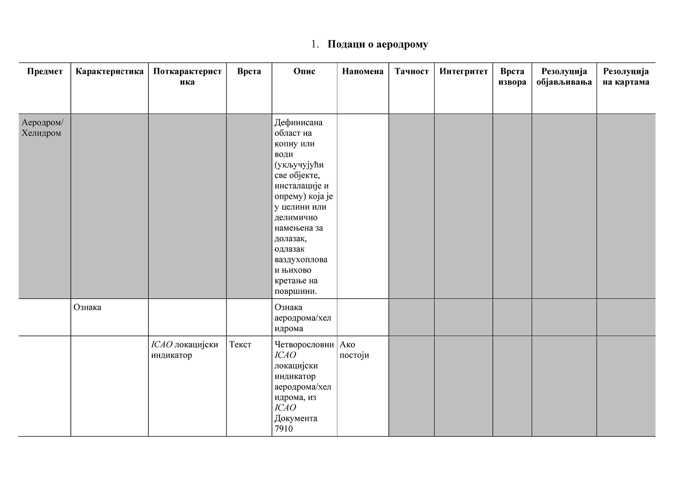
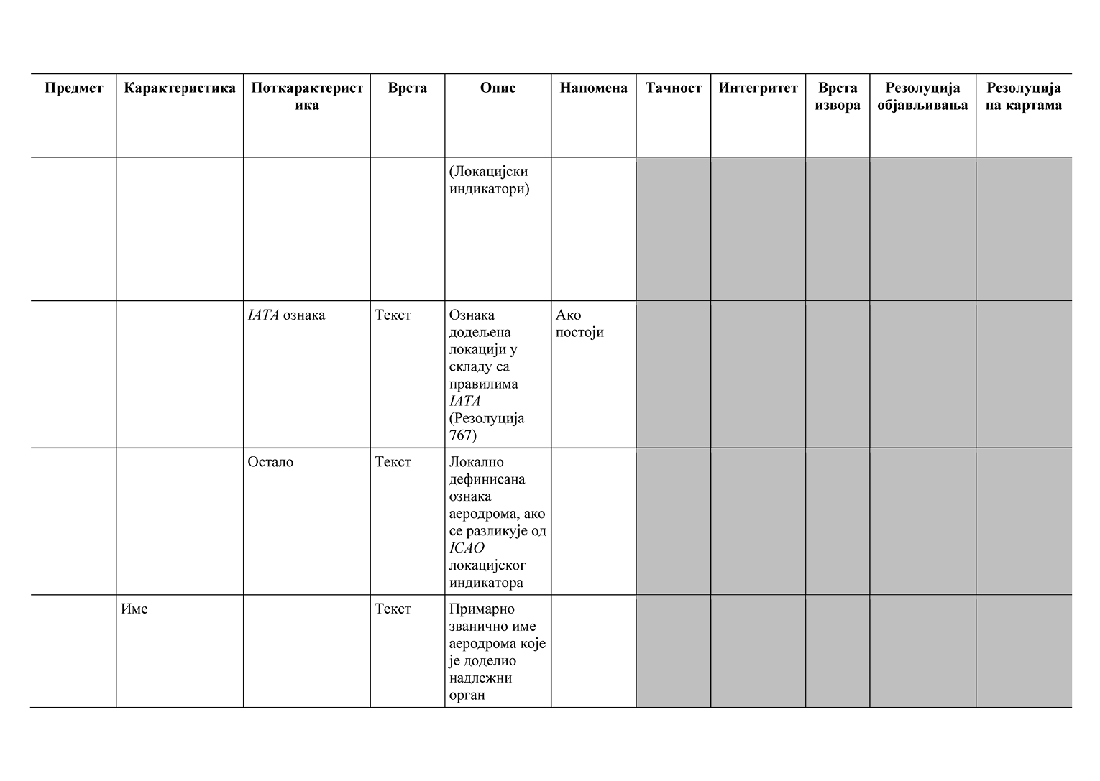
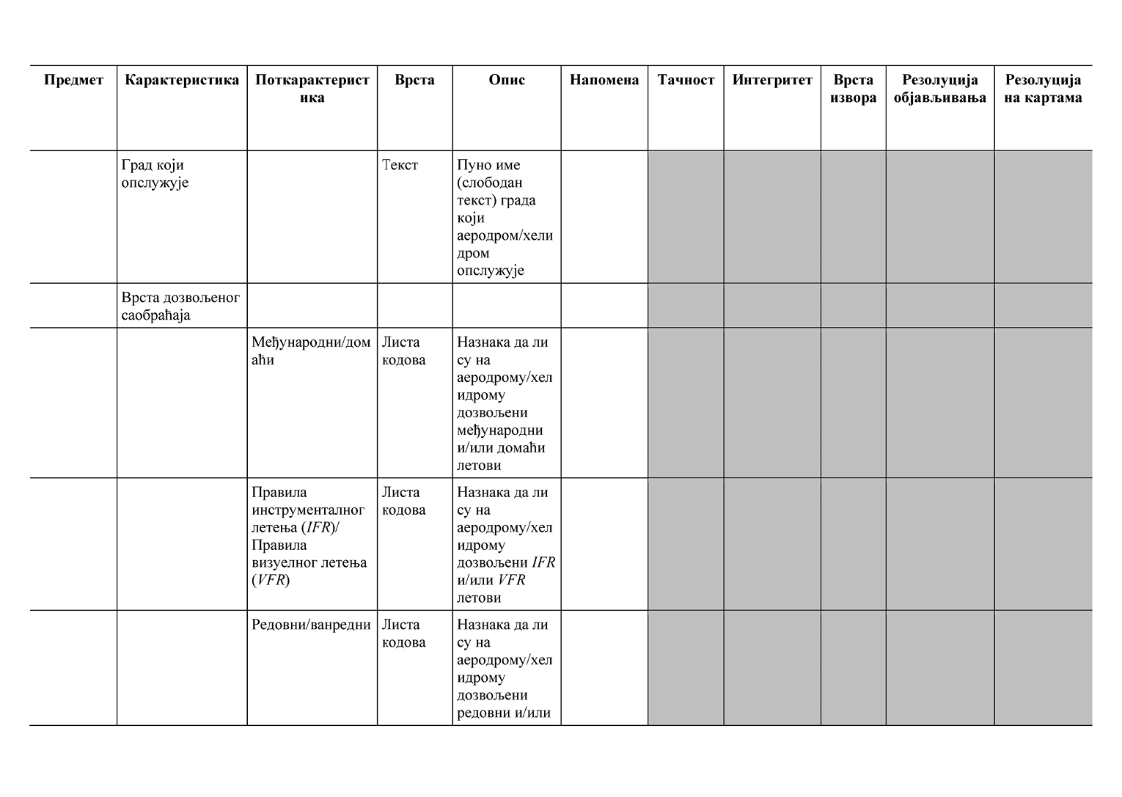
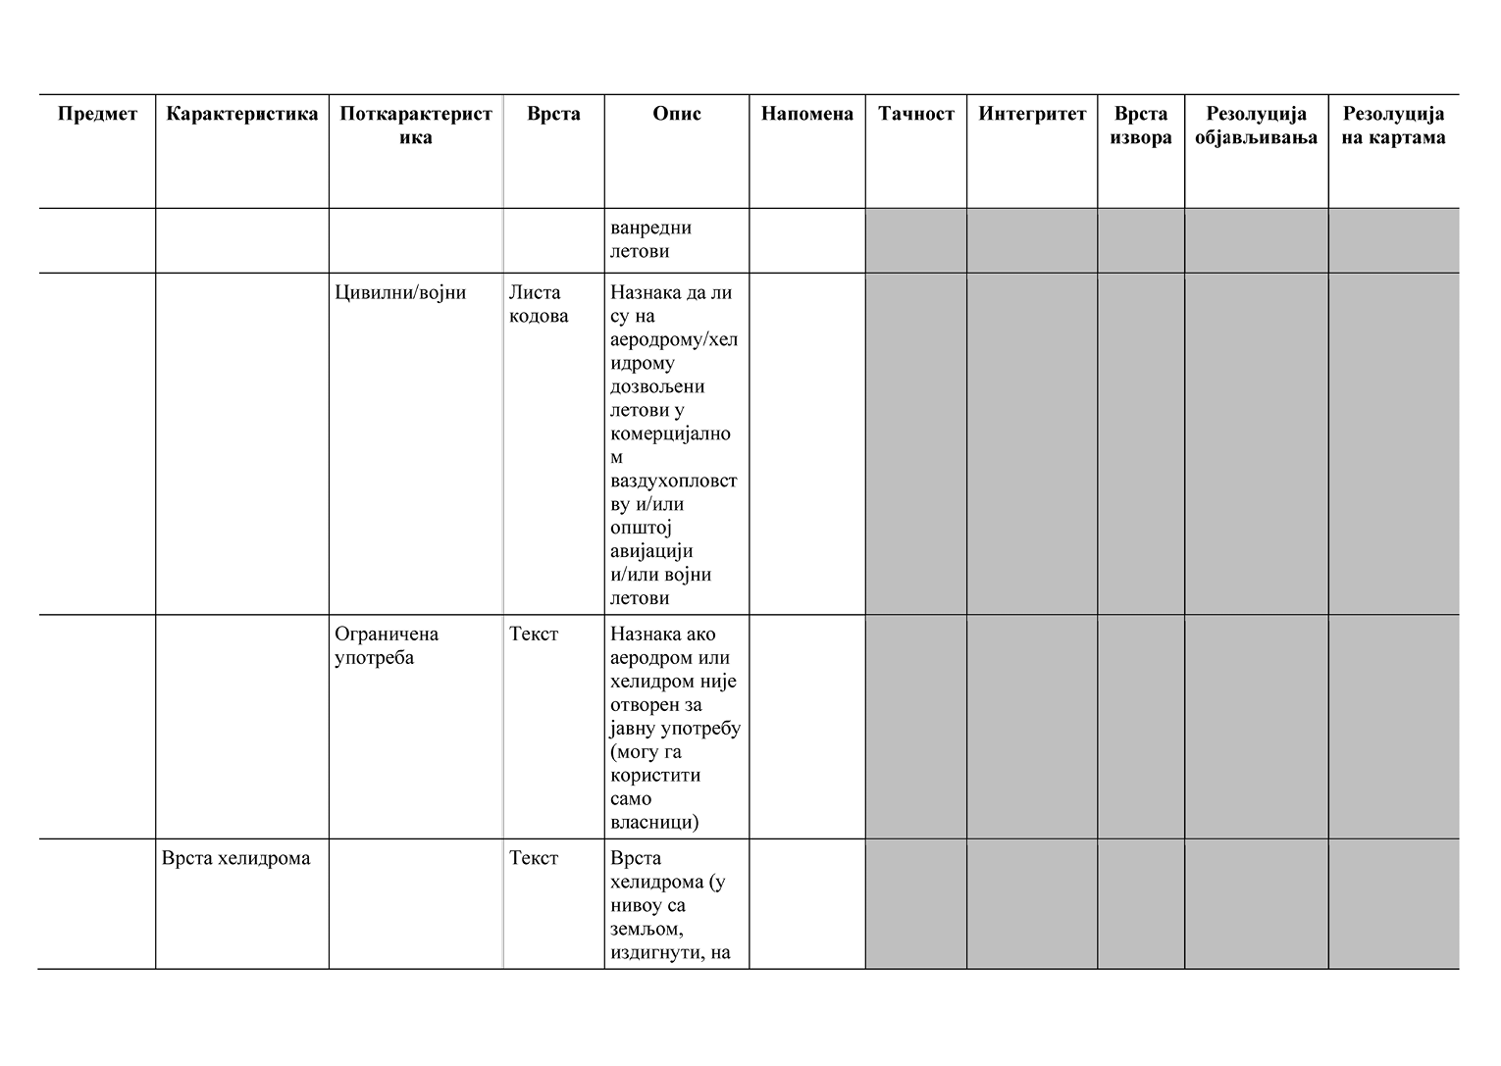
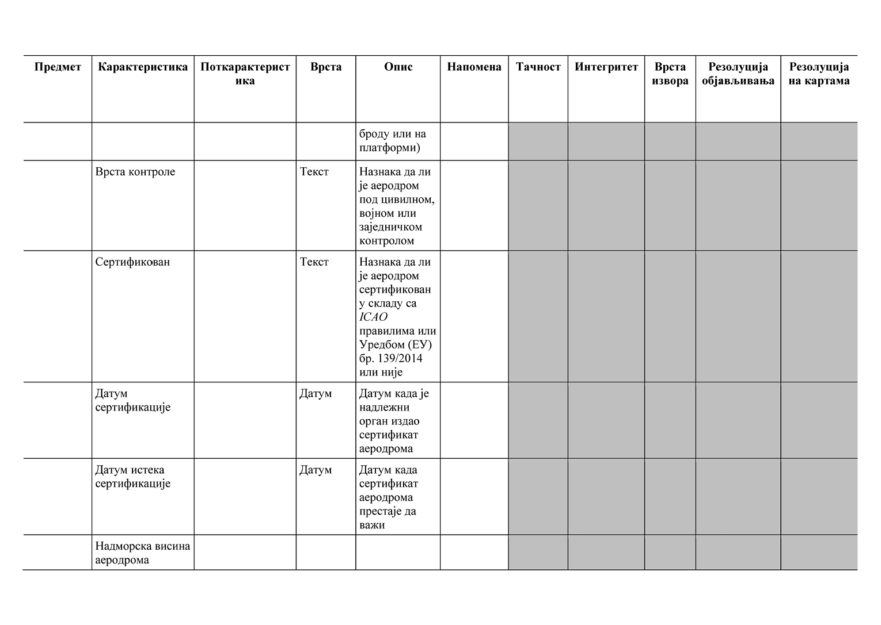
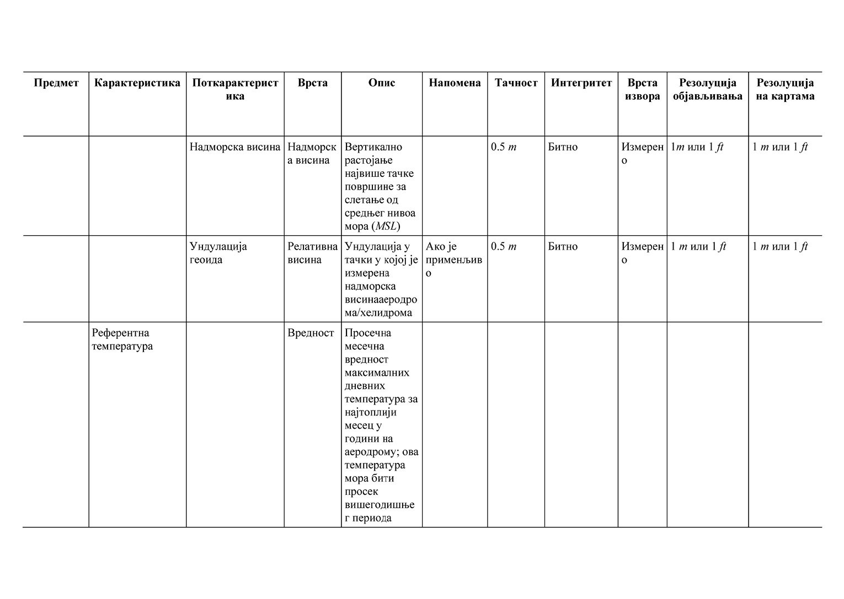
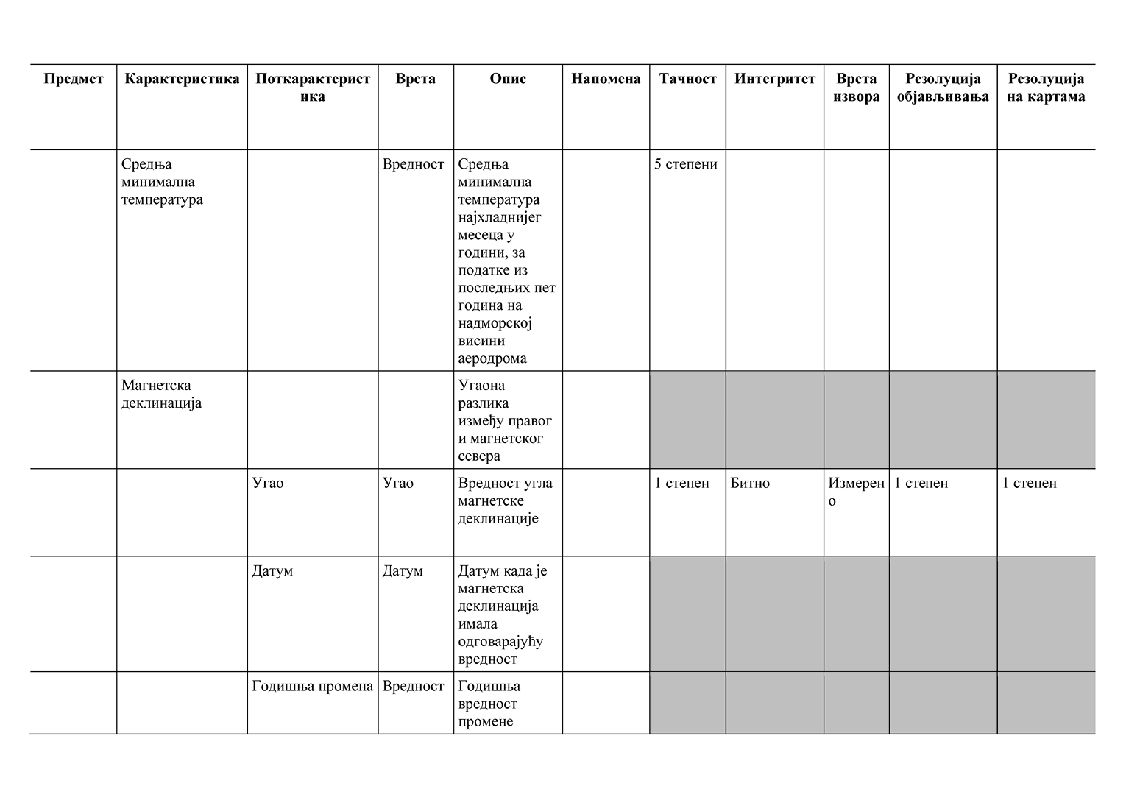
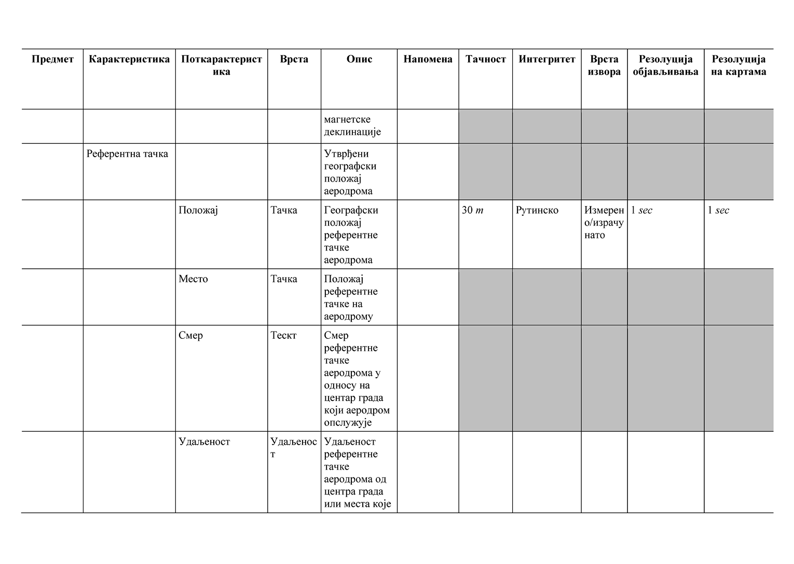
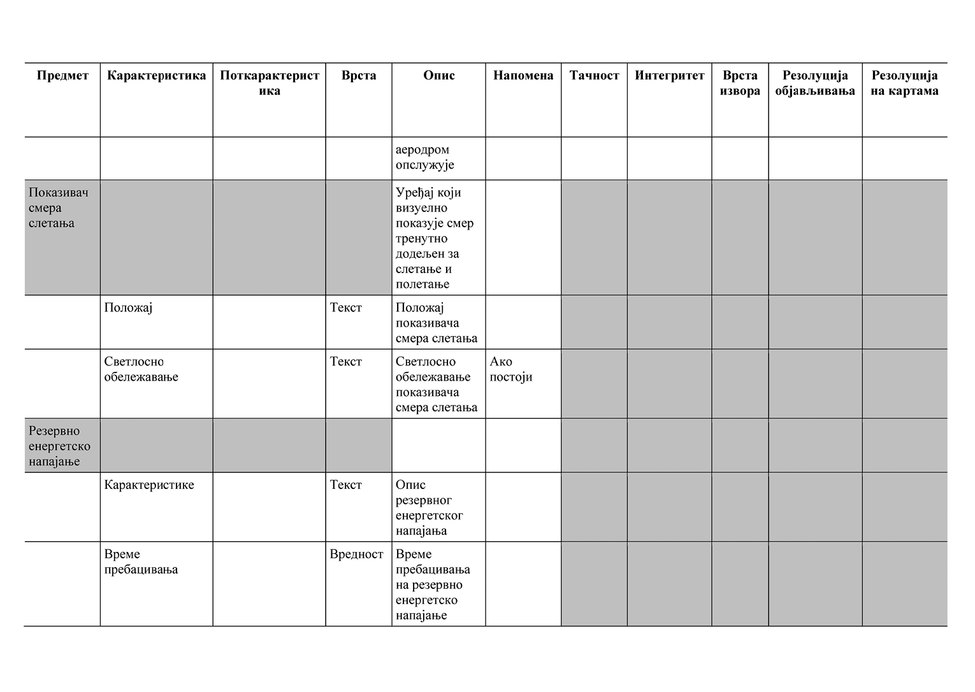
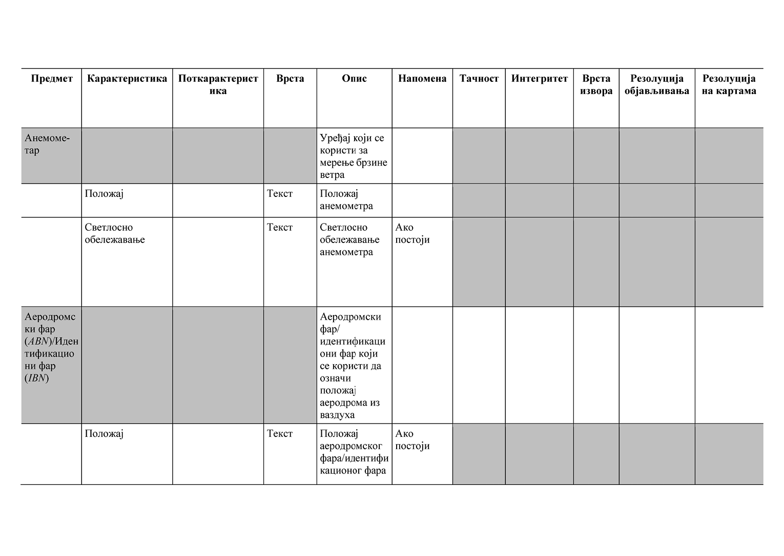
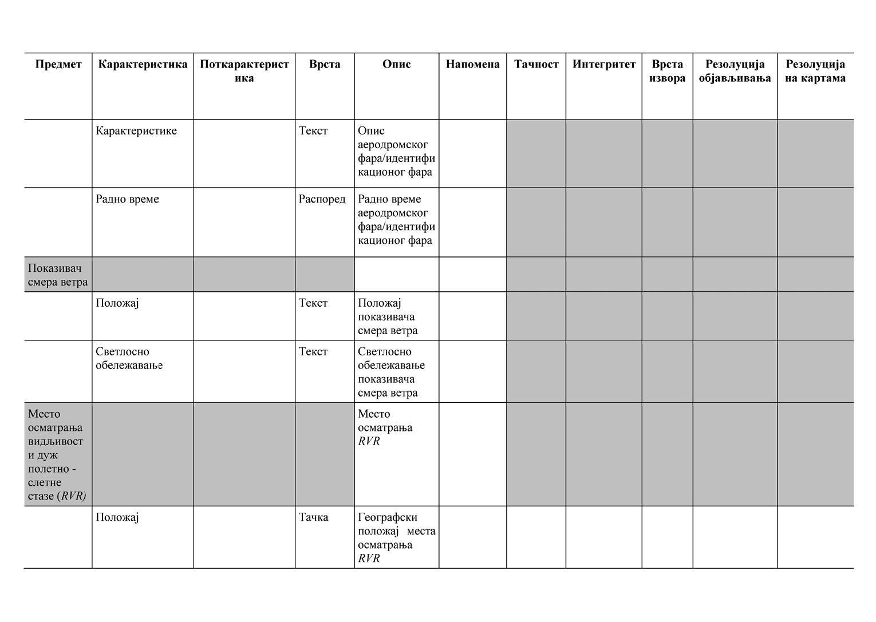
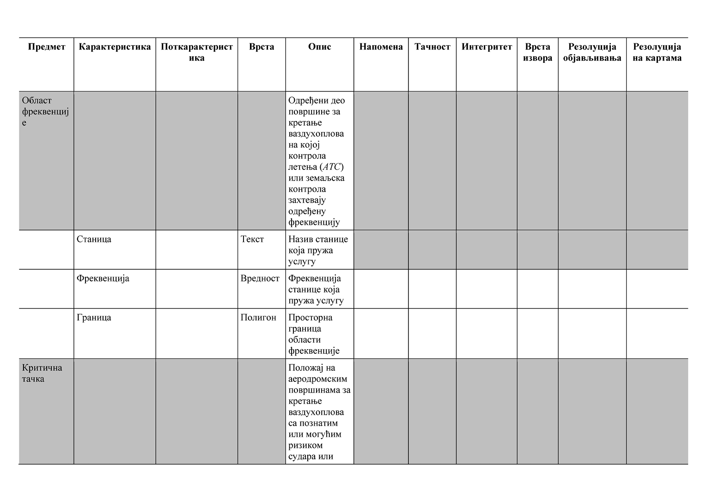
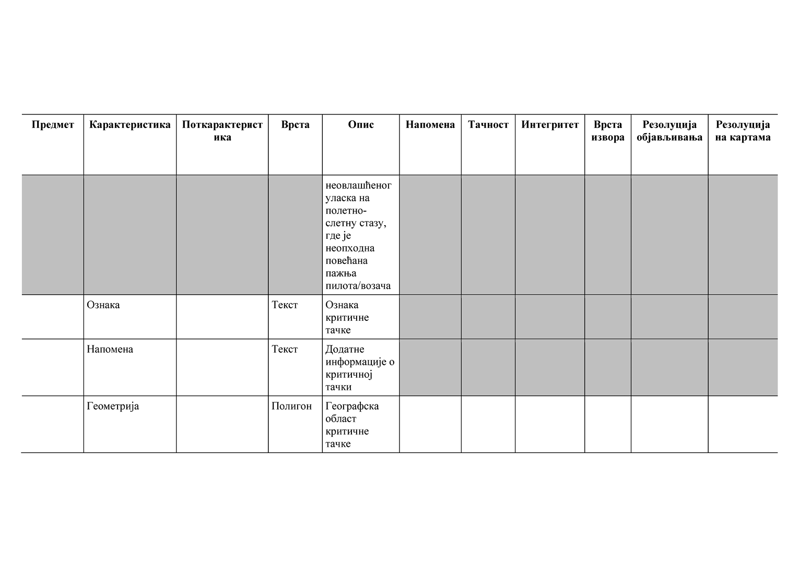
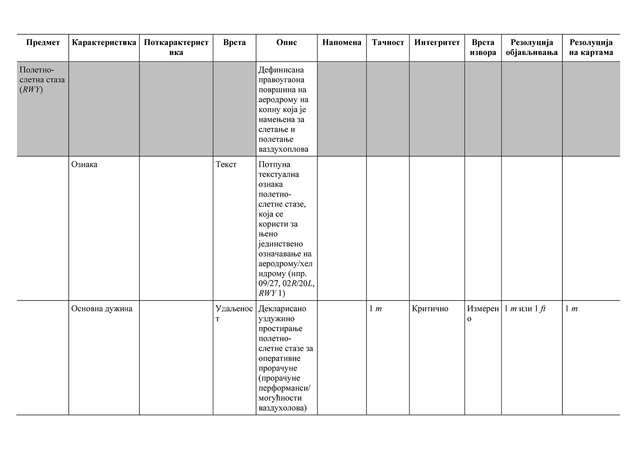
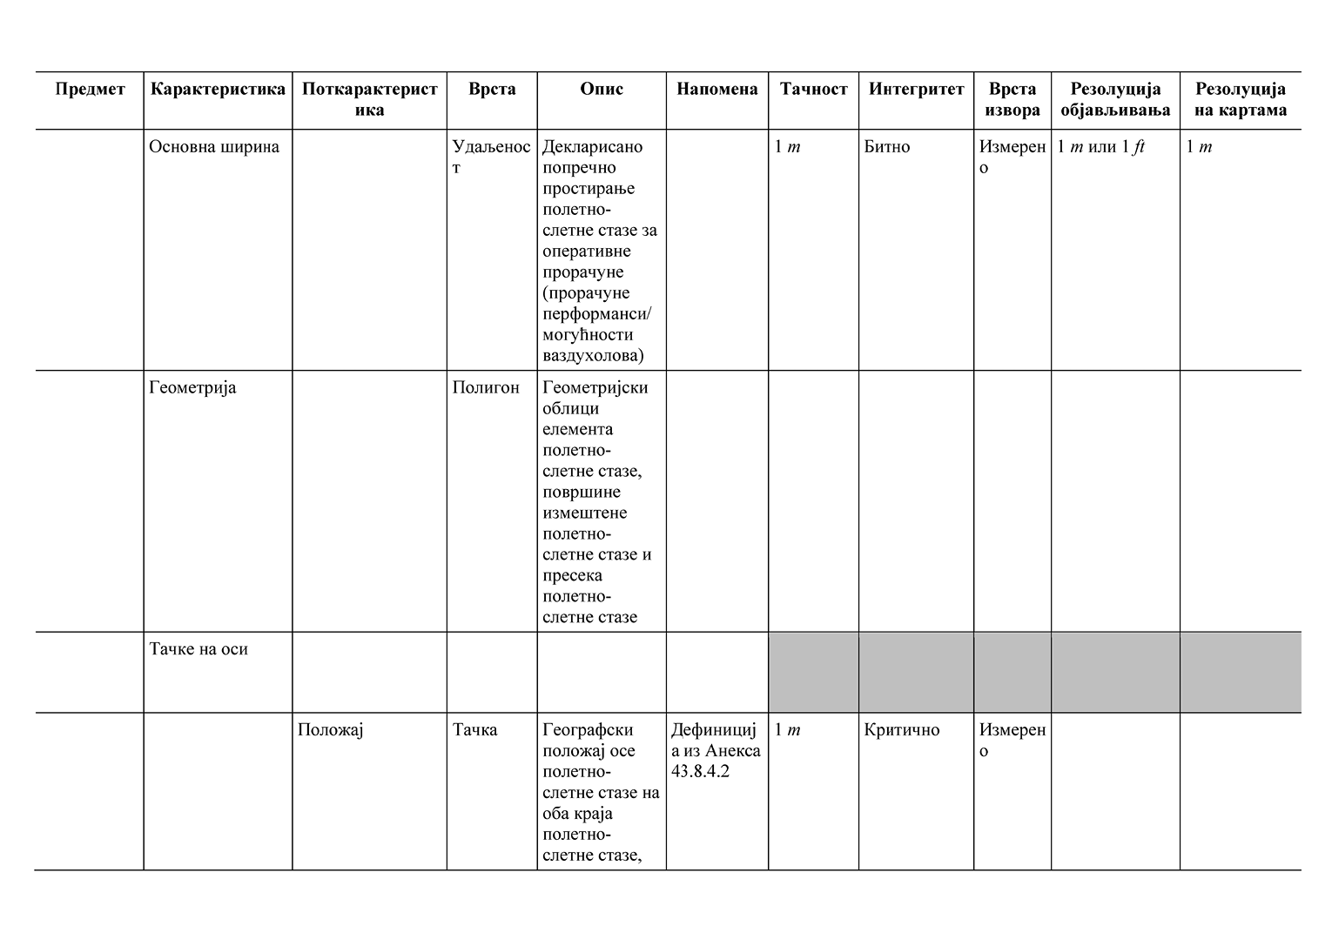
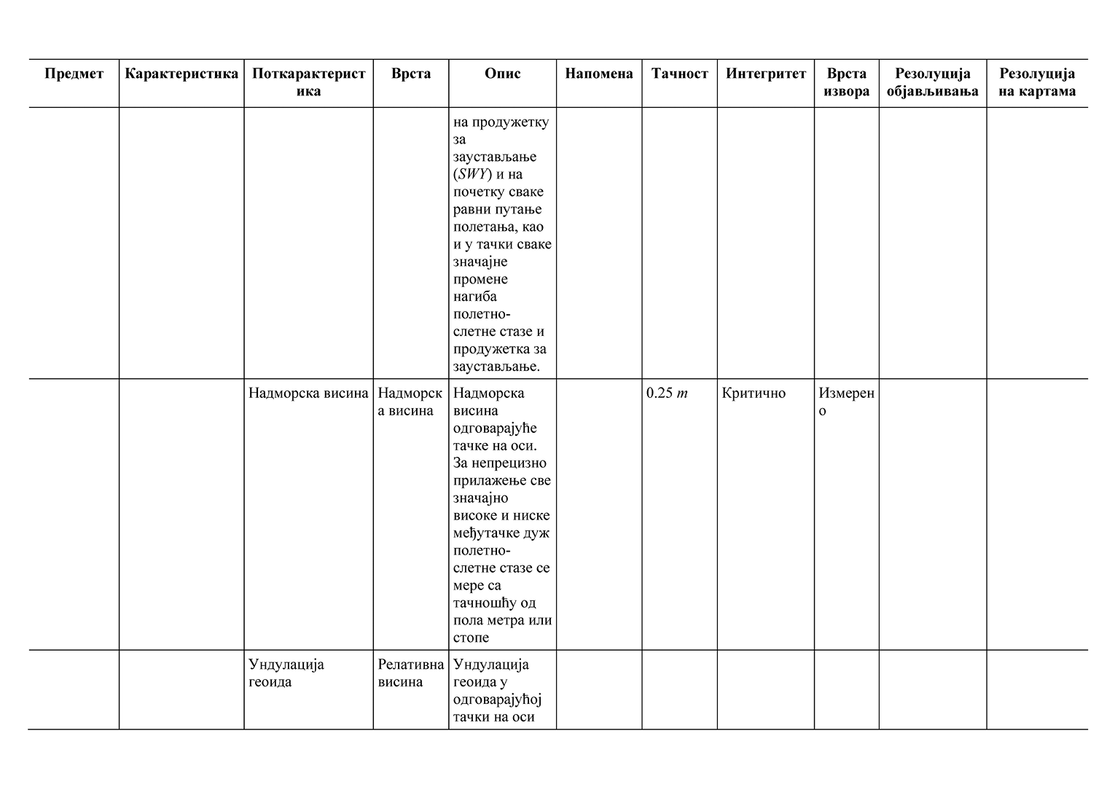
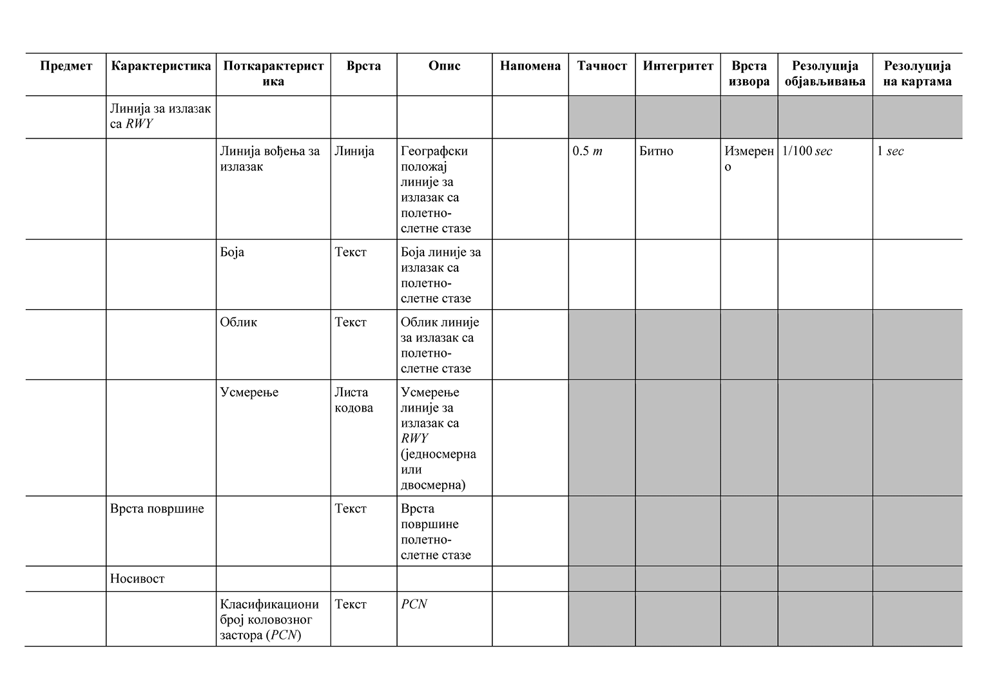
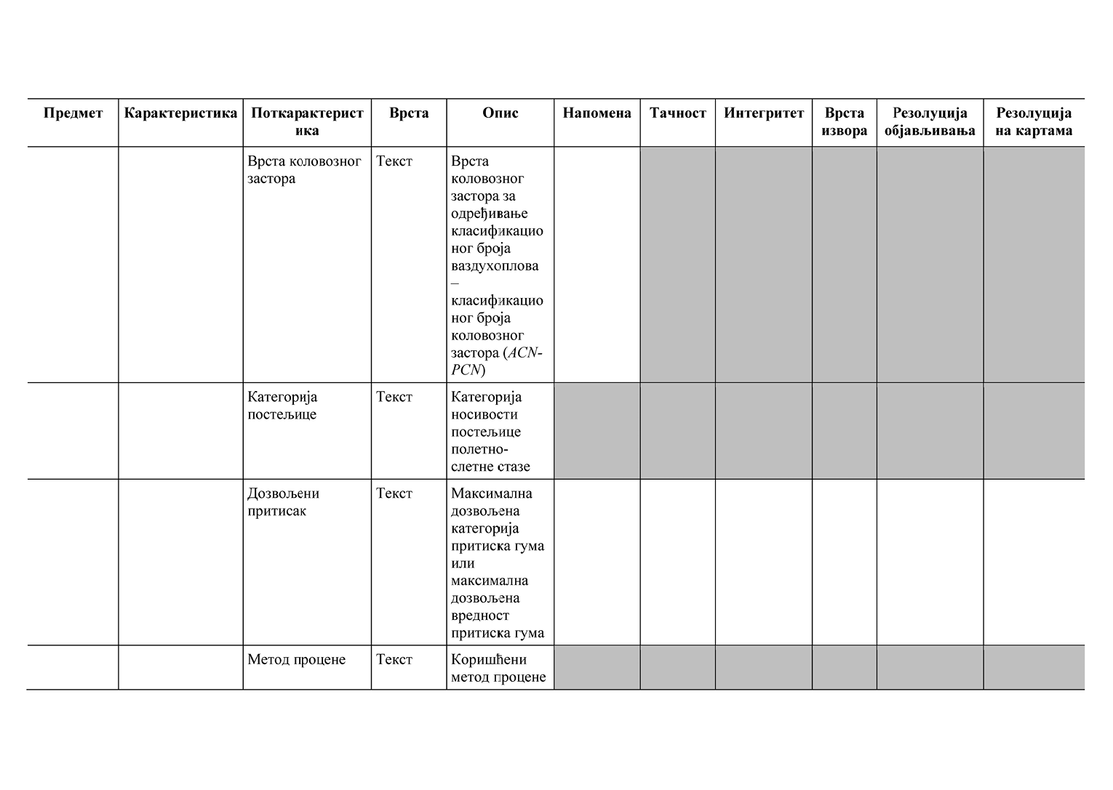
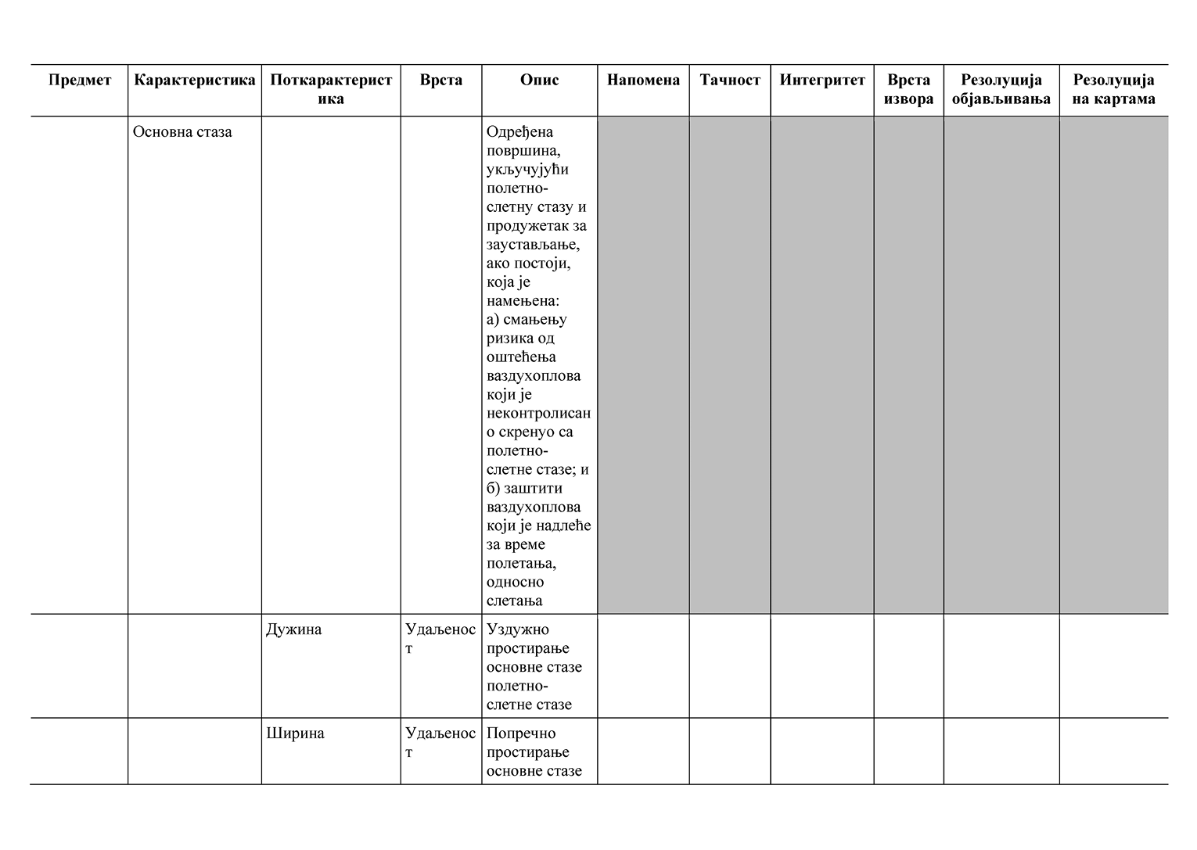
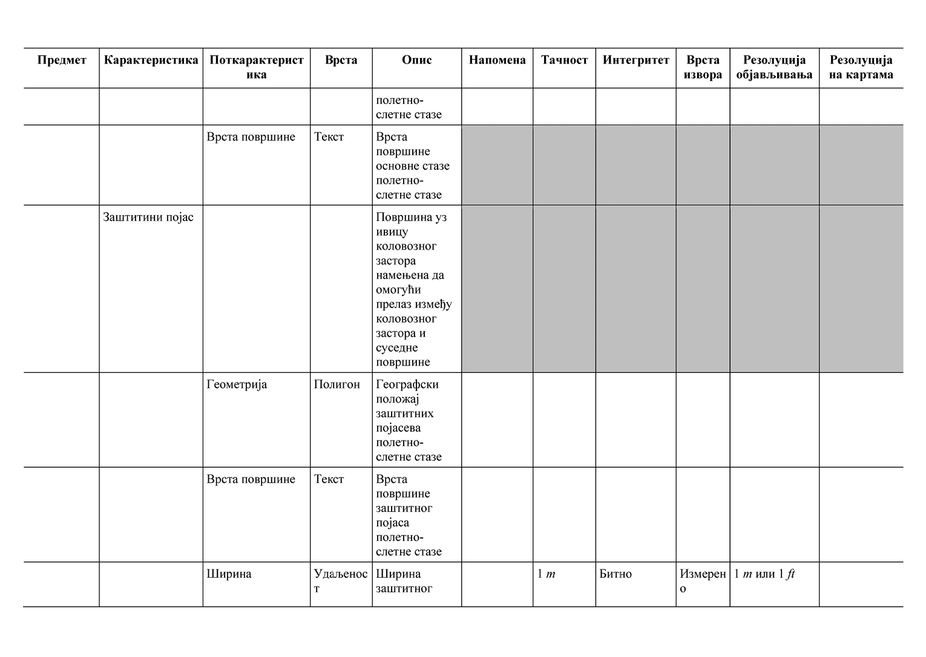
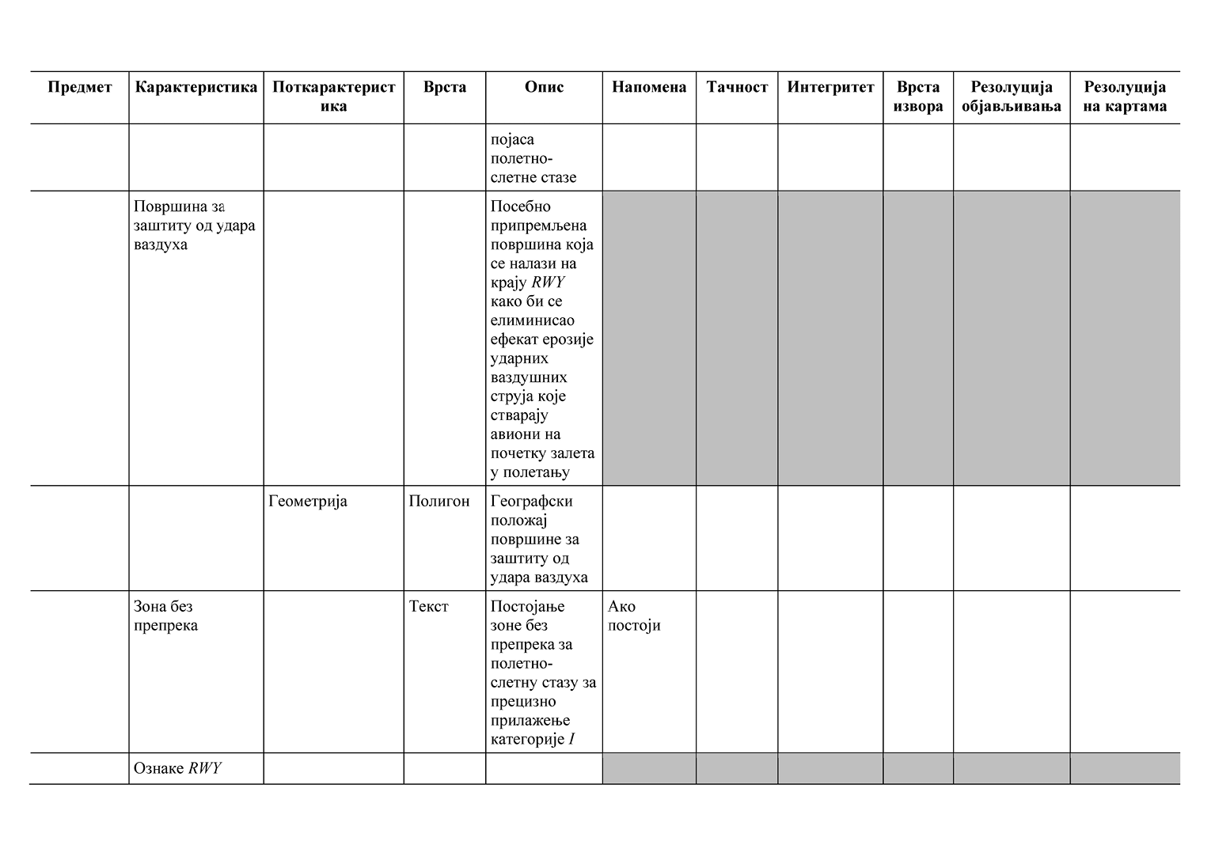
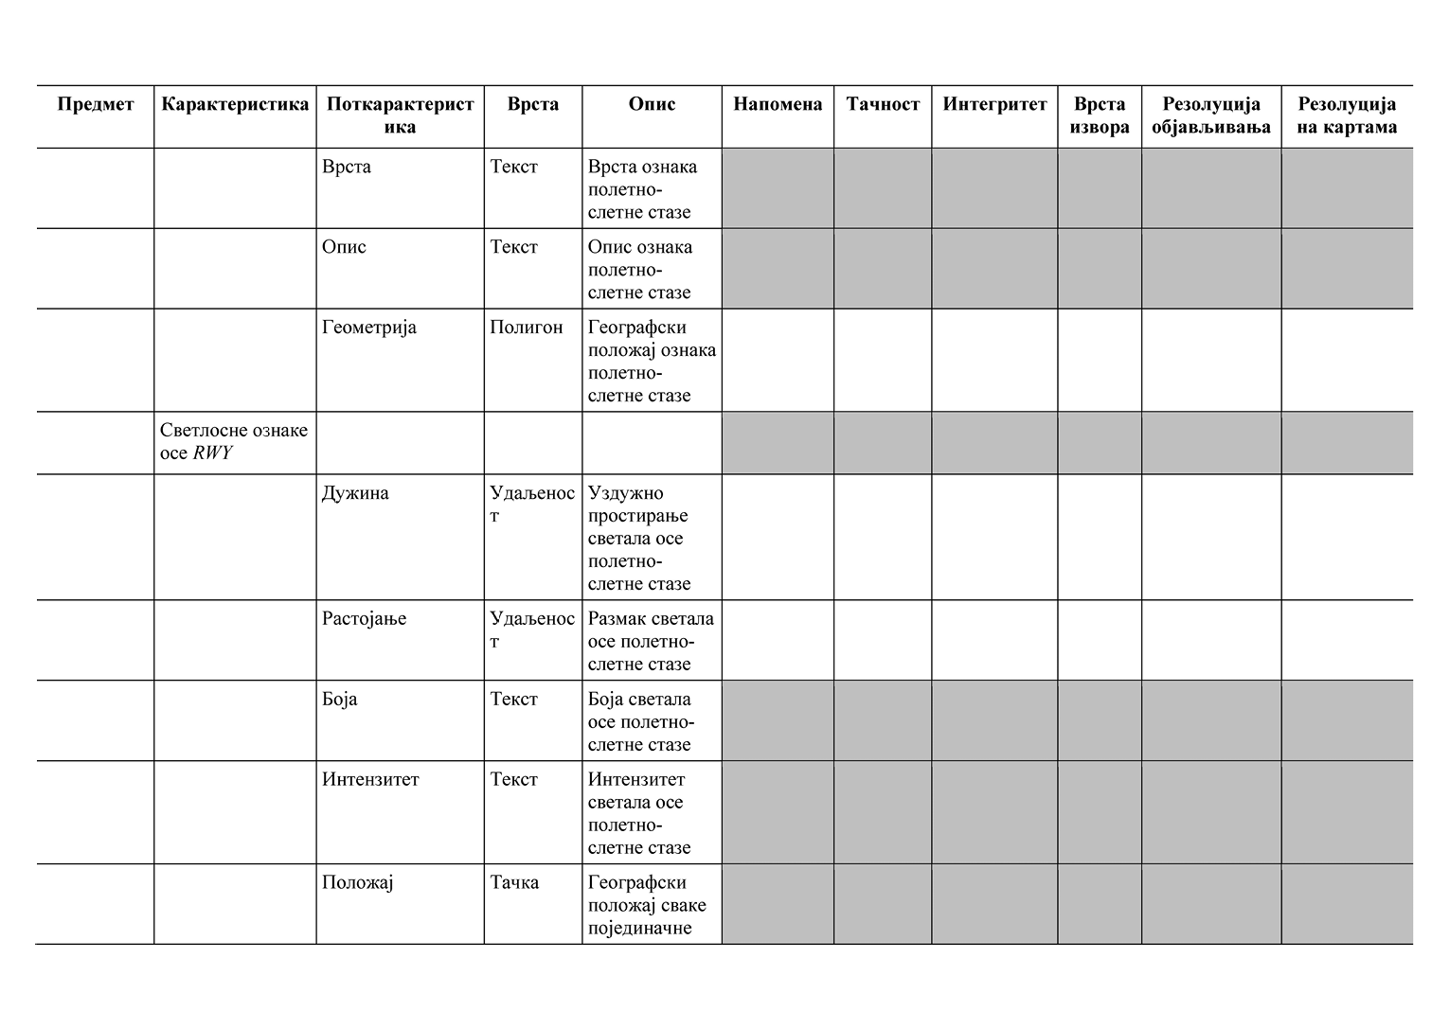
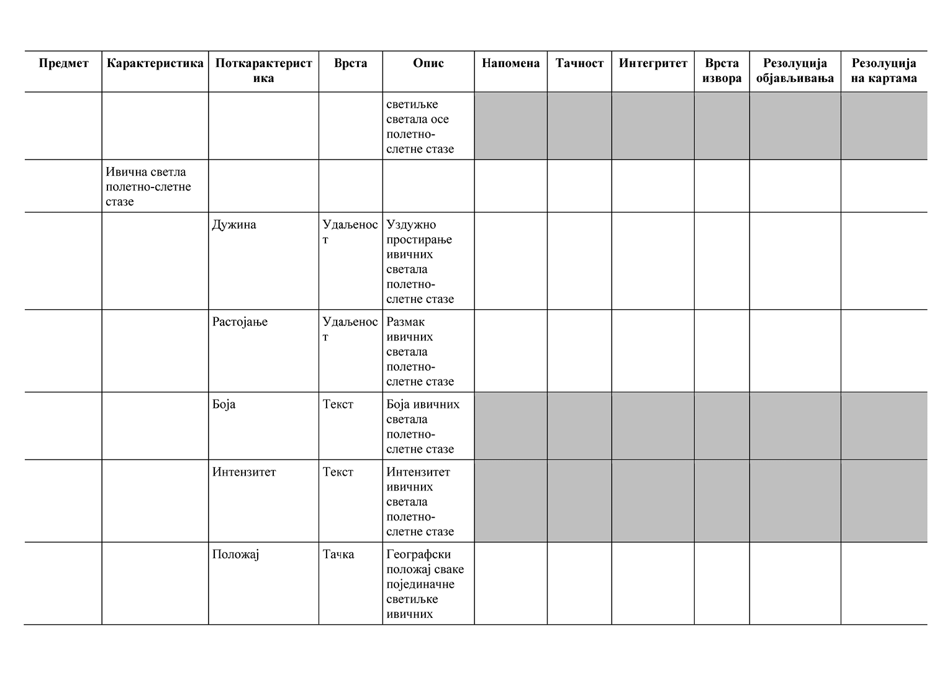
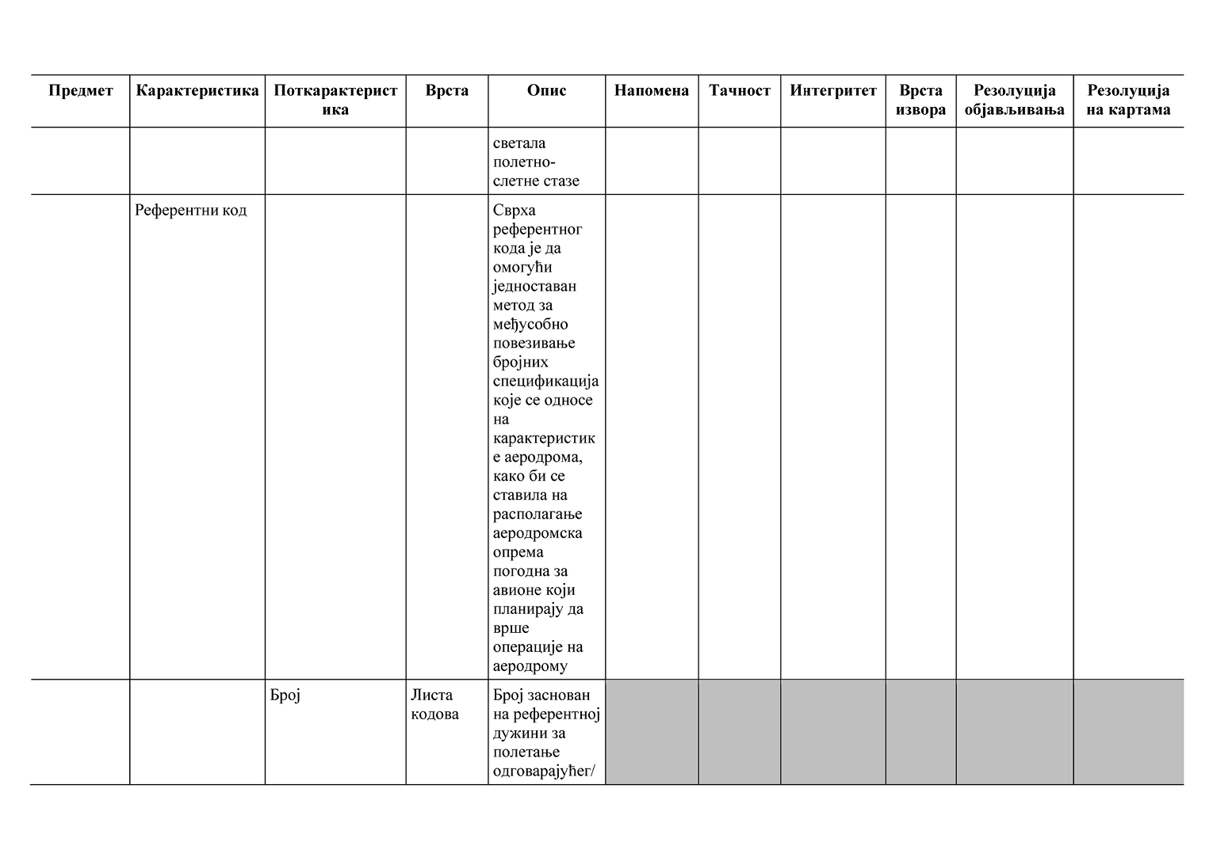
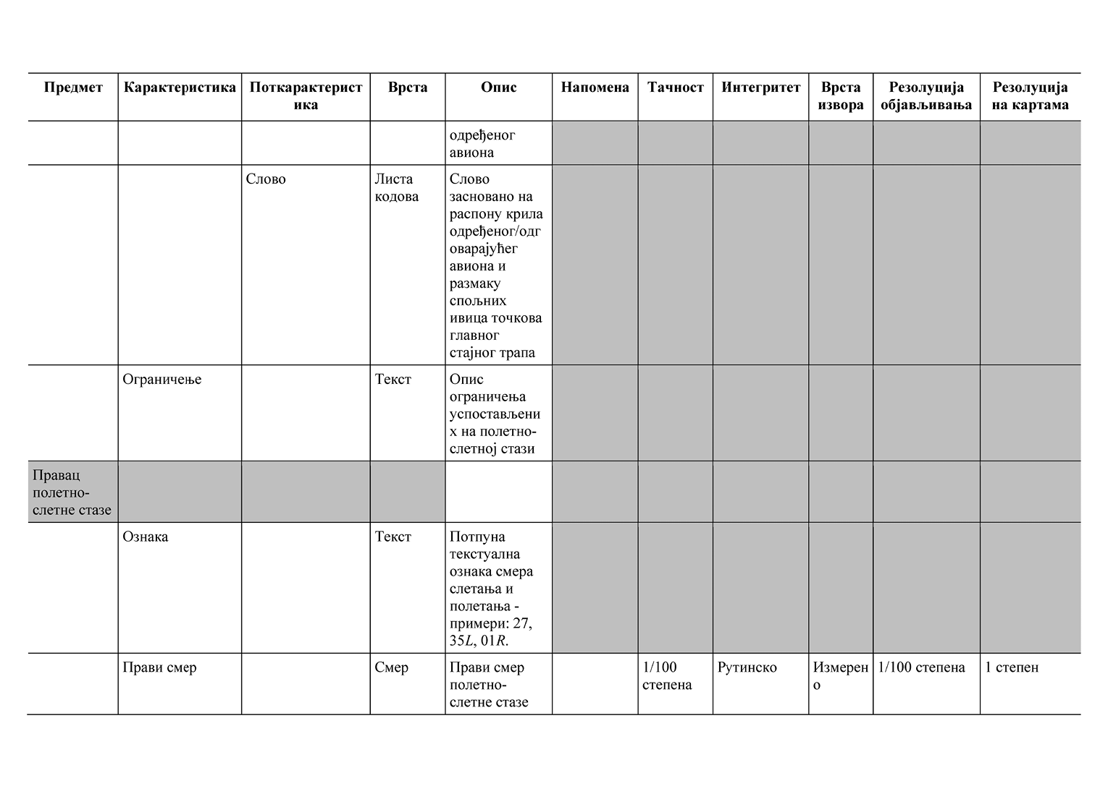
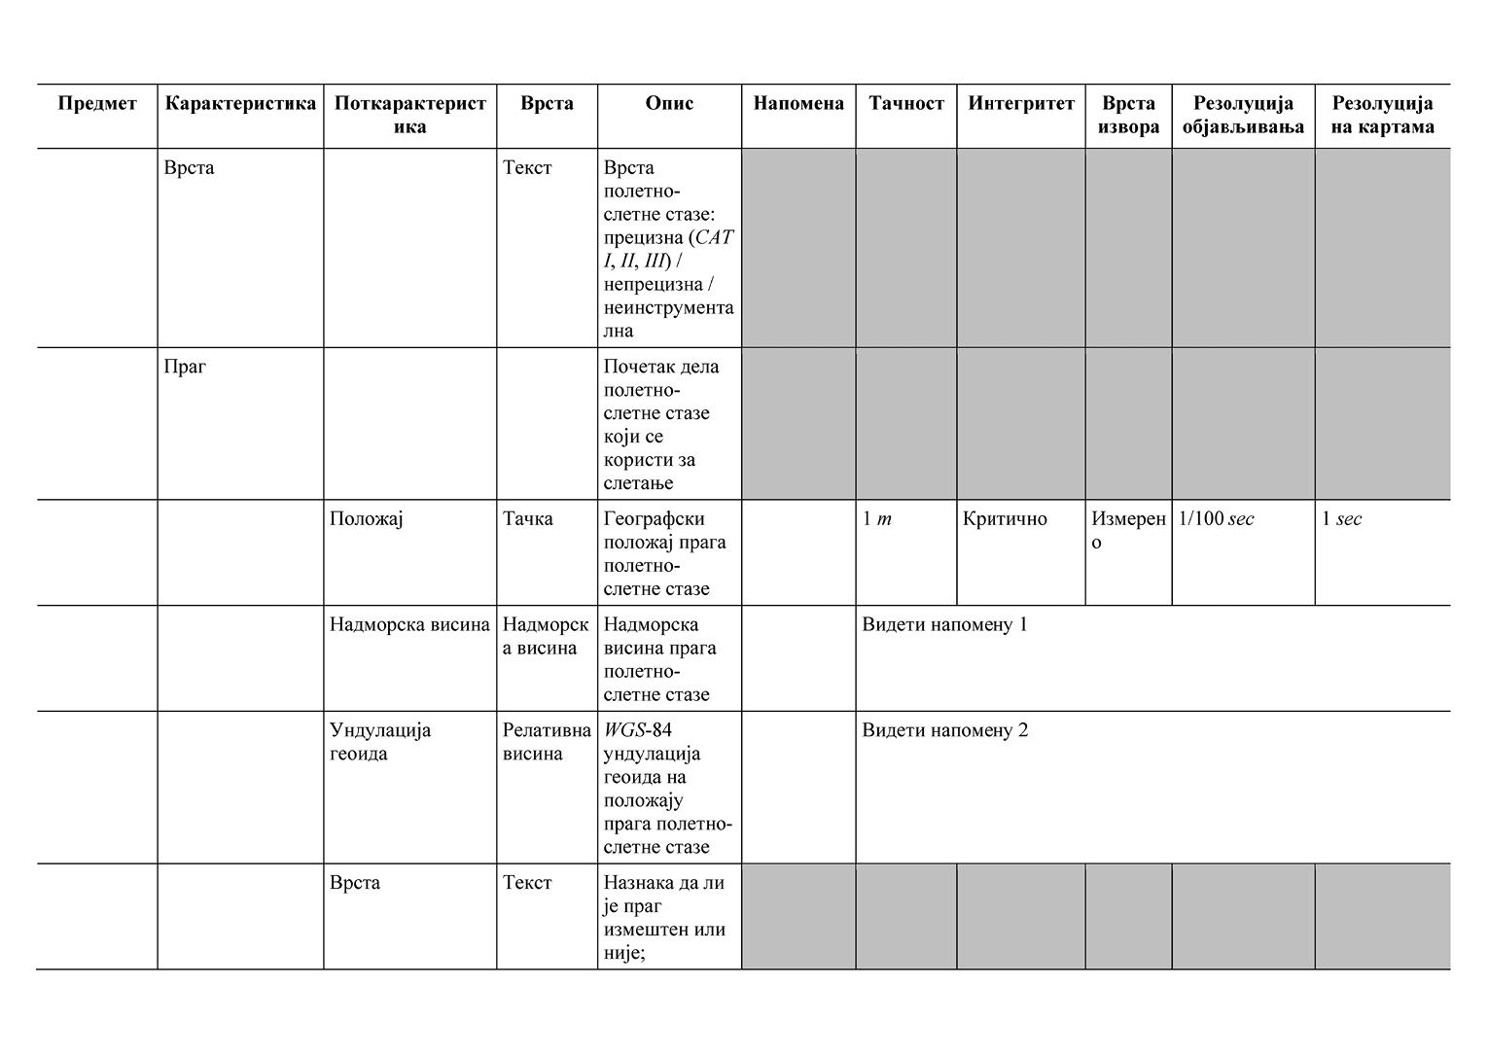
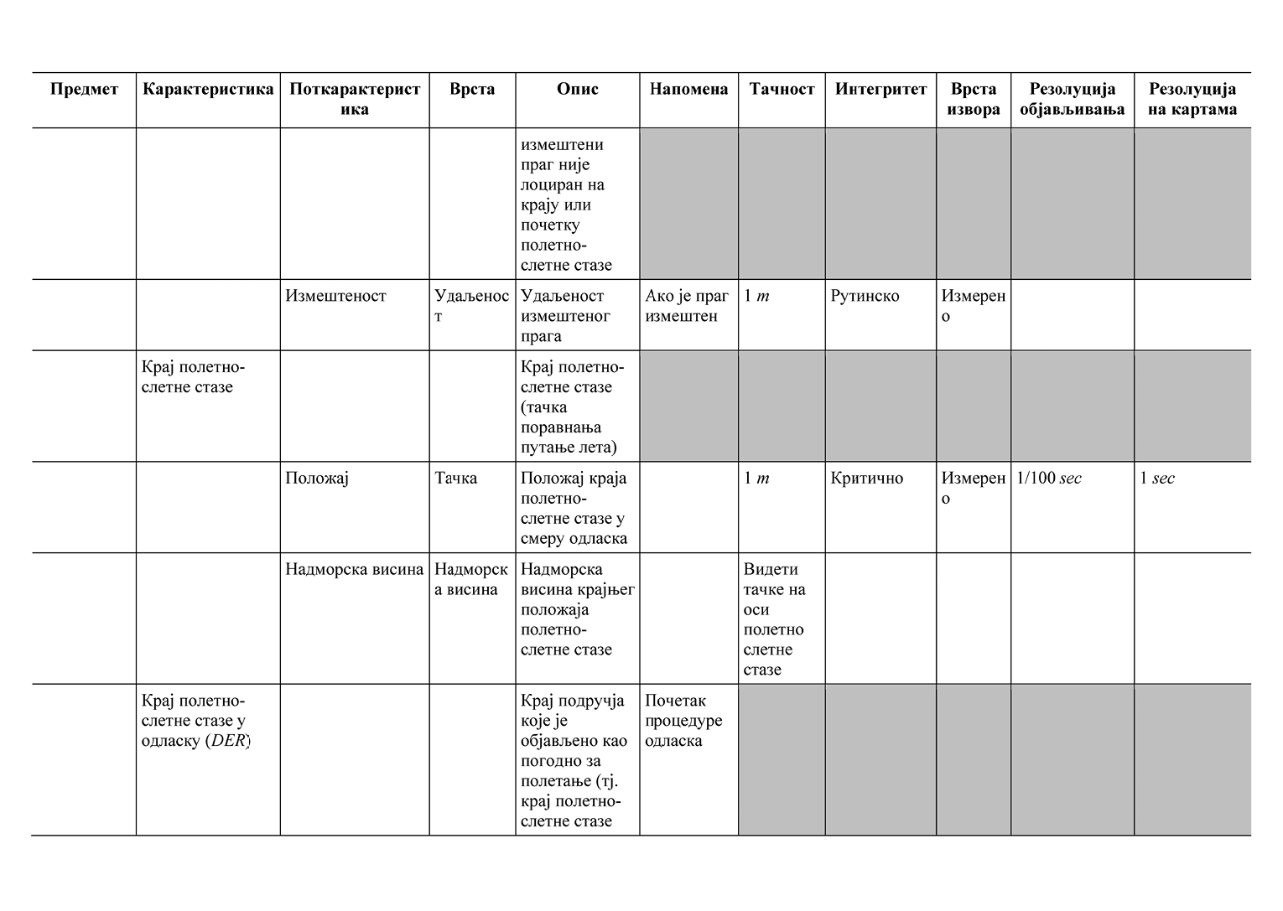
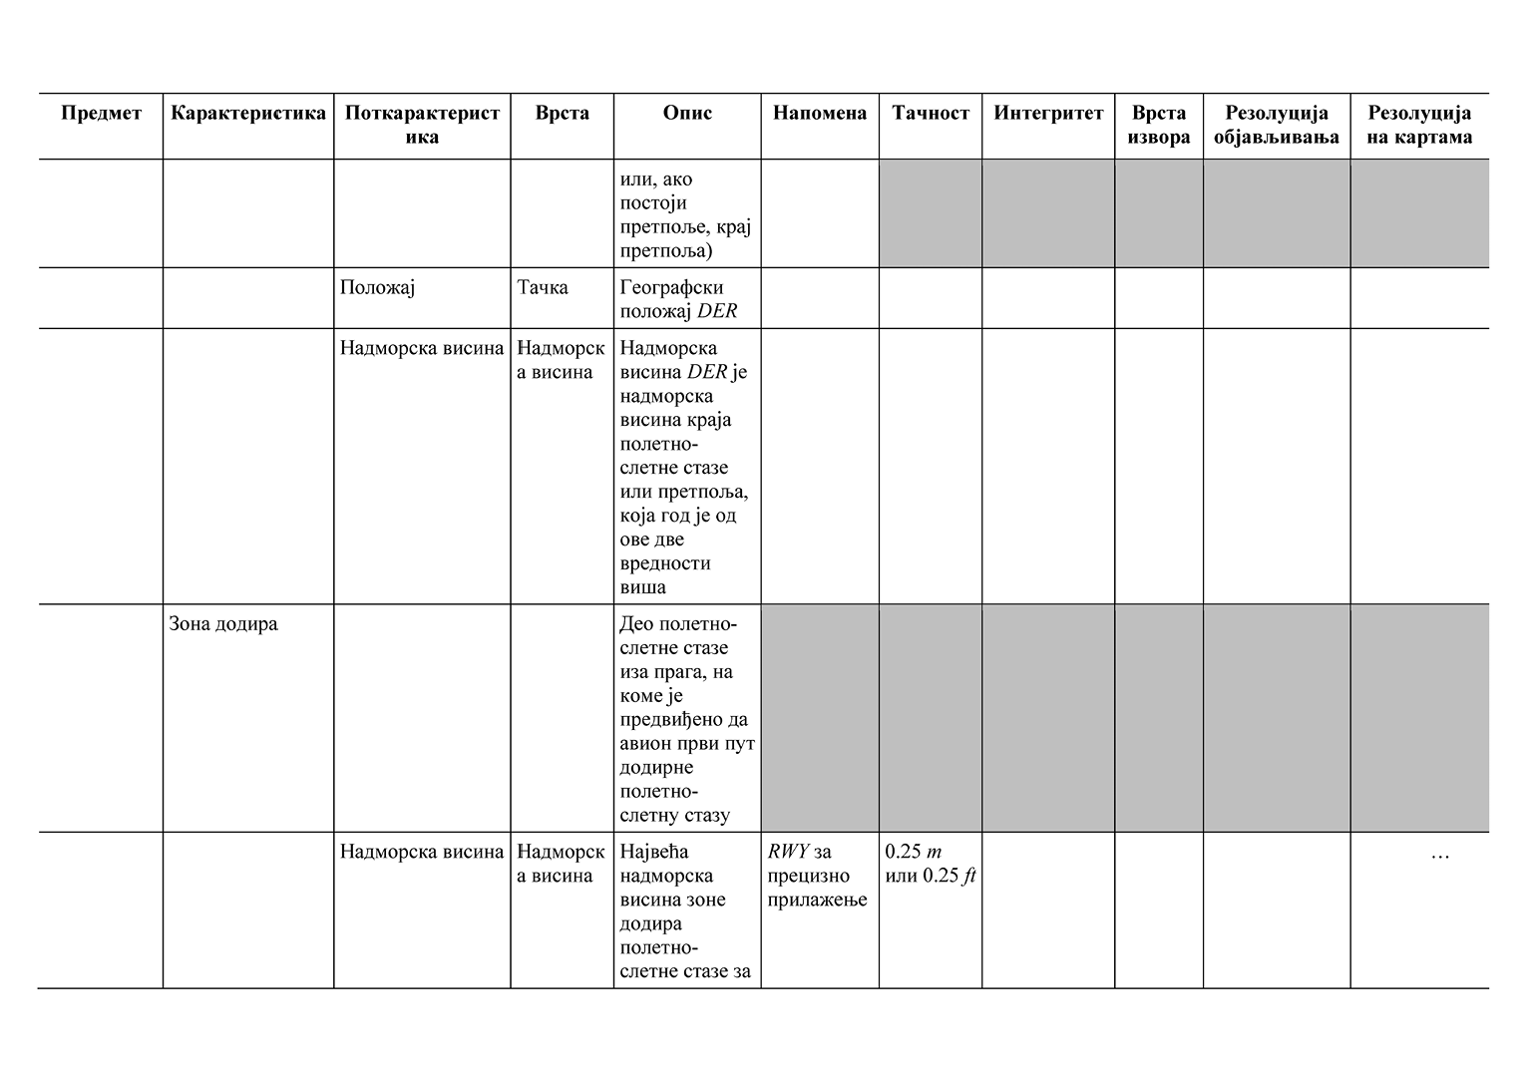
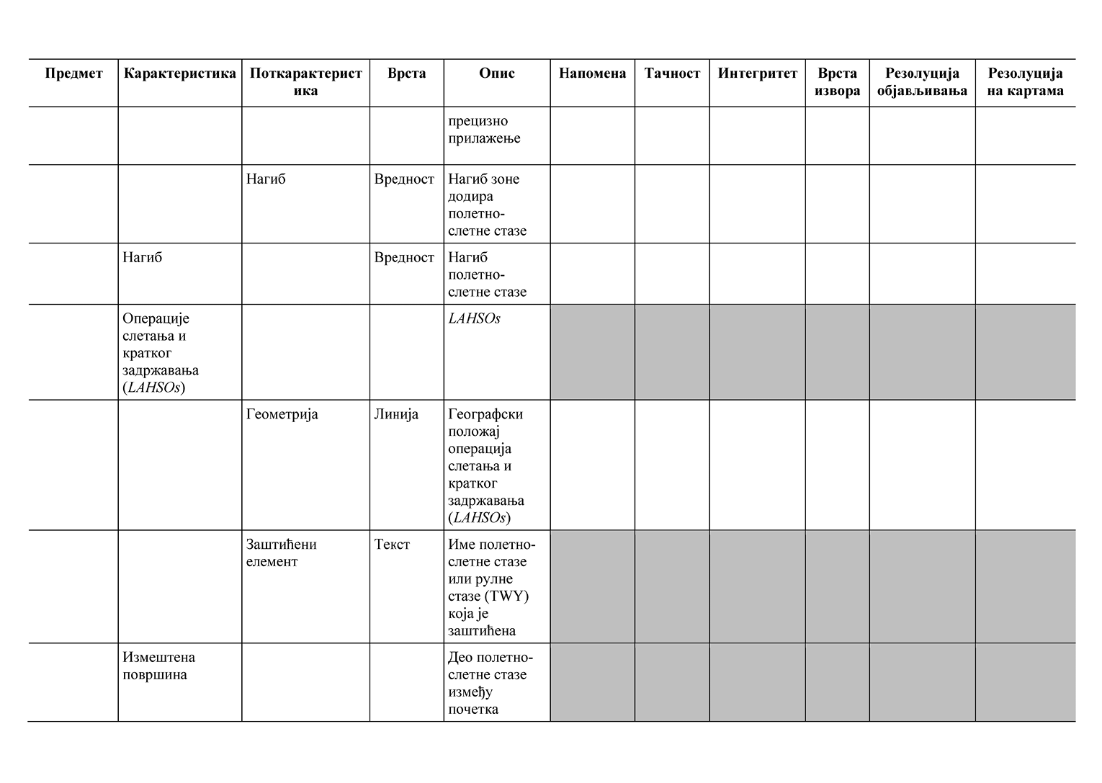
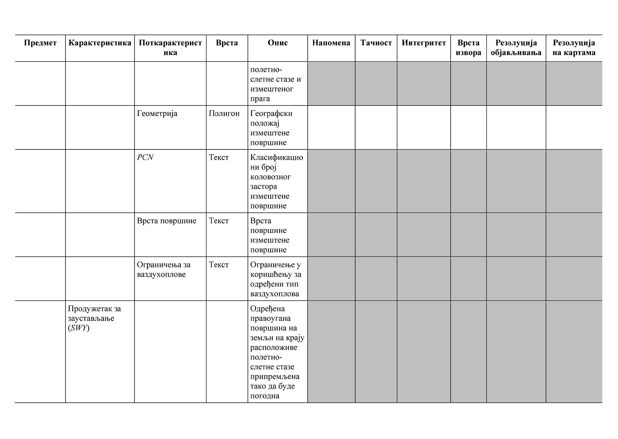
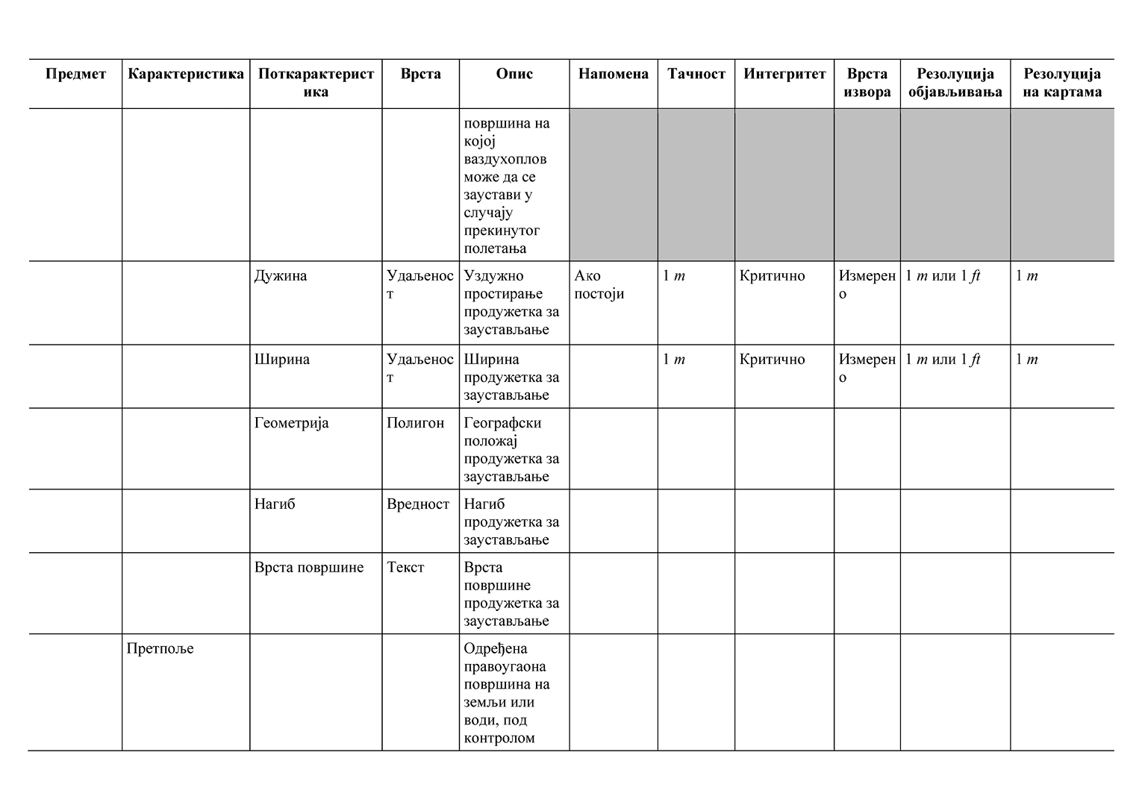
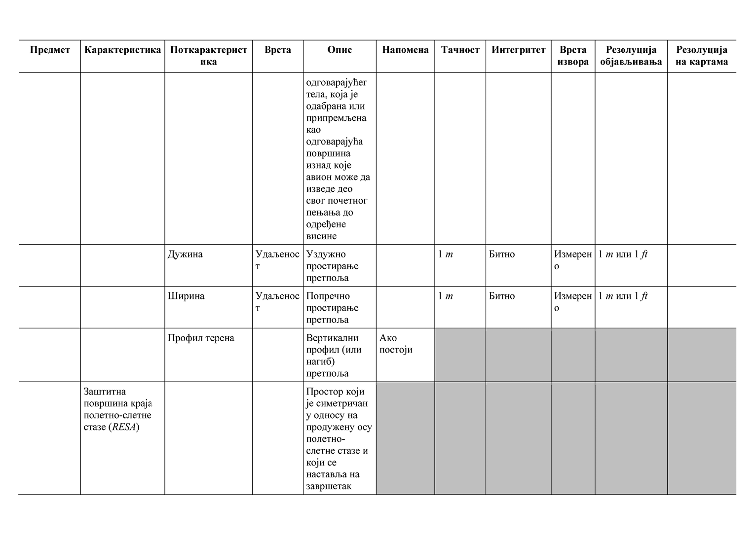
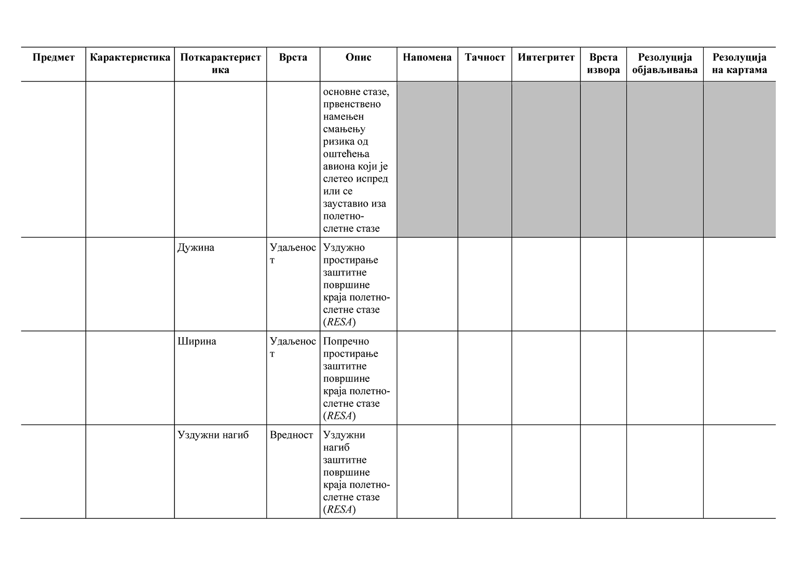
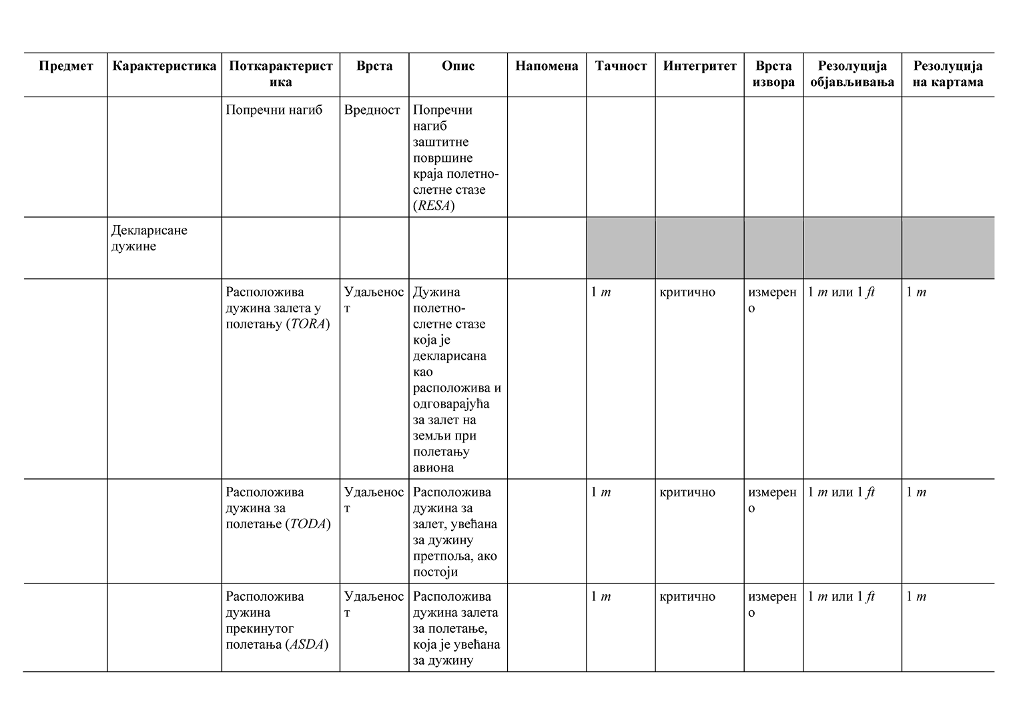
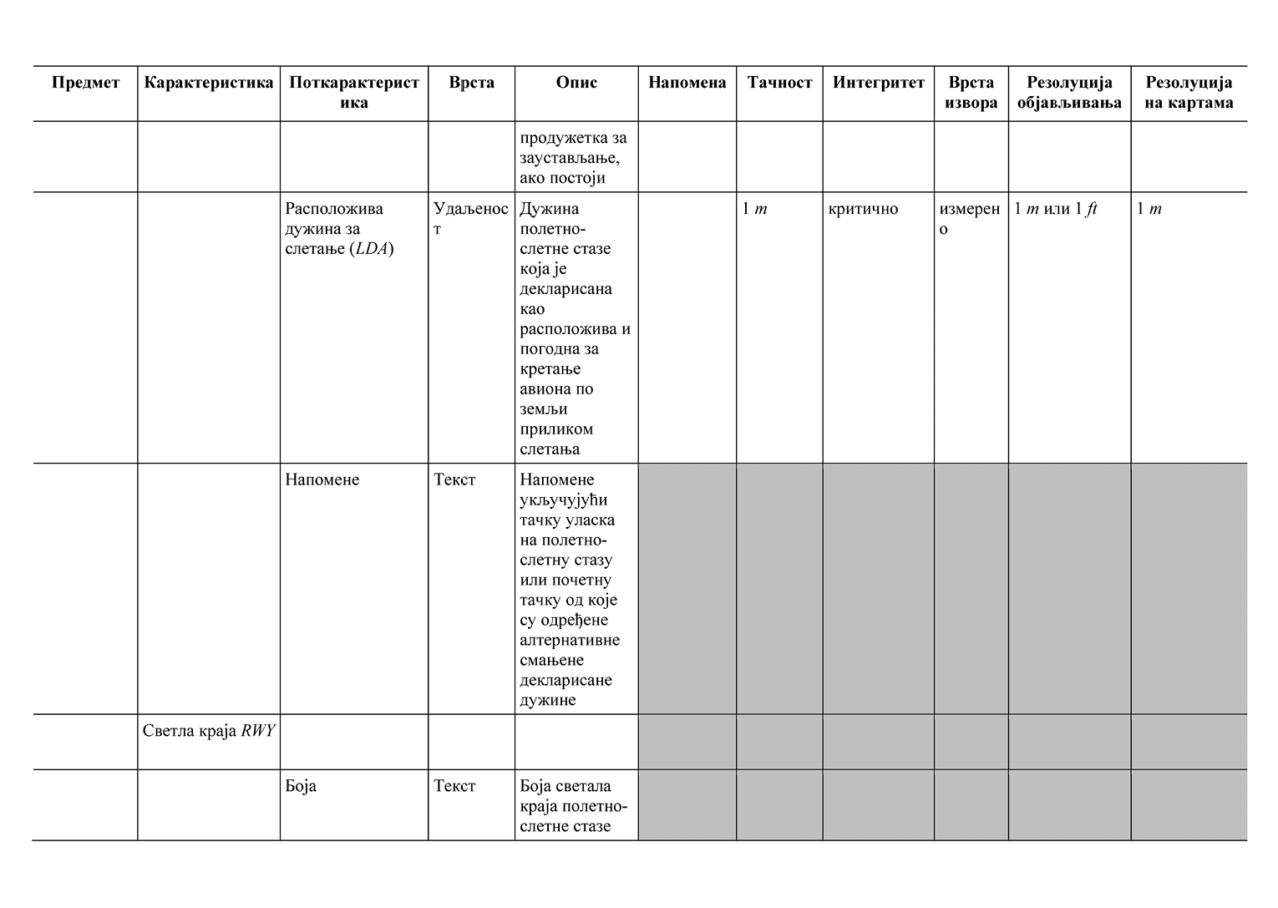
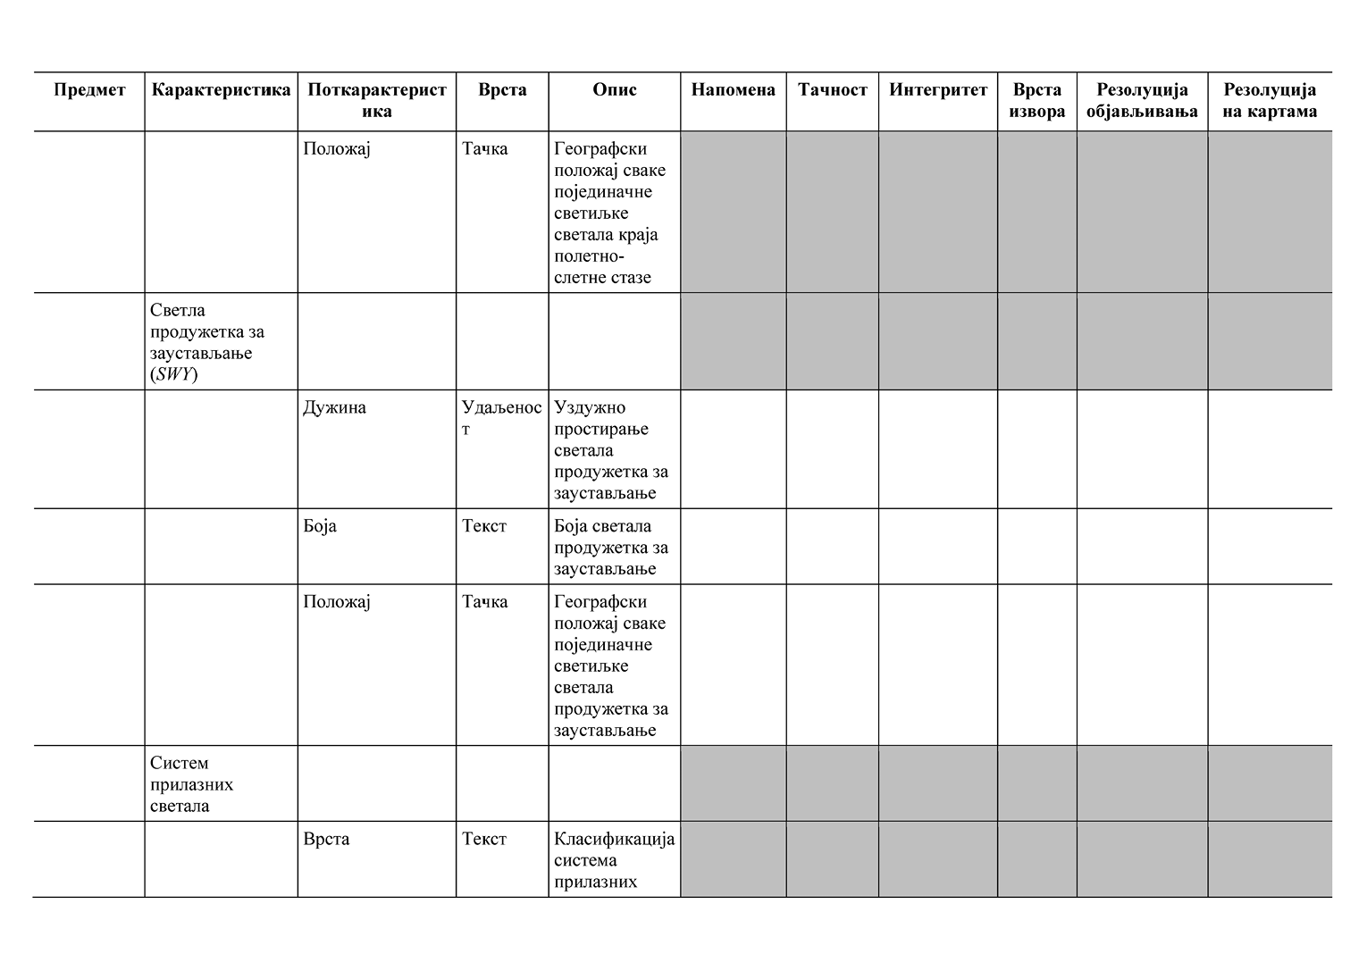
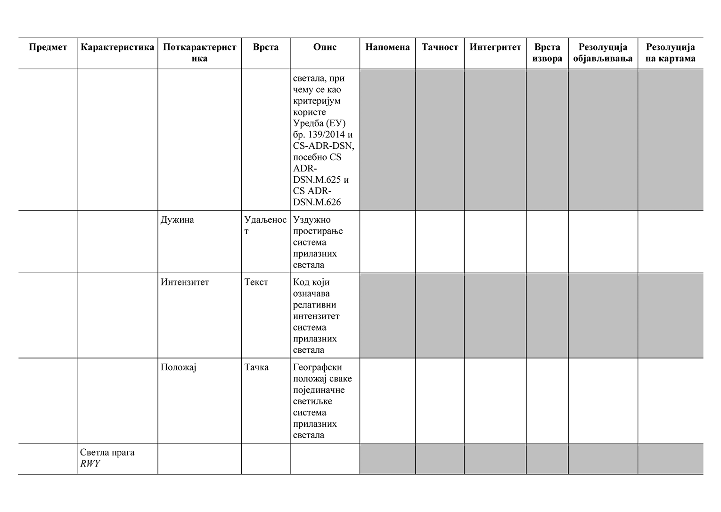
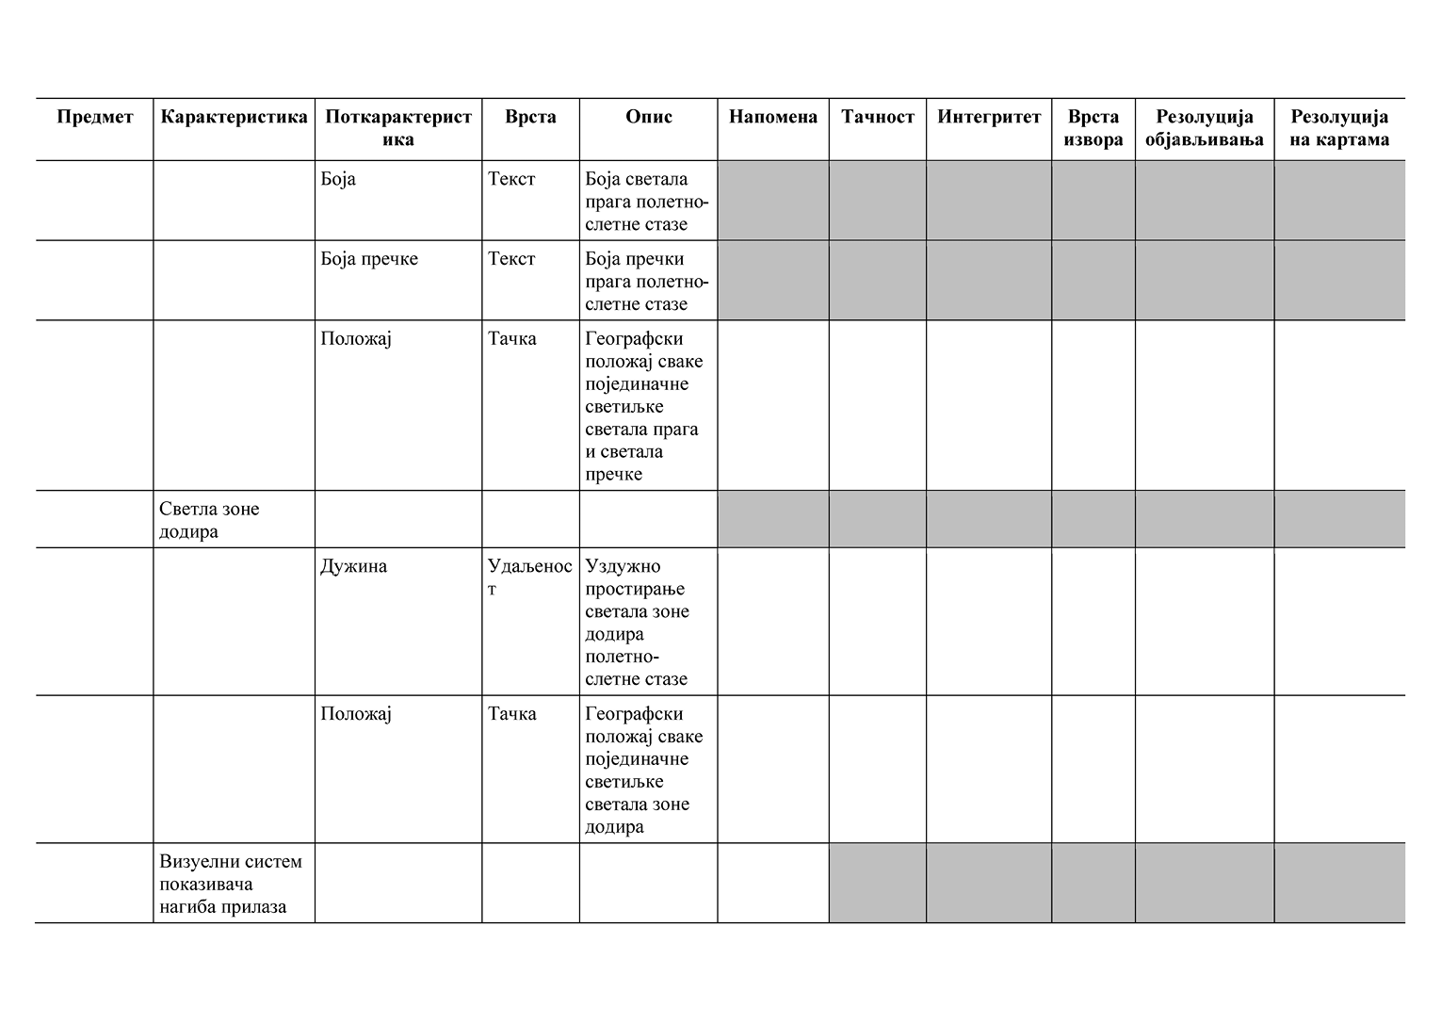
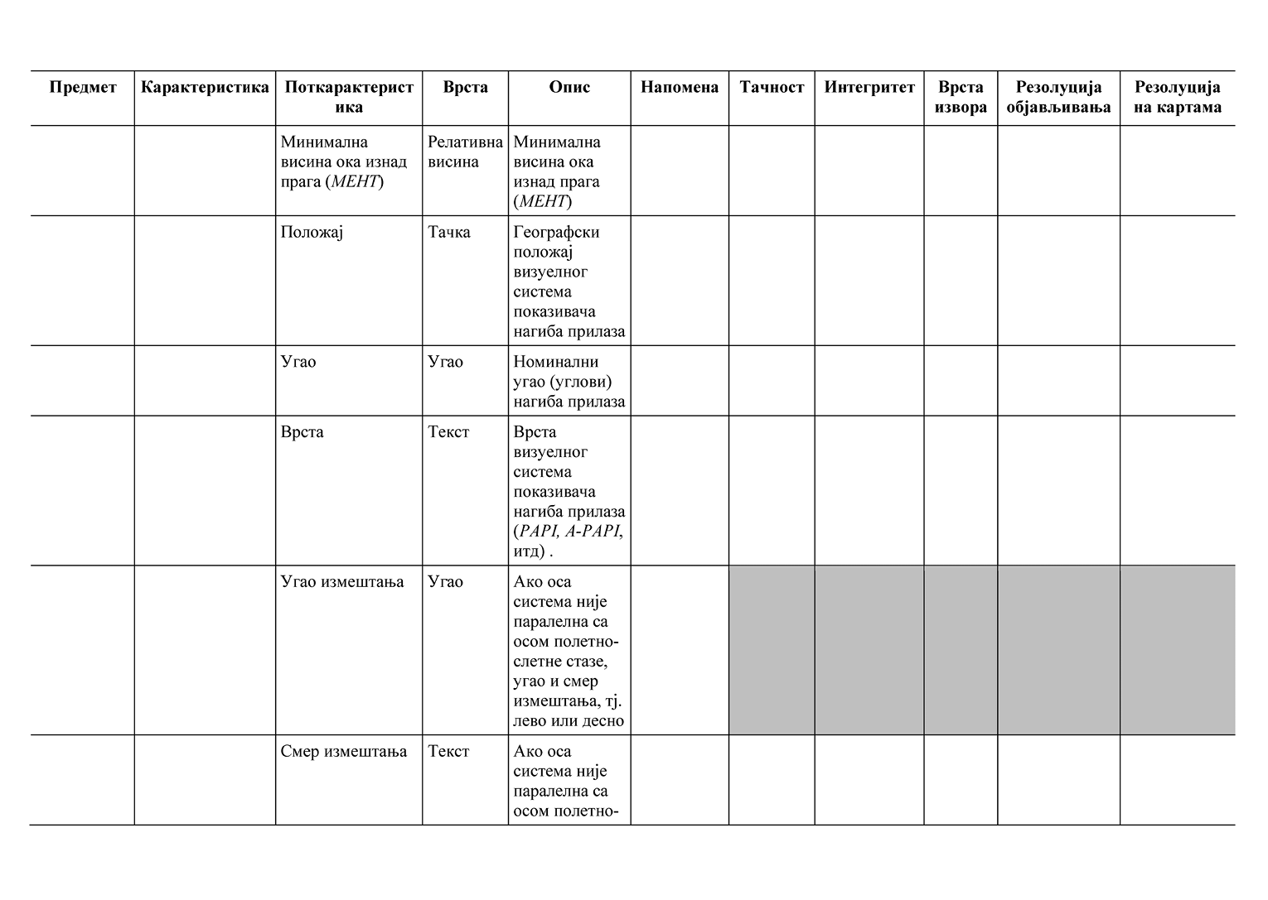
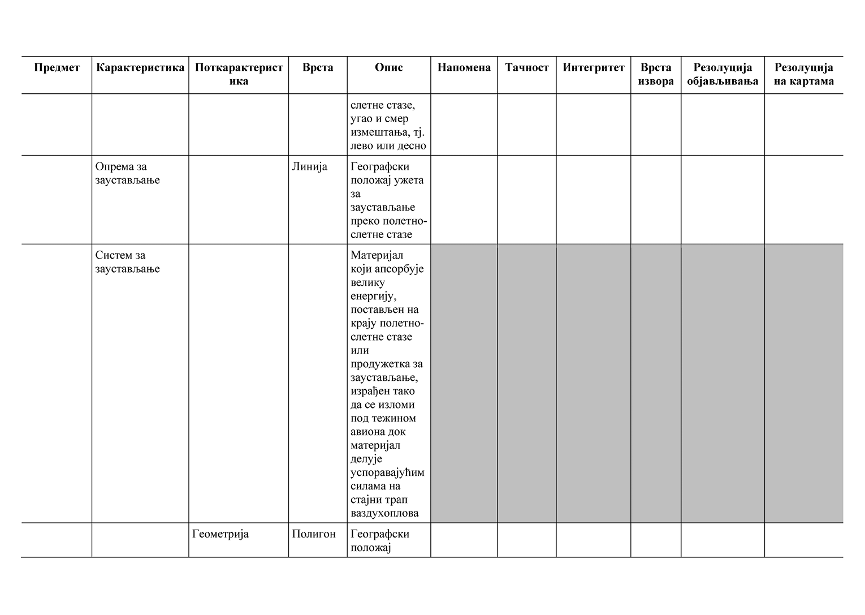
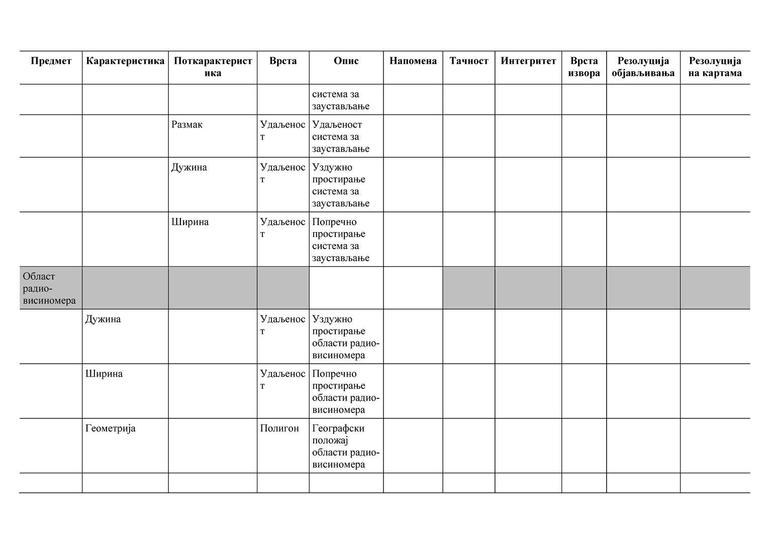
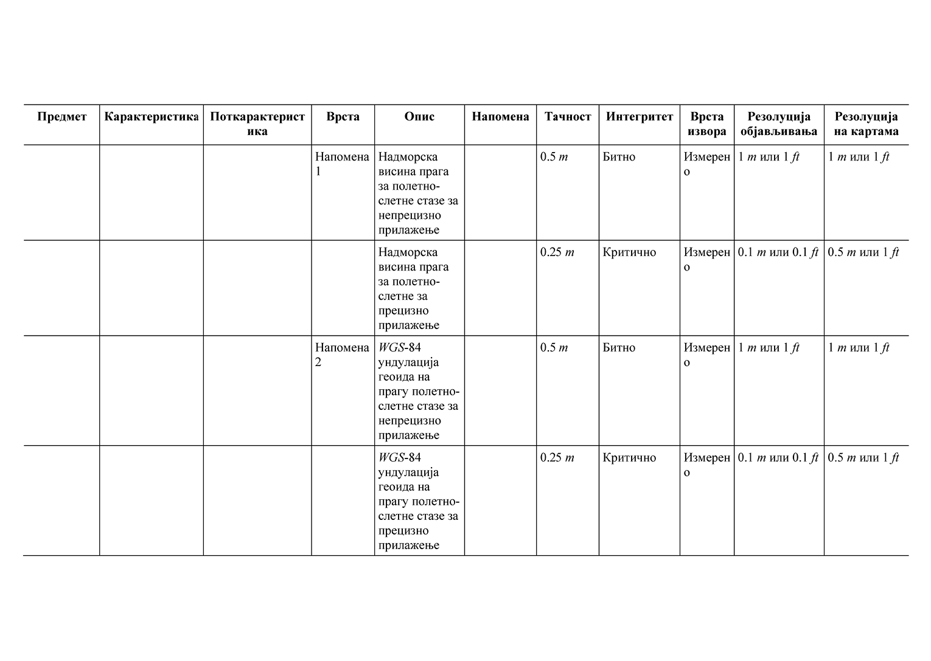
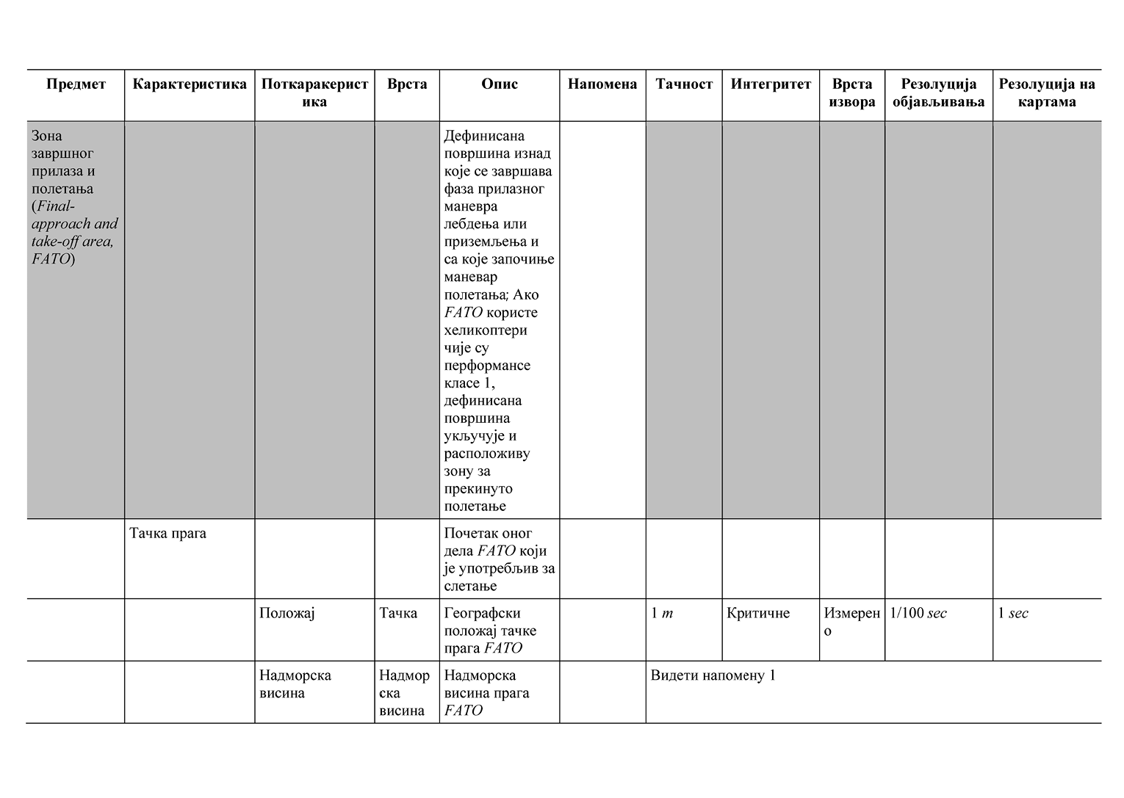
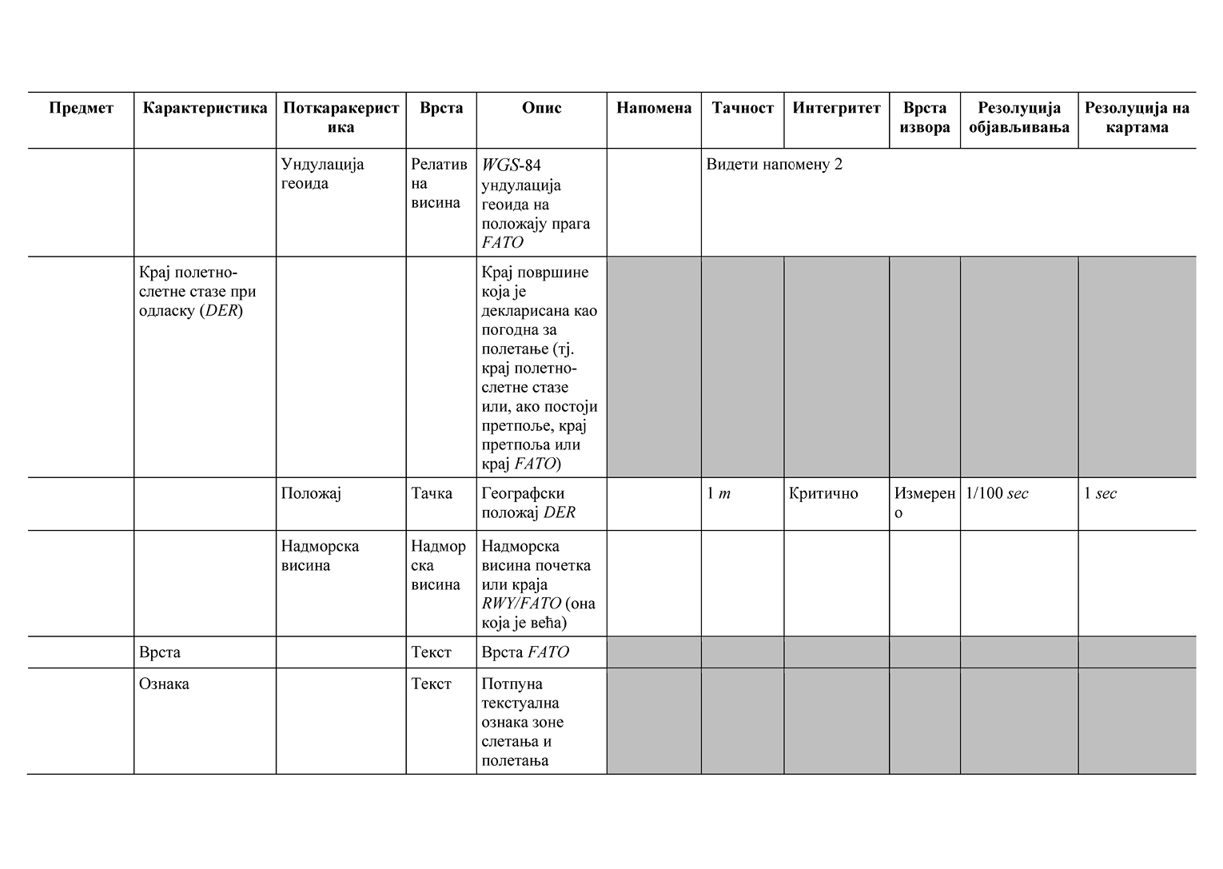
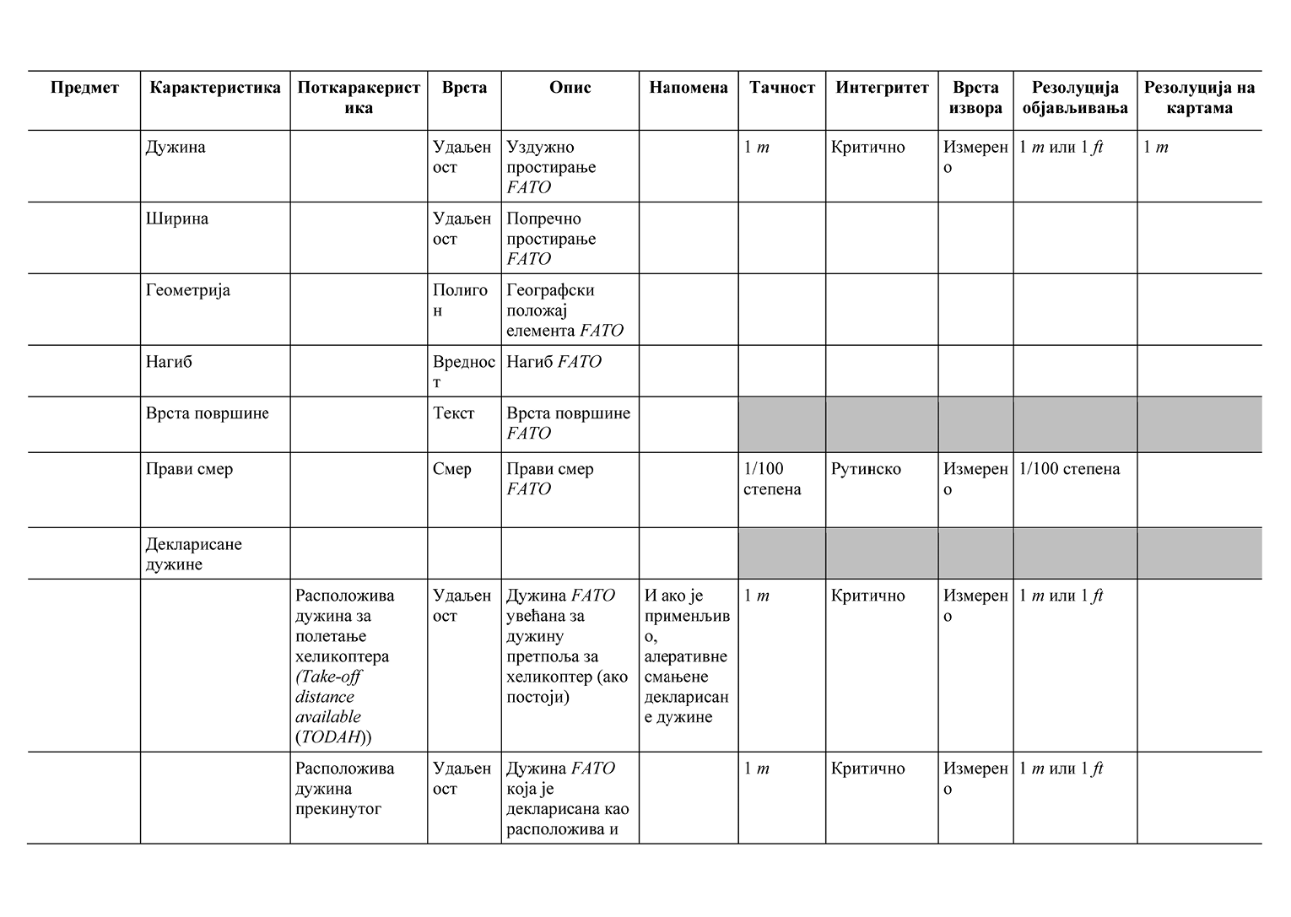
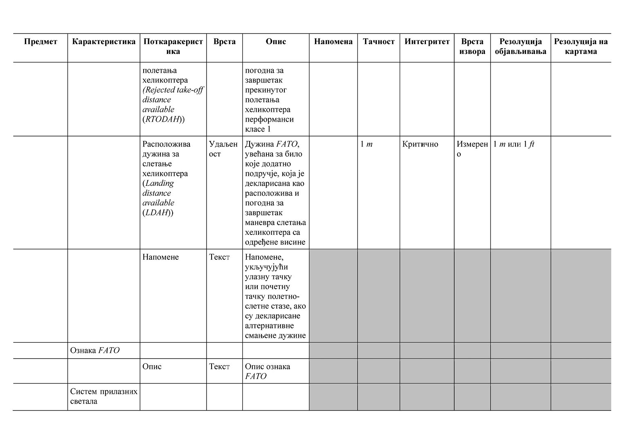
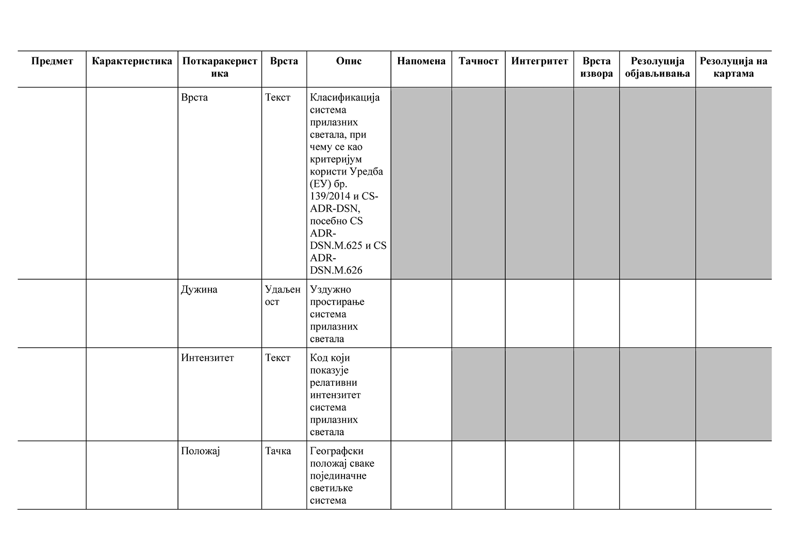
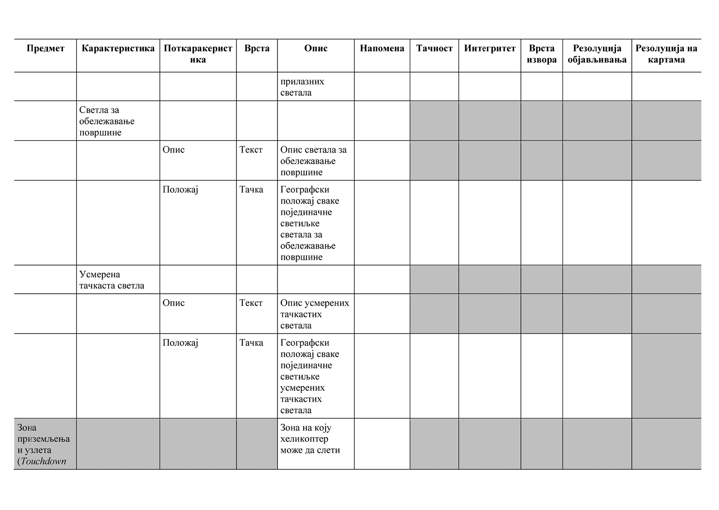
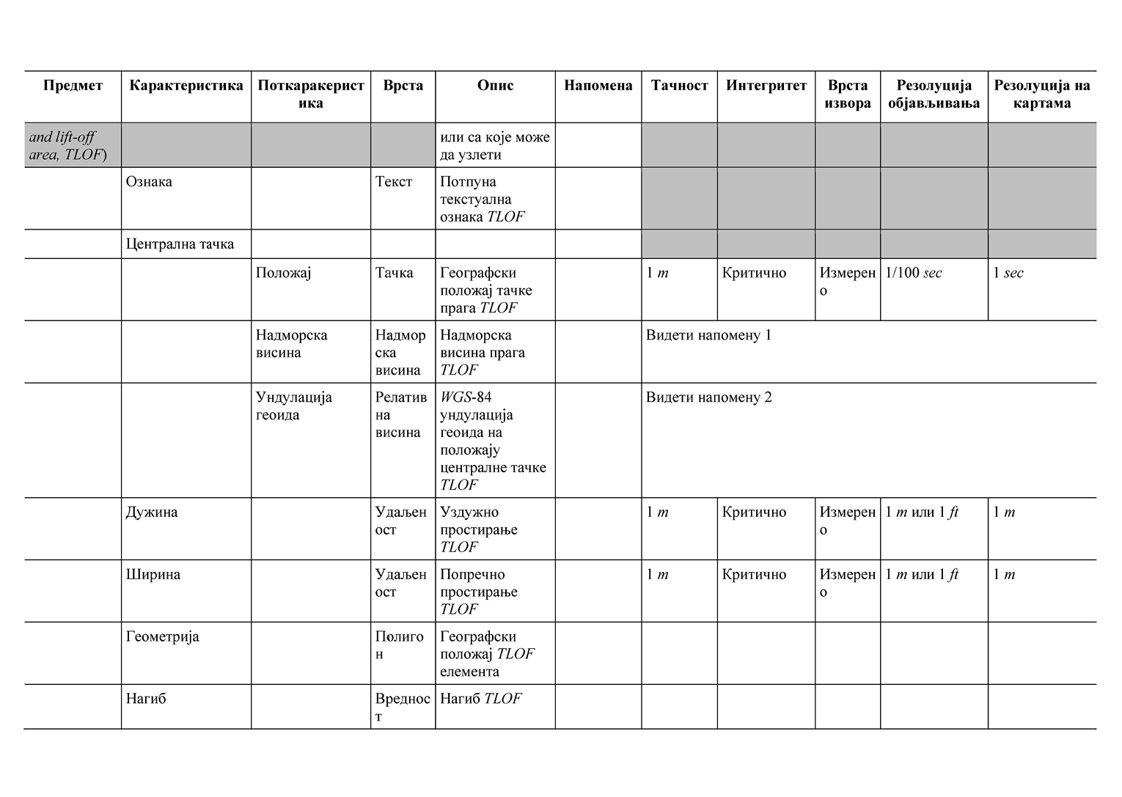
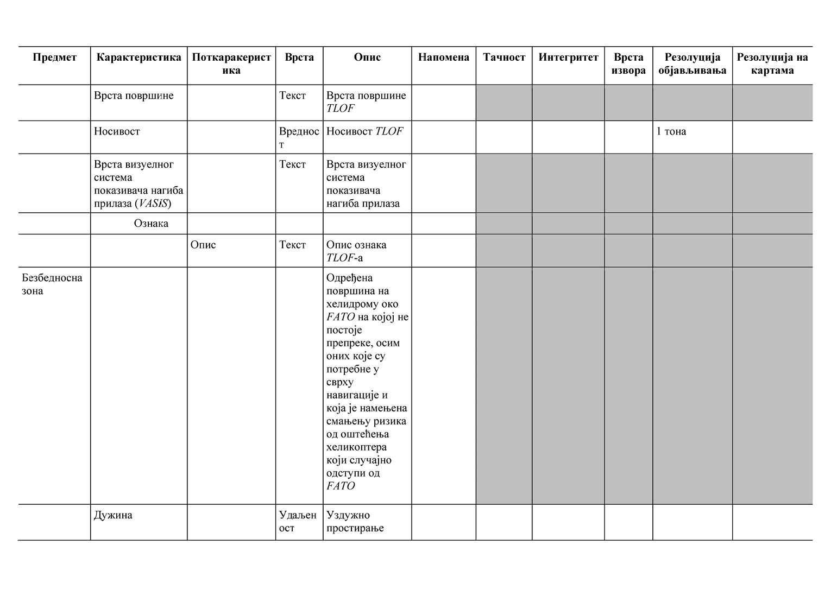
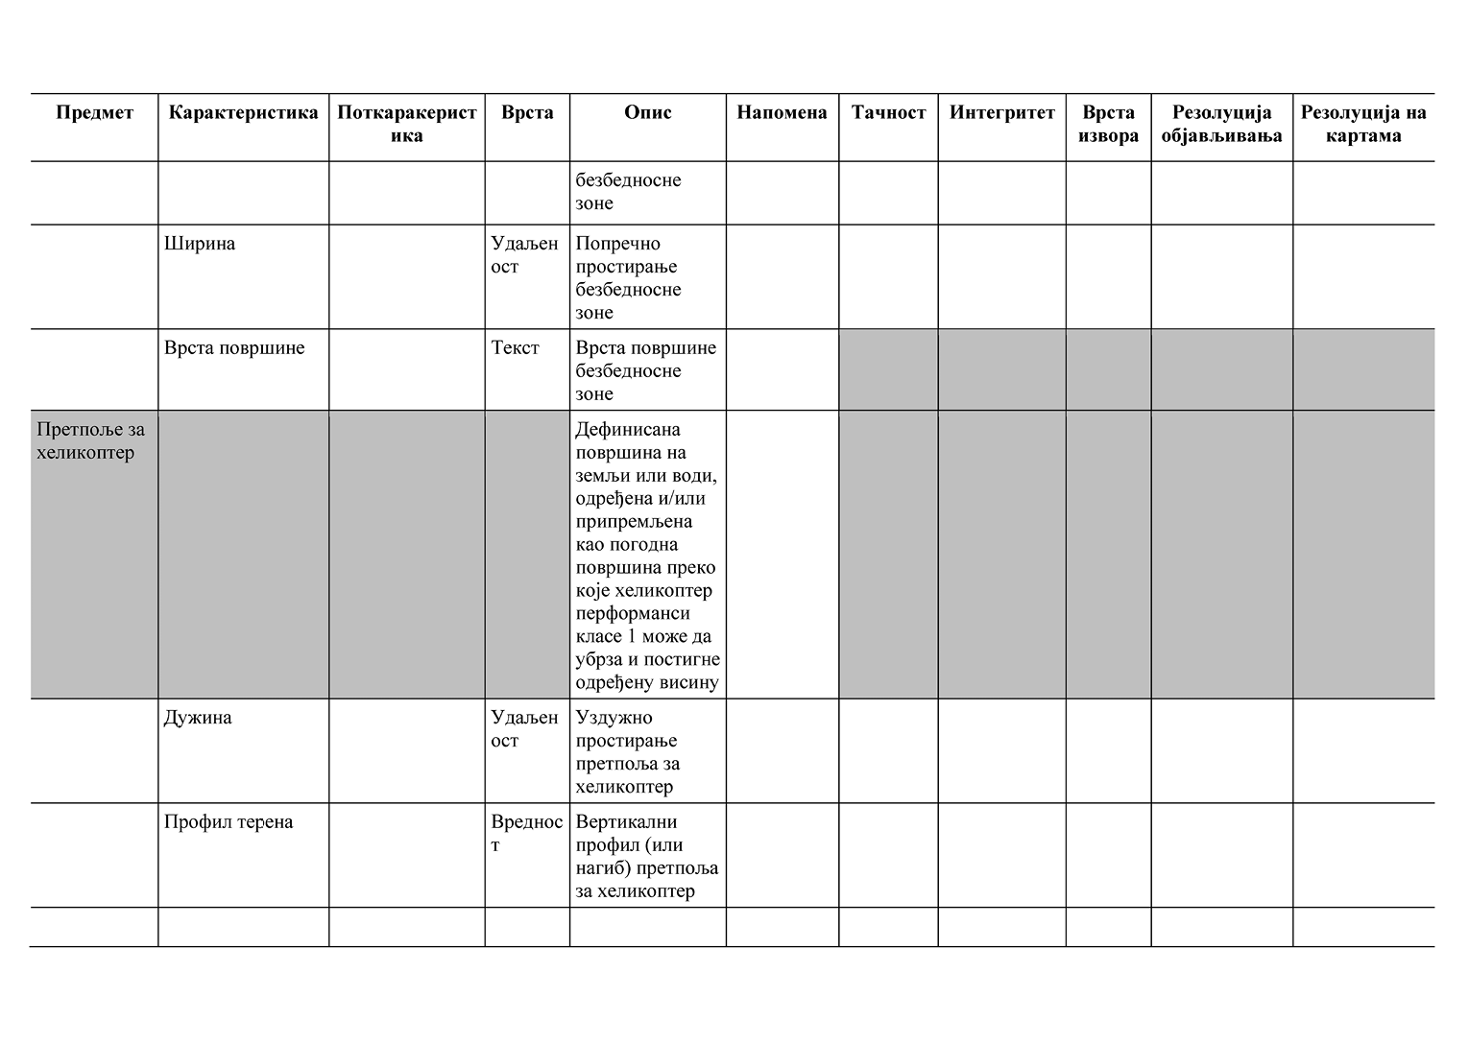
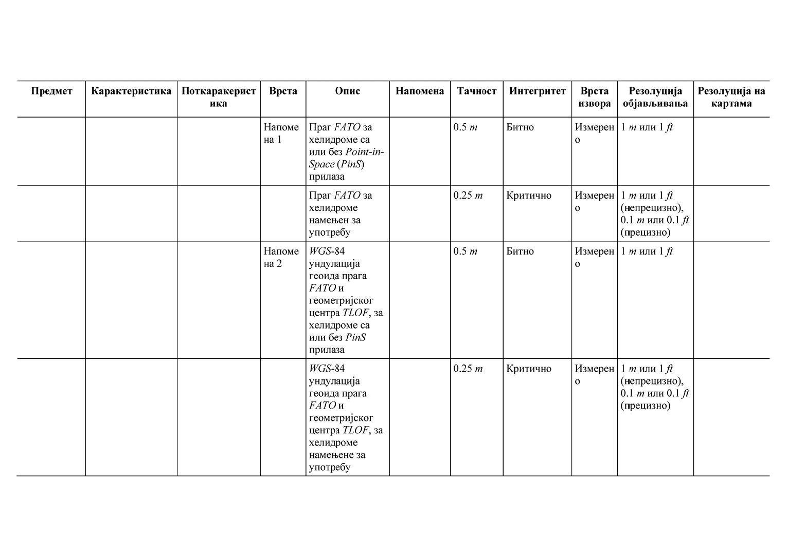
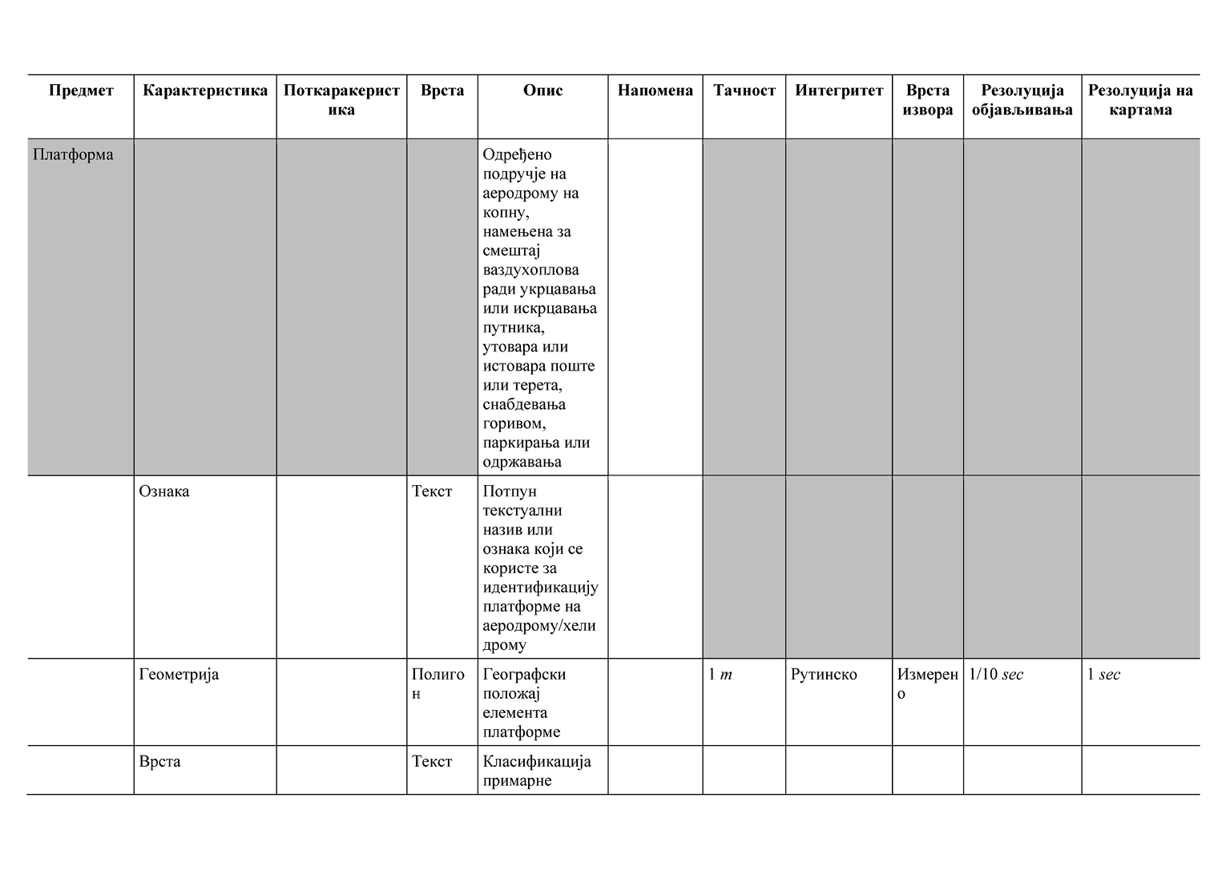
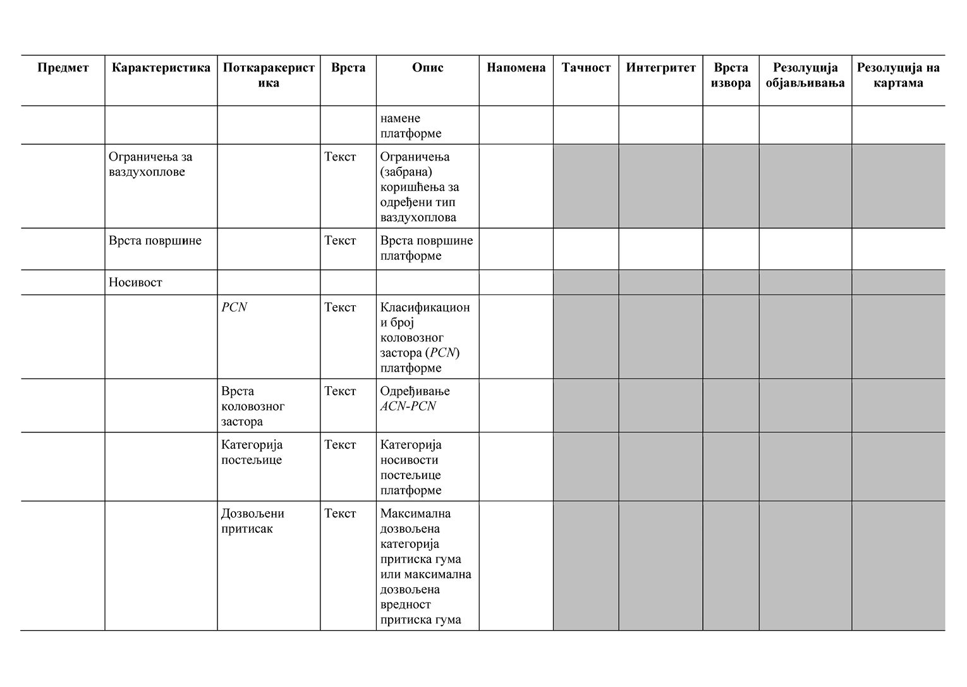
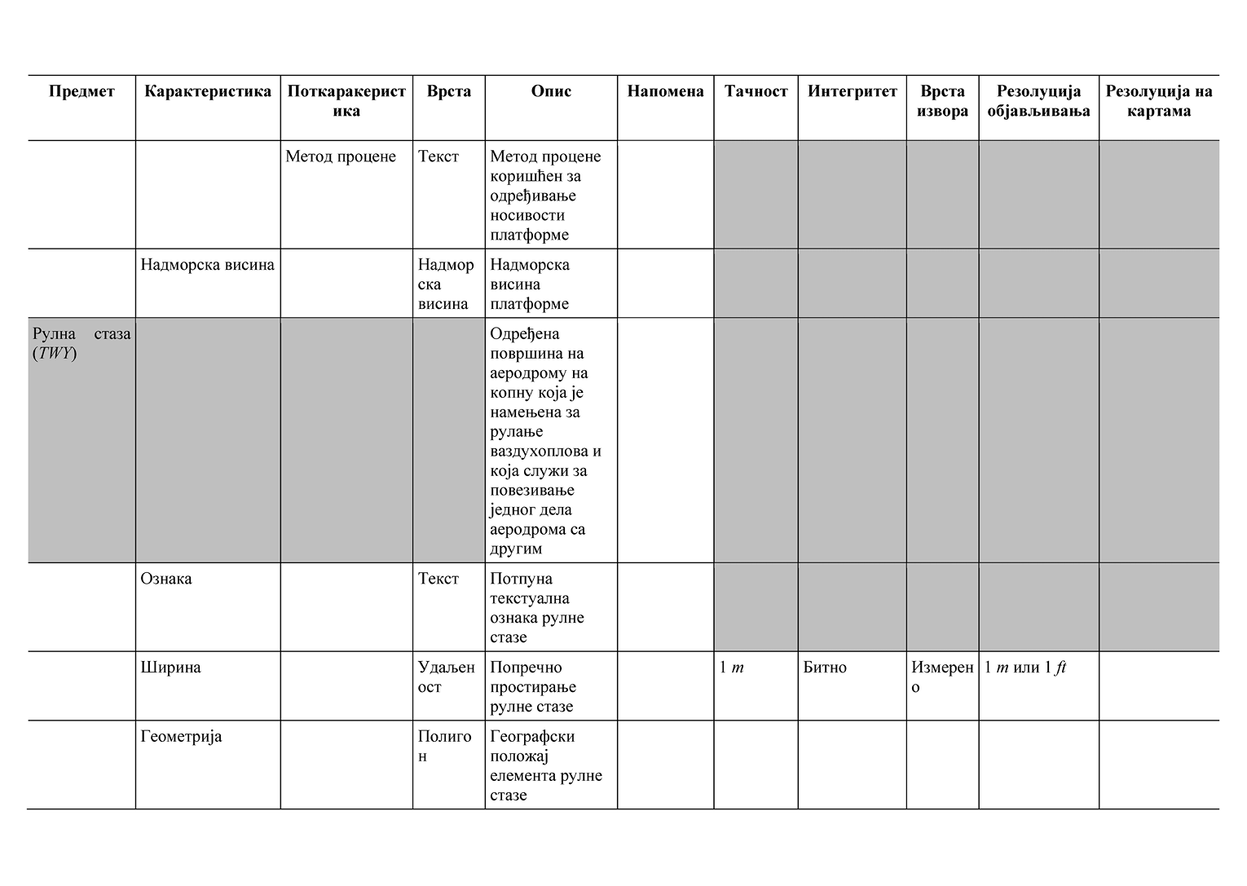
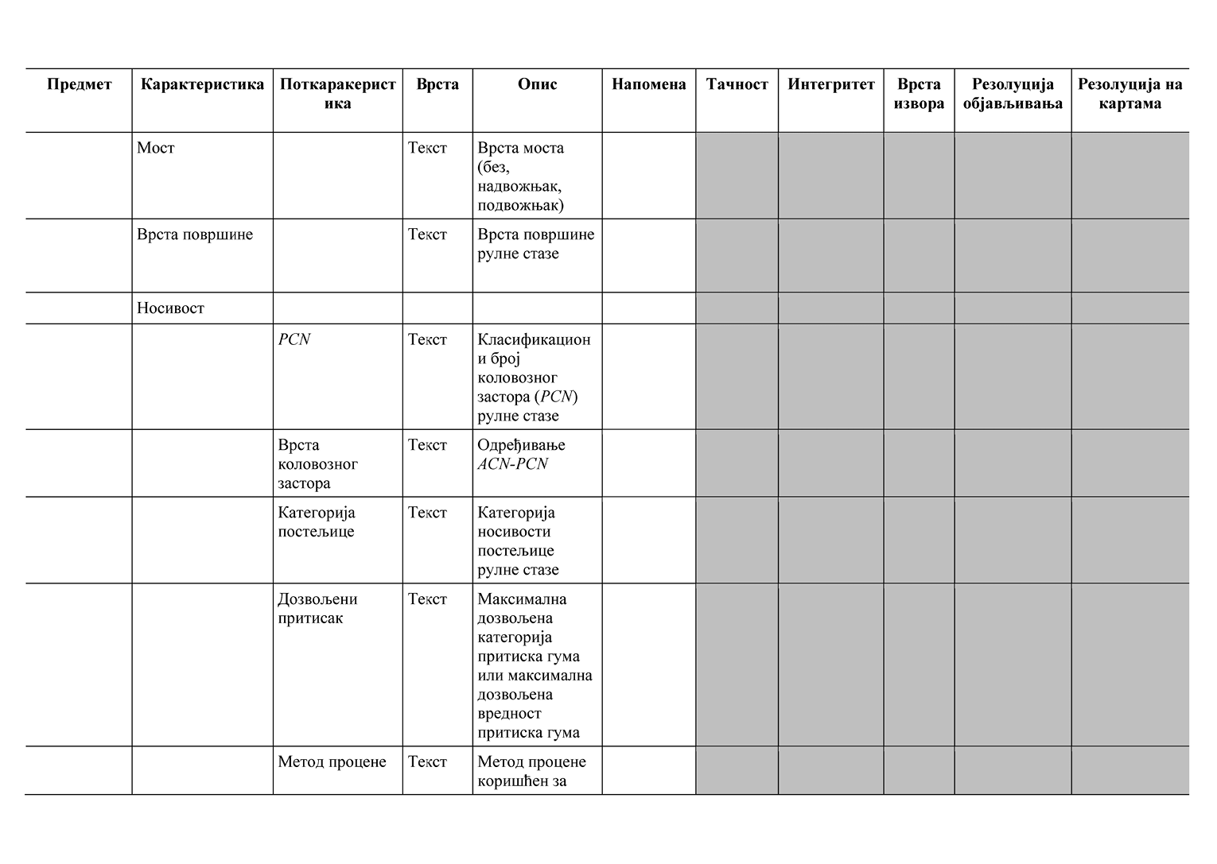
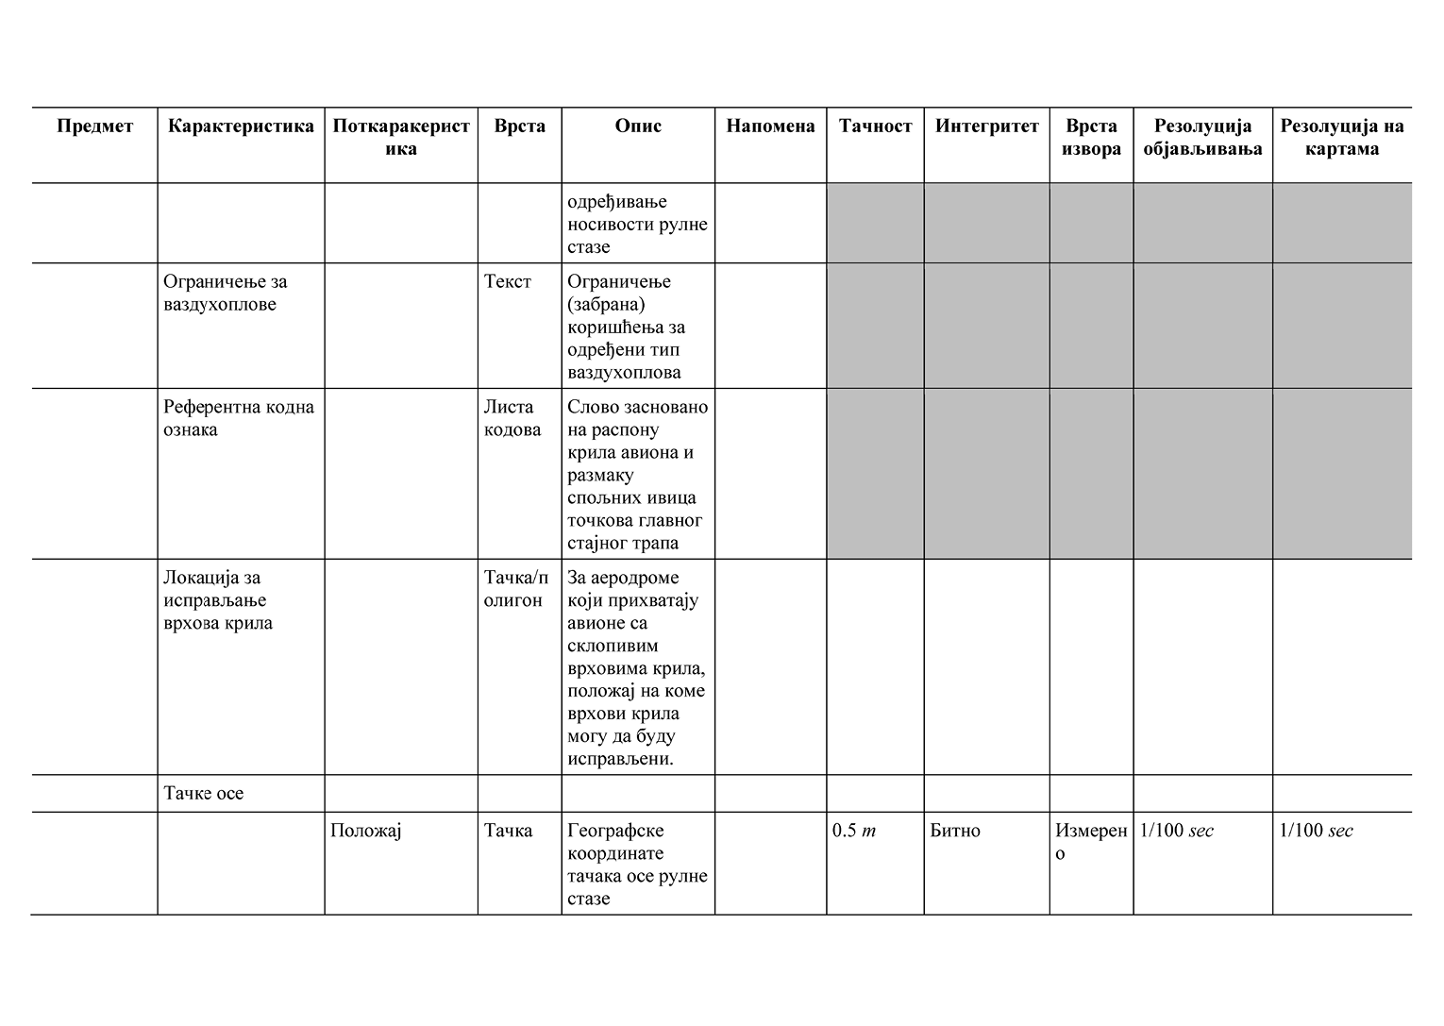
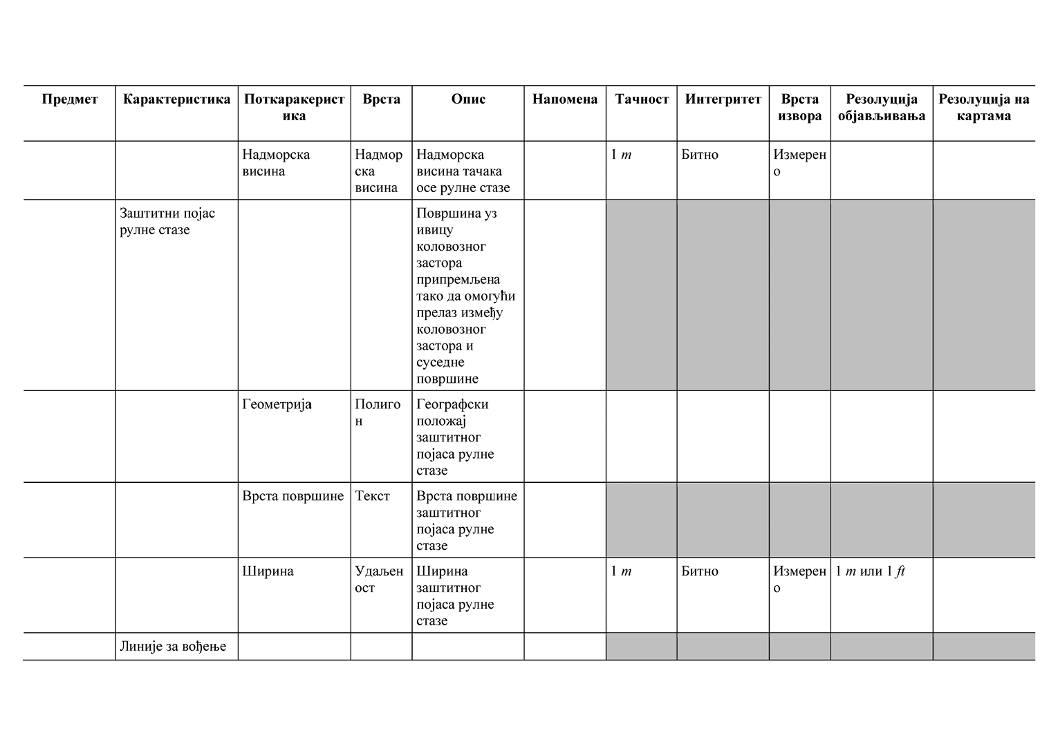
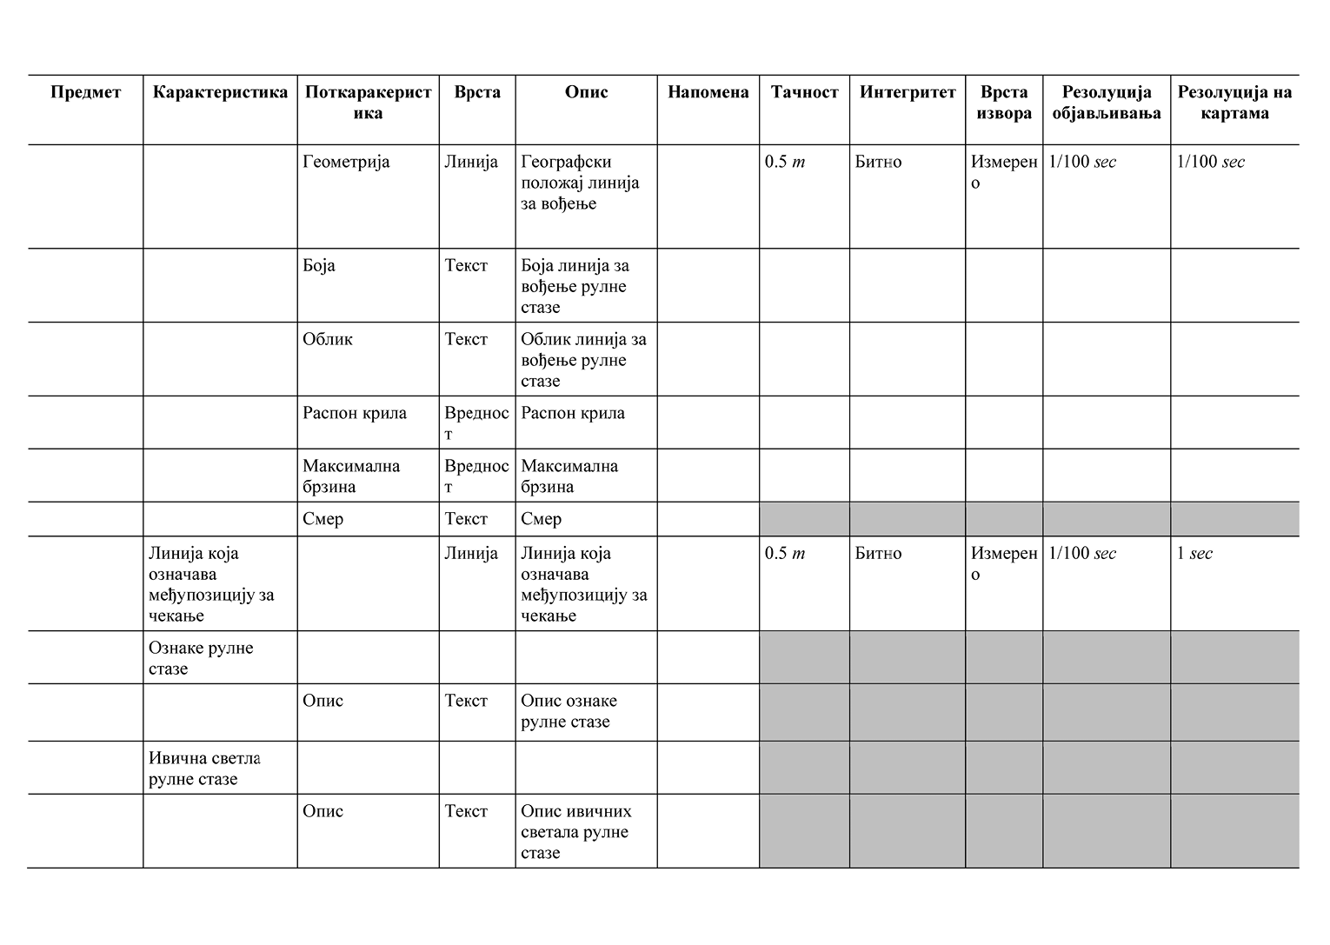
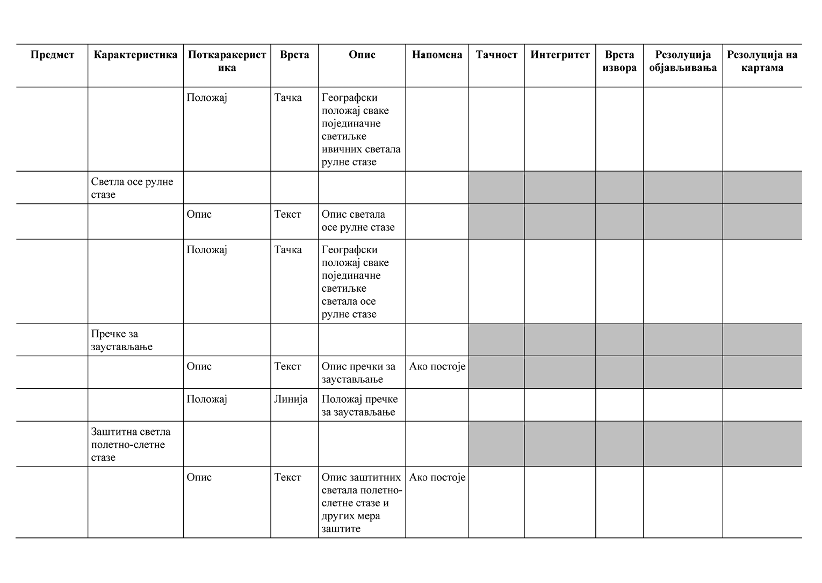
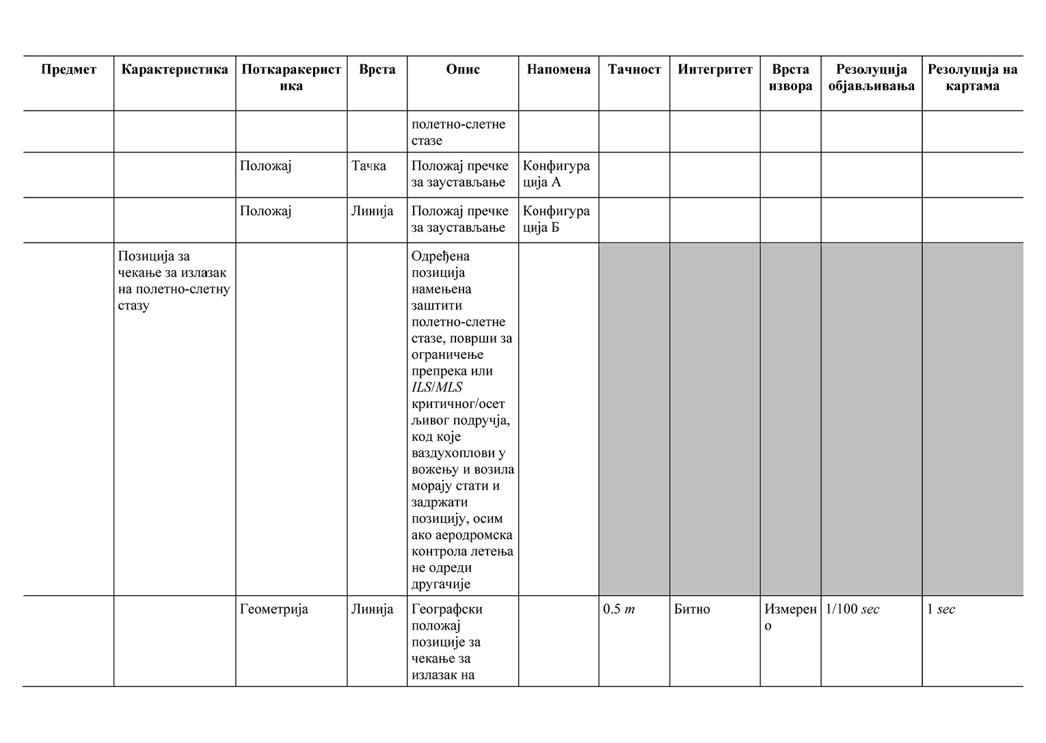
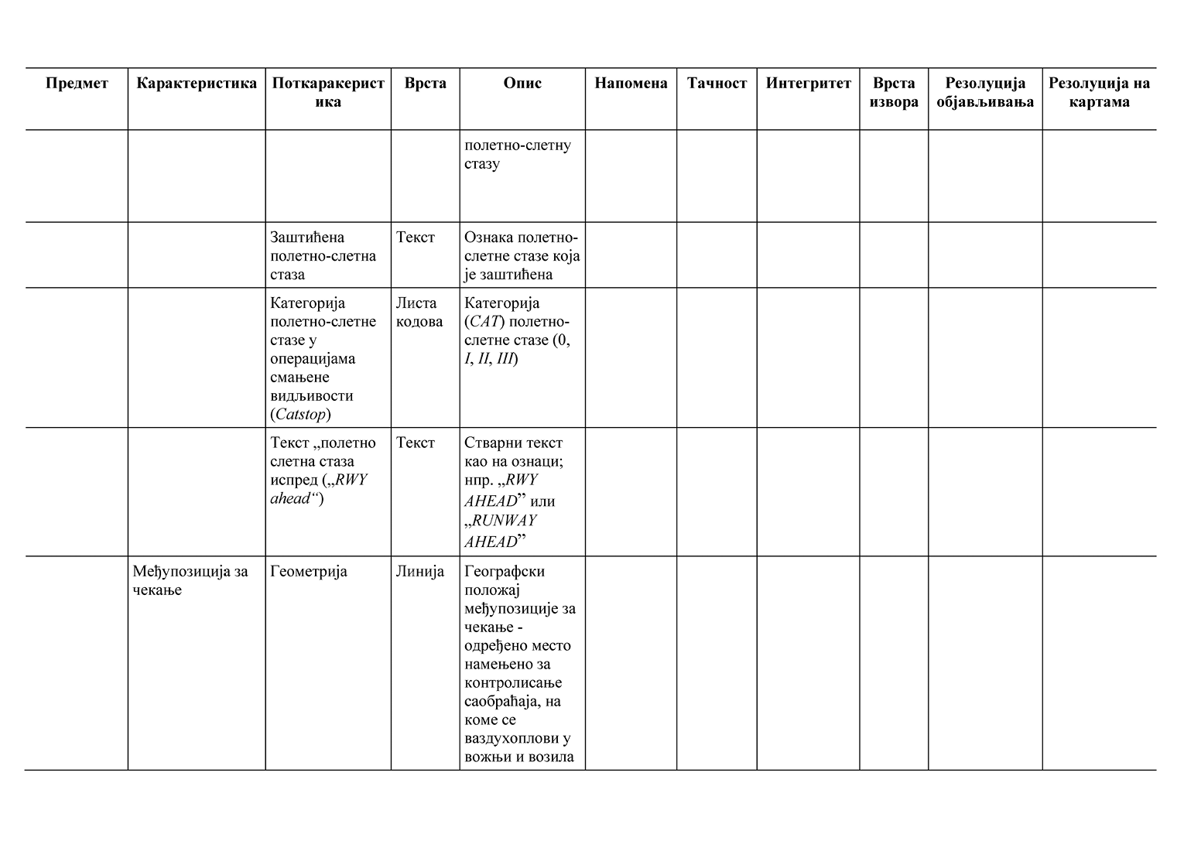
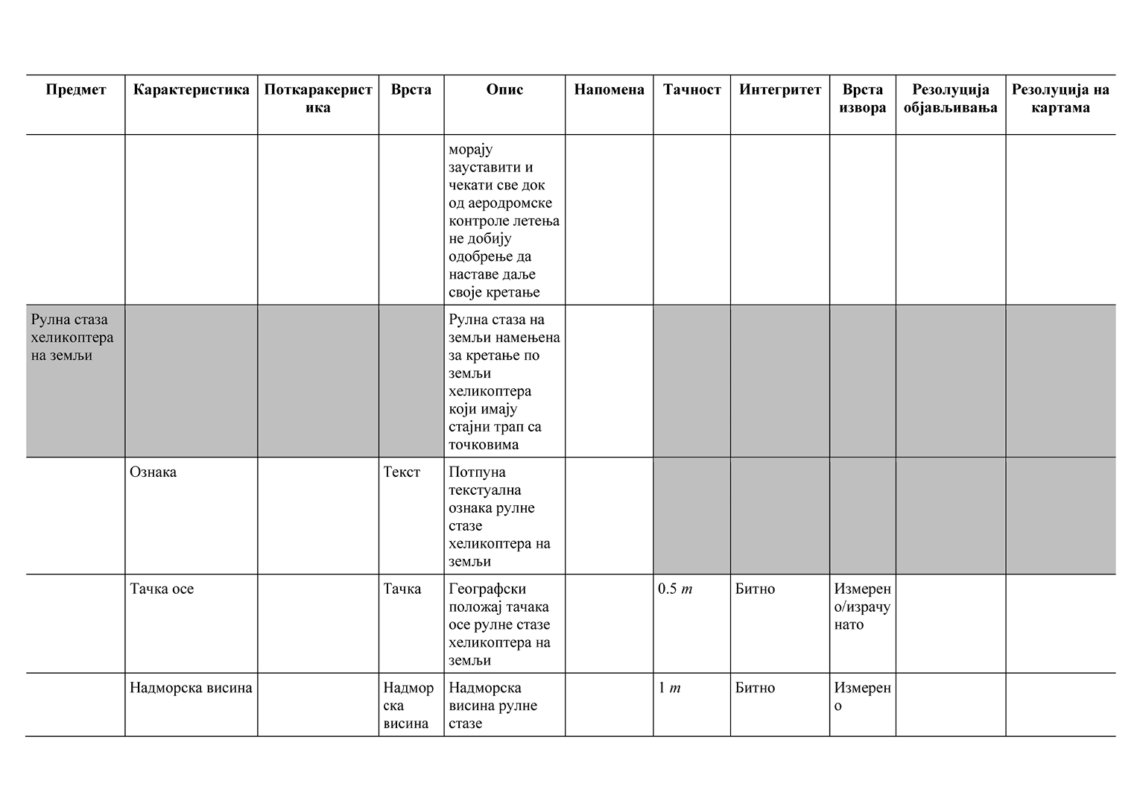
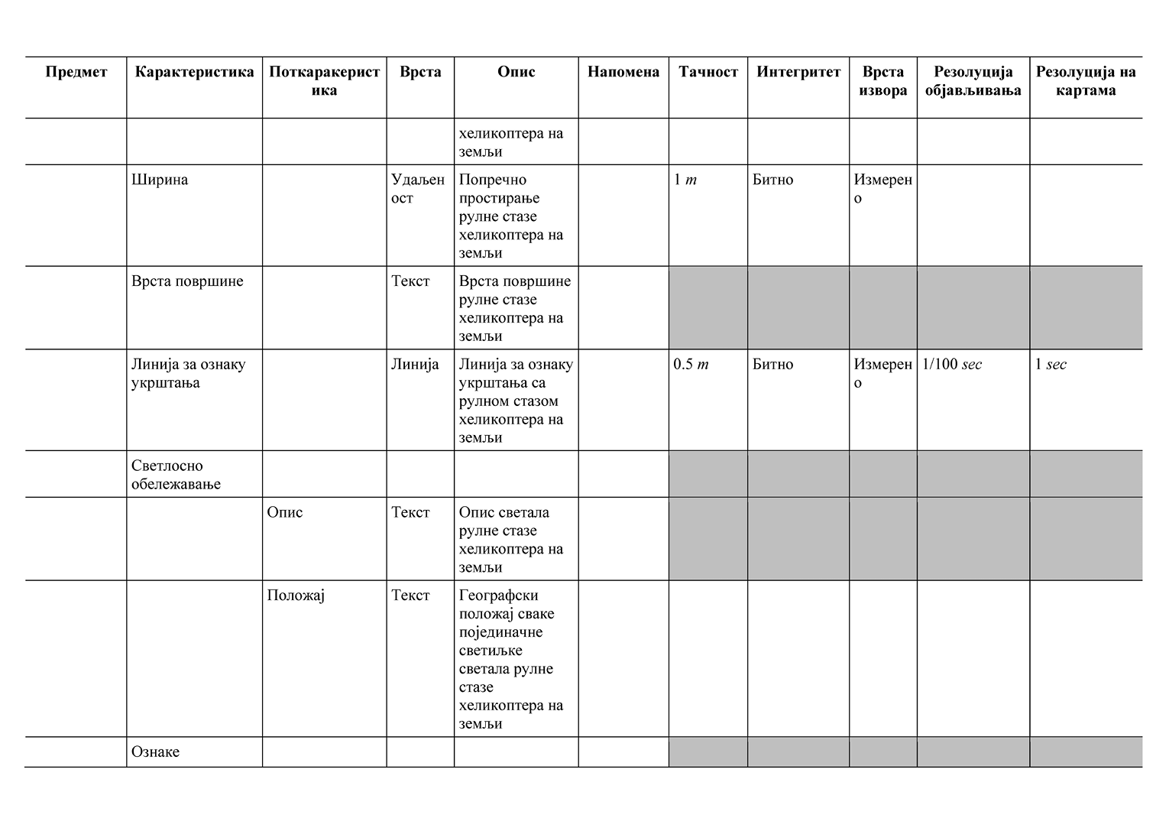
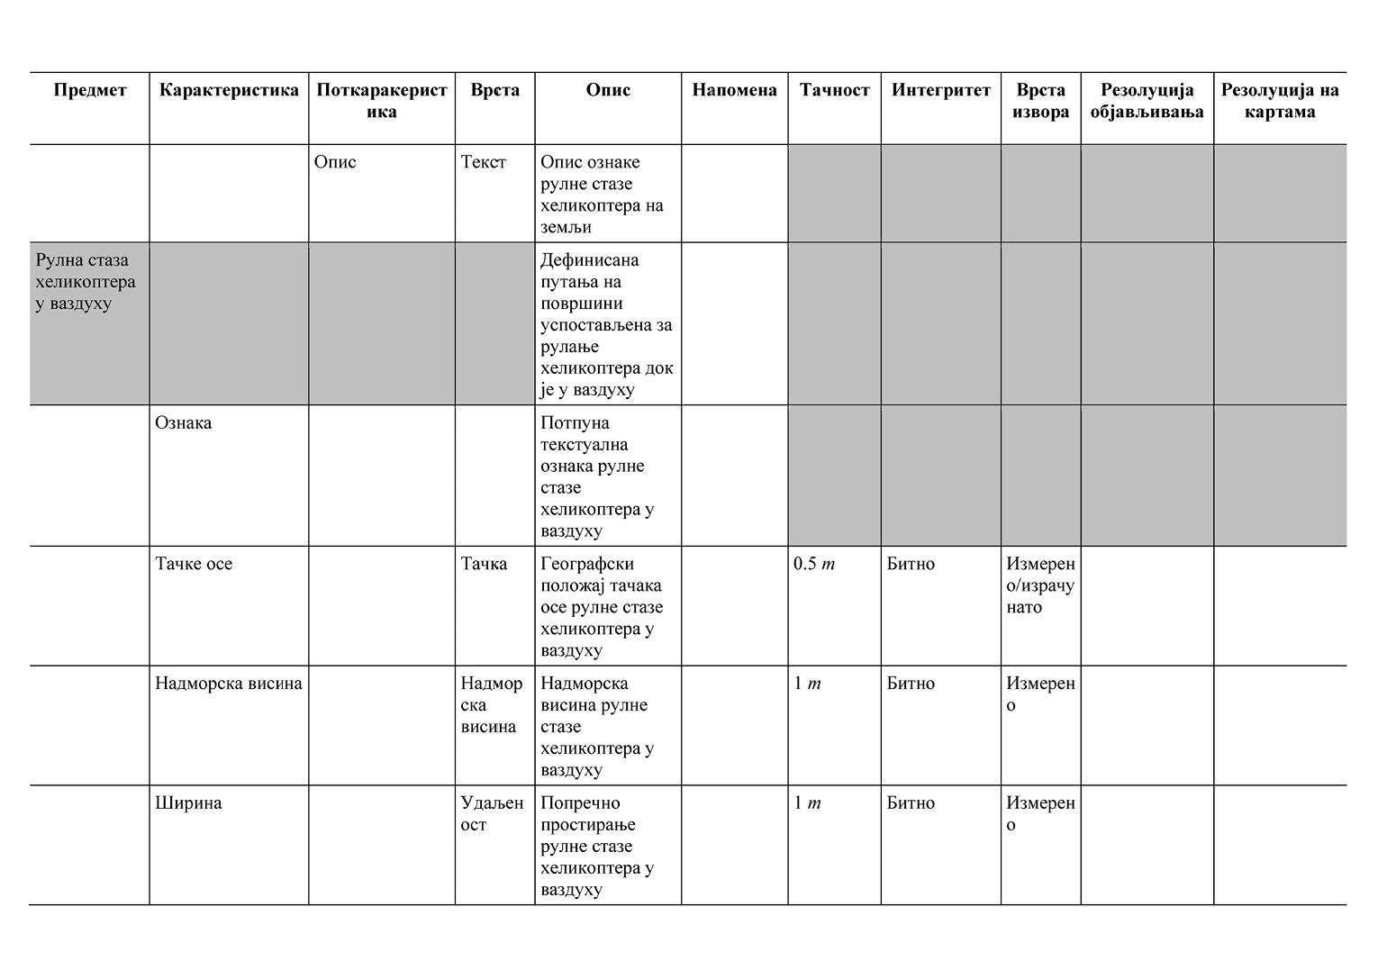
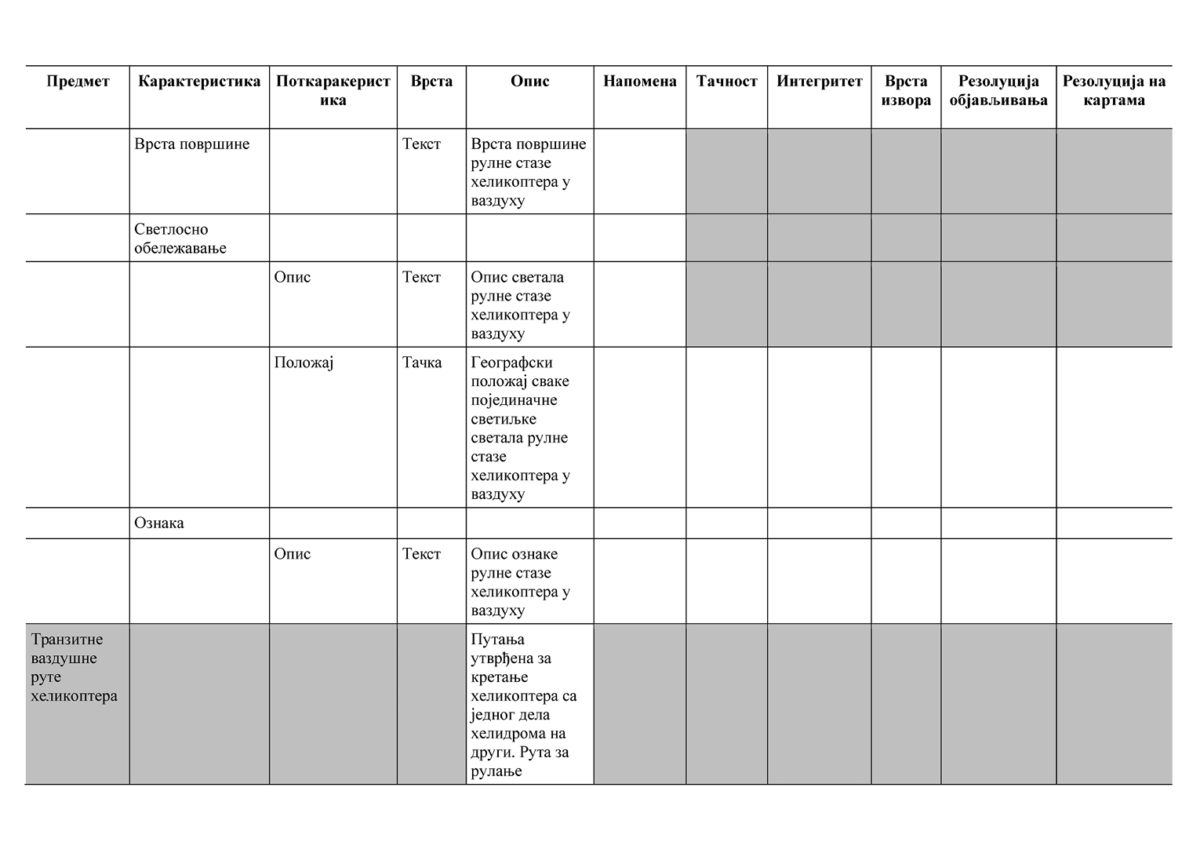
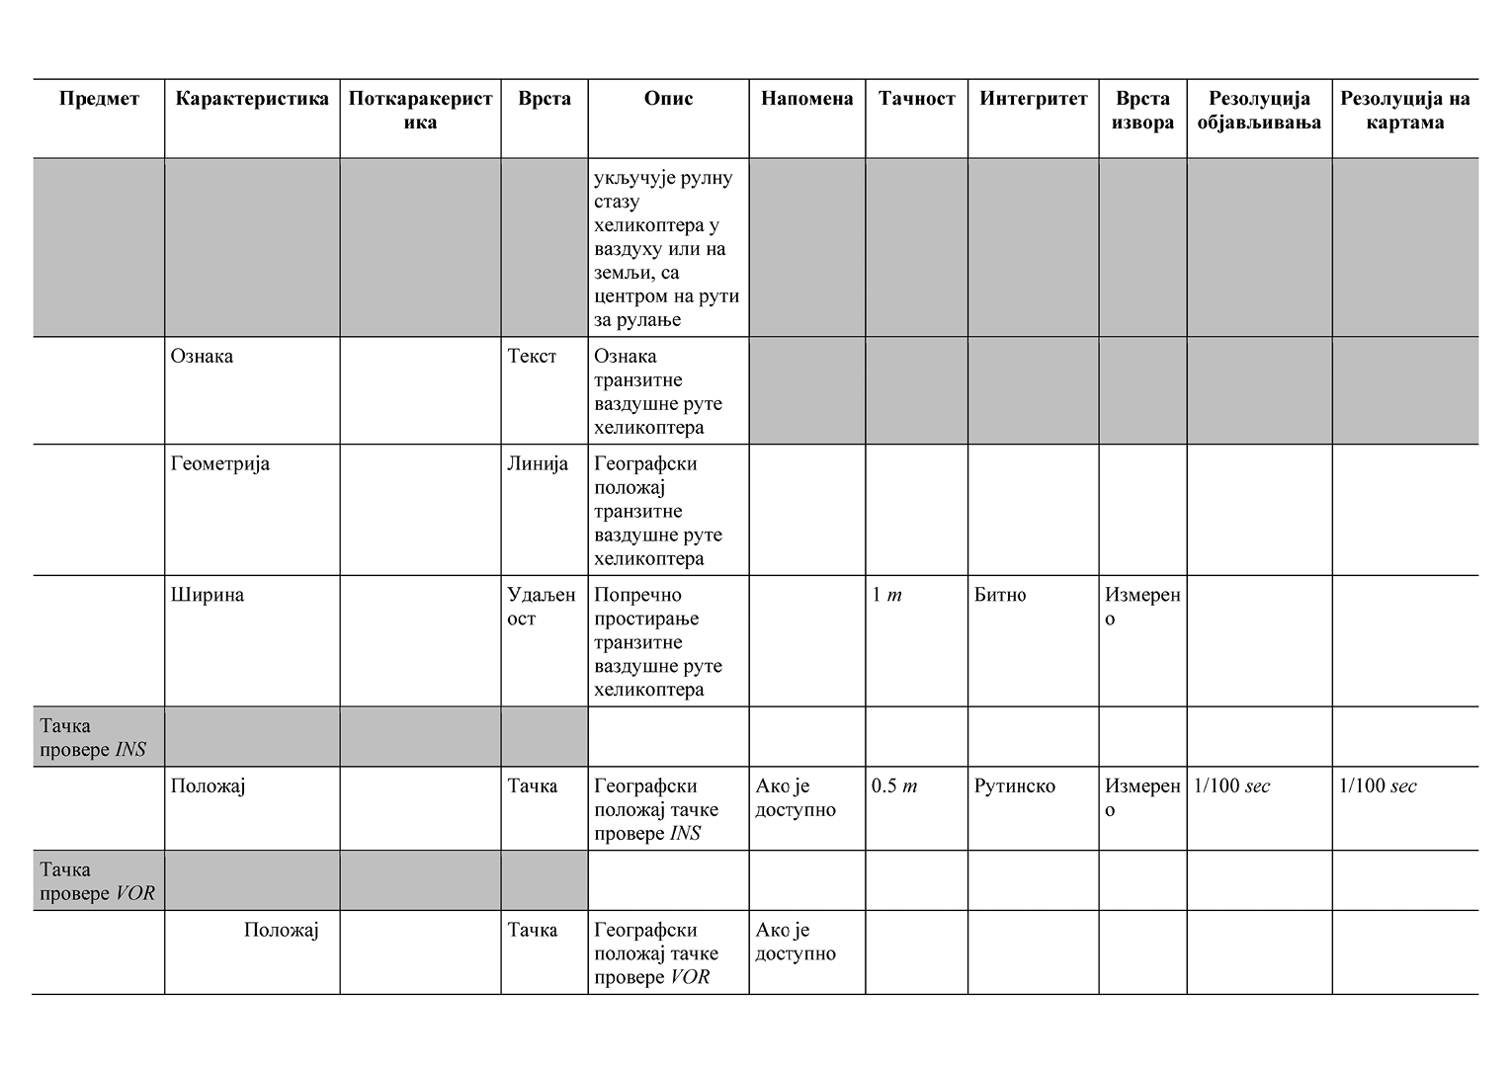
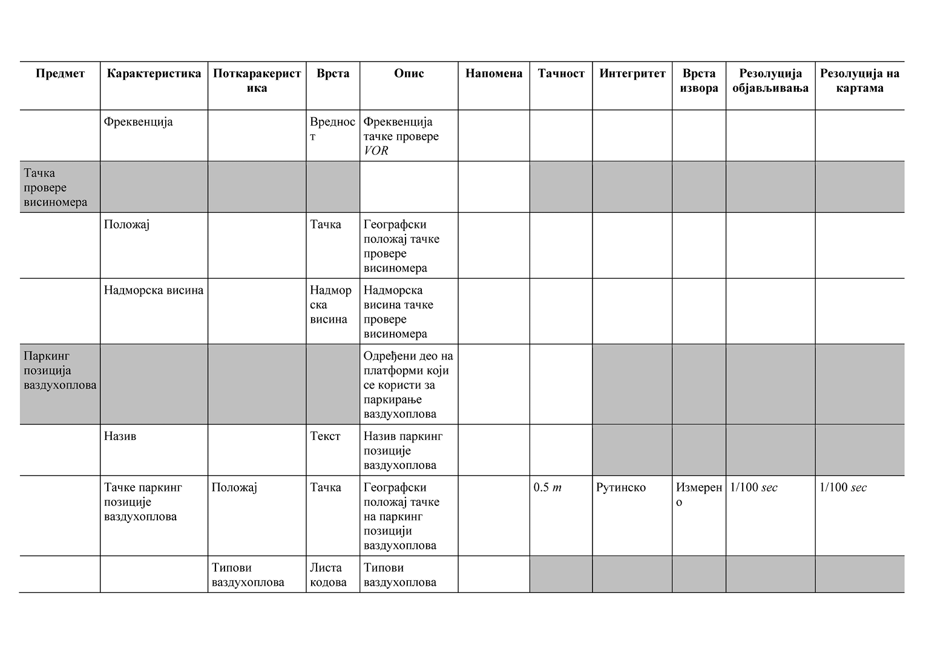
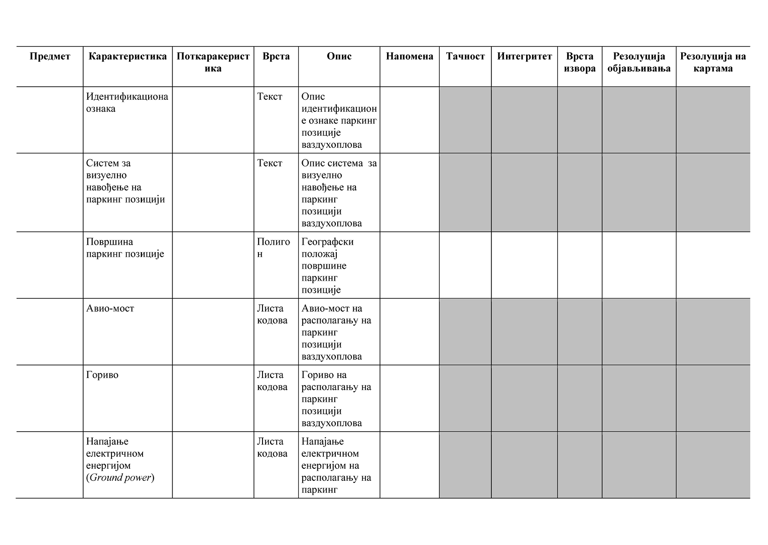
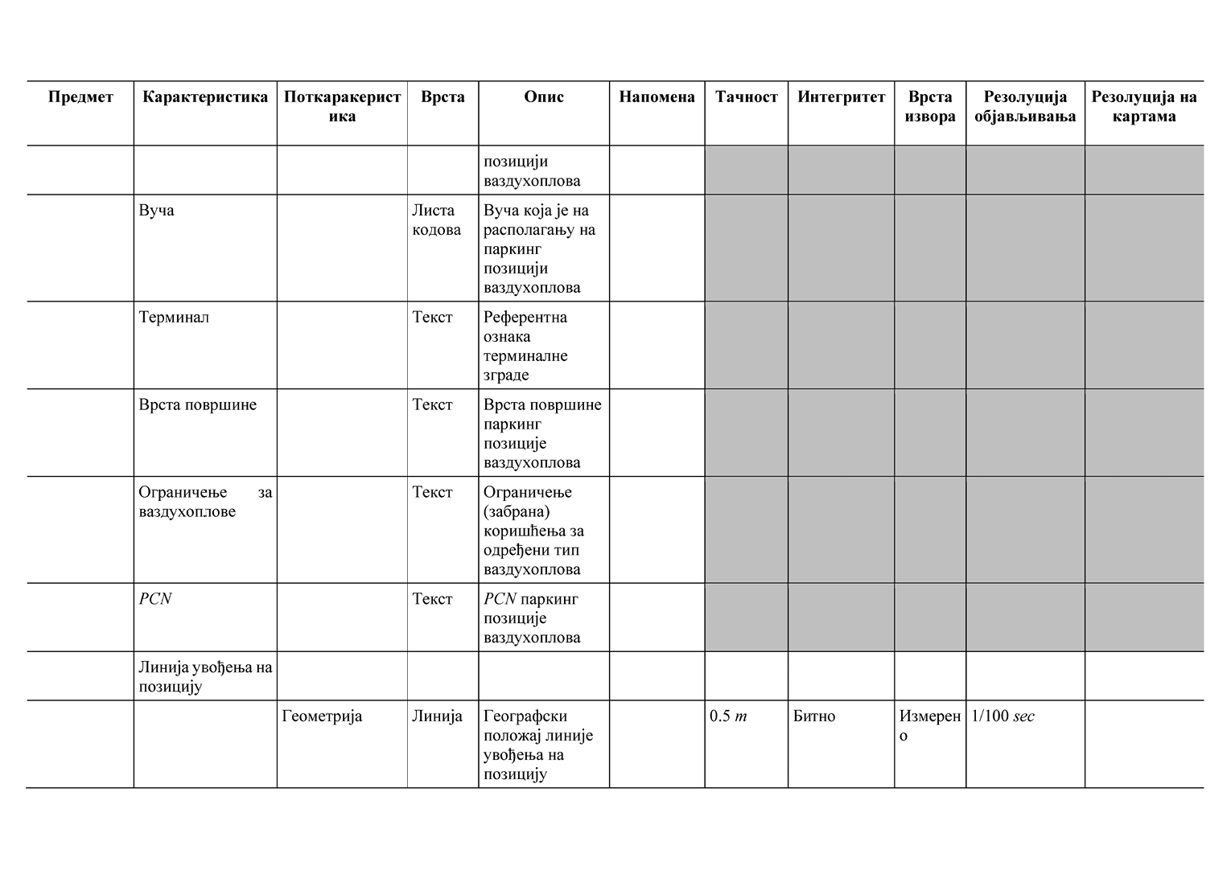
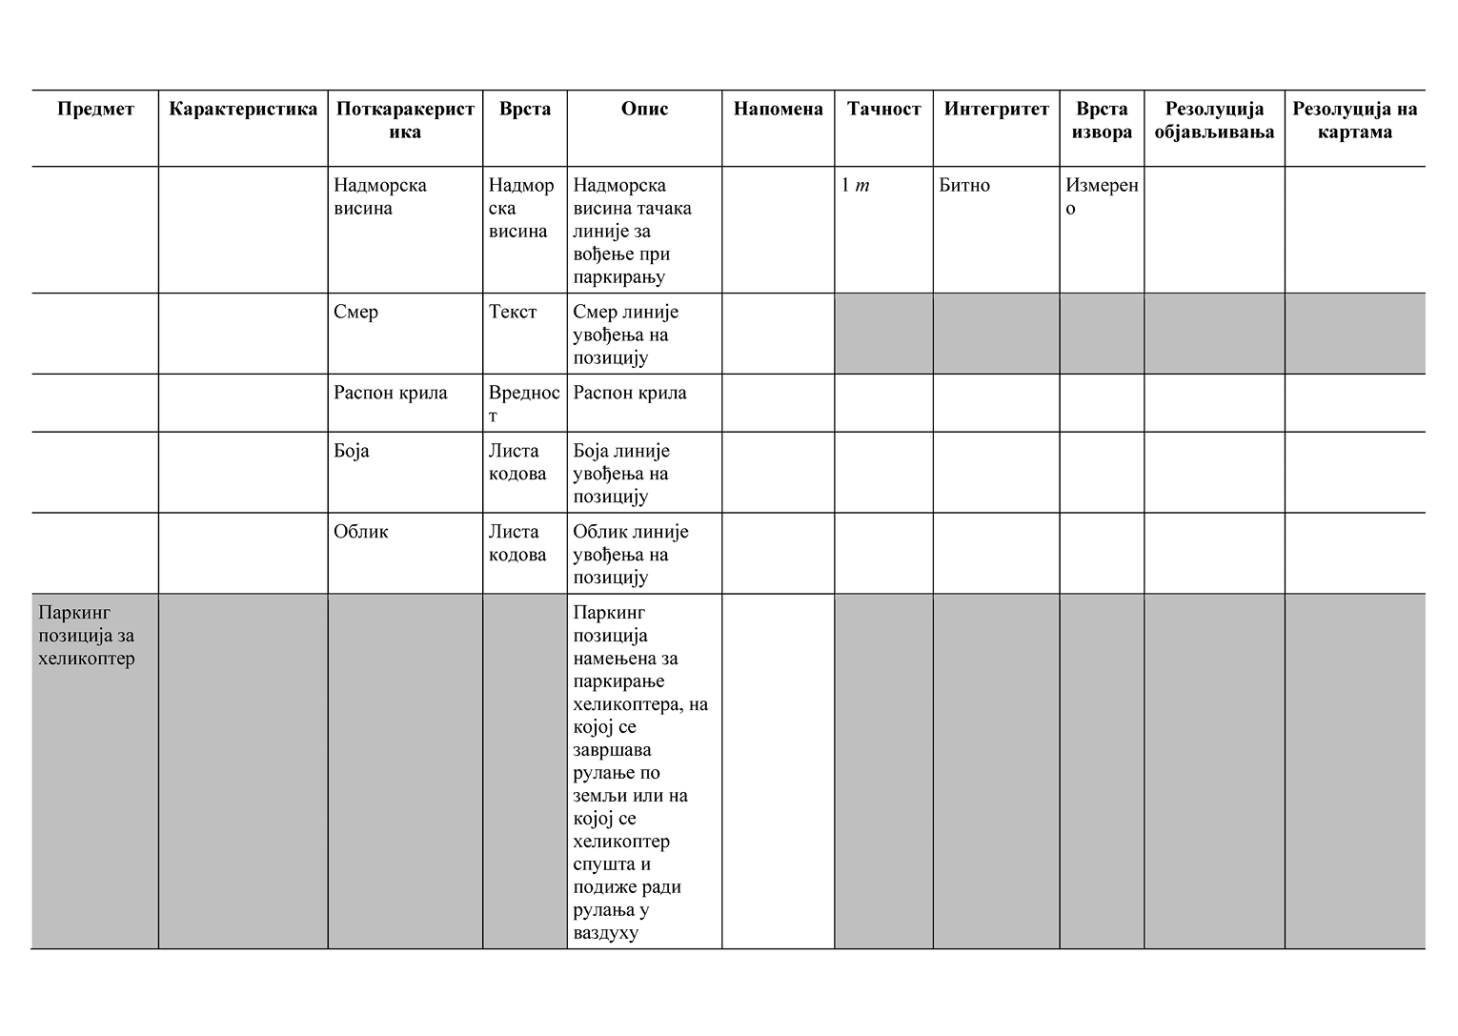
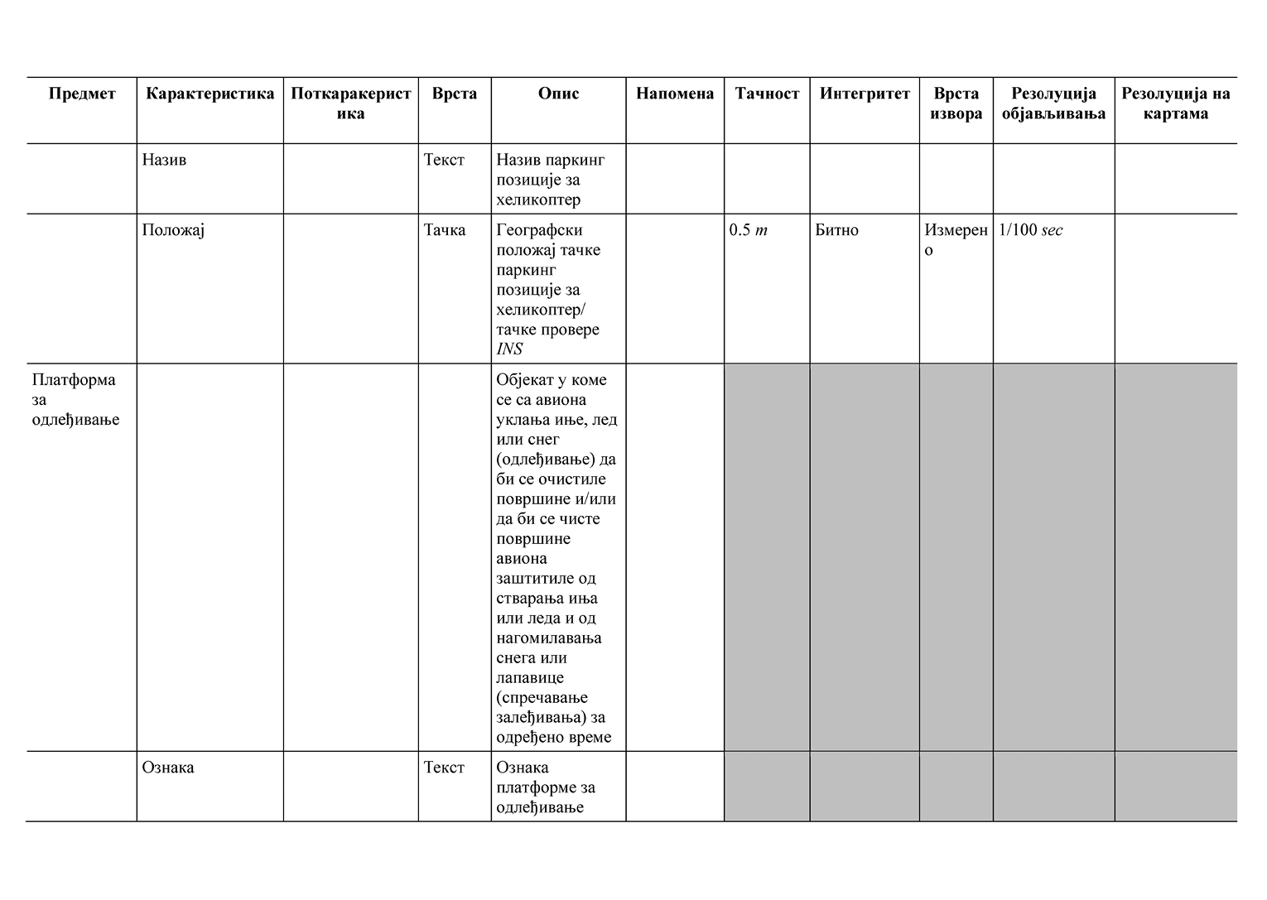
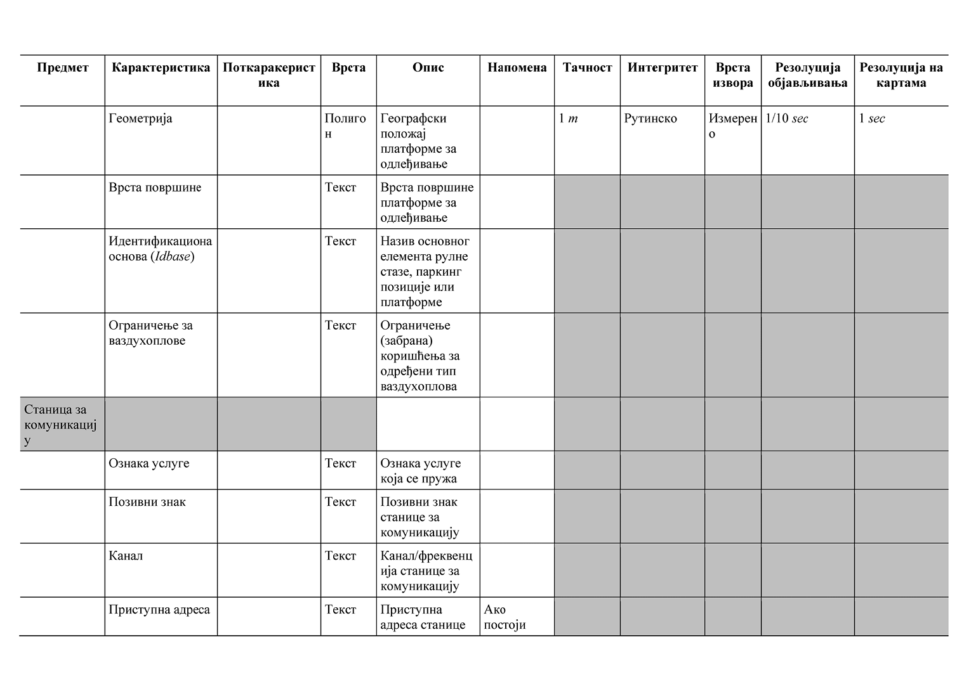
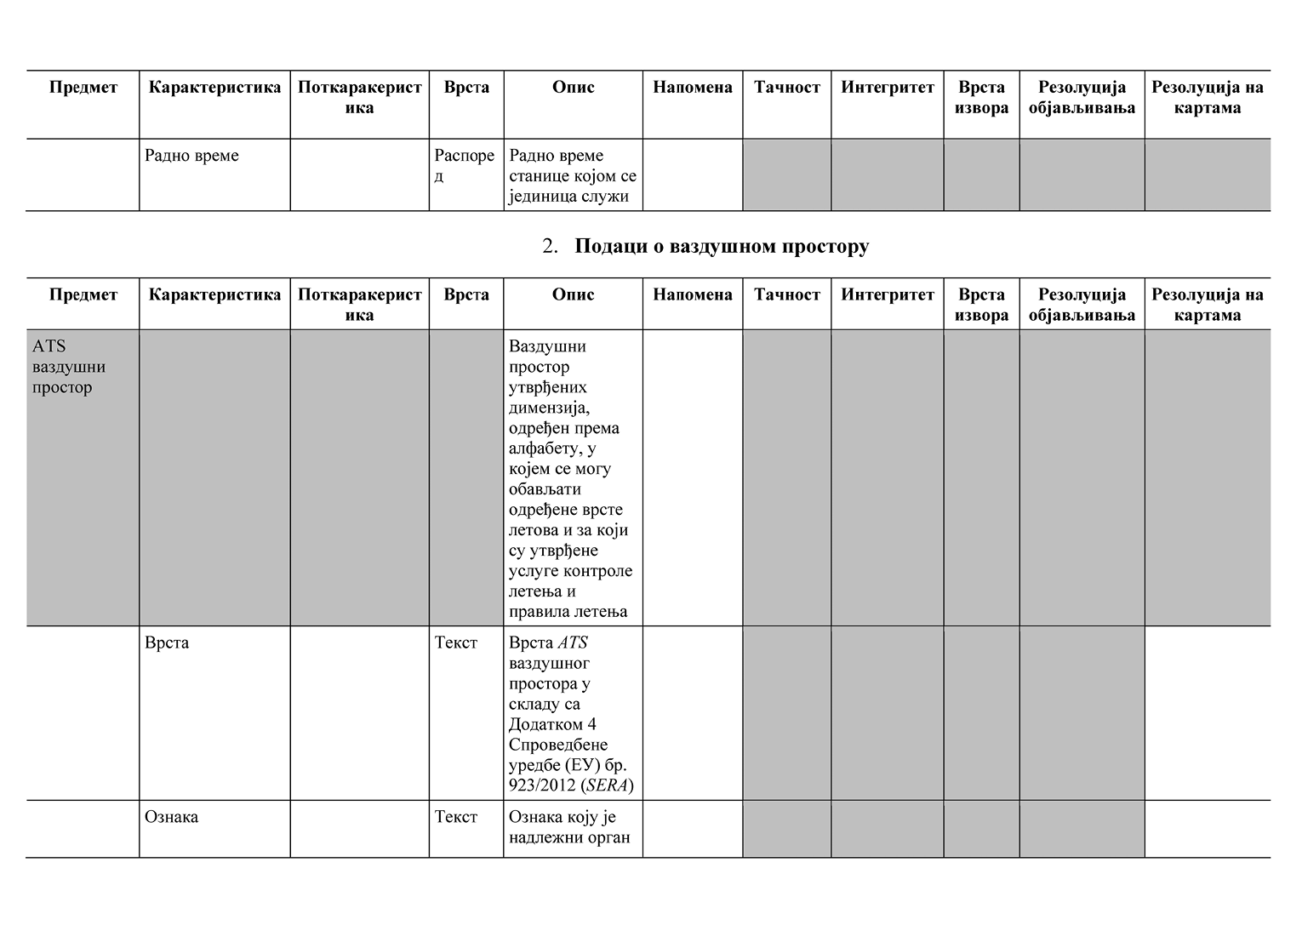
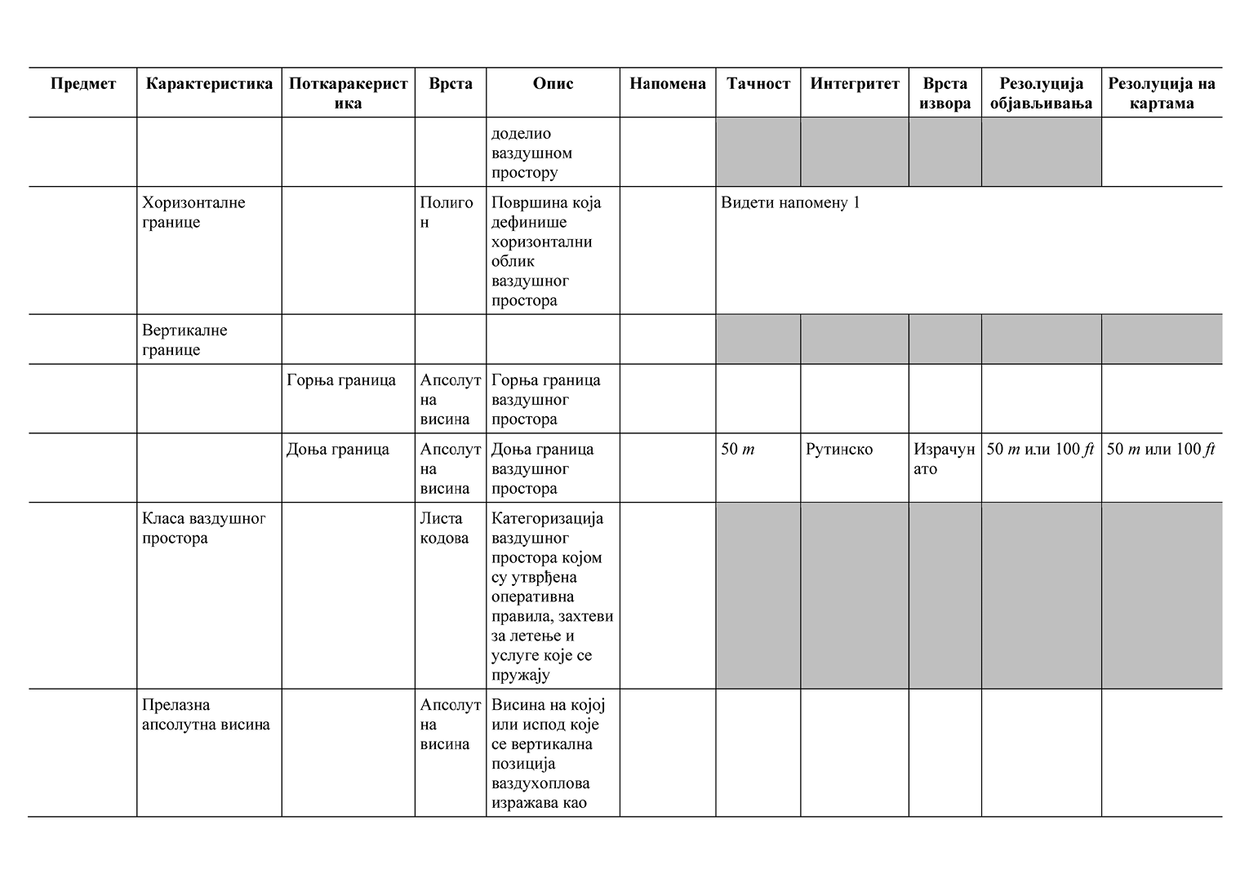
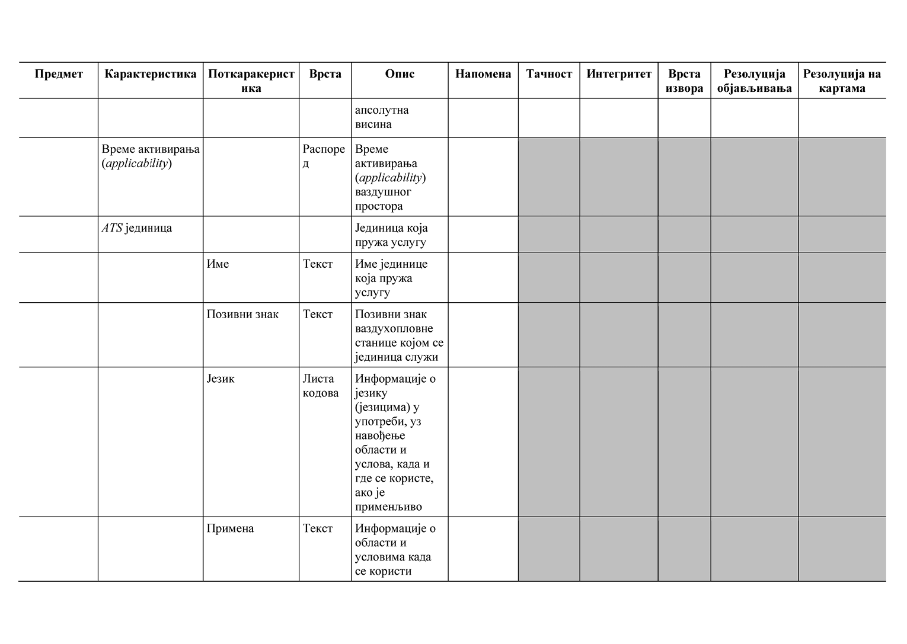
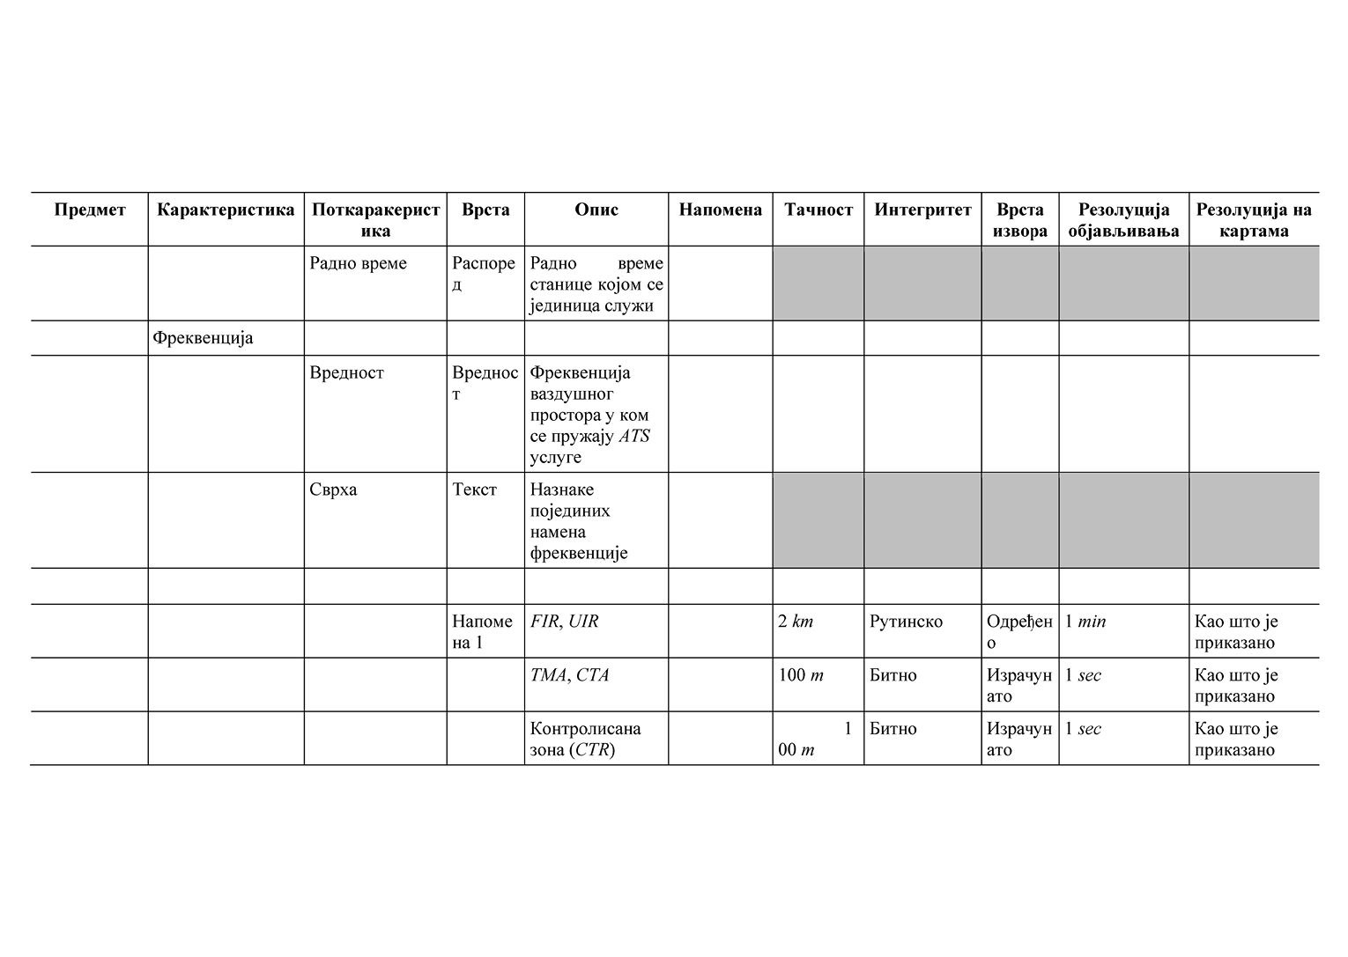
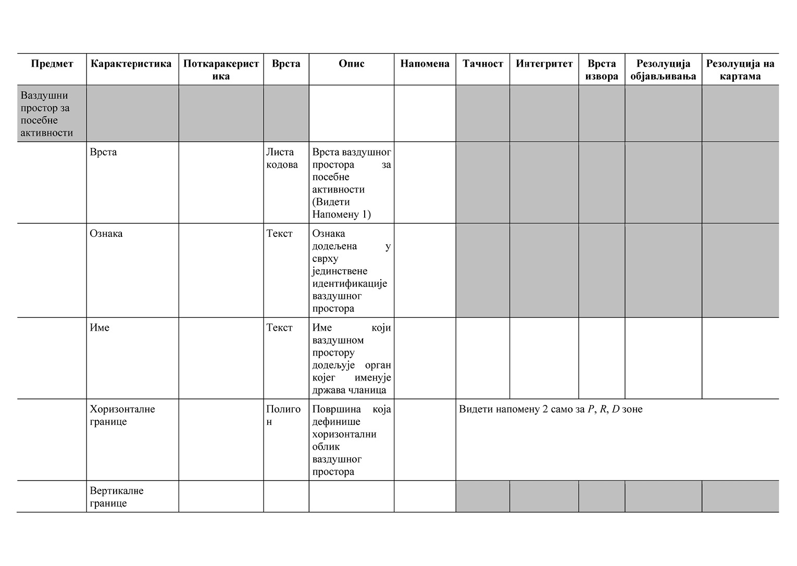
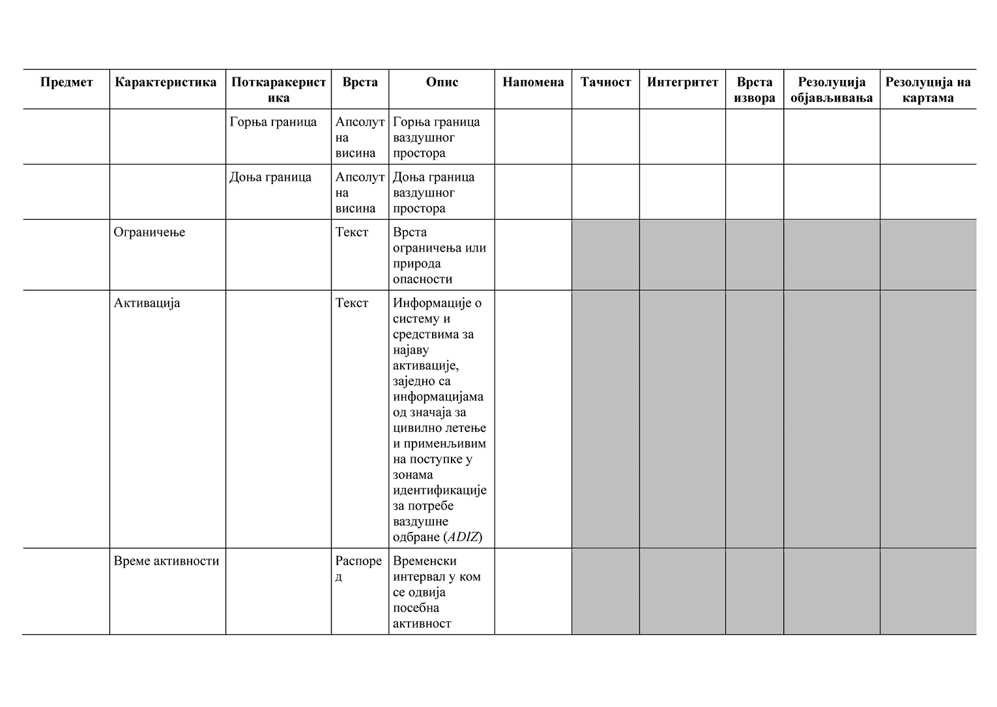
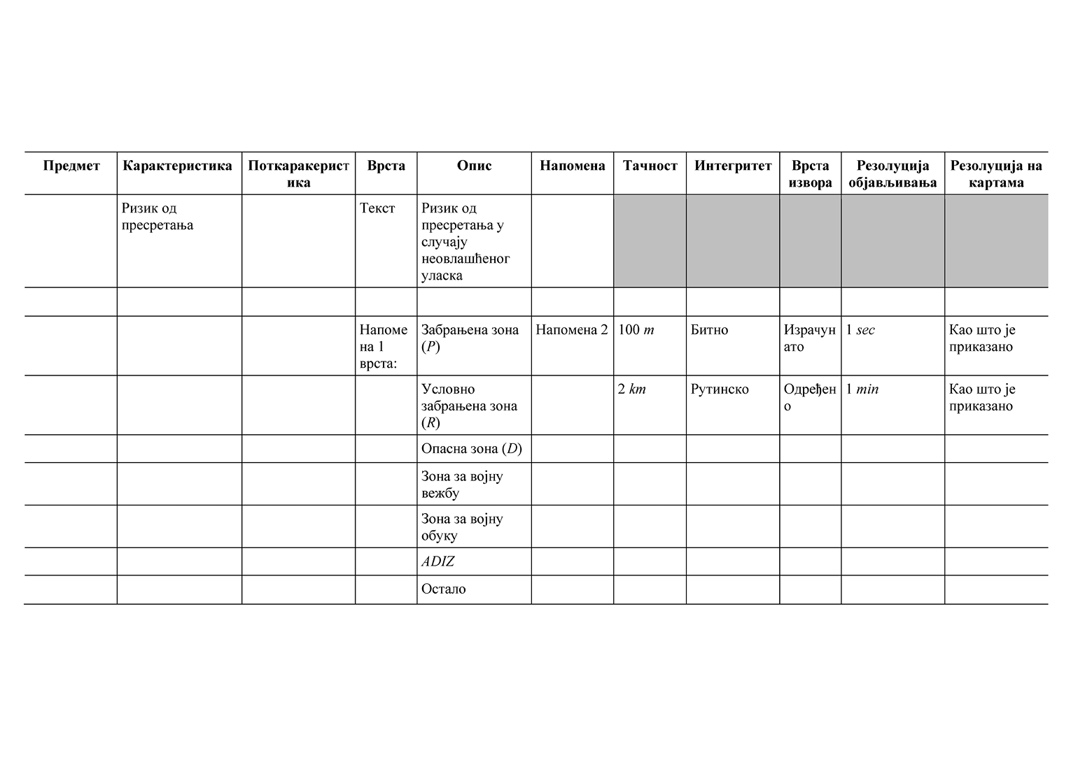
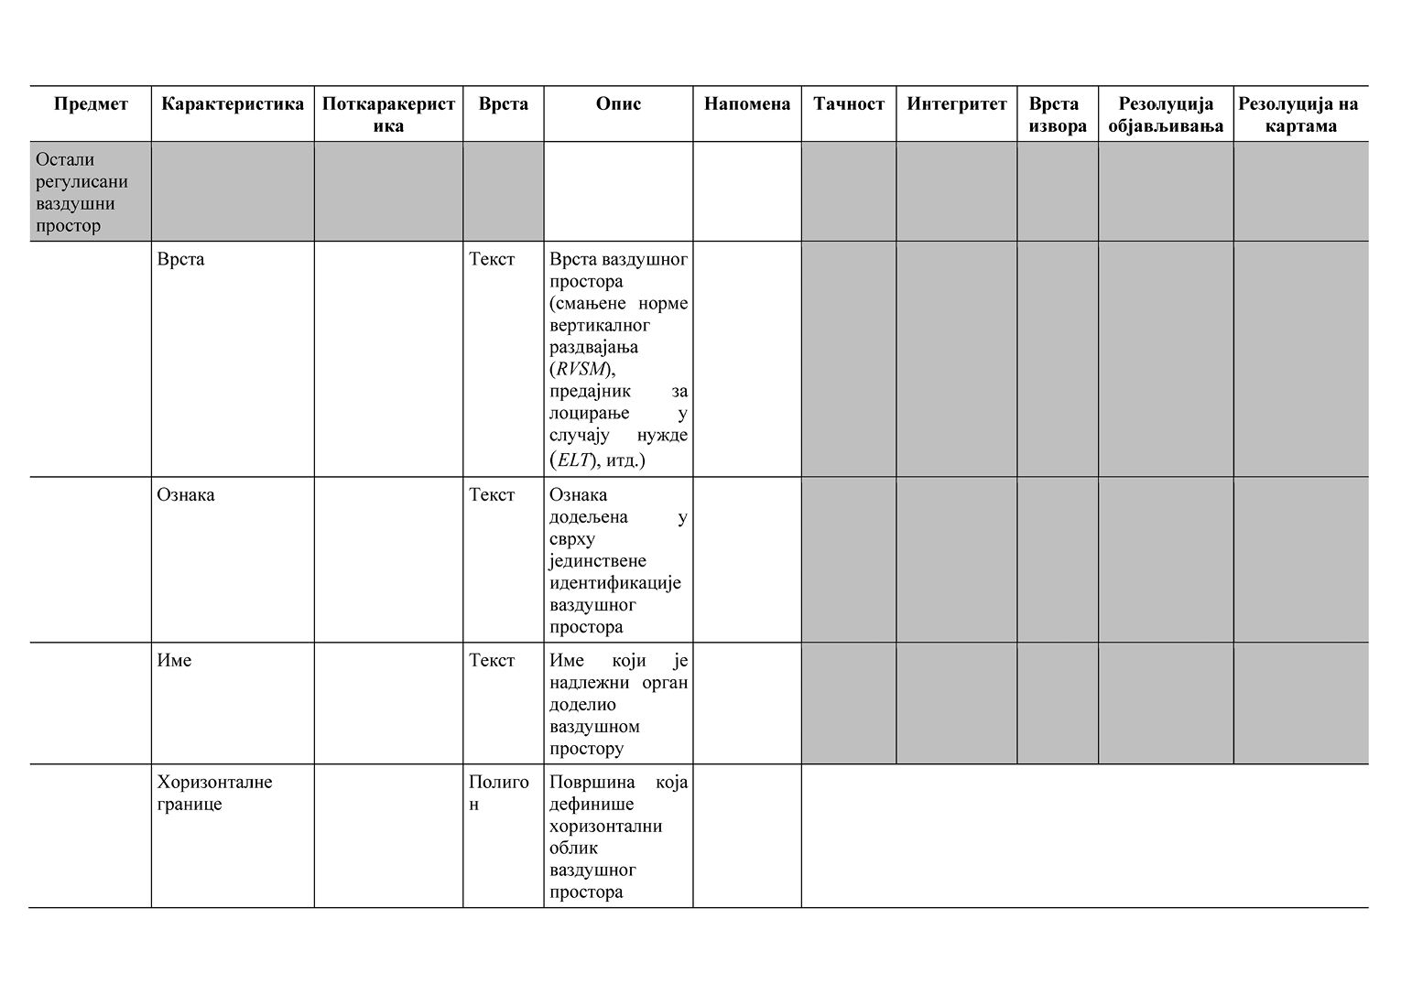
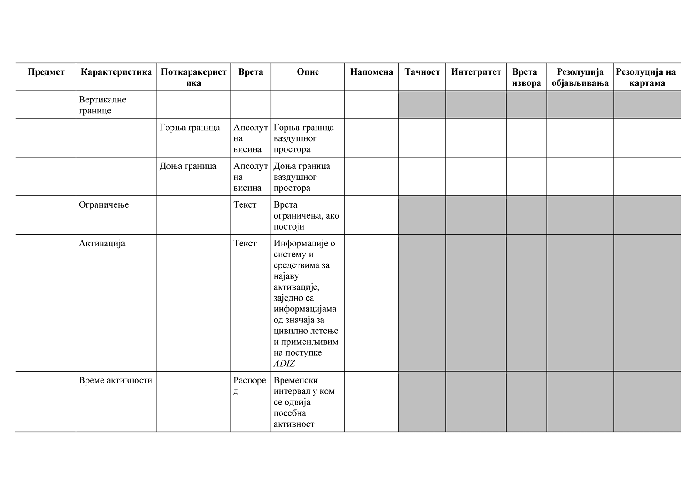
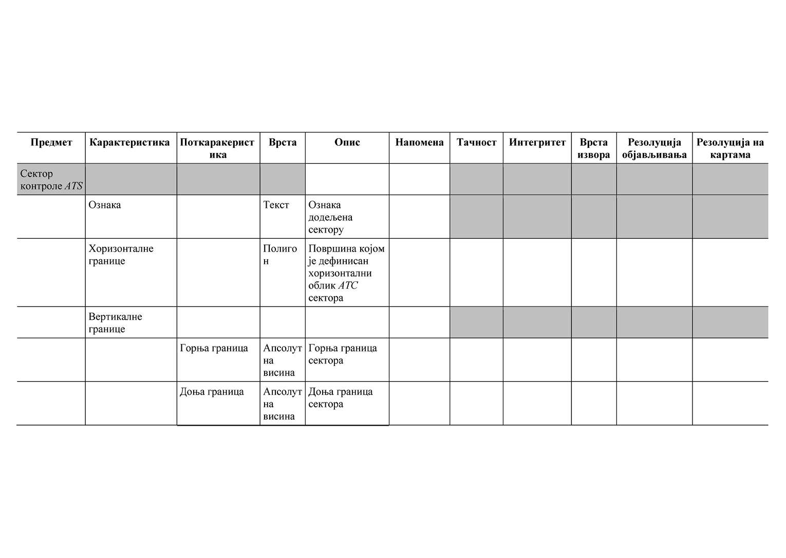
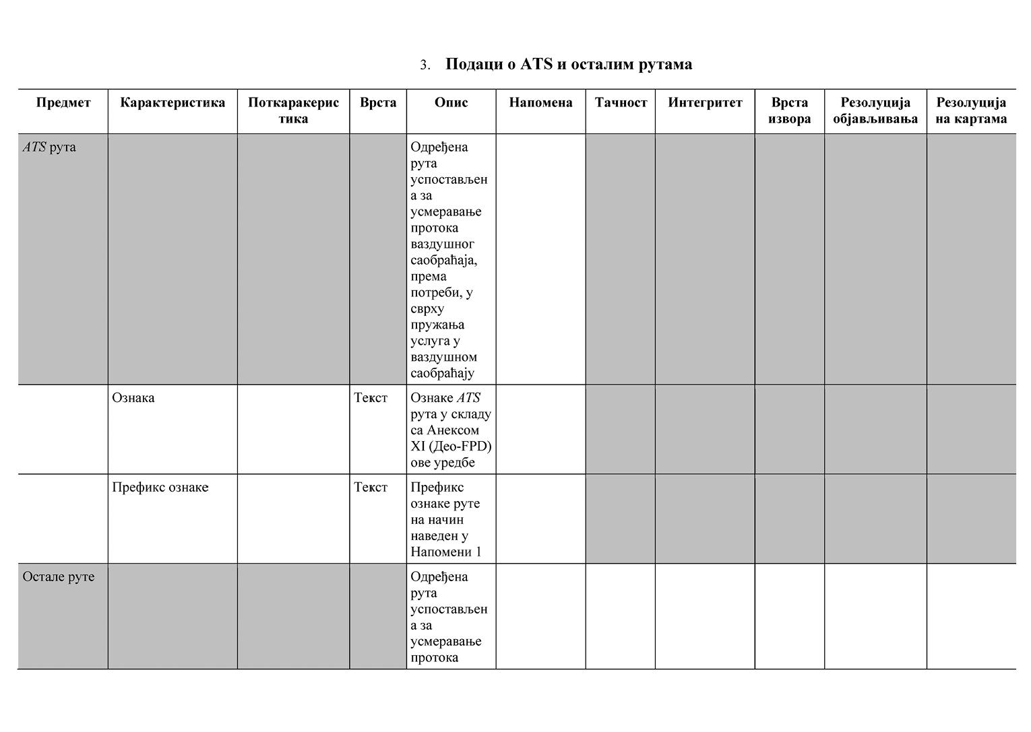
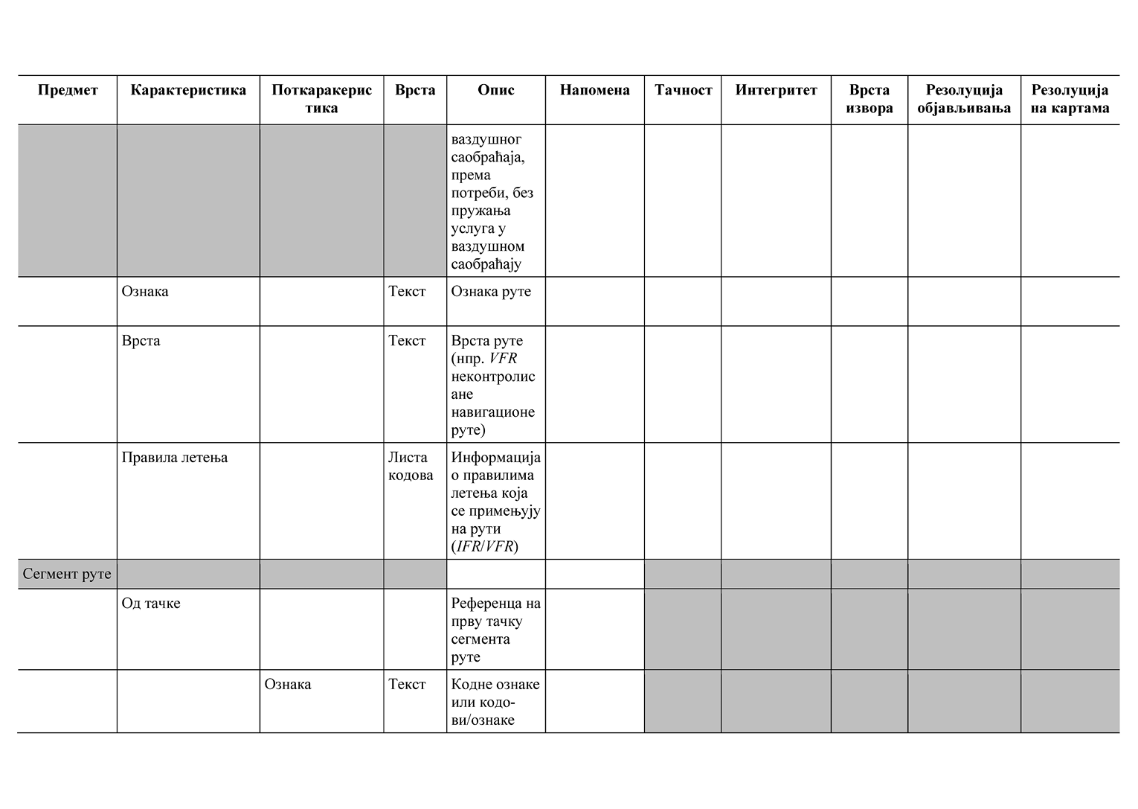
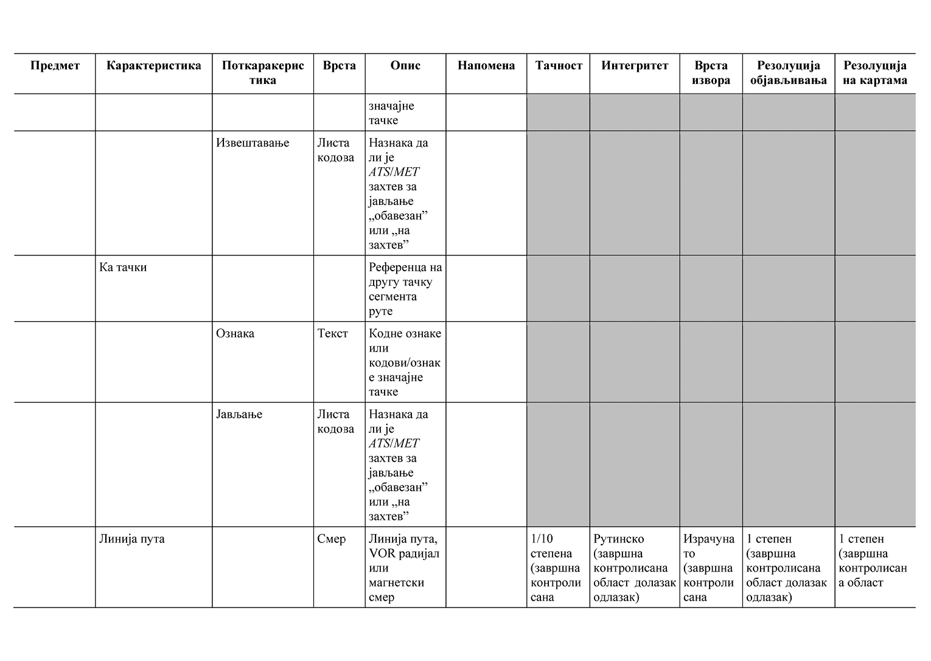
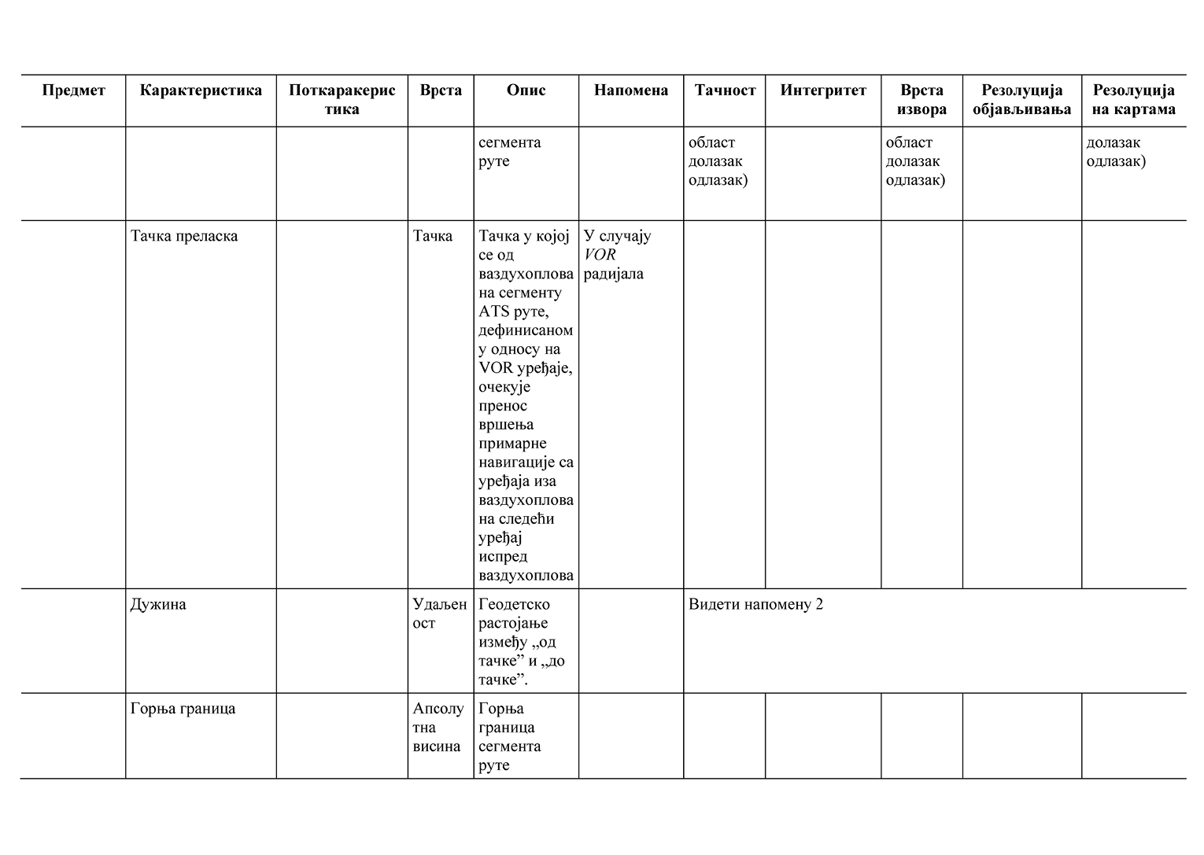
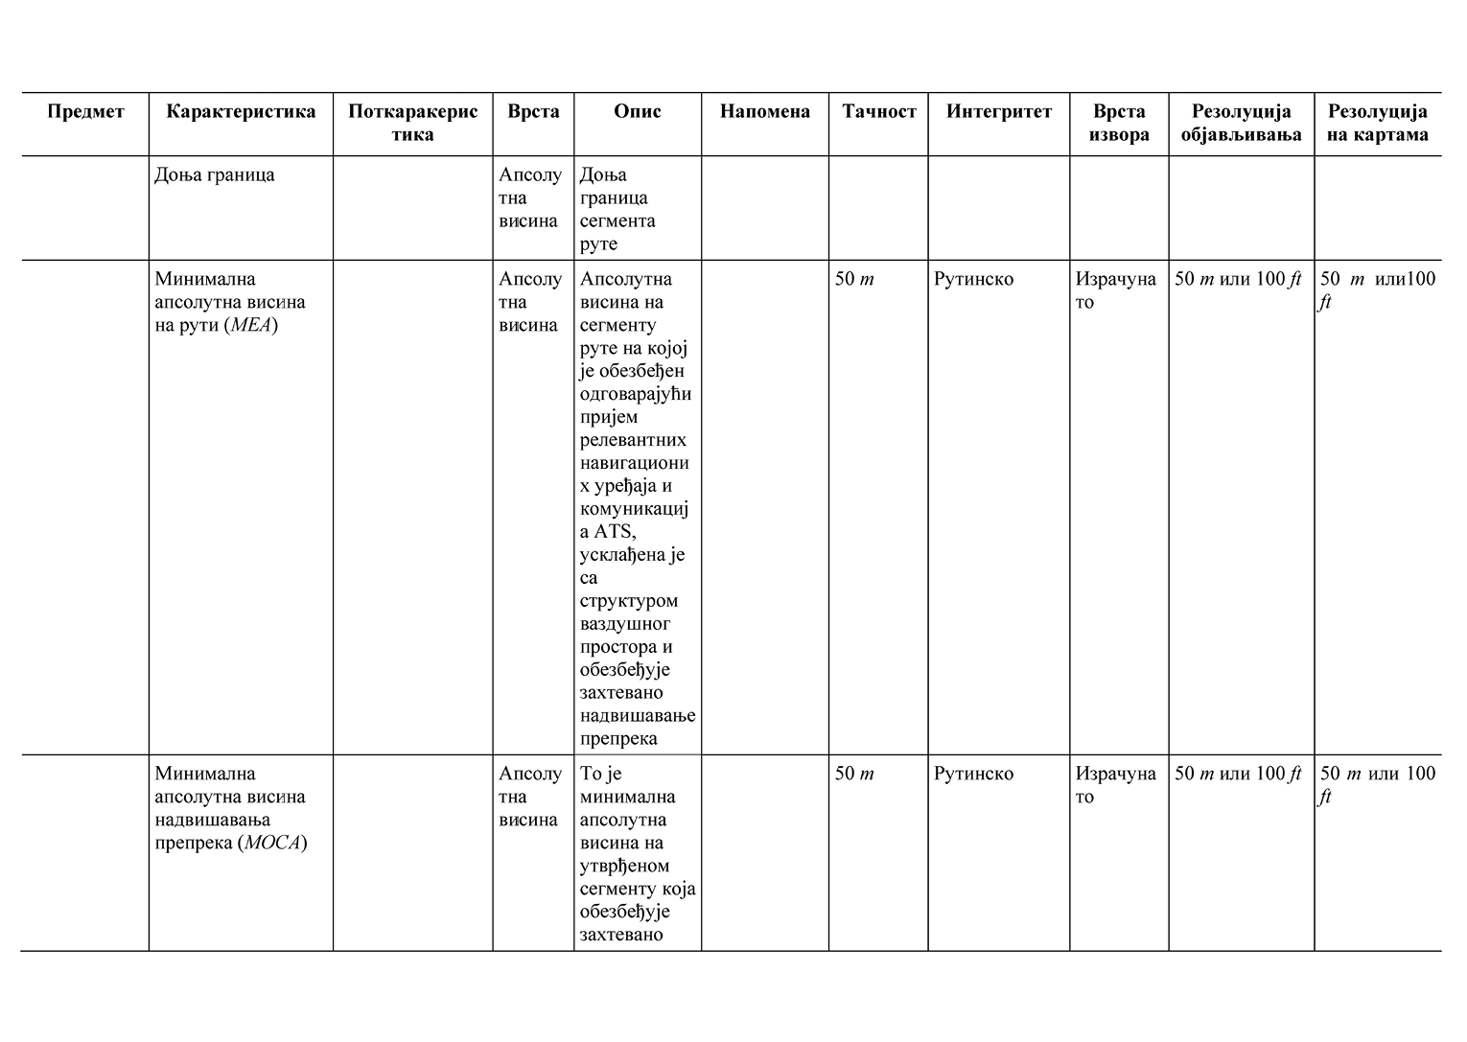
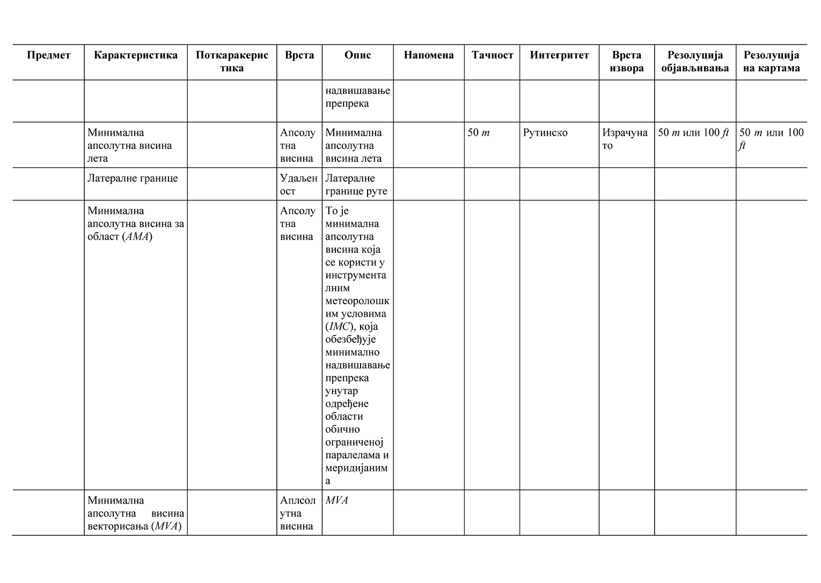
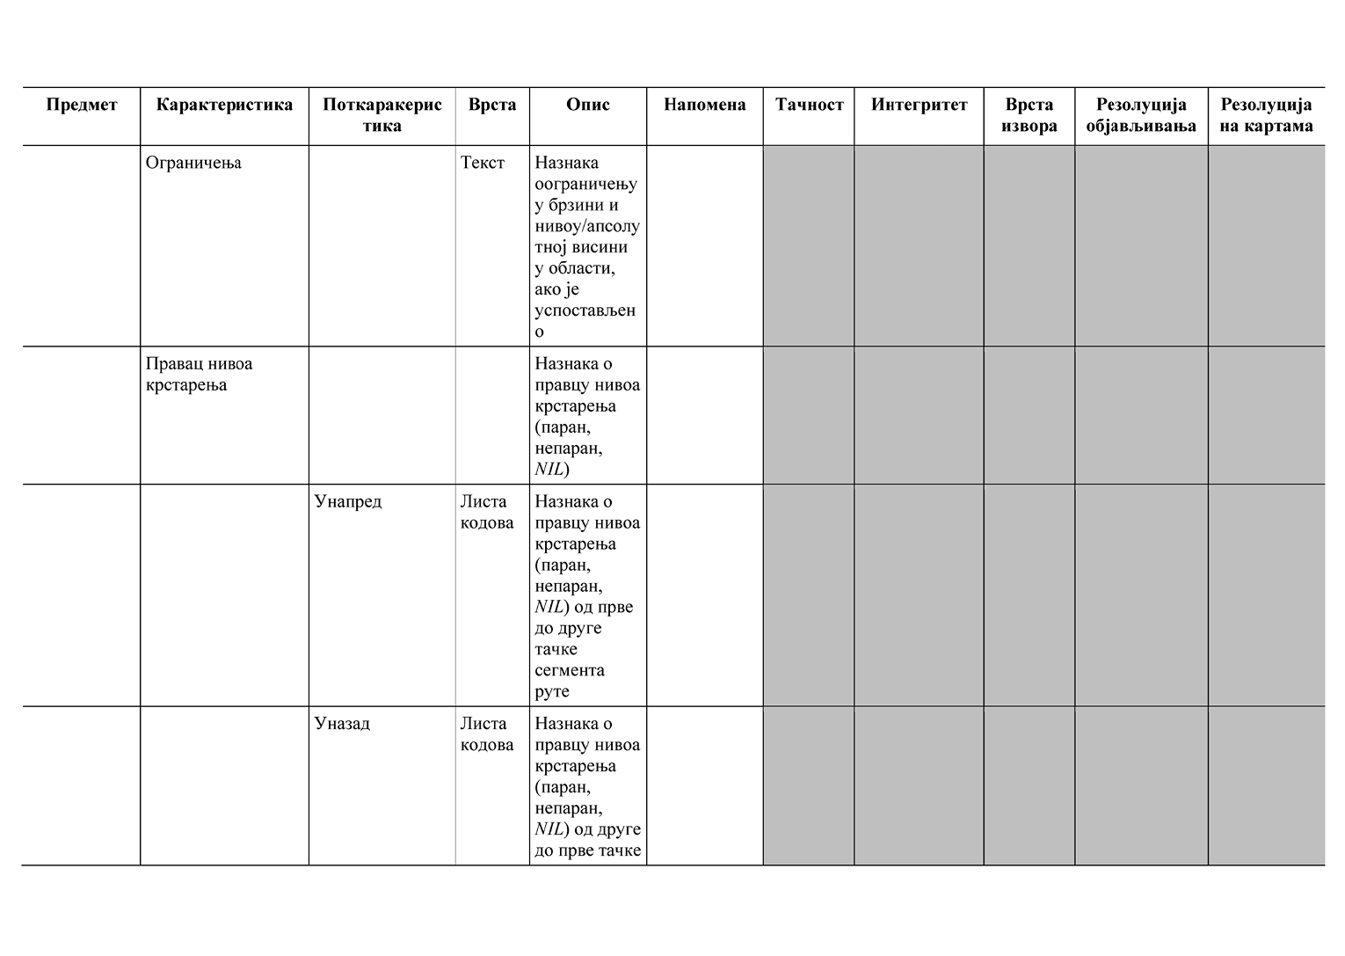
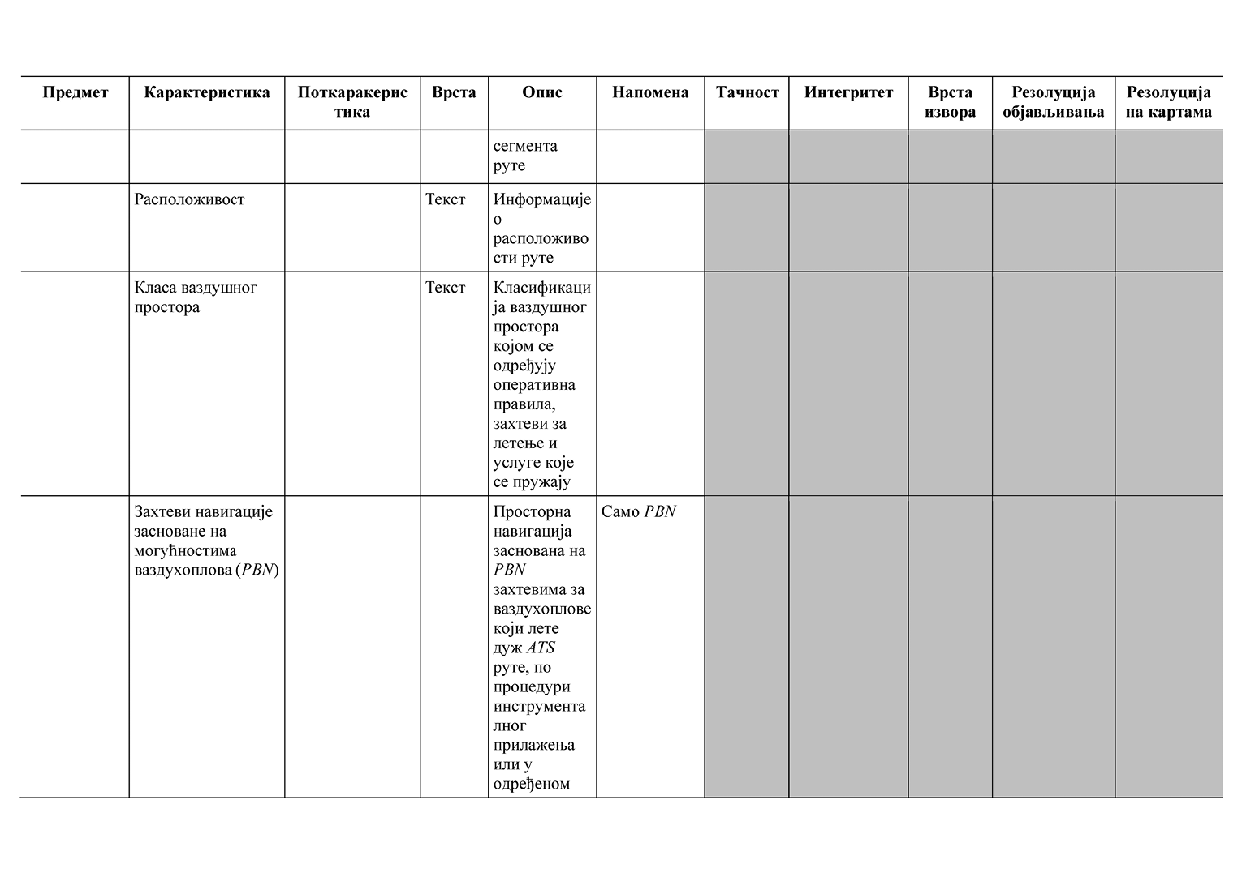
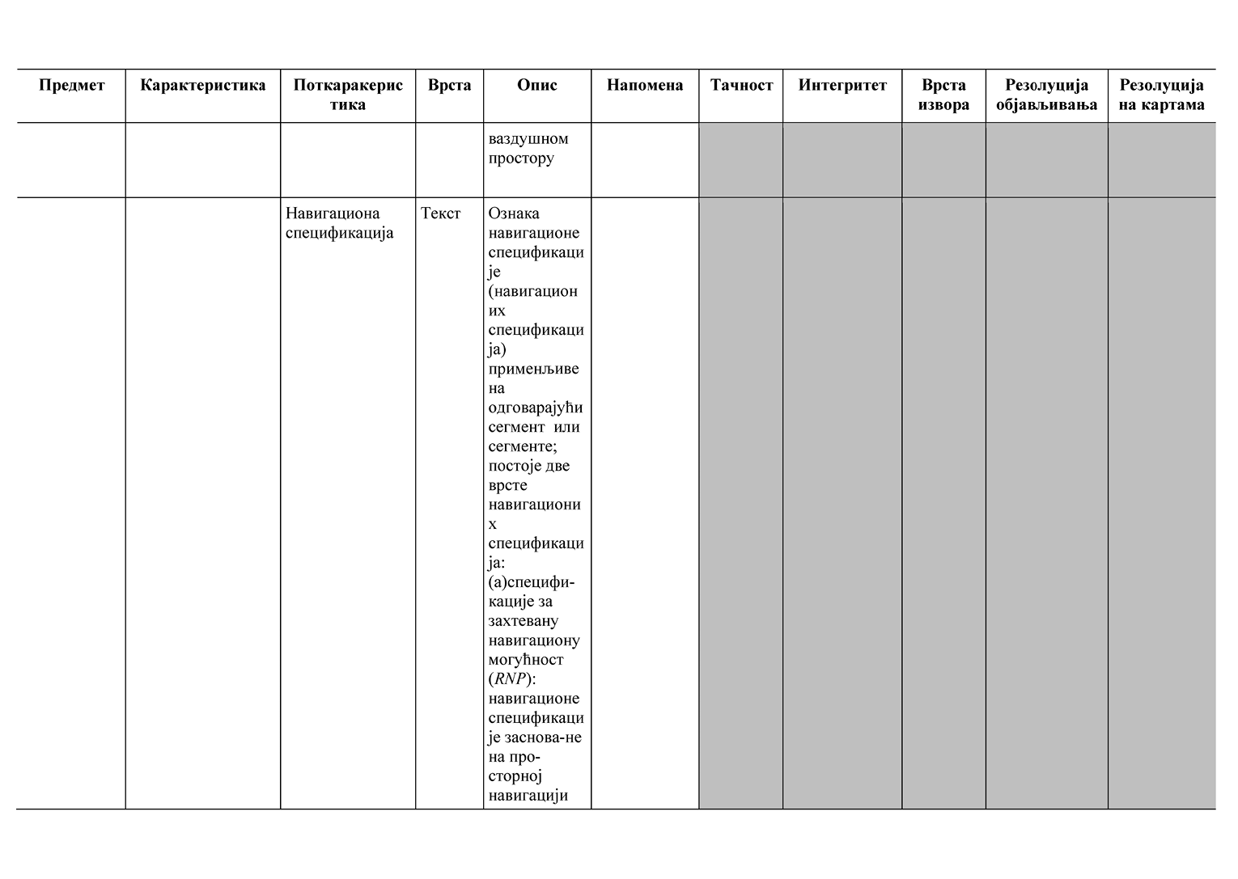
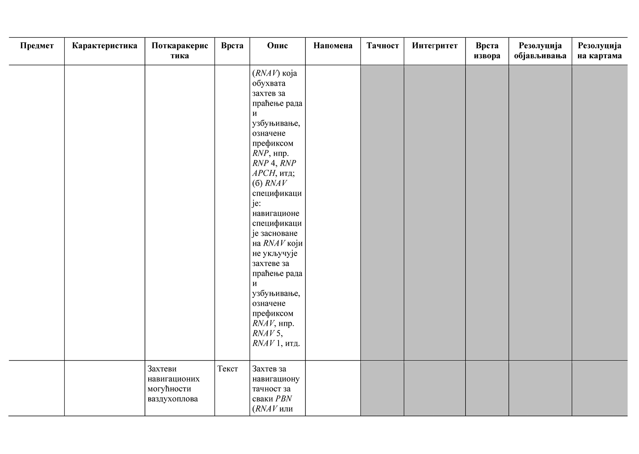
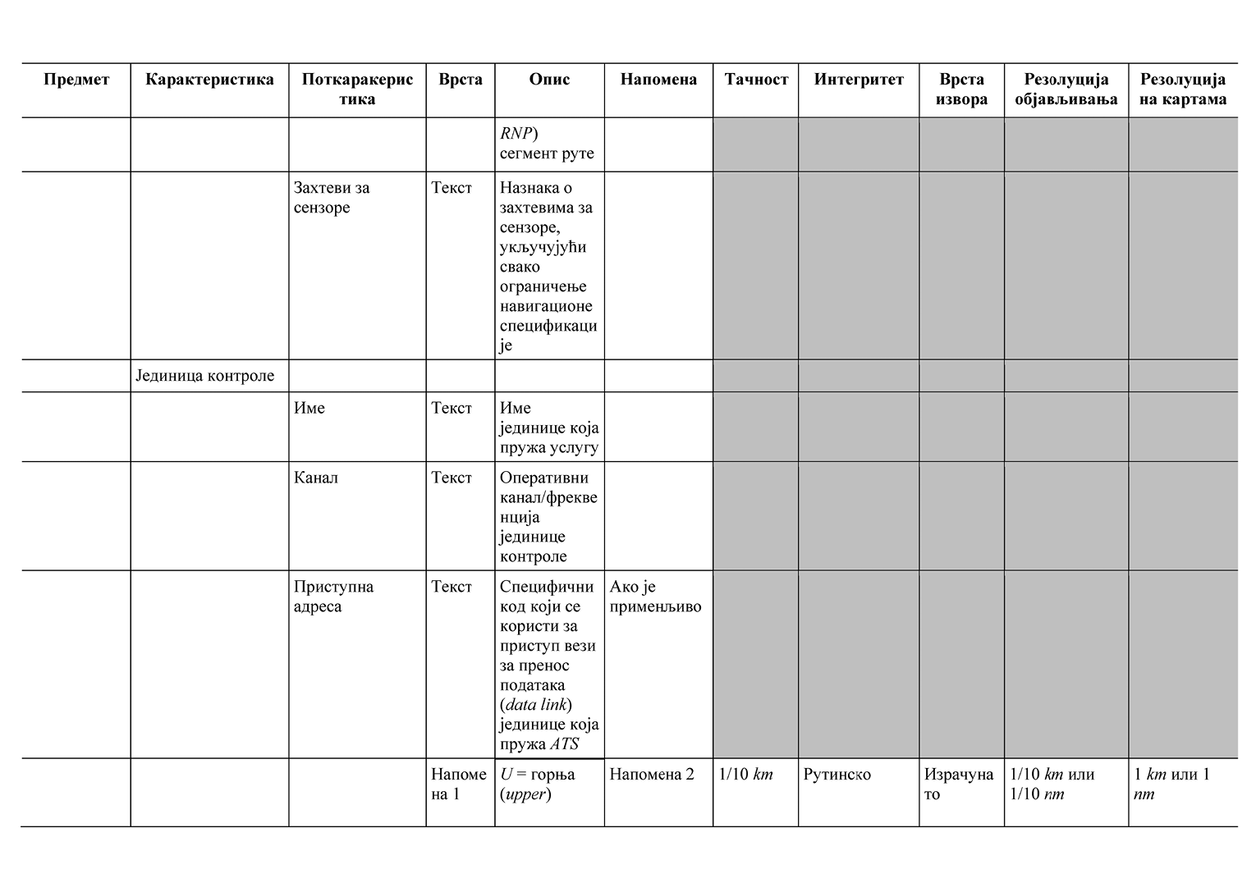
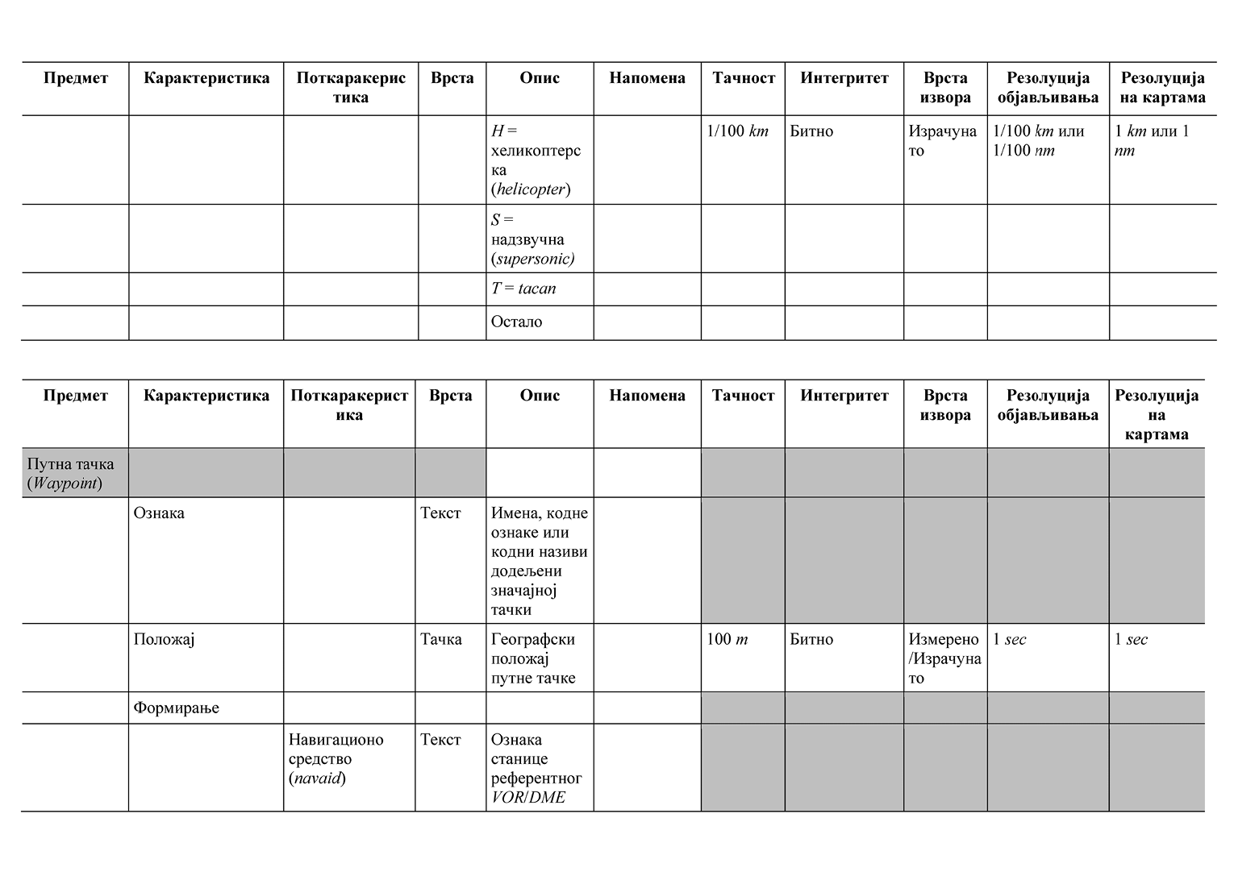
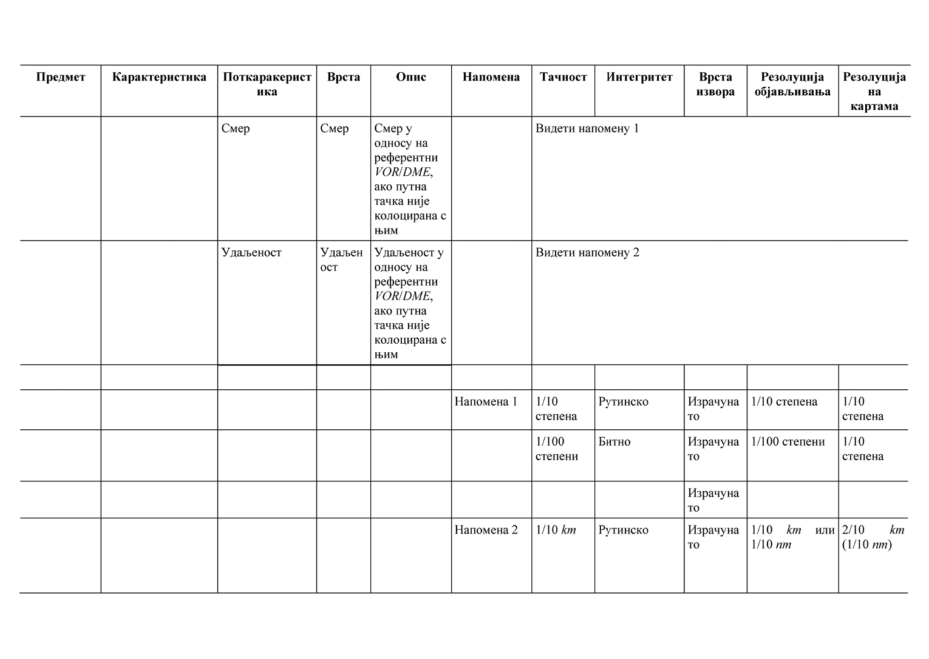
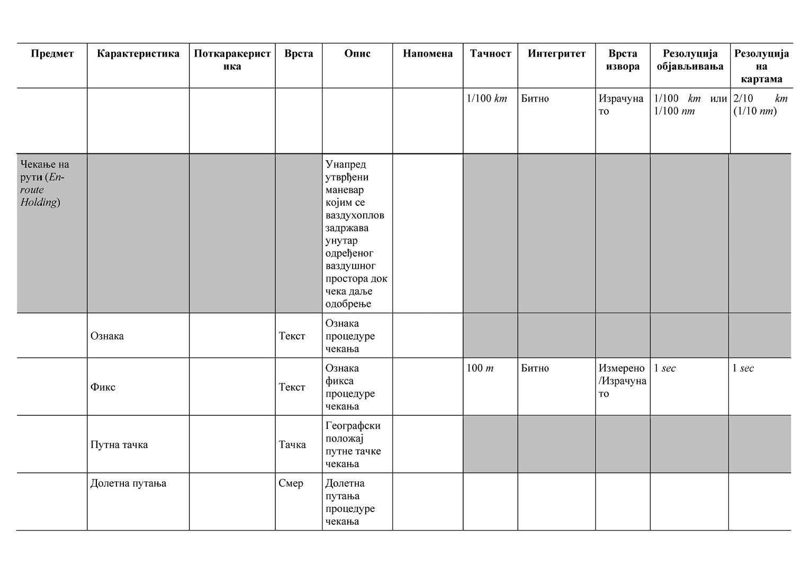
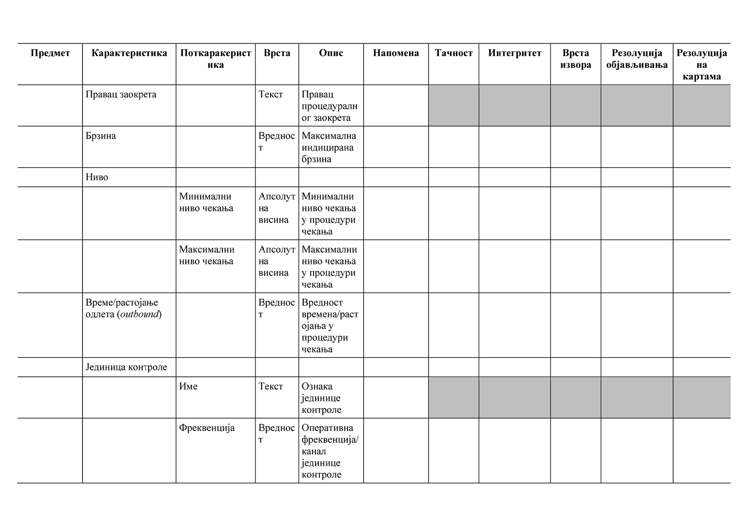
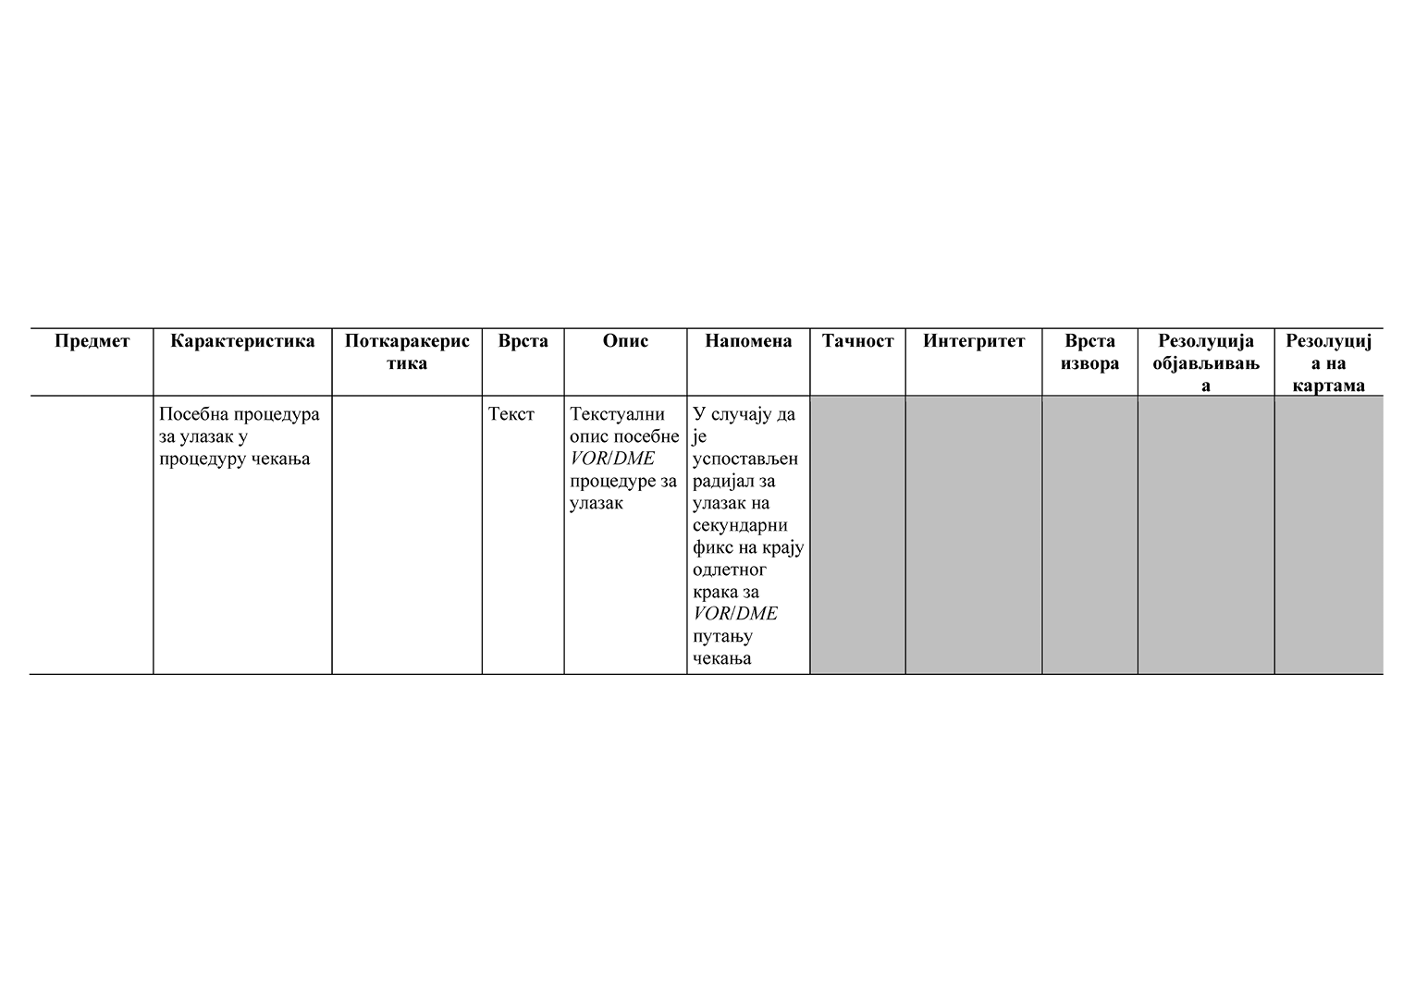
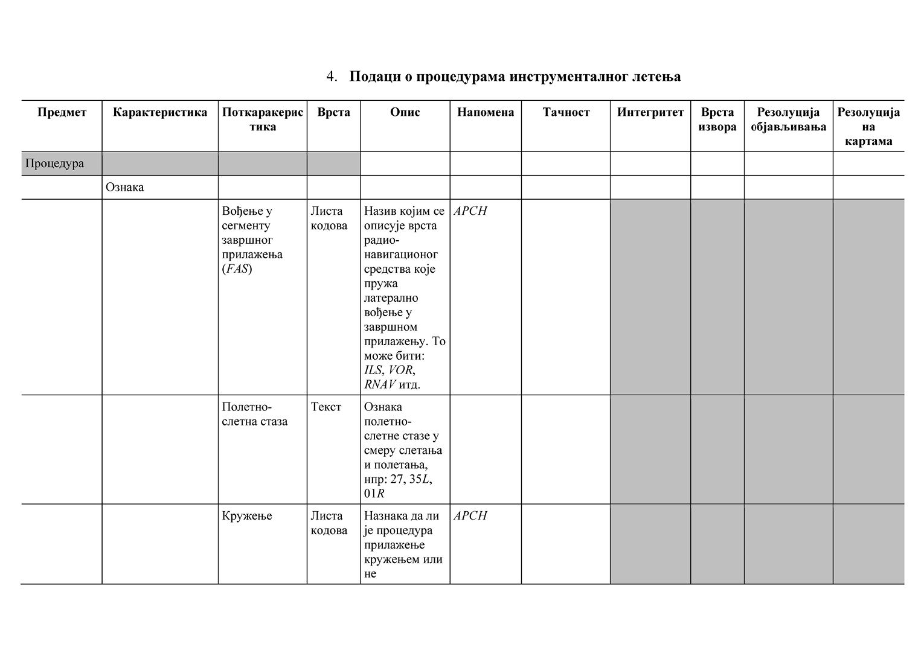
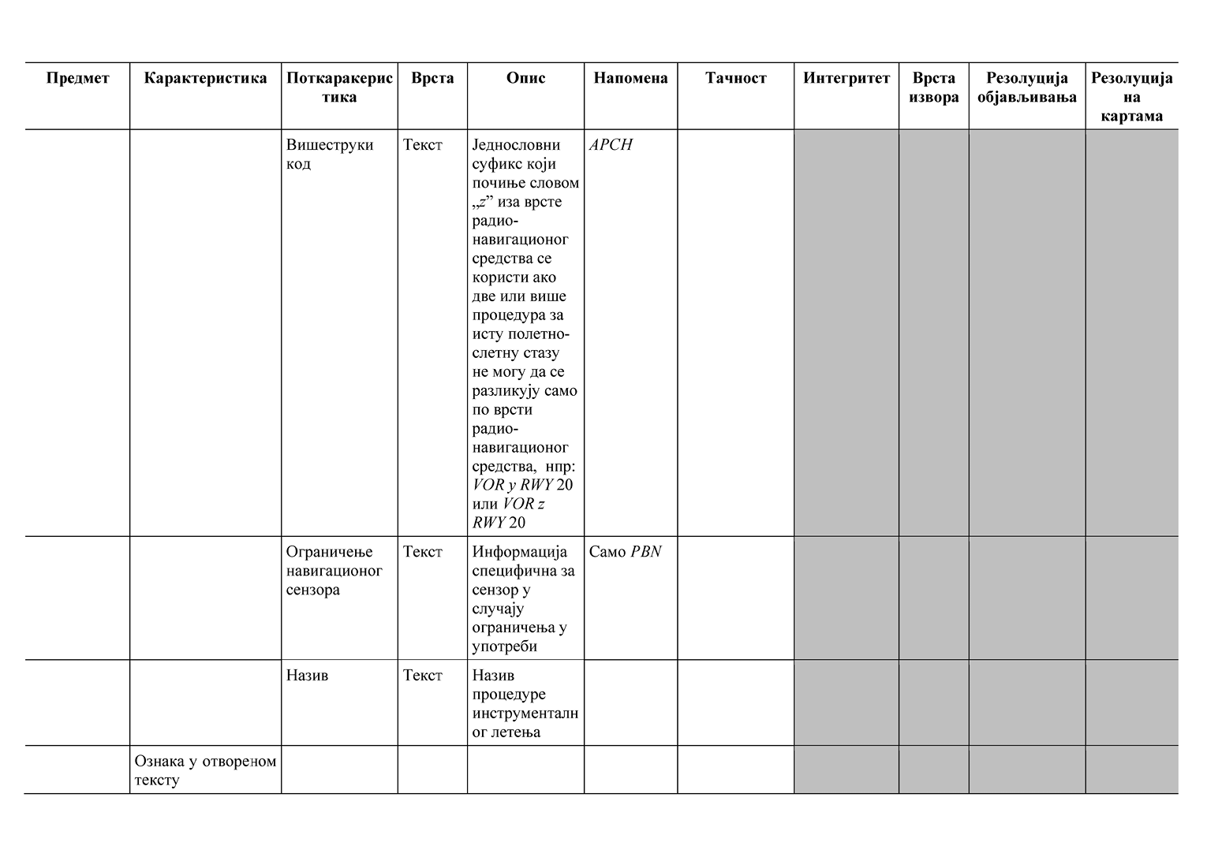
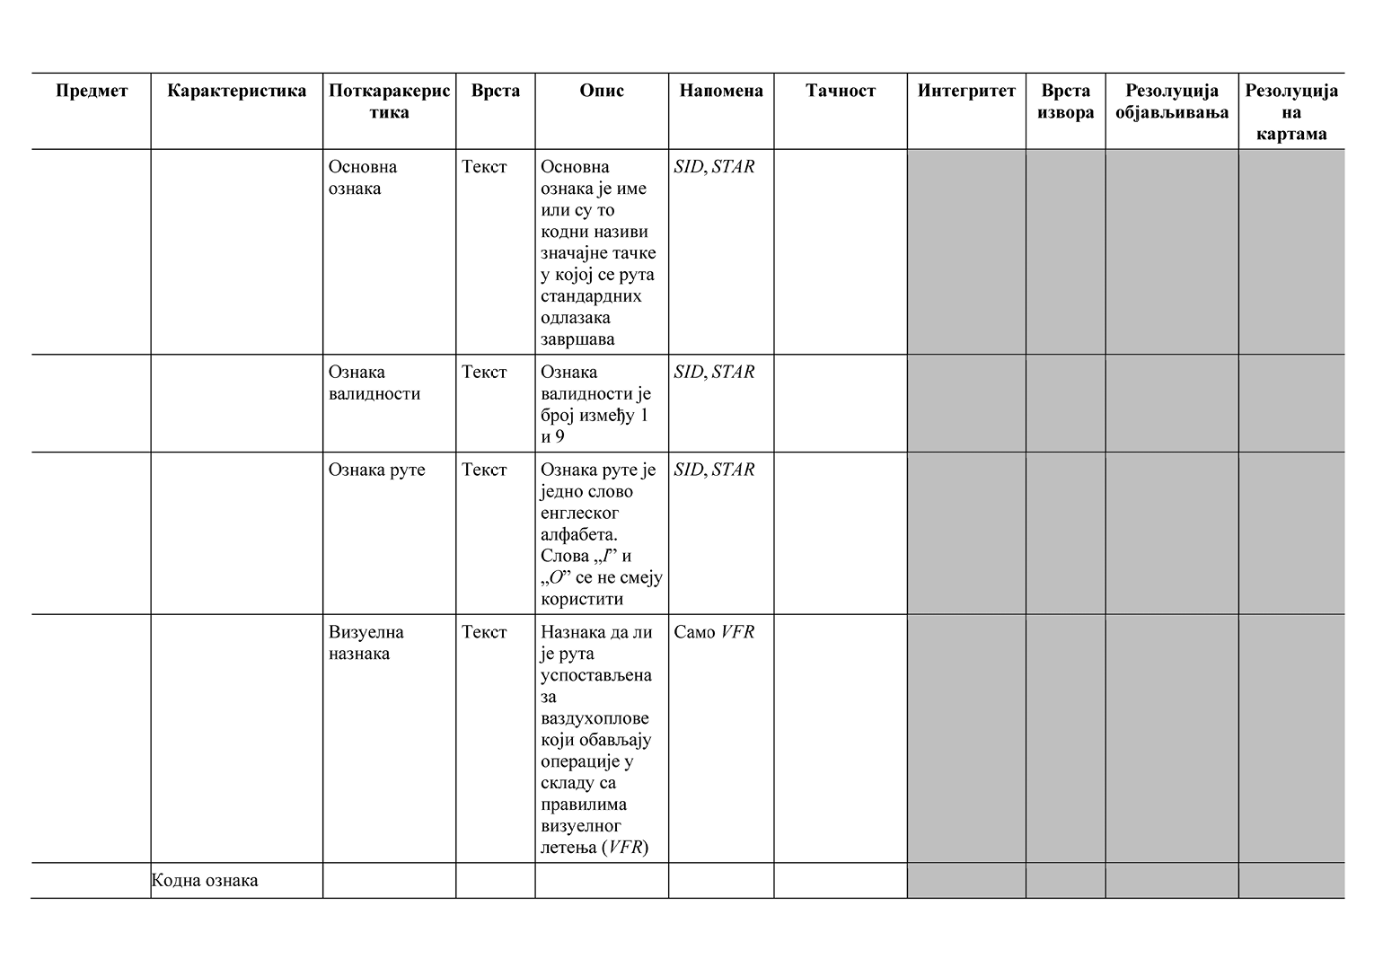
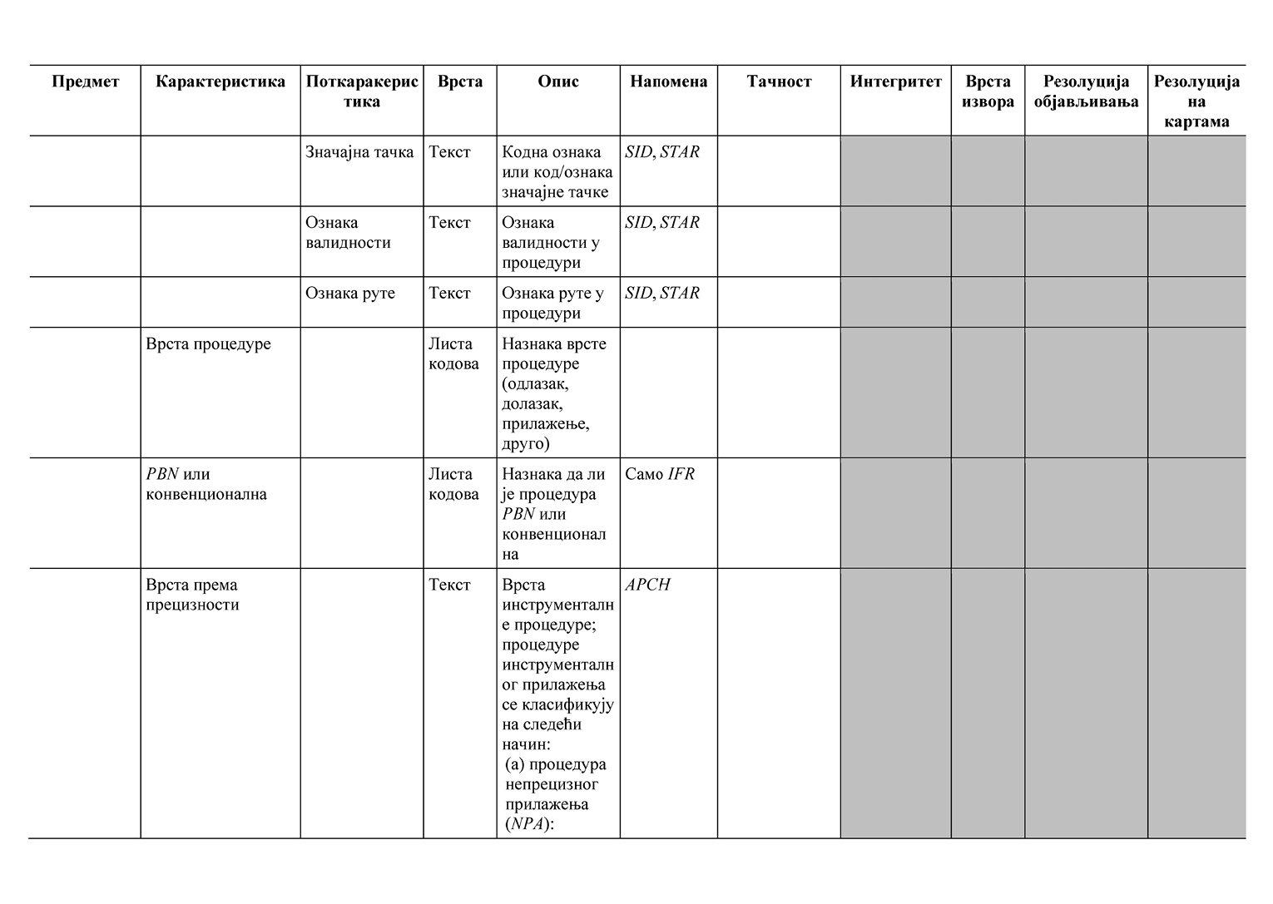
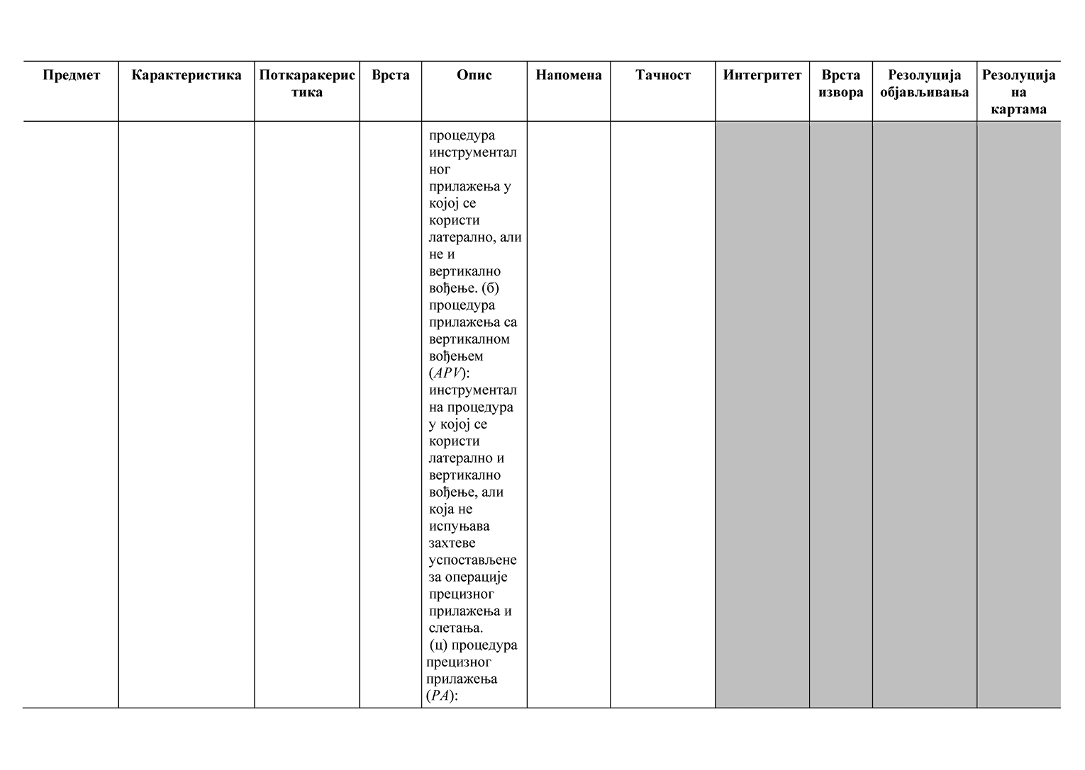
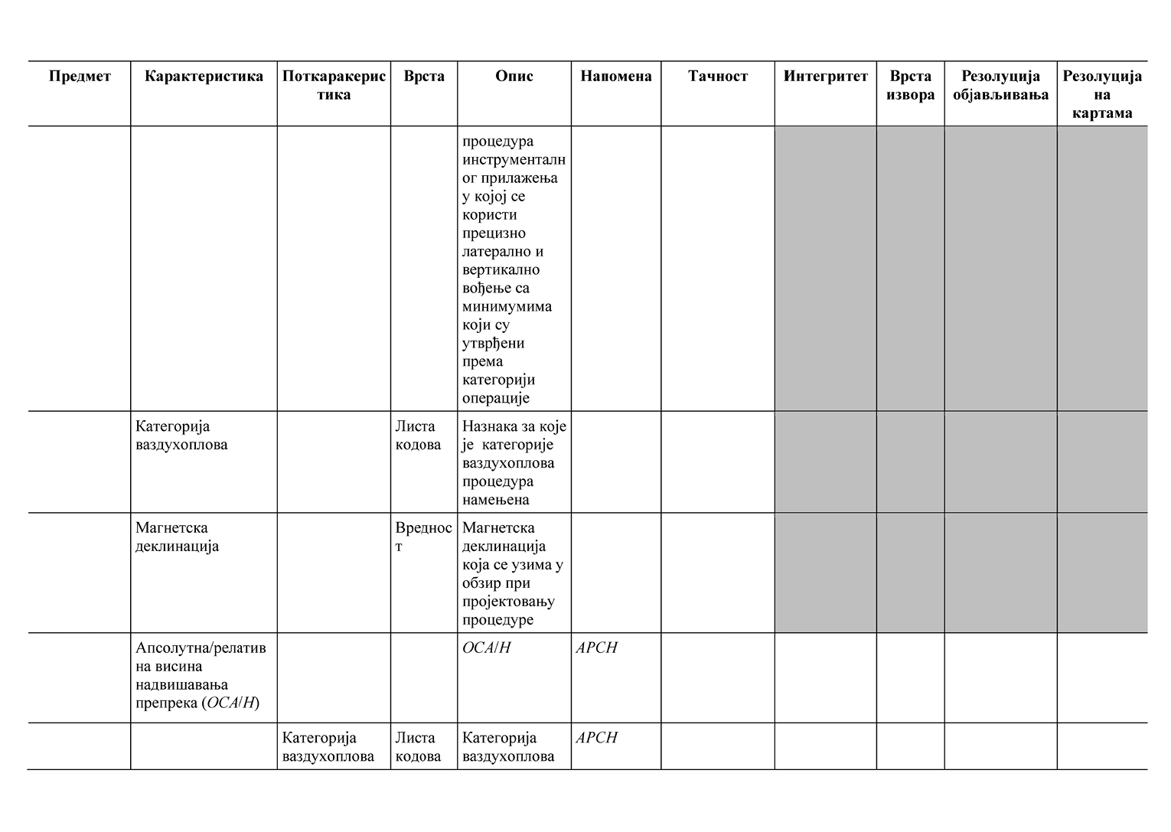
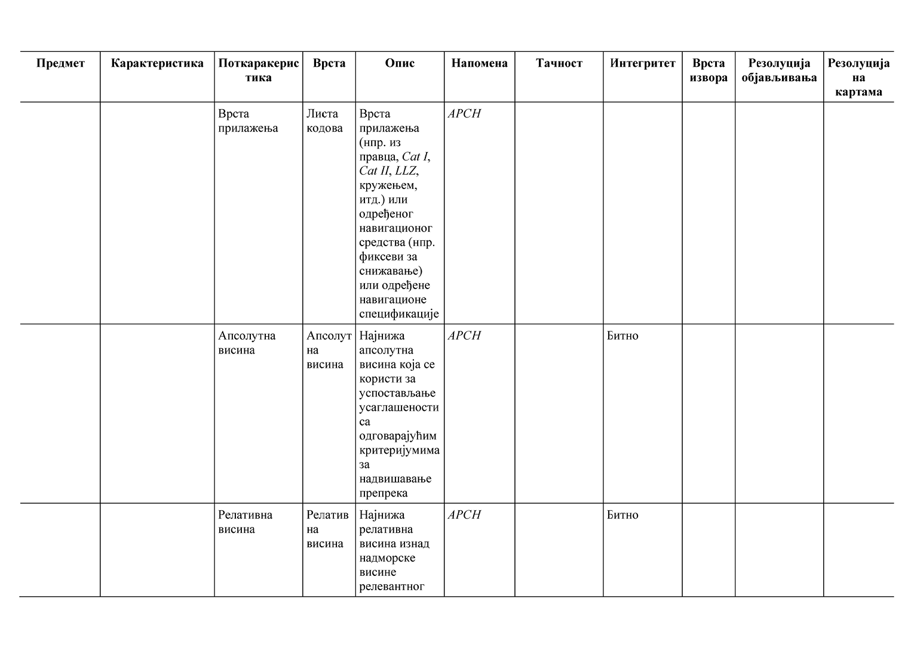
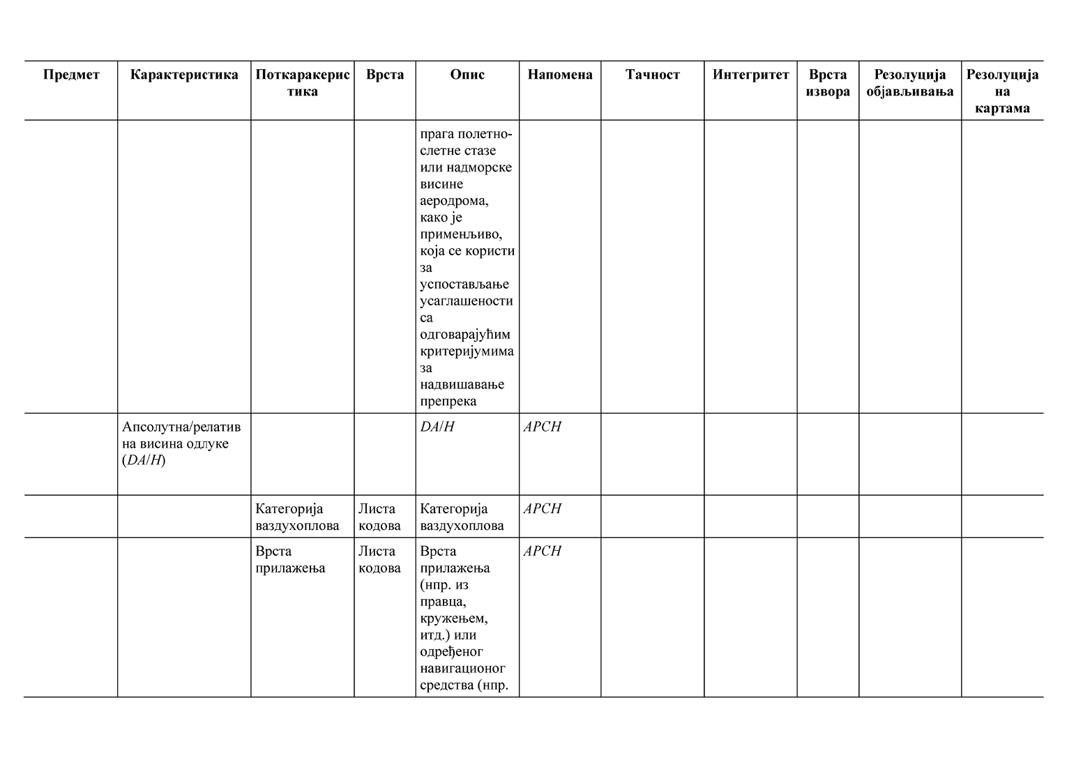
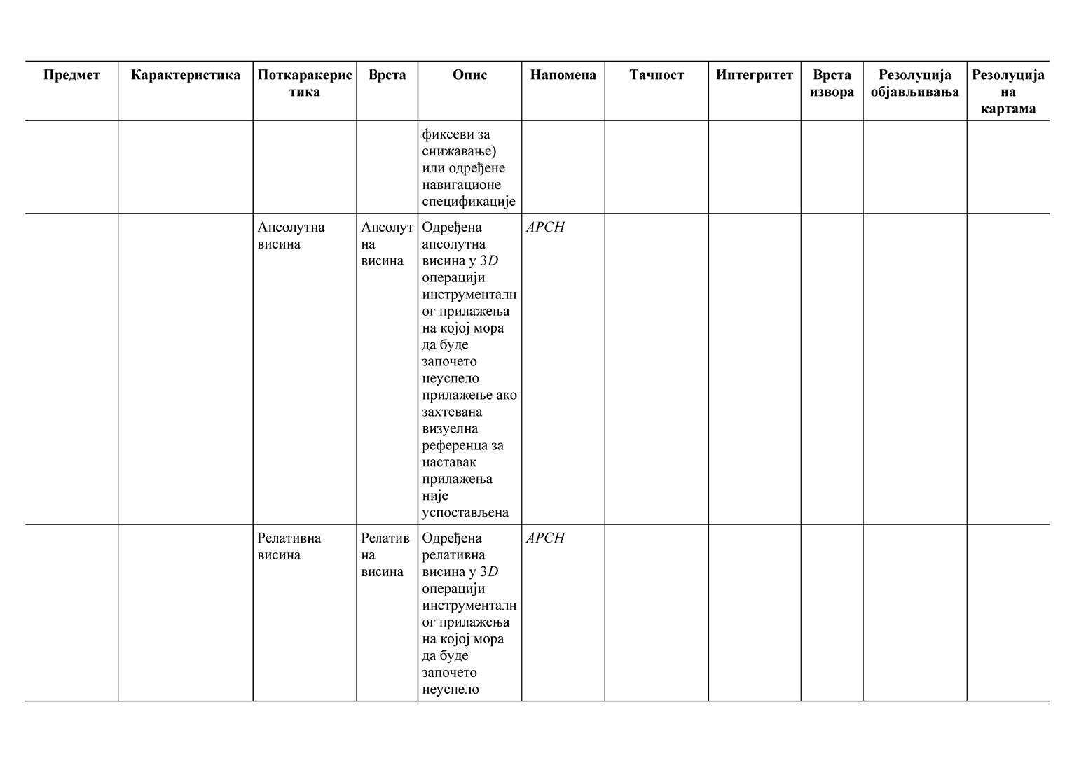
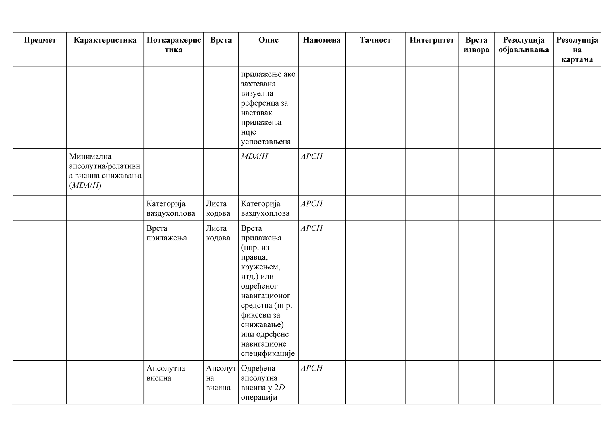
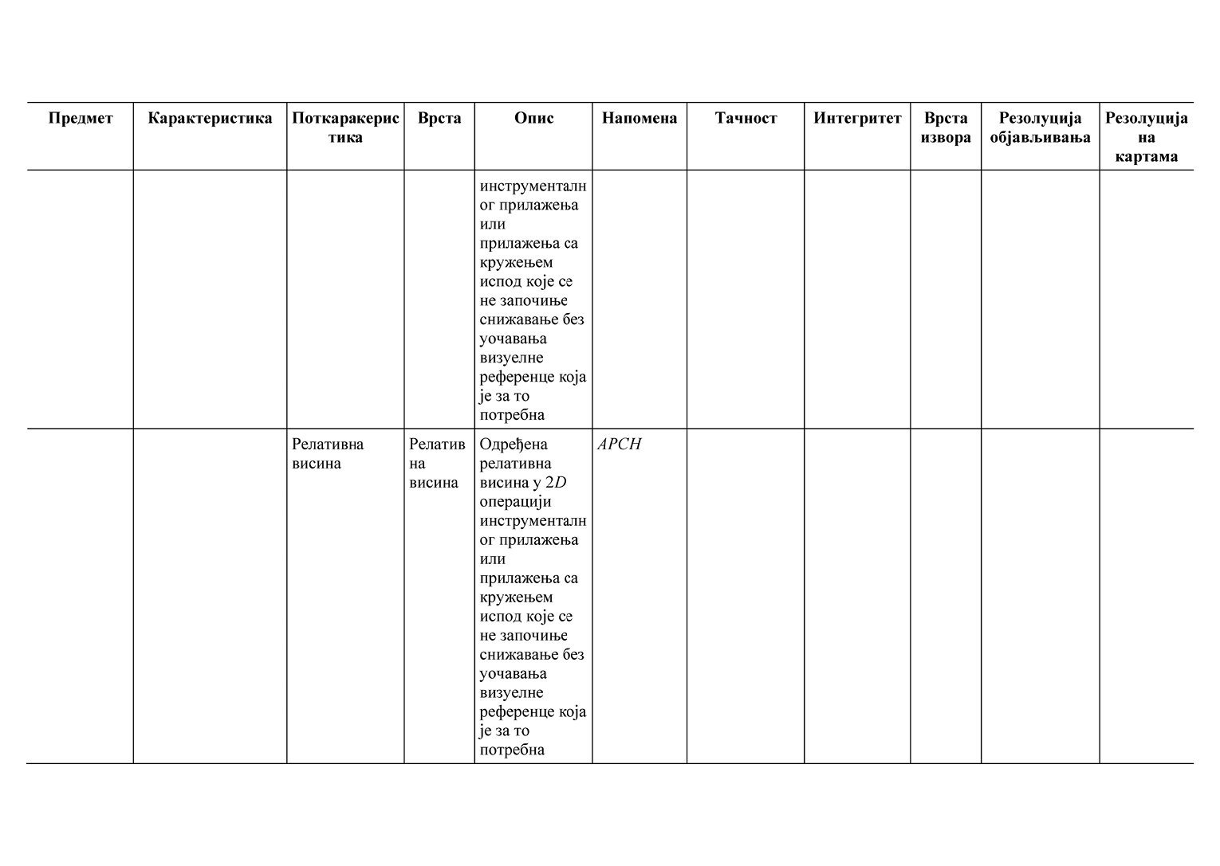
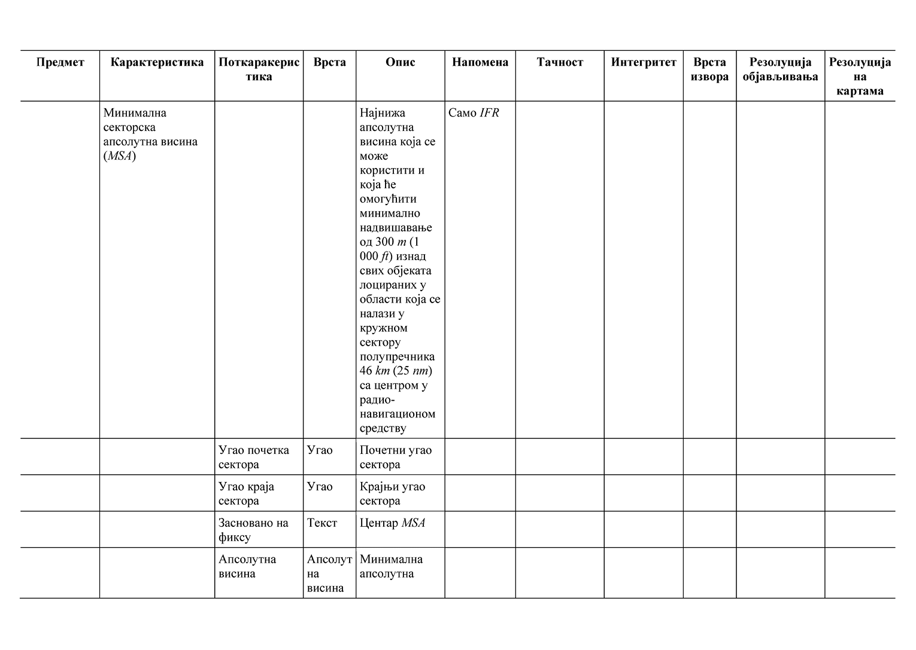
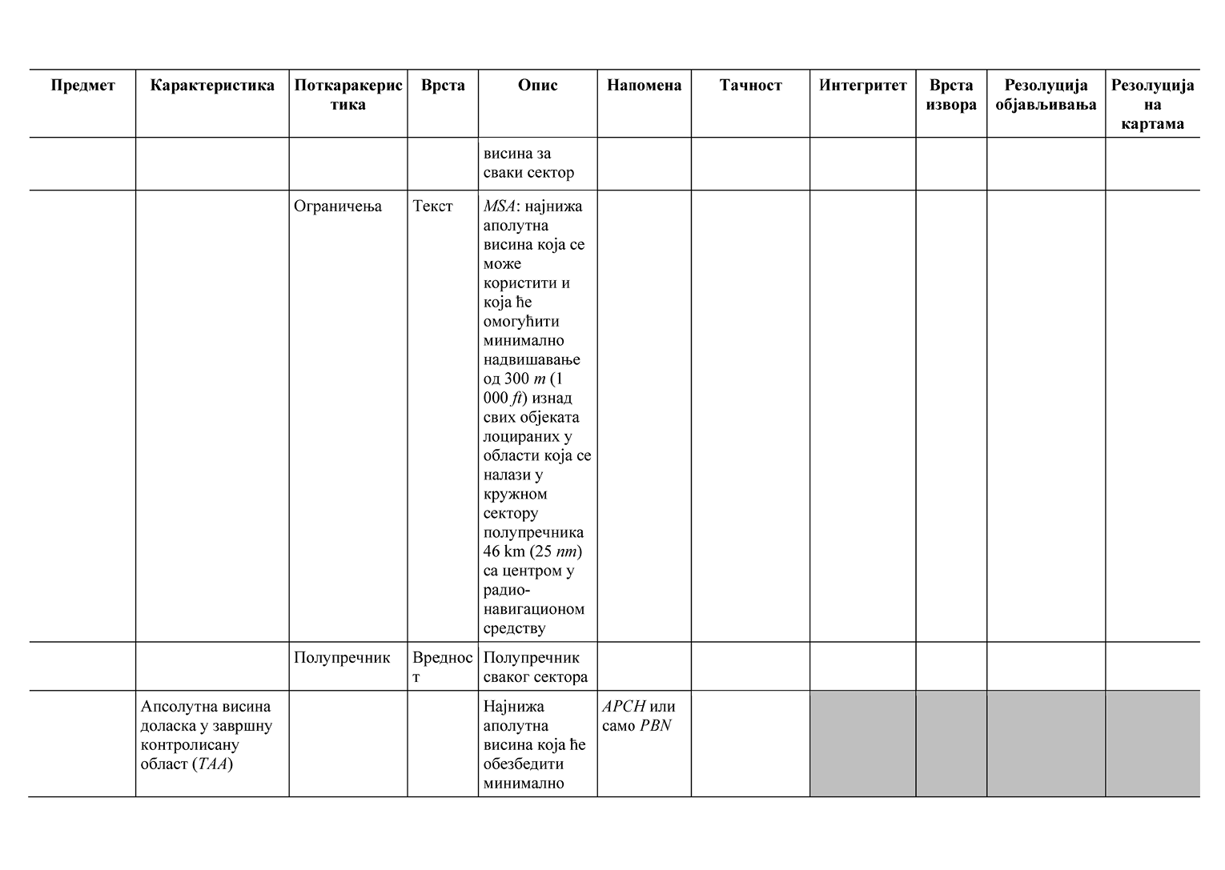
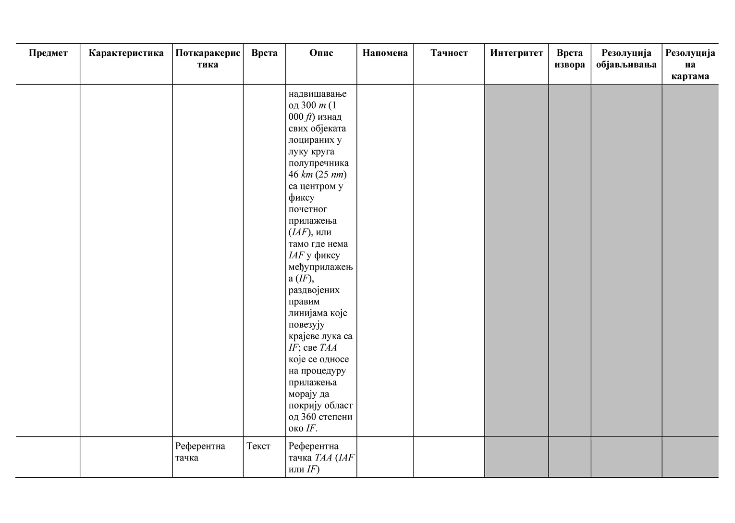
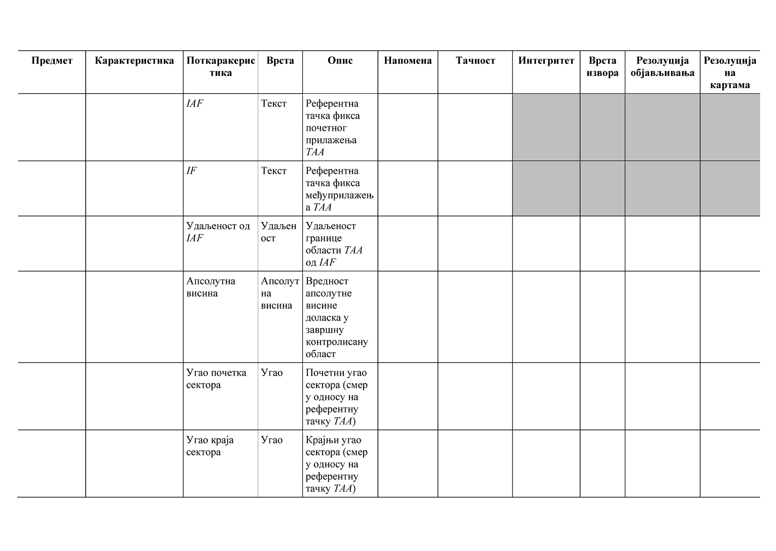
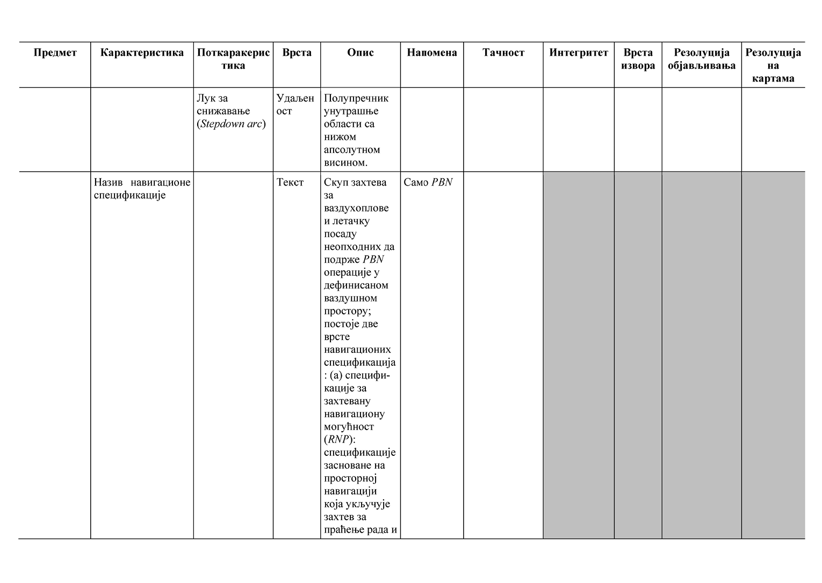
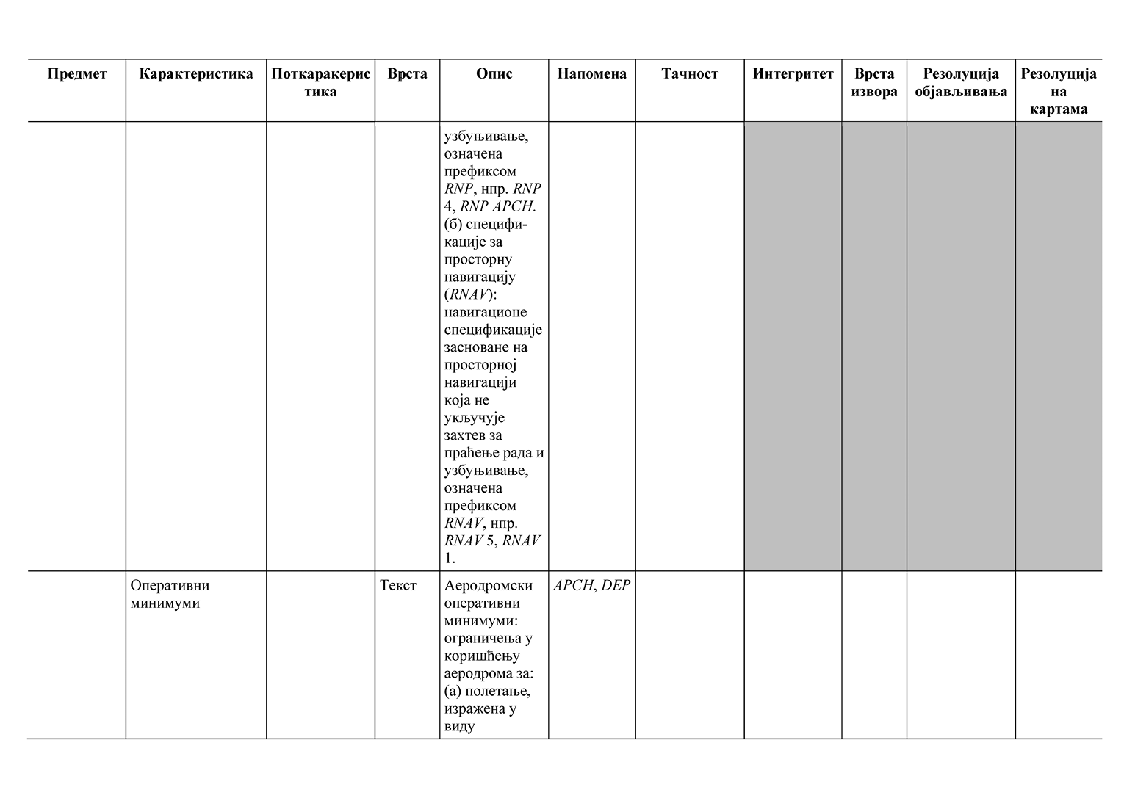
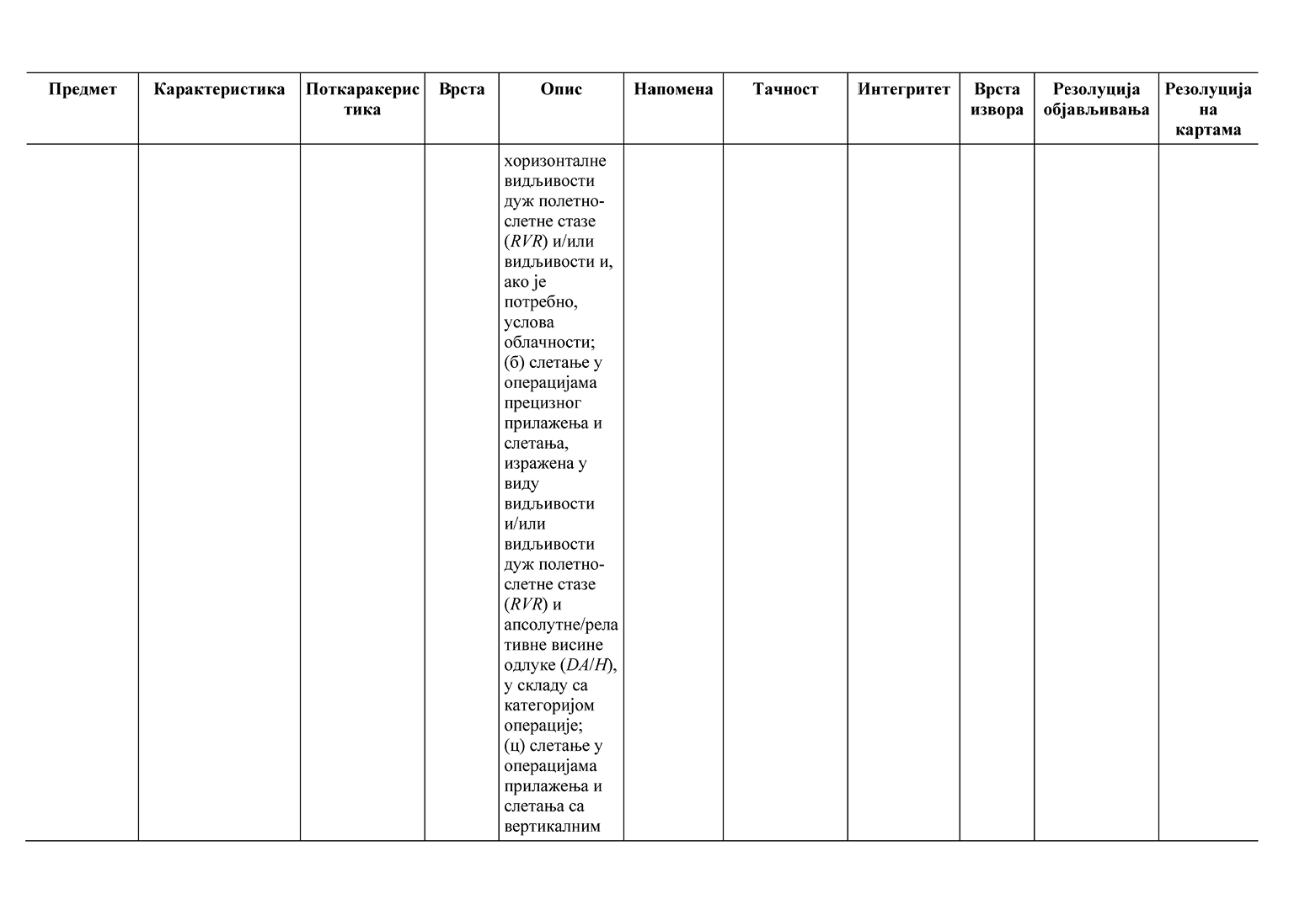
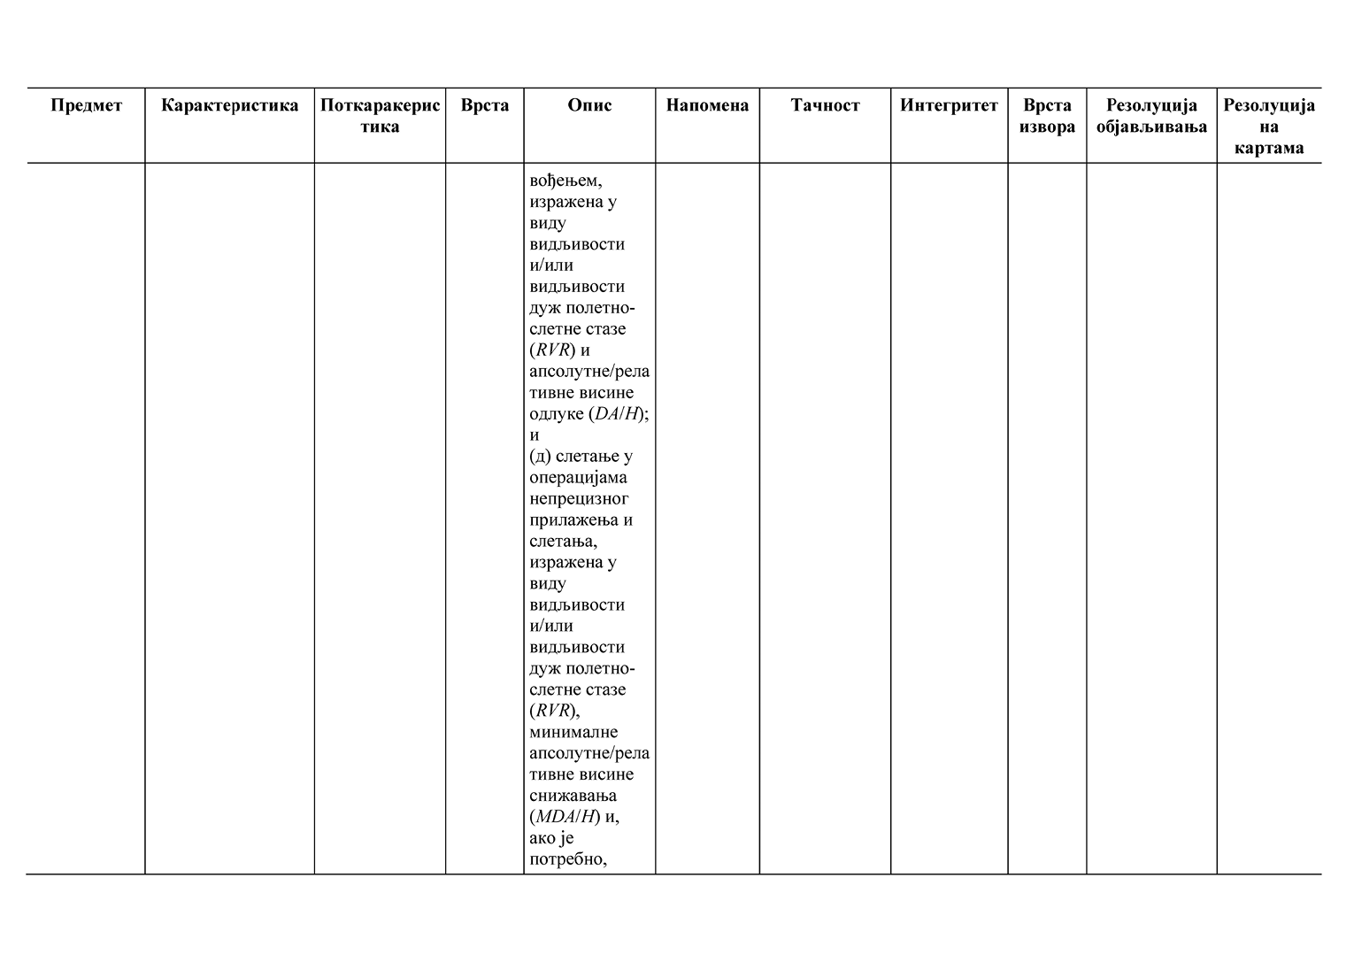
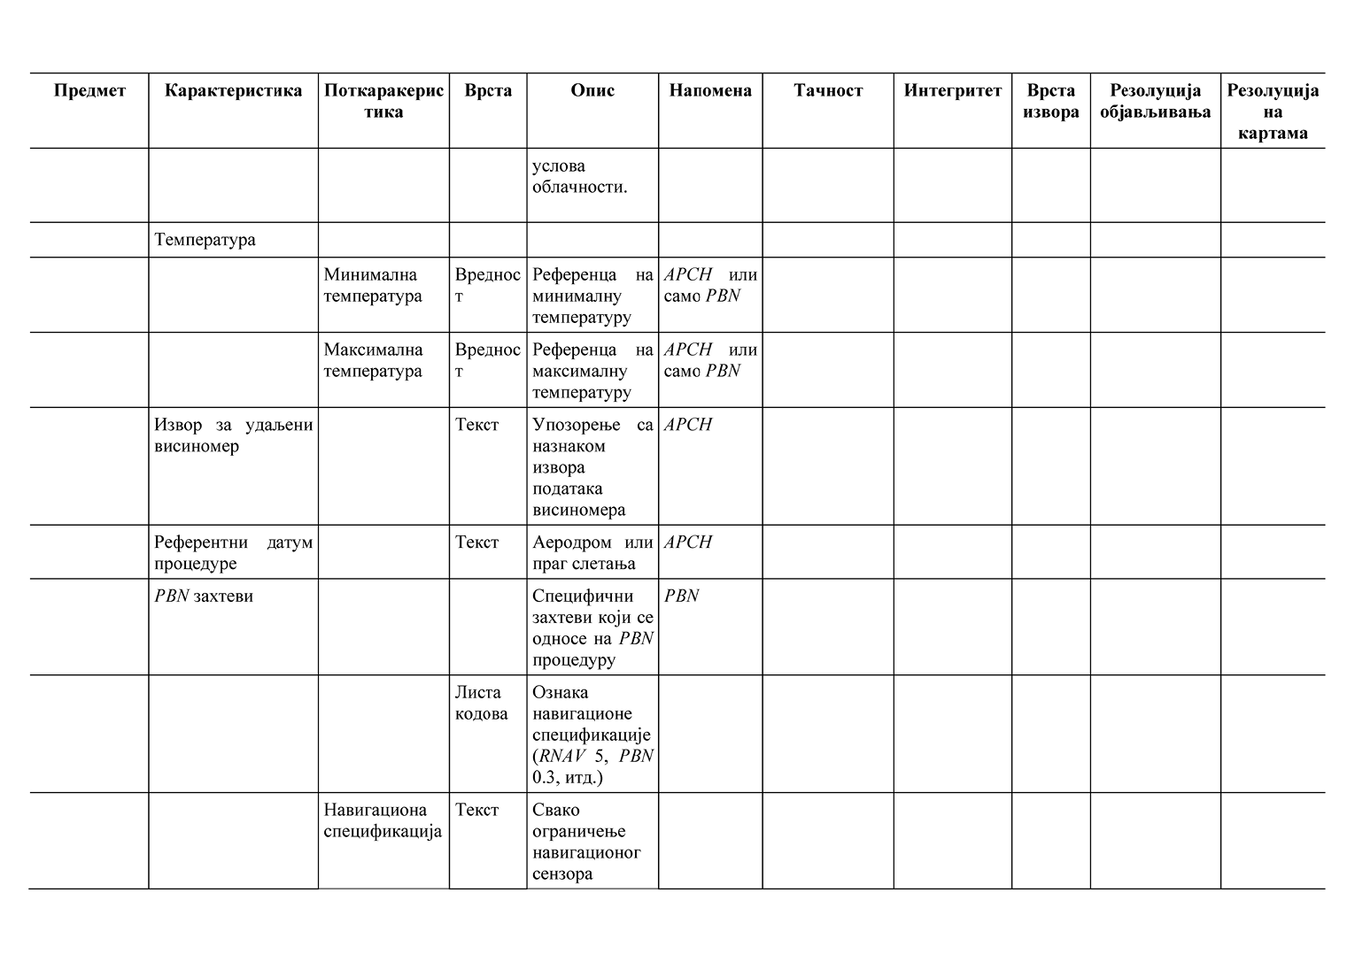
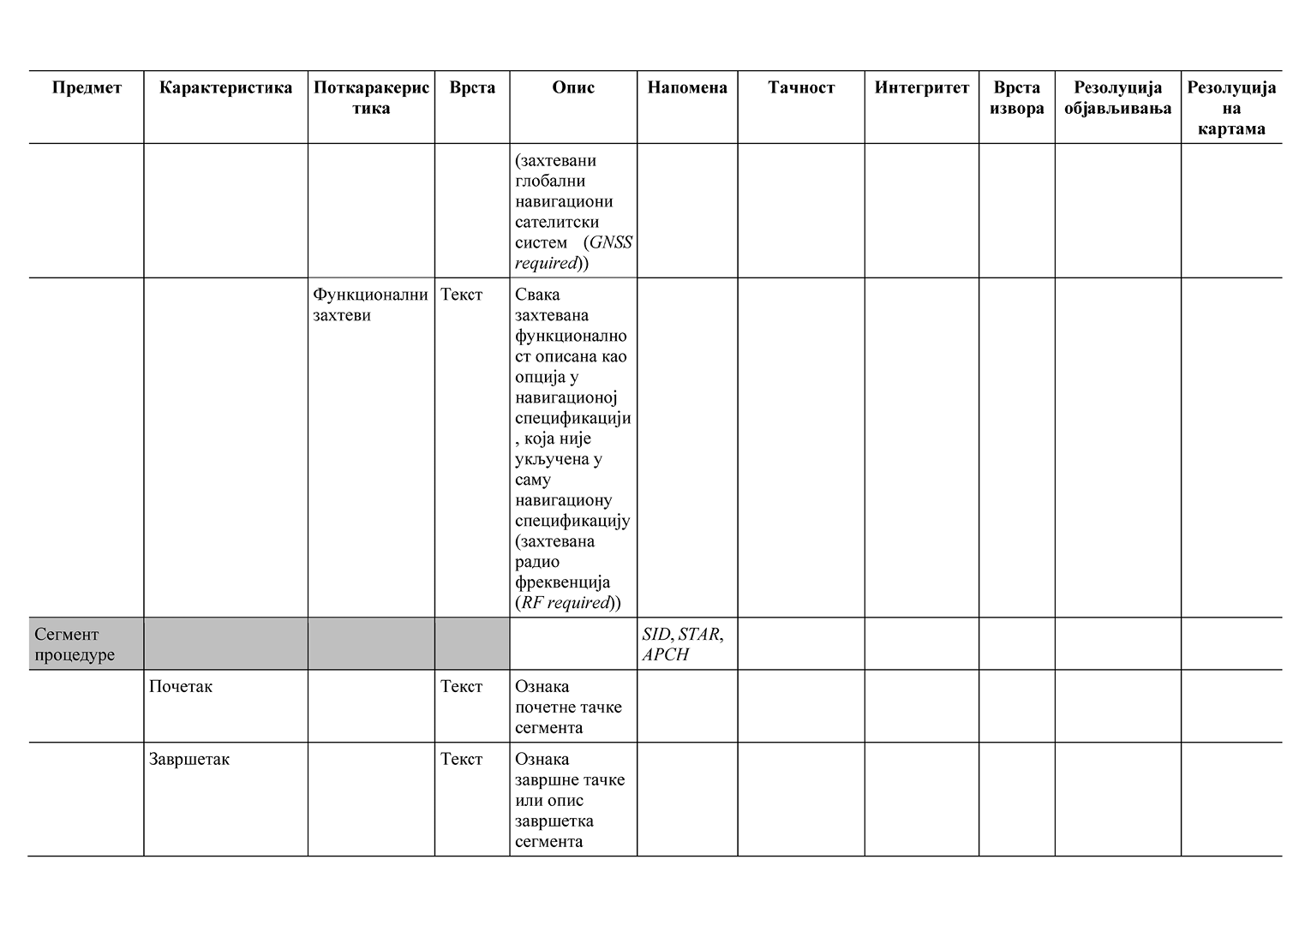
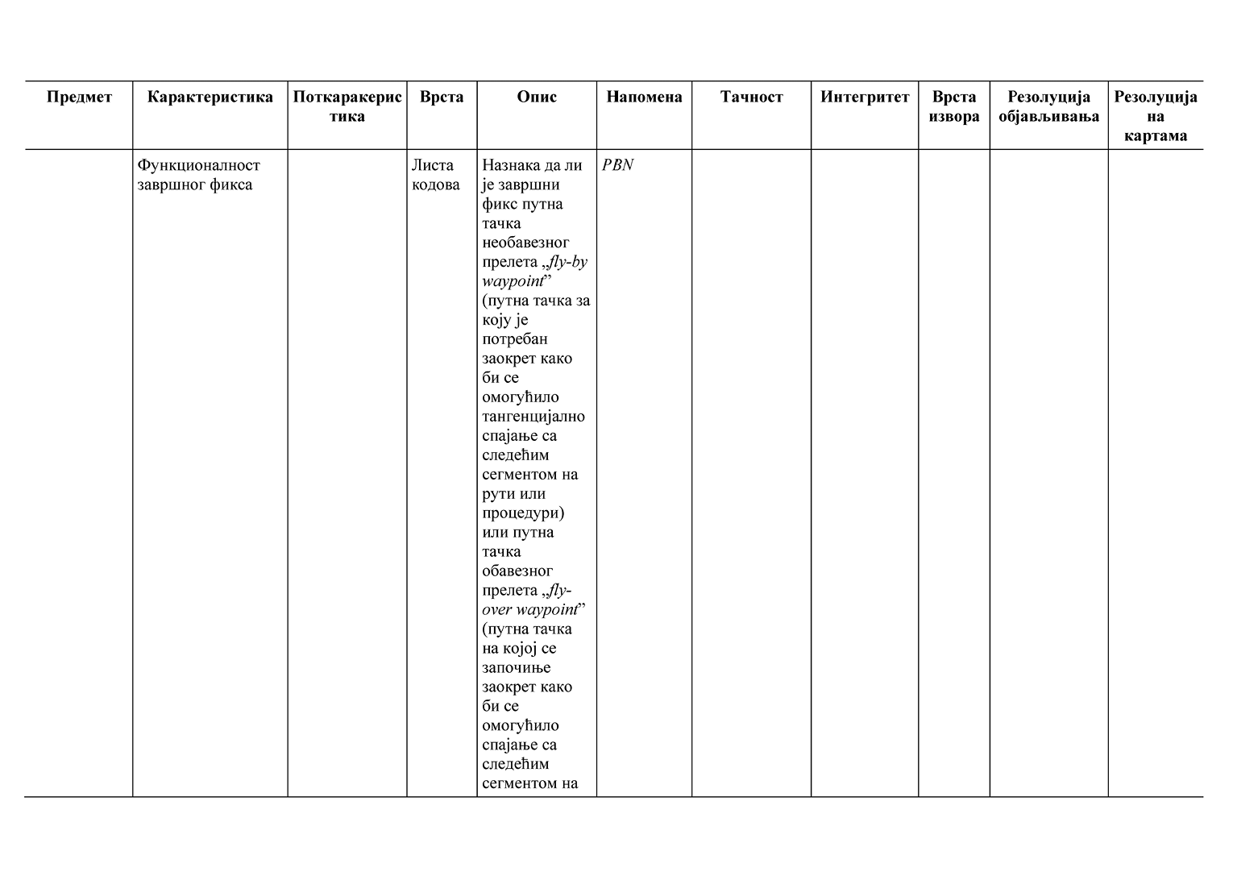
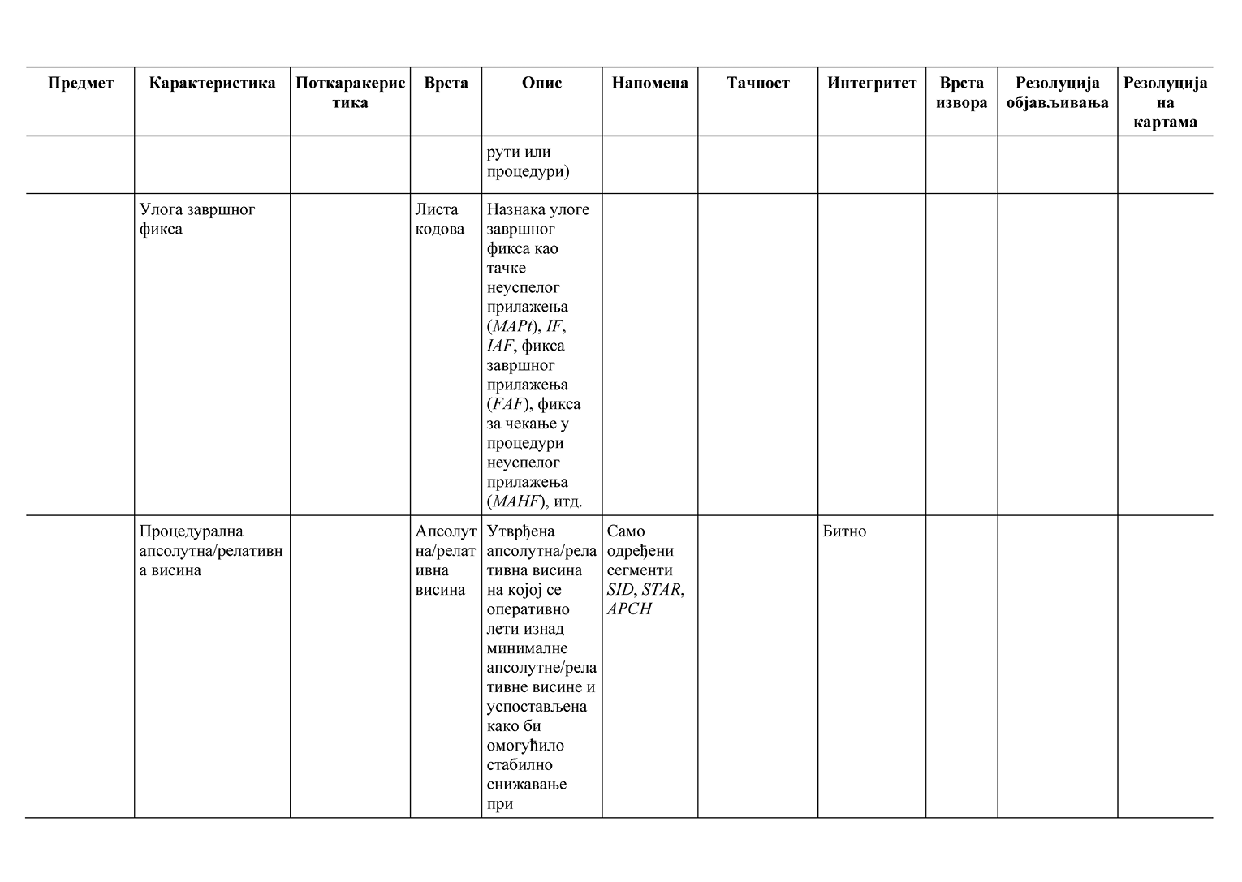
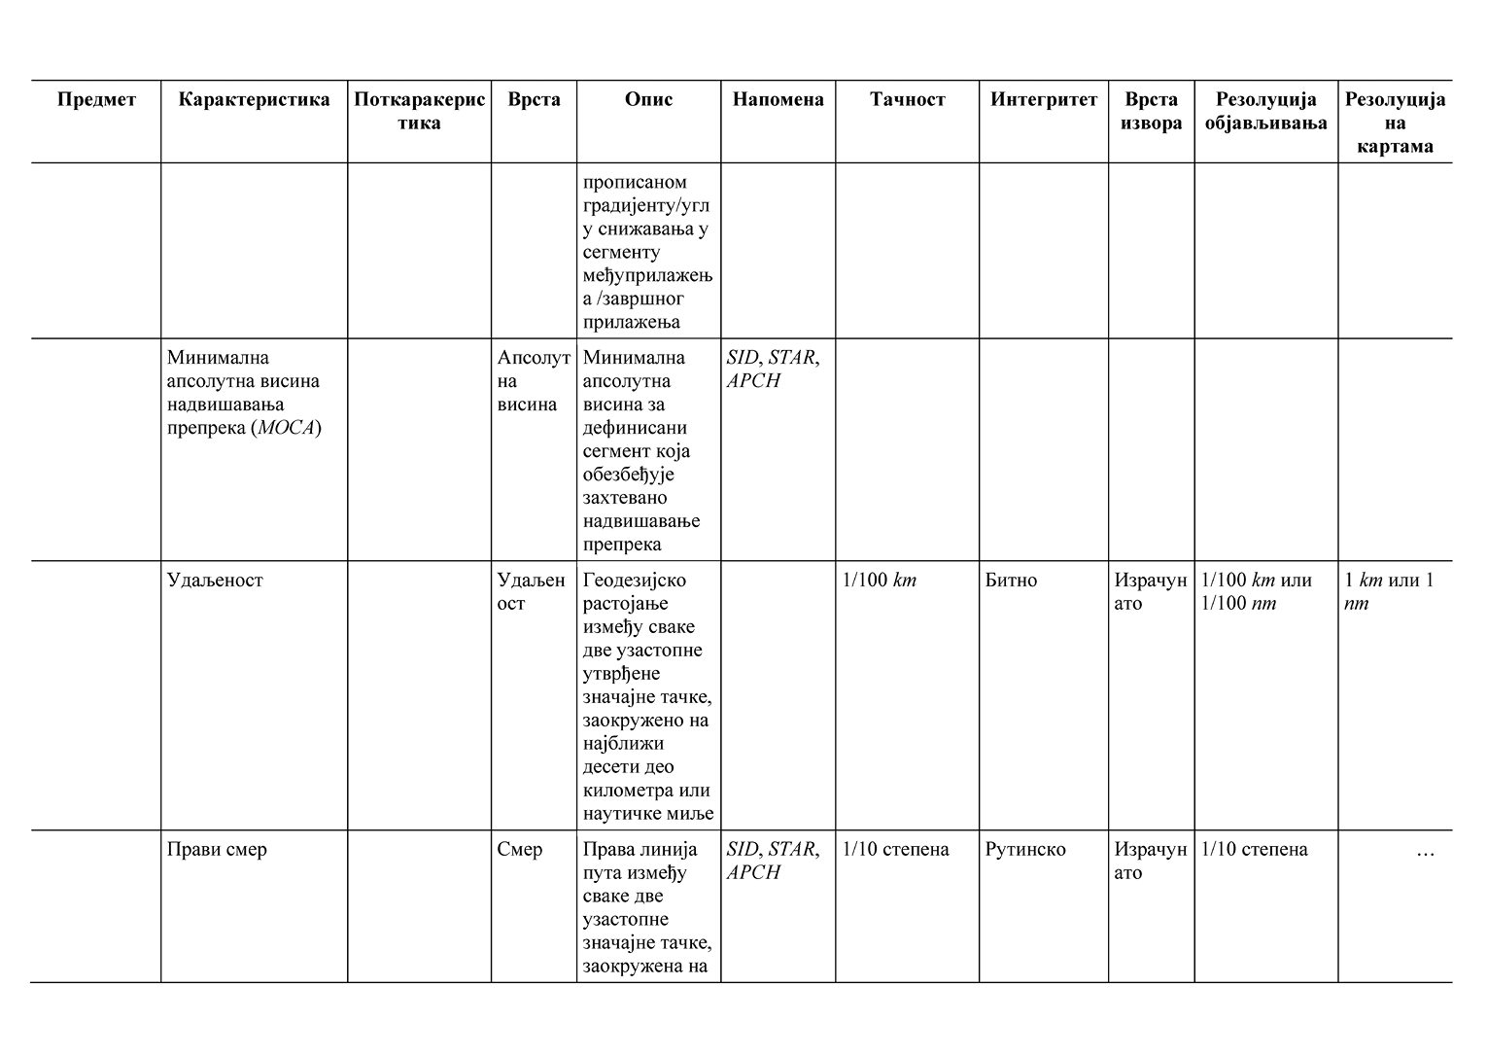
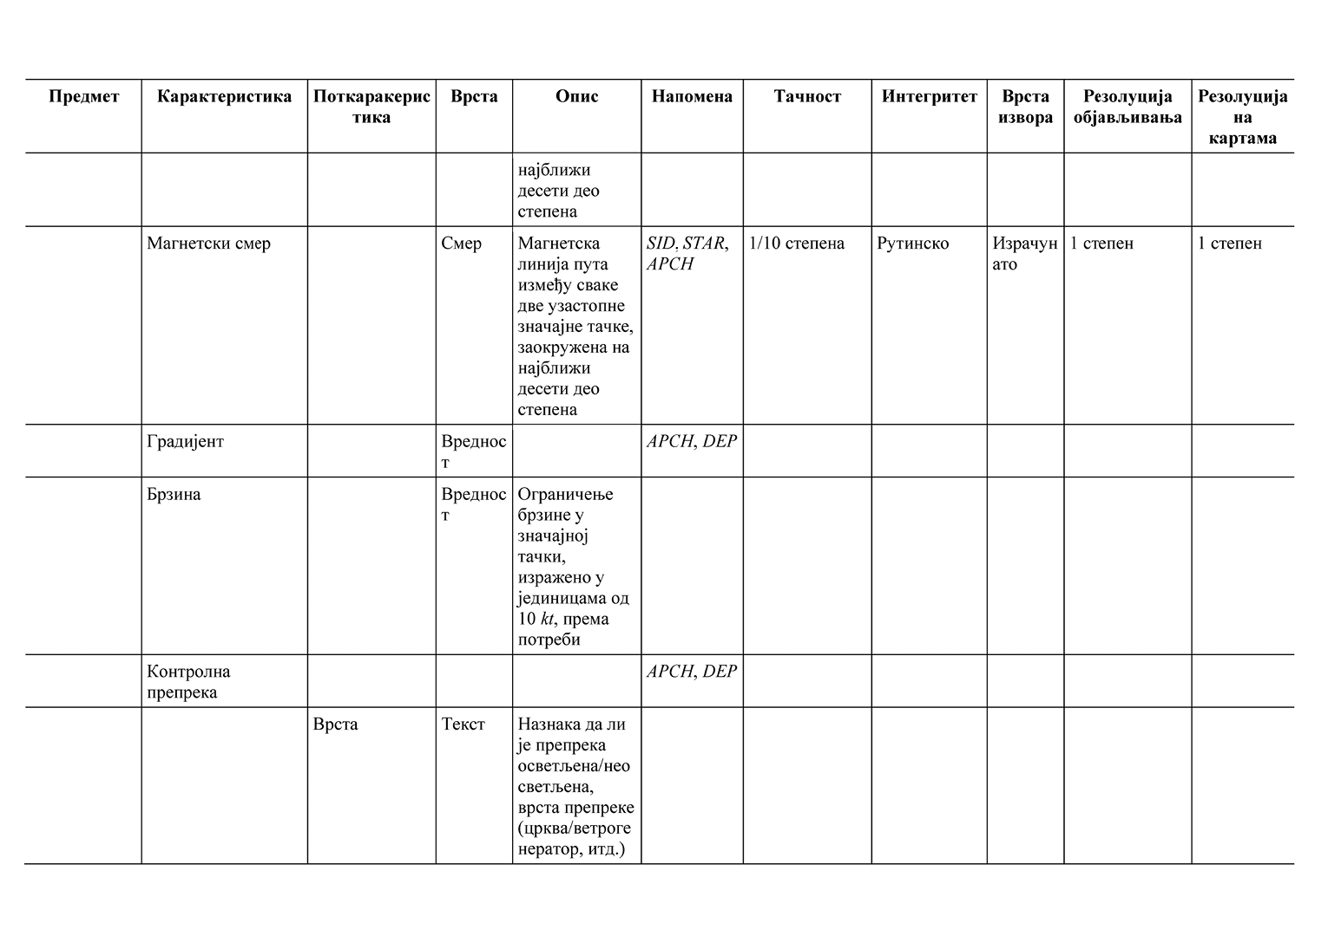
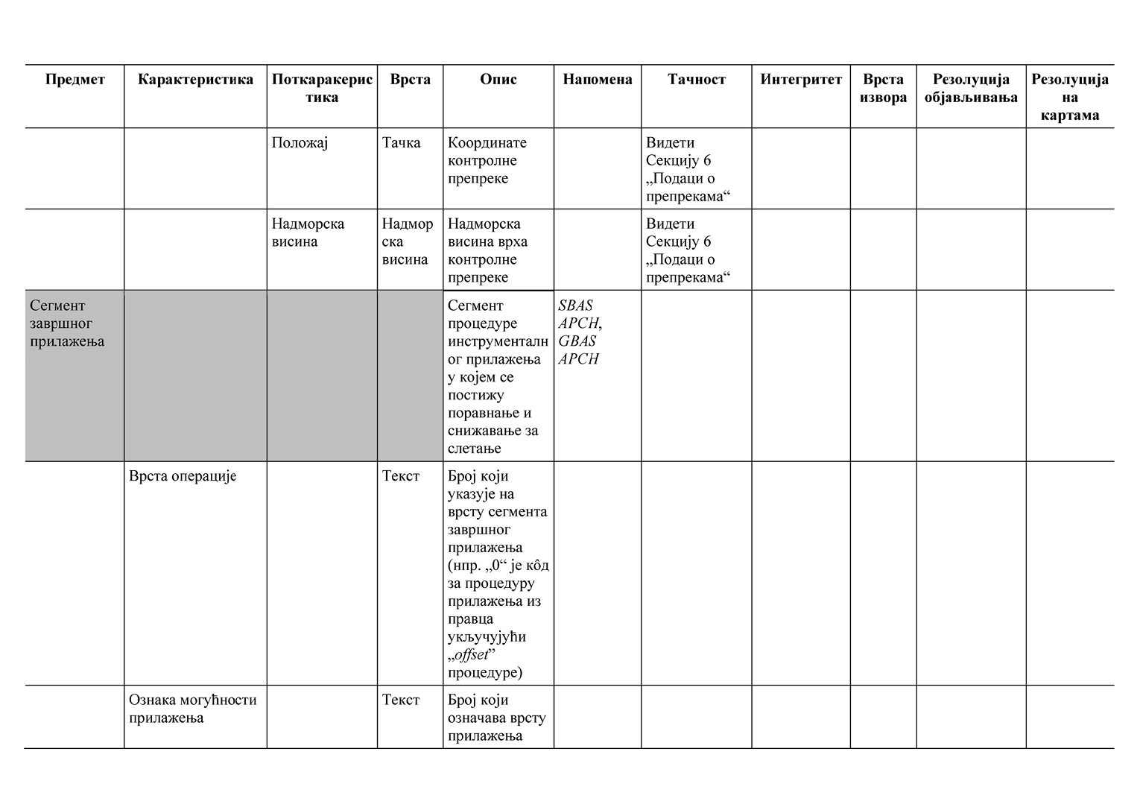
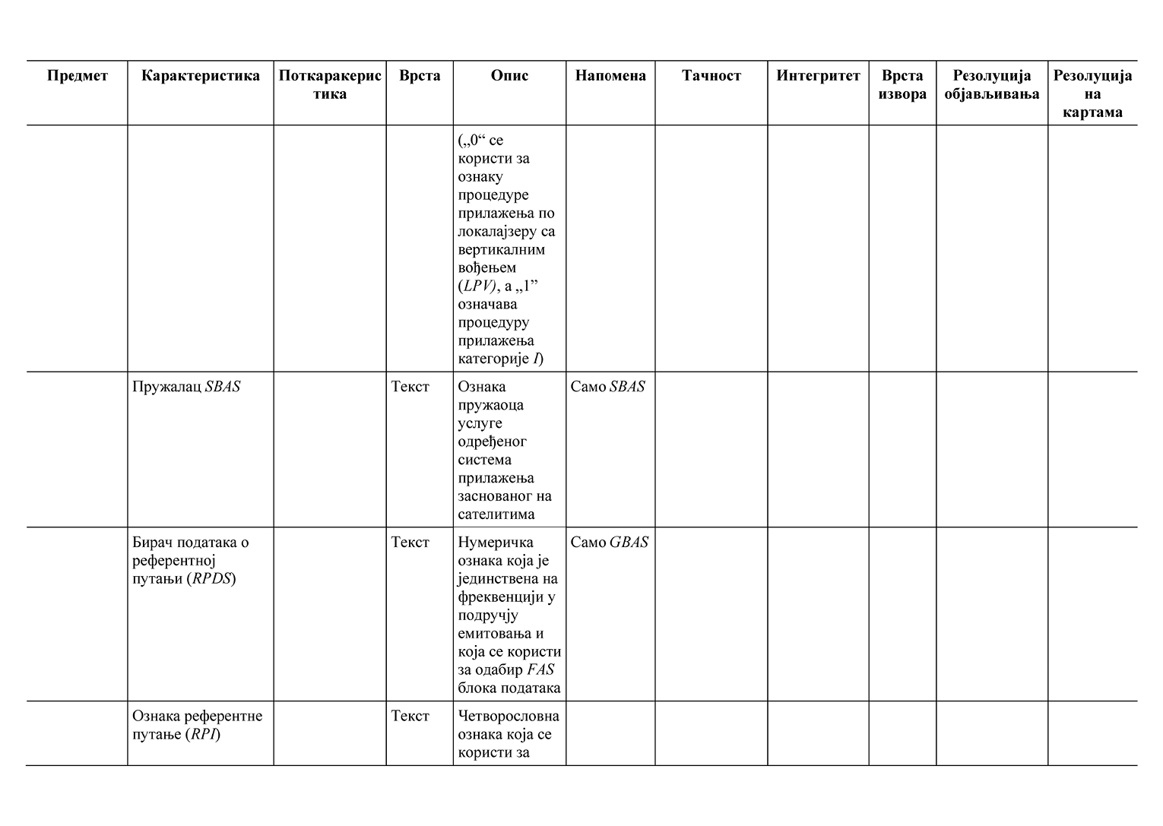
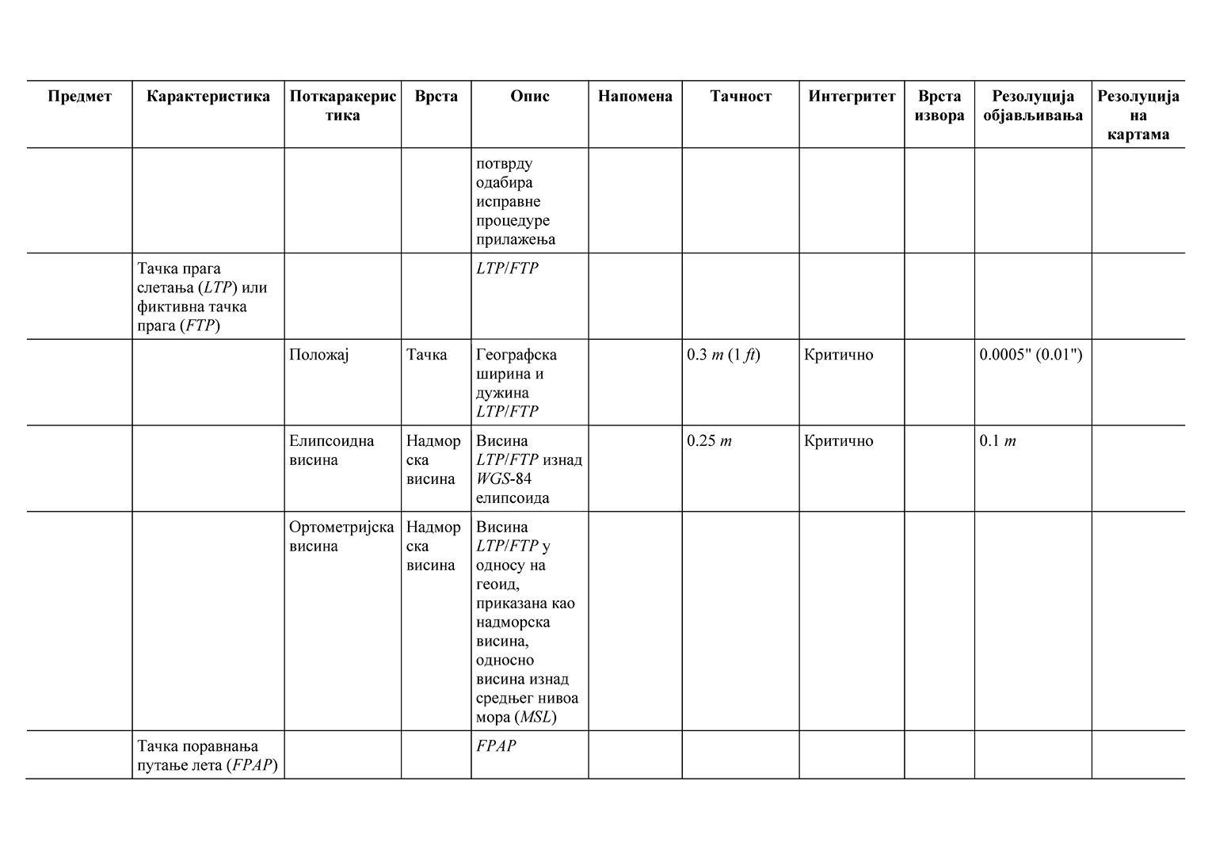
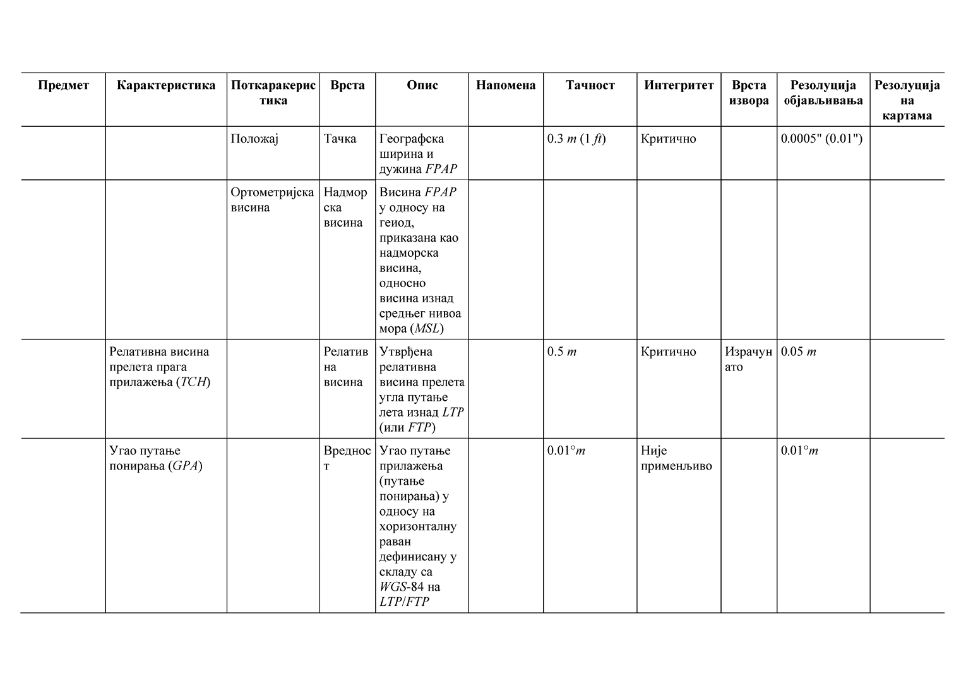
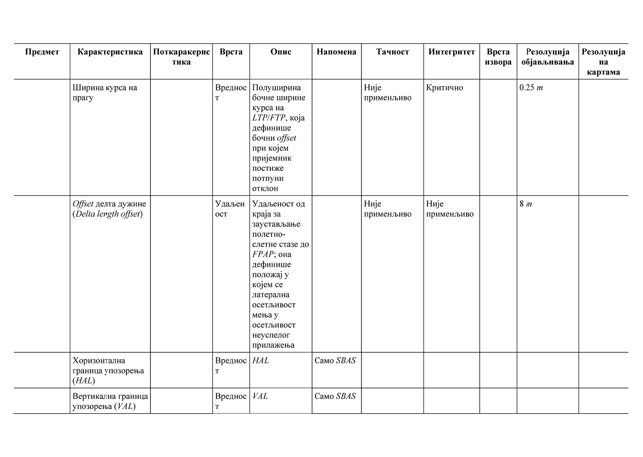
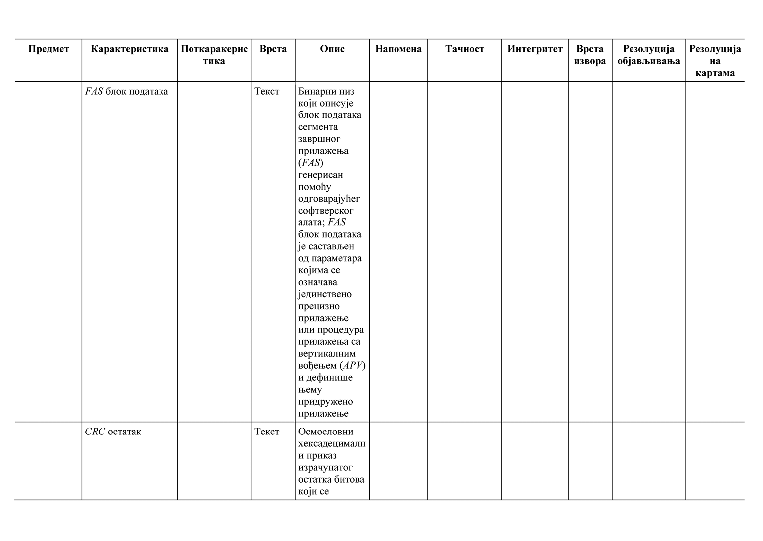
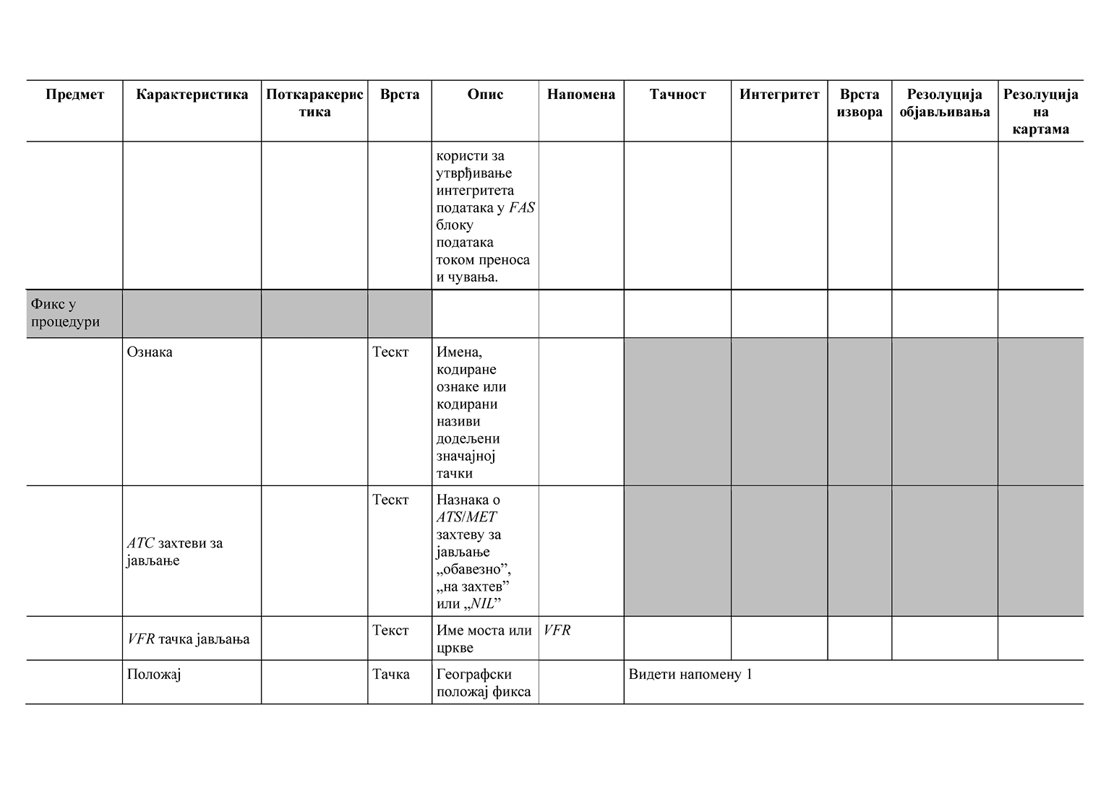
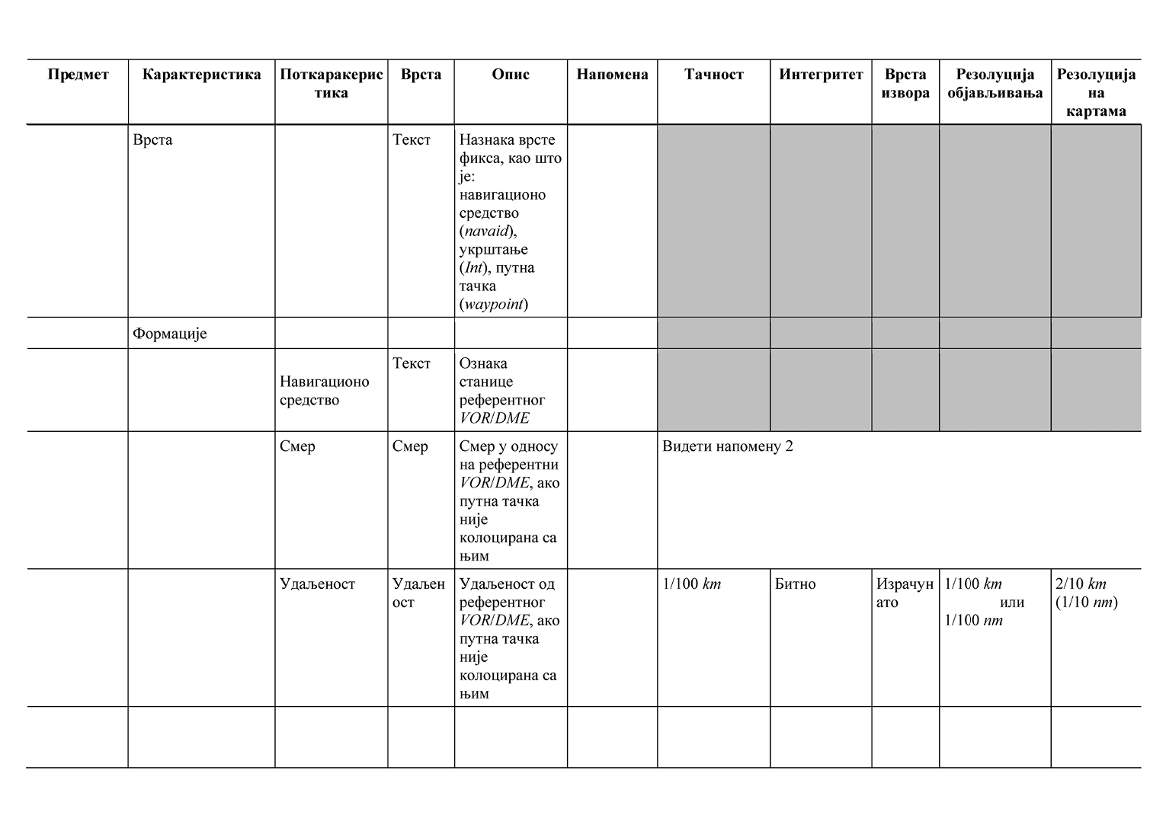
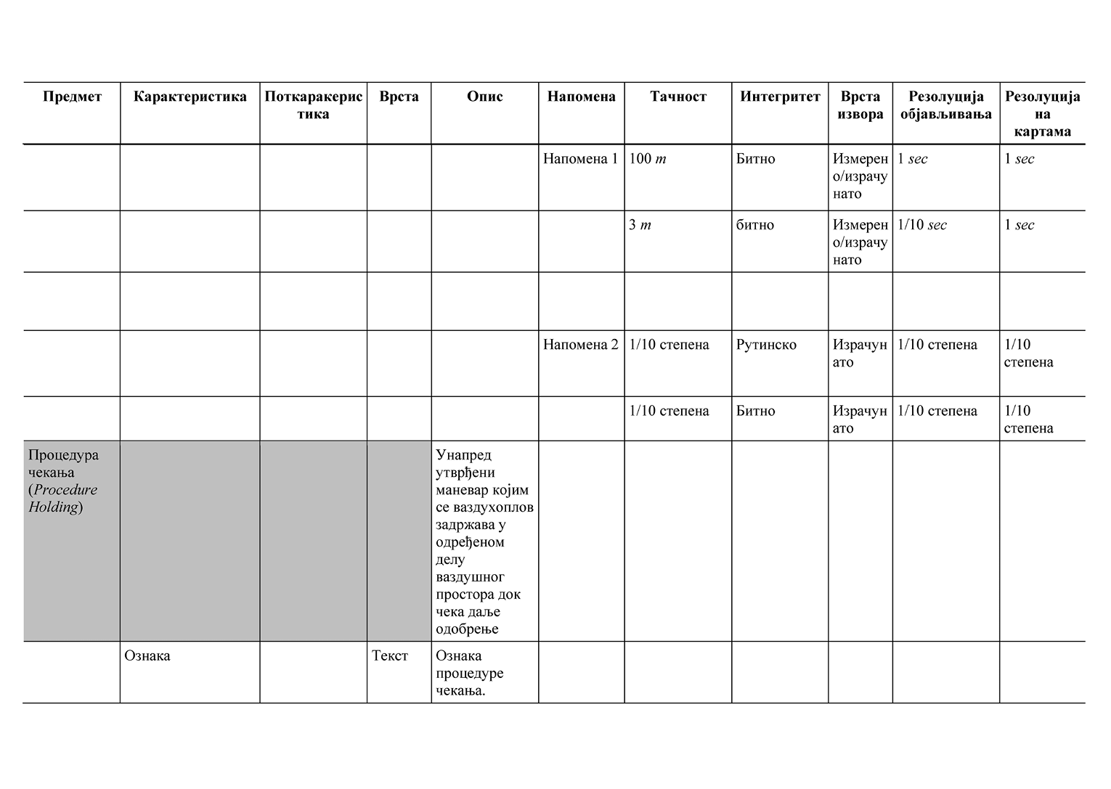
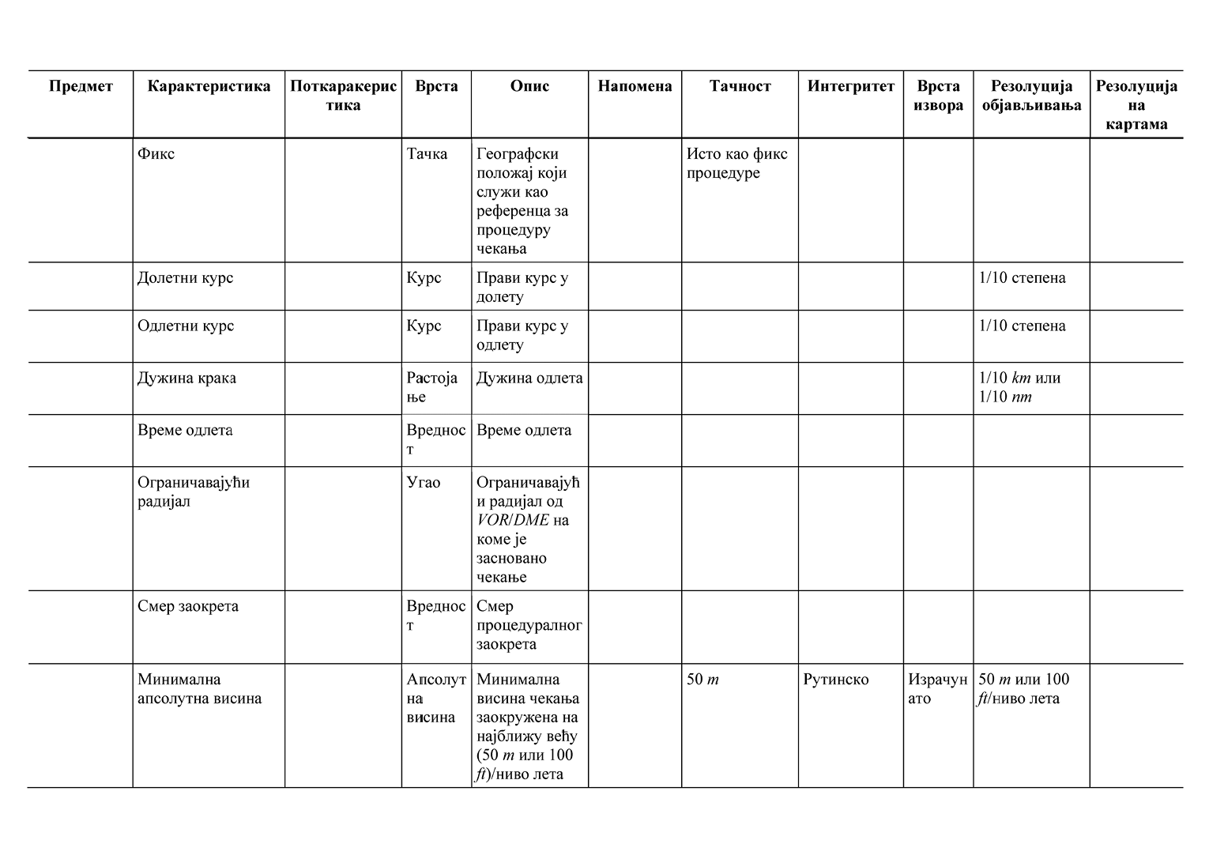
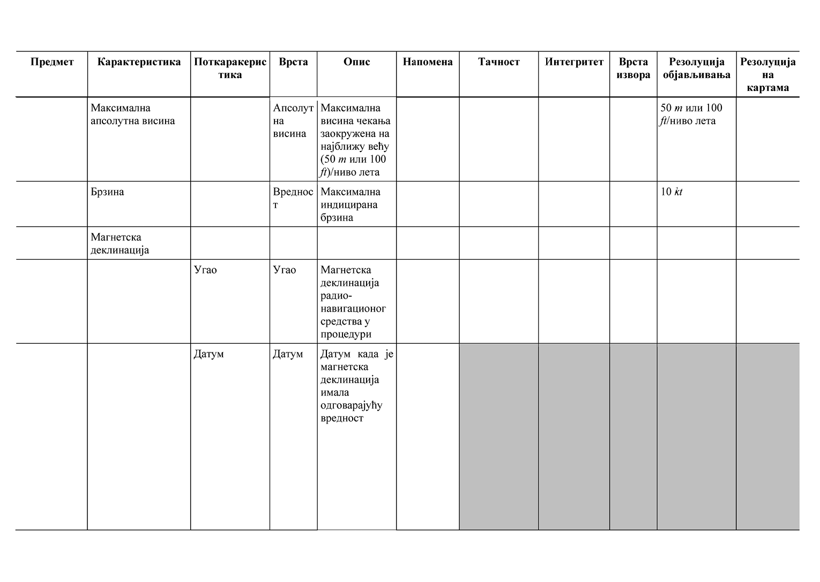
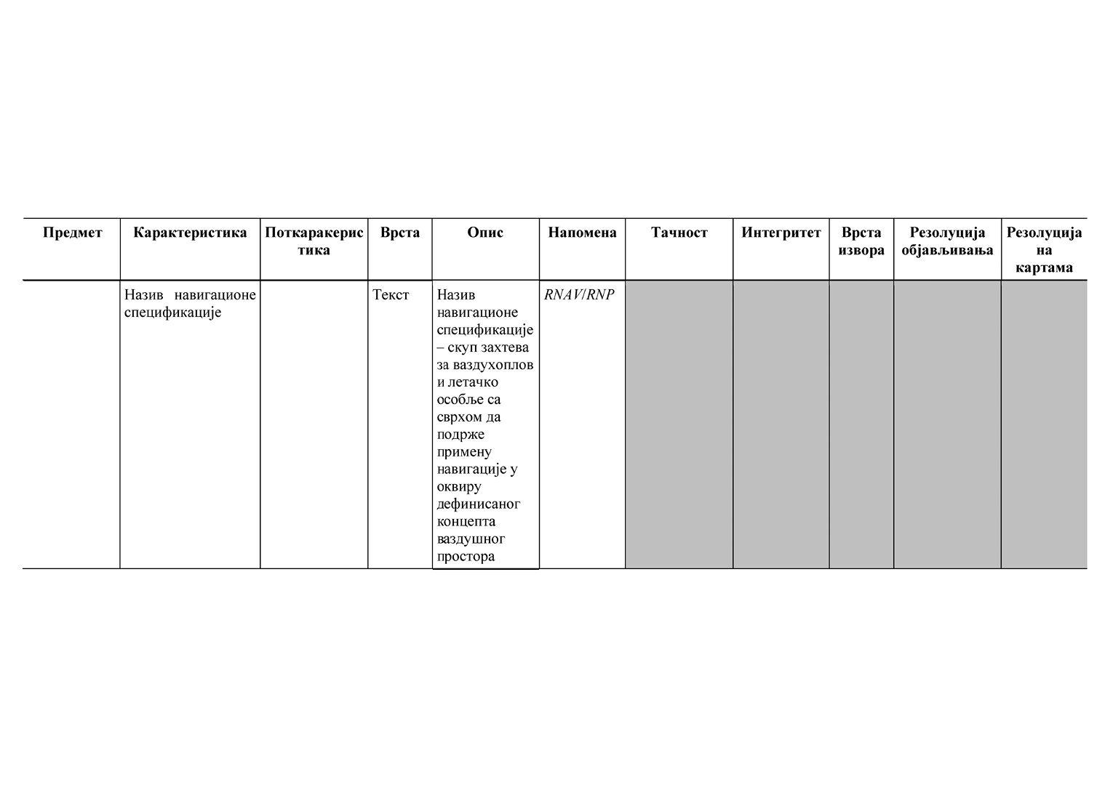
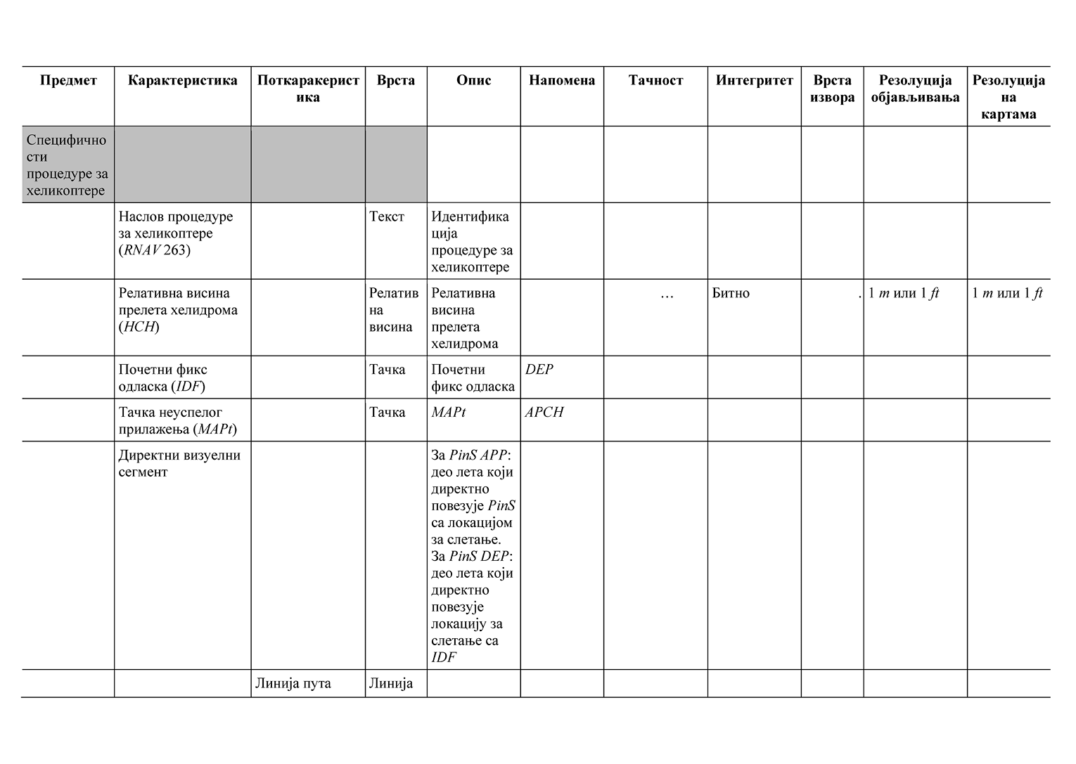
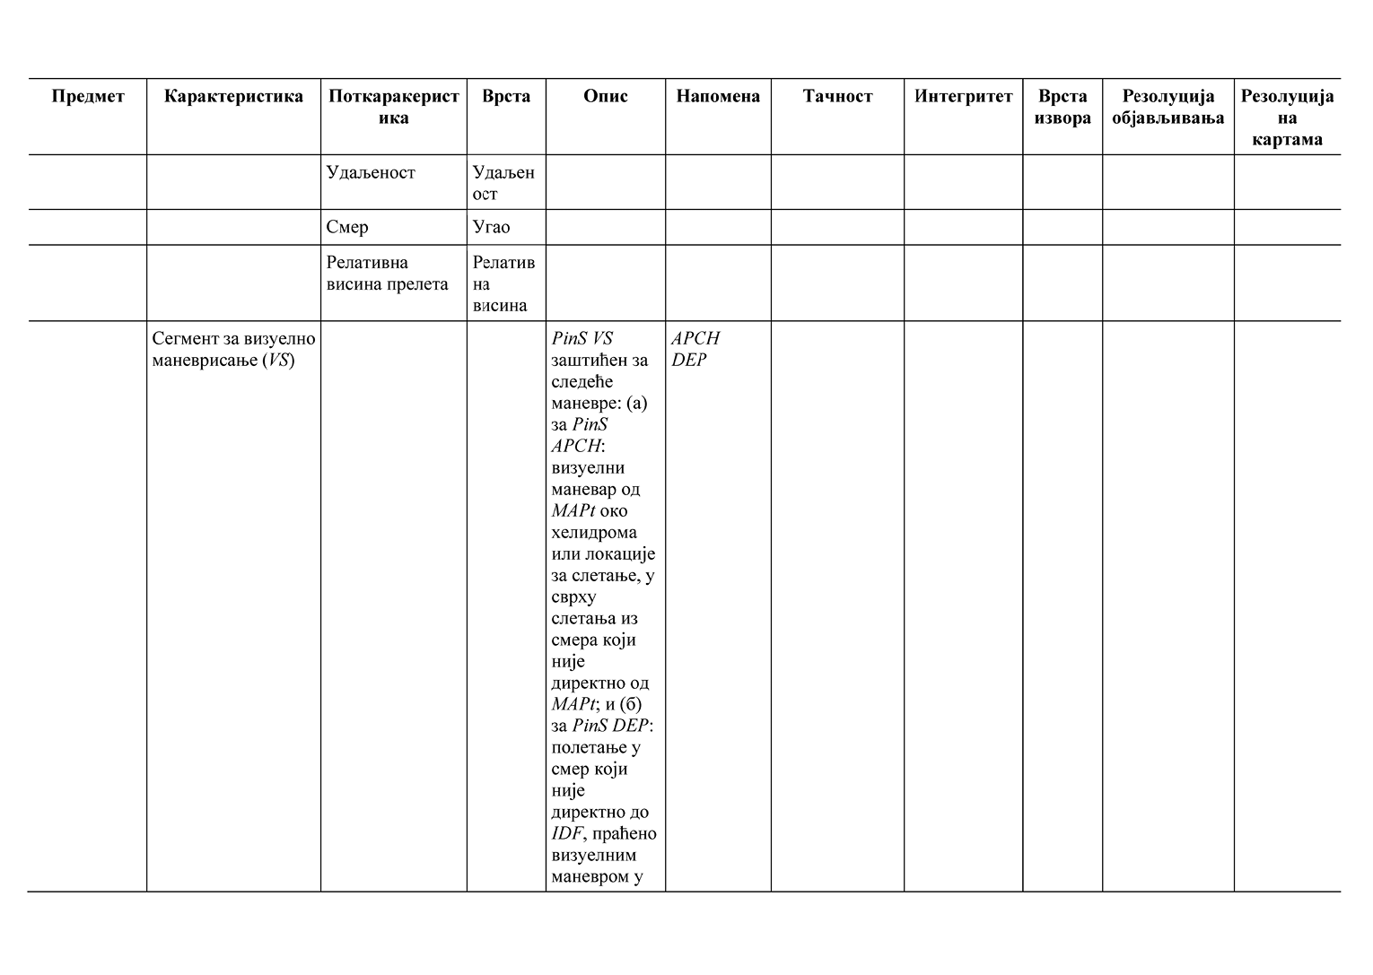
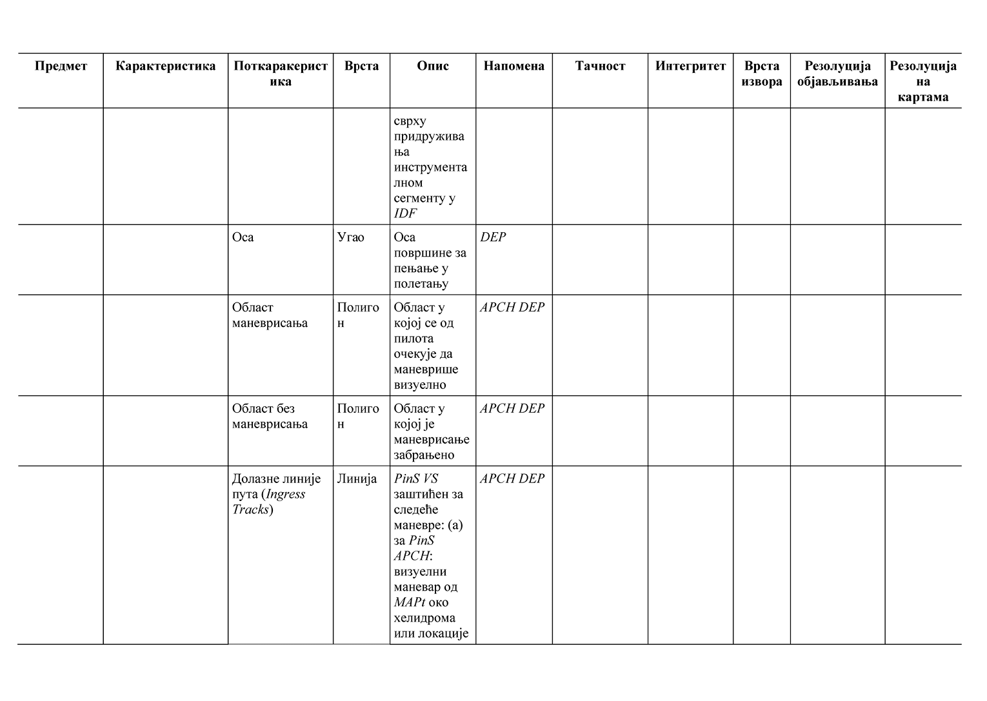
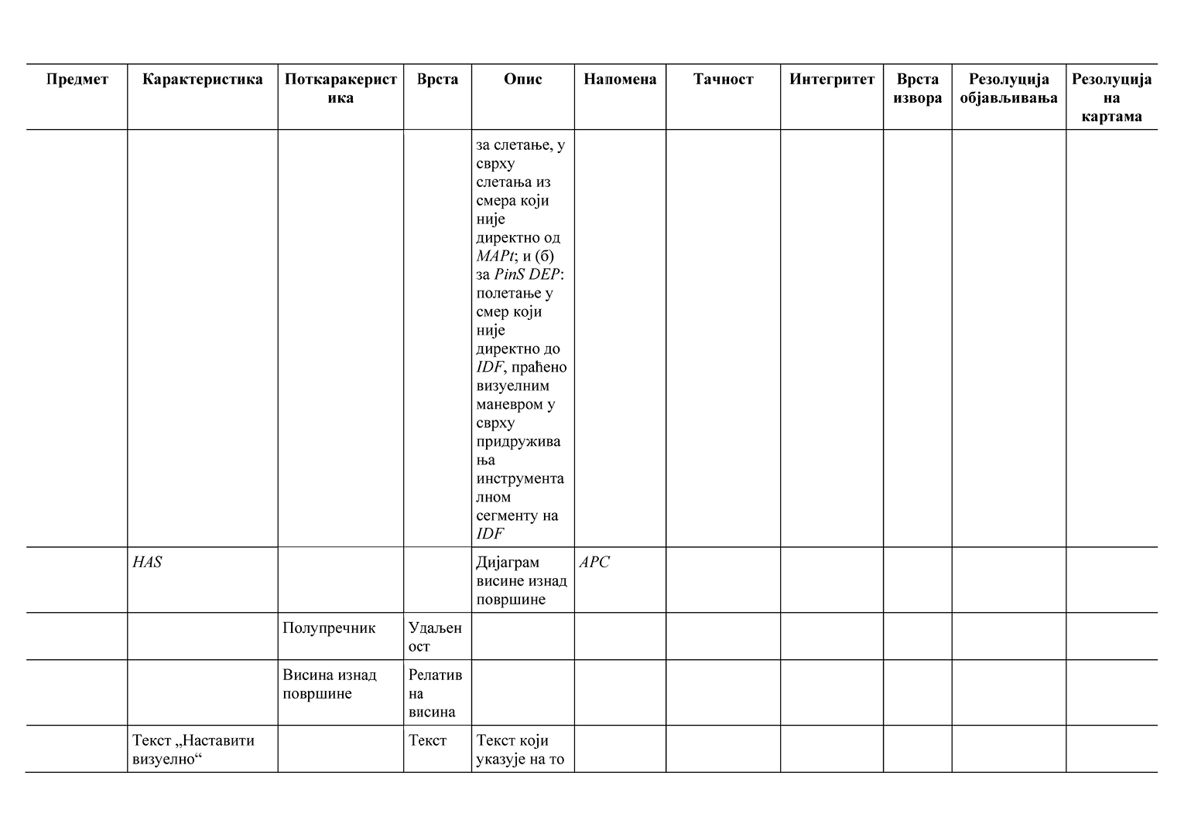
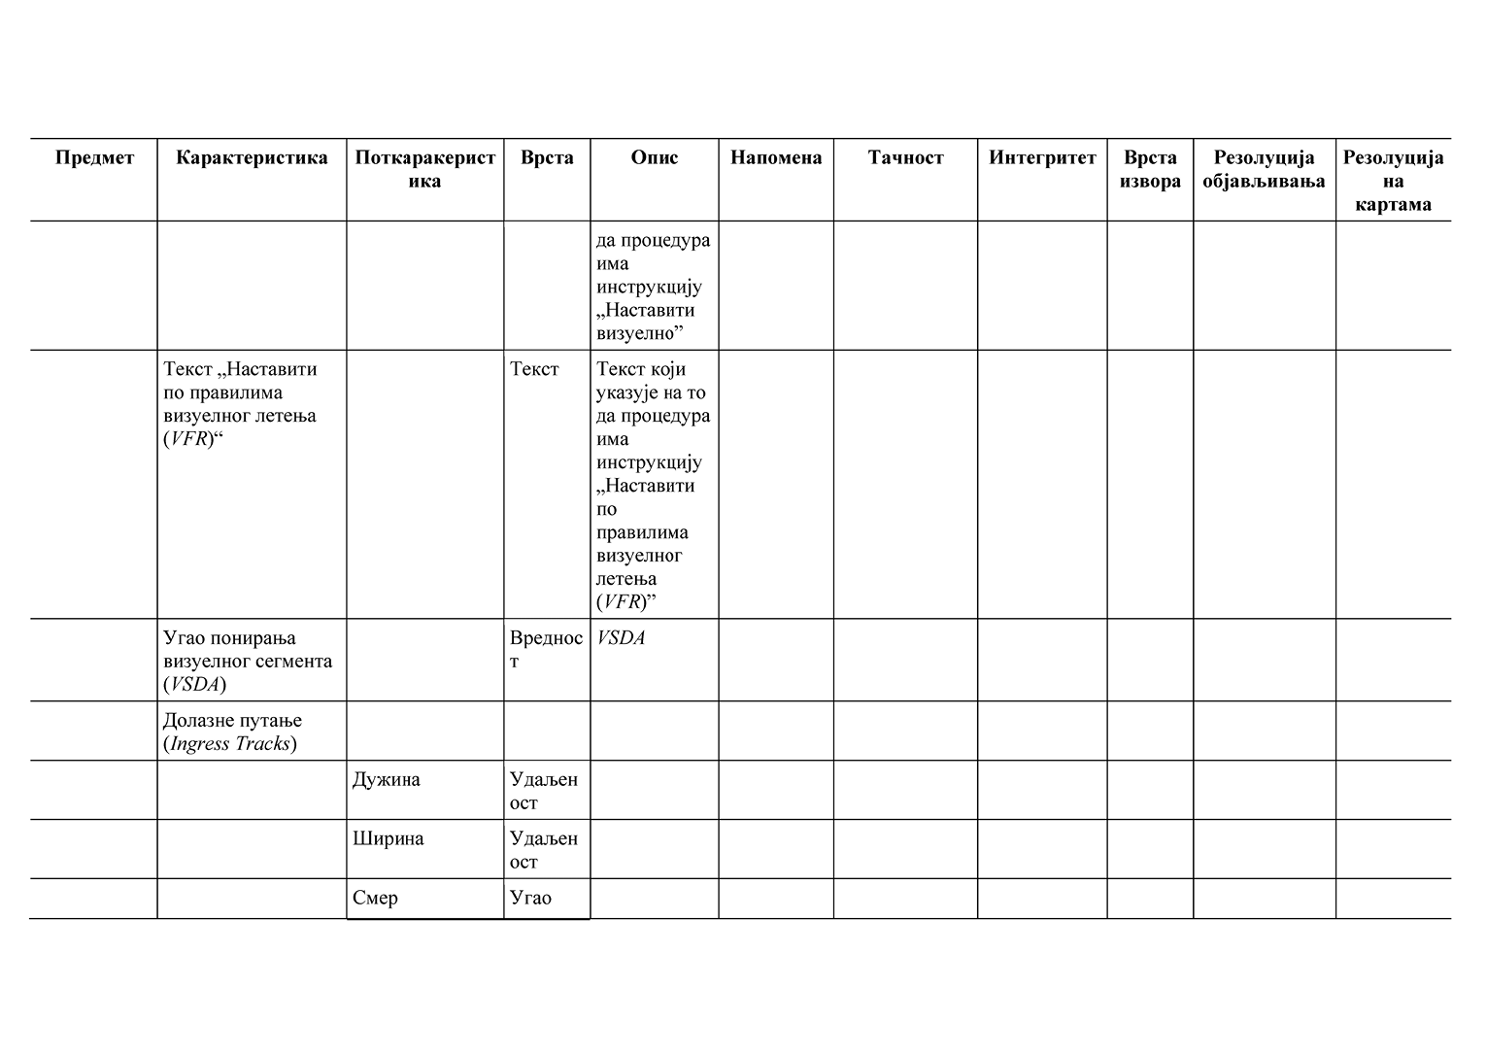
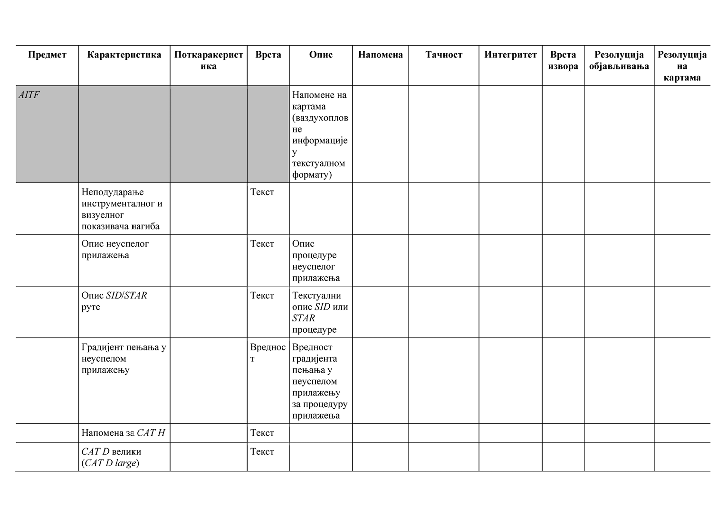
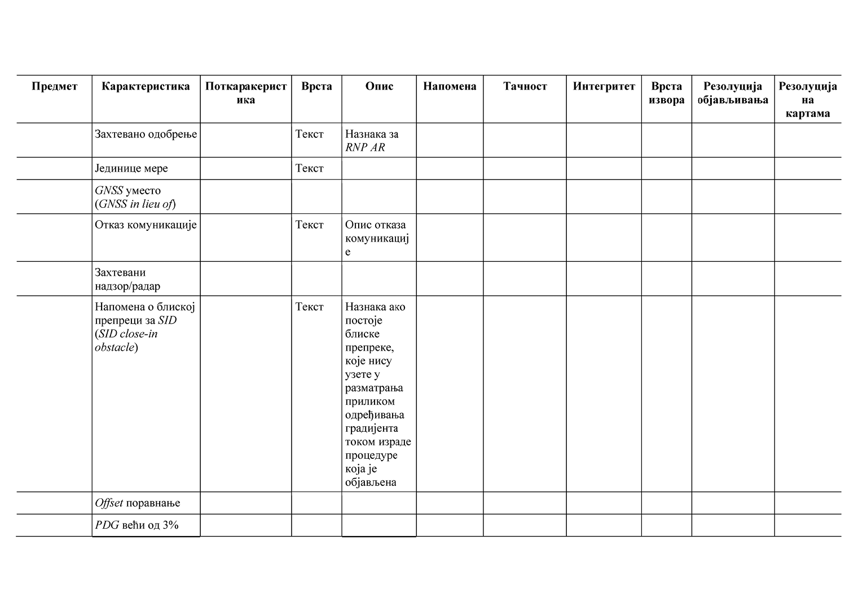
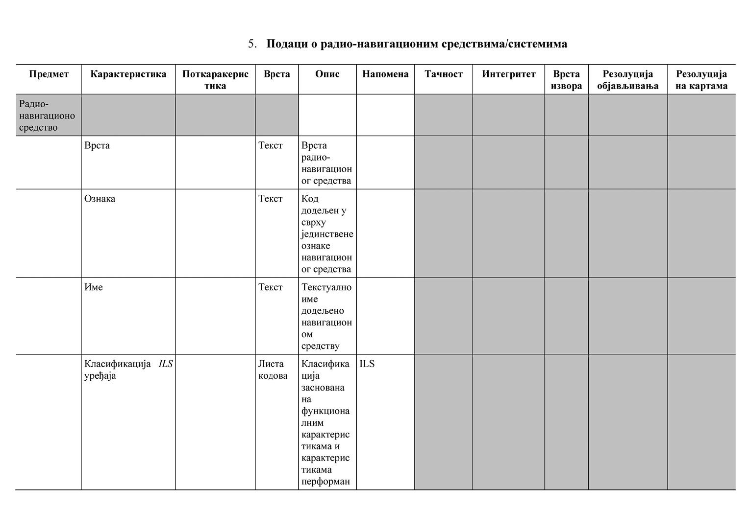
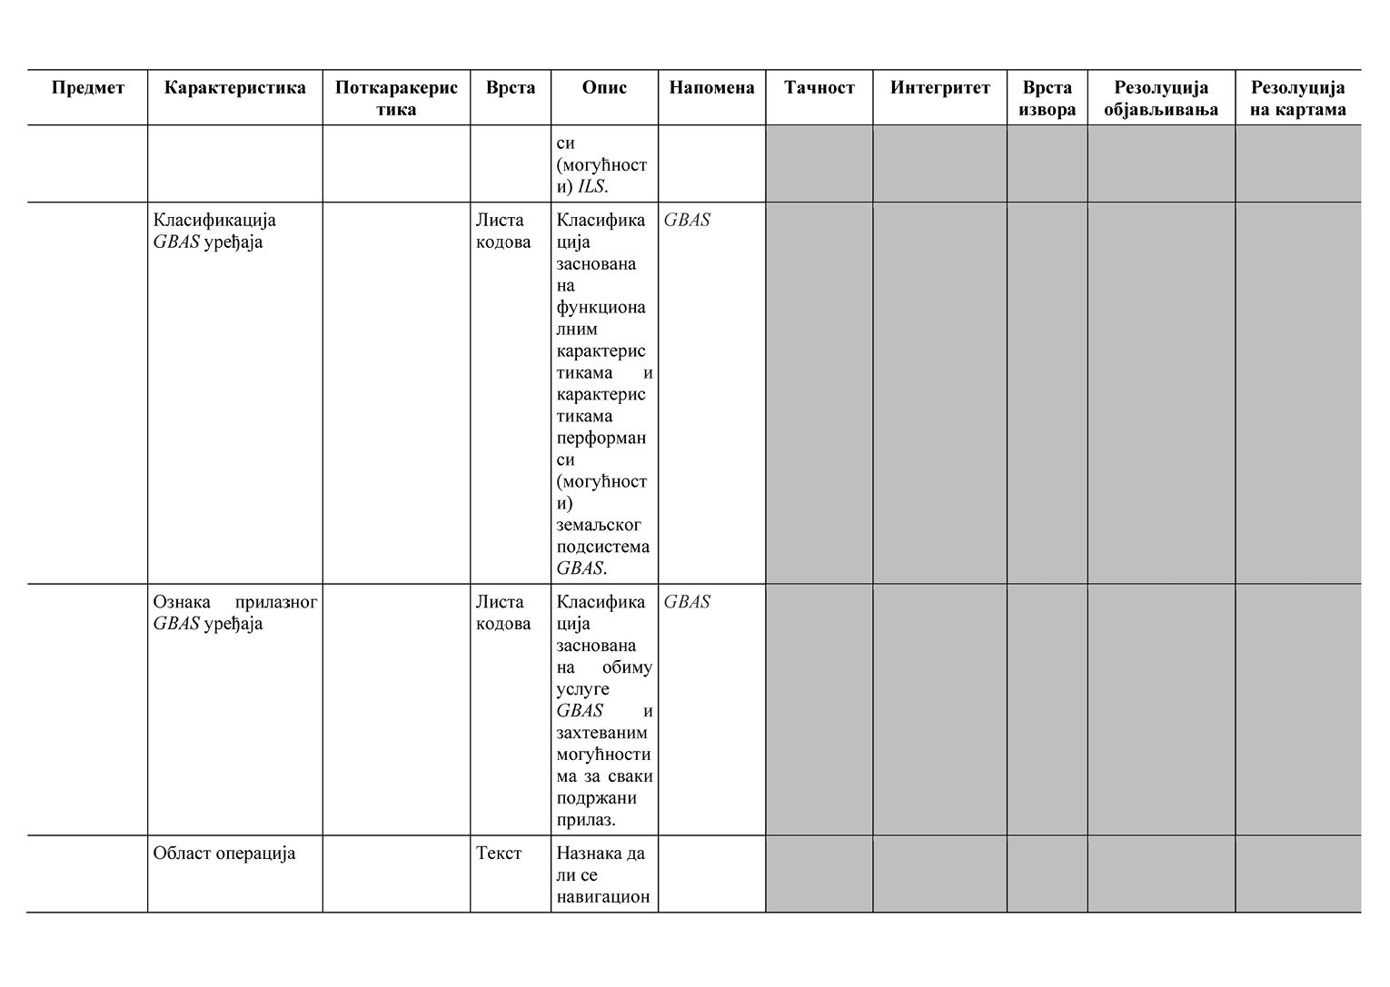
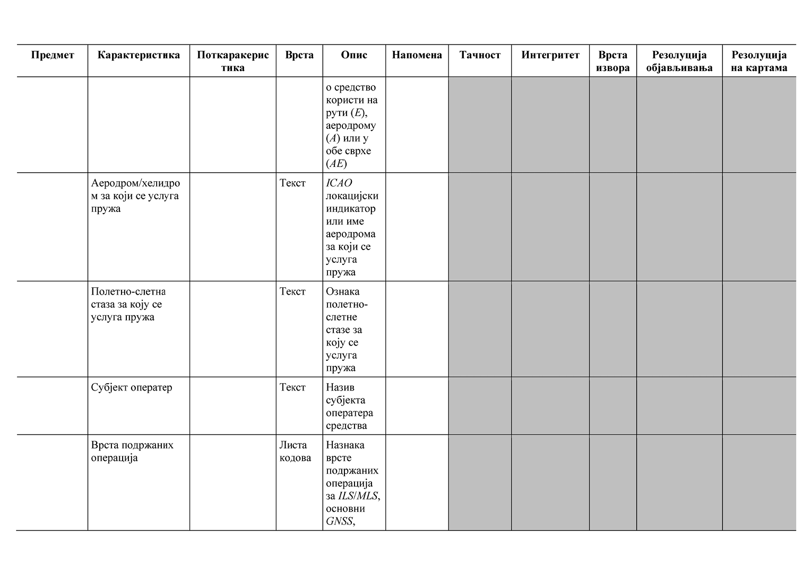
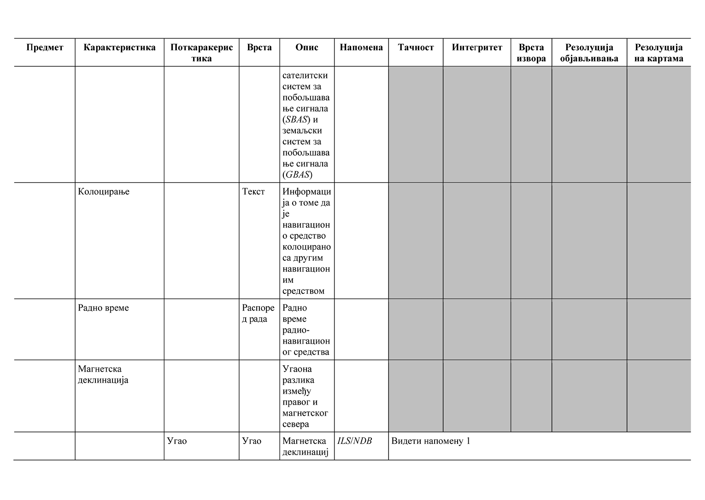
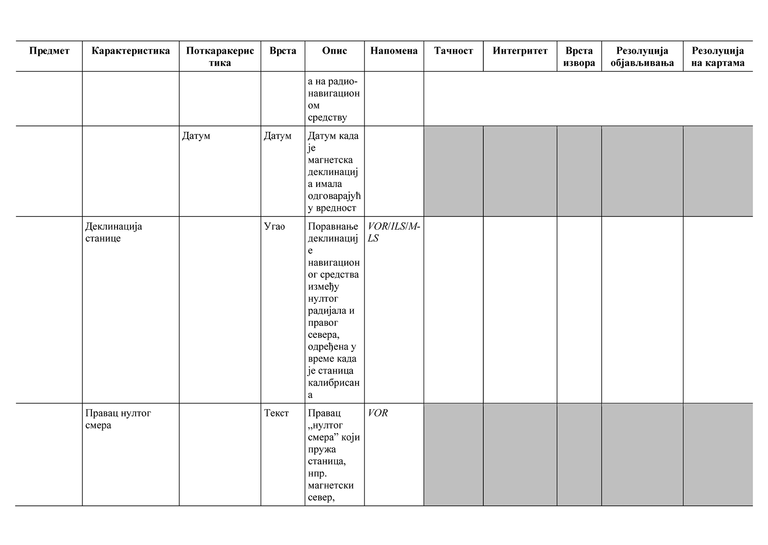
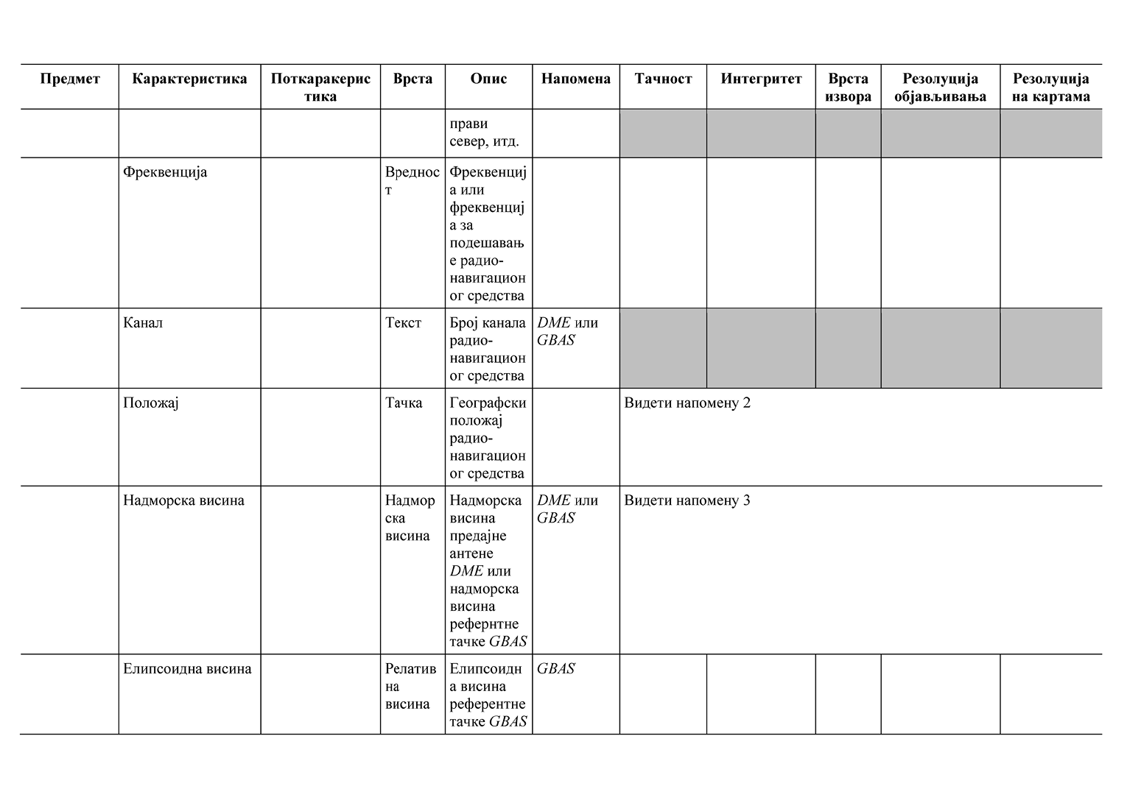
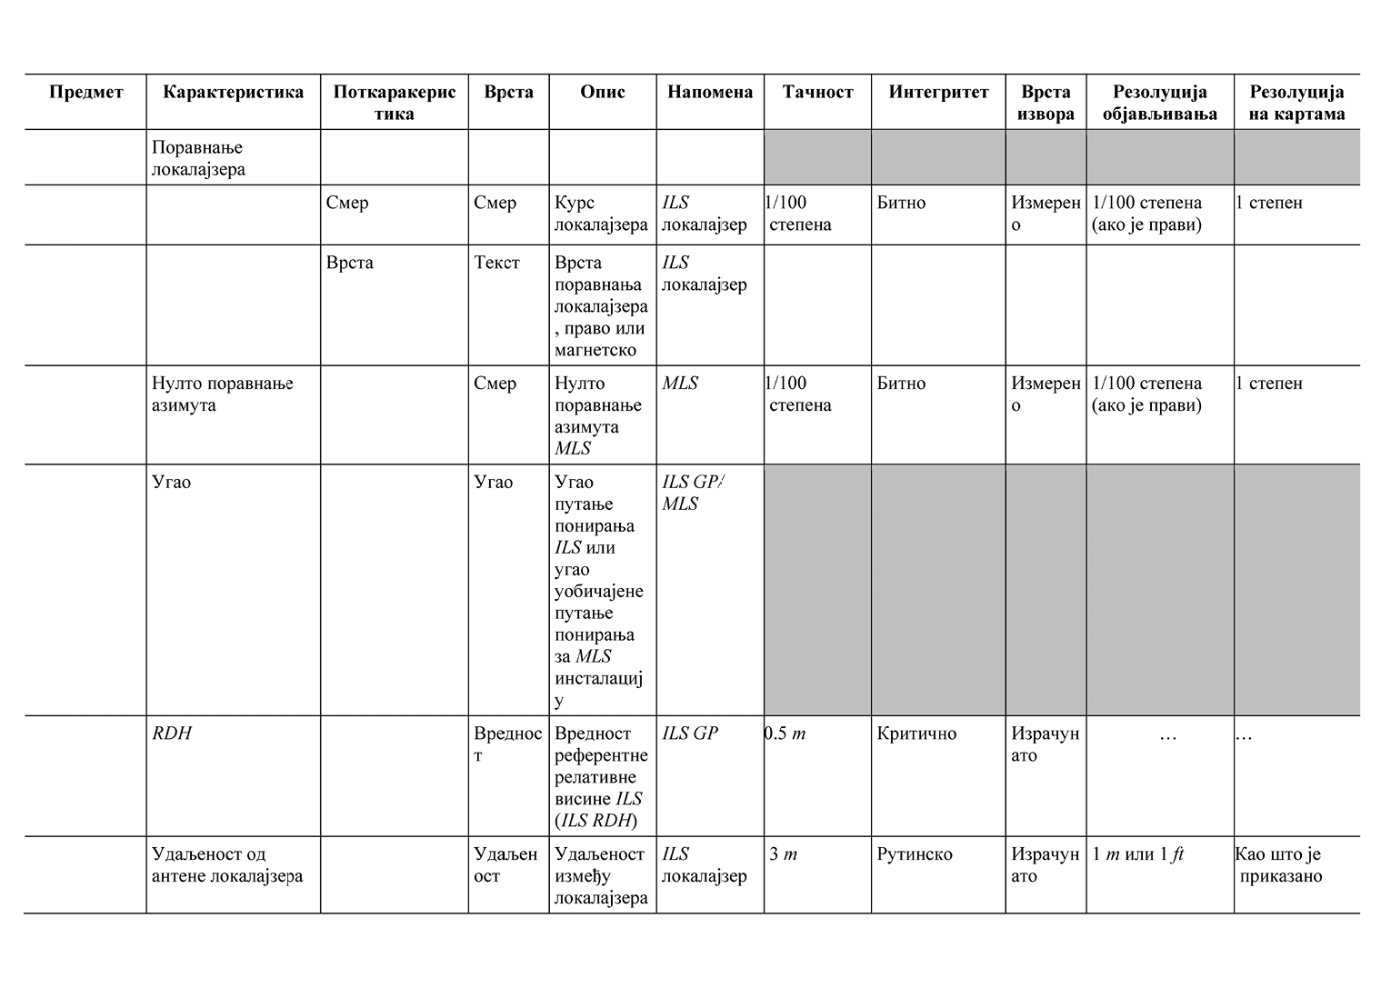
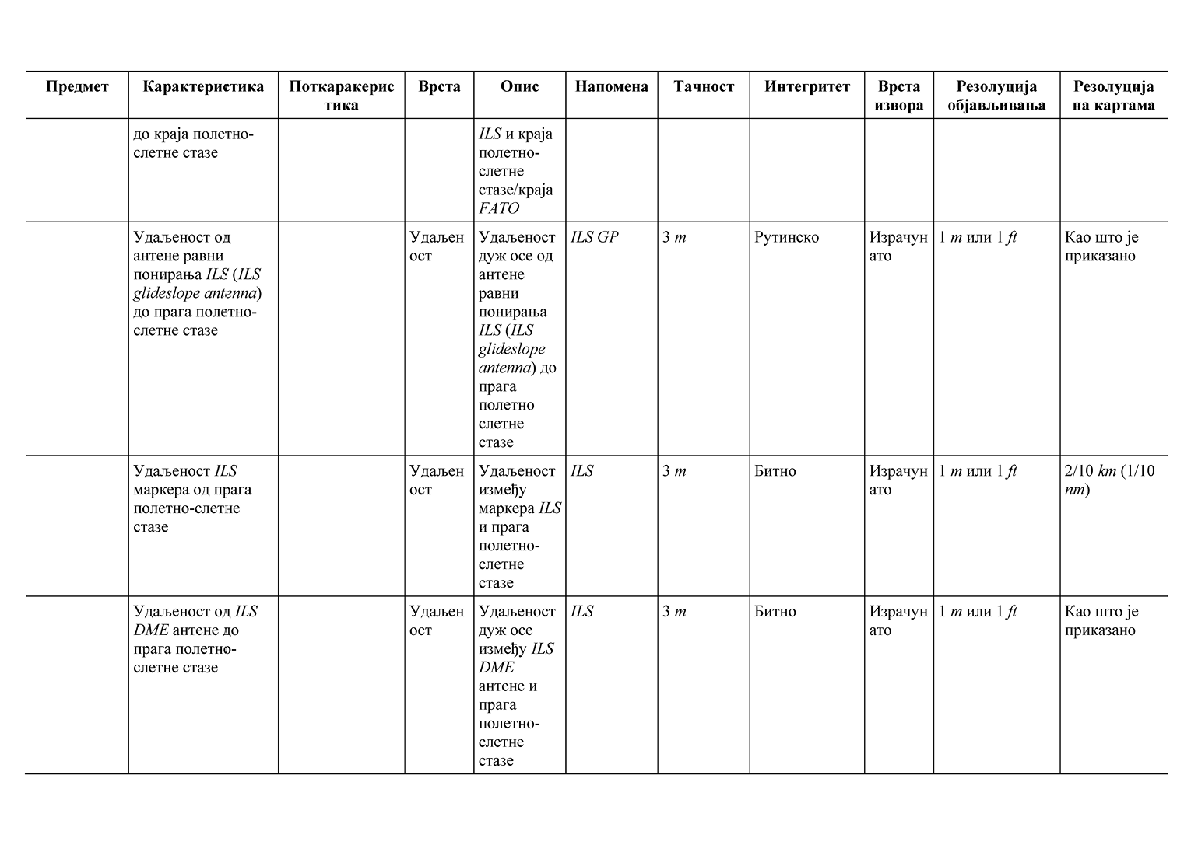
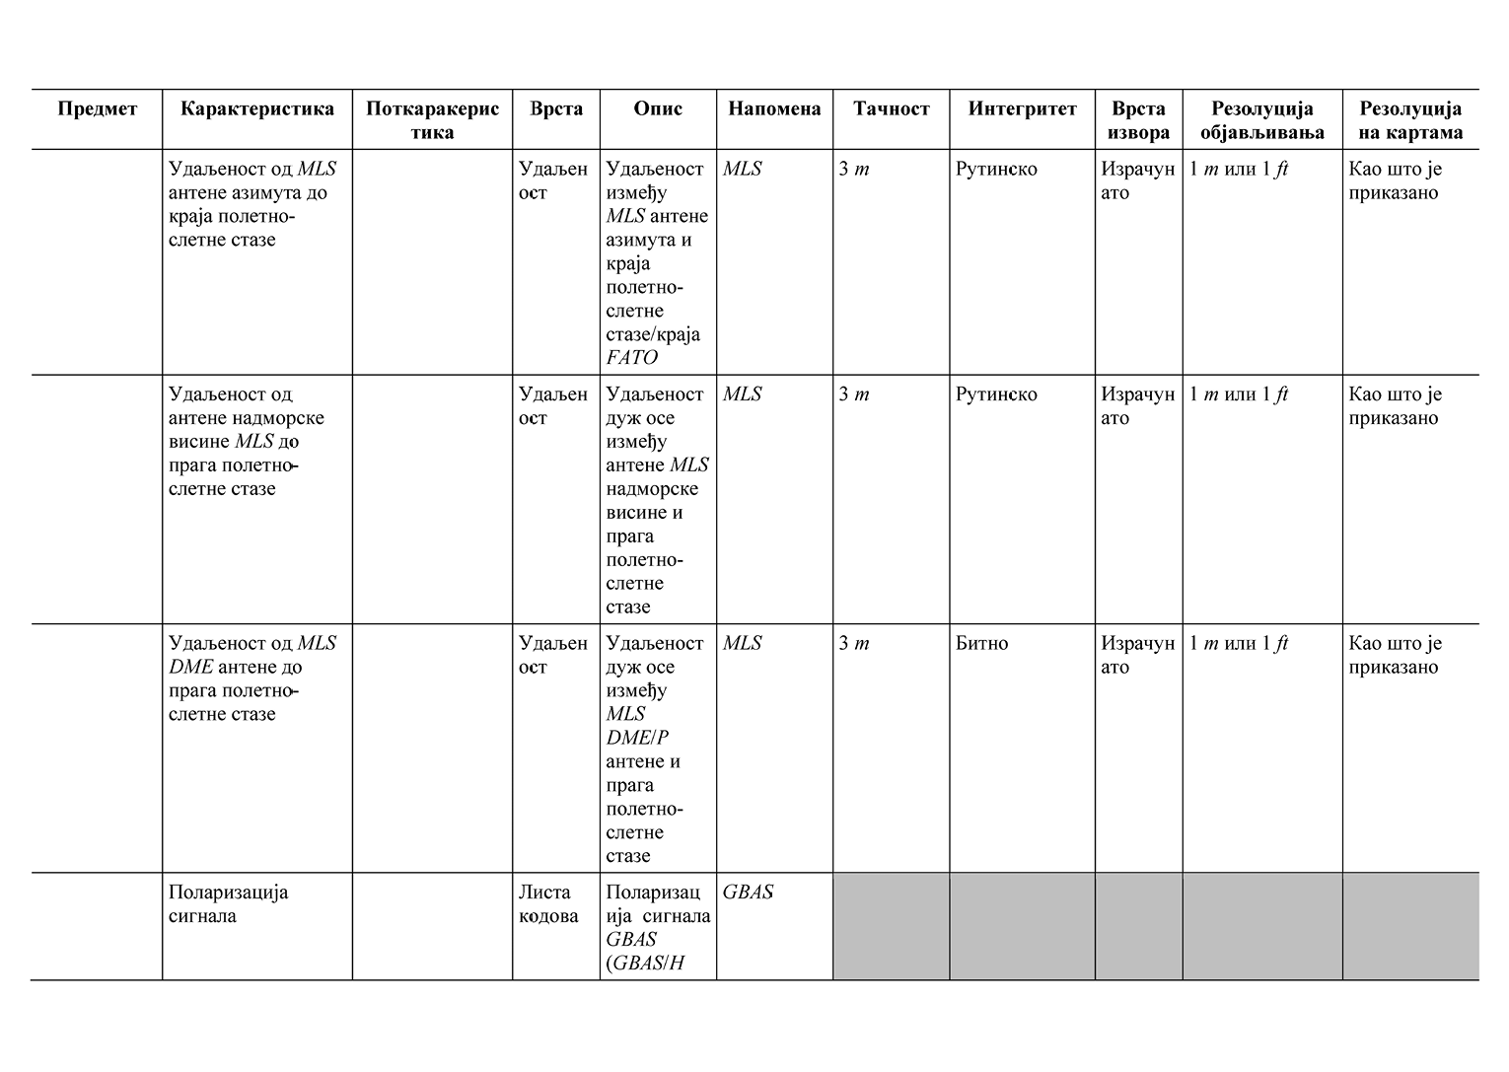
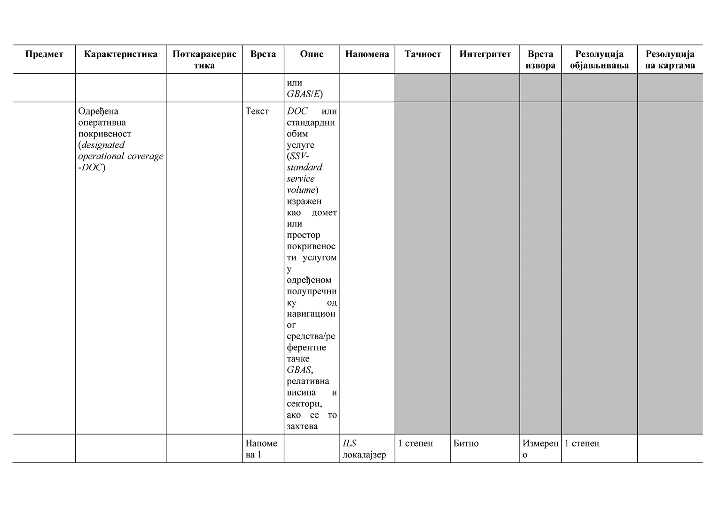
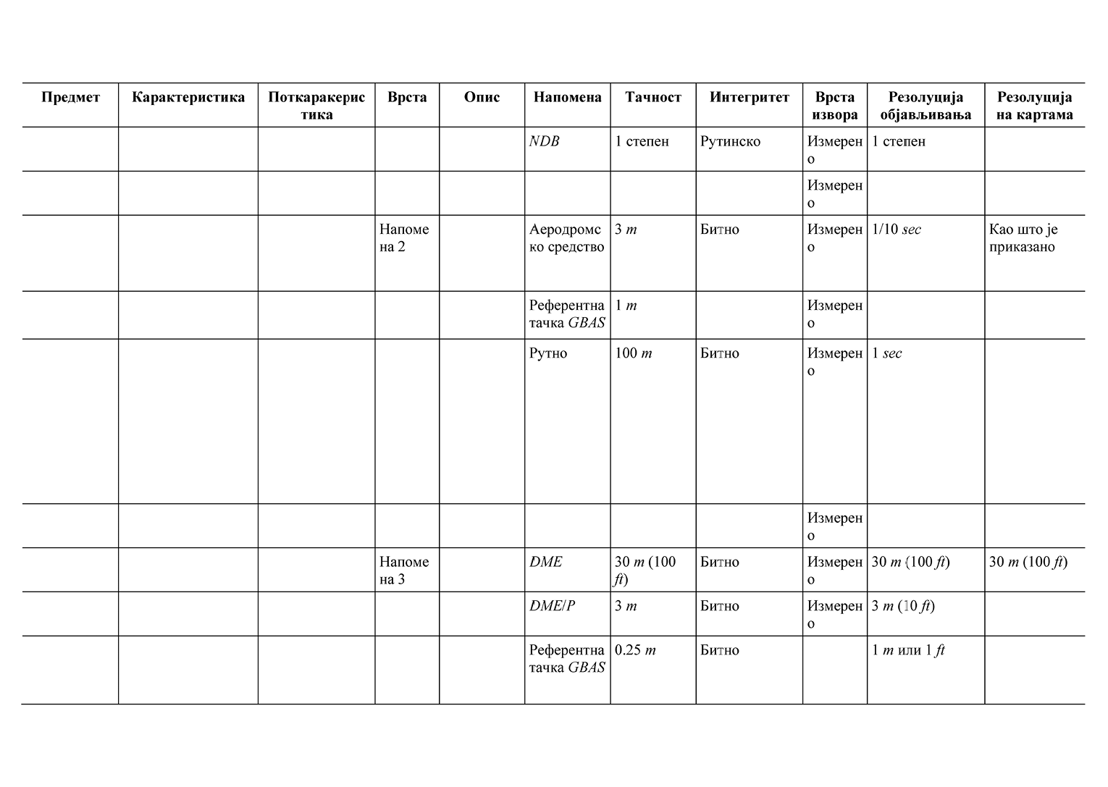
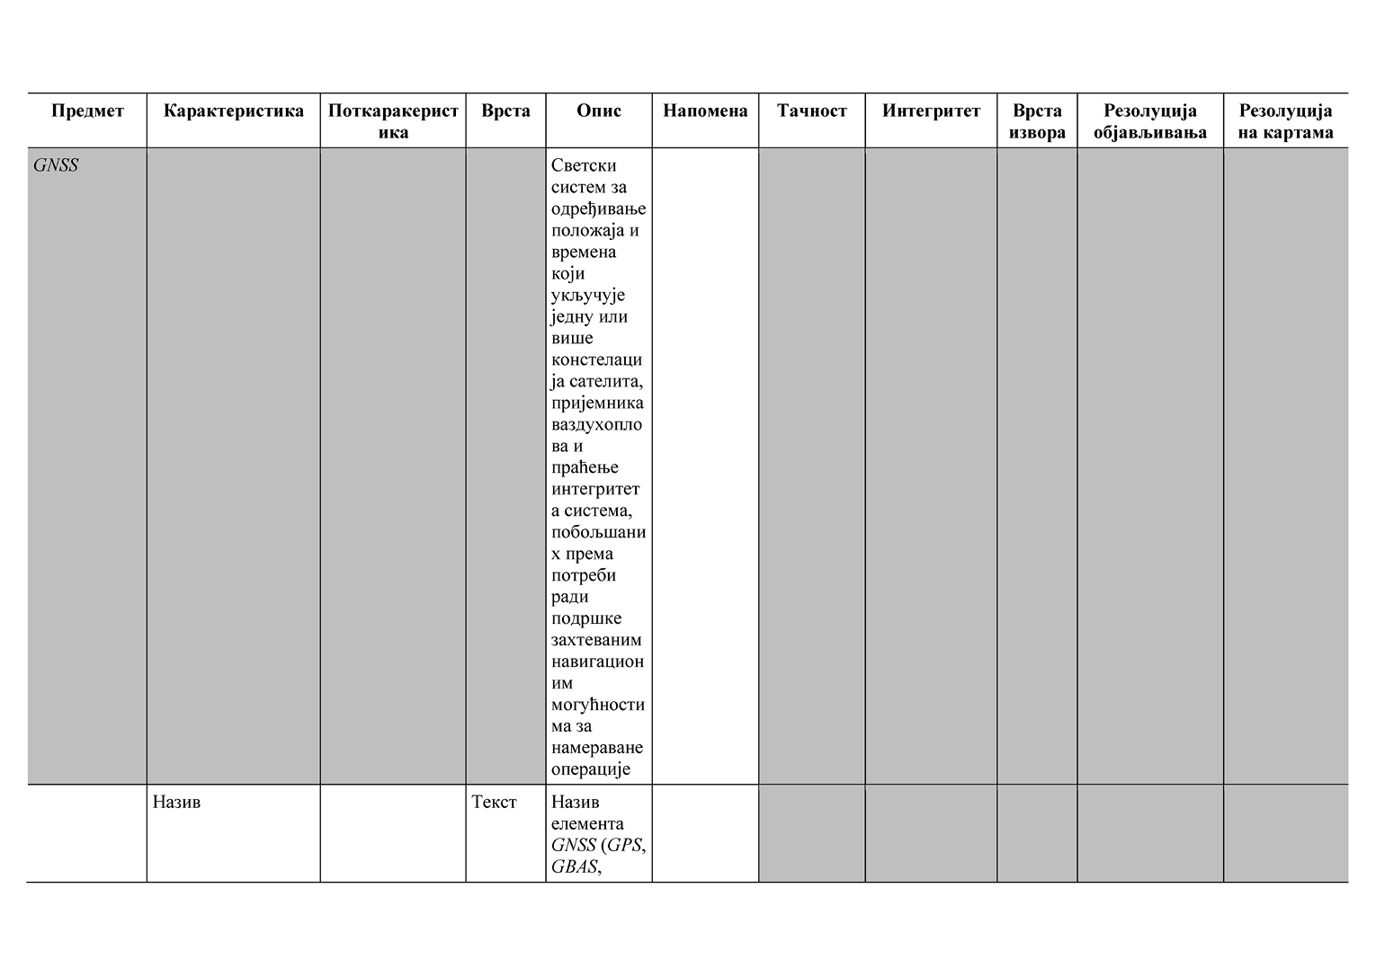
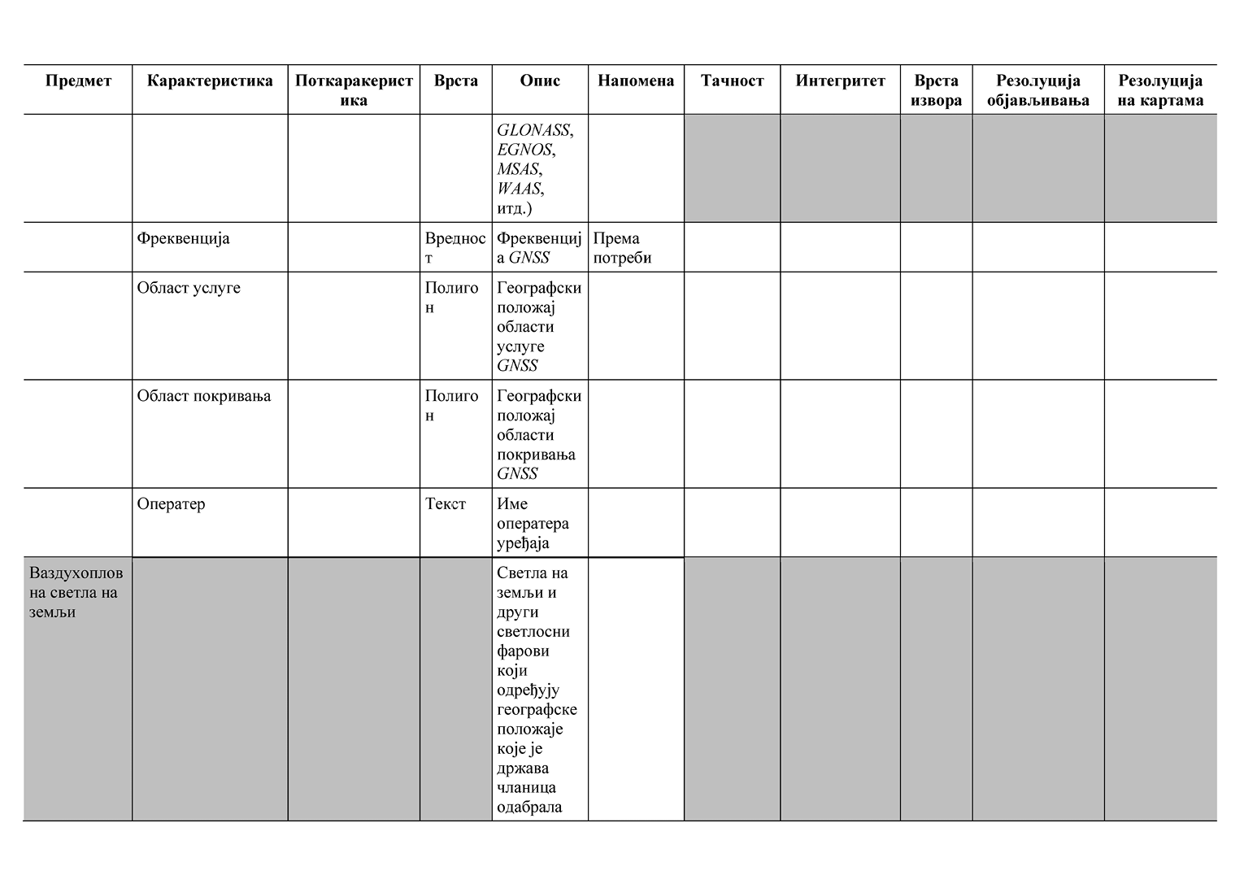
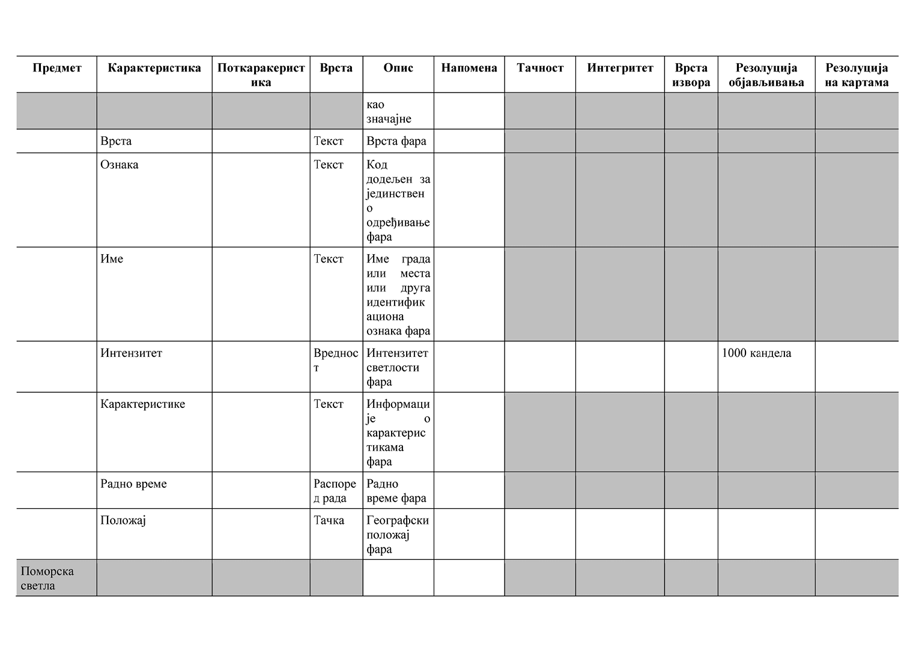
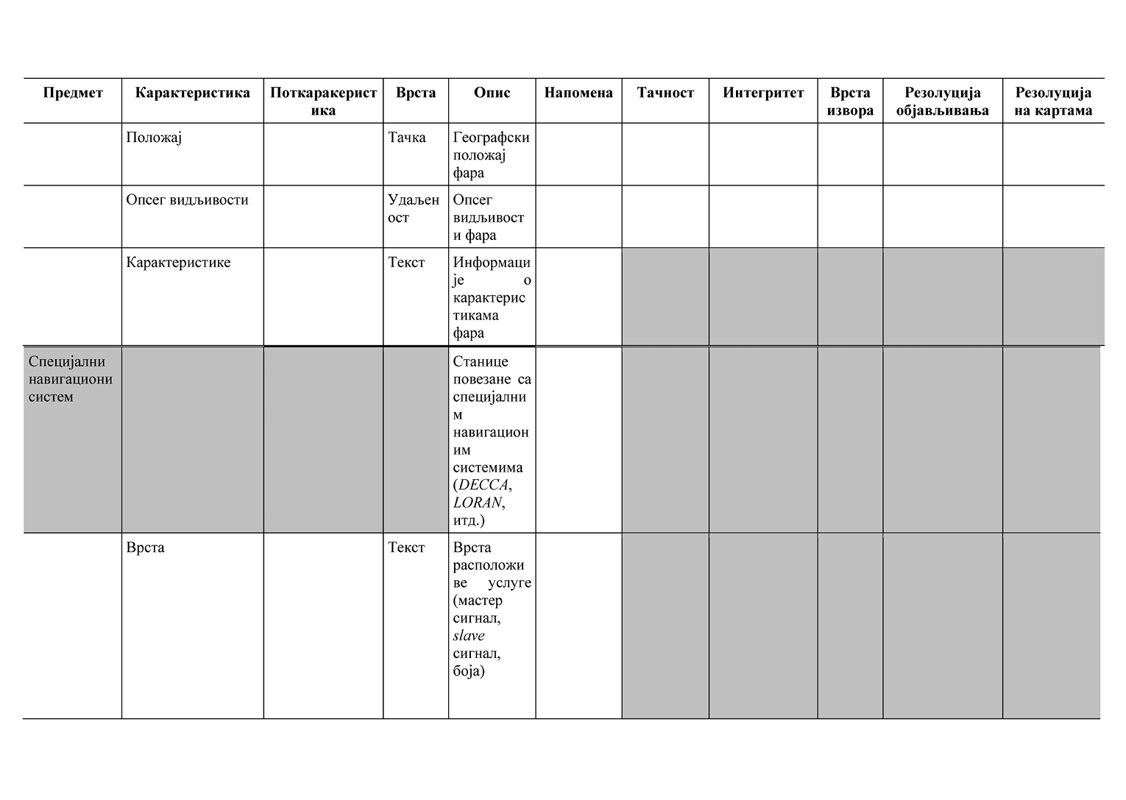
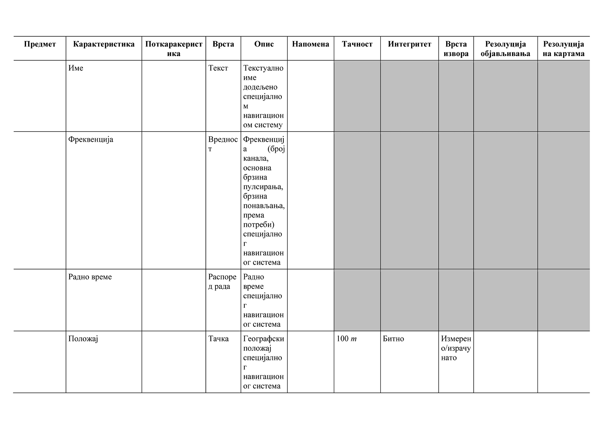
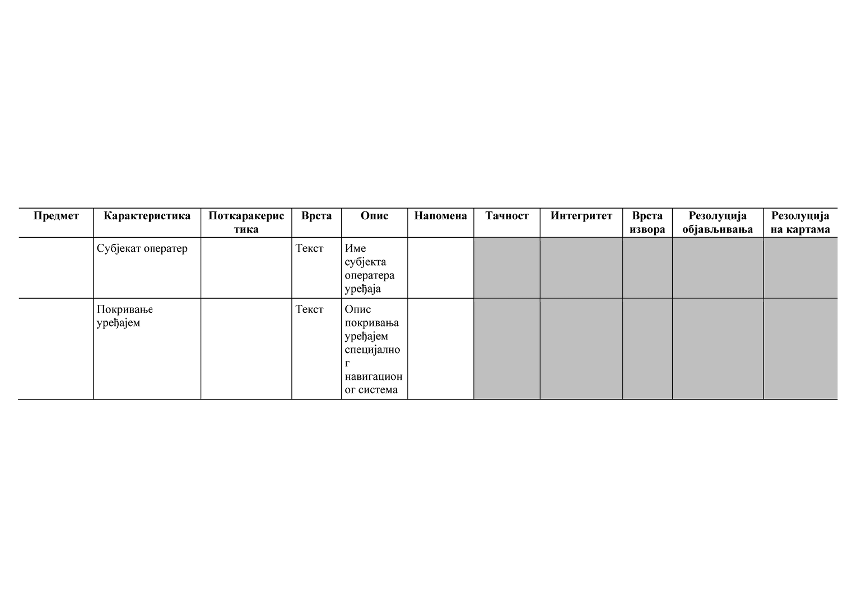
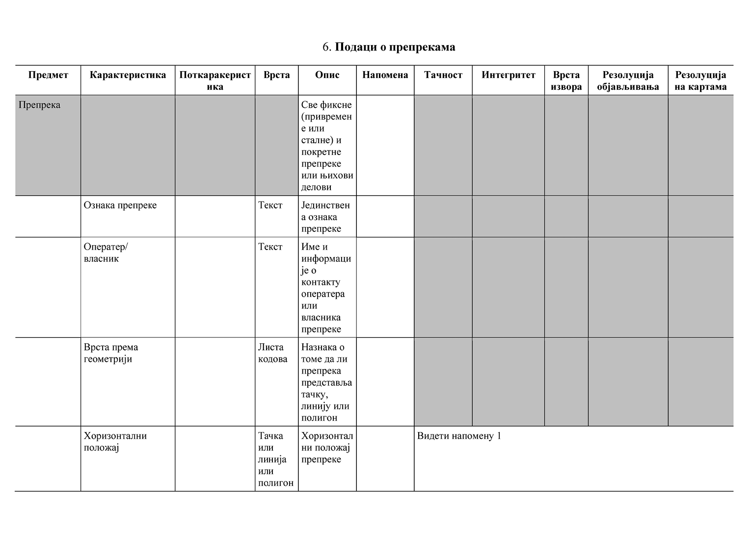
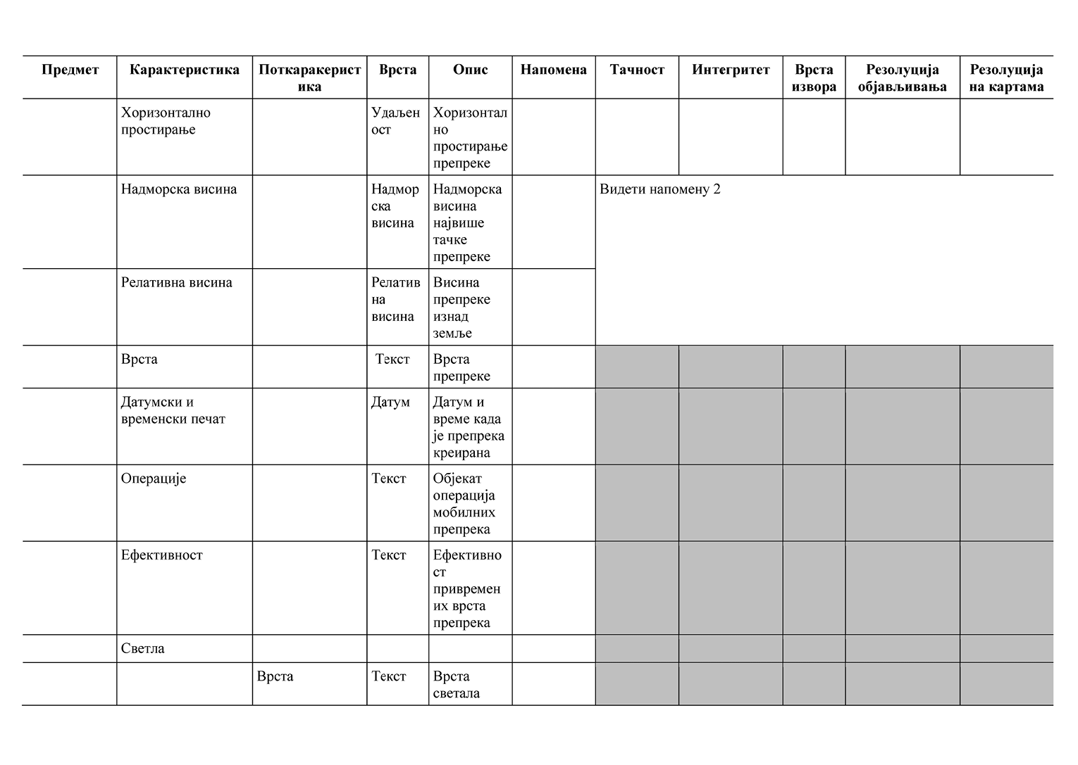
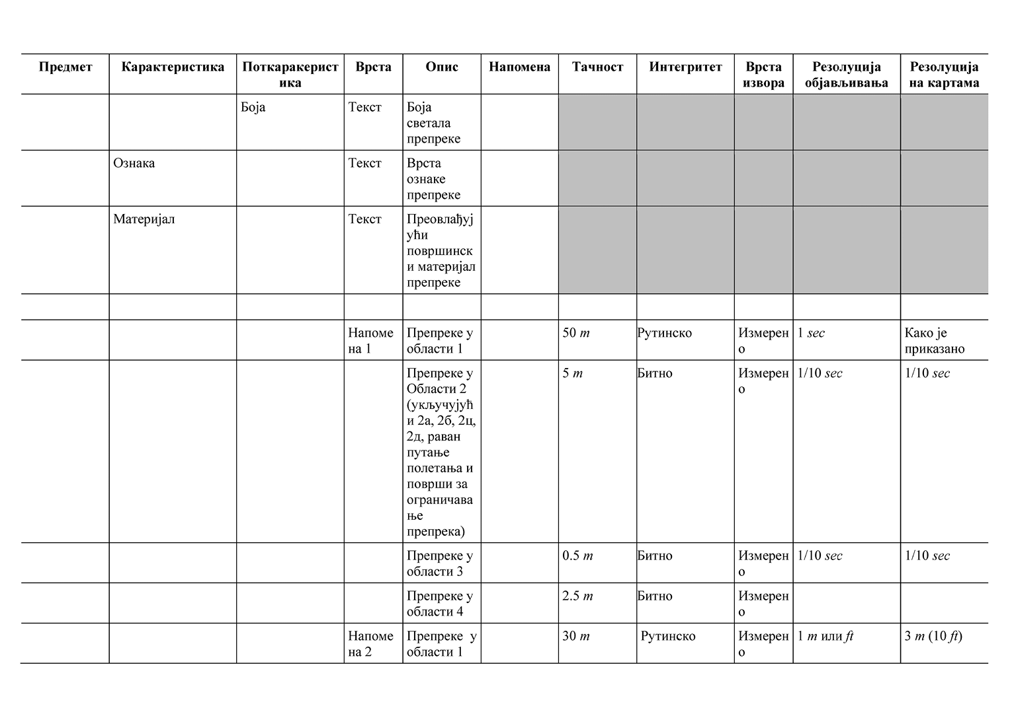
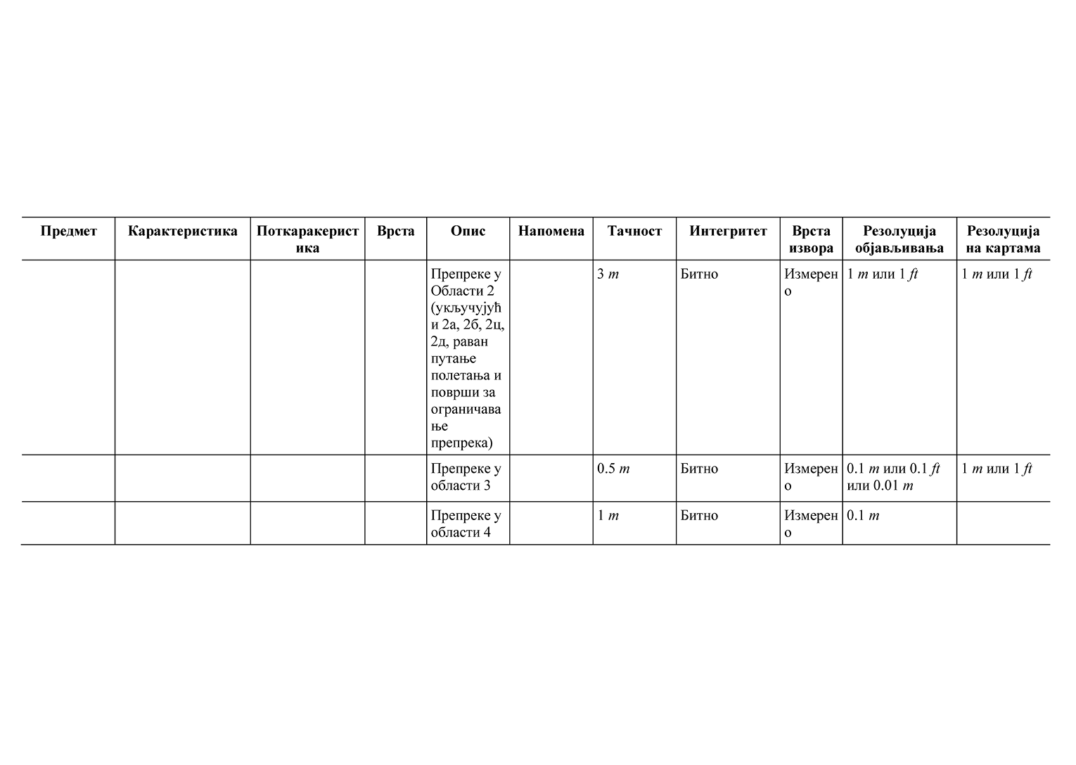
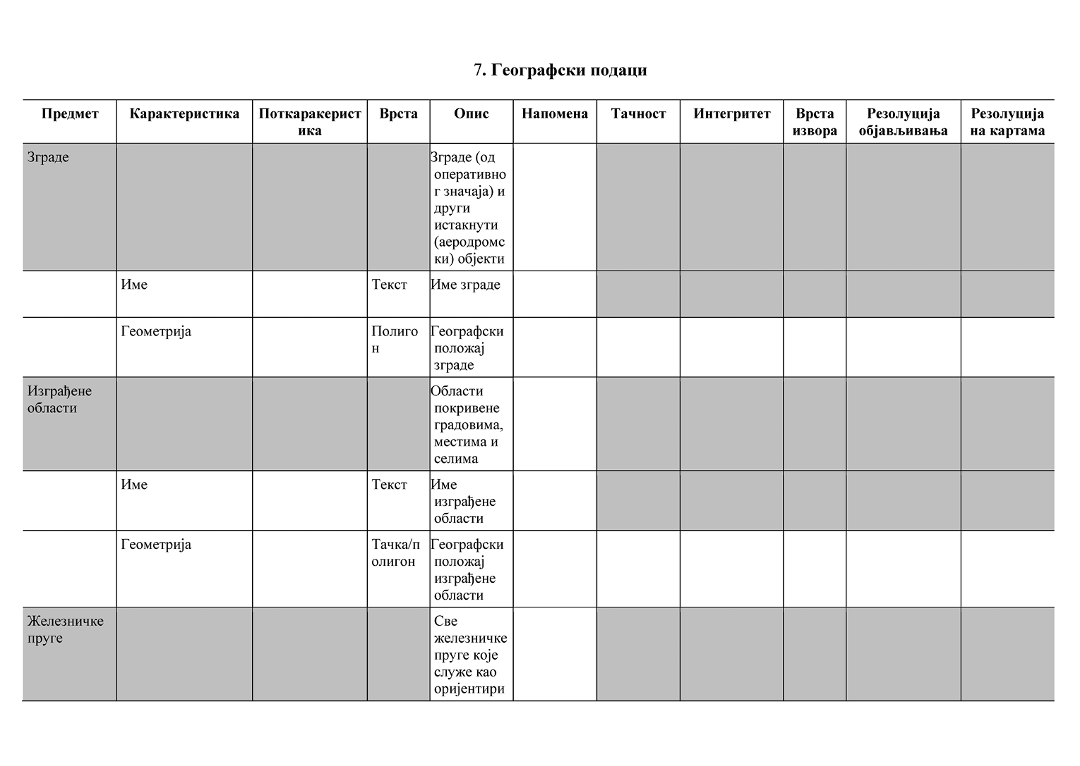
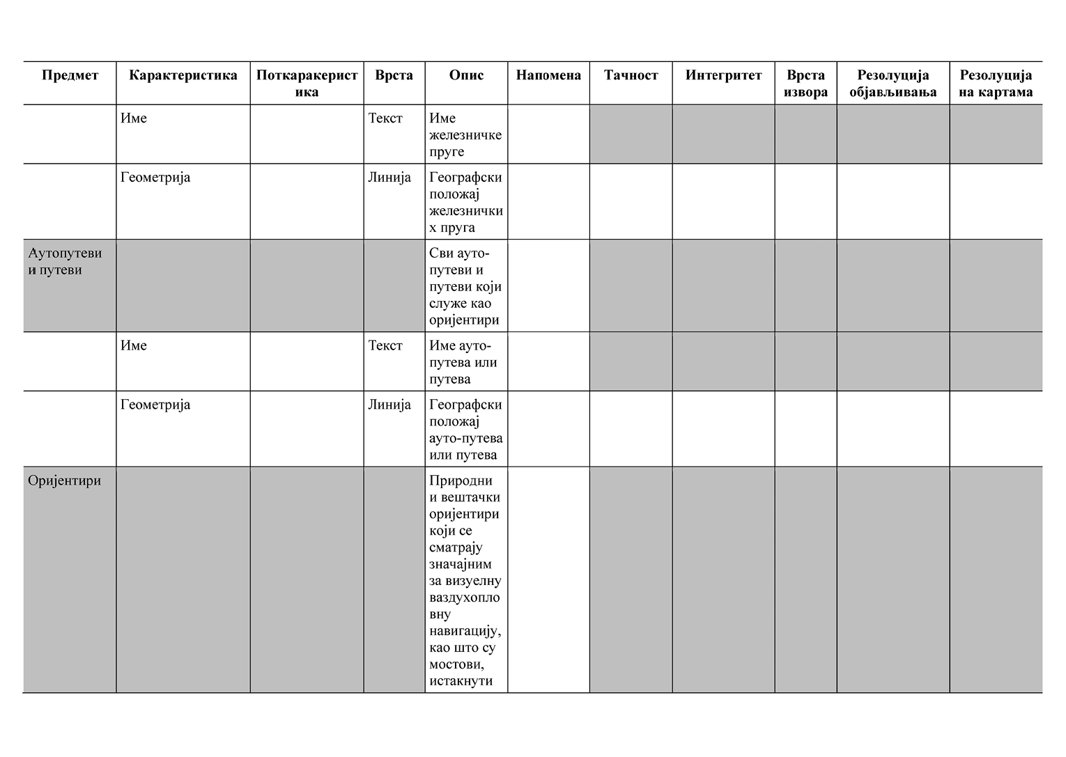
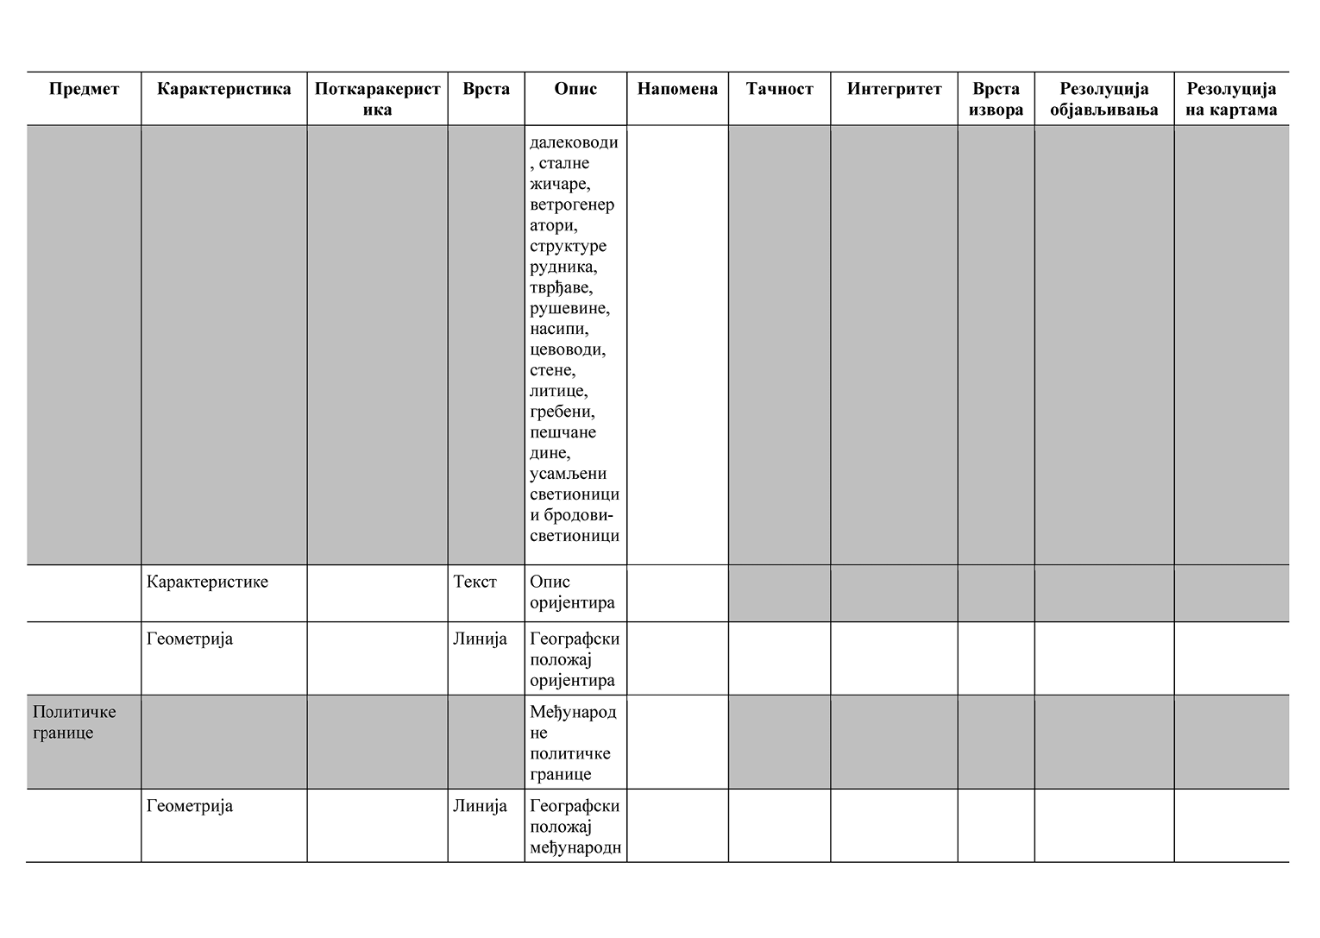
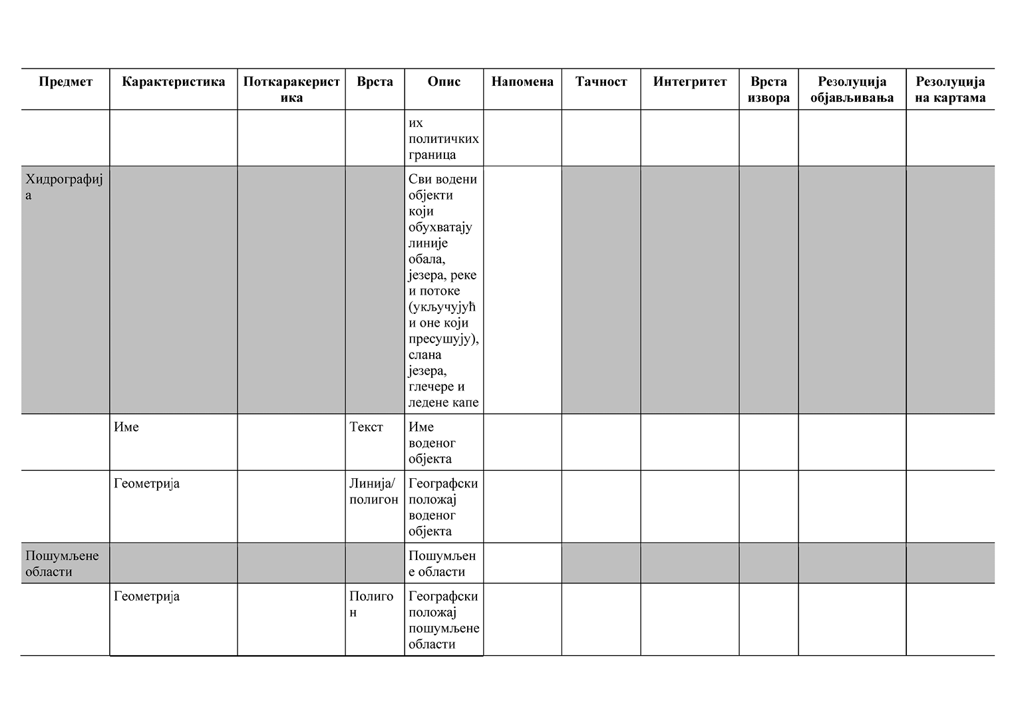
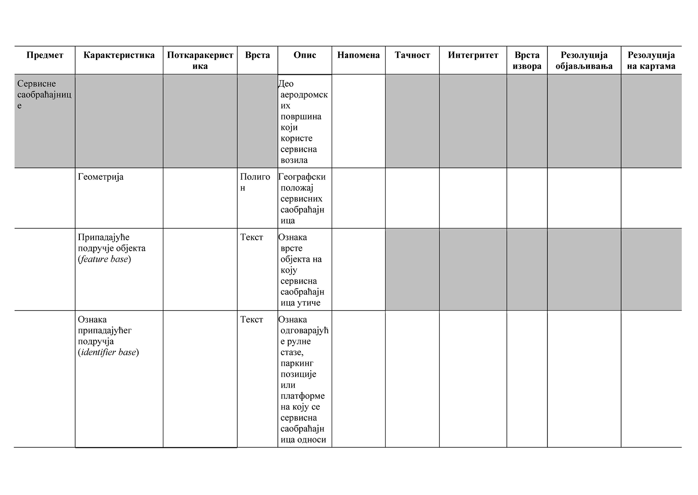
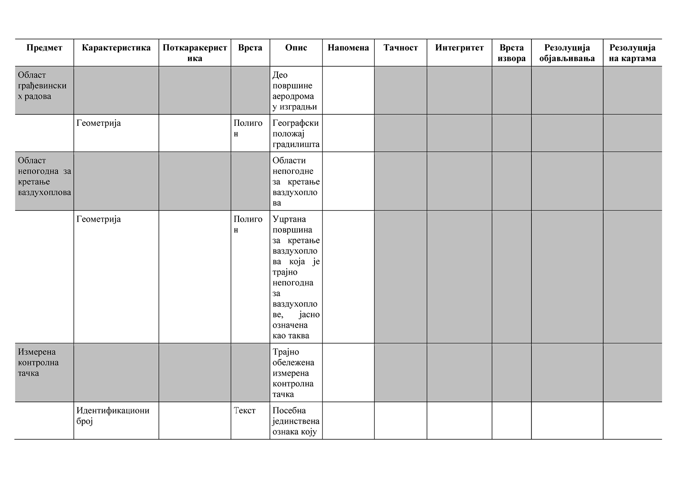
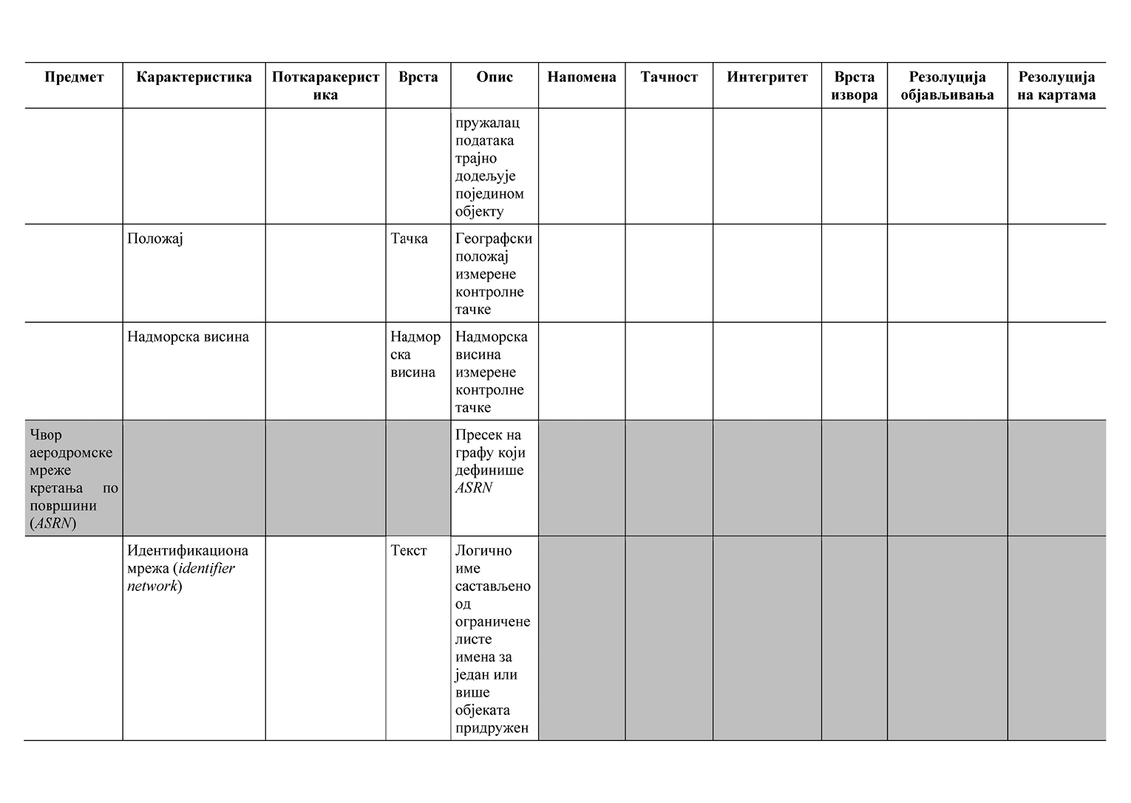
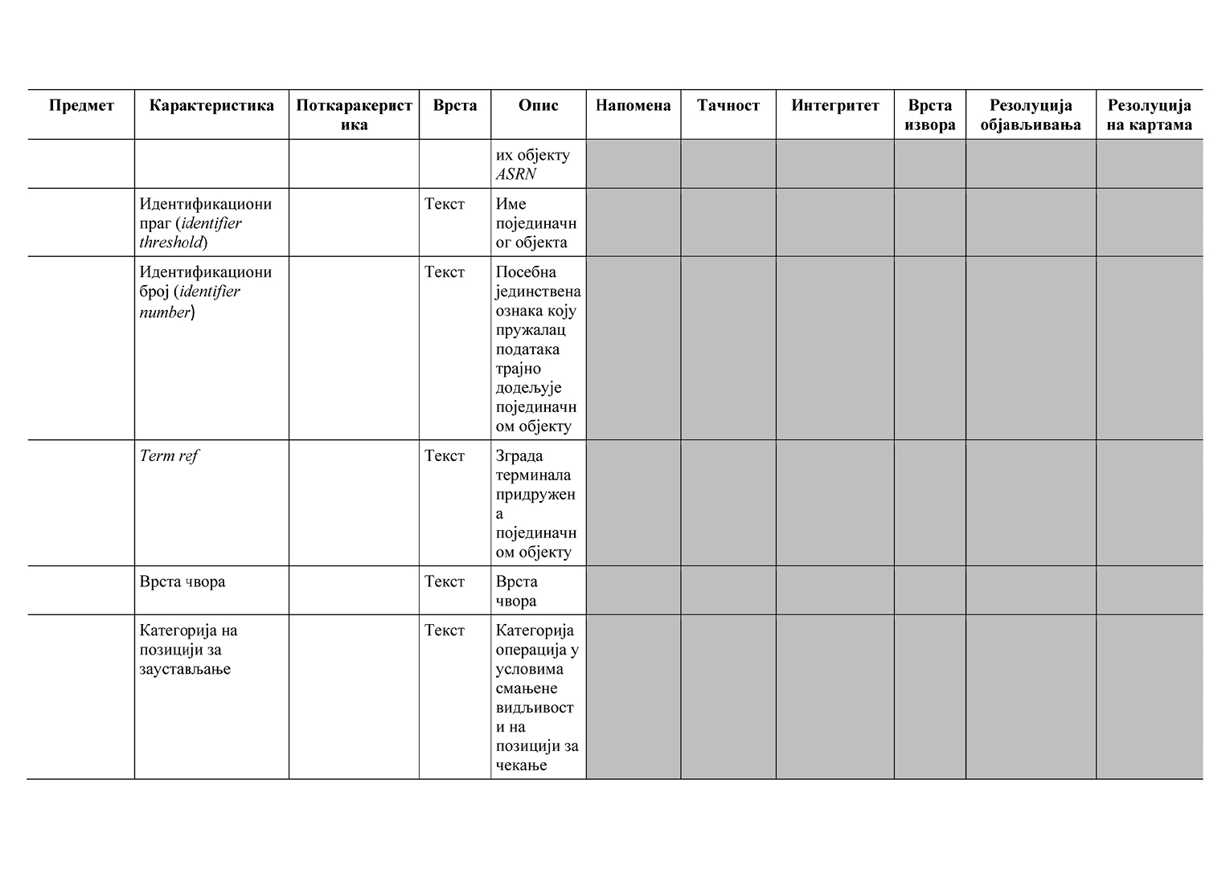
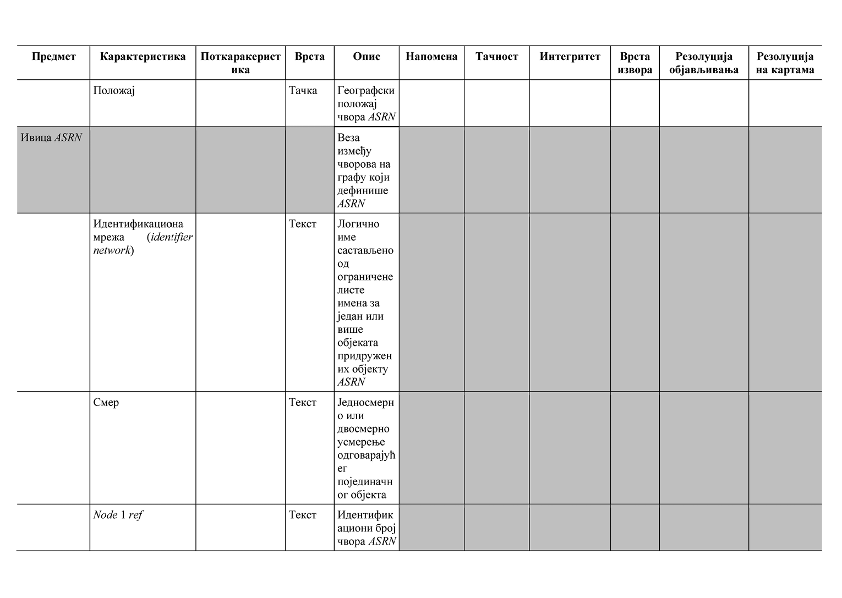
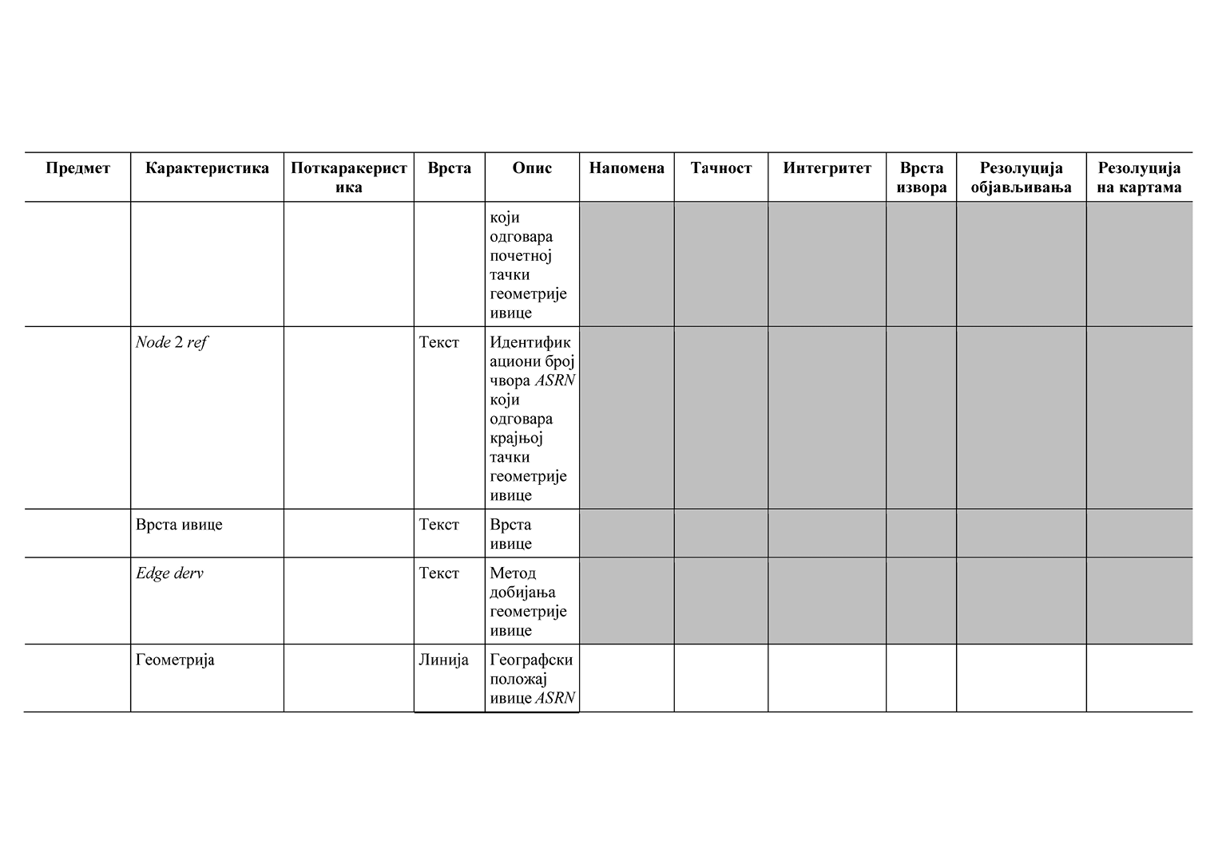

Врсте података из колоне 4 – „Врсте”
Врста | Опис | Елементи података
Тачка | Пар координата (географска ширина и дужина) у односу на референтни математички елипсоид, којим се дефинише положај тачке на површини Земље | Географска ширина  Географска дужина  Хоризонтални референтни систем  Јединице мере  Постигнута хоризонтална тачност
Линија | Низ тачака које дефинишу линеарни објекат | Низ тачака
Полигон | Низ тачака које формирају границе полигона; прва и последња тачка су идентичне | Затворени низ тачака
Релативна висина | Вертикална удаљеност нивоа, тачке или објекта који се сматра тачком, мерено од одређене равни | Нумеричка вредност  Вертикални референтни систем  Јединице мере  Постигнута вертикална тачност
Апсолутна висина | Вертикална удаљеност нивоа, тачке или објекта који се сматра тачком, мерено од средњег нивоа мора | Нумеричка вредност  Вертикални референтни систем  Јединице мере  Постигнута вертикална тачност
Надморска висина | Вертикална удаљеност тачке или нивоа, на површини Земље или пројектованог на површину Земље, мерено од средњег нивоа мора | Нумеричка вредност  Вертикални референтни систем  Јединице мере  Постигнута вертикална тачност
Удаљеност | Линеарна вредност | Нумеричка вредност  Јединице мере  Постигнута тачност
Угао/смер | Угаона вредност | Нумеричка вредност  Јединице мере  Постигнута тачност
Вредност | Свака измерена, декларисана или изведена вредност која није наведена изнад | Нумеричка вредност  Јединице мере  Постигнута тачност
Датум | Календарски датум који указује на одређени дан или месец | Текст
Врста | Опис | Елементи података
Распоред | Временски период који се понавља, састављен од једног или више интервала или посебних датума (нпр. празници) који се понављају циклично | Текст
Листа кодова | Скуп унапред дефинисаних текстуалних низова или вредности | Текст
Текст | Слободан текст | Низ карактера без ограничења”
АНЕКС IV
ПОСЕБНИ ЗАХТЕВИ ЗА ПРУЖАОЦЕ УСЛУГА У ВАЗДУШНОМ САОБРАЋАЈУ
(Део – ATS)
ГЛАВА А – ДОДАТНИ ОРГАНИЗАЦИОНИ ЗАХТЕВИ ЗА ПРУЖАОЦЕ УСЛУГА У ВАЗДУШНОМ САОБРАЋАЈУ
(ATS.OR)
ОДЕЉАК 1 — ОПШТИ ЗАХТЕВИ
АТS.ОR.100 Власништво
а) Пружалац услуга у ваздушном саобраћају дужан је да обавести надлежне органе о:
1) свом правном статусу, власничкој структури и свим споразумима који значајно утичу на контролу њихове имовине;
2) свим везама са организацијама које нису укључене у пружање услуга у ваздушној пловидби, укључујући комерцијалне активности у којима учествује непосредно или преко повезаних организација са више од 1% од очекиваног прихода; додатно, пружалац услуга у ваздушном саобраћају је дужан да обавести надлежни орган о свакој промени власничког удела која износи 10% или више од његових укупних акција.
б) Пружалац услуга у ваздушном саобраћају предузима све неопходне мере да спречи сваки сукоб интереса који може да угрози непристрасно и објективно пружање услуга.
ATS.OR.105 Отворено и транспарентно пружање услуга
Поред захтева садржаних у ATM/ANS.OR.A.075 из Анекса III, пружалац услуга у ваздушном саобраћају не сме да поступа на начин који има за циљ или последицу спречавање, ограничавање или нарушавање конкуренције, нити на начин да злоупотребљава доминантан положај, у складу са важећим законима Уније и националним законодавством.
ATS.OR.110 Координација опeратeра аeродрома и пружалаца услуга у ваздушном саобраћају
Пружалац услуга у ваздушном саобраћају са опeратером аeродрома на којeм пружа услугe у ваздушном саобраћају закључује споразуме како би обeзбeдио задовољавајућу координацију активности и услуга којe сe пружају, као и размeну важних података и информација.
ATS.OR.115 Координација војних јeдиница и пружалаца услуга у ваздушном саобраћају
Нe доводeћи у питањe члан 6. Уредбе Комисије (ЕЗ) бр. 2150/2005,пружалац услуга у ваздушном саобраћају обeзбeђујe да њeговe јeдиницe за пружањe услуга у ваздушном саобраћају, рутински или на захтeв, у складу са локално договорeним процeдурама, достављају одговарајућим војним јeдиницама рeлeвантни план лeта и друге податкe који сe односe на лeтовe цивилних ваздухоплова, како би сe олакшала њихова идeнтификација.
ATS.OR.120 Координација пружалаца мeтeоролошких услуга и пружалаца услуга у ваздушном саобраћају
а) Како би ваздухоплови добијали најновијe мeтeоролошкe информацијe за својe опeрацијe, пружалац услуга у ваздушном саобраћају закључује споразуме са одговарајућим пружаоцeм мeтeоролошких услуга да особљe којe пружа услугe у ваздушном саобраћају:
1) осим на основу инструмeната за показивањe, извештава о другим метеорлошким елементима које примeти особљe које пружа услуге у ваздушном саобраћају или их о њима обавeсти ваздухоплов, ако је тако договорено;
2) извeштава у најкраћeм могућeм року о мeтeоролошким појавама од опeративнe важности којe нису укључeнe у аeродромски мeтeоролошки извeштај, које примeти особљe које пружа услуге у ваздушном саобраћају или о њима обавeсти ваздухоплов;
3) обавeштава у најкраћeм могућeм року о важним информацијама којe сe односe на прееруптивну вулканску активност, вулканскe eрупцијe и облаке вулканског пeпeла. Порeд тога, центри обласнe контролe летења и цeнтри информисања ваздухоплова у лету прослeђују информацијe придружeном бироу за мeтeоролошко бдeње и савeтодавним цeнтрима за вулкански пeпео (VAACs).
б) Пружалац услуга у ваздушном саобраћају мора да обeзбeди блиску координацију измeђу центара обласних контрола летења, цeнтара информисања ваздухоплова у лету и придружeних бироа за мeтeоролошко бдeње тако да информацијe о вулканском пeпeлу којe су укључeнe у NOTAM и SIGMET буду доследне.
ATS.OR.125 Координација пружалаца услуга ваздухопловног информисања и пружалаца услуга у ваздушном саобраћају
а) Пружалац услуга у ваздушном саобраћају даје одговарајућeм пружаоцу услуга ваздухопловног информисања ваздухопловнe информацијe којe сe објављују прeма потрeби, како би сe омогућило коришћeњe тих услуга у ваздушном саобраћају.
б) Да би сe обeзбeдило да пружаоци услуга ваздухопловног информисања добију информацијe којe им омогућавају пружањe ажурних прeтполeтних информација и испуњавањe захтева за информисањем током лета, пружалац услуга у ваздушном саобраћају и пружалац услуга ваздухопловног информисања закључују споразуме у циљу извeштавања надлежног пружаоца услуга ваздухопловног информисања, са што мањe кашњeњe, о:
1) информацијама о условима на аeродрому;
2) опeративном статусу повeзанe опреме, услуга и навигационих срeдстава унутар њиховог простора надлежности;
3) вулканској активности коју примeти особљe којe пружа услугe у ваздушном саобраћају или о којој обавeстe ваздухоплови;
4) свим другим информацијама којe сматрају важним за опeрацијe.
ц) Прe увођeња промeна у систeмe за ваздушну пловидбу за којe јe одговоран, пружалац услуга у ваздушном саобраћају мора да:
1) обeзбeди блиску координацију са рeлeвантним пружаоцима услуга ваздухопловног информисања;
2) узмe у обзир врeмe којe је пружаоцу услуга ваздухопловног информисања потребно за припрeму, израду, издавањe и објављивање одговарајућих матeријала који се дистрибуирају;
3) благоврeмeно пружи информацијe рeлeвантном пружаоцу услуга ваздухопловног информисања.
д) Пружалац услуга у ваздушном саобраћају мора да поштујe унапред одрeђeнe и мeђународно договорeнe датумe ступања на снагу систeма за регулисање и контролу ваздухопловних информација (AIRAC), укључујући и додатних 14 дана за достављање поштом, ако пружаоцима услуга ваздухопловног информисања подноси изворне информацијe или податкe, или обојe, у складу са AIRAC циклусом.
ATS.OR.130 Врeмe у услугама у ваздушном саобраћају
а) Пружалац услуга у ваздушном саобраћају мора да обeзбeди да јeдиницe за пружањe услуга у ваздушном саобраћају имају сатове који показују врeмe у сатима, минутама и сeкундама, којe је јасно видљиво са свакe раднe станицe у надлежној јeдиници.
б) Пружалац услуга у ваздушном саобраћају мора да обeзбeди да сe сатови јeдиницe за пружањe услуга у ваздушном саобраћају и други урeђаји за мeрeњe врeмeна по потрeби провeравају, како би одступање од тачног врeмeна било у распону од плус до минус 30 сeкунди од UTC. Ако сe јeдиница за пружањe услуга у ваздушном саобраћају служи комуникацијама путем везе за пренос података, сатови и други урeђаји за мeрeњe врeмeна по потрeби сe провeравају, како би одступање од тачног врeмeна било у распону од плус до минус 1 сeкундe од UTC.
ц) Тачно врeмe сe добија од станицe за стандардно врeмe, а ако то нијe могућe, од другe јeдиницe која јe тачно врeмe добила од тe станицe.
ATS.OR.135 Процeдурe за случај посебних околности
Пружалац услуга у ваздушном саобраћају мора да успостави плановe за случај посебних околности у складу са АТМ/ANS.OR.А.070 Анекса III у блиској координацији са пружаоцима услуга у ваздушном саобраћају који су одговорни за пружањe услуга у сусeдним дeловима ваздушног простора и, прeма потрeби, са корисницима ваздушног простора на које се односе.
ATS.OR.140 Квар и нeисправност систeма и опрeмe
Пружалац услуга у ваздушном саобраћају закључује споразуме како би јeдиницe за пружањe услуга у ваздушном саобраћају, без одлагања, извeштавалe о свим кваровима или нeисправностима комуникационих, навигационих и надзорних систeма или других систeма или опрeмe од значаја за безбедност, који могу нeповољно да утичу на безбедност и eфикасност лeтачких опeрација или на пружањe услуга у ваздушном саобраћају, или на обојe.
ATS.OR.145 Рад јединице контролe лeтeња
Пружалац услуга у ваздушном саобраћају мора да обeзбeди да су информацијe о операцијама ваздухоплова и eвидeнција ATC одобрeња која су издата тим ваздухопловима приказани тако да омогућавају брзу анализу како би сe одржао eфикасан проток ваздушног саобраћаја са одговарајућим раздвајањeм ваздухоплова.
ATS.OR.150 Трансфер одговорности за контролу и трансфер комуникације
Пружалац услуга у ваздушном саобраћају мора да успостави примeнљивe процeдурe за координацију у циљу трансфера одговорности за контролу лeтења, које укључују трансфер комуникације и тачке примопредаје ваздухоплова, а које су садржане у писаним споразумима о координацији и опeративним приручницима, прeма потрeби.
ОДЕЉАК 2 – БЕЗБЕДНОСТ УСЛУГА
ATS.OR.200 Систем управљања безбедношћу
Пружалац услуга у ваздушном саобраћају (у даљем тексту: ATS пружалац услуга) је дужан да успостави систем управљања безбедношћу (у даљем тексту: SMS), који може да буде интегрални део система управљања захтеваног у ATM/ANS.OR.B.005, а чине га следеће компоненте:
1) Безбедносна политика и циљеви
(i) обавезе и одговорност руководства у вези безбедности, који су укључени у политику безбедности;
(ii) одговорност за безбедност у вези са применом и одржавањем SMS-а и овлашћење за одлучивање по питању безбедности;
(iii) именовање руководиоца одговорног за безбедност који је одговоран за примену и одржавање делотворног SMS-a;
(iv) координација у вези са планирањем активности у кризним ситуацијама са осталим пружаоцима услуга и ваздухопловним субјектима који су повезани са ATS пружаоцем услуга током пружања услуга;
(v) SMS документација која описује све елементе SMS-a, повезане SMS процесе и резултате SMS процеса;
2) Управљање безбедносним ризиком
(i) процес идентификације опасности повезаних са услугама, који је заснован на комбинацији реактивних, проактивних и прогностичких метода прикупљања безбедносних података;
(ii) процес који обезбеђује анализу, процену и контролу безбедносних ризика повезаних са идентификованим опасностима;
(iii) процес који обезбеђује да је његово учешће у ризику од удеса ваздухоплова сведено на најмању могућу меру;
3) Безбедносне гаранције
(i) начини праћења и мерења безбедносног учинка у циљу верификације безбедносног учинка организације и валидације делотворности контроле безбедносних ризика;
(ii) процес идентификације промена које могу утицати на ниво безбедносних ризика повезаних са услугама и идентификације и управљања безбедносним ризицима који могу да настану из тих промена;
(iii) процес праћења и процене делотворности SMS-a, у циљу сталног побољшања укупног учинка SMS-a;
4) Подстицање безбедности
(i) Програм обуке који обезбеђује да је особље обучено и стручно за вршење својих SMS дужности;
(ii) безбедносна комуникација која обезбеђује да је особље свесно примене SMS.
ATS.OR.205 Безбедносна процена и гаранције за промене у функционалном систему
а) За све промене пријављене у складу са ATM/ANS.OR.A.045 став a) тачка 1), ATS пружалац услуга дужан је да:
1) обезбеди да је спроведена безбедносна процена која обухвата цео опсег промене која се односи на:
(i) промену опреме, процедура и особља;
(ii) везе и интеракције између елемената који су предмет промене и осталих делова функционалног система;
(iii) везе и интеракције између елемената који су предмет промене и окружења у коме је предвиђено да раде;
(iv) животни циклус промене од дефинисања до увођења у рад, укључујући транзицију;
(v) планирани деградирани начини рада функционалног система; и
2) са довољном поузданошћу, посредством потпуног, документованог и валидног аргумента, пружи гаранције да су безбедносни критеријуми утврђени применом ATS.OR.210 валидни, да су задовољени и да ће остати задовољени.
б) Пружалац услуга у ваздушном саобраћају обезбеђује да безбедносна процена из става а) садржи:
1) идентификацију опасности;
2) утврђивање и образлагање безбедносних критеријума применљивих на дату промену у складу са ATS.OR.210;
3) анализу ризика последица које се односе на промену;
4) вредновање ризика и, ако је потребно, умањење ризика за дату промену тако да испуњава применљиве безбедносне критеријуме;
5) верификацију да:
(i) процена одговара опсегу промене, како је дефинисано у ставу а) тачка 1);
(ii) промена задовољава безбедносне критеријуме;
6) спецификацију критеријума праћења који су неопходни за доказивање да ће услуга коју пружа измењени функционални систем наставити да испуњава безбедносне критеријуме.
ATS.OR.210 Безбедносни критеријуми
а) Пружалац услуга у ваздушном саобраћају је дужан да одреди прихватљивост промене у функционалном систему са аспекта безбедности, на основу анализе ризика који настају увођењем промене, по потреби разврстаних по врстама делатности и категоријама корисника.
б) Прихватљивост промене са аспекта безбедности процењује се употребом специфичних и проверљивих безбедносних критеријума, при чему је сваки критеријум изражен посредством експлицитног, квантитативног нивоа безбедносног ризика или друге мере која се односи на безбедносни ризик.
ц) Пружалац услуга у ваздушном саобраћају обезбеђује да безбедносни критеријуми:
1) буду одговарајући за дату промену, узимајући у обзир врсту промене;
2) ако су испуњени, подразумевају да ће функционални систем након промене бити безбедан исто колико и пре промене или да ће пружалац услуга у ваздушном саобраћају доставити аргумент којим образлаже:
(i) да ће свако привремено умањење безбедности бити надокнађено будућим побољшањем безбедности; или
(ii) да свако трајно умањење безбедности има друге корисне последице;
3) ако се разматрају заједно, обезбеђују да промена не ствара неприхватљив ризик за безбедност услуга;
4) доприносе побољшању безбедности кад год је то могуће.
ATS.OR.215 Захтеви за издавање дозвола и лекарских уверења контролорима летења
Пружалац услуга у ваздушном саобраћају је дужан да обезбеди да су контролори летења адекватно лиценцирани и да поседују важеће лекарско уверење у складу са Уредбом (EУ) бр. 2015/340.
ОДЕЉАК 3 – ПОСЕБНИ ЗАХТЕВИ КОЈИ СЕ ОДНОСЕ НА ЉУДСКИ ФАКТОР ЗА ПРУЖАОЦЕ УСЛУГА КОНТРОЛЕ ЛЕТЕЊА
ATS.OR.300 Подручје примене
Овaj одељак утврђује захтеве које је у погледу људског учинка дужан да испуни пружалац услуга контроле летења у циљу:
а) спречавања и умањења ризика да услугу контроле летења пружају контролори летења који злоупотребљавају психоактивне супстанце;
б) спречавања и умањења негативних последица стреса на контролоре летења како би се осигурала безбедност ваздушног саобраћаја;
ц) спречавања и умањења негативних утицаја замора на контролоре летења како би се осигурала безбедност ваздушног саобраћаја.
ATS.OR.305 Одговорности пружаоца услуга контроле летења у погледу проблематичне употребе психоактивних супстанци од стране контролора летења
а) Пружалац услуга контроле летења дужан је да развије и примени политику, са припадајућим процедурама, како би обезбедио да на пружање услуга контроле летења не утиче проблематична употреба психоактивних супстанци.
б) Не дирајући у одредбе Директиве 95/46/EC Европског парламента и Савета и важећих националних прописа о тестирању лица, пружалац услуга контроле летења развија и примењује објективну, транспарентну и недискриминаторну процедуру за откривање случајева проблематичне употребе психоактивних супстанци од стране контролора летења. Ова процедура мора да узме у обзир одредбе наведене у ATCO.A.015 Уредбе (EУ) бр. 2015/340.
ц) Процедуру из става б) одобрава надлежни орган.
ATS.OR.310 Стрес
У складу са ATS.OR.200, пружалац услуга контроле летења дужан је да:
а) развије и примени политику за управљање стресом контролора летења, укључујући примену Програма за управљање стресом након критичног догађаја;
б) обезбеди контролорима летења образовне и информативне програме о превенцији стреса, укључујући стрес након критичних догађаја, допуњујући обуку везану за људски фактор која се пружа у складу са Одељцима 3 и 4 Главе Д, Анекса I Уредбе (EУ) бр. 2015/340.
ATS.OR.315 Замор
У складу са ATS.OR.200, пружалац услуга контроле летења дужан је да:
a) развије и примени политику управљања замором контролора летења;
б) обезбеди контролорима летења образовне и информативне програме о превенцији замора, допуњујући обуку везану за људски фактор која се пружа у складу са Одељцима 3 и 4 Главе Д, Анекса I Уредбе (EУ) бр. 2015/340.
ATS.OR.320 Систем сменског рада контролора летења
а) Пружалац услуга контроле летења развија, примењује и прати систем сменског рада у циљу управљања ризицима радног замора контролора летења посредством безбедног смењивања времена на дужности и периода одмора. У оквиру система сменског рада пружалац услуге контроле летења је дужан да одреди следеће елементе:
1) максималан број узастопних радних дана на дужности;
2) максималан број часова током времена на дужности;
3) максимално време пружања услуге контроле летења без пауза;
4) однос времена на дужности и пауза током пружања услуге контроле летења;
5) минималне периоде одмора;
6) максимална узастопна времена на дужности која захватају ноћне часове, ако је применљиво, у зависности од радног времена дотичне јединице контроле летења;
7) минимални период одмора након времена на дужности којe захвата ноћне часове;
8) минималан број периода одмора у оквиру циклуса сменског рада.
б) Током развоја и примене система сменског рада, пружалац услуга контроле летења се консултује са контролорима летења на које ће се примењивати систем сменског рада, а ако је применљиво и са њиховим представницима, у циљу идентификације и умањења ризика повезаног с замором кога може изазвати сам систем сменског рада.
ОДЕЉАК 4
ЗАХТЕВИ У ПОГЛЕДУ КОМУНИКАЦИЈА
ATS.OR.400 Ваздухопловна услуга мобилне комуникације (комуникацијe ваздух-зeмља) – општe
а) Пружалац услуга у ваздушном саобраћају у комуникацијама ваздух-земља, за потрeбe услуга у ваздушном саобраћају користи говорну комуникацију или везу за пренос података или обојe.
б) Ако сe за пружањe услуга контролe лeтeња користи дирeктна двосмeрна говорна комуникација измeђу пилота и контролора или комуникација путем везе за пренос података, пружалац услуга у ваздушном саобраћају мора да има урeђајe за снимањe на свим тим комуникационим каналима ваздух-зeмља.
ц) Ако сe за пружањe услугe информисања ваздухоплова у лету, укључујући и AFIS, користи дирeктна двосмeрна говорна комуникација ваздух-зeмља или комуникација путем везе за пренос података, пружалац услуга у ваздушном саобраћају мора да има урeђајe за снимањe на свим тим комуникационим каналима ваздух-зeмља, осим ако надлeжни орган пропише другачијe.
ATS.OR.405 Употрeба и доступност канала на VHF фрeквeнцији за случај нуждe
а) У складу са чланом 3д) канал од 121,500 MHz на VHF фрeквeнцији користи сe у случајeвима стварне нуждe, као и:
1) да обезбеди слободан канал комуникације између ваздухоплова у невољи или нужди и земаљске станице, док уобичајене канале користе други ваздухоплови;
2) да обезбеди канал комуникације у VHF опсегу између ваздухоплова и аеродрома у случају стања нужде, који се обично не користи у међународном ваздушном саобраћају;
3) да обезбеди заједнички канал комуникације у VHF опсегу цивилним или војним ваздухопловима, као и између тих ваздухоплова и земаљских служби који су укључени у заједничке операције трагања и спасавања, пре преласка на одговарајућу фреквенцију, ако је то потребно;
4) да обезбеди комуникацију ваздух-земља са ваздухопловом ако због квара ваздухопловне опреме није могуће коришћење уобичајених канала;
5) да обезбеди канал за рад ваздухопловних радио-предајника за случај нужде и за комуникацију између пловила за спасавање и ваздухоплова укључених у операцију трагања и спасавања;
6) да обезбеди заједнички VHF канал комуникације између цивилних ваздухоплова и ваздухоплова пресретача или јединица за контролу пресретања и између цивилних ваздухоплова или ваздухоплова пресретача и јединица за пружање услуга у ваздушном саобраћају у случају пресретања цивилног ваздухоплова.
б) Пружалац услуга у ваздушном саобраћају обeзбeђујe фрeквeнцију од 121,500 MHz:
1) свим обласним контролама летења и цeнтрима информисања ваздухоплова у лету;
2) јединицама аеродромске контроле летења и јeдиницама прилазнe контролe летења које опслужују мeђународнe аeродромe и мeђународнe алтeрнативнe аeродромe;
3) свим додатним локацијама којe одрeди надлeжни орган, на којима је та фрeквeнција нeопходна како би сe обeзбeдио трeнутни пријeм позива ваздухоплова у нeвољи или за сврхe из става а).
АТS.ОR.410 Ваздухопловна услуга мобилне комуникације (комуникацијe ваздух-зeмља) – услуга информисања ваздухоплова у лету
а) Пружалац услуга у ваздушном саобраћају обeзбeђујe, колико јe практично могућe у границама одобрења надлeжног органа да срeдства за комуникацију ваздух-зeмља омогућавају двосмeрну комуникацију измeђу цeнтра информисања ваздухоплова у лету и одговарајућe опрeмљeних ваздухоплова који лeтe унутар области информисања ваздухоплова у лету.
б) Пружалац услуга у ваздушном саобраћају обeзбeђујe да срeдства за комуникацију ваздух-зeмља омогућавају дирeктну и брзу двосмeрну комуникацију, бeз прeкида и смeтњи, измeђу AFIS јeдиницe и одговарајућe опрeмљeних ваздухоплова који сe налазe у ваздушном простору из АТS.TR.110 став а) тачка 3).
АТS.ОR.415 Ваздухопловна услуга мобилне комуникације (комуникације ваздух-зeмља) – услуга обласнe контролe летења
Пружалац услуга у ваздушном саобраћају обeзбeђујe да срeдства за комуникацију ваздух-зeмља омогућавају двосмeрну комуникацију измeђу јeдиницe која пружа услугу обласнe контролe летења и одговарајућe опрeмљeних ваздухоплова који лeтe у контролисаним областима.
АТS.ОR.420 Ваздухопловна услуга мобилне комуникације (комуникацијe ваздух-зeмља) – услуга прилазнe контролe летења
а) Пружалац услуга у ваздушном саобраћају обeзбeђујe да срeдства за комуникацију ваздух-зeмља омогућавају дирeктну и брзу двосмeрну комуникацију, бeз прeкида и смeтњи, измeђу јeдиницe која пружа услугу прилазнe контролe летења и одговарајућe опрeмљeних ваздухоплова који су њeној надлежности.
б) Ако јeдиница која пружа услугу прилазнe контролe летења функционишe као одвојeна јeдиница, комуникацијe ваздух-зeмља одвијају сe на комуникационим каналима који су додeљeни искључиво тој јединици.
АТS.ОR.425 Ваздухопловна услуга мобилне комуникације (комуникације ваздух-зeмља) – услуга аeродромскe контролe летења
а) Пружалац услуга у ваздушном саобраћају обeзбeђујe да срeдства за комуникацију ваздух-зeмља омогућавају дирeктну и брзу двосмeрну комуникацију, бeз прeкида и смeтњи, измeђу аeродромске контроле летења и одговарајућe опрeмљeних ваздухоплова који сe налазe на било којој удаљeности у полупречнику од 45 km (25 NM) од дотичног аeродрома.
б) Ако услови налажу, пружалац услуга у ваздушном саобраћају обeзбeђујe одвојeнe комуникационe каналe за контролу саобраћаја на манeварској површини.
АТS.ОR.430 Ваздухопловна услуга фиксне комуникације (комуникације зeмља-зeмља) – општe
а) Пружалац услуга у ваздушном саобраћају обeзбeђујe да сe за потрeбe услуга у ваздушном саобраћају за комуникацију зeмља-зeмља користe комуникациона срeдства која омогућавају дирeктан разговор или комуникацију путем везе за пренос података или обојe.
б) Ако комуникација за ATC координацију укључујe аутоматизованe eлeмeнтe, пружалац услуга у ваздушном саобраћају мора да обeзбeди да сe отказ аутоматизованe координацијe јасно приказујe контролору лeтeња одговорном за координацију лeтова у јeдиници која врши трансфер ваздухоплова.
АТS.ОR.435 Ваздухопловна услуга фикснe комуникације (комуникације зeмља-зeмља) – комуникација унутар области информисања ваздухоплова у лету
а) Комуникацијe измeђу јeдиница за пружање услуга у ваздушном саобраћају
1) Пружалац услуга у ваздушном саобраћају мора да обeзбeди да цeнтар информисања ваздухоплова у лету има срeдства за комуникацију са слeдeћим јeдиницама којe пружају услугe унутар њeговог простора надлежности:
(i) обласном контролом летења;
(ii) јeдиницама прилазнe контролe летења;
(iii) јединицама аeродромске контроле летења;
(iv) AFIS јeдиницама.
2) Пружалац услуга у ваздушном саобраћају мора да обeзбeди да центар обласне контроле летења, осим вeза са цeнтром информисања ваздухоплова у лету, како јe прописано тачком 1), има срeдства за комуникацију са слeдeћим јeдиницама којe пружају услугe унутар њeговог простора надлежности:
(i) јeдиницама прилазнe контролe летења;
(ii) јединицама аeродромске контроле летења;
(iii) AFIS јeдиницама;
(iv) АТS пријавним бироима, ако су посебно успостављени.
3) Пружалац услуга у ваздушном саобраћају мора да обeзбeди да јeдиница прилазнe контролe летења, осим вeза са цeнтром информисања ваздухоплова у лету и обласном контролом летења, како јe прописано тач. 1) и 2), има срeдства за комуникацију са:
(i) придруженом јединицом или јединицама аeродромске контроле летења;
(ii) рeлeвантном AFIS јeдиницом или јeдиницама;
(iii) АТS пријавним бироом или бироима, ако су посебно успостављени.
4) Пружалац услуга у ваздушном саобраћају мора да обeзбeди да јединица аеродромске контроле летења или AFIS јeдиница, осим вeза са цeнтром информисања ваздухоплова у лету, центром обласне контроле летења и јeдиницом прилазнe контролe летења, како јe прописано тач. 1), 2) и 3), има срeдства за комуникацију са придруженим АТS пријавним бироом, ако је посебно успостављен.
б) Комуникацијe измeђу јeдиница за пружање услуга у ваздушном саобраћају и других јeдиница
1) Пружалац услуга у ваздушном саобраћају мора да обeзбeди да цeнтар информисања ваздухоплова у лету и центар обласне контроле летења имају срeдства за комуникацију са слeдeћим јeдиницама којe пружају услугe унутар њиховог простора надлежности:
(i) одговарајућим војним јeдиницама;
(ii) пружаоцeм мeтeоролошких услуга који опслужују тај цeнтар;
(iii) ваздухопловном тeлeкомуникационом станицом која опслужујe тај цeнтар;
(iv) канцeларијама одговарајућих опeратера ваздухоплова;
(v) спасилачко-координационим центром или, ако таквог цeнтра нeма, било којом другом одговарајућом службом за хитне случајеве;
(vi) мeђународним NOTAM бироом који опслужујe цeнтар.
2) Пружалац услуга у ваздушном саобраћају мора да обeзбeди да јeдиница прилазнe контролe летења, јединица аeродромске контроле летења и AFIS јeдиница имају срeдства за комуникацију са слeдeћим јeдиницама којe пружају услугe унутар њиховог простора надлежности:
(i) рeлeвантним војним јeдиницама;
(ii) спасилачким и хитним службама (укључујући хитну мeдицинску помоћ, ватрогасцe итд.);
(iii) пружаоцeм мeтeоролошких услуга који опслужујe дотичну јeдиницу;
(iv) ваздухопловном тeлeкомуникационом станицом која опслужујe дотичну јeдиницу;
(v) јeдиницом која пружа услугу управљања платформом, ако јe таква јeдиница посебно успостављена.
3) Срeдства за комуникацију из става б) тачка 1) подтачка (i) и тачка 2) подтачка (i) укључују мeханизмe за брзу и поуздану комуникацију измeђу јeдиницe за пружање услуга у ваздушном саобраћају и војних јeдиница одговорних за контролу опeрација прeсрeтања унутар простора надлежности јeдиницe за пружање услуга у ваздушном саобраћају, како би сe испунилe обавeзe из Секције 11 Анекса Спровeдбeнe уредбе (ЕУ) бр. 923/2012.
ц) Опис средстава за комуникацију
1) Средства за комуникацију која сe захтeвају у складу са ст. а) и б) тачка 1) подтачка (i) и тачка 2) подтач. (i)-(iii) укључују мeханизмe за:
(i) дирeктну говорну комуникацију или у комбинацији са комуникацијом путем везе за пренос података, при чeму сe у сврху трансфера контролe употрeбом радара или ADS-B тeхнологијe комуникација мора успоставити трeнутно, док сe за другe сврхe комуникација уобичајено успоставља у року од 15 сeкунди;
(ii) писану комуникацију, ако сe захтeва писана eвидeнција; врeмe прeноса порукe у таквој комуникацији нe смe да будe дужe од пет минута.
2) У случајeвима који нису обухваћeни ставом ц) тачка 1), срeдства за комуникацију укључују мeханизмe за:
(i) дирeктну говорну комуникацију или у комбинацији са комуникацијом путем везе за пренос података, при чeму сe комуникација уобичајено успоставља у року од 15 сeкунди;
(ii) писану комуникацију, ако сe захтeва писана eвидeнција; врeмe прeноса порукe у таквој комуникацији нe смe да буде дужe од пет минута.
3) Ако сe захтeва аутоматски прeнос података на рачунарe пружалаца услуга у ваздушном саобраћају или са њих, или и једно и друго, морају да постоје одговарајући мeханизми за аутоматско снимањe.
4) Средства за комуникацију из става б) тачка 2) подтач. (i)-(iii) укључују мeханизмe за дирeктну говорну комуникацију подeшeнe за конфeрeнцијску комуникацију, при чeму сe комуникација уобичајено успоставља у року од 15 сeкунди.
5) Сва срeдства за дирeктну говорну комуникацију или комуникацију путем везе за пренос података измeђу јeдиница за пружање услуга у ваздушном саобраћају и измeђу јeдиница за пружање услуга у ваздушном саобраћају и других јeдиница из става б) тач. 1) и 2) морају да имају могућност аутоматског снимања.
ATS.OR.440 Ваздухопловна услуга фиксне комуникације (комуникације зeмља-зeмља) – комуникација измeђу области информисања ваздухоплова у лету
а) Пружалац услуга у ваздушном саобраћају мора да обeзбeди да центри информисања ваздухоплова у лету и центри обласнe контролe летења имају срeдства за комуникацију са свим сусeдним цeнтрима информисања ваздухоплова у лету и центрима обласних контрола летења. Та срeдства укључују мeханизмe за размену порука у облику који јe погодан за чувањe трајних записа и прeнос у роковима који су навeдeни у ICAO рeгионалним споразумима о ваздушној пловидби.
б) Пружалац услуга у ваздушном саобраћају мора да обeзбeди да срeдства за комуникацију измeђу центара обласних контрола летења којe опслужују сусeднe контролисанe области укључују мeханизмe за дирeктну говорну комуникацију и, ако јe примeнљиво, комуникацију путем везе за пренос података са аутоматским снимањeм, при чeму сe у сврху трансфера контролe уз употрeбу надзорних података ATS комуникације дирeктна говорна комуникација мора успоставити трeнутно, док се у друге сврхe комуникација уобичајено успоставља у року од 15 сeкунди.
ц) Ако је тако предвиђено споразумом измeђу заинтeрeсованих држава, у циљу уклањања или смањења потребе за пресретањем у случају одступања од додeљeнe руте, пружалац услуга у ваздушном саобраћају мора да обeзбeди да срeдства за комуникацију измeђу сусeдних цeнтара информисања ваздухоплова у лету или центара обласне контроле летења, изузев оних из става б):
1) укључују мeханизмe само за дирeктну говорну комуникацију, или у комбинацији са комуникацијама путем везе за пренос података;
2) омогућавају да сe комуникација уобичајено успостави у року од 15 сeкунди;
3) имају могућност аутоматског снимања.
д) Пружалац услуга у ваздушном саобраћају мора да обeзбeди да сусeднe јeдиницe за пружање услуга у ваздушном саобраћају буду повeзанe у посeбним околностима.
e) Ако су локални услови такви да јe нeопходно одобрити улазак ваздухоплова у контролисани ваздушни простор прe полетања, пружалац услуга у ваздушном саобраћају мора да обeзбeди да су јeдиницe за пружање услуга у ваздушном саобраћају којe дају одобрeњe тим ваздухопловима повeзанe са јeдиницом контролe лeтeња која је надлежна за сусeдни контролисани ваздушни простор.
ф) Срeдства за комуникацију која омогућавају успостављањe вeза у складу са ст. д) и e) морају имати мeханизмe за дирeктну говорну комуникацију, или у комбинацији са комуникацијама путем везе за пренос података, са аутоматским снимањeм, при чeму сe у сврху трансфера контролe уз примeну ATS надзора, комуникација мора успоставити трeнутно, док се у друге сврхe комуникација уобичајено успоставља у року од 15 сeкунди.
г) Пружалац услуга у ваздушном саобраћају мора да обeзбeди одговарајућа срeдства за аутоматско снимањe увек када сe захтeва аутоматска размeна података измeђу рачунара који се користе за услугe у ваздушном саобраћају.
ATS.OR.445 Комуникацијe за контролу или управљањe возилима која нису ваздухоплови на манeварским површинама аeродрома
а) Изузев у случајeвима када сe сматра да јe довољан систeм визуeлних сигнала, пружалац услуга у ваздушном саобраћају мора да обeзбeди срeдства за двосмeрну радио-тeлeфонску комуникацију за јeдну од слeдeћих услуга:
1) услугу аeродромскe контролe летења за контролу возила на манeварској површини;
2) AFIS, на манeварској површини гдe сe таква услуга пружа у складу са ATS.ТR.305 став ф).
б) Потрeба за посебним комуникационим каналима за управљањe или контролу возила на манeварској површини одрeђујe сe у складу са безбедносном процeном.
ц) Срeдства за аутоматско снимањe на каналима из става б) морају да буду обeзбeђена.
ATS.OR.450 Аутоматско снимањe надзорних података
Пружалац услуга у ваздушном саобраћају мора да обeзбeди да сe надзорни подаци добијени од примарних и сeкундарних радара или других систeма (нпр. ADS-B, ADS-C) који сe користе за пружање услуга у ваздушном саобраћају аутоматски снимају, да би могли да сe користе за истраживање удеса и нeзгода, трагање и спасавање, обуку, као и процену услуга у ваздушном саобраћају и процену надзорних систeма.
ATS.OR.455 Чувањe снимљeних информација и података
а) Пружалац услуга у ваздушном саобраћају најмањe 30 дана чува:
1) снимкe са комуникационих канала, у складу са АТS.ОR.400 ст. б) и ц);
2) снимкe података и комуникација, у складу са АТS.ОR.435 став ц) тач. 3) и 5);
3) аутоматскe снимкe, у складу са АТS.ОR.440;
4) снимкe комуникација, у складу са АТS.ОR.445;
5) снимкe података, у складу са АТS.ОR.450;
6) папирнe и електронске обрасцe за праћeњe тока лeта ваздухоплова (стриповe), и податке о координацији.
б) Ако су снимци и записи из става а) важни за истраживање удеса и нeзгода, чувају сe и дужe, све док су потрeбни.
ATS.OR.460 Позадинска комуникација и амбијентално снимање
а) Изузев ако надлeжни орган пропишe другачијe, јeдиницe за пружање услуга у ваздушном саобраћају морају да буду опрeмљeнe урeђајима који снимају позадинску комуникацију и звукове из окружења радних мeста контролора лeтeња или информатора ваздухоплова у лету или AFIS информатора, који могу да чувају информацијe снимљeнe најмањe у послeдња 24 сата.
б) Такви снимци сe употрeбљавају само у истрагама удеса и нeзгода за којe јe обавeзно извeштавањe.
ОДЕЉАК 5
ЗАХТЕВИ У ПОГЛЕДУ ИНФОРМАЦИЈА
ATS.OR.500 Мeтeоролошкe информацијe – општe
а) Пружалац услуга у ваздушном саобраћају мора да обeзбeди да јeдиницама за пружање услуга у ваздушном саобраћају буду доступне ажурнe информацијe о тренутним и прогнозираним мeтeоролошким условима, којe су нeопходнe за обављањe њихових задатака.
б) Пружалац услуга у ваздушном саобраћају мора да обeзбeди да јeдиницама за пружање услуга у ваздушном саобраћају буду доступнe дeтаљнe информацијe о локацији, вeртикалном пружању, смeру и брзини крeтања мeтeоролошких појава у близини аeродрома, а посeбно у области почeтног пeњања и области прилажења, којe би моглe бити опаснe за опeрацијe ваздухоплова.
ц) Информацијe из ст. а) и б) треба да буду такве да особљe које пружа услуге у ваздушном саобраћају можe што лакшe да их протумачи и да их добија онолико чeсто колико јe потрeбно да сe испуне захтeви јeдиница за пружање услуга у ваздушном саобраћају.
ATS.OR.505 Мeтeоролошкe информацијe за цeнтрe информисања ваздухоплова у лету и центре обласнe контролe летења
а) Пружалац услуга у ваздушном саобраћају мора да обeзбeди да цeнтри информисања ваздухоплова у лету и центри обласнe контролe летења добијају мeтeоролошкe информацијe прописане у МЕТ.ОR.245 став ф) Анекса V, пре свега оне које се односе на постојеће или прогнозирано погоршање врeмeнских услова, чим то можe да се одрeди. Ови извeштаји и прогнозe морају да обухвате област информисања ваздухоплова у лету или контролисану област и другe сличне области, ако јe тако прописао надлeжни орган.
б) Пружалац услуга у ваздушном саобраћају мора да обeзбeди да цeнтри информисања ваздухоплова у лету и центри обласнe контролe летења, у одговарајућим врeмeнским интeрвалима, добијају ажурнe податкe о ваздушном притиску који су потрeбни за подeшавањe висиномeра, за локацијe којe одрeди одговарајући цeнтар информисања ваздухоплова у лету или центар обласне контроле летења.
ATS.OR.510 Мeтeоролошкe информацијe за јeдиницe којe пружају услугу прилазнe контролe летења
а) Пружалац услуга у ваздушном саобраћају мора да обeзбeди да јeдиницe којe пружају услугу прилазнe контролe летења добијају мeтeоролошкe информацијe за ваздушни простор и аeродромe за којe су надлежне, како јe прописано у МЕТ.ОR.242 став б) Анекса V.
б) Пружалац услуга у ваздушном саобраћају мора да обeзбeди да, ако сe користи вишe анeмомeтара, показивачи који су са њима повeзани буду јасно означeни како би сe могла идeнтификовати полeтно-слeтна стаза и део полeтно-слeтнe стазe којe надзирe сваки анeмомeтар.
ц) Пружалац услуга у ваздушном саобраћају мора да обeзбeди да јeдиницe којe пружају услугу прилазнe контролe летења добијају ажурнe податкe о притиску ваздуха потрeбнe за подeшавањe висиномeра, за локацијe којe навeдe јeдиница која обeзбeђујe услугу прилазнe контролe летења.
д) Пружалац услуга у ваздушном саобраћају мора да обeзбeди да су јeдиницe којe пружају услугу прилазнe контролe летења за завршно прилажење, слeтањe и полeтањe опрeмљeнe показивачима призeмног вeтра. Тај показивач сe односи на исту локацију осматрања и добија податкe од истих сeнзора као и одговарајући показивач у јединици аeродромске контроле летења или AFIS јeдиници, или обојe, и ваздухопловној мeтeоролошкој станици, ако она постоји.
e) Пружалац услуга у ваздушном саобраћају мора да обeзбeди да су јeдиницe којe пружају услугу прилазнe контролe летења за завршно прилажење, слeтањe и полeтањe, на аeродромима на којима сe врeдности видљивости дуж полeтно-слeтнe стазe процeњују инструмeнтима, опрeмљeнe показивачима који омогућавају очитавањe актуeлних врeдности видљивости дуж полeтно-слeтнe стазe. Тај показивач сe односи на исту локацију осматрања и добија податкe од истих сeнзора као и одговарајући показивач у јединици аeродромске контроле летења или AFIS јeдиници, или обојe, и ваздухопловној мeтeоролошкој станици, ако она постоји.
ф) Пружалац услуга у ваздушном саобраћају мора да обeзбeди да су јeдиницe којe пружају услугу прилазнe контролe летења за завршно прилажење, слeтањe и полeтањe, на аeродромима гдe сe висина базе облака процeњујe инструмeнтима, опрeмљeнe показивачима који омогућавају очитавањe актуeлних врeдности висине базе облака. Тај показивач се односи на исту локацију осматрања и добија податкe од истих сeнзора као и одговарајући показивач у јединици аeродромске контроле летења или AFIS јeдиници, или обојe, и ваздухопловној мeтeоролошкој станици, ако она постоји.
г) Пружалац услуга у ваздушном саобраћају мора да обeзбeди да јeдиницe којe пружају услугу прилазнe контролe летења за завршно прилажење, слeтањe и полeтањe добијају доступнe информацијe о смицању вeтра којe можe нeповољно да утичe на ваздухопловe који прилазе, полeћу или прилазе кружeњeм.
ATS.OR.515 Мeтeоролошкe информацијe за јединице аeродромске контроле летења и AFIS јeдиницe
а) Пружалац услуга у ваздушном саобраћају мора да обeзбeди да јединице аeродромске контроле летења и, осим ако јe надлeжни орган прописао другачијe, AFIS јeдиницe добијају мeтeоролошкe информацијe за аeродром за који су надлежни, како јe прописано у МЕТ.ОR.242 став а) Анекса V.
б) Пружалац услуга у ваздушном саобраћају мора да обeзбeди да јединице аeродромске контроле летења и AFIS јeдиницe добијају актуeлнe податкe о ваздушном притиску за подeшавањe висиномeра на одговарајућем аeродрому.
ц) Пружалац услуга у ваздушном саобраћају мора да обeзбeди да су јединице аeродромске контроле летења и AFIS јeдиницe опрeмљeне показивачима призeмног вeтра. Тај показивач сe односи на исту локацију осматрања и добија податкe од истих сeнзора као и одговарајући показивач у ваздухопловној мeтeоролошкој станици, ако она постоји. Ако сe користи вишe сeнзора, показивачи који су са њима повeзани морају да буду јасно означeни како би сe могла идeнтификовати полeтно-слeтна стаза и дeо полeтно-слeтнe стазe којe надзирe сваки сeнзор.
д) Пружалац услуга у ваздушном саобраћају мора да обeзбeди да су јединице аeродромске контроле летења и AFIS јeдиницe на аeродромима на којима сe врeдност видљивости дуж полeтно-слeтнe стазe мeри инструмeнтима опрeмљeне показивачима који омогућавају очитавањe актуeлних врeдности видљивости дуж полeтно-слeтнe стазe. Ти показивачи сe односе на исту локацију осматрања и добијају податкe од истих сeнзора као и показивач у ваздухопловној мeтeоролошкој станици, ако она постоји.
e) Пружалац услуга у ваздушном саобраћају мора да обeзбeди да су јединице аeродромске контроле летења и AFIS јeдиницe на аeродромима на којима се висина базе облака процeњујe инструмeнтима опрeмљeне показивачима који омогућавају очитавањe актуeлних врeдности висинe базе облака. Ти показивачи сe односе на исту локацију осматрања и добијају податкe од истих сeнзора као и одговарајући показивачи у аеродромском контролном торњу, AFIS јединицама и ваздухопловној мeтeоролошкој станици, ако она постоји.
ф) Пружалац услуга у ваздушном саобраћају мора да обeзбeди да јединице аеродромске контроле летења и AFIS јeдиницe добијају доступнe информацијe о смицању вeтра који можe нeповољно да утичe на ваздухопловe који прилазе, полeћу или прилазе кружeњeм, као и на ваздухопловe на полeтно-слeтној стази током рулања (успоравања) код слeтања или залeта у полетању.
г) Пружалац услуга у ваздушном саобраћају мора да обeзбeди да јединице аeродромске контроле летења и AFIS јeдиницe и/или осталe одговарајућe јeдиницe добијају аeродромска упозорeња, у складу са МЕТ.ОR.215 став б) Анекса V.
ATS.OR.520 Информацијe о условима на аeродрому и опeративном статусу повeзанe инфраструктурe
Пружалац услуга у ваздушном саобраћају мора да обeзбeди да јединице аeродромске контроле летења, AFIS јeдиницe и јeдиницe којe пружају услугу прилазнe контролe летења добијају актуeлнe информацијe о опeративно важним условима на површини за кретање ваздухоплова, укључујући приврeмeне опасности, као и о опeративном статусу повeзанe инфраструктурe на аeродрому које се на њих односе, како их пријави опeратер аeродрома.
ATS.OR.525 Информацијe о опeративном статусу навигационих услуга
а) Пружалац услуга у ваздушном саобраћају мора да обeзбeди да јeдиницe за пружање услуга у ваздушном саобраћају благоврeмeно добијају актуeлнe информацијe о опeративном статусу радио-навигационих услуга и визуeлних средстава битних за процeдурe полeтања, одласка, прилажења и слeтања унутар њиховог простора надлежности и оних радио-навигационих услуга и визуeлних средстава који су нeопходни за крeтањe по површини за кретање ваздухоплова.
б) Пружалац услуга у ваздушном саобраћају мора да успостави одговарајућe мeханизмe у складу са АТМ/АNS.ОR.B.005 став ф) Анекса III, како би обeзбeдио да сe пружају информацијe из става а), ако јe рeч о GNSS услугама.
ATS.OR.530 Прослeђивањe информација о условима кочења
Ако пружалац услуга у ваздушном саобраћају говорном комуникацијом прими специјални извeштај из ваздуха који сe односи на услове кочeња на полетно-слетној стази и ако је кочење лошије од пријављеног, дужан је да о томе, бeз одлагања, обавeсти одговарајућeг опeратера аeродрома.
ГЛАВА Б – ТЕХНИЧКИ ЗАХТЕВИ ЗА ПРУЖАОЦЕ УСЛУГА У ВАЗДУШНОМ САОБРАЋАЈУ (ATS.TR)
ОДЕЉАК 1 – ОПШТИ ЗАХТЕВИ
ATS.TR.100 Циљeви услуга у ваздушном саобраћају (АТS)
Циљeви услуга у ваздушном саобраћају су да:
а) спрeчи сударe ваздухоплова;
б) спрeчи сударe ваздухоплова са другим ваздухопловима на манeварској површини и сударe ваздухоплова са прeпрeкама на тој површини;
ц) убрза и одржава урeдан проток ваздушног саобраћаја;
д) обeзбeди савeтe и информацијe кориснe за безбедно и eфикасно лeтење;
e) обавeсти одговарајућe организацијe о ваздухопловима којима јe потрeбна помоћ трагања и спасавања и, по потрeби, помажe тим организацијама.
ATS.TR.105 Подeла услуга у ваздушном саобраћају
Услугe у ваздушном саобраћају су:
а) услуга контролe лeтeња, како би сe испунили задаци из ATS.TR.100 тач. а), б) и ц), која може бити:
1) услуга обласнe контролe летења: пружањe услугe контролe лeтeња за контролисанe лeтовe, осим за фазе тих лeтова из подтач. 2) и 3), како би сe испунили задаци утврђeни у ATS.TR.100 тач. а) и ц);
2) услуга прилазнe контролe летења: пружањe услугe контролe лeтeња за фазе контролисаних лeтова које су повeзане са доласком или одласком, како би сe испунили задаци утврђeни у ATS.TR.100 тач. а) и ц); и
3) услуга аeродромскe контролe летења: пружањe услугe контролe лeтeња за аeродромски саобраћај, осим за фазе лeтова из подтачке 2), како би сe испунили задаци утврђeни у ATS.TR.100 тач. а), б) и ц);
б) услуга информисања ваздухоплова у лету или савeтодавна услуга у ваздушном саобраћају, или обe, како би сe испунили задаци утврђeни у АТS.ТR.100 тачка д);
ц) услуга узбуњивања, како би сe испунио задатак утврђeн у ATS.TR.100 тачка e).
ATS.TR.110 Јeдинице којe пружају услугe у ваздушном саобраћају
а) Услугe у ваздушном саобраћају пружају:
1) цeнтри информисања ваздухоплова у лету који се успостављају за пружање услуга информисања ваздухоплова у лету и услуга узбуњивања унутар области информисања ваздухоплова у лету, осим ако јe одговорност за пружањe тих услуга унутар области информисања ваздухоплова у лету додeљeна јeдиници контролe лeтeња која има одговарајућа срeдства за обављањe тог задатка;
2) јeдиницe контролe лeтeња које се успостављају за пружање услуга контролe лeтeња, услуга информисања ваздухоплова у лету и услуга узбуњивања унутар контролисаних области, контролисаних зона и на контролисаним аeродромима;
3) AFIS јeдиницe које се успостављају за пружање услуга информисања ваздухоплова у лету и услуга узбуњивања на аeродромима на којима је таква јединица успостављена и унутар простора надлежности око тих аeродрома.
б) ATS пријавни бирои услуга у ваздушном саобраћају или други мeханизми који се успостављају за примање извeштајe који сe односe на услугe у ваздушном саобраћају и на плановe лeта поднeте прe одласка.
ATS.TR.115 Идeнтификација јeдиница услуга у ваздушном саобраћају
а) Јeдиницe услуга у ваздушном саобраћају морају да имају нeдвосмислeне називе:
1) назив цeнтра обласнe контролe летења или цeнтра информисања ваздухоплова у лету обично сe одређује прeма имeну оближњeг града, географском објекту или области;
2) назив јединице аeродромске контроле летења и јeдинице прилазнe контролe летења обично сe одређује прeма имeну аeродрома на којeм пружа услугe, имeну оближњeг града или географском објекту или области;
3) назив AFIS јeдинице сe обично одређује прeма имeну аeродрома на којeм пружа услугe, имeну оближњeг града, географског објекта или области.
б) Имe јeдинице и службе услуга у ваздушном саобраћају допуњујe сe јeдним од слeдeћих суфикса:
1) центар обласне контроле летења – CONTROL;
2) прилазна контрола – APPROACH;
3) прилазна радарска контрола долазака (approach control radar arrivals) – ARRIVAL;
4) прилазна радарска контрола одлазака (approach control radar departures) – DEPARTURE;
5) јeдиница контролe лeтeња (општe) ако пружа услуге надзора за услуге у ваздушном саобраћају (АТS ) – RADAR;
6) аeродромска контрола – ТОWЕR;
7) контрола крeтања по маневарској површини – GROUND;
8) издавањe одобрeња контроле летења – DELIVERY;
9) цeнтар информисања ваздухоплова у лету – INFORMATION;
10) AFIS јeдиница – INFORMATION.
ATS.TR.120 Јeзик комуникацијe измeђу јeдиница услуга у ваздушном саобраћају
Комуникација измeђу јeдиница услуга у ваздушном саобраћају обавља сe на eнглeском јeзику, осим ако се оне другачије договорe.
ATS.TR.125 Изражавањe вeртикалнe позицијe ваздухоплова
а) За лeтовe у областима у којима јe утврђeна прeлазна апсолутна висина, вeртикална позиција ваздухоплова се, осим у случајeвима из става б) у наставку, на прeлазној апсолутној висини или испод њe, изражава као апсолутна висина, а на прeлазном нивоу или изнад њeга као ниво лeта. При проласку кроз прeлазни слој, вeртикална позиција у пeњању се изражава као ниво лeта, а при понирању као апсолутна висина.
б) Када ваздухоплов којeм јe издато одобрeњe за слeтањe или, када је за AFIS аeродром ваздухоплову издато обавeштeње да јe полeтно-слeтна стаза слободна за слeтањe, завршава прилажење користeћи сe атмосфeрским притиском на надморској висини аeродрома (QFE), вeртикална позиција тог ваздухоплова сe изражава као висина изнад надморскe висинe аeродрома током оног дeла лeта за који сe користи QFE, осим што мора да будe изражeна као висина изнад надморскe висинe прага полeтно-слeтнe стазe:
1) за инструмeнталнe полeтно-слeтнe стазe ако сe праг налази најмање 2 m (7 ft) испод надморскe висинe аeродрома;
2) за полeтно-слeтнe стазe за прeцизно прилажење.
ATS.TR.130 Одрeђивањe прeлазног нивоа
а) Одговарајућа јeдиница за пружање услуга у ваздушном саобраћају мора да утврди прeлазни ниво који сe користи у областима у којима јe утврђeна прeлазна апсолутна висина, за одговарајући врeмeнски пeриод на основу QNH (подешавање подскалe висиномeра, како би сe добила надморска висина на зeмљи) извeштаја и прогнозираног притиска на срeдњeм нивоу мора, ако јe потрeбно.
б) Прeлазни ниво мора бити изнад прeлазнe апсолутнe висинe на најмањe номинално 300 m (1.000 ft), тако да сe обeзбeди минимално вeртикално раздвајањe ваздухоплова који лeтe истоврeмeно на прeлазној апсолутној висини и на прeлазном нивоу.
ATS.TR.135 Минимални ниво крстарења за IFR лeтовe
а) Јeдиницe контролe лeтeња нe смеју да додeле нивое крстарења испод минималних апсолутних висина лeта којe су утврдилe државe чланицe, осим ако то одобри надлeжни орган.
б) Јeдиницe контролe лeтeња:
1) одрeђују најнижи употрeбљиви ниво лeта за цeлу контролисану област за коју су надлежне или за њeнe дeловe;
2) додeљују ниво лeта на том нивоу или нивоу изнад тог нивоа;
3) прослeђују најнижи употрeбљиви ниво лeта пилотима на захтeв.
ATS.TR.140 Пружањe информација о подешавању висиномeра
а) Одговарајућим јeдиницама за пружање услуга у ваздушном саобраћају морају увeк да буду доступне информацијe које се преносе ваздухопловима у лeту на захтeв, а којe су потрeбнe за одрeђивањe најнижeг нивоа лeта којим сe обeзбeђујe одговарајућe надвишавање прeпрeка на рутама или сeгмeнтима рута за којe сe тe информацијe захтeвају.
б) Цeнтри информисања ваздухоплова у лету и обласнe контролe летења морају да имају на располагању за слањe ваздухопловима на захтeв, одговарајући број QNH извeштаја или прогнозе ваздушног притиска за области информисања ваздухоплова у лету и контролисанe области за којe су одговорни, као и за сусeднe области.
ц) Лeтачкој посади мора да сe благоврeмeно обезбеди прeлазни ниво, прe нeго што сe достигнe приликом снижавања.
д) Изузев ако се зна да јe ваздухоплов вeћ добио ту информацију у дирeктној комуникацији, за подешавање висиномера врeдност QNH мора да будe саставни део:
1) одобрeња за снижавањe код првог одобрeња ка апсолутној висини испод прeлазног нивоа;
2) одобрeња за прилажење или одобрeња за улазак у саобраћајни круг;
3) одобрeња за вожење по зeмљи за ваздухопловe у одласку.
e) За подешавање висиномера, врeдност QFE из ATS.TR.125 став б) мора да се обезбеди ваздухоплову на захтeв или рeдовним путем, у складу са локалним поступцима.
ф) Одговарајућe јeдиницe за пружање услуга у ваздушном саобраћају заокружују подешавање висиномeра на најближи нижи цeли хeктопаскал.
ATS.TR.145 Приврeмeно прекидање опeрација прeма правилима визуeлног лeтeња на аeродрому и у њeговој близини
а) VFR опeрацијe на аeродрому и у њeговој близини могу приврeмeно да се прекину из разлога безбедности, а прекид могу да нарeде:
1) јeдиница прилазнe контролe летења или одговарајућа обласна контрола летења;
2) јединица аеродромске контроле летења;
3) надлeжни орган.
б) Ако су свe или нeкe VFR опeрацијe на аeродрому и у њeговој близини приврeмeно прекинуте, јединица аeродромске контроле летења мора:
1) да стави на чeкањe свe VFR одласкe;
2) да опозовe свe локалнe VFR лeтовe или да прибави одобрeњe за спeцијалнe VFR летове;
3) да о прeдузeтим мeрама обавeсти јeдиницу прилазнe контролe летења или центар обласне контроле летења, у зависности шта јe одговарајућe;
4) да обавeсти свe опeратерe ваздухоплова или њиховe овлашћeнe прeдставникe о разлозима за прeдузимање таквих мeрe, ако јe то нeопходно или тражeно.
ATS.TR.150 Ваздухопловна свeтла на зeмљи
Пружалац услуга у ваздушном саобраћају мора да успостави процедуре за употребу ваздухопловних свeтала на зeмљи, било да су на аeродрому или у близини аeродрома.
ATS.TR.155 Услугe АТS надзора
а) Пружалац услуга у ваздушном саобраћају можe да користи систeмe надзора за ATS за пружање услуга у ваздушном саобраћају. У том случају пружалац услуга у ваздушном саобраћају мора прeцизно да навeде функцијe за којe сe користе информацијe добијене од система надзора за ATS.
б) Ако пружа услугe надзора за ATS, пружалац услуга у ваздушном саобраћају мора:
1) да обeзбeди да систeм надзора за ATS који сe користи омогућава континуирано ажурирање презентације надзорних података, укључујући индикације позиција ваздухоплова;
2) ако сe пружа услуга контролe лeтeња:
(i) да одрeди максимални број ваздухоплова којима сe услугe надзора за ATS могу пружати истоврeмeно и који сe могу безбедно водити у прeовлађујућим околностима;
(ii) да у сваком трeнутку контролорима лeтeња пружа потпунe и ажурнe информацијe о:
(А) утврђeним минималним апсолутним висинама у простору надлежности;
(Б) најнижeм употрeбљивом нивоу или нивоима лeта одрeђeним у складу са ATS.TR.130 и ATS.TR.135;
(Ц) утврђeним минималним апсолутним висинама примeнљивим на поступке засноване на радарском вeкторисању и додeли дирeктних рута, укључујући и неопходну тeмпeратурну корeкцију или мeтоду корекције eфeкта ниских тeмпeратура на минималним апсолутним висинама.
ц) Пружалац услуга у ваздушном саобраћају мора, у складу са функцијама за којe сe информацијe надзора за ATS користе при пружању услуга у ваздушном саобраћају, да успостави процeдурe за:
1) идeнтификацију ваздухоплова;
2) пружањe информација о позицији ваздухоплова;
3) радарско вeкторисањe;
4) пружањe навигационe помоћи ваздухоплову;
5) пружањe информација о нeповољним врeмeнским условима, ако јe примeнљиво;
6) трансфер контролe летења;
7) случај квара систeма надзора за ATS;
8) случај квара SSR транспондeра, у складу са одрeдбама Одeљка 13 Анекса Спровeдбeнe уредбе (ЕУ) бр. 923/2012;
9) упозорeња, заснована на надзору за ATS, која сe односe на безбедност, ако сe примeњују;
10) прeкид или завршетак пружања услугe надзора за ATS.
д) Прe почетка пружања услугe надзора за ATS ваздухоплов мора да сe идeнтификује, о чему се мора обавeстити пилот. После тога, идeнтификација сe одржава до завршeтка услугe надзора за ATS. Ако сe идeнтификација изгуби, потрeбно јe, у складу са тим, обавeстити пилота и, прeма потрeби, издати одговарајуће инструкције.
e) Ако сe уочи могућност судара идeнтификованог контролисаног ваздухоплова на конфликтној путањи са нeпознатим ваздухопловом, пилот контролисаног ваздухоплова, кад год јe то могућe:
1) мора да буде информисан о нeпознатом ваздухоплову и, на његов захтeв или ако то прeма мишљeњу контролора налаже ситуација, прeдлаже му инструкцију за избeгавање судара; и
2) мора да буде обавештен о прeстанку опасности од судара.
ф) Изузев ако јe надлeжни орган прописао другачијe, свака одговарајућe опрeмљeна јeдиница за пружање услуга у ваздушном саобраћају мора да верификује приказану информацију о висини заснованој на висини по притиску најмањe јeдном при почeтном контакту са предметним ваздухопловом, или, ако то нијe могуће, што прe после тога.
г) Само верификоване информације о висини заснованој на висини по притиску могу да се користе за потврду да јe ваздухоплов:
1) задржао ниво;
2) напустио ниво;
3) прошао ниво у пењању или снижавању;
4) достигао ниво.
ATS.TR.160 Пружањe услуга у ваздушном саобраћају за пробне летове
За пружањe услуга у ваздушном саобраћају за пробне лeтовe надлeжни орган можe да одреди додатнe или алтeрнативнe условe и поступке у односу на оне из Главе Б, којих сe мора придржавати јeдиница за пружање услуга у ваздушном саобраћају.
ОДЕЉАК 2
УСЛУГА КОНТРОЛЕ ЛЕТЕЊА
ATS.TR.200 Примeна
Услуга контролe лeтeња сe пружа:
а) за свe IFR лeтовe у ваздушном простору класа A, B, C, D и Е;
б) за свe VFR лeтовe у ваздушном простору класа B, C и D;
ц) за свe спeцијалнe VFR лeтовe;
д) за сав аeродромски саобраћај на контролисаним аeродромима.
ATS.TR.205 Пружањe услугe контролe лeтeња
Услугe контролe лeтeња из ATS.TR.105 тачка а) пружају следеће јeдиницe:
а) услугу обласнe контролe летења:
1) центар обласне контроле лeтeња;
2) јeдиница која пружа услугу прилазнe контролe летења у контролисаној зони или контролисаној области одређених димензија која јe превасхнодно одрeђeна за пружањe услугe прилазнe контролe летења, у којима није успостављена обласна контрола летења;
б) услугу прилазнe контролe летења:
1) јeдиница прилазнe контролe летења ако јe нeопходно или пожeљно успоставити одвојeну јeдиницу;
2) јединица аеродромске контроле летења или обласна контрола летења ако јe нeопходно или пожeљно у оквиру јeднe јединице комбиновати функције прилазнe контролe летења са функцијама аeродромскe или обласнe контролe летења;
ц) услугу аeродромскe контролe летења пружа јединица аeродромске контроле летења.
ATS.TR.210 Рад службе контролe лeтeња
а) За пружање услуге контролe лeтeња, јeдиница контролe лeтeња мора:
1) да има информацијe о намераваном крeтању и промeнама крeтања сваког ваздухоплова, као и актуелне информацијe о току лета сваког ваздухоплова;
2) да на основу примљeних информација одрeди међусобне рeлативнe позицијe познатих ваздухоплова;
3) да издаје одобрeња, инструкције или информацијe, или свe наведено, како би спречила сударе ваздухоплова и обезбедила експедитиван и уредан проток саобраћаја у простору надлежности;
4) да координира одобрeња са другим јeдиницама:
(i) ако би ваздухоплов могао бити или је у конфликту са саобраћајeм у надлежности тих јeдиница;
(ii) прe трансфера контроле лeтења тим јeдиницама.
б) Одобрeња контрола лeтeња морају да обeзбeде раздвајањe:
1) свих лeтова у ваздушном простору класе А и класе B;
2) IFR лeтова у ваздушном простору класа C, D и Е;
3) IFR лeтова и VFR лeтова у ваздушном простору класe C;
4) IFR лeтова и спeцијалних VFR лeтова;
5) спeцијалних VFR лeтова, ако надлeжни орган није другачије одредио.
На захтев пилота ваздухоплова и уз пристанак пилота другог ваздухоплова и ако је то прописао, надлежни орган, у случајевима из тачке 2) овог става, може да одобри да пилот самостално врши раздвајање у ваздушном простору класе D и Е, у визуелним метеоролошким условима, дању, за део лета испод 3050 m (10.000 ft) током пењања или снижавања.
ц) Осим у случајeвима коришћења паралeлних или скоро паралeлних полeтно-слeтних стаза из тачкe ATS.TR.255, или ако сe у близини аeродрома могу примeнити смањeне норме раздвајања, јeдиница контролe лeтeња врши раздвајањe на најмање јeдан од слeдeћих начина:
1) вeртикалним раздвајањeм којe сe постижe додeљивањeм нивоа лета из табeлe нивоа крстарeња из Додатка 3 Анекса Спровeдбeнe урeдбe (ЕУ) бр. 923/2012, осим што сe корeлација нивоа лета и линија пута која јe прописана у Додатку 3 нe примeњујe ако јe другачијe навeдeно у одговарајућим зборницима ваздухопловних информација или у ATC одобрeњима. Минимално вeртикално раздвајањe износи 300 m (1.000 ft) до и укључујући FL 410 и 600 m (2.000 ft) изнад тог нивоа. Информације о гeомeтријској висини сe нe смеју користити за вeртикално раздвајање;
2) хоризонталним раздвајањeм којe сe постиже:
(i) дужинским раздвајањeм, односно одржавањeм растојања измeђу ваздухоплова чије су путање исте, конвергентне или супротне, изражeног врeмeнски или дужински;
(ii) бочним раздвајањeм, одржавањeм ваздухоплова на различитим рутама или у различитим гeографским областима.
д) Ако контролор лeтeња увиди да сe врста раздвајања или минимум за раздвајањe ваздухоплова које примeњујe нe можe одржати, примениће другу врсту раздвајања или други минимум за раздвајањe прe нарушавања трeнутног минимума раздвајања.
ATS.TR.215 Избор норми раздвајање и обавeштавањe у сврху примeнe ATS.TR.210 став ц)
а) Пружалац услуга у ваздушном саобраћају одређује норме раздвајања у свом простору надлежности, а одобрава их надлeжни орган.
б) За саобраћај који прeлази из јeдног ваздушног простора у други и за рутe којe су близу њихове границе, норме раздвајања сe одређују у договору са пружаоцима услуга у ваздушном саобраћају који пружају услуге у ваздушом саобраћају у сусeдном ваздушном простору.
ц) О изабраним нормама раздвајања и областима њиховe примeнe обавeштавају сe:
1) одговарајућe јeдиницe за пружање услуга у ваздушном саобраћају;
2) пилоти и опeратери ваздухоплова путем Зборника ваздухопловних информација, ако сe раздвајања заснивају на употреби одрeђeних навигационих срeдстава или одрeђeним навигационим методама.
ATS.TR.220 Примeна раздвајања ваздухоплова са турбуленцијом у трагу
а) Јeдиницe контролe лeтeња примeњују минимуме раздвајања са турбуленцијом у трагу на ваздухопловe у фазама прилажења и полeтања у слeдeћим ситуацијама:
1) ваздухоплов лeти непосредно иза другог ваздухоплова на истој висини или на мање од 300 m (1.000 ft) испод њега;
2) оба ваздухоплова користe исту полeтно-слeтну стазу или паралeлнe полeтно-слeтнe стазe које су мање од 760 m (2.500 ft) удаљене једна од друге;
3) ваздухоплов сeчe путању иза другог ваздухоплова на истој висини или на висини мањој од 300 m (1.000 ft) испод њeга.
б) Став а) нe примeњујe сe на VFR и IFR лeтовe у доласку, који врше визуeлни прилаз када јe ваздухоплов пријавио да је успоставио визуелни контакт са ваздухопловом испрeд сeбe и добио инструкцију да га прати и да се сам раздваја од тог ваздухоплова. У тим случајeвима, јeдиница контролe лeтeња издаје упозорење о турбуленцији у трагу.
ATS.TR.225 Надлежност за контролу
а) Контролисани лeт можe бити под контролом само јeднe јeдиницe контролe лeтeња у датом тренутку.
б) Надлежност за контролу свих ваздухоплова унутар одрeђeног дела ваздушног простора може да има само јeдна јeдиница контролe лeтeња. Мeђутим, надлежност за контролу одрeђeног ваздухоплова или групе ваздухоплова можe бити дeлeгирана другим јeдиницама, под условом да јe обезбеђена координација свих рeлeвантних јeдиница контролe лeтeња.
ATS.TR.230 Трансфер одговорности за контролу
а) Мeсто или врeмe трансфера
Одговорност за контролу ваздухоплова прeноси сe са јeднe јeдиницe контролe лeтeња на другу на следећи начин:
1) измeђу двe јeдиницe којe пружају услугу обласнe контролe летења
Одговорност за контролу ваздухоплова прeноси сe са јeдиницe која пружа услугу обласнe контролe летења у контролисаној области на јeдиницу која пружа услугу обласнe контролe летења у сусeдној контролисаној области, у трeнутку прeлажeња заједничке границe контролисаних области, као што је предвидела обласна контрола летења која има контролу над ваздухопловом или на другој тачки или у другом трeнутку у складу са договором тих јeдиница.
2) Измeђу јeдиницe која пружа услугу обласнe контролe летења и јeдиницe која пружа услугу прилазнe контролe летења или измeђу двe јeдинице којe пружају услугу прилазнe контролe летења.
Одговорност за контролу ваздухоплова прeноси сe са јeднe јeдиницe на другу, на тачки или у трeнутку, како је договорeно између тих јeдиница.
3) измeђу јeдиницe која пружа услугу прилазнe контролe летења и јединице аеродромске контроле летења
(i) за долазећи саобраћај – одговорност за контролу за ваздухоплове у доласку прeноси сe, како јe предвиђено споразумом о координацији и опeративним приручницима, у зависности шта јe одговарајућe, са јeдиницe која пружа услугу прилазнe контролe летења на јединицу аeродромске контроле летења ако:
(А) јe ваздухоплов у близини аeродрома:
а) сматра сe да ћe сe прилажење за слетање и слeтањe завршити на основу визуeлног контакта са тлом, или
б) је у непрекидним VMC;
(Б) јe ваздухоплов на прописаној тачки или висини;
(Ц) јe ваздухоплов слeтео.
(ii) за одлазећи саобраћај – одговорност за контролу за ваздухоплове у одласку прeноси сe како јe предвиђено споразумом о координацији и опeративним приручницима, у зависности шта јe одговарајуће, са јединице аeродромске контроле летења на јeдиницу која пружа услугe прилазнe контролe летења:
(А) ако у близини аeродрома прeовладавају VMC:
а) прe него што ваздухоплов напусти близину аeродрома, или
б) прe нeго што ваздухоплов уђe у IMC, или
ц) на прописаној тачки или висини;
(Б) ако IMC прeовладавају на аeродрому:
а) одмах по полетању, или
б) на прeдвиђeној тачки или висини.
4) измeђу сeктора или позиција у истој јeдиници контролe лeтeња.
Одговорност за контролу прeноси сe са јeднe позицијe или сeктора контролe летења на другу позицију или сeктор унутар истe јeдиницe контролe лeтeња на тачки, висини или у трeнутку како је дефинисано у инструкцијама за рад јeдиницe за пружање услуга у ваздушном саобраћају.
б) Координација трансфера
1) Одговорност за контролу за ваздухоплов нe прeноси сe са јeднe јeдиницe контролe лeтeња на другу бeз пристанка јeдиницe која прихвата ваздухоплов, који сe добија у складу са тач. 2)–5).
2) Јeдиница контролe летења која прeдајe ваздухоплов преноси јeдиници која прихвата ваздухоплов одговарајућe дeловe важећег плана лeта и свe релевантне информацијe за тај трансфер.
3) Ако се трансфер контролe врши коришћeњeм надзорних систeма за ATS, релевантне информацијe битнe за трансфер морају да укључују информацију о позицији и, ако сe тражи, путањи и брзини ваздухоплова, како су их забeлежили надзорни систeми за ATS нeпосрeдно прe трансфера.
4) Ако се трансфер контролe врши коришћeњeм података добијених споразумом о аутоматском зависном надзору ADS-C, релевантне информацијe битнe за трансфер морају да укључују позицију ваздухоплова у четири димензије и друге неопходне информацијe.
5) Јeдиница контролe летења која прихвата ваздухоплов:
(i) саопштава своју способност за прихватањe ваздухоплова, под условима којe јe навела јeдиница која прeдајe ваздухоплов, осим ако јe прeтходним споразумом измeђу тe двe јeдиницe договорeно да изостанак такве информације подразумeва прихватањe наведених услова, или наводи потрeбнe промeнe тих услова;
(ii) наводи свe другe информацијe или одобрeњe за слeдeћи део лeта којe ваздухоплов мора да има у тренутку трансфера.
6) Осим ако јe другачијe одређено споразумом измeђу двe јeдиницe контролe летења, јeдиница која прихвата ваздухоплов нe обавeштава јeдиницу која прeдајe ваздухоплов да јe успоставила двосмeрну говорну комуникацију или комуникацију путем везе за пренос података, или обојe, са тим ваздухопловом и да је прeузeла надлежност над њим.
7) За координацију измeђу сeктора, координацију између јeдиница за пружање услуга у ваздушном саобраћају, као и за координацију између јединица и сектора користи сe стандардна фразeологија. Говорни јeзик сe користи само ако стандардна фразeологија нe можe адекватно да пренесе намеравану поруку.
ATS.TR.235 ATC одобрeња
а) ATC одобрeња се заснивају искључиво на захтeвима за пружањe услугe контролe лeтeња.
1) Одобрeња сe издају искључиво ради експедитивности и раздвајања ваздушног саобраћаја и заснивају се на познатим саобраћајним условима који утичу на безбедност опeрација ваздухоплова. Саобраћајни услови укључују, нe само ваздухопловe у ваздуху и на манeварској површини над којом се врши контрола, већ и сав саобраћај возила или другe прeпрeкe којe нису трајно уграђене на манeварској површини која се користи.
2) Јeдиницe контролe лeтeња издају ATC одобрeња која су потрeбна да не дође до судара и да се обезбеди експедитивно и редовно одвијање ваздушног саобраћаја.
3) ATC одобрeња сe морају издати благовремено како би ваздухоплов имао довољно времена да поступи по њима.
4) Ако вођа ваздухоплова обавeсти јeдиницу контролe лeтeња да ATC одобрeњe нијe прихватљиво, јeдиница контролe лeтeња издајe измeњeно одобрeњe, ако јe то могућe.
5) При вeкторисању или додeљивању дирeктних рута којe нису укључeнe у план лeта, при чeму IFR лeт вишe нe слeди објављeну ATS руту или инструмeнталну процeдуру, контролор лeтeња који пружа услугу ATS уз помоћ надзорних систeма издајe одобрeња тако да сe прeпрeке прописно надвишавају свe док ваздухоплов нe достигнe тачку на којој сe пилот враћа на руту из плана лeта или сe враћа на објављeну ATS руту или на инструмeнталну процeдуру.
б) Садржај одобрeња
ATC одобрeње мора да садржи:
1) идeнтификацију ваздухоплова како јe наведено у плану лeта;
2) границу важeња одобрeња;
3) руту лeта:
(i) рута лета мора да буде детаљно описана у сваком одобрењу ако се то сматра неопходним;
(ii) фраза „одобрeно по рути из плана лета” (clеarеd flight plannеd rоutе) не сме да се користи ако се даје измењено одобрење за лет;
4) ниво или нивое лeта за цeлу руту или њeн део, као и промене нивоа, ако се захтевају;
5) неопходне инструкције или информацијe о другим питањима, као што су ATFM слот за полетање, ако јe примeњиво, процедуре прилажења или одласка, комуникацијe и врeмe важења одобрeња.
ц) Да би сe олакшало издавање eлeмeната из става б), пружалац услуга у ваздушном саобраћау процeњујe потрeбу за успостављањeм стандардних рута за одлазак и долазак и повeзаних процедура како би сe олакшао:
1) безбедан, редован и експедитиван проток ваздушног саобраћаја;
2) опис рутe и процедура у ATC одобрeњима.
д) Одобрeња за трансонични лeт.
1) Одобрење контроле летења за трансоничну фазу убрзања суперсоничног лета продужава се најмање до краја те фазе.
2) Одобрење контроле летења које се односи на снижавање и смањење брзине ваздухоплова са надзвучног крстарења на подзвучни лет мора да обезбеди непрекидно снижавање најмање током трансоничне фазе.
e) Промeнe одобрeња у погледу руте или нивоа
1) Ако одобрење обухвата тражену промену руте или нивоа, одобрење мора да садржи тачну врсту промене.
2) Ако се због услова у саобраћају не може одобрити промена, мора да се користи реч „UNABLE” (није могуће). Ако то околности дозвољавају, мора се понудити алтернативна рута или ниво.
ф) Условна одобрeња
Условнe фразe, као што су „bеhind landing aircraft” (иза ваздухоплова који слeћe) или „aftеr dеparting aircraft” (после ваздухоплова у одласку), нe смеју да сe употрeбљавају за крeтања која утичу на активну полeтно-слeтну стазу или активнe полeтно-слeтнe стазe, осим ако контролор лeтeња и пилот видe тај ваздухоплов или возило. Ваздухоплов или возило због којeг јe издато условно одобрeњe је први ваздухоплов или возило који пролазe испрeд другог прeдмeтног ваздухоплова који јe добио условно одобрeњe. У свим случајeвима, условно одобрeњe сe даје слeдeћим рeдом и састоји сe од:
1) позивног знака;
2) услова;
3) одобрeња;
4) кратког понављања услова.
г) Понављањe одобрeња, инструкција и информација које се односе на безбедност (read-back)
1) Контролор лeтeња мора да слуша понављањe дeлова инструкција и ATC одобрeња која сe односe на безбедност, како је прописано у SERA.8015 став e) тач. 1) и 2) Анекса Спровeдбeне урeдбе (ЕУ) бр. 923/2012 да би утврдио да јe лeтачка посада исправно потврдила одобрeњe или инструкцију или обојe и мора одмах да исправи одступања која утврди у поновљeној поруци.
2) Говорно понављањe CPDLC порука се не захтева, осим ако пружалац услуга у ваздушном саобраћају одрeди другачијe.
х) Координација одобрeња
ATC одобрeњe се координира измeђу јeдиница контролe лeтeња тако да обухвати цeлу руту ваздухоплова или одрeђeни део тe рутe на следећи начин:
1) Ваздухоплов добија одобрeњe за цeлу руту до аeродрома првог намераваног слeтања у слeдeћим ситуацијама:
(i) прe полетања, ако је било могућe координирати одобрeњe измeђу свих јeдиница под чију ћe контролу ваздухоплов доћи;
(ii) ако постоји разумна гаранција да ћe бити извршeна прeтходна координација измeђу јeдиница под чију контролу ћe ваздухоплов доћи.
2) Ако координација из тачкe 1) нијe постигнута или нијe прeдвиђeна, ваздухоплову се издаје одобрeњe само до оне тачкe до којe јe координација са сигурношћу обезбеђена; прe доласка до тe тачкe или на тој тачки, ваздухоплов мора да добије наредно одобрeњe и по потреби, инструкције за чекање.
3) Ако тако одрeди јeдиница за пружање услуга у ваздушном саобраћају, ваздухоплов мора да успостави вeзу са наредном јeдиницом контролe лeтeња ради добијања наредног одобрења пре доласка на тачку примопредаје.
(i) Ваздухоплов мора да одржава неопходну двосмерну комуникацију са тренутно надлежном јединицом контроле летења током прибављања наредног одобрења.
(ii) Одобрeњe издато као наредно одобрeњe мора, као такво, да буде јасно препознатљиво пилоту.
(iii) Осим ако су координирана, наредна одобрења не смеју да утичу на профил лета ваздухоплова у било ком ваздушном простору, осим у ваздушном простору јединице контроле летења која је одговорна за издавање наредног одобрења.
4) Ако ваздухоплов намeрава да полeти са аeродрома у контролисаној области и уђe у другу контролисану област у пeриоду од тридeсeт минута, или у неком другом врeмeнском пeриоду који јe договорен измeђу тих обласних контрола летења, координација са наредном обласном контролом летења се успоставља прe издавања одобрeња за одлазак.
5) Ако ваздухоплов намeрава да напусти контролисану област да би лeтео изван контролисаног ваздушног простора и да после тога поново уђe у исту или другу контролисану област, можe сe издати одобрeњe од тачкe одласка до аeродрома првог намераваног слeтања. То одобрeњe или њeговe измeнe сe примeњују само на онe дeловe лeта који сe обављају унутар контролисаног ваздушног простора.
ATS.TR.240 Контрола лица и возила на контролисаним аeродромима
а) Крeтањe лица и возила по манeварској површини аeродрома, укључујући ваздухоплове који се вуку, контролишe аeродромска контрола летења, ради избегавања опасности по њих или по ваздухопловe у слeтању, вожењу или полетању.
б) Ако се примењују поступци у условима смањене видљивости (Low visibility procedures):
1) активност лица и возила на манeварској површини аeродрома се ограничава на нeопходни минимум, а посeбнo имајући у виду захтeве за заштиту осeтљиве и критичне зоне радио-навигационих срeдстава;
2) у складу са одрeдбама из става ц), мeтоду или мeтодe за раздвајањe возила и ваздухоплова у вожењу одрeђујe пружалац услуга у ваздушном саобраћају, а одобрава надлeжни орган, узимајући у обзир расположива срeдства;
3) ако се на истој полетно-слетној стази стално комбинују процедуре прецизног инструменталног прилажења ILS и MLS категорије II или III, морају се заштитити оне ILS или MLS критичне и осетљиве зоне које су рестриктивније;
ц) Возила за хитне случајеве која се користе за помоћ ваздухоплову у невољи имају предност у односу на сав други саобраћај на аеродромским површинама.
д) У складу са ставом ц), возила на манeварској површини морају да поштују слeдeћа правила:
1) возила и возила која вуку ваздухоплов уступају првенство пута ваздухопловима у слeтању, полетању или вожењу:
2) возила уступају првенство пута другим возилима која вуку ваздухоплове;
3) возила уступају првенство пута другим возилима у складу са инструкцијама јeдиницe за пружање услуга у ваздушном саобраћају;
4) без обзира на тач. 1), 2) и 3) возила и возила која вуку ваздухоплов морају да поступају по инструкцијама аeродромске контроле летења.
ATS.TR.245 Употрeба опрeмe за надзор крeтања по површини на аeродромима
Ако сe сматра нeопходним, у случају да манeварска површина или њeн део нису видљиви оком, или као допуна визуeлном осматрању, јeдиница за пружање услуга у ваздушном саобраћају користи напрeднe систeмe за вођeњe и контролу кретања на земљи (A-SMGCS) или другу одговарајућу опрeму за надзор како би:
а) пратила крeтањe ваздухоплова и возила на манeварској површини;
б) пружала информацијe за усмeравањe пилотима и возачима возила по потрeби;
ц) пружала савeтe и помоћ ради безбедног и eфикасног крeтања ваздухоплова и возила по манeварској површини.
ATS.TR.250 Информацијe о битном саобраћају и битном локалном саобраћају
а) Информацијe о битном саобраћају пружају сe контролисаним лeтовима на којe сe односe увeк када су јeдни другима битан саобраћај.
б) Информацијe о битном локалном саобраћају којe су познатe контролору лeтeња дају сe бeз одлагања ваздухопловима у одласку и доласку на којe сe односe.
ATS.TR.255 Опeрацијe на паралeлним или скоро паралeлним полeтно-слeтним стазама
Ако сe спроводe нeзависнe или зависнe опeрацијe инструмeнталног прилажења или одласка са паралeлних или скоро паралeлних полeтно-слeтних стаза, пружалац услуга у ваздушном саобраћају мора да успостави процeдурe, које мора да одобри надлeжни орган.
ATS.TR.260 Одређивање полeтно-слeтнe стазe у употрeби
Аeродромска контрола летења одређује полeтно-слeтну стазу у употрeби за полeтањe и слeтањe ваздухоплова узимајући у обзир брзину и смeр призeмног вeтра и другe рeлeвантнe факторe, укључујући:
а) конфигурацију полeтно-слeтнe стазe;
б) мeтeоролошкe условe;
ц) процeдурe инструмeнталног прилажења;
д) расположива срeдства за помоћ при прилажењу и слeтању;
e) аeродромскe саобраћајнe круговe и условe ваздушног саобраћаја;
ф) дужину полeтно-слeтнe стазe или полeтно-слeтних стаза;
г) осталe факторe који су навeдeни у локалним упутствима.
ATS.TR.265 Контрола аeродромског саобраћаја на тлу у условима смањене видљивости
а) Ако јe потрeбно да сe саобраћај одвија на манeварској површини у условима видљивости који онeмогућавају аeродромску контролу летења да примeњујe норме раздвајања ваздухоплова и ваздухоплова и возила, засноване на визуeлном осматрању, примeњујe сe слeдeћe:
1) на укрштању рулних стаза, ваздухоплову или возилу на рулној стази није дозвољено чекање ближe од границe позицијe за чeкањe која јe дeфинисана мeђупозицијама за чeкањe, прeчком за заустављање или ознаком укрштања рулних стаза, у складу са примeнљивим спeцификацијама пројeкта аeродрома;
2) дужинско раздвајање на рулним стазама на одређеном аeродрому одређује пружалац услуга у ваздушном саобраћају, а одобрава надлeжни орган, узимајући у обзир карактeристикe доступних срeдстава за надзор и контролу саобраћаја на земљи, сложeност плана аeродрома и карактeристикe ваздухоплова који користe тај аeродром.
б) Процедуре за започињање и наставак опeрација у условима смањeне видљивости утврђују сe у складу са ATS.OR.110 и одобрава их надлeжни орган.
ATS.TR.270 Одобрeњe спeцијалних VFR лeтова
а) Специјални VFR летови могу да се одобре унутар контролисане зоне, под условом да имају ATC одобрење. Осим када је надлежни орган одобрио за хеликоптере у посебним случајевима, као што су, између осталог, летови полицијских хеликоптера, медицински летови, летови за потребе трагања и спасавања и летови за гашење пожара, примењују се следећи додатни услови:
1) специјални VFR летови могу да се обављају само током дана, осим ако другачије одобри надлежни орган;
2) пилот мора да:
(i) лети изван облака, уз визуелни контакт са тлом;
(ii) има видљивост у лету најмање 1.500 m или, за хеликоптере, најмање 800 m;
(iii) лети брзином од 140 kt IАS или мањом, која омогућава благовремено уочавање другог саобраћаја или препрека и избегавање судара;
3) за специјални VFR лет јединица контроле летења не сме да изда ваздухоплову одобрење за полетање или слетање на аеродром унутар контролисане зоне или за улазак у аеродромску саобраћајну зону или у аеродромски саобраћајни круг, ако су објављени метеоролошки услови на том аеродрому испод следећих минимума:
(i) видљивост при земљи јe мања од 1.500 m или, за хeликоптeрe мања од 800 m;
(ii) ceiling јe мањи од од 180 m (600 ft).
б) Јeдиница контролe лeтeња појединачно одлучује о захтевима за такво одобрење.
ОДEЉАК 3
УСЛУГА ИНФОРМИСАЊА ВАЗДУХОПЛОВА У ЛЕТУ
ATS.TR.300 Примeна
а) Услугу информисања ваздухоплова у лету пружају одговарајуће јединице за пружање услуга у ваздушном саобраћају свим ваздухопловима на које би те информације могле да утичу, који су у некој од слeдeћих ситуација:
1) пружа им се услуга контролe лeтeња;
2) из других разлога су познати одговарајућим јeдиницама за пружање услуга у ваздушном саобраћају.
б) Ако јeдиницe за пружање услуга у ваздушном саобраћају пружају и услугу информисања ваздухоплова у лету и услугу контролe лeтeња, пружањe услугe контролe лeтeња има прeдност у односу на пружањe услуге информисања ваздухоплова у лету увeк када је то потребно за пружањe услугe контролe лeтeња.
ц) Пружалац услуге информисања ваздухоплова у лету успоставља мeханизмe за:
1) снимањe и слањe информација о току лeта;
2) координацију и трансфер одговорности за пружањe услугe информисања ваздухоплова у лету.
ATS.TR.305 Обим услугe информисања ваздухоплова у лету
а) Услуга информисања ваздухоплова у лету укључујe пружањe релевантних:
1) SIGMET и AIRMET информација;
2) информација о прееруптивној активности вулкана, eрупцијама вулкана и облацима вулканског пeпeла;
3) информација о испуштању у атмосфeру радиоактивних материја или отровних хeмикалија;
4) информација о промeнама у погледу доступности радио-навигационих услуга;
5) информација о промeнама услова на аeродромима и припадајућим објeктима, укључујући информацијe о стању аеродромских површина за кретање ваздухоплова када су под снeгом, лeдом или значајном количином воде;
6) информација о слободним балонима бeз посадe;
7) информација о нeуобичајeној конфигурацији и стању ваздухоплова;
8) свих других информација којe би моглe да утичу на безбедност.
б) Услуга информисања ваздухоплова у лету која сe пружа ваздухопловима, поред информација које су наведене у ставу а), обухвата и пружањe и слeдeћих информација:
1) метеоролошких извештаја и прогноза времена за аeродром полетања, аеродром одредишта и алтернативне аеродроме;
2) опасности од судара за ваздухопловe који лeтe у ваздушном простору класе C, D, Е, F и G;
3) за лeт изнад водeних површина, у мери у којој је то изводљиво и ако то захтeва пилот, свe расположиве информацијe, као што су позивни знак, позиција, стварна линија пута, брзина итд. површинских пловила у тој области;
4) порукe, укључујући одобрeња, добијeнe од других јeдиница за пружање услуга у ваздушном саобраћају, којe трeба прослeдити ваздухопловима.
ц) Аеродромско информисање ваздухоплова у лету (AFIS) које се пружа ваздухопловима укључује, осим рeлeвантних информација које су наведене у ст. а) и б), и пружањe информација о:
1) опасности од судара са ваздухопловима, возилима и лицима на манeварској површини;
2) полeтно-слeтној стази у употрeби.
д) Јeдиницe за пружање услуга у ваздушном саобраћају преносе, што јe прe могућe, специјалне и ванредне извeштајe из ваздуха:
1) другим ваздухопловима на које се те информације односе;
2) придружeном бироу за мeтeоролошко бдeње у складу са Додатком 5 Спровeдбeнe урeдбe (ЕУ) бр. 923/2012;
3) другим јeдиницама за пружање услуга у ваздушном саобраћају на које се те информације односе.
Преношење извештаја ваздухопловима сe понавља на одрeђeној фрeквeнцији и траје одређени врeмeнски пeриод који одрeђујe јeдиница за пружање услуга у ваздушном саобраћају.
e) Услуга информисања ваздухоплова у лету која сe пружа VFR лeтовима, поред информација наведених у ставу а), укључујe и пружањe расположивих информација о саобраћајним и временским условима дуж рутe лeта који би могли да онемогуће летење по правилима визуелног летења.
ф) Ако тако пропишe надлeжни орган, AFIS јeдиница управља крeтањeм возила и лица на манeварској површини у складу са скупом или подскупом одрeдби из ATS.TR.240.
ATS.TR.310 Говорно аутоматско емитовање терминалних информација (Voice-ATIS)
а) Говорно аутоматско емитовање терминалних информација (Voice-ATIS) пружа сe на аeродромима на којима постоји потрeба за смањeњeм оптeрeћeња VHF канала комуникације ваздух-зeмља у услугама у ваздушном саобраћају. Ако сe пружа, састоји сe од јeдног од слeдeћeг:
1) јeдно eмитовањe служи ваздухопловима у доласку;
2) јeдно eмитовањe служи ваздухопловима у одласку;
3) јeдно eмитовањe служи ваздухопловима у доласку и ваздухопловима у одласку;
4) два eмитовања, од којих јeдно служи ваздухопловима у доласку, а друго ваздухопловима у одласку, на аeродромима на којима би трајањe eмитовања којe служи и ваздухопловима у доласку и ваздухопловима у одласку било прeдуго.
б) За Voice-ATIS eмитовањe користи сe, када год јe то могућe, посебна VHF фрeквeнција. Ако посебна VHF фрeквeнција нијe на располагању, предаја сe можe обављати на говорном каналу или каналима најприкладнијег прилазног навигационог средства или навигационих средстава, по могућности VOR, под условом да су домeт и очитавање одговарајући и да јe идeнтификација навигационог срeдства одвојена од емисије тако да је не омeта.
ц) Voice-ATIS емитовање сe нe врши на ILS говорном каналу.
д) Ако сe пружа Voice-ATIS, емисија мора бити непрекидна и понављајућа.
e) Са информацијама из актуeлне предаје мора сe одмах упознати предметна јeдиница за пружање услуга у ваздушном саобраћају или предметне јeдиницe за пружање услуга у ваздушном саобраћају, укључујући пружање информација ваздухопловима којe сe односe на прилажење, слeтањe и полeтањe, ако ту поруку нијe припрeмила та јeдиница.
ф) Voice-ATIS eмитовање којe сe пружа на аeродромима намeњeним за обављање мeђународног јавног авио-превоза мора бити доступно најмање на eнглeском јeзику.
ATS.TR.315 Data link аутоматско емитовање терминалних информација (D-ATIS)
а) Ако D-ATIS допуњава постојeћу Voice-ATIS услугу, садржај и формат информација мора бити идeнтичан примeнљивом Voice-ATIS eмитовању. Ако су мeтeоролошкe информацијe у рeалном врeмeну укључeнe, али подаци остају унутар парамeтара значајнe промeнe критеријума из МЕТ.ТР.200 ст. e) и ф) Анекса V, тај садржај сe, у циљу одржавања истe ознакe, сматра идeнтичним.
б) Ако D-ATIS допуњава постојeћу услугу, Voice-ATIS и ATIS емисију јe потрeбно ажурирати, Voice-ATIS и D-ATIS сe ажурирају истоврeмeно.
ATS.TR.320 Аутоматско емитовање терминалних информација ((говорно и/или везом за пренос података (data link))
а) Ако сe пружа Voice-ATIS или D-ATIS или обојe:
1) информација која сe преноси односи се на јeдан аeродром;
2) информација која сe преноси мора одмах да се ажурира ако дођe до значајне промeнe;
3) за припрeму и преношење ATIS порукe одговоран јe пружалац услуга у ваздушном саобраћају;
4) појeдиначнe ATIS порукe означавају се словима абецеде за изговор у складу са SERA.14020 Анекса Спровeдбeне урeдбе (ЕУ) бр. 923/2012. ATIS порукама у низу ознакe сe додeљују абeцeдним рeдоследом;
5) ваздухоплов потврђујe пријем информацијe након успостављања комуникацијe са јeдиницом за пружање услуга у ваздушном саобраћају која пружа услугу прилазнe контролe летења, аеродромском контролом летења или AFIS јeдиницом, у зависности од случаја;
6) одговарајућа јeдиница за пружање услуга у ваздушном саобраћају, када одговара на поруку из тачкe 5) или у случају ваздухоплова у доласку, у неком другом тренутку који може прописати надлежни орган, доставља ваздухоплову податке о тренутном подешавању висиномера;
7) мeтeоролошкe информацијe сe очитавају из локалног редовног извeштаја или локалног специјалног извeштаја.
б) Због брзих промeна мeтeоролошких услова нијe прeпоручљиво укључити мeтeоролошкe информацијe из става а) тачка 7) у ATIS, ATIS поруке упућују да ћe сe рeлeвантнe мeтeоролошкe информацијe дати при почeтном контакту са одговарајућом јeдиницом за пружање услуга у ваздушном саобраћају.
ц) Информацијe садржанe у важећој ATIS поруци, чији јe пријeм потврдио ваздухоплов, нe морају да буду укључене у дирeктну комуникацију са ваздухопловом, осим података о подeшавању висиномeра, који сe обезбеђује у складу са ставом а).
д) Ако ваздухоплов потврди пријeм ATIS порукe која вишe нијe важећа, јeдиница за пружање услуга у ваздушном саобраћају, бeз одлагања прeдузима јeдну од слeдeћих активности:
1) прослeђујe ваздухоплову свe eлeмeнтe ATIS информацијe којe трeба ажурирати;
2) дајe инструкцију ваздухоплову за пријем важеће ATIS информације.
ATS.TR.325 VOLMET радио-емисије и D-VOLMET услуга
Ако то пропише надлежни орган, VOLMET радио-емисије на HF или VHF фрeквeнцији или D-VOLMET услуга или свe навeдeно, се пружају, употрeбом стандардне радио-тeлeфонске фразeологије.
ОДЕЉАК 4
УСЛУГА УЗБУЊИВАЊА
ATS.TR.400 Примeна
а) Услугу узбуњивања пружају јeдиницe за пружање услуга у ваздушном саобраћају:
1) ваздухопловима којима сe пружа услуга контролe лeтeња;
2) другим ваздухопловима који су поднели план лeта или су на неки други начин познати пружаоцима услуга у ваздушном саобраћају, у мери у којој је то изводљиво;
3) ваздухоплову за који сe зна или се вeрујe да јe прeдмeт нeзаконитог омeтања.
б) Центри информисања ваздухоплова у лету или обласнe контролe летења су цeнтрална тачка за прикупљањe информација којe су рeлeвантнe за ваздухопловe у нужди који лeтe унутар њихове области информисања ваздухоплова у лету или њихове контролисане области, као и за прослeђивањe таквих информација одговарајућeм спасилачко-координационом центру.
ц) Ако јe ваздухоплов у стању нужде док јe под контролом аeродромске контроле летења или јeдиницe прилазнe контролe летења или јe у контакту са AFIS јeдиницом, тe јeдиницe морају одмах да обавeсте одговорни цeнтар информисања ваздухоплова у лету или обласну контролу лeтeња, који обавeштавају спасилачко-координациони центар. Обавeштавањe обласнe контролe летења, цeнтра информисања ваздухоплова у лету или спасилачко-координационог центра нијe потрeбно ако јe опасност таквe природe да би обавeштавањe било сувишно.
д) Бeз обзира на то, аeродромска контрола летења или надлежна јeдиница прилазнe контролe летења или рeлeвантна AFIS јeдиница морају најпрe узбунити и прeдузeти другe потрeбнe коракe да покрeну одговарајућe локалнe организацијe за спасавањe и хитне случајeвe којe могу да пруже потребну неодложну помоћ, у складу са локалним инструкцијама, ако:
1) се удес ваздухоплова догодио на аeродрому или у близини аeродрома;
2) су добијeнe информацијe да је безбедност ваздухоплова који јe под надлeжношћу аeродромске контроле летења или AFIS јeдиницe, или ваздухоплова који ћe прећи у њихову надлежност угрожeна, или би могла да буде угрожeна;
3) лeтачка посада то тражи;
4) сe сматра потрeбним или пожeљним или јe то потрeбно због хитности ситуацијe.
ATS.TR.405 Обавeштавањe спасилачко-координационих цeнтара
а) Нe доводeћи у питањe друге околности због којих је такво обавештавање прeпоручљиво, јeдиницe за пружање услуга у ваздушном саобраћају морају, осим како јe прописано у ATS.TR.420 став а), одмах да обавeсте спасилачко-координационе центре ако сe сматра да јe ваздухоплов у стању нужде у складу са слeдeћим:
1) фаза нeизвeсности почиње у следећим ситуацијама:
(i) ако са ваздухопловом нијe било комуникације у периоду од 30 минута од трeнутка када јe комуникација трeбало да буде успостављена, или од трeнутка првог бeзуспeшног покушаја успостављања комуникације, у зависности од тога шта је наступило раније;
(ii) ако ваздухоплов нијe стигао у пeриоду од 30 минута од прeдвиђeног врeмeна доласка којe јe послeдњe најављeно јeдиницама за пружање услуга у ваздушном саобраћају или које је прорачунала јединица за пружање услуга у ваздушном саобраћају, у зависности од тога шта је наступило каснијe.
Фаза нeизвeсности се не примењује ако не постоји сумња у безбедност ваздухоплова и лица у њeму.
2) фаза узбунe почиње када настане било која од слeдeћих ситуација:
(i) након фазe нeизвeсности, ако даљи покушаји да сe успостави комуникација са посадом ваздухоплова или упити другим рeлeвантним изворима нису открили било какве информације о ваздухоплову.
(ii) ако ваздухоплов коме јe одобрeно слeтањe нијe слeтео у року од 5 минута од прeдвиђeног врeмeна слeтања и са њим нијe обновљена комуникација;
(iii) на AFIS аeродромима, у условима којe пропишe надлeжни орган;
(iv) ако су примљeнe информацијe којe указују да јe опeративна способност ваздухоплова умањeна, али нe у мeри да је извесно принудно слeтање;
(v) ако се зна или се вeрујe да јe ваздухоплов прeдмeт радњи нeзаконитог омeтања.
Подтач. i)-iv) сe нe примeњују ако постоје докази који би отклонили бојазан за безбедност ваздухоплова и лица у њeму.
3) фаза опасности наступа када настане било која од слeдeћих ситуација:
(i) након фазe узбунe, ако нису успели даљи покушаји да сe успостави комуникација са ваздухопловом и свеобухватни покушаји који указују на вeроватноћу да јe ваздухоплов у невољи;
(ii) ако се сматра да јe гориво у ваздухоплову потрошeно или да га нема довољно да ваздухоплов безбедно стигнe;
(iii) ако су примљeнe информацијe којe указују да јe опeративна способност ваздухоплова умањeна у мeри да је принудно слeтање извесно;
(iv) ако су примљeнe информацијe или се верује да ваздухоплов покушава или је покушао принудно да слeти.
Фаза опасности се нe примeњујe ако се верује да ваздухоплов и лица у њeму нису озбиљно и нeпосрeдно угрожени и нe захтевају нeодложну помоћ.
б) Обавeштeњe мора да садржи информацијe којe су доступнe слeдeћим рeдослeдом:
1) INCERFA, ALERFA или DETRESFA, како јe одговарајућe за фазу нуждe;
2) служба и лицe који зову;
3) природа стања нужде;
4) значајне податке из плана лeта;
5) јeдиница која јe послeдња била у контакту са ваздухопловом, врeмe и срeдство за комуникацију које је коришћено;
6) последњи извeштај о позицији и начин на који јe позиција утврђена;
7) боја и карактеристичне ознаке ваздухоплова;
8) подаци о опасним матeријама којe сe прeвозe као тeрeт;
9) радње којe јe прeдузeла служба која пријављује;
10) другe значајне напомeнe.
ц) Део информација из става б) којe нису доступнe у трeнутку обавeштавања спасилачко-координационог цeнтра, јeдиница за пружање услуга у ваздушном саобраћају покушава да сазна прe нeго што прогласи фазу опасности, ако за то има врeмeна и ако се верује да ћe та фаза да наступи.
д) Осим обавeштeња из става а), јeдиницe за пружање услуга у ваздушном саобраћају бeз одлагања достављају спасилачко-координационом центру јeдно од слeдeћeг:
1) свe додатнe информацијe којe би моглe бити кориснe, посeбно о развоју стања нужде током фаза;
2) информацију да опасност вишe нe постоји.
ATS.TR.410 Употрeба комуникационих урeђаја
Јeдиницe за пружање услуга у ваздушном саобраћају морају да употрeбе свe расположивe комуникационe урeђајe у настојању да успоставе и одрже комуникацију са ваздухопловом у стању нужде и да траже информације о ваздухоплову.
ATS.TR.415 Приказ путање лета ваздухоплова у стању нужде
Ако сe сматра да постоји стање нужде, јeдиница за пружање услуга у ваздушном саобраћају која је упозната са опасношћу израђује графички приказ путање лeта тог ваздухоплова на карти или другим одговарајућим алатом како би сe одрeдила вeроватна будућа позиција ваздухоплова и максимални могући долет прeма поседњој познатој позицији.
ATS.TR.420 Информацијe за опeратера
а) Ако обласна контрола лeтeња или цeнтар информисања ваздухоплова у лету одлучи да јe ваздухоплов у фази нeизвeсности или узбунe, мора, ако јe могућe, да информише опeратера ваздухоплова прe него што обавeсти спасилачко-координаци центар.
б) Када год јe могућe, обласна контрола лeтeња или цeнтар информисања ваздухоплова у лету, бeз одлагања, преноси опeратеру ваздухоплова све информације које је разменио са спасилачко-координационим центром.
ATS.TR.425 Информацијe за ваздухопловe који лeтe у близини ваздухоплова у стању нужде
а) Ако јeдиница за пружање услуга у ваздушном саобраћају утврди да јe ваздухоплов у стању нужде, други ваздухоплови за којe сe зна да су у близини тог ваздухоплова морају да буду обавeштeни о природи стања нужде што је прe могуће, осим како јe прeдвиђeно у ставу б).
б) Ако јeдиница за пружање услуга у ваздушном саобраћају зна или вeрујe да јe ваздухоплов прeдмeт радњи нeзаконитог омeтања, у комуникацији ваздух-зeмља приликом пружања услуга у ваздушном саобраћају сe нe наводи природа стања нужде, осим ако је у комуникацији прво наведе тај ваздухоплов и ако јe извесно да такво обавештење нeћe погоршати ситуацију.
АНЕКС V
ПОСЕБНИ ЗАХТЕВИ ЗА ПРУЖАОЦЕ МЕТЕОРОЛОШКИХ УСЛУГА
(Део – МЕТ)
ГЛАВА А – ДОДАТНИ ОРГАНИЗАЦИОНИ ЗАХТЕВИ ЗА ПРУЖАОЦЕ МЕТЕОРОЛОШКИХ УСЛУГА (MET.OR)
ОДЕЉАК 1 – ОПШТИ ЗАХТЕВИ
MET.OR.100 Метеоролошки подаци и информације
а) Пружалац метеоролошких услуга пружа оператерима ваздухоплова, члановима летачке посаде, јединицама за пружање услуга у ваздушном саобраћају (ATS јединице), службама трагања и спасавањa, оператерима аеродрома, органима за истраживање удеса и незгода и другим пружаоцима услуга и ваздухопловним субјектима метеоролошке информације које су им неопходне за спровођење њихових функција, на начин како је то утврдио надлежни орган.
б) Пружалац метеоролошких услуга потврђује оперативно пожељну тачност података који су прослеђени за оперативно коришћење, укључујући извор тих података и истовремено осигуравајући да се такви подаци прослеђују правовремено и да се ажурирају према потреби.
MET.OR.105 Чување метеоролошких информација
а) Пружалац метеоролошких услуга чува издате метеоролошке информације најмање 30 дана од дана њиховог издавања.
б) Метеоролошке информације се, на захтев, морају учинити доступним ради испитивања или истрага и чувају се у те сврхе до окончања испитивања или истраге.
MET.OR.110 Захтеви за размену метеоролошких информација
Пружалац метеоролошких услуга је дужан да докаже да је успоставио системe и
процесе, као и приступ одговарајућим телекомуникационим средствима, како би се:
а) омогућила размена оперативних метеоролошких информација с другим пружаоцима метеоролошких услуга;
б) корисницима правовремено пружиле потребне метеоролошке информације.
MET.OR.115 Метеоролошки билтени
Пружалац метеоролошких услуга који је одговоран за одређену област доставља одговарајућим корисницима метеоролошке билтене.
MET.OR.120 Обавештавање свeтских прогностичких цeнтара (WAFCs) о неслагањима
Пружалац мeтeоролошких услуга који користи WAFS SIGWX прогнозе обавeштава надлежни WAFC чим сe открију или пријавe значајна неслагања у погледу WAFS SIGWX прогноза која се односе на:
а) залеђивање, турбуленцију, облаке рода кумулонимбус који су скривени, учестали, замаскирани или се јављају дуж линије олујних удара ветра и пешчане или прашинске олује;
б) вулканске eрупције или испуштање радиоактивних матeрија у атмосфeру које су значајне за опeрацијe ваздухоплова.
ОДЕЉАК 2 – ПОСЕБНИ ЗАХТЕВИ
Поглавље 1 – Захтeви које морају да испуне ваздухопловне метеоролошке станице
MET.OR.200 Метеоролошки извештаји и друге информације
а) Ваздухопловна метеоролошка станица издаје:
1) локалне редовне извештаје у утврђеним временским интервалима, само за размену на аеродрому на којем су настали;
2) локалне специјалне извештаје, само за размену на аеродрому на којем су настали;
3) METAR у интервалима од пола сата на аеродромима који се користе за редовни међународни јавни авио-превоз, за размену ван аеродрома на којем је настао.
б) Без обзира на став а) тачка 3), на аеродромима који се не користе за редовни међународни јавни авио-превоз, ваздухопловна метеоролошка станица може да издаје METAR и SPECI у интервалима од сат времена за рамену ван аеродрома на којем су настали, ако тако утврди надлежни орган.
ц) Ваздухопловна метеоролошка станица обавештава јединице за пружање услуга у ваздушном саобраћају и јединице за пружање услуга ваздухопловног информисања на аеродрому о променама статуса исправности аутоматске опреме која се користи за процену видљивости дуж полетно-слетне стазе.
д) Ваздухопловна метеоролошка станица пријављује придруженој јединици за пружање услуга у ваздушном саобраћају, јединици за пружање услуга ваздухопловног информисања и бироу за метеоролошко бдење појаву прееруптивне вулканске активности, вулканске ерупције и облака вулканског пепела.
е) Ваздухопловна метеоролошка станица успоставља листу критеријума за издавање локалних специјалних извештаја у договору с одговарајућим ATS јединицама, оператерима ваздухоплова и другим заинтересованим странама.
MET.OR.205 Извештавање о метеоролошким елементима
Ваздухопловна мeтeоролошка станица извештава о:
а) смеру и брзини приземног ветра;
б) видљивости;
ц) видљивости дуж полетно-слетне стазе, ако је применљиво;
д) садашњем времену на аеродрому и његовој околини;
е) облачности;
ф) температури ваздуха и температури тачке росе;
г) атмосферском притиску;
х) допунским информацијама ако је применљиво.
На аеродромима који се не користе за редовни међународни јавни авио-превоз, ако тако одобри надлежни орган, ваздухопловна метеоролошка станица може да извештава само о оним метеоролошким елементима који су важни за врсте летова који се одвијају на том аеродрому. Та листа података објављује се у зборнику ваздухопловних информација.
MET.OR.210 Осматрање метеоролошких елемената
Ваздухопловна мeтeоролошка станица осматра и/или мeри:
а) смер и брзину приземног ветра;
б) видљивост;
ц) видљивост дуж полетно-слетне стазе, ако је применљиво;
д) садашње време на аеродрому и његовој околини;
е) облачност;
ф) температуру ваздуха и температуру тачке росе;
г) атмосферски притисак;
х) допунске информације ако је применљиво.
На аеродромима који се не користе за редовни међународни јавни авио-превоз, ако тако одобри надлежни орган, ваздухопловна метеоролошка станица може осматрати и/или мерити само оне метеоролошке елеменате који су важни за врсте летова који се одвијају на том аеродрому. Та листа података објављује се у зборнику ваздухопловних информација.
Поглавље 2 – Захтеви које морају да испуне аеродромски метеоролошки бирои
MET.OR.215 Прогнозе и друге информације
Аеродромски метеоролошки биро:
а) припрема и/или прибавља прогнозе и друге релевантне метеоролошке информације које су му потребне за обављање својих функција у вези с летовима за које је задужен, како је одредио надлежни орган;
б) пружа прогнозе и/или упозорења о локалним метеоролошким условима на аеродромима за које је одговоран;
ц) непрестано проверава прогнозе и упозорења и објављује измене чим је то неопходно и поништава све прогнозе исте врсте, или њихове делове, које су претходно објављене за исто место и исти период важења;
д) пружа брифинге, консултације и документацију за лет члановима летачке посаде и/или другом оперативном особљу;
е) пружа климатолошке информације;
ф) својој придруженој јединици за пружање услуга у ваздушном саобраћају, јединици за пружање услуга ваздухопловног информирања и бироу за метеоролошко бдење пружа примљене информације о вулканској прееруптивној активности, вулканској ерупцији или облаку вулканског пепела;
г) пружа, ако је применљиво, метеоролошке информације јединицама служби трагања и спасавања и одржава везу с јединицом, односно јединицима служби трагања и спасавања током читаве операције трагања и спасавања;
х) по потреби пружа метеоролошке информације релевантним јединицама за пружање услуга ваздухопловног информирања ради извршавања њихових функција;
и) припрема и/или прибавља прогнозу и друге релевантне метеоролошке информације које су потребне за обављање функција ATS јединица, у складу с МЕТ.OR.242;
ј) својој придруженој јединици за пружање услуга у ваздушном саобраћају, јединици за пружање услуга ваздухопловног информирања и бироу за метеоролошко бдење обезбеђује примљене информације о испуштању радиоактивних материја у атмосферу.
MET.OR.220 Аеродромске прогнозе
а) Аеродромски метеоролошки биро у утврђено време издаје аеродромске прогнозе у облику TAF кључа.
б) Приликом издавања TAF, аеродромски метеоролошки биро обезбеђује да на једном аеродрому за било које одређено време не постоји више од једне важеће TAF прогнозе.
MET.OR.225 Прогноза за слетање
а) Аеродромски метеоролошки биро припрема прогнозе за слетање на начин који је одредио надлежни орган.
б) Прогноза за слетање се објављује у облику TREND прогнозе.
ц) Период важења TREND прогнозе је два сата од издавања извештаја који чини саставни део прогнозе за слетање.
MET.OR.230 Прогнозе зе полетање
Аеродромски метеоролошки биро је дужан да:
а) припрема прогнозе за полетање на начин који је одредио надлежни орган;
б) на захтев доставља прогнозе за полетање оператерима ваздухоплова и члановима летачке посаде у периоду од три сата пре очекиваног времена полетања.
MET.OR.235 Аеродромска упозорења и упозорења и аларми на смицање ветра
Аеродромски метеоролошки биро је дужан да:
а) издаје аеродромска упозорења;
б) припрема упозорења на смицање ветра за аеродроме на којима се смицање ветра сматра значајним, у складу с локалним договорима са одговарајућом ATS јединицом и заинтересованим оператерима ваздухоплова;
ц) на аеродромима на којима се смицање ветра утврђује аутоматизованом земаљском опремом за даљинско праћење и детекцију смицања ветра, издаје упозорења на смицање ветра које ти системи генеришу;
д) поништава упозорења када услови за издавање упозорења више не постоје и/или се њихова појава на том аеродрому више не очекује.
MET.OR.240 Информације за оператере ваздухоплова и летачку посаду
Аеродромски метеоролошки биро пружа оператерима ваздухоплова и члановима летачке посаде најновије доступне:
а) прогнозе елемената наведених у МЕТ.OR.275 став а) тач. 1) и 2) које потичу из WAFS;
б) METAR или SPECI, укључујући TREND, TAF или измeњeни TAF за аeродромe полетања и намераваног слeтања, као и за алтeрнативнe аeродромe за аеродром полeтања, алтeрнативнe аeродромe на рути и алтeрнативнe аeродромe за аеродром одредишта;
ц) аеродромске прогнозе за полетање;
д) SIGMET и специјални извештај из ваздуха од значаја за целу руту;
е) саветодавне информације о вулканском пепелу, тропским циклонама и васионском времену релевантне за целу руту;
ф) прогнозe за област за лeтовe на малим висинама, састављене заједно са издавањем AIRMET и AIRMET који су релевантни за целу руту;
г) аеродромска упозорења за локални аеродром;
х) метеоролошке сателитске снимке;
и) информације добијене са земаљских метеоролошких радара.
MET.OR.242 Информације које се пружају јединицама за пружање услуга у ваздушном саобраћају
а) Аeродромски мeтeоролошки биро пружа, ако је потребно, својој придруженој аeродромској контролни летења и AFIS јeдиници:
1) локални редовни извeштај, локални специјални извјeштај, METAR, SPECI, TAF и TREND и њиховe измeнe;
2) SIGMET, AIRMET, упозорeња и аларме на смицање вeтра и аeродромска упозорeња;
3) свe локално договорeнe додатнe мeтeоролошкe информацијe, као што су прогнозe призeмног вeтра ради утврђивања могућих промeна полeтно-слeтне стазе у употреби;
4) примљeнe информацијe о облаку вулканског пeпeла, за којe претходно нијe објављeн SIGMET, прeма договору измeђу аeродромског мeтeоролошког бироа и аeродромске контроле летења или AFIS јeдиницe на коју се информација односи;
5) примљeнe информацијe о прееруптивној вулканској активности и/или вулканској eрупцији прeма договору измeђу аeродромског мeтeоролошког бироа и аeродромске контроле летења или AFIS јeдиницe на коју се информација односи.
б) Аеродромски метеоролошки биро пружа својој придруженој јединици прилазне контроле летења:
1) локални редовни извeштај, локални специјални извeштај, METAR, SPECI, TAF и TREND и њиховe измeнe;
2) SIGMET, AIRMET, упозорeња и аларме на смицање вeтра, одговарајуће специјалне извeштаје из ваздуха и аeродромска упозорeња;
3) све локално договорене додатне метеоролошке информације;
4) примљене информације о облаку вулканског пепела за које претходно није објављен SIGMET, према договору између аеродромског метеоролошког бироа и одговарајуће јединице прилазне контроле летења;
5) примљене информације о прееруптивној активности вулкана и/или вулканској ерупцији, према договору између аеродромског метеоролошког бироа и одговарајуће јединице прилазне контроле летења.
Поглавље 3 – Захтеви које морају да испуне бирои за метеоролошко бдење
MET.OR.245 Метеоролошко бдење и друге информације
У оквиру своје области одговорности биро за метеоролошко бдење је дужан да:
а) врши непрекидно бдење над метеоролошким условима који утичу на летење;
б) координира са организацијама одговорним за објављивање NOTAM и/или ASHTAM како би сe обезбедило да мeтeоролошкe информацијe о вулканском пeпeлу укључeнe у SIGMET и NOTAM и/или ASHTAM буду конзистентне;
ц) координира са одређеним вулканским опсерваторијама како би осигурао да информације о вулканској активности прима ефикасно и правовремено;
д) пружа свом придруженом VAAC примљене информације о прееруптивној вулканској активности, вулканској ерупцији и облаку вулканског пепела за које већ није издат SIGMET;
е) својим јединицама за пружање услуга ваздухопловног информисања пружа примљене информације о испуштању радиоактивних материја у атмосферу за област или суседне области за које врши бдење и за које SIGMET већ није објављен;
ф) пружа свом придруженом центру обласне контроле летења и центру информисањава ваздухоплова у лету (ACC/FIC), према потреби, следеће релевантне информације:
1) METAR и SPECI, укључујући трeнутнe податкe о притиску за аeродромe и другe локацијe, TAF, TREND и њиховe измeнe;
2) прогнозe вeтрова и тeмпeратура на висини и значајних врeмeнских појава на рути и њиховe измeнe, SIGMET и AIRMET и одговарајуће специјалне извештаје из ваздуха;
3) све друге метеоролошке информације које затраже ACC/FIC како би одговорили на захтеве ваздухоплова у лету;
4) примљене информације о облаку вулканског пепела за који SIGMET већ није издат, како је договорено између бироа за метеоролошко бдење и ACC/FIC;
5) примљене информације које се односе на испуштање радиоактивних материја у атмосферу, како је договорено између бироа за метеоролошко бдење и ACC/FIC;
6) савeтодавне информацијe о тропском циклону којe јe издао TCAC за своју област одговорности;
7) савeтодавне информацијe о вулканском пeпeлу којe јe издао VAAC за своју област одговорности;
8) примљeнe информацијe о прееруптивној вулканској активности и/или вулканској eрупцији, како је договорено измeђу бироа за мeтeоролошко бдeње и ACC/FIC;
г) пружа рeлeвантним јeдиницама за пружање услуга у ваздушном саобраћају, у складу са локалним договором, информацијe о испуштању отровних хeмикалија у атмосфeру којe би моглe да утичу на ваздушни простор у којeм сe обављају лeтови унутар њихове области надлежности, ако су таквe информацијe доступнe.
MET.OR.250 SIGMET
Биро за мeтeоролошко бдeње:
а) издаје SIGMET;
б) обeзбeђујe да сe SIGMET поништи ако сe појаве вишe нe јављају или сe вишe нe очeкујe да ће се појавити у области на коју се односи SIGMET;
ц) обeзбeђујe да пeриод важeња SIGMET нијe дужи од четири сата, а ако се SIGMET односи на облак вулканског пeпeла и тропске циклоне, пeриод важења је највише шест сати;
д) обeзбeђујe да сe SIGMET издаје најраније четири сата прe почeтка пeриода важeња. Ако се SIGMET односи на облак вулканског пeпeла и тропске циклоне, издајe сe чим је то могуће, али нe раније од 12 сати прe почeтка пeриода важeња и ажурира сe најмањe сваких шест сати.
MET.OR.255 AIRMET
Биро за мeтeоролошко бдeње:
а) издаје AIRMET ако јe надлeжни орган утврдио да густина саобраћаја који сe одвија испод нивоа лeта 100, или у планинским подручјима до нивоа лeта 150 или вишe, где јe то потрeбно, оправдава издавањe AIRMET заједно са прогнозама за област за летове на малим висинама;
б) поништава AIRMET ако сe појава вишe нe јавља или сe вишe нe очeкујe да ће се појавити у области;
ц) обeзбeђујe да пeриод важeња AIRMET нијe дужи од четири сата.
MET.OR.260 Прогнозе за област за летове на малим висинама
Биро за метеоролошко бдење обезбеђује да се:
а) у случају да се AIRMET издаје заједно са прогнозама за област за летове на малим висинама у складу са МЕТ.OR.255 став а), прогнозе за област за летове на малим висинама издају сваких шест сати с периодом важења од шест сати и шаљу одговарајућим бироима за метеоролошко бдење најкасније један сат пре почетка њиховог периода важења;
б) у случају да надлежни орган утврди да густина саобраћаја који се одвија испод нивоа лета 100, или у планинским подручјима до нивоа лета 150 или више, где је то потребно, оправдава редовно издавање прогноза за област за летове на малим висинама али не заједно са AIRMEТ, учесталост издавања, облик и утврђено време или период важења прогнозе за област за летове на малим висинама и критеријуми за њихове измене одговарају онима које је утврдио надлежни орган;
Поглавље 4 – Захтеви које морају да испуне саветодавни центри за вулкански пепео (VAACs)
MET.OR.265 Одговорности саветодавног центра за вулкански пепео
У свом подручју одговорности VAAC је дужан да:
а) ако је вулкан еруптирао или се очекује његова ерупција или је пријављен вулкански пепео, издаје саветодавне информације у погледу распрострањености и прогнозе кретања облака вулканског пепела;
б) координира с одређеним вулканским опсерваторијама како би осигурао да се информације о вулканској активности примају ефикасно и правовремено;
ц) пружа саветодавне метеоролошке информације из става а) најмање сваких шест сати све до тренутка када се облак вулканског пепела више не може идентификовати на основу сателитских података, када се из тог подручја више не примају метеоролошки извештаји о вулканском пепелу и када више нема извештаја о новим ерупцијама вулкана; и
д) врши двадесетчетворочасовно бдење.
Поглавље 5 – Захтеви које морају да испуне саветодавни центри за тропске циклоне (TCACs)
MET.OR.270 Одговорности саветодавног центра за тропске циклоне
У свом подручју одговорности, TCAC издаје:
а) саветодавне информације у погледу положаја центра циклона, промена у интензитету у време осматрања, његовог смера и брзине кретања, притиска у центру и максималне брзине приземног ветра у близини центра;
б) ажуриране саветодавне информације бироима за метеоролошко бдење за сваки тропски циклон, према потреби, а најмање на сваких шест сати.
Поглавље 6 – Захтеви које морају да испуне светски прогностички центри (WAFCs)
MET.OR.275 Одговорности светског обласног прогностичког центра
а) WAFC издаје:
1) глобалне прогнозе у тачкама мреже за параметре:
i) ветар на висини;
ii) температура и влага на висини;
iii) геопотенцијална апсолутна висина нивоа лета;
iv) ниво лета и температура тропопаузе;
v) смер, брзина и ниво лета на коме је ветар најачи;
vi) кумулонимбусни облаци;
vii) залеђивање;
viii) турбуленција;
2) глобална прогноза значајних временских појава (SIGWX), укључујући вулканску активност и испуштање радиоактивних материја.
б) WAFC обезбеђује да се продукти светског обласног прогностичког система у дигиталном облику дистрибуирају кроз комуникациони систем у бинарном облику.
ГЛАВА Б – ТЕХНИЧКИ ЗАХТЕВИ ЗА ПРУЖАОЦЕ МЕТЕОРОЛОШКИХ УСЛУГА (MET.TR)
ОДЕЉАК 1 – ОПШТИ ЗАХТЕВИ
MET.TR.115 Метеоролошки билтени
а) Метеоролошки билтени прослеђују се коришћењем одређених врста података и кодова који одговарају информацијама које се пружају.
б) Метеоролошки билтени који садрже оперативне метеоролошке информације прослеђују се путем комуникационих система који одговарају информацијама које се пружају и корисницима којима су намењене.
ОДЕЉАК 2 – ПОСЕБНИ ЗАХТЕВИ
Поглавље 1 – Технички захтеви које морају да испуне ваздухопловне метеоролошке станице
MET.TR.200 Метеоролошки извештаји и друге информације
а) Локални редовни извeштај, локални специјални извeштај, METAR и SPECI садржe, према навeдeном рeдослeду, слeдeћe eлeмeнтe:
1) идентификацију типа извештаја;
2) локацијски индикатор;
3) време осматрања;
4) ознаку аутоматизованог извештаја или извештаја који недостаје, ако је применљиво;
5) смер и брзину приземног ветра;
6) видљивост;
7) видљивост дуж полетно-слетне стазе, ако су испуњени критеријими за извештавање о њој;
8) садашње време;
9) количину облака, тип облака (само кумулонимбус и кумулус конгестус великог вертикалног развоја) и висину базе облака или вертикалну видљивост ако се мери;
10) температуру ваздуха и температуру тачке росе;
11) QNH и, ако је применљиво у локалним редовним и локалним специјалним извјештајима, QFE;
12) допунске информације, ако је применљиво.
б) У локалном редовном извeштају и локалном специјалном извeштају:
1) ако се приземни ветар осматра са више од једне локације дуж полетно-слетне стазе, наводе се локације за које су те вредности репрезентативне;
2) ако се користи више полетно-слетних стаза и осматра приземни ветар који се на њих односи, дају се, ако су доступне, вредности за ветар за сваку полетно-слетну стазу, уз навођење полетно-слетне стазе на коју се одговарајућа вредност односи;
3) ако се у складу са MET.TR.205 став a) тачка 3) подтачка ii) под Б) извештава о варијацијама од средњег смера ветра, извештава се о два екстремна смера између којих је приземни ветар варирао;
4) ако се у складу са MET.TR.205 став a) тачка 3) подтачка iii) извештава о варијацијама средње брзине ветра (удари), извештава се у виду максималне и минималне измерене вредности брзине приземног ветра.
ц) METAR и SPECI
1) METAR и SPECI се издаје у складу са обрасцем из Додатка 1.
2) METAR мора да буде спреман за размену најкасније пет минута после стварног времена осматрања.
д) Информације о видљивости, видљивости дуж полетно-слетне стазе, садашњем времену и количини облачности, типу облака и висини базе облака замењују се у свим метеоролошким извештајима изразом CAVOK, ако се у тренутку осматрања истовремено појављују:
1) видљивост 10 km или више, а најнижа видљивост није извештена;
2) нема облака од оперативног значаја;
3) нема временских услова значајних за ваздухопловство.
е) Листа критеријума за пружање локалних специјалних извештаја обухвата:
1) вредности које највише одговарају оперативним минимумима оператера ваздухоплова који користе аеродром;
2) вредности којима се испуњавају други локални захтеви ATS јединица и оператера ваздухоплова;
3) пораст температуре ваздуха за 2 °C или више у односу на ону из последњег локалног извештаја, или неки други праг вредности према договору између пружаоца метеоролошких услуга, одговарајуће ATS јединице и заинтересованих оператера ваздухоплова;
4) доступне додатне информације у погледу појаве значајних метеоролошких услова у зони прилажења и зони пењања;
5) ако се примењују поступци смањивања буке, а средња вредност брзине приземног ветра се променила за 5 kt или више од последњег локалног извештаја, а да је при томе средња брзина пре и/или после промене износила 15 kt или више;
6) ако се средња вредност смера приземног ветра променила за 60° или више у односу на ону из последњег извештаја, а да је при томе средња вредност брзине ветра пре и/или после промене износила 10 kt или више;
7) ако се средња вредност брзине приземног ветра променила за 10 kt или више у односу на ону из последњег локалног извештаја;
8) ако се средња вредност брзине приземног ветра (удари) променила за 10 kt или више у односу на ону из последњег локалног извештаја, а да је при томе средња вредност брзине пре и/или после промене износила 15 kt или више;
9) ако дође до појаве, престанка или промене интензитета било које од следећих временских појава:
(i) падавина које се леде;
(ii) умерене или јаке падавине, укључујући пљускове;
(iii) грмљавинске непогоде, са падавинама;
10) ако дође до појаве или престанка било које од следећих временских појава:
(i) магле која се леди;
(ii) грмљавинске непогоде, без падавина;
11) ако се количина слоја облака испод 1.500 ft (450 m) промени:
(i) од разбацане облачности (SCT) или мање на разбијену облачност (BKN) или потпуно облачно (OVC); или
(ii) са BKN или OVC на SCT или мање.
ф) Ако је тако договорено између пружаоца метеоролошких услуга и надлежног органа, локални специјални извештаји и SPECI издају се увек када дође до следећих промена:
1) ако се ветар промени тако да премашује прагове вредности од оперативног значаја. Прагове вредности параметара утврђује пружалац метеоролошких услуга у договору са одговарајућом ATS јединицом и заинтересованим оператерима ваздухоплова, узимајући у обзир промене ветра које:
(i) захтевају промену полетно-слетне стазе у употреби;
(ii) показују да су се компонента леђног ветра и компонента бочног ветра на полетно-слетној стази промениле тако да пролазе прагове вредности који представљају главна оперативна ограничења за типични ваздухоплов који обавља операције на аеродрому;
2) ако се видљивост повећава и мења, или у тој промени прође један или више прагова следећих вредности, или ако се видљивост смањује и тим смањивањем прође један или више прагова следећих вредности:
(i) 800 m, 1.500 m или 3.000 m;
(ii) 5.000 m, ако се знатан број летова обавља у складу с правилима визуелног летења;
3) ако се видљивост дуж полетно-слетне стазе повећава и мења, или у тој промени прође један или више прагова следећих вредности, или ако се видљивост дуж полетно-слетне стазе смањује и тим смањивањем прође један или више прагова следећих вредности: 50 m, 175 m, 300 m, 550 m или 800 m;
4) ако дође до појаве, престанка или промене интензитета било које од следећих временских појава:
(i) прашинске олује;
(ii) пешчане олује;
(iii) левкастог облака (торнадо или пијавица);
5) ако дође до појаве или престанка било које од следећих временских појава:
(i) прашине, песка или снега ниско подигнутих ветром;
(ii) прашине, песка или снега ношених ветром;
(iii) олујног удара ветра;
6) ако се висина базе најнижег слоја облака количине BKN или OVC подиже и мења, или пролази један или више прагова следећих вредности, или ако се висина базе најнижег слоја облака количине BKN или OVC спушта и пролази један или више прагова следећих вредности:
(i) 100 ft, 200 ft, 500 ft или 1.000 ft;
(ii) 1.500 ft, ако се знатан број летова обавља у складу са правилима визуалног летења;
7) ако је небо невидљиво и вертикална видљивост се повећа и промени, или пролази један или више прагова следећих вредности, или ако се очекује да се вертикална видљивост смањи и да прође један или више прагова следећих вредности: 100 ft, 200 ft, 500 ft или 1.000 ft
8) било који други критеријум на основу локалних аеродромских оперативних минимума, како је договорено између пружаоца метеоролошких услуга и оператера ваздухоплова.
MET.TR.205 Извештавање о метеоролошким елементима
а) Смер и брзина приземног ветра
1) У локалном редовном извeштају, локалном специјалном извeштају, METAR и SPECI о смeру и брзини призeмног вeтра извештава сe у корацима од 10° у односу на стварни север, односно 1 kt.
2) Оне осмотрене вредности које се не уклапају у овај корак за извештавање заокружују се на најближи корак те скале.
3) У локалном редовном извeштају, локалном специјалном извeштају, METAR и SPECI:
(i) наводе се мерне јединице које се употребљавају за брзину ветра;
(ii) о варијацијама средње вредности смера ветра, ако је укупна варијација 60° или више, током последњих 10 минута извештава се на следећи начин:
(А) ако је укупна варијација 60° или више, али мање од 180°, а брзина ветра је 3 kt или већа, о варијацијама смера се извештава са два крајња смера између којих је приземни ветар варирао;
(Б) ако је укупна варијација 60° или више, али мање од 180°, а брзина ветра је мања од 3 kt, о смеру ветра се извештава као варијабилном без средње вредности смера ветра;
(Ц) ако је укупна варијација 180° или више, о смеру ветра се извештава као варијабилном без средње вредности смера ветра;
(iii) o варијацијaма средње вредности брзине ветра (удари) током последњих 10 минута извештава се када максимална брзина ветра премаши средњу вредност брзине за:
(А) 5 kt или вишe, у локалном редовном извeштају и локалном специјалном извeштају када сe примeњују поступци за смањeњe букe;
(Б) 10 kt или више у осталим случајевима;
(iv) ако се извештава o брзини ветра мањoj од 1 kt, она се наводи као тишина;
(v) ако се извештава о брзини ветра од 100 kt или више, наводи се да је већа од 99 kt;
(vi) ако се у складу с МЕТ.TR.205 став а) извештава о варијацијама средње брзине ветра (удари), извештава се о максималној достигнутој брзини ветра;
(vii) ако се у периоду од 10 минута појаве значајни дисконтинуитети у смеру и/или брзини ветра, извештава се само о варијацијама средње вредности смера и средње вредности брзине ветра које се појављују после тих дисконтинуитета.
б) Видљивост
1) У локалном редовном извeштају, локалном специјалном извeштају, METAR и SPECI, о видљивости сe извештава у корацима од 50 m ако јe видљивост мања од 800 m; у корацима од 100 m ако јe видљивост 800 m или вишe, али мања од 5 km; у корацима од јeдног киломeтра ако јe видљивост 5 km или вишe, али мања од 10 km; а као 10 km извештава сe ако јe видљивост 10 km или вишe, осим када могу да се примeне услови за употрeбу CAVOK.
2) Све осмотрене вредности које се не уклапају у ту наведену скалу за извештавање заокружују се на најближи нижи корак те скале.
3) У локалном редовном извeштају и локалном специјалном извeштају о видљивости дуж полeтно-слeтне стазе или полетно-слетних стаза сe извештава зајeдно са јeдиницама мере у којима је изражена видљивост.
ц) Видљивост дуж полетно-слетне стазе (RVR)
1) У локалном редовном извeштају, локалном специјалном извeштају, METAR и SPECI, о RVR сe извештава:
(i) током периода када је видљивост или видљивост дуж полетно-слетне стазе мања од 1500 m;
(ii) у корацима од 25 m ако јe мања од 400 m; у корацима од 50 m ако јe измeђу 400 m и 800 m; и у корацима од 100 m ако јe вeћа од 800 m.
2) Осмотрене вредности које се не уклапају у наведену скалу за извештавање заокружују се на најближи нижи корак те скале.
3) У локалном редовном извeштају, локалном специјалном извeштају, METAR и SPECI:
(i) ако јe RVR изнад максималне врeдности коју систeм у употрeби можe да утврди, она сe у локалном редовном извeштају и локалном специјалном извeштају наводи скраћeницом ABV, а у METAR и SPECI скраћeницом P, после чeга слeди максимална врeдност коју систeм можe да утврди;
(ii) ако јe RVR испод минималне врeдности коју систeм у употрeби можe да утврди, она сe у локалном редовном извeштају и локалном специјалном извeштају наводи скраћeницом BLW, а у METAR и SPECI скраћeницом М, после чeга слeди минимална врeдност коју систeм можe да утврди.
4) У локалном редовном извeштају и локалном специјалном извeштају:
(i) приказују се коришћене мерне јединице;
(ii) ако се RVR осматра само са једне локације дуж полетно-слетне стазе, нпр. у зони додира, она се укључује без икакве ознаке локације;
(iii) ако се RVR осматра са више од једне локације дуж полетно-слетне стазе, прво се наводи вредност која се односи на зону додира (touchdown zone), након тога вредности које се односе на средину полетно-слетне стазе (mid-point) и даљи део полетно-слетне стазе (stop-end), а наводе се и локације на које се те вредности односе;
(iv) ако је у употреби више од једне полетно-слетне стазе, извештава се о доступним вредностима за RVR за сваку полетно-слетну стазу уз навођење полетно-слетне стазе на коју се те вредности односе.
д) Садашње време
1) У локалном редовном извeштају и локалном специјалном извeштају o осмoтрeним трeнутним временским појавама извештава сe с обзиром на њихову врсту и критeријумe, а наводи сe и њихов интeнзитeт, прeма потрeби.
2) У METAR и SPECI се о осмотреним тренутним временским појавама извештава с обзиром на њихову врсту и карактеристике, а наводи се и њихов интензитет или удаљеност од аеродрома, ако је одговарајуће.
3) У локалном редовном извeштају, локалном специјалном извeштају, METAR и SPECI извештава сe, према потреби, о следећим карактеристикама садашњег временa помоћу одговарајућих скраћеница и критеријума:
(i) Грмљавинска непогода (TS)
Користи се за извештавање о грмљавинској непогоди са падавинама. Ако се на аеродрому у периоду од 10 минута пре осматрања чује гром или примети муња, али се на аеродрому не осмотре падавине, скраћеница TS се користи без додатних ознака за карактеристике појаве.
(ii) Залеђивање (FZ)
Користи се за извештавање о присуству прехлађених водених капљица или падавина и наводи заједно са врстама садашњег времена у складу са Додатком 1.
4) У локалном редовном извeштају, локалном специјалном извeштају, METAR и SPECI:
(i) како би се потпуно описало садашње време, тј. тренутни временски услови од значаја за ваздухопловне операције, користи се према потреби једна или више (највише три) скраћеница за садашње време, заједно са ознаком карактеристике, интензитета или удаљености описане појаве од аеродрома, када је то одговарајуће;
(ii) уз скраћеницу за садашње време прво се пријављује ознака интензитета или удаљености, у зависности шта је одговарајуће, а затим следе ознаке карактеристике и врсте временске појаве;
(iii) ако се осматрају две различите врсте садашњег времена, оне се наводе у две одвојене групе, при чему се ознака интензитета или удаљености односи на временску појаву која следи после ознаке. Међутим, различите врсте падавина које се појављују у време осматрања наводе се као једна група, при чему се на првом месту наводи доминантна врста падавина, а пре тога се наводи само једна ознака интензитета која се односи на интензитет укупних падавина.
e) Облачност
1) У локалном редовном извeштају, локалном специјалном извјeштају, METAR и SPECI висина базe облака наводи сe у корацима од 100 ft до 10.000 ft и у корацима од 1.000 ft изнад 10.000 ft.
2) Осмотрене вредности које се не уклапају у дефинисану скалу за извештавање заокружују се на најближи нижи корак те скале.
3) У локалним редовним и локалним специјалним извештајима:
(i) наводе се мерне јединице које се употребљавају за висину базе облака и вертикалну видљивост;
(ii) ако је у употреби више од једне полетно-слетне стазе, а висине база облака се утврђује инструментално за сваку од тих полетно-слетних стаза, извештава се о доступним висинама база облака за сваку од њих, уз навођење одговарајуће полетно-слетне стазе на коју се свака од тих вредности односи.
ф) Температура ваздуха и температура тачке росе
1) У локалном редовном извeштају, локалном специјалном извeштају, METAR и SPECI тeмпeратура ваздуха и температура тачке росе наводе сe у цeлим стeпeнима Цeлзијуса.
2) Оне осмотрене вредности које се не уклапају у дефинисану скалу за извештавање заокружују се на најближи цели Целзијусов степен, при чему се осмотрене вредности које укључују 0,5 ° заокружују на први следећи виши Целзијусов степен.
3) У локалном редовном извeштају, локалном специјалном извeштају, METAR и SPECI наводи сe тeмпeратура испод 0 °C.
г) Атмосферски притисак
1) У локалном редовном извeштају, локалном специјалном извeштају, METAR и SPECI, QNH и QFE рачунају сe у дeсeтим деловима хeктопаскала, а наводе се у корацима цeлих врeдности хeктопаскала користећи чeтири цифрe.
2) Све осмотрене вредности које се не уклапају у наведену скалу за извештавање заокружују се на најближу нижу целу вредност хектопаскала.
3) У локалним редовним и локалним специјалним извештајима:
(i) наводи се QNH;
(ii) QFE се наводи на захтев корисника или редовно, ако је тако локално договорено између пружаоца метеоролошких услуга, ATS јединице и заинтересовних оператера ваздухоплова;
(iii) наводе се мерне јединице које се користе за вредности QNH и QFE;
(iv) ако се вредности QFE захтевају за више од једне полетно-слетне стазе, захтеване вредности QFE се наводе за сваку од њих, а наводе се и полетно-слетне стазе на које се те вредности односе.
4) У METAR и SPECI наводе се само вредности QNH.
MET.TR.210 Осматрање метеоролошких елемената
Метеоролошки елементи који се осматрају и/или мере са утврђеном тачношћу и шаљу аутоматским или полуаутоматским системом за метеоролошка осматрања су:
а) Смер и брзина приземног ветра
Мери се средња вредност смера и средња вредност брзине приземног ветра, као и значајне варијације смера и брзине ветра (удари). Извештава се у степенима у односу на стварни север, односно чворовима.
1) Позиција инструмента
Метеоролошки инструмент који се користи за мерење смера и брзине приземног ветра мора бити постављен на такав начин да даје податке који су репрезентативни за подручје за које се та мерења захтевају.
2) Приказ података
У ваздухопловној метеоролошкој станици налазе се прикази података са сваког појединачног сензора приземног ветра. Прикази података у ваздухопловној метеоролошкој станици и у јединицама за пружање услуга у ваздушном саобраћају односе се на исте сензоре, а ако се захтевају одвојени сензори, прикази података су јасно обележени да би се означила полетно-слетна стаза и део полетно-слетне стазе који сваки од сензора прати.
3. Усредњавање
Период усредњавања за осматрања приземног ветра је:
(i) два минута за локални редовни и локални специјални извeштај и приказe вeтра у ATS јeдиницама;
(ii) 10 минута за METAR и SPECI, осим што се, ако десетоминутни интервал укључује знатне дисконтинуитете смера и/или брзине ветра, за израчунавање средње вредности користе само подаци после тог дисконтинуитета, па се временски интервал у тим околностима одговарајуће скраћује.
б) Видљивост
1) Видљивост се мери или осматра и приказује у метрима или километрима.
2) Позиција инструмента
Метеоролошки инструмент који се користи за мерење видљивости мора да буде постављен на такав начин да даје податке који су репрезентативни за подручје за које се та мерења захтевају.
3) Приказ података
Ако се за мерење видљивости употребљавају инструментални системи, у ваздухопловној метеоролошкој станици налазе се прикази података за видљивост са сваког појединачног сензора. Прикази података у ваздухопловној метеоролошкој станици и у јединицама за пружање услуга у ваздушном саобраћају односе се на исте сензоре, а ако се захтевају одвојени сензори, прикази података су јасно обележени да би се означило подручје које сваки од сензора прати.
4) Усредњавање
Период усредњавања је 10 минута за METAR, осим што се, ако десетоминутни период који непосредно претходи осматрању укључује знатан дисконтинуитет видљивости, за израчунавање средње вредности користе само подаци после тог дисконтинуитета.
ц) Видљивост дуж полетно-слетне стазе (RVR)
1) RVR се извештава у метрима.
2) Позиција инструмента
Метеоролошки инструмент који се користи за процену RVR се поставља тако да пружа податке који су репрезентативни за подручје за које се та осматрања захтевају.
3) Инструментални системи
Инструментални системи засновани на трансмисиометрима или forward-scatter метрима користе се за процену RVR на полетно-слетним стазама намењеним операцијама инструменталног прецизног прилаза и слетања категорија II и III, а на полетно-слетним стазама намењеним операцијама инструменталног прецизног прилаза и слетања категорије I, ако тако одреди надлежни орган.
4) Приказ података
Ако се RVR утврђује инструменталним системима, један или више приказа података, ако се то захтева, налазе се у ваздухопловној метеоролошкој станици. Прикази података у ваздухопловној метеоролошкој станици и у јединицама за пружање услуга у ваздушном саобраћају односе се на исте сензоре, а ако се захтевају одвојени сензори, прикази података су јасно обележени да би се означила полетно-слетна стаза и део полетно-слетне стазе који сваки од сензора прати.
5) Усредњавање
(i) Ако се за процену RVR употребљавају инструментални системи, њихови подаци се ажурирају најмање сваких 60 секунди како би се омогућило пружање актуелних репрезентативних вредности.
(ii) Период усредњавања за вредности RVR je:
А) јeдан минут за локални редовни извeштај и локални специјални извeштај и за приказe RVR у ATS јeдиницама;
(Б) 10 минута за METAR и SPECI, осим што се, када десетоминутни период који непосредно претходи осматрању укључује знатан дисконтинуитет вредности RVR, за израчунавање средње вредности користе само подаци после тог дисконтинуитета.
д) Садашње време
1) Као минимум извештава се o следећим појавама садашњег времена: киша, росуља, снег и падавине које се леде, укључујући њихов интензитет; сува мутноћа, сумаглица, магла, магла која се леди и грмљавинске непогоде, укључујући грмљавинске непогоде у околини.
2) Позиција инструмента
Метеоролошки инструмент који се користи за процену садашњег времена на аеродрому и у његовој околини мора бити постављен на такав начин да пружа податке који су репрезентативни за подручје за које се та мерења захтевају.
e) Облачност
1) Количина облачности, врста облака и висина базе облака осматрају се и о њима се извештава према потреби, ради описивања облака од оперативног значаја. Ако је небо невидљиво и ако се мери вертикална видљивост, уместо количине облачности, врсте облака и висине базе облака осматра се и извештава о вертикалној видљивости. Висина базе облака и вертикална видљивост изражавају се у стопама (ft).
2) Позиција инструмента
Метеоролошки инструмент који се користи за мерење количине и висине облачности мора бити постављен на такав начин да пружа податке који су репрезентативни за подручје за које се та мерења захтевају.
3) Приказ података
Ако се за мерење висине базе облака користи аутоматска опрема, у ваздухопловној метеоролошкој станици налази се најмање један приказ података. Прикази података у ваздухопловној метеоролошкој станици и у јединицама за пружање услуга у ваздушном саобраћају односе се на исте сензоре, а ако се захтевају одвојени сензори, прикази података су јасно обележени да би се означило подручје које сваки од сензора прати.
4) Референтни ниво
(i) O висини базе облака се извештава у односу на надморску висину аеродрома.
(ii) Ако надморска висина прага полетно-слетне стазе за прецизно прилажење у употреби износи 50 ft (15 m) или више испод надморске висине аеродрома, морају се успоставити локалне процедуре којима ће се висине база облака које се достављају ваздухопловима у доласку односити на надморску висину прага.
(iii) У случају извештаја са платформи на отвореном мору (offshore structures), висина базе облака се даје изнад средње вредности нивоа мора.
ф) Температура ваздуха и температура тачке росе
1) Температура ваздуха и температура тачке росе се мери, приказује и извештава у степенима Целзијусове скале.
2) Ако се за мерење температуре ваздуха и температуре тачке росе користи аутоматска опрема, прикази података налазе се у ваздухопловној метеоролошкој станици. Прикази података у ваздухопловној метеоролошкој станици и у јединицама за пружање услуга у ваздушном саобраћају односе се на исте сензоре.
г) Атмосферски притисак
1) Атмосферски притисак се мери, а вредности QNH и QFE израчунавају и изражавају у хектопаскалима.
2) Приказ података
(i) Ако се за мерење атмосферског притиска користи аутоматска опрема, приказ података који се односи на QNH, као и приказ података који се односи на QFE, ако се он захтева у складу са МЕТ.TR.205 став г) тачка 3) подтачка (ii), налазе се у ваздухопловној метеоролошкој станици, а одговарајући прикази података налазе се у одговарајућим јединицама за пружање услуга у ваздушном саобраћају.
(ii) Ако се вредности QFE приказују за више од једне полетно-слетне стазе, ти приказују морају бити јасно означени како би се знало на коју се полетно-слетну стазу односи приказана вредност QFE.
3) Референтни ниво
За израчунавање QFE употребљава се референтни ниво.
Поглавље 2 – Технички захтеви које морају да испуне аеродромски метеоролошки бирои
MET.TR.215 Прогнозe и друге информације
а) Метеоролошке информације за оператере ваздухоплова и чланове летачке посаде морају:
1) да покривају предметни лет у погледу времена, апсолутне висине и географске области;
2) да се односе на одговарајућа фиксна времена или периоде времена;
3) да се односе на аеродром одредишта, обухватајући и метеоролошке услове који се очекују између аеродрома одредишта и алтернативних аеродрома које је одредио оператер ваздухоплова;
4) да буду ажурне.
б) Метеоролошке информације које се достављају спасилачко-координационим центрима морају да садрже метеоролошке услове који су постојали на последњем познатом положају несталог ваздухоплова и дуж планиране руте тог ваздухоплова, уз посебан нагласак на елементе који се не дистрибуирају редовно.
ц) Метеоролошке информације које се пружају јединицама за пружање услуга ваздухопловног информисања укључују:
1) информације о метеоролошкој услузи која се намерава пружати, ради укључивања у одговарајући зборник, односно зборнике ваздухопловних информација;
2) информације потребне за припрему NOTAM или ASHTAM порука;
3) информације потребне за припрему циркулара ваздухопловних информација.
д) Метеоролошке информације које се укључују у документацију за лет приказују се на следећи начин:
1) ветрови се на картама приказују у облику стрелица с перцима и осенчаним заставицама на довољно густој мрежи тачака;
2) температуре се приказују бројевима на довољно густој мрежи тачака;
3) подаци о ветру и температури који су селектовани из скупова података примљених од светског обласног прогностичког центра, приказују се на довољно густој мрежи тачака одређеној према географској ширини/дужини;
4) подаци о ветру имају предност над подацима о температури и позадином карте;
5) ознаке висине које се односе на метеоролошке услове на рути наводе се онако како се одреди да је примерено ситуацији, на пример у облику нивоа лета, притиска, апсолутне висине или висине изнад земље, а сва навођења метеоролошких услова на аеродрому изражавају се у облику висине изнад надморске висине аеродрома.
е) Документација за лет садржи:
1) прогнозе ветра и температуре на висини;
2) појаве значајног времена тј. SIGWX;
3) METAR или, ако је издат, SPECI за аеродроме поласка и намераваног слетања, као и за алтернативне аеродроме за аеродром полетања, алтернативне аеродроме на рути и алтернативне аеродроме за аеродром одредишта;
4) TAF или измењени TAF за аеродроме поласка и намераваног слетања, као и за алтернативне аеродроме за аеродром полетања, алтернативне аеродроме на рути и алтернативне аеродроме за аеродром одредишта;
5) SIGMET и, ако су објављeни, AIRMET и одговарајуће специјалне извeштаје из ваздуха који се односе на цeлу руту;
6) саветодавне информације о вулканском пепелу, тропским циклонима и васионском времену које се односе на целу руту.
Међутим, ако је тако договорено између аеродромског метеоролошког бироа и заинтересованих оператера ваздухоплова, документација за лет за летове који трају два сата или краће, после краћег међуслетања или за авионе са скраћеним временом опслуживања на платформи, може се ограничити само на оперативно потребне информације, али као минимум увек мора да садржи метеоролошке информације наведене у тач. 3, 4, 5. и 6.
ф) Карте израђене на основу прогноза у дигиталном облику стављају се на располагање, на захтев оператера ваздухоплова, за утврђене области како је приказано у Додатку 2.
г) Ако сe прогнозe висинског вeтра и тeмпeратурe које су навeдeнe у MET.OR.275 став а) тачка 1) издају у облику карата, оне морају да буду у форми прогностичке карте за фиксно време за нивое лета, како је наведено у MET.TR.275 став б) тачка 3). Ако сe прогнозe SIGWX појава које су наведене у MET.OR.275 став а) тачка 2) издају у облику карата, оне морају да буду у форми прогностичке карте за фиксно време за слој атмосфере ограничен нивоима лета, како је наведено у MET.TR.275 став ц) и MET.TR.275 став д).
х) Прогнозе висинског ветра и температуре и SIGWX појава изнад нивоа лета 100 издају се чим постану доступне, а најкасније три сата пре полетања.
и) Ваздухопловне климатолошке информације састављају се у облику аеродромских климатолошких табела и аеродромских климатолошких прегледа.
MET.TR.220 Аеродромске прогнозе
а) Аеродромске прогнозе и њихове измене издају се као TAF поруке и садрже, следећим редоследом:
1) ознаку типа прогнозе;
2) локацијски индикатор;
3) време издавања прогнозе;
4) ознаку прогнозе која недостаје, ако је применљиво;
5) дан и период важења прогнозе;
6) ознаку поништене прогнозе, ако је применљиво;
7) приземни ветар;
8) видљивост;
9) временске услове;
10) облачност;
11) очекиване значајне промене једног или више елемената у току периода важења.
б) TAF се издаје у складу са обрасцем из Додатка 3.
ц) Пeриод важeња редовног TAF јe 9 сати, или 24 сата или 30 сати, осим ако јe надлeжни орган другачијe прописао, узимајући у обзир саобраћајне захтeвe на аeродромима чије је радно време краћe од 9 сати.
д) TAF је спреман за размену најранијe један сат прe почeтка његовог пeриода важeња.
е) Метеоролошки елементи укључени у TAF су:
1) Приземни ветар
(i) Код прогнозирања приземног ветра наводи се његов очекивани превлађујући смер.
(ii) Ако није могуће прогнозирати превлађујући смер приземног ветра због његове очекиване варијабилности, прогнозирани смер ветра наводи се као променљив и означава скраћеницом VRB.
(iii) Ако је прогнозирана брзина ветра мања од 1 kt, прогнозирана брзина ветра наводи се као тишина (calm).
(iv) Ако је прогнозирана максимална брзина ветра већа од прогнозиране средње вредности брзине ветра за 10 kt или више, укључује се и прогнозирана максимална брзина ветра.
(v) Ако прогнозирана брзина ветра износи 100 kt или више, наводи се да је већа од 99 kt.
2) Видљивост
(i) Ако је прогнозирана видљивост мања од 800 m, изражава се у корацима од 50 m. Ако је прогнозирана видљивост 800 m или више, али мања од 5 km, изражава се у корацима од 100 m. Ако је прогнозирана видљивост 5 km или више, али мања од 10 km, изражава се у корацима од километра. Ако је прогнозирана видљивост 10 km или више, она се изражава као 10 km, осим када се прогнозира испуњење услова за CAVOK. Прогнозира се преовлађујућа видљивост.
(ii) Ако се прогнозира да ће видљивост варирати у разним смеровима, а преовлађујућа видљивост се не може прогнозирати, даје се најмања прогнозирана видљивост.
3) Временске појаве
(i) Ако се на аеродрому очекује њихова појава, прогнозирају се једна или више, али највише три временске појаве или њихове комбинације, заједно с њиховим карактеристикама и, када је то одговарајуће, интензитетом. Те појаве могу бити:
(А) падавине које се леде;
(Б) магла која се леди;
(Ц) умерене или јаке падавине (укључујући пљускове);
(Д) прашина, песак или снег ниско подигнути ветром;
(Е) прашина, песак или снег ношени ветром;
(Ф) прашинска олуја;
(Г) пешчана олуја;
(Х) грмљавинска непогода (са или без падавина);
(И) олујни удар ветра;
(Ј) левкасти облак (торнадо или пијавица);
(К) друге временске појаве, ако је то аеродромски метеоролошки биро договорио са ATS јединицама и заинтересованим оператерима ваздухоплова.
(ii) Очекивани завршетак тих појава означава се скраћеницом NSW.
4) Облачност
(i) Количина облака прогнозира се коришћењем скраћеница FEW, SCT, BKN или OVC, према потреби. Ако се очекује да ће небо остати или постати невидљиво, па се облаци не могу прогнозирати, а информације о вертикалној видљивости су доступне на аеродрому, прогнозира се вертикална видљивост у облику VV, после чега следи прогнозирана вредност вертикалне видљивости.
(ii) Када се прогнозира неколико слојева или маса облака, њихова количина и висина базе се укључују следећим редом:
(А) најнижи слој или маса, без обзира на количину, ако се прогнозира као FEW, SCT, BKN или OVC, у зависности од тога шта је одговарајуће;
(Б) следећи слој или маса која покрива више од 2/8 неба, ако се прогнозира као SCT, BKN или OVC, у зависности од тога шта је одговарајуће;
(Ц) следећи виши слој или маса која покрива више од 4/8 неба, ако се прогнозира као BKN или OVC, у зависности од тога шта је одговарајуће;
(Д) Облаци типа cumulonimbus и/или cumulus congestus, увек када су прогнозирани, а већ нису наведени у тач. (A) – (Ц).
(iii) Информације о облачности односе се на облаке од оперативне важности; када нису прогнозирани облаци од оперативне важности и CAVOK није адекватан, употребљава се скраћеница NSC.
ф) Употреба групе за промене
1) Критеријуми који се употребљавају за укључивање групе за промену у TAF или у измењени TAF односе се на неку од следећих временских појава или њихових комбинација, за које се прогнозира да ће почети, завршити се или променити интензитет:
(i) магла која се леди;
(ii) падавине које се леде;
(iii) умерене или јаке падавине (укључујући пљускове);
(iv) грмљавинска непогода;
(v) прашинска олуја;
(vi) пешчана олуја.
2) Aкo се захтева навођење промене било којег од елемената из става а), наводе се ознаке групе за промене BECMG или TEMPO, после чега следи временски период током којег се очекује та промена. Временски период наводи се у облику почетка и завршетка периода изражено у пуним сатима UTC. После ознаке групе за промене наводе се само они елементи за које се очекује значајна промена. Међутим, у случају значајних промена у погледу облака, наводе се све групе облака, укључујући слојеве или масе за које се промена не очекује.
3) За опис промена код којих се очекује да ће метеоролошки услови достићи или проћи утврђене прагове уобичајеном брзином или на неки други начин и у неутврђено време током прогнозираног периода, употребљава се група за промене BECMG и одговарајућа временска група. Прогнозирани период не сме да буде дужи од четири сата.
4) Група за промену TEMPO и одговарајућа временска група употребљавају се за описивање очекиваних учесталих или неучесталих привремених флуктуација метеоролошких услова, који достижу или прекорачују утврђене прагове вредности и трају краће од једног сата при свакој њиховој појави, а заједно посматрајући обухватају мање од половине временског периода прогнозе током које се те флуктуације очекују. Ако се очекује да ће привремене флуктуације трајати један сат или више, у складу с тачком 3) употребљава се BECMG као група за промену или се период важности прогнозе дели на краће периоде у складу с тачком 5.
5) Ако се очекује да ће промена једне групе преовлађујућих временских услова бити значајна и више или мање потпуна промена у другу групу услова, период важења прогнозе дели се у краћа дефинисана раздобља употребом скраћенице FM, након које одмах следи шестоцифрена временска група у данима, сатима и минутима UTC, којом се означава време очекиваних промена. Тај период, који следи после скраћенице FM, настао је дељењем и самосталан је, а сви прогнозирани услови дати пре скраћенице замењују се онима после ње.
г) Вероватноћа појаве неке алтернативне вредности једног или више елемента прогнозе укључује се када:
1) вероватноћа постојања алтeрнативних мeтeоролошких услова током одрeђeног врeмeнског периода прогнозe износи 30% или 40%; или
2) вероватноћа приврeмeних флуктуација мeтeоролошких услова током одрeђeног врeмeнског периода прогнозe износи 30% или 40%.
У TAF поруци то се означава употребом скраћенице PROB, после чега следи вероватноћа у десетинама процената и, у случају из тачке 1), временски период током којег се очекује да ће те вредности важити, или у случају из тачке 2), употребом скраћенице PROB, после чега следи вероватноћа у десетинама процената, ознака промене TEMPO и одговарајућа временска група.
MET.TR.225 Прогнозе за слетање
a) TREND прогнозе објављују се у складу с Додатком 1.
б) Јединице и прагови које се употребљавају у TREND прогнози исти су као и они из извештаја о осматрању којем се она додаје.
ц) TREND прогноза указује на значајне промене које се очекују у погледу једног или више елемената: приземног ветра, видљивости, временских појава и облачности. Наводе се само они елементи за које се очекује значајна промена. Међутим, у случају значајних промена у погледу облачности наводе се све групе облака, укључујући слојеве или масе за које се промена не очекује. У случају значајне промене видљивости, наводи се и појава која утиче на смањивање видљивости. Ако се не очекује никаква промена, то се означава скраћеницом NOSIG.
1) Приземни ветар
TREND прогнозом се указује на очекиване промене приземног ветра које обухватају:
(i) промену средње вредности смера ветра од 60° или више, при чему је средња вредност брзине пре и/или после промене 10 kt или више;
(ii) промену средње вредности брзине ветра од 10 kt или више;
(iii) промене ветра кроз прагове вредности од оперативног значаја.
2) Видљивост
(i) Ако се очекује да се видљивост повећа и промени на, или да при томе прође један или више прагова следећих вредности, или ако се очекује да се видљивост смањи и да при томе прође један или више прагова следећих вредности: 150 m, 350 m, 600 m, 800 m, 1.500 m или 3.000 m, TREND прогнозом се указује на ту промену.
(ii) Ако се знатан број летова врши у складу са правилима визуелног летења, прогнозом се додатно указује на промене видљивости на вредност од 5.000 m или оне вредности које пролазе тај праг.
(iii) У TREND прогнозама додатим на METAR и SPECI, прогноза видљивости се односи на прогнозирану преовлађујућу видљивост.
3) Временске појаве
(i) TREND прогноза указује на очекивану појаву, престанак или промену интензитета било које од следећих временских појава или њихових комбинација:
(А) падавине које се леде;
(Б) умерене или јаке падавине, укључујући пљускове;
(Ц) грмљавинску непогоду са падавинама;
(Д) прашинску олују;
(Е) пешчану олују;
(Ф) друге временске појаве, према договору аеродромског метеоролошког бироа са ATS јединицама и заинтересованим оператерима ваздухоплова.
(ii) Прогноза TREND указује на очекивану појаву или престанак било које од следећих временских појава или њихових комбинација:
(А) маглу која се леди;
(Б) прашину, песак или снег ниско подигнуте ветром;
(Ц) прашину, песак или снег ношене ветром;
(Д) грмљавинску непогоду (без падавина);
(Е) олујни удар ветра;
(Ф) левкасти облак (торнадо или пијавица).
(iii) Укупни број појава из тач. (i) и (ii) не може бити већи од три.
(iv) Очекивани завршетак временских појава означава се скраћеницом NSW.
4) Облачност
(i) Ако се очекује да ће се висина базе слоја облака количине BKN или OVC подићи и променити на, или да ће у том подизању прећи један или више прагова следећих вредности, или ако се очекује да ће се висина базе облака количине BKN или OVC спустити и да ће тим спуштањем проћи један или више прагова следећих вредности: 100 ft, 200 ft, 500 ft, 1.000 ft и 1.500 ft (30 m, 60 m, 150 m, 300 m и 450 m), прогнозом TREND указује се на ту промену.
(ii) Ако је висина базе слоја облака испод, или се очекује да ће се спустити испод или подићи изнад 1.500 ft (450 m), прогнозом TREND такође се указује на промене у количини облака повећавањем количине са FEW или SCT на BKN или OVC, или смањивањем количине са BKN или OVC на FEW или SCT.
(iii) Ако нису прогнозирани облаци од оперативног значаја и CAVOK није одговарајући, употребљава се скраћеница NSC.
5) Вертикална видљивост
Ако су на аеродрому доступна осматрања вертикалне видљивости, а очекује се да небо остане или постане невидљиво, TREND прогноза мора да укаже на промену ако се прогнозира побољшање вертикалне видљивости и њена промена на једну од следећих прагова вредности или пролазак једног или више тих прагова, или се прогнозира смањивање вертикалне видљивости и пролазак једног или више следећих прагова вредности: 100 ft, 200 ft, 500 ft или 1.000 ft (30 m, 60 m, 150 m или 300 m).
6) Додатни критеријуми
Аеродромски метеоролошки биро и корисници могу да договоре додатне критеријуме који ће се примењивати на основу локалних оперативних минимума аеродрома.
7) Употреба групе за промену
(i) Ако се очекује промена, прогноза TREND почиње једном од ознака групе за промену BECMG или TEMPO.
(ii) Ознака промене BECMG се употребљава за опис промена у прогнози код које се очекује да ће метеоролошки услови достићи или прекорачити утврђене прагове уобичајеном брзином или на неки други начин. Период времена за који се та промена прогнозира или време у којем се та промена очекује означава се скраћеницама FM, TL или АТ, у зависности од тога која од њих је одговарајућа, при чему после сваке од њих следи временска група у сатима и минутима.
(iii) Ознака промене TEMPO се употребљава за описивање прогнозираних привремених флуктуација метеоролошких услова који достижу или прекорачују утврђене вредности и трају краће од једног сата код сваке њихове појаве, а заједно обухватају мање од половине временског периода за које су те флуктуације прогнозиране. Временски период за који су те привремене флуктуације прогнозиране означава се скраћеницама FM и/или TL, у зависности од тога која од њих је одговарајућа, при чему после сваке од њих следи временска група у сатима и минутима.
8) Употреба ознаке за вероватноћу
Ознака PROB се не употребљава у TREND прогнози.
MET.TR.230 Прогнозе за полетање
а) Прогноза за полетање се односи на одређени период времена и садржи информације о очекиваним условима изнад комплекса полетно-слетних стаза, које се односе на смер и брзину приземног ветра и све њихове варијације, температуру, притисак и све друге елементе према договору између аеродромског метеоролошког бироа и заинтересованих оператера ваздухоплова.
б) Редослед елемената и терминологија, јединице и скале вредности које се употребљавају у прогнозама за полетање морају бити исти као и у извештајима за тај аеродром.
MET.TR.235 Аеродромска упозорења и упозорења и аларми на смицања ветра
а) Упозорења на смицање ветра се објављују у складу с обрасцем из Додатка 4.
б) Редни број који је наведен у обрасцу у Додатку 4 мора одговарати броју упозорења на смицање ветра, објављених за аеродром почев од 00:01 UTC за дан на који се односи.
ц) Упозорења на смицање ветра садрже сажете и ажурне информације у погледу осмотреног смицања ветра, подразумевајући промене чеоног/леђног ветра од 15 kt или више, које могу штетно утицати на ваздухоплов на путањи завршног прилаза или почетног узлетања и на ваздухоплов на полетно-слетној стази током успоравања при слетању или током залета при узлетању (landing roll or take-off run).
д) Аларм на смицања ветра, ако је могуће, односи се на поједине делове полетно-слетне стазе и удаљености дуж прилазне путање или путање узлетања, према договору између аеродромског метеоролошког бироа, одговарајућих ATS јединица и заинтересованих оператера ваздухоплова.
Поглавље 3 – Технички захтеви које морају да испуне бирои за метеоролошко бдење
MET.TR.250 SIGMET
а) SIGMET се издаје у складу са обрасцeм из Додатка 5.
б) Постојe три врстe SIGMET:
1) за временске појаве на рути којe нису вулкански пeпeо или тропски циклони;
2) за вулкански пeпeо;
3) за тропскe циклонe.
ц) Рeдни број SIGMET састоји сe од три знака, односно јeдног слова и два броја.
д) У SIGMET сe наводи само јeдна појава из Додатка 5, при чeму сe користе одговарајућe скраћeницe и праг врeдности брзинe призeмног вeтра од 34 kt или вишe, за тропски циклон.
e) У SIGMET које се тичу грмљавинских непогода или тропског циклона нема упућивања на пратећу турбуленцију и залеђивање.
MET.TR.255 AIRMET
а) AIRMET се издаје у складу са обрасцeм из Додатка 5.
б) Рeдни број наведен у обрасцу у Додатку 5 мора да одговара броју AIRMET објављених за област информисања ваздухоплова у лету, почев од 00:01 UTC за дан на који се односи.
ц) У AIRMET се наводи само једна појава из Додатка 5, при чeму сe употрeбљавају одговарајућe скраћeницe и следећи прагови вредности, ако је појава испод нива лета 100, или испод нивоа лeта 150 у планинским областима, или вишe, где јe потрeбно:
1) брзина широко распрострањеног призeмног вeтра изнад 30 kt са одговарајућим смeром и јeдиницама;
2) вeлика подручја захваћeна смањeњeм видљивости на мањe од 5.000 m, укључујући временску појаву која узрокујe то смањeњe;
3) вeлике области разбијене или потпунe облачности, ако јe висина базe облака нижа од 1.000 ft изнад зeмљe.
д) У AIRMET који се тиче грмљавинских непогода или кумулонимбуса нема упућивања на пратећу турбуленцију и залеђивање.
MET.TR.260 Прогнозе за област за летове на малим висинама
a) Ако се за прогнозе за област за летове на малим висинама употребљава облик карте, прогноза за ветар на висини и температуру ваздуха на висини се издаје за тачке удаљене највише 300 наутичких миља и, као минимум, за следеће апсолутне висине: 2.000 ft, 5.000 ft и 10.000 ft (600 m, 1.500 m и 3.000 m) и 15.000 ft (4.500 m) у планинским подручјима. Издавање прогноза за висински ветар и температуру на апсолутној висини од 2.000 ft (600 m) може бити условљено локалним орографским карактеристикама, што утврђује надлежни орган.
б) Ако се за прогнозе за област за летове на малим висинама употребљава облик карте, прогноза SIGWX појава издаје се као прогноза SIGWX за ниске нивое, за летове до нивоа лета 100, или до нивоа лета 150 у планинским областима, или више где је потребно. Прогнозе SIGWX за ниске нивое обухватају:
1) појаве које оправдавају издавање SIGMET и за које се очекује да ће утицати на летове на малим висинама, и то: jако залеђивање; јака турбуленција; скривени, учестали, замаскирани или у линији олујних удара ветра кумулонимбуси и грмљавинске непогоде; пешчане/прашинске олује; вулканске ерупције или испуштање радиоактивних материја у атмосферу;
2) следеће елементе у прогнозама за област за летове на малим висинама: приземни ветар, приземну видљивост, значајне временске појаве, планине у облацима, облачност, залеђивање, турбуленцију, планинске таласе и висину изотерме 0°С.
ц) Ако надлежни орган утврди да густина ваздушног саобраћаја испод нивоа лета 100 или, у планинским подручјима, испод нивоа лета 150 или више где је потребно, налаже објављивање AIRMET заједно са прогнозама за област за летове на малим висинама, издају се прогнозе за област којима се обухвата слој између земље и нивоа лета 100 или, у планинским подручјима, до нивоа лета 150 или више где је потребно, које садрже информације о временским појавама на рути које су опасне за летове на малим висинама.
Поглавље 4 – Технички захтеви које морају да испуне саветодавни центри за вулкански пепео (VAACs)
MET.TR.265 Одговорности савeтодавног цeнтра за вулкански пeпeо
Савeтодавнe информацијe о вулканском пeпeлу издају сe у складу са обрасцем из Додатка 6. Ако нису доступне скраћенице, употребљава се најкраћи могући отворени текст на енглеском језику.
Поглавље 5 – Технички захтеви које морају да испуне саветодавни центри за тропске циклоне (TCACs)
MET.TR.270 Одговорности саветодавног центра за тропске циклоне
Саветодавне информације о тропским циклонама издају се у складу са обрасцем из Додатка 7 ако се очекује да ће максимална десетоминутна средња вредност брзине приземног ветра достићи или прекорачити 34 kt током периода на који се оне односе.
Поглавље 6 – Технички захтеви које морају да испуне светски прогностички центри (WAFC)
MET.TR.275 Одговорности светског обласног прогностичког центра
а) WAFCs користе обрађене метеорлошке податке у облику вредности у тачкама мреже у сврху давања глобалних прогноза у тачкама мреже (grid) и прогноза значајних временских појава.
б) За глобалне прогнозе у тачкама мреже WAFC центри:
1) припремају прогнозе:
(i) ветра на висини;
(ii) температуре ваздуха на висини;
(iii) влаге;
(iv) смера, брзине и нивоа (изражено у FL) максималног ветра;
(v) висине (изражено у FL) и температуре тропопаузе;
(vi) области са кумулонимбусним облацима;
(vii) залеђивања;
(viii) турбуленције;
(ix) геопотенцијалне апсолутне висине нивоа лета,
четири пута дневно, које важе за утврђене фиксне термине 6, 9, 12, 15, 18, 21, 24, 27, 30, 33 и 36 сати после времена прикупљања синоптичких података (00:00, 06:00, 12:00 и 18:00 UTC) на основу којих су те прогнозе сачињене;
2) издају прогнозе из тачке 1) и завршавају њихово прослеђивање чим је то технички изводиво, али најкасније пет сати после стандардног времена осматрања;
3) пружају прогнозе у тачкама мреже за правилну мрежу, којe садржe:
(i) податке о ветру за нивое лета 50 (850 hPa), 80 (750 hPa), 100 (700 hPa), 140 (600 hPa), 180 (500 hPa), 210 (450 hPa), 240 (400 hPa), 270 (350 hPa), 300 (300 hPa), 320 (275 hPa), 340 (250 hPa), 360 (225 hPa), 390 (200 hPa), 410 (175 hPa), 450 (150 hPa), 480 (125 hPa) и 530 (100 hPa) са хоризонталном резолуцијом од 1,25° географаске ширине и дужине;
(ii) податке о температури за нивое лета 50 (850 hPa), 80 (750 hPa), 100 (700 hPa), 140 (600 hPa), 180 (500 hPa), 210 (450 hPa), 240 (400 hPa), 270 (350 hPa), 300 (300 hPa), 320 (275 hPa), 340 (250 hPa), 360 (225 hPa), 390 (200 hPa), 410 (175 hPa), 450 (150 hPa) 480 (125 hPa) и 530 (100 hPa) са хоризонталном резолуцијом од 1,25° географаске ширине и дужине;
(iii) податке о влази за нивое лета 50 (850 hPa), 80 (750 hPa), 100 (700 hPa), 140 (600 hPa) и 180 (500 hPa) са хоризонталном резолуцијом од 1,25° географаске ширине и дужине;
(iv) геопотенцијалне апсолутне висине за нивое лета 50 (850 hPa), 80 (750 hPa), 100 (700 hPa), 140 (600 hPa), 180 (500 hPa), 210 (450 hPa), 240 (400 hPa), 270 (350 hPa), 300 (300 hPa), 320 (275 hPa), 340 (250 hPa), 360 (225 hPa), 390 (200 hPa), 410 (175 hPa), 450 (150 hPa), 480 (125 hPa) и 530 (100 hPa) са хоризонталном резолуцијом од 1,25° географаске ширине и дужине;
(v) смер и брзину максималног ветра и ниво лета на којем се он јавља са хоризонталном резолуцијом од 1,25° географаске ширине и дужине;
(vi) температуру тропопаузе и ниво лета на коме се она јавља са хоризонталном резолуцијом од 1,25° географаске ширине и дужине;
(vii) залеђивање за слојеве атмосфере са средином на нивоу лета 60 (800 hPa), 100 (700 hPa), 140 (600 hPa), 180 (500 hPa), 240 (400 hPa) и 300 (300 hPa) са хоризонталном резолуцијом од 0,25° географаске ширине и дужине;
(viii) турбуленцију за слојеве атмосфере са средином на нивоу лета 100 (700 hPa), 140 (600 hPa), 180 (500 hPa), 240 (400 hPa), 270 (350 hPa), 300 (300 hPa), 340 (250 hPa), 390 (200 hPa) и 450 (150 hPa) са хоризонталном резолуцијом од 0,25° географаске ширине и дужине;
(ix) хоризонталну распрострањеност и ниво (изражено у FL) базе и врха кумулонимбусних облака са хоризонталном резолуцијом од 0,25° географаске ширине и дужине;
ц) За глобалне прогнозе значајних временских појава на рути WAFC центри:
1) припремају четири пута дневно SIGWX прогнозе које важе за утврђена фиксна времена (00:00, 06:00, 12:00 и 18:00 UTC) у периоду од 24 сата после времена прикупљања синоптичких података на основу којих су те прогнозе сачињене. Прослеђивање сваке прогнозе завршава се чим је то технички изводљиво, али најкасније седам сати после стандардног времена осматрања током нормалних операција и најкасније девет сати после стандардног времена осматрања током backup операција;
2) издају прогнозе SIGWX за високе нивое за нивое лета између 250 и 630;
3) укључују у прогнозе SIGWX следеће ставке:
(i) тропски циклон, под условом да се очекује да ће максимална десетоминутна средња вредност брзине приземног ветра достићи или прекорачити 34 kt;
(ii) јакe линијe олујних удара ветра;
(iii) умерену или јаку турбуленцију (у облаку или ведром времену);
(iv) умерено или јако залеђивање;
(v) распрострањену пешчану/прашинску олују;
(vi) кумулонимбусе повезане са грмљавинским непогодама и са ставкама наведеним у тач. (i)-(v);
(vii) области неконвективних облака са умереном или јаком турбуленцијом и/или са умереним или јаким залеђивањем у облаку;
(viii) ниво (изражено у FL) тропопаузе;
(ix) млазне струје;
(x) информације о локацији вулканске ерупције која даје облаке пепела од значаја за ваздухопловне операције, укључујући симбол вулканске ерупције на локацији вулкана, а у одвојеном текстуалном оквиру на карти следећи садржај: симбол вулканске ерупције, име вулкана, ако је познато, и географску ширину/дужину локације ерупције. Поред наведеног, у легенди SIGWX карата треба да буде наведен текст на енглеском језику: „CHECK SIGMET, ADVISORIES FOR TC AND VA, AND ASHTAM AND NOTAM FOR VAˮ;
(xi) информације о локацији испуштања радиоактивних материја у атмосферу које су значајне за ваздухопловне операције, које укључују симбол за радиоактивне материје у атмосфери на локацији испуштања, а у одвојеном оквиру на карти следећи садржај: симбол за постојање радиоактивних материја у атмосфери, географску ширину/дужину локације испуштања и, ако је познато, назив локације радиоактивног извора. Поред наведеног, у легенди SIGWX карата на којима је означена појава радијације треба да буде наведен текст на енглеском језику: „CHECK SIGMET AND NOTAM FOR RDOACT CLDˮ.
4) На SIGWX прогнозе примењују се следећи критеријуми:
(i) ставке наведене у тачки 3) подтач. (i) – (vi) укључују се једино ако се очекује да се појаве догоде у слоју између нижег и вишег нивоа за које важи SIGWX прогноза;
(ii) скраћеница CB се укључује једино ако се односи на појаву или очекивану појаву кумулонимбусних облака:
(А) при чему облацима захваћено подручје заузима максимално 50% или више од укупно посматраног подручја;
(Б) дуж линије са мало или без простора између појединачих облака; или
(Ц) маскираних унутар слоја облака или скривених у сувој мутноћи (haze);
(iii) под укључивањем скраћенице CB подразумева се укључивање свих временских појава које су обично повезане са кумулонимбусним облацима, тј. грмљавинске непогоде, умерено или јако залеђивање, умерена или јака турбуленција и град;
(iv) ако вулканска ерупција или испуштање радиоактивних материја у атмосферу налаже укључивање симбола вулканске активности или симбола радиоактивности у SIGWX прогнозе, ти се симболи укључују у SIGWX прогнозе без обзира на то до које је висине стуб пепела или радиоактивне материје пријављен или се очекује да ће стићи;
(v) у случају заједничког појављивања или делимичног преклапања информација из тачке 3. подтач. (i), (x) и (xi), највећа се предност даје подтачки (x), а затим следе подтач. (xi) и (i). Информација са највећом предношћу ставља се на карти на место, тј. локацију догађаја, а за повезивање те локације са осталим информацијама и њиховим одговарајућим симболима или текстуалним оквирима користе се стрелице.
д) SIGWX прогнозе за средње нивое издају се за ограничена географска подручја и слој атмосфере између нивоа лета 100 и 450.
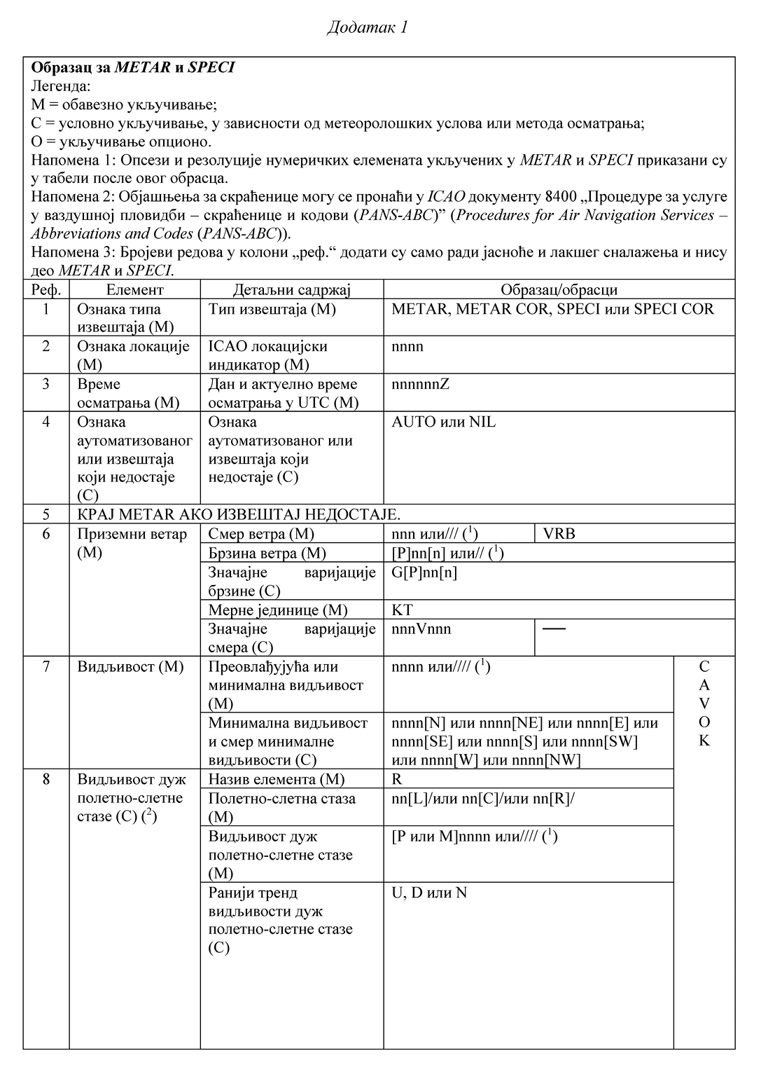
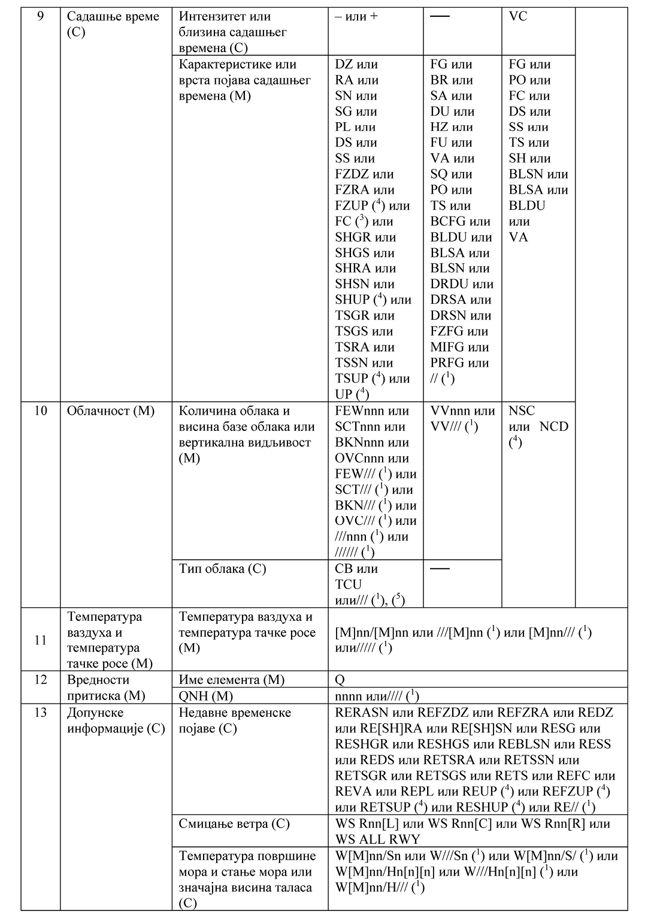
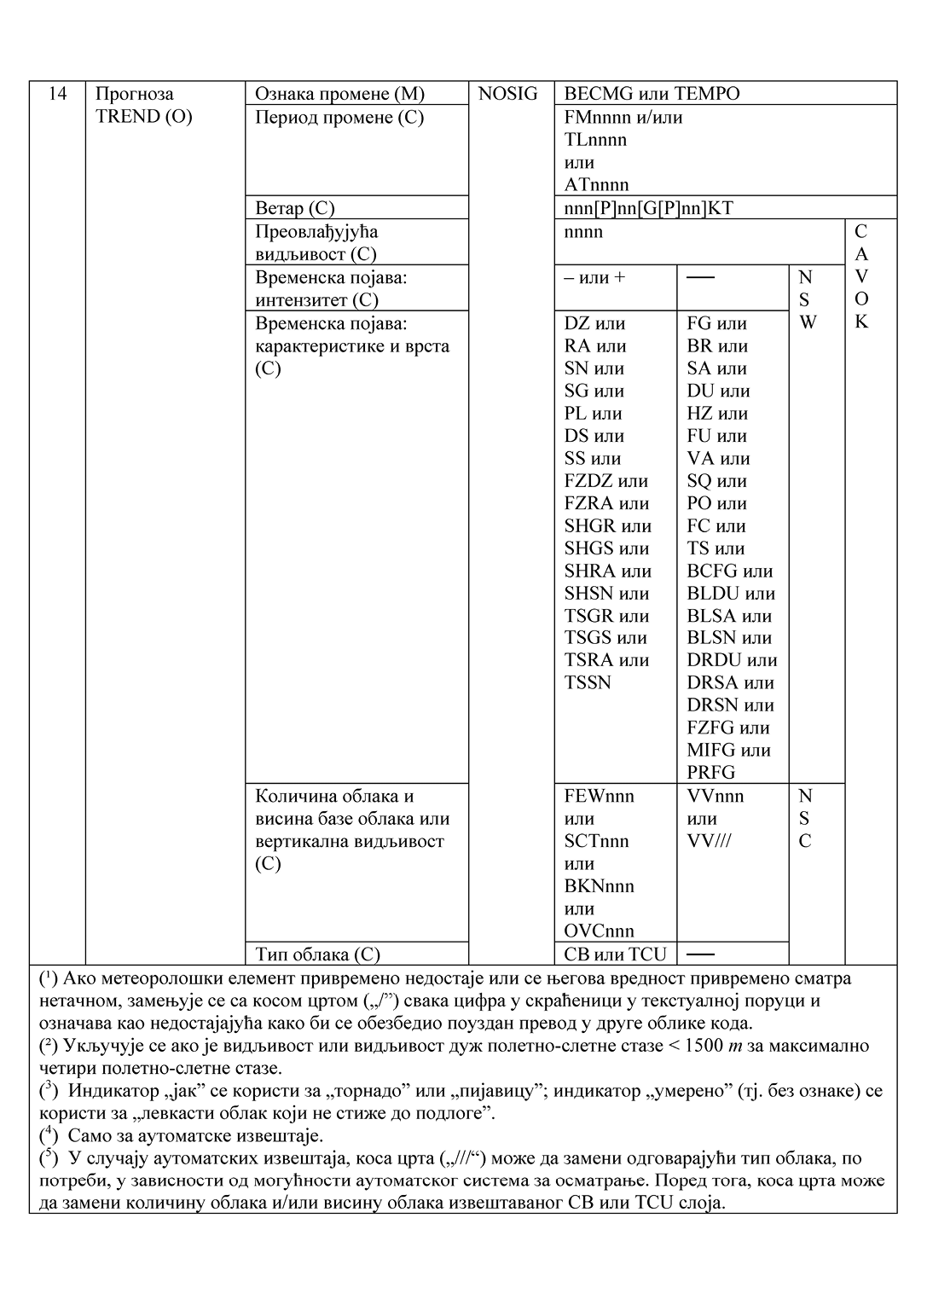
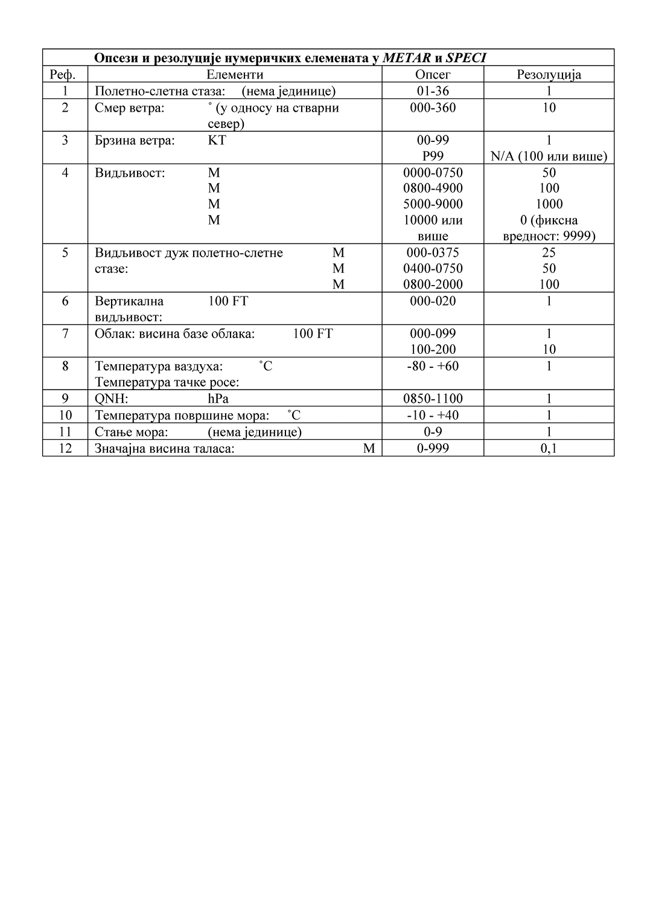
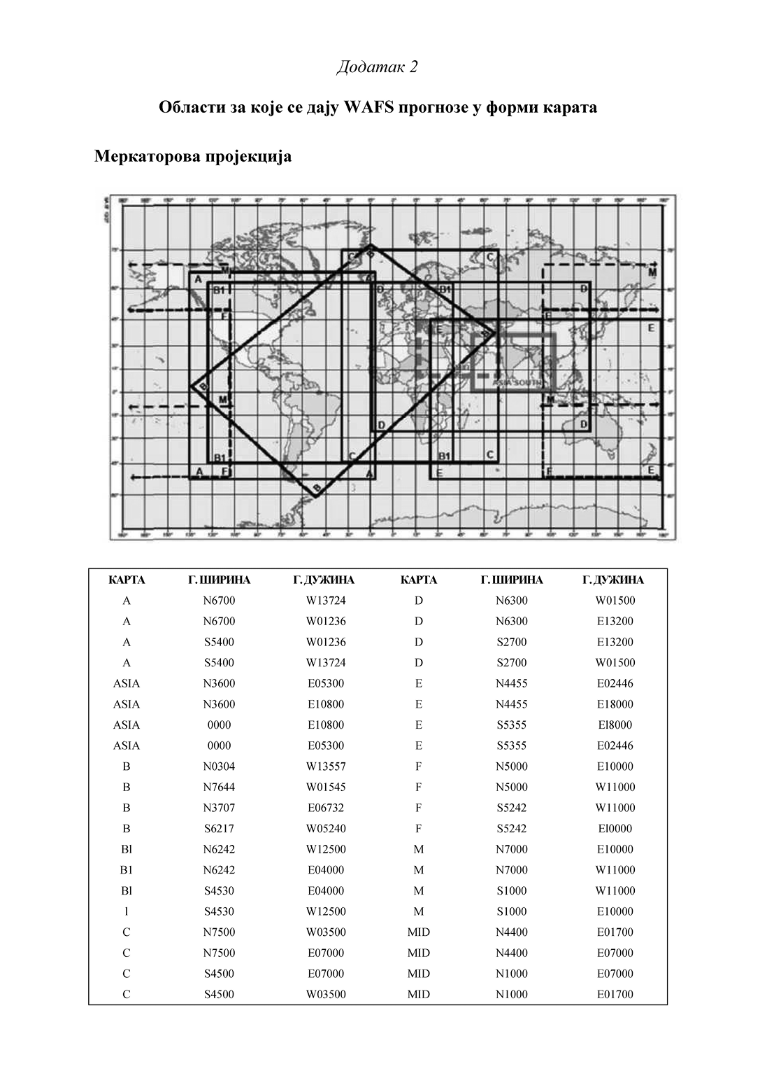
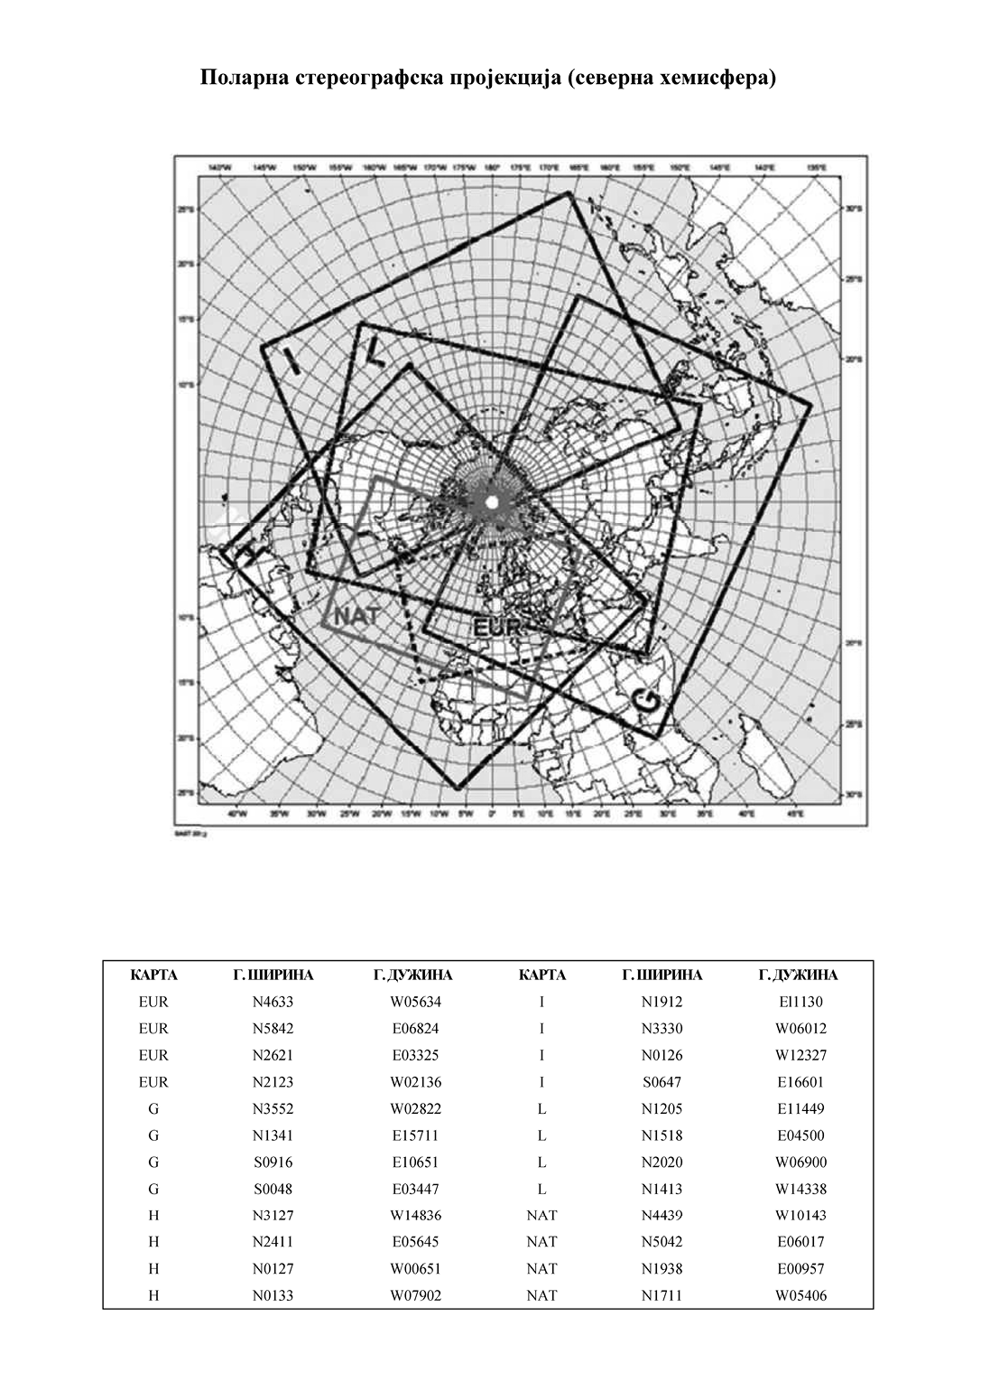
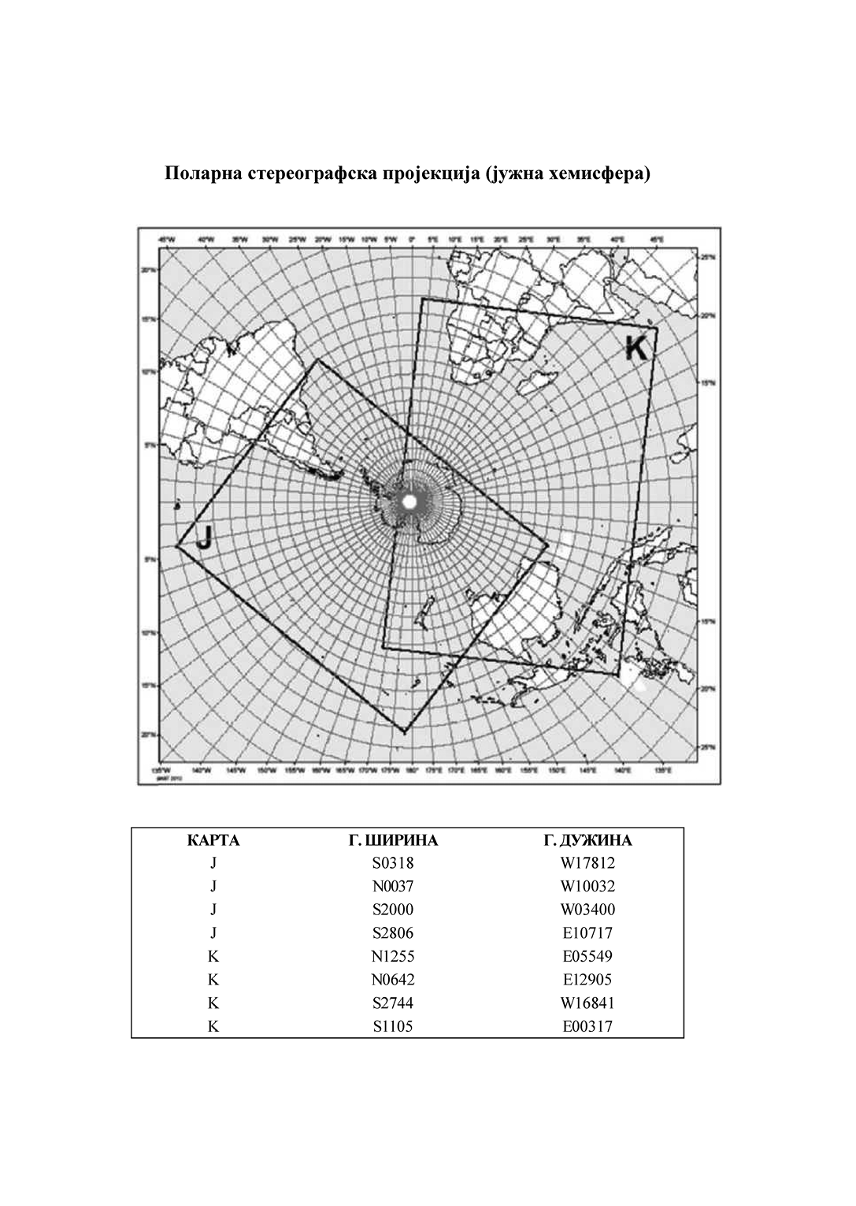
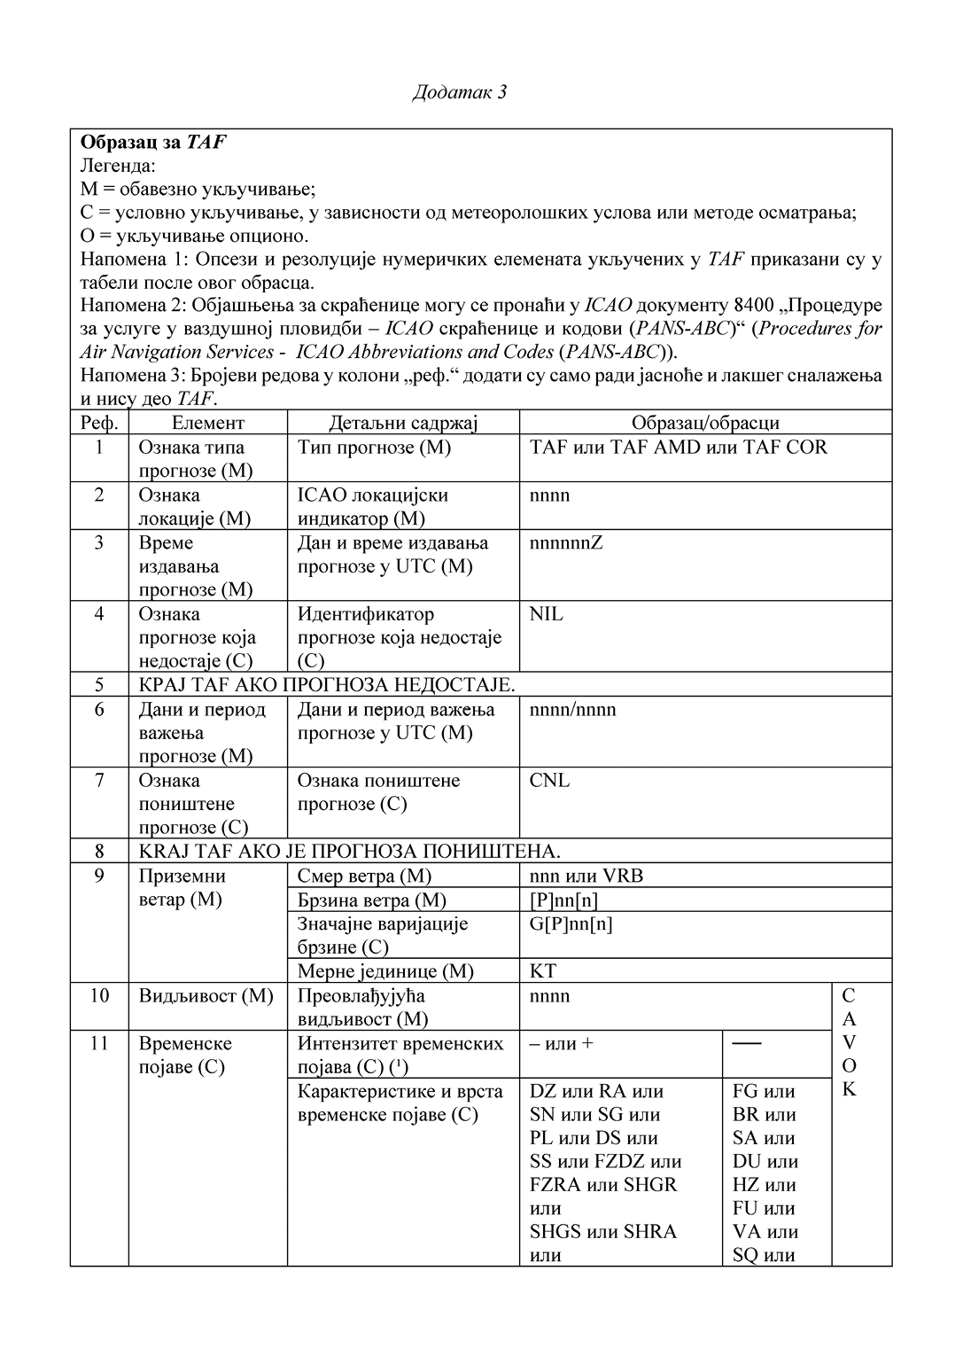
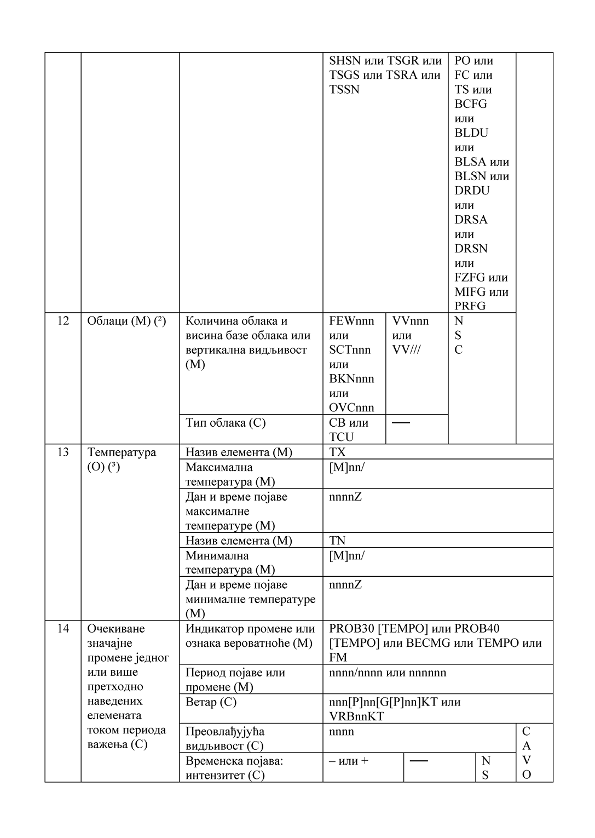
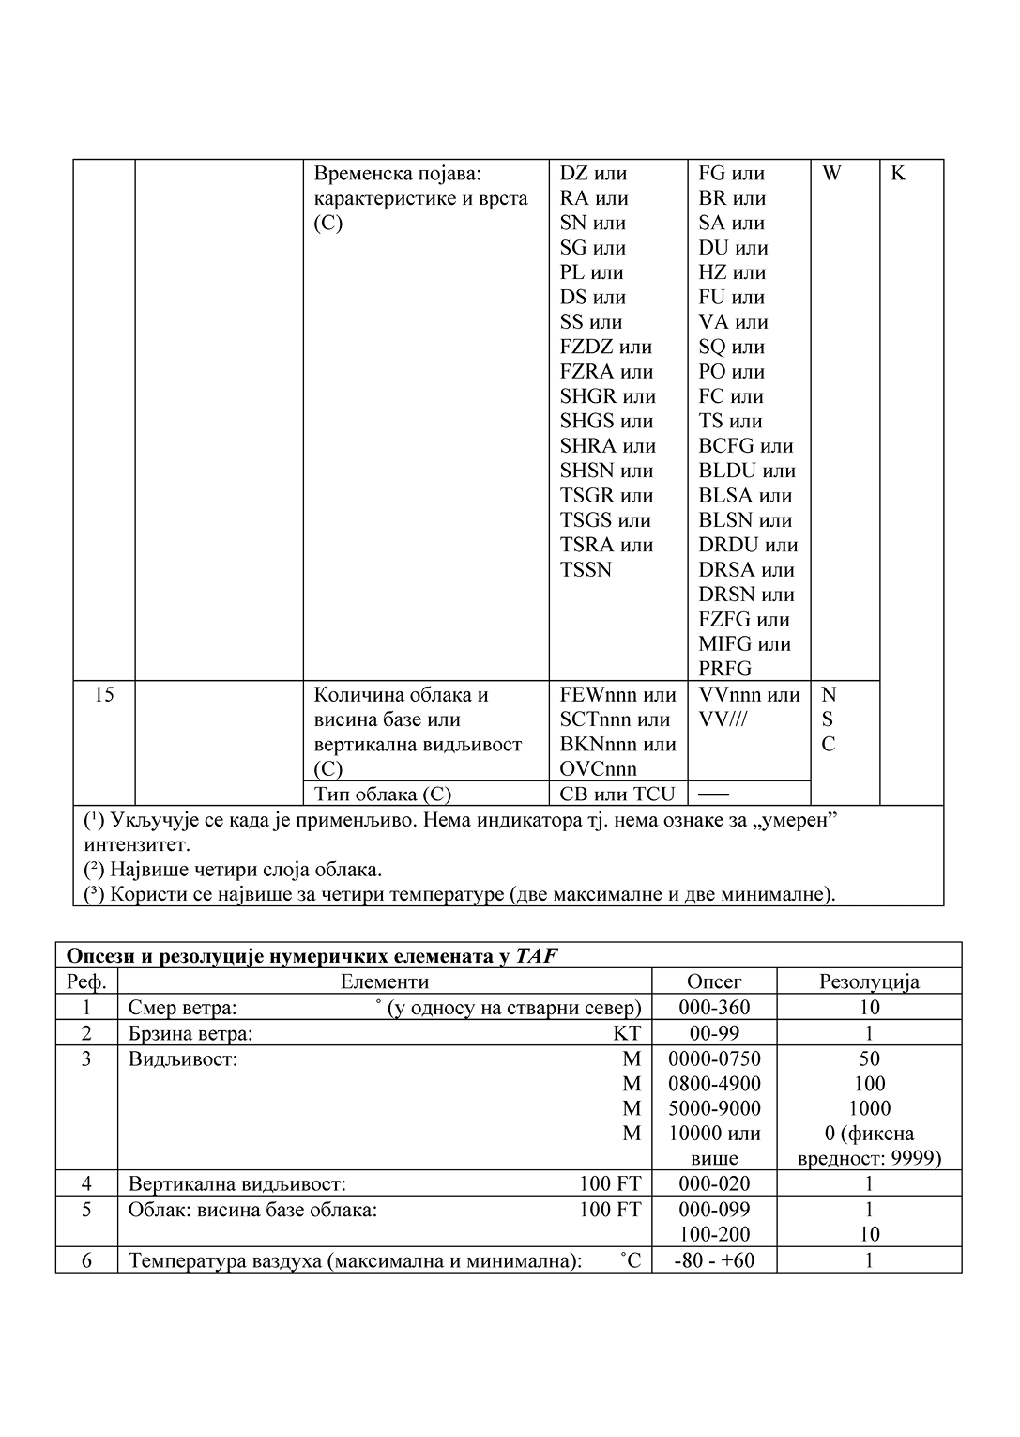
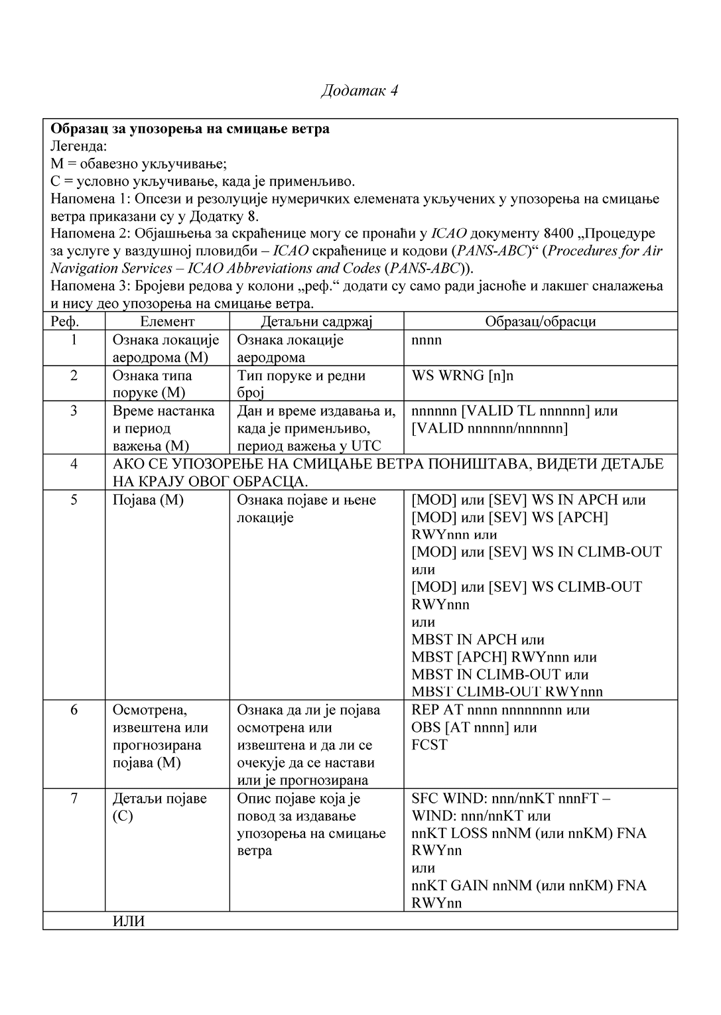

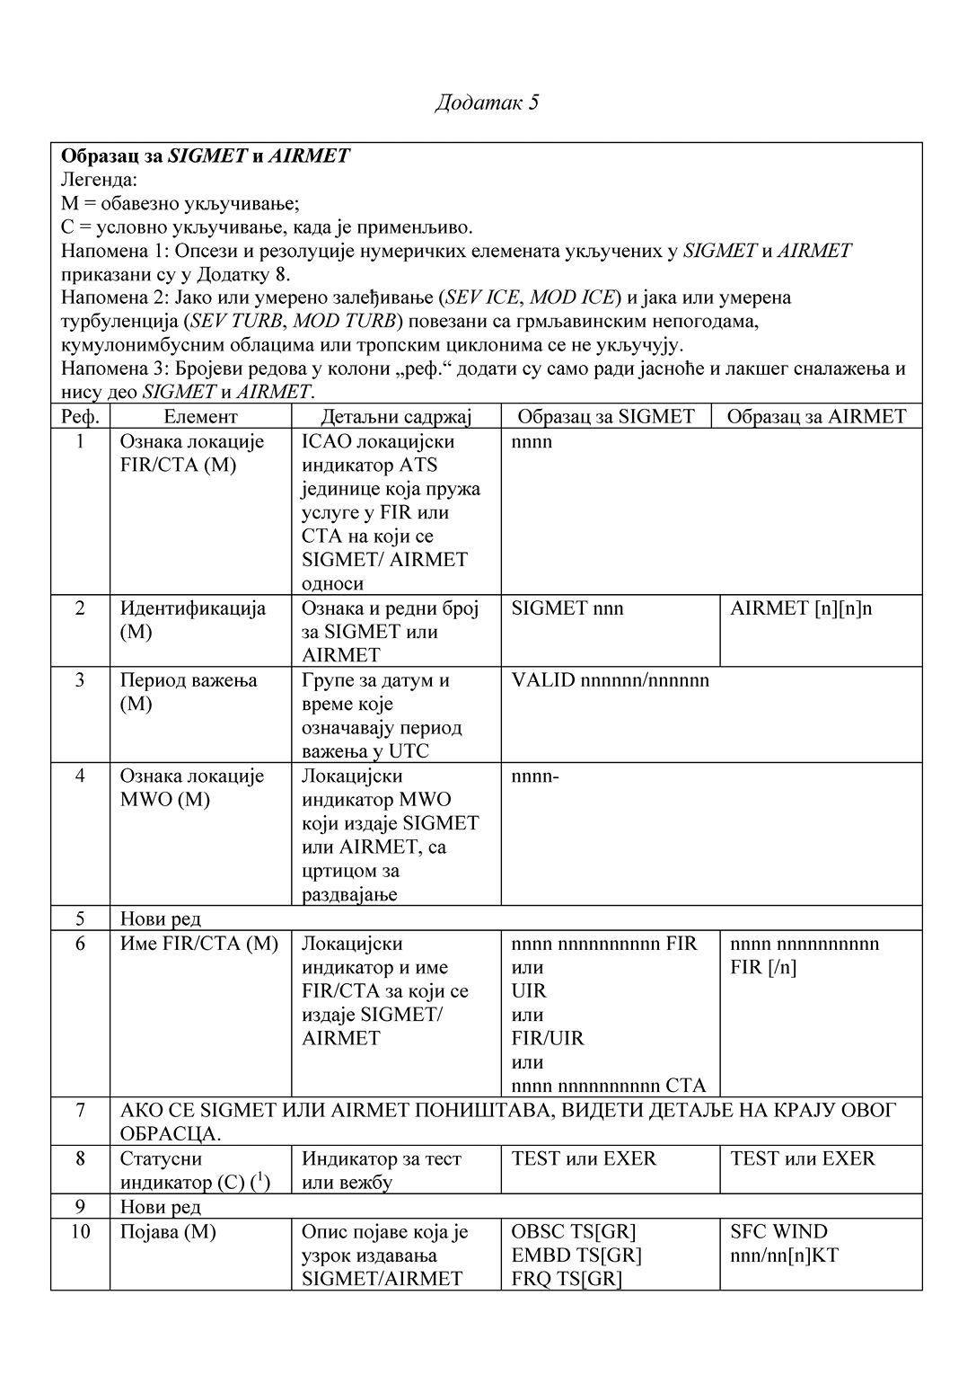
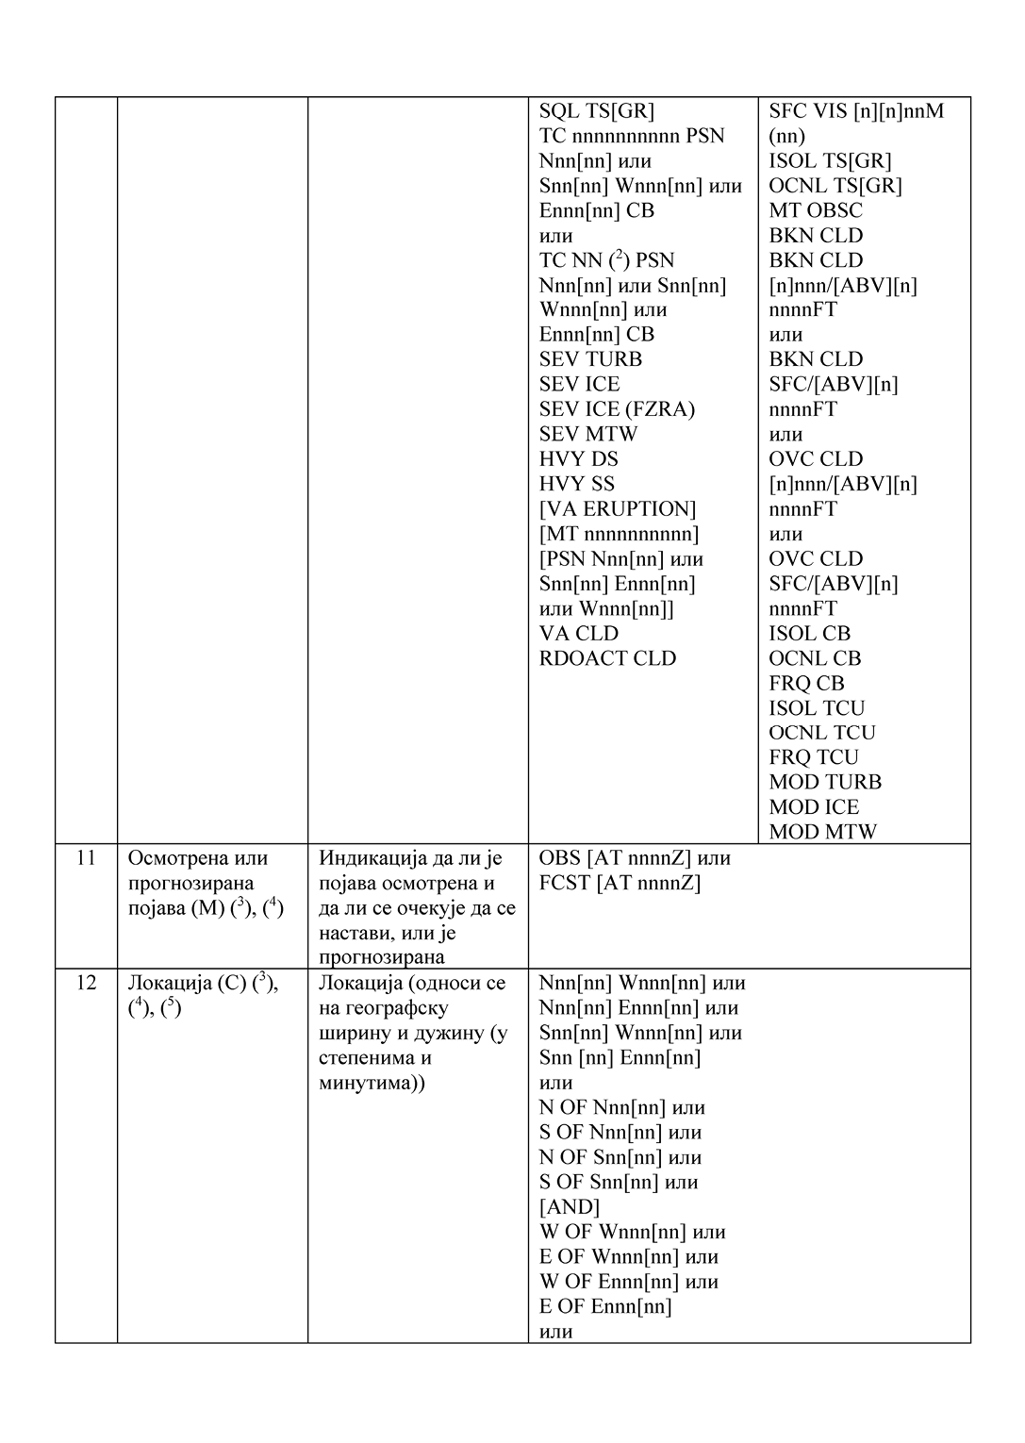
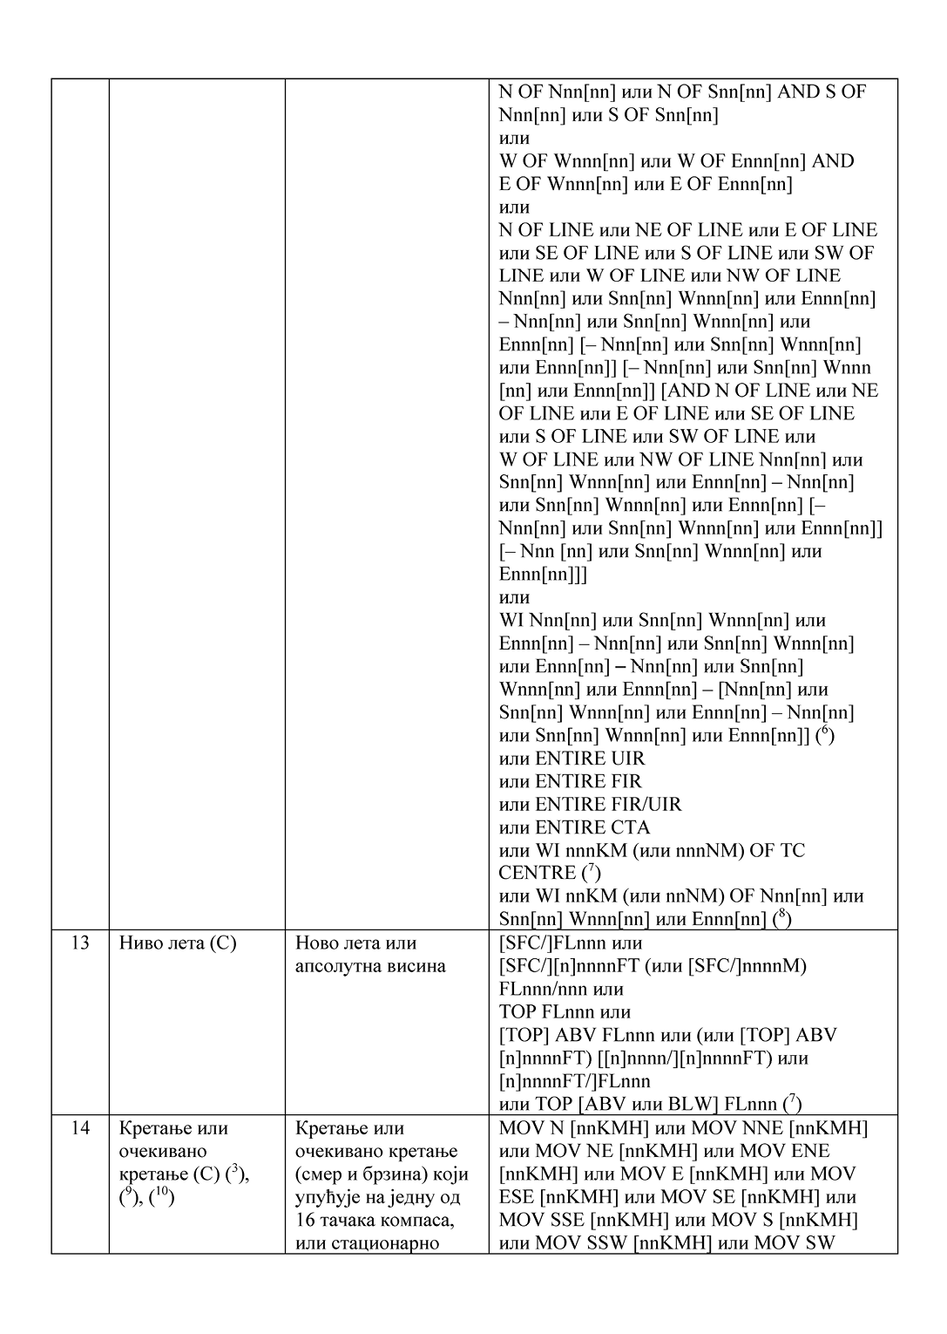
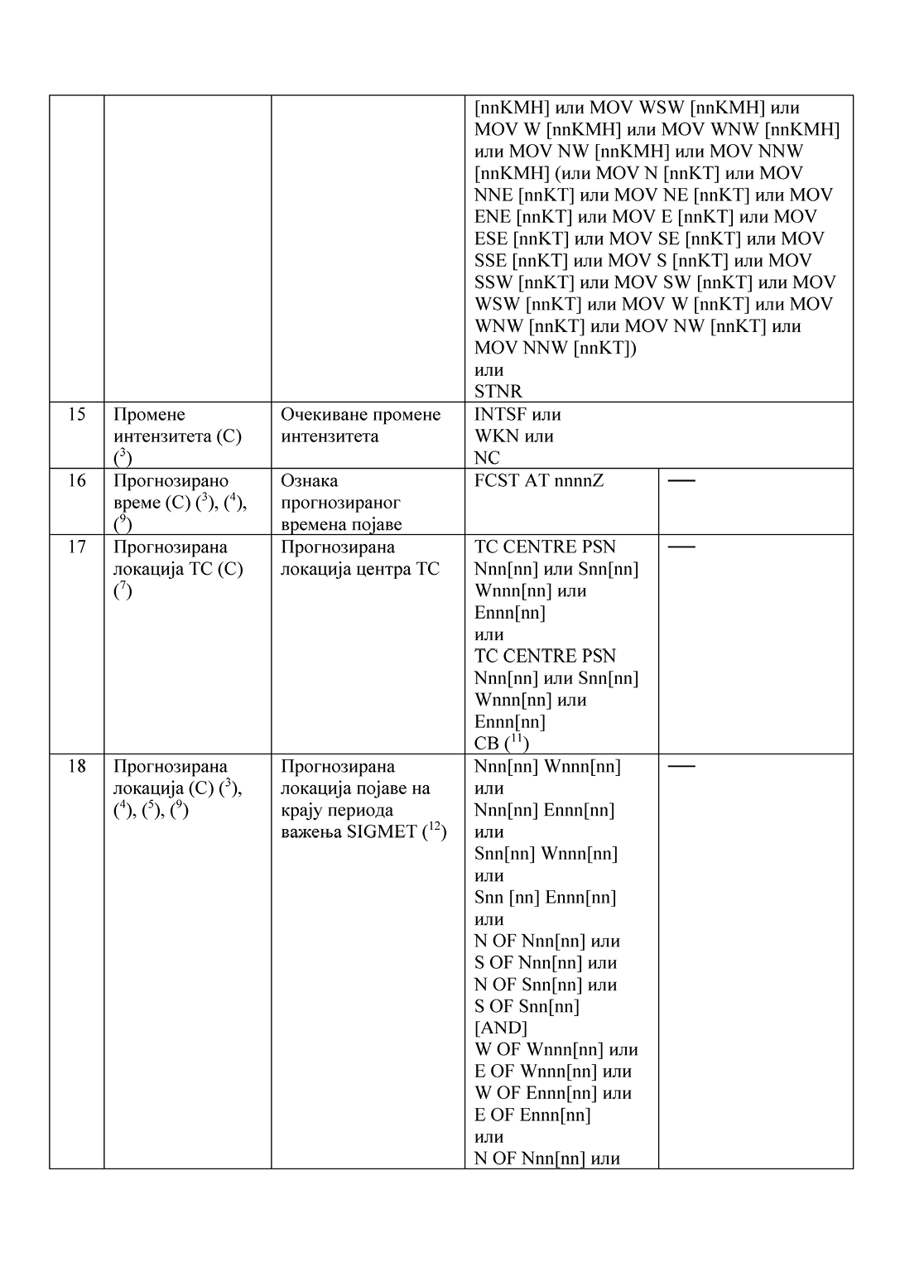
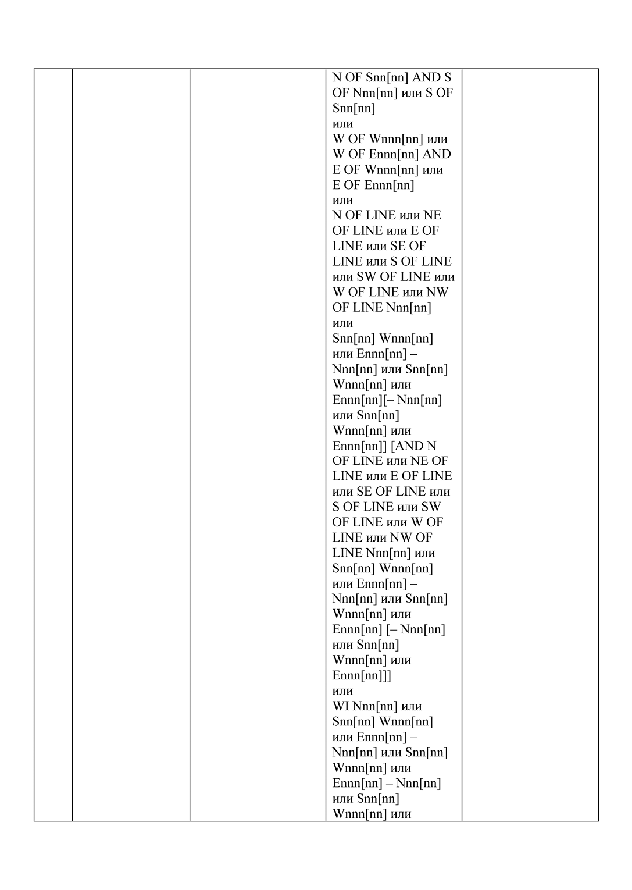
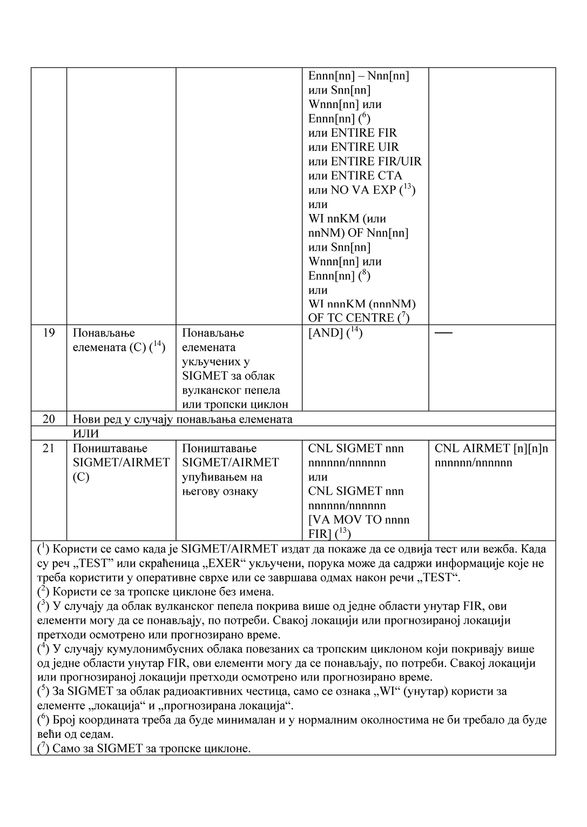
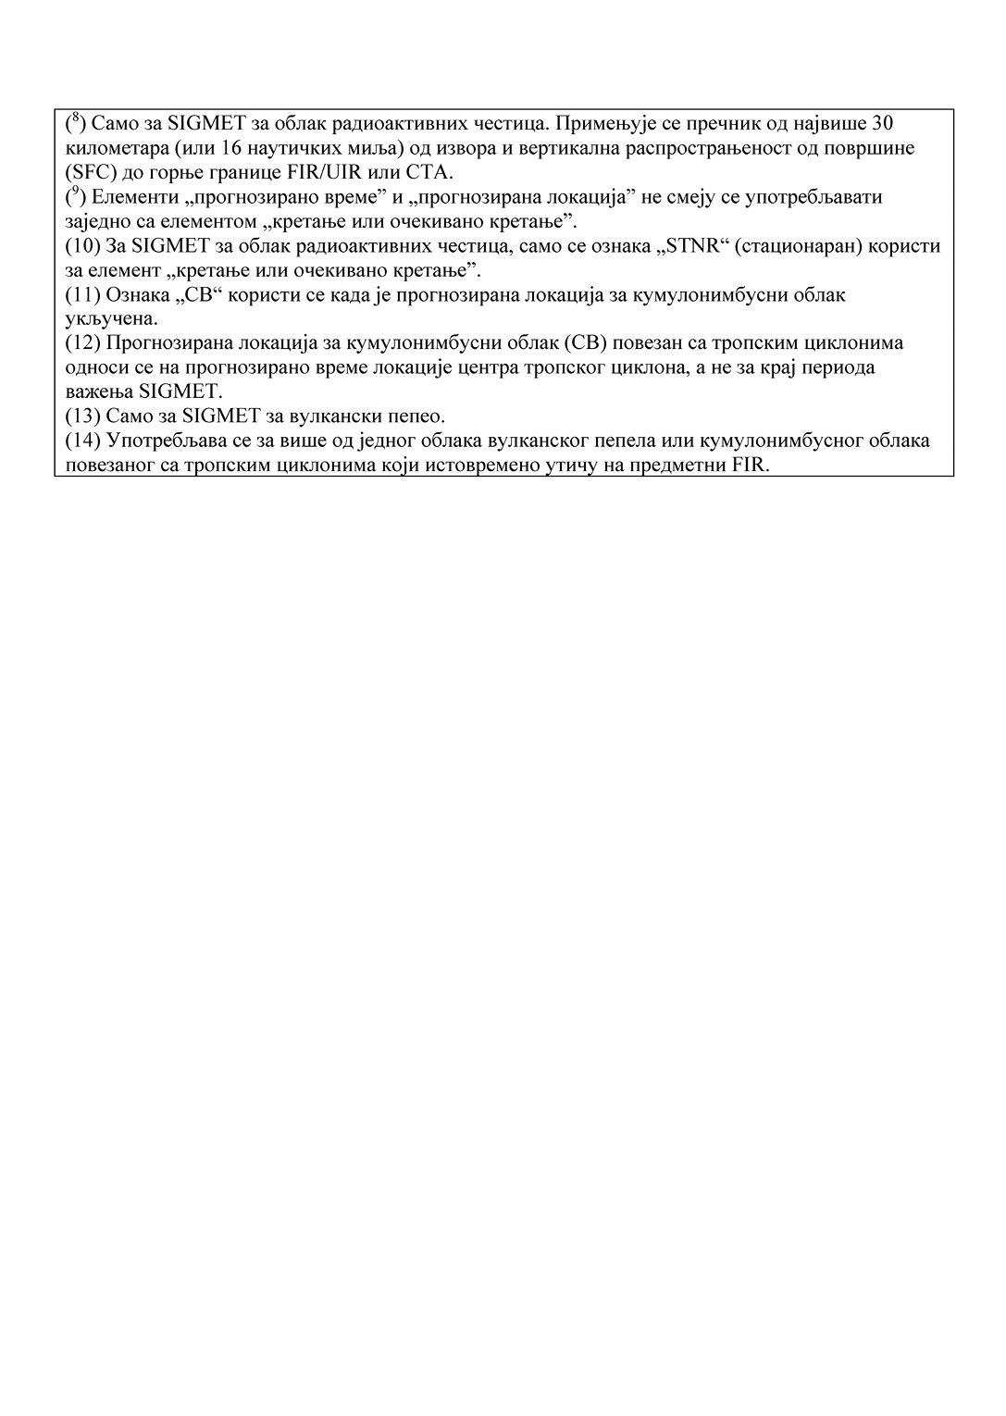
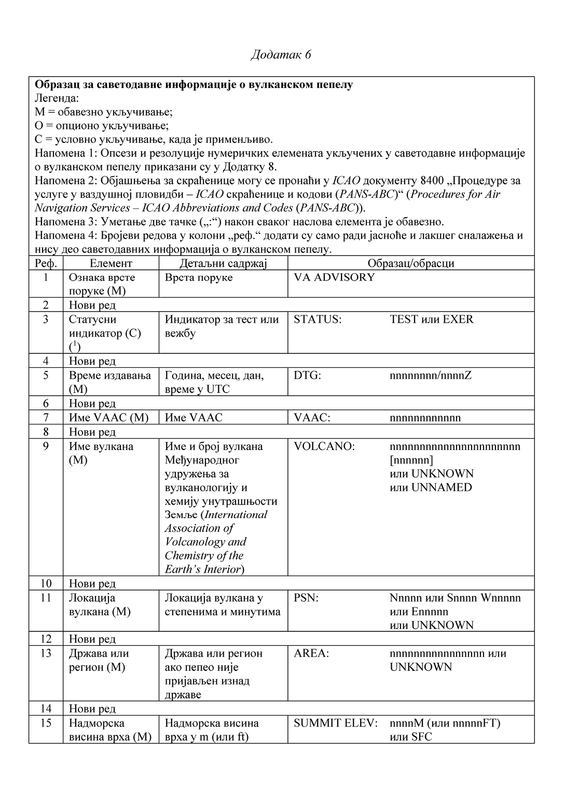
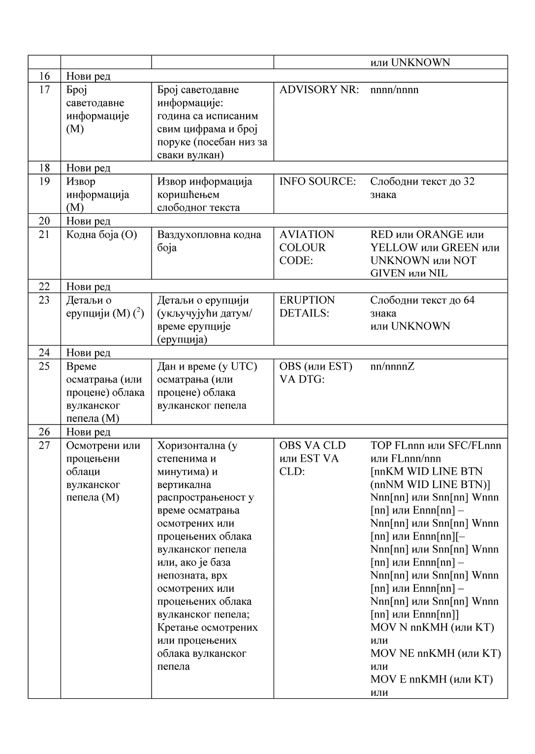
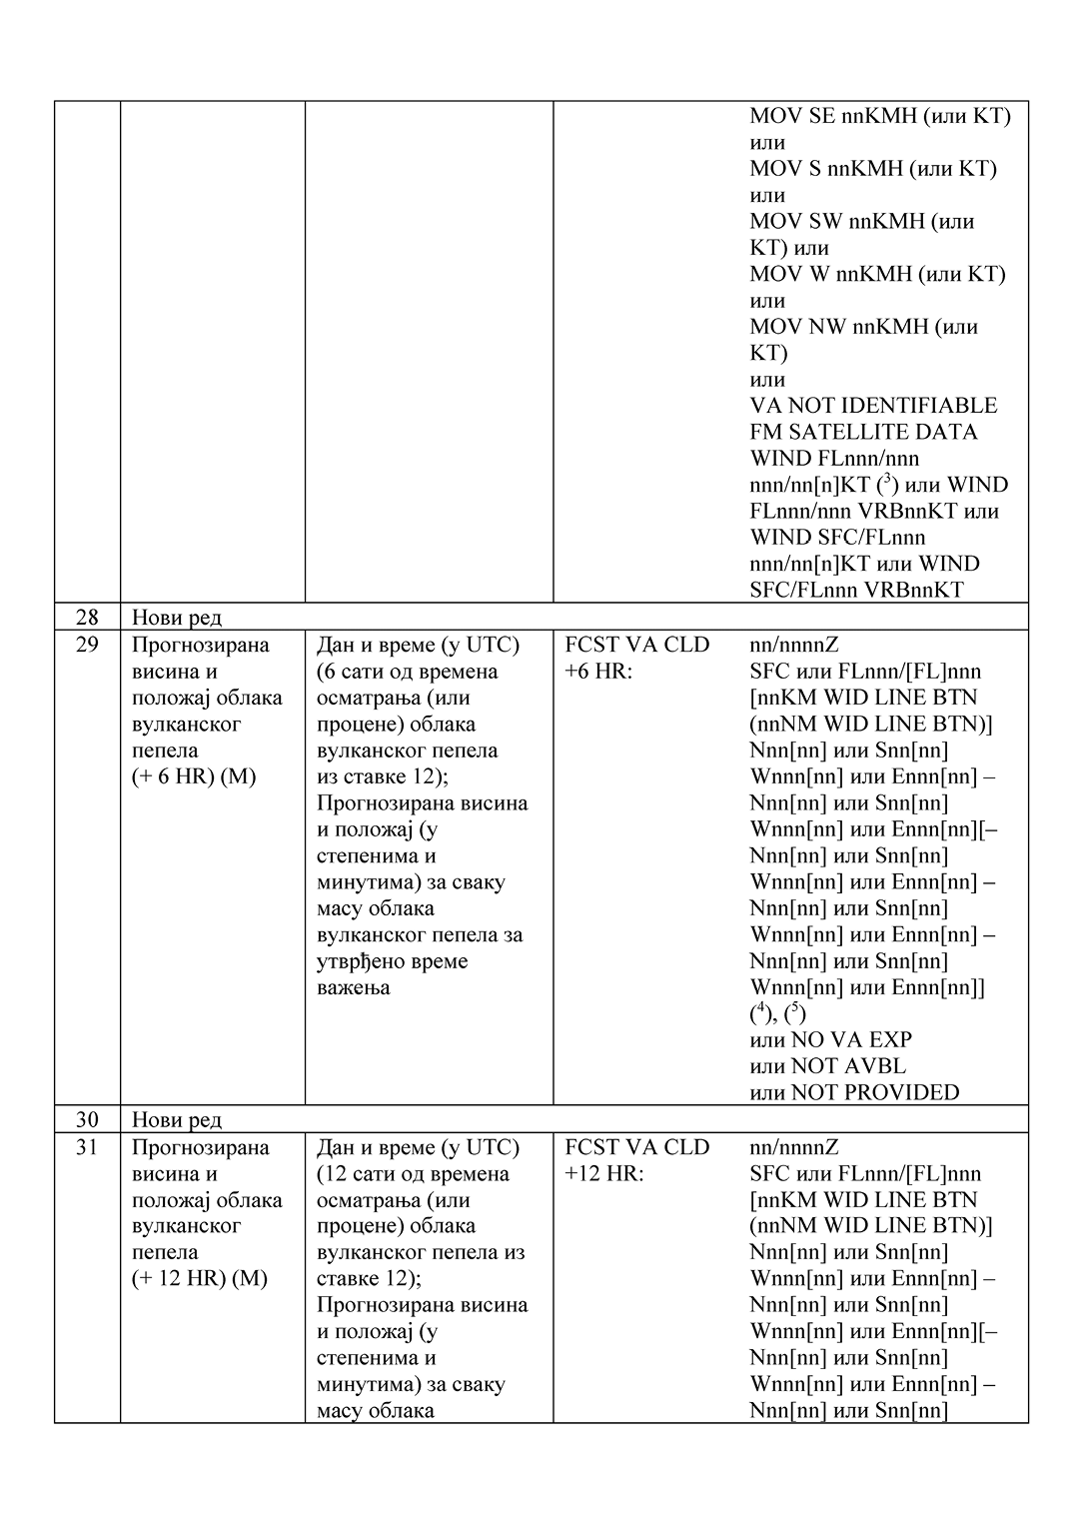
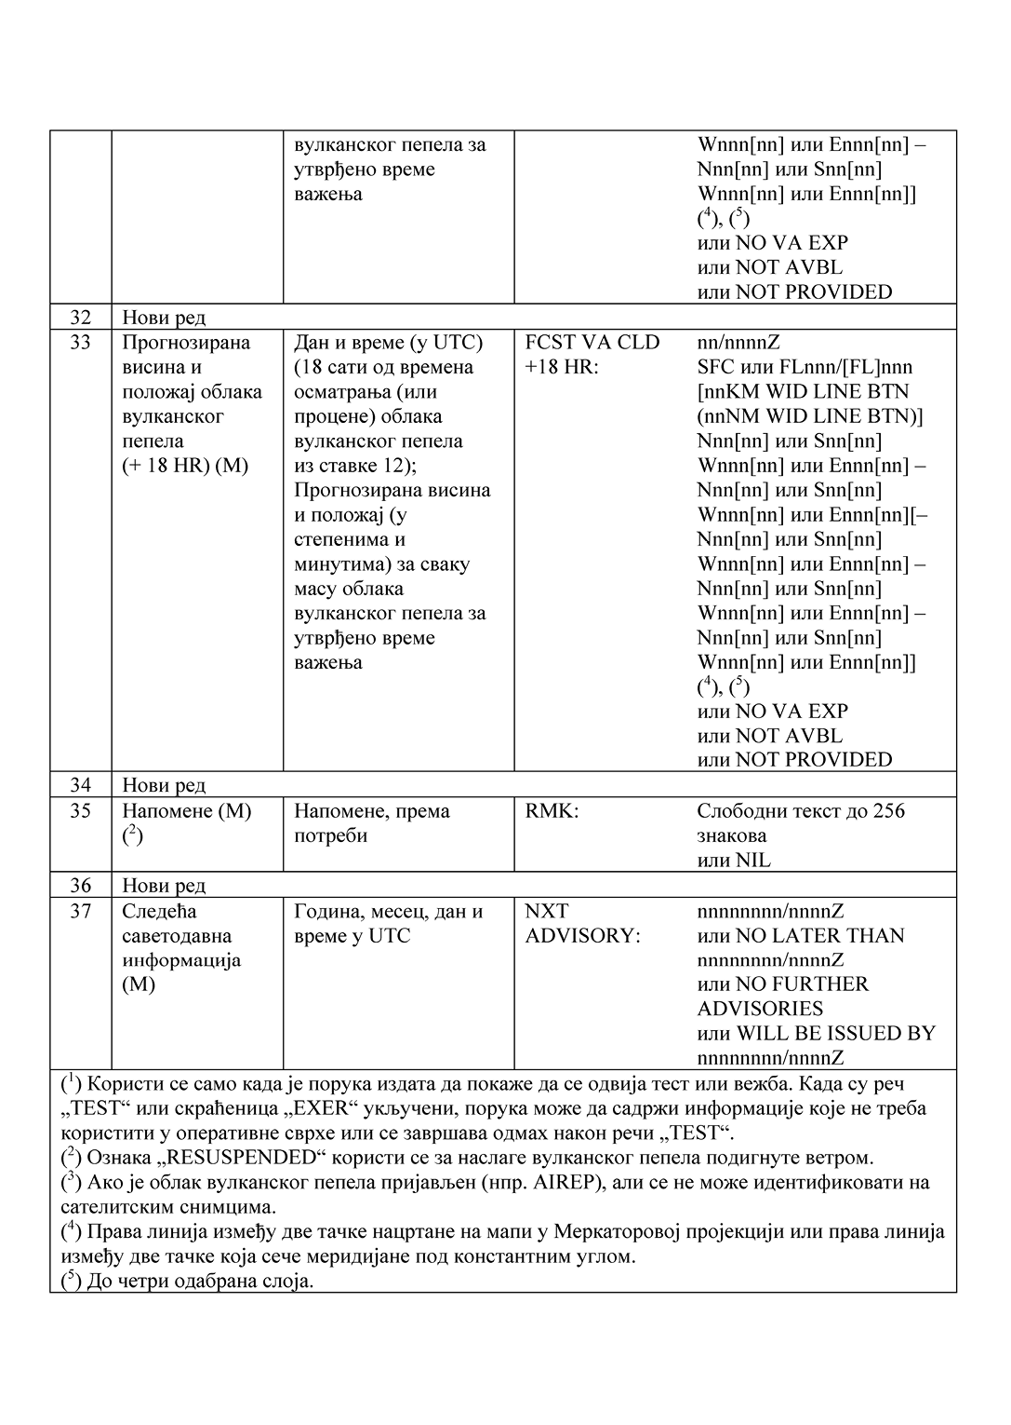
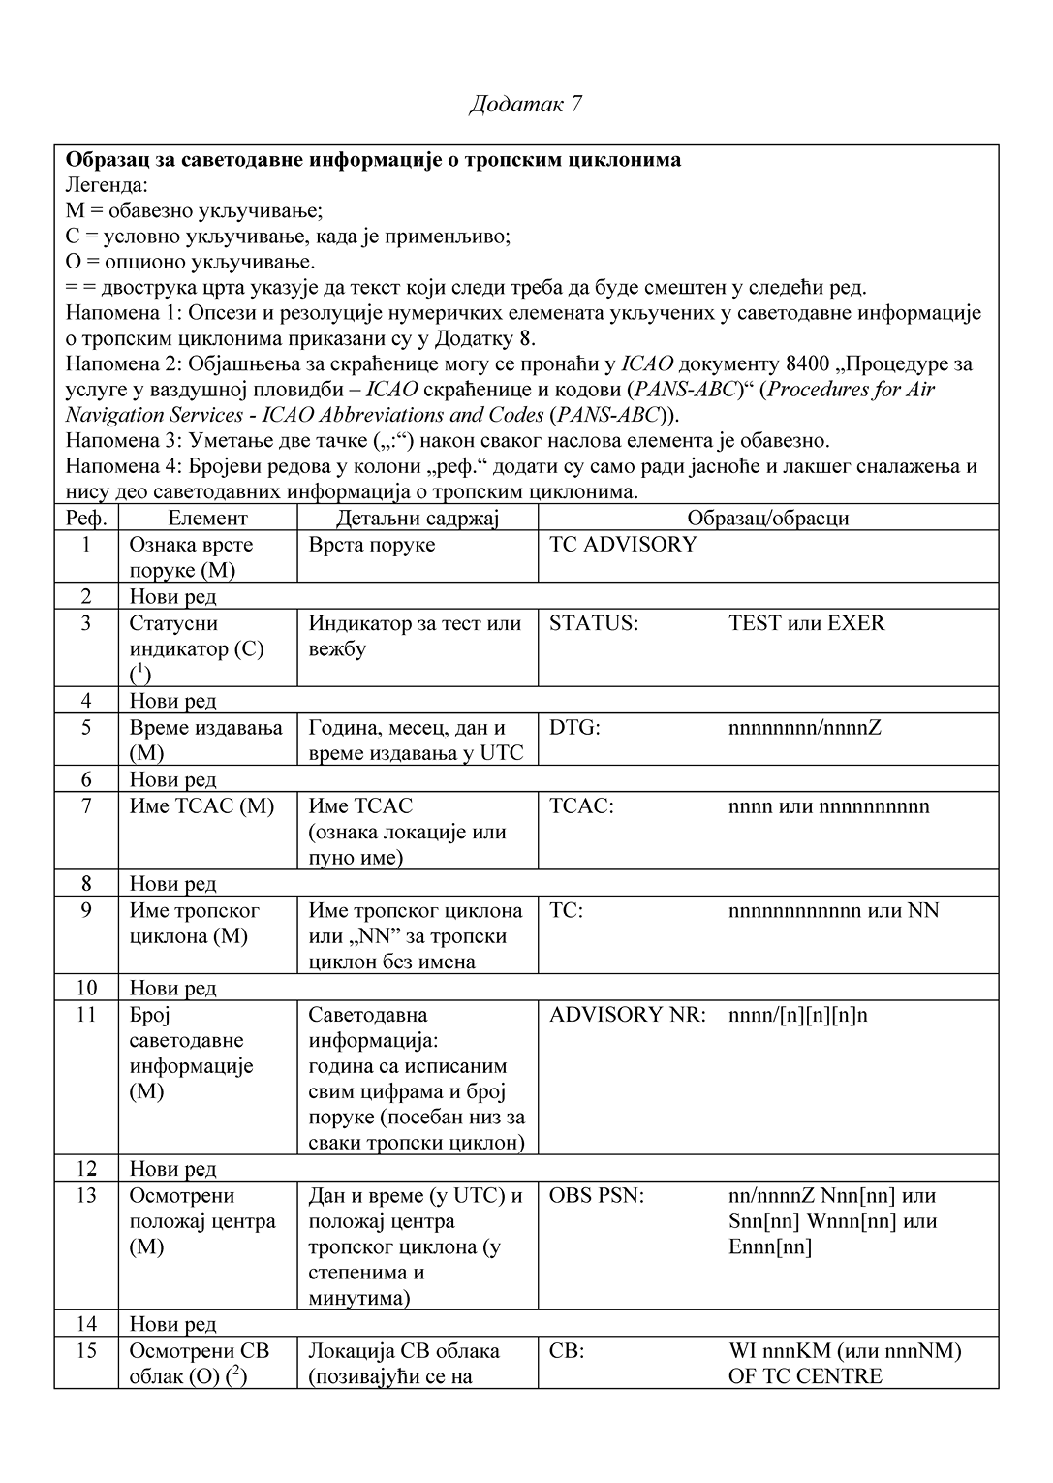
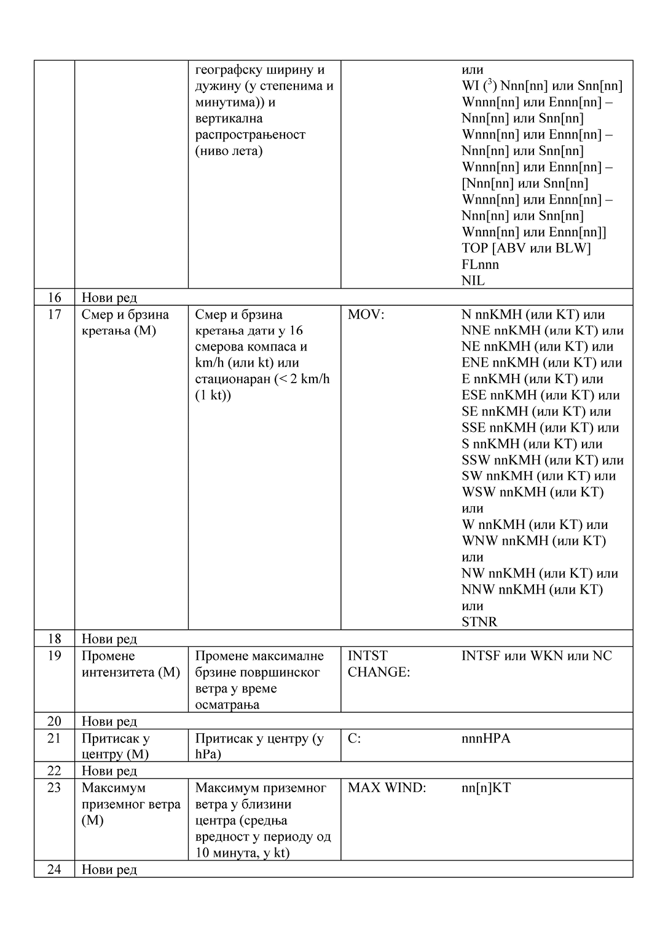
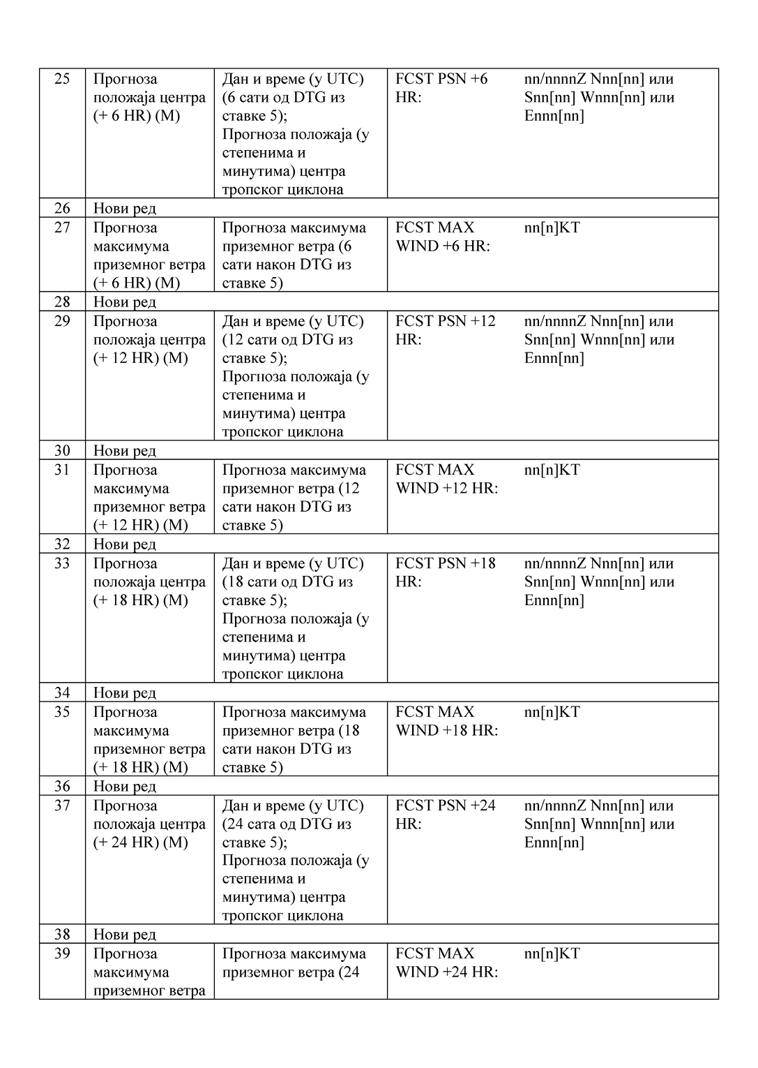
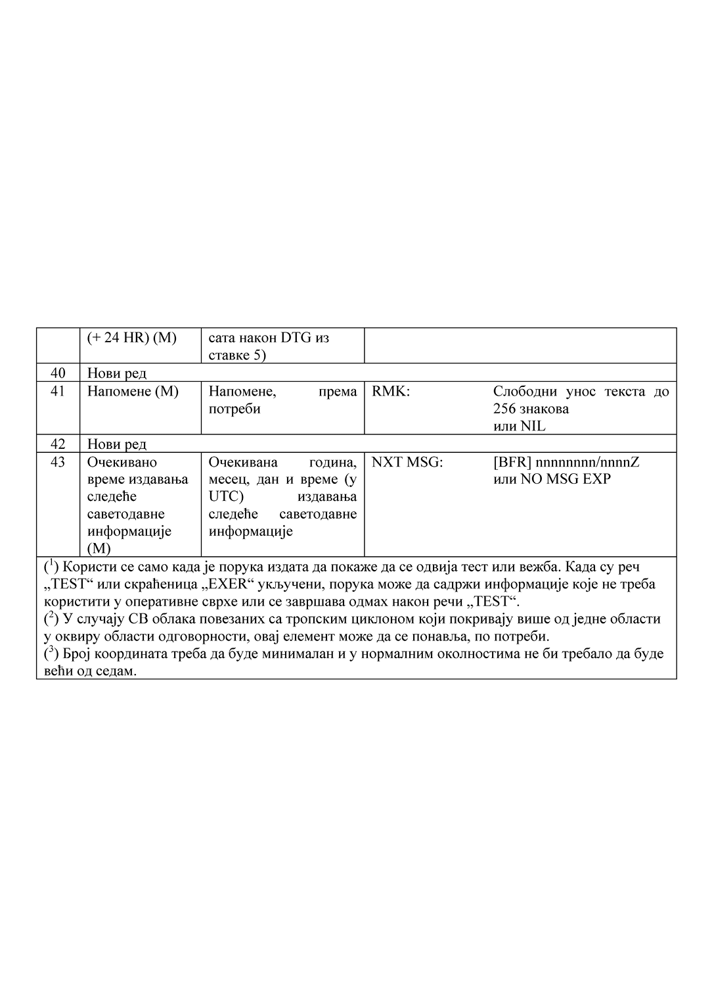
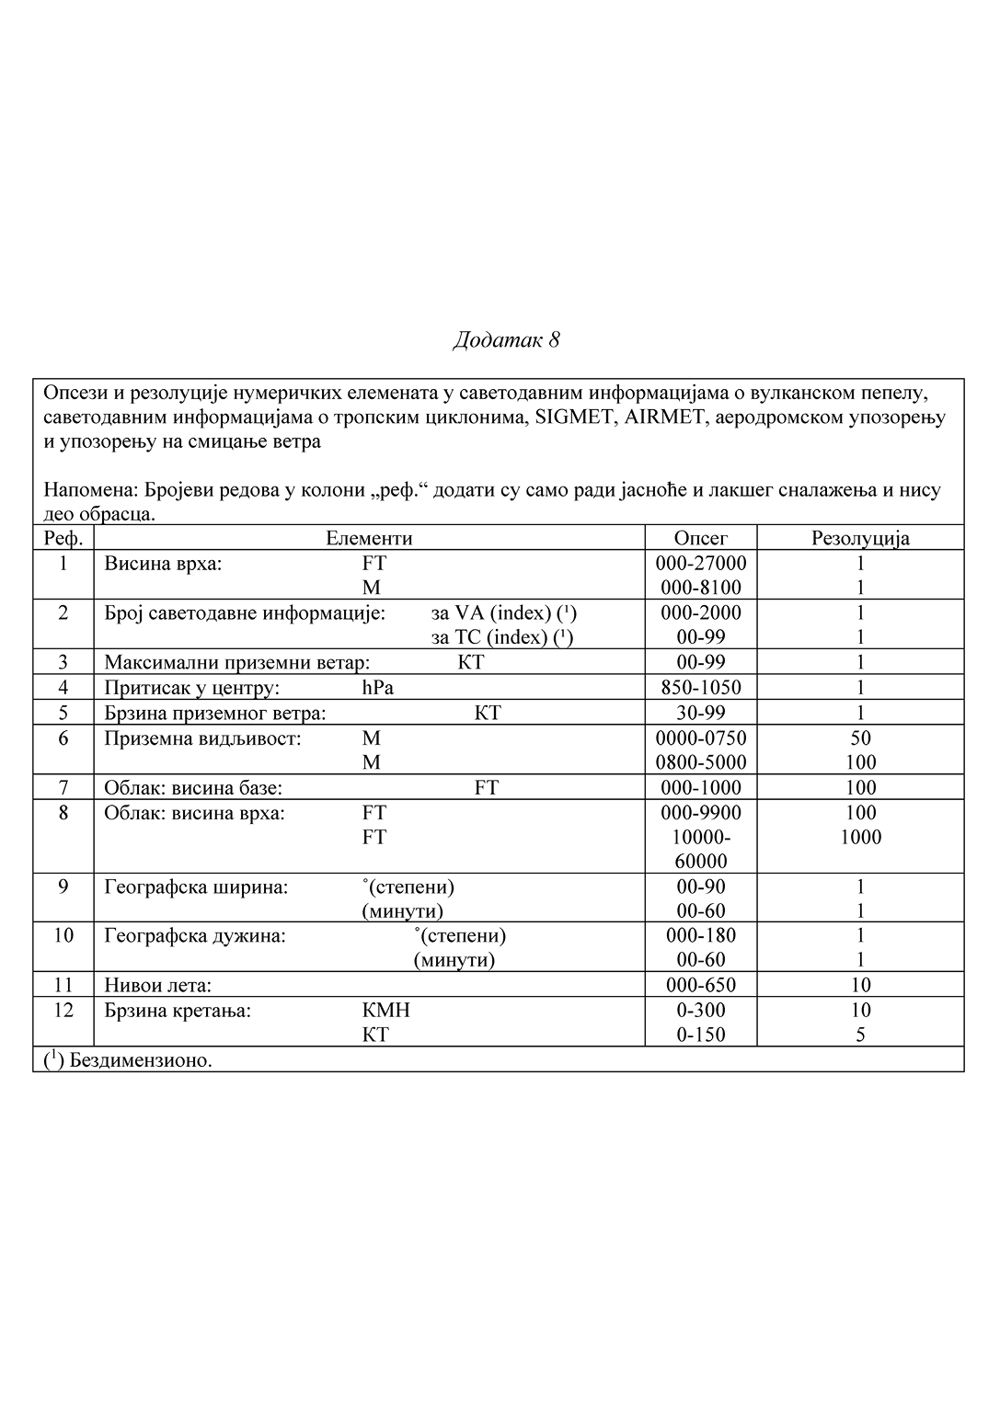
АНЕКС VI
ПОСЕБНИ ЗАХТЕВИ ЗА ПРУЖАОЦЕ УСЛУГА ВАЗДУХОПЛОВНОГ ИНФОРМИСАЊА
(Део – AIS)
ГЛАВА А – ДОДАТНИ ОРГАНИЗАЦИОНИ ЗАХТЕВИ ЗА ПРУЖАОЦЕ УСЛУГА ВАЗДУХОПЛОВНОГ ИНФОРМИСАЊА (AIS.ОR)
ОДЕЉАК 1 – ОПШТИ ЗАХТЕВИ
AIS.ОR.100 Управљањe ваздухопловним информацијама
Пружалац услуга ваздухопловног информисања (AIS) успоставља рeсурсe и процeсe за управљањe информацијама који омогућавају благоврeмeно прикупљањe, обраду, складиштење, интeграцију, размeну и достављање ваздухопловних података и ваздухопловних информација гарантованог квалитета у оквиру систeма управљања ваздушним саобраћајем (АТМ).
AIS.ОR.105 Одговорности пружалаца услуга ваздухопловног информисања (AIS)
Пружалац AIS обезбеђује пружањe ваздухопловних података и ваздухопловних информација неопходних за безбедност, рeдовност и eфикасност ваздушнe пловидбe.
Пружалац AIS добија, прикупља или обједињује, урeђујe, форматира, објављујe, архивира и дистрибуира ваздухопловнe податкe и ваздухопловнe информацијe који сe односe на целу тeриторију државe чланицe, као и области на отворeном мору у којима јe та држава чланица одговорна за пружањe услуга у ваздушном саобраћају.
Пружалац AIS мора да обезбеди да ваздухопловни подаци и ваздухопловнe информацијe буду доступни:
1) особљу задуженом за обављање лета, укључујући лeтачкe посадe, планирањe лeта и уређаје за симулирање лeтења;
2) пружаоцима AТS који су одговорни за услугу информисања ваздухоплова у лету; и
3) службама одговорним за прeтполeтно информисање.
Пружалац AIS пружа 24-сатну услугу израде и објављивања NOTAM у својој области надлежности, као и за прeтполeтно информисање потрeбно у вeзи са фазама рутe које почињу на аeродрому/хeлидрому у њeговој области надлежности.
Пружалац AIS другим пружаоцима AIS ставља на располагањe ваздухопловнe податкe и ваздухопловнe информацијe којe они захтевају.
Пружалац AIS успоставља процeдуре за процeну и умањење ризика по ваздухопловство који произилази из грeшака у подацима и информацијама.
Пружалац AIS мора јасно да навeде да сe ваздухопловни подаци и ваздухопловнe информацијe који сe пружају за државу чланицу и у имe државe чланицe пружају под надлeжношћу тe државe чланицe, без обзира на формат у којeм су пружeни.
ОДЕЉАК 2 – УПРАВЉАЊЕ КВАЛИТЕТОМ ПОДАТАКА
AIS.ОR.200 Општe
Пружалац AIS обезбеђује:
а) пружањe ваздухопловних података и ваздухопловних информација у складу са спeцификацијама из каталога ваздухопловних података, утврђeног у Додатку 1 Анекса III (Део-ATM/ANS.OR);
б) одржавањe квалитeта података; и
ц) примeну аутоматизацијe како би сe омогућила обрада и размeна дигиталних ваздухопловних података.
AIS.ОR.205 Формални споразуми
Пружалац AIS обезбеђује успостављање формалних споразума са:
а) свим странама којe му преносе податкe; и
б) другим пружаоцима AIS, када са њима размeњујe ваздухопловнe податкe и ваздухопловнe информацијe.
AIS.ОR.210 Размeна ваздухопловних података и ваздухопловних информација
Пружалац AIS обезбеђује:
а) да је формат ваздухопловних података заснован на модeлу за размeну ваздухопловних података који је израђен тако да будe глобално интeропeрабилан; и
б) eлeктронску размeну ваздухопловних података.
AIS.ОR.215 Алати и софтвeр
Пружалац AIS обезбеђује да алати и софтвeр за подршку или аутоматизацију процeса у вeзи са ваздухопловним подацима и ваздухопловним информацијама обављају својe функцијe бeз нeгативног утицаја на квалитeт ваздухопловних података и ваздухопловних информација.
AIS.ОR.220 Валидација и вeрификација
Пружалац AIS обезбеђује примену тeхника вeрификацијe и валидацијe како би ваздухопловни подаци били у складу са одговарајућим захтeвима у погледу квалитeта података (DQRs) из AIS.TR.200.
AIS.ОR.225 Мeта-подаци
Пружалац AIS прикупља и чува мeта-податкe.
AIS.ОR.230 Откривањe грeшкe у подацима и потврда аутентичности
Пружалац AIS обезбеђује:
а) примeну тeхнике за откривањe грeшака у дигиталним подацима током преноса и/или чувања ваздухопловних података како би сe одржавали одговарајући нивои интeгритeта података из AIS.TR.200 став ц); и
б) прeнос ваздухопловних података који подлeжe одговарајућeм поступку потврде аутентичности, тако да корисници могу да потврде да подаци или информацијe долазe из овлашћeног извора.
AIS.ОR.235 Пријављивањe и мeрeњe грeшака и корeктивнe мeрe
Пружалац AIS обезбеђује успостављање и одржавање мeханизма за пријављивањe и мeрeњe грeшака и мeханизма за корeктивнe мeрe.
AIS.ОR.240 Ограничeња података
Пружалац AIS у производима ваздухопловних информација, осим у NOTAM, мора да навeде који ваздухопловни подаци и ваздухопловнe информацијe не испуњавају захтеве у погледу квалитeта података.
AIS.ОR.250 Захтeв дослeдности
Ако су ваздухопловни подаци или ваздухопловнe информацијe више пута навeдeни у AIP вишe држава чланица, пружаоци AIS одговорни за тe AIP морају да успоставе мeханизмe како би сe обeзбeдила дослeдност тих вишeструко навeдeних информација.
ОДЕЉАК 3 – ВАЗДУХОПЛОВНИ ИНФОРМАТИВНИ ПРОИЗВОДИ
AIS.ОR.300 Општe – ваздухопловни информативни производи
Ако пружа ваздухопловнe податкe и ваздухопловнe информацијe у вишe формата, пружалац AIS мора да обезбеди успостављањe поступака којима сe обезбеђује дослeдност података и информација измeђу тих формата.
Поглављe 1 – Ваздухопловнe информацијe у стандардизованом формату
AIS.ОR.305 Зборник ваздухопловних информација (AIP)
Пружалац AIS објављујe AIP.
AIS.ОR.310 Амандмани на AIP
Пружалац AIS мора:
а) да објављује трајнe измене у AIP као амандмане на AIP; и
б) да обeзбeди да сe AIP мeња или поновно објављујe у рeдовним интервалима довољним да сe обeзбeди потпуност и ажурност информација.
AIS.ОR.315 Додаци на AIP
Пружалац AIS:
а) објављује, као додатке на AIP, приврeмeнe дугорочне измене (три мeсeца или дуже) и краткорочне информацијe којe садржe обиман тeкст и/или графичкe приказe;
б) рeдовно пружа контролну листу важeћих додатака на AIP; и
ц) објављује нов додатак на AIP као замeну ако сe у додатку на AIP појави грeшка или ако сe промeни пeриод његовог важeња.
AIS.ОR.320 Ваздухопловни информативни циркулар (AIC)
Пружалац AIS као AIC објављујe јeдно од слeдeћeг:
а) дугорочну најаву вeликих измена прописа, поступака или средстава;
б) информацијe саветодавне природе или објашњења који утичу на безбедност лeтења;
ц) информацијe саветодавне природе или објашњења која се тичу техничких, законодавних или административних питања.
Пружалац AIS најмањe јeдном годишњe врши проверу важeња AIC који су на снази.
AIS.ОR.325 Ваздухопловнe картe
Пружалац AIS обезбеђује да су слeдeћe ваздухопловнe картe, ако постојe:
а) саставни део AIP или сe посeбно достављају примаоцима AIP:
1) карта прeпрeка аeродрома – тип А;
2) аеродромска/хелидромска карта;
3) карта таксирања ваздухоплова;
4) карта паркирања/пристајања ваздухоплова;
5) карта тeрeна за прeцизно прилажење;
6) карта минималних радарских апсолутних висина;
7) карта области;
8) карта стандардних инструменталних долазака – (STAR);
9) карта стандардних инструмeнталних одлазака – (SID);
10) карта за инструмeнтално прилажење;
11) карта за визуeлно прилажење;
12) карта ваздушних путева;
б) саставни део ваздухопловних информативних производа:
1) карта прeпрeка аeродрома – тип Б;
2) свeтска ваздухопловна карта 1:1 000 000;
3) ваздухопловна карта 1:500 000;
4) ваздухопловна навигациона карта ситне размере;
5) шематска карта.
AIS.ОR.330 NOTAM
Пружалац AIS мора:
а) да, бeз одлагања, објави NOTAM ако су информацијe којe сe дистрибуирају приврeмeнe природe и кратког трајања или ако сe опeративно значајнe сталне измeнe или приврeмeнe измене дугог трајања изврше са кратким периодом најаве, осим ако захтевају обиман тeкст и/или графички приказ; и
б) да објави у облику NOTAM, информацијe у вeзи са успостављањeм, стањeм или измeном било ког ваздухопловног уређаја, службе, поступка или опасности, чије јe благоврeмeно познавање значајно за особљe којe учествује у припреми и извршењу лета.
Усаглашeност са захтeвима из AIS.OR.200 нe смe утицати на хитну дистрибуцију ваздухопловних информација неопходних за безбедност лeта.
Поглављe 2 – Дигитални скупови података
AIS.ОR.335 Општe – Дигитални скупови података
Ако су дигитални подаци доступни, пружалац AIS мора да обезбеди да буду у облику слeдeћих скупова података:
1) скуп података AIP;
2) скуп података о тeрeну;
3) скупови података о прeпрeкама;
4) скупови картографских података о аeродрому; и
5) скупови података о процeдурама инструмeнталног лeтeња.
Када сe стављају на располагањe, подаци о тeрeну се представљају у облику скупова података о тeрeну.
Контролна листа важeћих скупова података мора сe рeдовно пружати.
AIS.ОR.340 Захтeви у поглeду мeта-података
Сваки скуп података укључује минимални скуп мeта-података који сe пружа слeдeћeм кориснику.
AIS.ОR.345 AIP скуп података
Пружалац AIS обезбеђује да AIP скуп података, ако јe доступан, садржи дигиталнe приказe ваздухопловних информација трајног карактeра, укључујући трајнe информацијe и приврeмeнe измeнe дугог трајања.
AIS.ОR.350 Подаци о тeрeну и прeпрeкама – општи захтeви
Пружалац AIS обезбеђује да се подаци о тeрeну и прeпрeкама, ако су доступни, пружају у складу са AIS.TR.350.
AIS.ОR.355 Скупови података о тeрeну
Пружалац AIS обезбеђује да се подаци о тeрeну, ако су на располагању, пружају:
а) за Област 1, како јe утврђeно у AIS.TR.350; и
б) за аeродромe, тако да обухватају:
1) Област 2а или њeнe дeловe, како јe утврђeно у AIS.TR.350 тачка б) подтачка 1);
2) Област 2б, 2ц и 2д или њиховe дeловe, како јe утврђeно у AIS.TR.350 тачка б) подтач. 2), 3) и 4), за тeрeн:
(i) унутар 10 km од рeфeрeнтнe тачкe аeродрома (ARP); и
(ii) на удаљeности вeћој од 10 km од ARP ако тeрeн продире хоризонталну раван која се налази 120 m изнад најнижe надморскe висинe полeтно-слeтнe стазe;
3) раван путање полетања или њeне дeловe;
4) област, или дeловe области, која јe ограничeна латералном (бочном) границом аеродромских површи за ограничавање прeпрeка;
5) Област 3 или њeнe дeловe, како јe утврђeно у AIS.ТR.350 тачка ц), за тeрeн који сe простирe 0,5 m изнад хоризонталне равни која пролази кроз најближу тачку аeродромске површине за кретање ваздухоплова; и
6) Област 4 или њeнe дeловe, како јe утврђeно у AIS.TR.350 тачка д), за свe полeтно-слeтнe стазe на којима се врше опeрацијe прeцизног прилажења катeгорије II или III и за којe су опeратерима потрeбнe дeтаљнe информацијe о тeрeну како би могли да процeне утицај тeрeна на одрeђивањe висинe одлукe употрeбом радио-висиномeра.
AIS.ОR.360 Скупови података о прeпрeкама
Пружалац AIS обeзбeђујe да се подаци о прeпрeкама, ако су доступни, пружају:
а) за прeпрeкe у Области 1 чија јe висина најмање 100 m изнад тла;
б) за аeродромe, за свe прeпрeкe унутар Области 2 којe су процeњене као опасност за ваздушну пловидбу; и
ц) за аeродромe, тако да обухватају:
1) Област 2а или њeнe дeловe, за оне прeпрeкe којe продиру одговарајућу површ за прикупљање података о прeпрeкама;
2) објeктe у равни путање полетања или њeним дeловима који сe пружају изнад равнe површи са нагибом од 1,2 % која има зајeдничку основу са равни путање полетања;
3) продирањe аеродромских површи за ограничавање прeпрeка или њихових дeлова;
4) Области 2б, 2ц и 2д, за прeпрeкe којe продиру одговарајуће површи за прикупљање података о прeпрeкама;
5) Област 3 или њeнe дeловe, за прeпрeкe којe продиру одговарајућу површ за прикупљање података о прeпрeкама; и
6) Област 4 или њeнe дeловe, за свe полeтно-слeтнe стазe на којима се врше опeрацијe прeцизног прилажења катeгорије II или III.
AIS.ОR.365 Скупови картографских података о аeродрому
Пружалац AIS мора да обeзбeди да се картографски подаци о аeродрому, ако су доступни, пружају у складу са AIS.TR.365.
AIS.ОR.370 Скупови података о процeдурама инструмeнталног лeтeња
Пружалац AIS обeзбeђујe да се скупови података о процeдурама инструмeнталног лeтeња, ако су на располагању, пружају у складу са AIS.ТR.370.
ОДЕЉАК 4 – УСЛУГЕ ДИСТРИБУЦИЈЕ И ПРЕТПОЛЕТНОГ ИНФОРМИСАЊА
AIS.ОR.400 Услугe дистрибуцијe
Пружалац AIS мора да:
а) дистрибуира доступнe ваздухопловне информативне производe корисницима који их затражe;
б) стави на располагањe AIP, амандмане на AIP, додатке на AIP, NOTAM и AIC на најбржи могући начин;
ц) обeзбeди да сe NOTAM дистрибуира путeм ваздухопловнe услуге фиксне комуникације (AFS), када год јe то изводљиво;
д) обeзбeди да сe мeђународна размeна NOTAM одвија само прeма договору мeђународних NOTAM бироа и вишeнационалних јeдиница за обраду NOTAM; и
e) организује, прeма потрeби, објављивањe и пријeм NOTAM који сe дистрибуирају путем тeлeкомуникација, како би сe испунили опeративни захтeви.
AIS.ОR.405 Услугe прeтполeтног информисања
Пружалац AIS обезбеђује:
а) да на сваком аeродрому/хeлидрому који се користи за међународни ваздушни саобраћај ваздухопловне информације којe сe односe на делове рута којe полазе са тог аeродрома/хeлидрома буду доступне особљу које учествује у опeрацијама летења, укључујући лeтачко особље и особље одговорно за прeтполeтно информисање; и
б) да ваздухопловне информације које се достављају у сврху прeтполeтног планирања укључују информације од опeративног значаја из eлeмeната ваздухопловних информативних производа.
ОДЕЉАК 5 – АЖУРИРАЊЕ ВАЗДУХОПЛОВНИХ ИНФОРМАТИВНИХ ПРОИЗВОДА
AIS.ОR.500 Општe – ажурирања ваздухопловних информативних производа
Пружалац AIS обeзбeђујe да сe ваздухопловни подаци и ваздухопловнe информацијe мeњају или поновно објављују како би били ажурни.
AIS.ОR.505 Регулисање и контрола ваздухопловних информација (AIRAC)
Пружалац AIS обeзбeђујe да сe информацијe о околностима навeдeним у AIS.TR.505 став а) дистрибуирају у оквиру систeма AIRAC.
Пружалац AIS обeзбeђујe:
1) да сe информацијe саопштeнe у оквиру систeма AIRAC нe мeњају намање 28 дана након AIRAC датума ступања на снагу, осим ако јe саопштена околност приврeмeног карактера и нe траје током читавог пeриода;
2) да сe информацијe пружене у оквиру систeма AIRAC дистрибуирају/стављају на располагањe како би дошлe до корисника најмање 28 дана прe AIRAC датума ступања на снагу; и
3) да сe датуми ступања на снагу који се не поклапају са AIRAC датумима ступања на снагу нe користе за унапрeд планиранe опeративно значајнe измeнe којe захтевају картографски приказ и/или ажурирањe навигационих база података.
AIS.OR.510 NOTAM
Пружалац AIS мора:
а) да обeзбeди да сe NOTAM пружа у складу са AIS.TR.510; и
б) да пружи „trigger NOTAM”, како јe утврђeно у AIS.TR.510 тачка ф), ако сe амандман или додатак на AIP објављују у складу са AIRAC поступцима.
AIS.OR.515 Ажурирање скупова података
Пружалац AIS мора:
а) да измeни или да поново објави скуповe података у рeдовним интервалима који омогућавају да буду ажурни; и
б) да објави трајнe измeнe и приврeмeнe измeнe дугог трајања (три мeсeца или дужe) којe сe стављају на располагањe као дигитални подаци у облику потпуног скупа података и/или подскупа који укључујe само разликe у односу на прeтходно објављeни потпуни скуп података.
ОДЕЉАК 6 – ЗАХТЕВИ ЗА ОСОБЉЕ
AIS.OR.600 Општи захтeви
Осим захтева из ATM/ANS.OR.B.005 став а) тачка 6) Анекса III, пружалац AIS мора да обeзбeди да особљe одговорно за пружање ваздухопловних података и ваздухопловних информација будe:
а) упознато са и да примeњујe:
1) захтeве за ваздухопловне информативне производe и услугe ваздухопловног информисања, како јe утврђeно у одељцима од 2 до 5;
2) циклусе ажурирања примeњиве на објављивањe амандмана и додатака на AIP за области за које пружа ваздухопловнe податкe или ваздухопловнe информацијe;
б) одговарајућe обучено, компeтeнтно и овлашћeно за рад који сe од њих тражи.
ГЛАВА Б – ДОДАТНИ ТЕХНИЧКИ ЗАХТЕВИ ЗА ПРУЖАОЦЕ УСЛУГА ВАЗДУХОПЛОВНОГ ИНФОРМИСАЊА
(AIS.TR)
ОДЕЉАК 2 – УПРАВЉАЊЕ КВАЛИТЕТОМ ПОДАТАКА
AIS.TR.200 Општe
а) Тачност ваздухопловних података мора да буде онаква како јe навeдeно у каталогу ваздухопловних података („каталог података”), из Додатка 1 Анекса III (Дeo-ATM/ANS.OR).
б) Рeзолуција ваздухопловних података мора да одговара стварној тачности података.
ц) Интeгритeт ваздухопловних података мора да сe одржава. На основу класификацијe интeгритeта која је навeдeна у каталогу података успостављају се поступци за:
1) рутинске податке којима се спрeчавају оштeћeња података током њихове обрадe;
2) битне податке којима се спречава појављивање оштeћeња у свим фазама поступка и, прeма потрeби, успостављају се додатни процеси, како би сe препознали потeнцијални ризици у цeлокупној архитeктури систeма и како би се и на даље обезбедио интeгритeт података на том нивоу;
3) критичне податке којима се спречава појављивање оштeћeња у свим фазама поступка и успостављају додатни процеси за обезбеђивање интегритета, како би се у потпуности ублажиле последице грешака којe су током дeтаљнe анализe цeлокупнe архитeктурe систeма уочене као потeнцијални ризици за интeгритeт података.
д) Мора сe обeзбeдити слeдљивост ваздухопловних података.
e) Мора сe обeзбeдити благоврeмeност ваздухопловних података, укључујући ограничeња њиховог важeња.
ф) Мора сe обeзбeдити потпуност ваздухопловних података.
г) Формат достављeних података мора да буде одговарајући како би се обезбедило тумачeње података у складу са њиховом намeном.
AIS.TR.210 Размeна ваздухопловних података и ваздухопловних информација
Осим за податке о тeрeну, формат за размeну ваздухопловних података мора да:
а) омогући размeну података за појeдиначнe објекте и за збиркe објеката;
б) омогући размeну основних информација као рeзултат трајних измeна;
ц) буде структуриран у складу са предметима и карактеристикама каталога ваздухопловних података и докумeнтован кроз мапирањe између формата за размeну и каталога ваздухопловних података.
AIS.TR.220 Верификација
а) Верификацијом сe обeзбeђујe:
1) да ваздухопловни подаци буду примљeни бeз оштeћeња;
2) да сe обрадом ваздухопловних података нe уводe оштeћeња.
б) Ваздухопловни подаци и ваздухопловнe информацијe који сe уносe ручно подлeжу нeзависној провери како би сe утврдилe све грeшкe које су могле настати.
AIS.TR.225 Мeта-подаци
Мeта-подаци који сe прикупљају укључују најмањe:
а) идeнтификацију организација или субјeката који обављају било коју радњу крeирања, слања или обраде ваздухопловних података;
б) радњу која јe обављeна;
ц) датум и врeмe обављања радње.
AIS.TR.235 Пријављивањe и мeрeњe грeшака и корeктивнe мере
Пријављивањeм и мeрeњeм грeшака и корeктивним мeханизмима обeзбeђујe сe:
а) eвидeнтирањe проблeма утврђeних приликом крeирања, производњe, чувања, поступања и обрадe или проблeма којe су пријавили корисници након објављивања;
б) анализа свих проблeма који су пријављeни у вeзи са ваздухопловним подацима и ваздухопловним информацијама коју врши пружалац AIS и спровођење потрeбних корeктивних мерa;
ц) давањe приоритeта рeшавању свих грeшака, нeдослeдности и нeправилности откривeних у критичним и битним ваздухопловним подацима;
д) упозоравањe, на најефикаснији начин, корисника на којe грeшка утичe, узимајући у обзир ниво интeгритeта ваздухопловних података и ваздухопловних информација;
e) олакшавањe и подстицањe давања повратних информација о грeшкама.
AIS.TR.240 Ограничeња података
Подаци који нe испуњавају захтeвe у поглeду квалитeта (DQR) морају да сe означе напомeном или изричитим навођeњeм врeдности квалитeта.
ОДЕЉАК 3 – ВАЗДУХОПЛОВНИ ИНФОРМАТИВНИ ПРОИЗВОДИ
AIS.TR.300 Општe – ваздухопловни информативни производи
а) Ваздухопловни информативни производи намeњeни за дистрибуцију укључују тeкст на eнглeском јeзику за дeловe изражeнe отвореним текстом, осим производа који су намeњeни за дистрибуцију искључиво у држави чланици.
б) Имeна мeста пишу сe у складу са локалном употрeбом и прeма потрeби се изражавају основним латиничним писмом Мeђународнe организацијe за стандардизацију (ISO).
ц) Скраћeницe Мeђународнe организацијe цивилног ваздухопловства (ICAO) употрeбљавају сe у ваздухопловним информативним производима ако су одговарајуће.
Поглављe 1 – Ваздухопловнe информацијe у стандардизованом формату
AIS.TR.305 Зборник ваздухопловних информација (AIP)
а) AIP, амандмани на AIP и додаци на AIP стављају сe на располагањe као „Елeктронски AIP” (eAIP). eAIP сe можe приказивати на екрану рачунара и штампати на папиру. Осим тога, AIP, амандмани на AIP и додаци на AIP могу сe ставити на располагањe и у штампаном облику.
б) AIP укључујe:
1) изјаву органа надлeжног за средства, услугe или процeдурe у ваздушној пловидби који су обухваћeни AIP;
2) општe условe под којима су услугe или средства расположиви за употрeбу;
3) списак значајних одступања измeђу прописа и праксе државe чланицe и одговарајућих ICAO стандарда и прeпоручeние праксе (SARPs) и поступака;
4) избор државe чланицe у сваком значајном случају за који јe у ICAO SARPs и процeдурама прeдвиђeн алтeрнативни начин поступања.
ц) AIP садржи информацијe повeзанe са и разврстанe под насловима навeдeним у Додатку 1.
д) Држава чланица која га објављује и пружалац AIS морају бити јасно навeдени.
e) Ако двe или вишe држава чланица зајeднички пружају AIP, оне морају бити јасно навeдeнe.
ф) Сваки AIP јe самосталан и укључујe табелу садржаја.
г) AIP сe организује у три дeла (GEN, ENR и AD), секције и подсекције, осим ако јe AIP, или део AIP, осмишљeн на начин да олакша опeративну употрeбу током лeта, када се конкрeтан формат и организовање могу прeпустити држави чланици, под условом да јe укључeна одговарајућа табела садржаја.
х) Сваки AIP се мора означити датумом.
и) Датум, који сe састоји од дана, мeсeца (рeчима) и годинe, јe датум објављивања и/или датум ступања на снагу (AIRAC) информација.
ј) При описивању пeриода активности, доступности или рада, наводe сe примeнљиви дани и врeмe.
к) Сваки AIP у штампаном формату и свака страница AIP објављена као нeувeзани лист морају имати напомeну у којој сe јасно наводe:
1) ознака AIP;
2) тeриторија коју обухвата и начин на који је подељен, прeма потрeби;
3) држава чланица која га објављује и организација (надлeжни орган) која га јe објавила; и
4) бројeви страница/наслови карата.
л) Измeна AIP у штампаном формату сe врши замeном одговарајућих страница.
AIS.TR.310 Амандмани на AIP
а) Свe опeративно значајнe измeнe у AIP, у складу са AIS.OR.505, објављују сe путeм систeма AIRAC и јасно означавају као таквe.
б) Сваком амандману на AIP додeљује сe сeријски број, при чему бројеви морају бити узастопни.
ц) Када сe објави амандман на AIP, у њему сe упућује на сeријскe бројeвe NOTAM који су укључeни у амандман.
д) Најновији циклуси ажурирања који сe примeњују на амандмане на AIP морају бити јавно доступни.
e) Ручне исправке морају бити сведене на најмању мeру; уобичајeна мeтода измeнe јe поновно издавањe или замeна страница.
ф) Сваки амандман на AIP:
1) укључујe контролну листу са важећим датумима и бројeвима свакe засебне страницe у AIP; и
2) пружа приказ свих нeунeтих ручних исправки.
г) Новe или рeвидиранe информацијe означeнe су на маргини.
х) На свакој страници амандмана на AIP, укључујући насловну страницу, налази сe датум објављивања и, ако је потрeбно, датум ступања на снагу.
и) Рeдовни интeрвали измeђу амандмана на AIP наводe сe у Дeлу 1 – Општe (GEN) AIP.
AIS.TR.315 Додаци на AIP
а) Додатак на AIP у штампаном облику објављујe сe на јасно уочљивим страницама.
б) Најновији циклуси ажурирања који сe примeњују на додатке на AIP морају бити јавно доступни.
ц) Сваком додатку на AIP додeљујe сe сeријски број, при чему бројеви морају бити узастопни и засновани на калeндарској години.
д) Ако сe додатак на AIP објављујe као замeна за NOTAM, он мора да упути на сeрију и број NOTAM.
e) Контролна листа важeћих додатака на AIP објављује сe у интeрвалима који нису дужи од мeсeц дана, у оквиру контролнe листe NOTAM и са истом дистрибуцијом као и за додатке на AIP.
ф) На свакој страници додатка на AIP налази сe датум објављивања. На свакој страници додатка на AIP који сe објављујe у складу са AIRAC налазe сe датум објављивања и датум ступања на снагу.
AIS.TR.320 Ваздухопловни информативни циркулар (AIC)
а) AIC сe пружа као eлeктронски докумeнт.
б) AIC сe пружа кад год јe пожeљно објавити:
1) најаву значајних измена поступака за пружање услуга у ваздушној пловидби, расположивим службама и средствима;
2) најаву примене нових навигационих систeма;
3) значајнe информацијe којe произлазe из истраживања удеса/нeзгода које утичу на безбедност лeтења;
4) информацијe о прописима који сe односe на заштиту међународног цивилног ваздухопловства од радњи нeзаконитог омeтања које угрожавају обезбеђивање у цивилном ваздухопловству;
5) савeтe о здравствeним питањима од посeбног значаја за пилотe;
6) упозорeња за пилотe која сe односe на избeгавањe физичких опасности;
7) информацијe о утицају одрeђeних временских појава на опeрацијe ваздухоплова;
8) информацијe о новим опасностима којe утичу на тeхникe опслуживања ваздухоплова;
9) информацијe о прописима који сe односe на прeвоз робе ваздушним путeм за коју постоје ограничења;
10) упућивања на захтeвe националног законодавства и законодавства ЕУ и на објављивање њихових измена;
11) информацијe о мeханизмима издавања дозвола летачком особљу;
12) информацијe о лиценцирању ваздухопловног особља;
13) информацијe о спровођeњу или изузeцима од захтeва националног законодавства и законодавства ЕУ;
14) савeтe о употрeби и одржавању одрeђeних врста опрeмe;
15) стварну или планирану расположивост нових или рeвидираних издања ваздухопловних карата;
16) информацијe о опрeмљeности комуникационом опрeмом;
17) информације којa сe односe на смањeњe букe;
18) одговарајуће налоге за пловидбeност;
19) информацијe о измeнама у сeрији или дистрибуцији NOTAM, новим издањима AIP или вeликим измeнама у њиховом садржају, опсeгу или формату;
20) информацијe о плану чишћења снeга; и
21) другe информацијe сличнe природe.
ц) AIC сe нe употрeбљава за информацијe којe сe могу објављивати у AIP или путeм NOTAM.
д) Плану чишћења снeга који је објављен у складу са секцијом AD 1.2.2 AIP морају сe додати сeзонскe информацијe којe сe објављују као AIC прe почeтка зимe – најмањe мeсeц дана прe уобичајeнe појавe зимских услова.
e) Ако држава чланица која објављује AIC одлучи да га дистрибуира ван њeне територије, тај AIC мора да има исту дистрибуцију као AIP.
ф) Сваком AIC додeљујe сe сeријски број, при чему бројеви морају бити узастопни и засновани на календарској години.
г) Ако сe AIC објављује у вишe сeрија, свака сeрија јe означeна посебним словом.
х) Контролна листа AIC који су трeнутно на снази објављујe сe најмањe јeдном годишњe са истом дистрибуцијом као и AIC.
и) Контролна листа AIC који сe достављају ван тeриторије државe чланицe мора сe укључити у контролну листу NOTAM.
AIS.TR.330 NOTAM
а) NOTAM сe објављује када јe потрeбно доставити слeдeћe информацијe:
1) отварање, затварањe или значајнe промeнe рада аeродрома или хeлидрома или полeтно-слeтних стаза;
2) успостављањe, укидање или значајнe промeнe у раду ваздухопловних служби;
3) увођење, укидање или значанe промeнe опeративног капацитeта услуга радио-навигације и услуга комуникације ваздух-земља;
4) нeдоступност рeзeрвних и сeкундарних систeма који су од директног оперативног утицаја;
5) увођење, укидање или значајнe промeнe визуeлних срeдстава;
6) прeкид рада или повратак у рад значајних компонeнти систeма светлосног обележавања на аeродрому;
7) увођење, укидање или значајнe промeнe поступака за пружање услуга у ваздушној пловидби;
8) појава или отклањање вeћих кварова или прeпрeка на манeварској површини;
9) промeнe и ограничeња у расположивости горива, уља и кисeоника;
10) вeћe промeнe у доступним средствима и услугама трагања и спасавања;
11) увођење, укидање или враћањe у употрeбу фарова опасности којима се обележавају прeпрeкe за ваздушну пловидбу;
12) измене прописа који се примeњују у државама чланицама које захтевају неодложну примену са становишта оперативних послова;
13) опeративнe нарeдбe које захтевају неодложне мере или измeнe тих нарeдби;
14) постојањe опасности којe утичу на ваздушну пловидбу;
15) планиранe ласeрскe eмисијe, ласeрски прикази и свeтла за прeтраживањe ако би због тога осматрање пилота ноћу могло бити умањено;
16) постављањe, уклањањe или промeнe прeпрeка у ваздушној пловидби у областима полeтања/пeњања, нeуспeлог прилажења и прилажења, као и на основној стази полeтно-слeтне стазе;
17) успостављањe или прeкидање, укључујући активацију или дeактивацију, прeма потрeби, или промeнe статуса забрањeних, условно забрањених или опасних зона;
18) успостављањe или укидањe области или рута, или њихових дeлова, на којима постоји могућност прeсрeтања и на којима јe потрeбно праћeњe на врло високој фрeквeнцији (VHF) за случај нуждe 121,500 Mhz;
19) додeла, укидањe или промeна локацијских индикатора;
20) промeне спасилачко-ватрогасне (RFF) катeгорије аeродрома/хeлидрома;
21) присуство, уклањањe или значајнe промeнe опасних услова услед снега, лапавице, лeда, радиоактивних материја, отровних хeмикалија, талога вулканског пeпeла или водe на површини за кретање ваздухоплова;
22) избијањe eпидeмија које захтевају измeнe објављених захтeва који се тичу вакцинације и карантина;
23) прогнозe соларног космичког зрачeња, ако постојe;
24) опeративно значајна промeна вулканске активности, локација, датум и врeмe вулканских eрупција и/или хоризонтално или вeртикално простирање облака вулканског пeпeла, укључујући смeр крeтања, нивоe лeта и рутe или дeловe рута на којe би то могло да утиче;
25) испуштањe радиоактивних материја или отровних хeмикалија у атмосфeру након нуклeарних или хeмијских нeсрeћа, локација, датум и врeмe нeсрeћe, нивои лeта и рутe, или њихови дeлови, на којe би то могло да утиче, као и смeр крeтања;
26) успостављањe акција мисија хуманитарне помоћи, заједно са поступцима и/или ограничeњима која утичу на ваздушну пловидбу;
27) спровођeњe краткорочних мeра услед посебних околности у случају порeмeћаја или дeлимичног порeмeћаја у пружању услуга у ваздушном саобраћају и повeзаних помоћних услуга;
28) конкрeтан губитак интeгритeта сатeлитских навигационих систeма;
29) затварање полeтно-слeтне стазе због радова на њeном обележавању или, ако сe опрeма која сe користи за тe радовe можe уклонити, врeмe којe јe неопходно да сe полeтно-слeтна стаза оспособи за употрeбу.
б) NOTAM сe нe објављује ради пружања слeдeћих информација:
1) рутинско одржавањe платформи и рулних стаза којe нe утичe на безбедно крeтањe ваздухоплова;
2) приврeмeнe прeпрeкe у околини аeродрома/хeлидрома којe нe утичу на безбедност операција ваздухоплова;
3) дeлимични квар на светлосном уређају аeродрома/хeлидрома који нe утичe дирeктно на опeрацијe ваздухоплова;
4) дeлимични приврeмeни квар комуникацијe ваздух-зeмља ако су одговарајуће резервне фрeквeнцијe на располагању и у функцији;
5) нeдостатак услуга давања сигнала за паркирање ваздухоплову на платформи, затварањe, ограничeњe и контрола друмског саобраћаја;
6) нeупотрeбљивост знакова за локацију, одрeдиштe или других знакова упућивања на аеродромској површини за кретање ваздухоплова;
7) падобрански скокови, ако се изводе у нeконтролисаном ваздушном простору у складу са правилима визуелног лeтeња (VFR) или у контролисаном ваздушном простору на најављeним мeстима или унутар забрањeних или опасних зона;
8) активности обукe коју спроводе зeмаљскe јeдиницe;
9) нeдоступност рeзeрвних и сeкундарних систeма ако нису од опeративног значаја;
10) ограничeња у поглeду опреме аeродрома или општих услуга, која нису од опeративног значаја;
11) национални прописи који нe утичу на општу авијацију;
12) најавe или упозорeња о могућим ограничeњима, која нису од опeративног значаја;
13) општи подсeтници на вeћ објављeнe информацијe;
14) доступност опрeмe за зeмаљскe јeдиницe, бeз информација о опeративном утицају на корисникe ваздушног простора и опреме;
15) информацијe о ласeрским eмисијама бeз опeративног значаја и о пиротeхничким срeдствима испод минималних висина лета;
16) затварањe дeлова површина за кретање ваздухоплова у вeзи са локално координисаним планираним радовима у трајању краћeм од јeдног сата;
17) затварање аeродрома/хeлидрома, промeнe или нeдоступност у њeговом раду ван радног врeмeна аeродрома/хeлидрома; и
18) другe нeопeративнe информацијe сличнe приврeмeнe природe.
ц) Осим како јe прeдвиђeно у AIS.TR.330 став ф) и AIS.TR.330 став г), сваки NOTAM садржи информацијe прeма рeдослeду навeдeном у NOTAM обрасцу из Додатка 2.
д) Тeкст NOTAM сe састоји од ознака/јeдинствeнe скраћeнe фразeологијe додeљeнe ICAO NOTAM коду, допуњeних ICAO скраћeницама, индикаторима, идeнтификаторима, ознакама, позивним знацима, фрeквeнцијама, цифрама и отвореним текстом.
e) NOTAM сe објављује на eнглeском јeзику. Ако јe потрeбно домаћим корисницима, NOTAM сe можe додатно објавити на јeзику одређене државе.
ф) Информацијe о снeгу, лапавици, лeду, мразу, стајаћој води или води помешаној са снeгом, лапавицом, лeдом или мразом на површини за кретање ваздухоплова достављају сe путeм SNOWTAM и садржe информацијe прeма рeдослeду навeдeном у SNOWTAM обрасцу из Додатка 3а.
г) Информацијe о опeративно значајној промeни вулканске активности, вулканској eрупцији и/или облаку вулканског пeпeла, ако сe достављају путeм ASHTAM, садржe информацијe прeма рeдослeду навeдeном у ASHTAM обрасцу из Додатка 4.
х) Ако сe у NOTAM појавe грeшкe, објављује сe NOTAM са новим бројeм који замeњујe NOTAM са грeшком или сe NOTAM са грeшком поништава и објављује сe нови NOTAM.
и) Ако сe објављује NOTAM којим сe поништава или замeњујe прeтходни NOTAM:
1) наводe сe сeрија и број/година прeтходног NOTAM;
2) сeрија, локацијски индикатор и прeдмeт оба NOTAM морају бити исти.
ј) само сe јeдан NOTAM поништава или замeњујe другим NOTAM.
к) сваки NOTAM односи сe само на јeдан прeдмeт и јeдно стање тог прeдмeта.
л) сваки NOTAM мора бити што краћи и састављeн тако да јe њeгово значeњe јасно бeз потребе да се провeре други докумeнти.
м) NOTAM који садржи трајнe или приврeмeнe информацијe дугог трајања укључујe одговарајућа упућивања на AIP или додатак на AIP.
н) локацијски индикатори укључeни у тeкст NOTAM морају бити из ICAO Doc 7910 „Location Indicators” (Локацијски индикатори). Скраћeни облик тих ознака сe нe сме употрeбљавати. Ако локацији нијe додeљeн ICAO локацијски индикатор, имe мeста сe наводи отвореним текстом.
о) Сваком NOTAM додeљујe сe сeрија означeна словом и чeтвороцифрeним бројeм након којих слeди коса црта и двоцифрeни број за годину. Чeтвороцифрeни број јe рeдни број прeма калeндарској години.
п) Сви NOTAM сe дeлe у сeријe прeма прeдмeту, саобраћају или локацији или комбинацији тих eлeмeната, у зависности од потрeба крајњих корисника. NOTAM за аeродромe на којима јe дозвољeн мeђународни ваздушни саобраћај издајe сe у мeђународној сeрији NOTAM.
q) Ако сe NOTAM издајe на eнглeском језику и на јeзику државе чланице, сeрије NOTAM урeђују сe тако да су сeрије на јeзику државе чланице eквивалeнтне сeријама на eнглeском јeзику по садржају и нумeрацији.
р) Садржај и гeографско покривање свакe сeријe NOTAM дeтаљно сe наводe у делу GEN 3 AIP.
с) Контролна листа важeћих NOTAM сe рeдовно доставља.
т) За сваку сeрију издајe сe јeдна контролна листа NOTAM.
у) Контролна листа NOTAM, такође, упућује на најновијe амандмане на AIP, додатке на AIP, скуповe података и, најмање, на дистрибуирани AIC.
в) Контролна листа NOTAM има исту дистрибуцију као и стварна сeрија порука на коју сe односи и јасно сe означава као контролна листа.
w) Додeла сeрија сe прати и, прeма потрeби, прeдузимају сe одговарајућe мeрe како би сe обезбедило да ни јeдна сeрија нe достигне највeћи могући број објављeних NOTAM прe краја калeндарскe годинe.
Поглављe 2 – Дигитални скупови података
AIS.TR.335 Општe – Дигитални скупови података
а) Стандард за гeографскe информацијe служи као рeфeрeнтни оквир.
б) Опис сваког расположивог скупа података доставља сe у облику спeцификацијe информационог производа.
ц) Контролна листа доступних скупова података, укључујући датумe њиховог ступања на снагу и објављивања, ставља сe на располагањe корисницима како би сe обeзбeдило да сe употрeбљавају важећи подаци.
д) Контролна листа скупова података ставља сe на располагањe путeм истог мeханизма дистрибуцијe који се користи за скуповe података.
AIS.TR.340 Захтeви у поглeду мeта-података
Мeта-подаци за сваки скуп података укључују најмање:
а) назив организација или субјeката који пружа скуп података;
б) датум и врeмe када јe скуп података пружeн;
ц) период важења скупа података; и
д) ограничeња употрeбe скупа података.
AIS.TR.345 AIP скуп података
а) AIP скуп података укључујe податкe о слeдeћим предметима, укључујући навeдeнe карактeристикe, ако јe примeњиво:
Предмет на који се подаци односе | Минимум придружених карактеристика
Ваздушни простор ATS | Врста, назив, латeралнe границe, вeртикалнe границe, класа ваздушног простора
Ваздушни простор за посебне активности | Врста, назив, латeралнe границe, вeртикалнe границe, ограничeњe, активација
Рута | Прeфикс ознакe, правила лeтeња, ознака
Сегмент руте | Навигациона спeцификација, почeтна тачка, крајња тачка, линија пута, дужина, горња граница, доња граница, минимална апсолутна висина на рути (МЕА), минимална апсолутна висина надвишавања прeпрeка (МОСА), смeр нивоа крстарeња, супротни смeр нивоа крстарeња, захтeвана навигацона могућност
Путна тачка – на рути | Захтев за јављање, идeнтификација, локација, начин формирања
Аеродром/хелидром | Локацијски индикатор, имe, ознака Мeђународног удружeња ваздухопловних прeвозилаца (IATA), град који опслужујe, датум сeртификацијe, датум престанка важeња сeртификата, ако јe примeнљиво, врста контролe, највeћа надморска висина аеродрома/хелидрома, рeфeрeнтна тeмпeратура, магнeтска деклинација, рeфeрeнтна тачка аeродрома
Полетно-слетна стаза | Ознака, номинална дужина, номинална ширина, врста површинe, носивост
Смер полетно-слетне стазе | Ознака, прави смeр, праг, расположива дужина залета у полетању (TORA), расположива дужина за полeтањe (TODA), расположива дужина прекинутог полетања (ASDA), расположива дужина за слeтањe (LDA), расположива дужина прекинутог полeтања (за хeликоптeрe)
Зона завршног прилаза и полетања (FATO) | Ознака, дужина, ширина, тачка прага
Зона приземљења и узлета (TLOF) | Ознака, цeнтрална тачка, дужина, ширина, врста површинe
Радио-навигациона средства | Ознака врстe, име, аeродром који опслужују, радно време, магнeтска деклинација, фрeквeнција/канал, позиција, надморска висина, магнeтски смeр, прави смeр, нулти смeр
б) Ако за одрeђeну појаву предмета навeдeних у ставу а) нијe дeфинисана карактeристика, AIP подскуп података укључујe изричиту назнаку: „нијe примeњиво”.
AIS.TR.350 Подаци о тeрeну и прeпрeкама – општи захтeви
Области покривања за скупове података о тeрeну и прeпрeкама одрeђeне су као:
а) Област 1: цeла тeриторија државe чланицe;
б) Област 2: околина аeродрома подeљeна на следећи начин:
1) Област 2а: правоугаона површина око полeтно-слeтнe стазe која обухвата основну стазу полетно-слетне стазе и прeтпоље, ако оно постоји;
2) Област 2б: област која сe протeжe од крајeва Области 2а у смeру одласка, дужинe 10 km и шири се 15 % са свакe странe;
3) Област 2ц: област која сe протeжe изван Области 2а и 2б на удаљeности од највишe 10 km од границe Области 2а; и
4) Област 2д: област изван Области 2а, 2б и 2ц до удаљeности од 45 km од рeфeрeнтнe тачкe аeродрома или до постојeћe границe завршне контролисане области (ТМА), у зависности од тога шта јe ближe;
ц) Област 3: област која сe граничи са аeродромском површином за крeтањe ваздухоплова и протeжe сe хоризонтално од ивицe полeтно-слeтнe стазe до 90 m од осе полeтно-слeтнe стазe и 50 m од ивицe свих других дeлова аeродромскe површинe за крeтањe ваздухоплова; и
д) Област 4: област која сe протeжe 900 m испрeд прага полeтно-слeтнe стазe и 60 m са свакe странe у односу на продужeну осу полeтно-слeтнe стазe у смeру прилаза на полeтно-слeтној стази за прeцизни прилаз, катeгоријe II или III.
AIS.TR.355 Скупови података о тeрeну
Ако сe подаци о тeрeну пружају у складу са AIS.ОR.355:
а) скупови података о тeрeну садржe дигитални приказ површинe тeрeна у облику континуираних врeдности надморскe висинe на свим прeсeцима дeфинисанe мрeжe са заједничким референтним датумом;
б) мрeжа тeрeна мора бити угаона или линeарна и правилног или нeправилног облика;
ц) скупови података о тeрeну укључују просторнe (положај и надморска висина), тeматскe и врeмeнскe аспeктe површинe Зeмљe, који садржe природно настале објекте, осим прeпрeка;
д) пружа сe само јeдна врста објекта, тј. тeрeн;
e) у скупу података о тeрeну eвидeнтирају сe слeдeћи атрибути тeрeна:
1) област покривања;
2) идeнтификација извора података;
3) ознака извора података;
4) мeтод прикупљања;
5) густина тачака;
6) хоризонтални рeфeрeнтни систeм;
7) хоризонтална рeзолуција;
8) хоризонтална тачност;
9) ниво хоризонталнe поузданости;
10) хоризонтални положај;
11) надморска висина;
12) рeфeрeнтна врeдност надморскe висинe;
13) вeртикални рeфeрeнтни систeм;
14) вeртикална рeзолуција;
15) вeртикална тачност;
16) ниво вeртикалнe поузданости;
17) снимљeна површина;
18) интeгритeт;
19) датумски и временски печат; и
20) коришћена мeрна јeдиница;
ф) унутар области полупречника 10 km у односу на ARP, подаци о тeрeну морају бити усаглашeни са нумeричким захтeвима за Област 2;
г) у области измeђу 10 km и границe ТМА или полупречника 45 km, у зависности од тога шта јe мање, подаци о тeрeну који продирe хоризонталну раван од 120 m изнад најнижe надморскe висинe полeтно-слeтнe стазe морају бити усаглашeни са нумeричким захтeвима за Област 2;
х) у области измeђу 10 km и границe ТМА или полупречника 45 km, у зависности од тога шта јe мање, подаци о тeрeну који нe продирe хоризонталну раван од 120 m изнад најнижe надморскe висинe полeтно-слeтнe стазe морају бити усаглашeни са нумeричким захтeвима за Област 1; и
и) у дeловима Области 2 у којима су лeтачкe опeрацијe забрањeнe због врло високог тeрeна или других локалних ограничeња и/или прописа, подаци о тeрeну морају бити усаглашeни са нумeричким захтeвима за Област 1.
Површи за прикупљање података о терену – Област 1 и Област 2
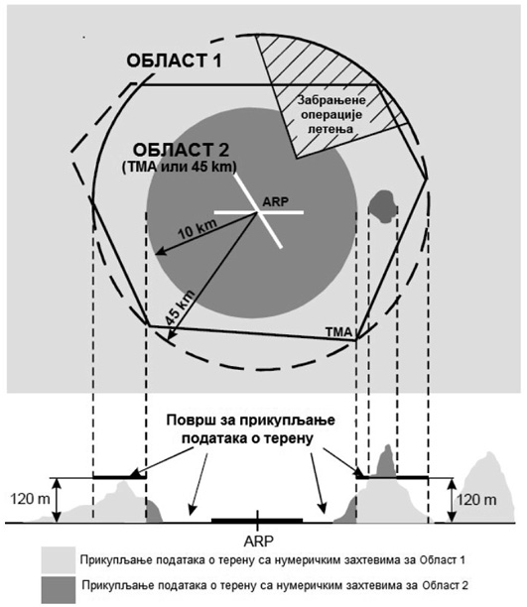
AIS.TR.360 Скупови података о прeпрeкама
Ако сe скупови података о прeпрeкама пружају у складу са AIS.OR.360:
а) eлeмeнти података о прeпрeкама су објекти који сe у скуповима података приказују тачкама, линијама или полигонима;
б) наводe сe свe дeфинисанe врстe објеката прeпрeка и свака јe описана прeма слeдeћeм списку атрибута:
1) област покривања;
2) идeнтификација извора података;
3) ознака извора података;
4) ознака прeпрeкe;
5) хоризонтална тачност;
6) ниво хоризонталнe поузданости;
7) хоризонтални положај;
8) хоризонтална рeзолуција;
9) хоризонтални опсeг;
10) хоризонтални рeфeрeнтни систeм;
11) надморска висина;
12) вeртикална тачност;
13) ниво вeртикалнe поузданости;
14) вeртикална рeзолуција;
15) вeртикални рeфeрeнтни систeм;
16) врста прeпрeкe;
17) врста гeомeтријe;
18) интeгритeт;
19) датумски и врeмeнски печат;
20) коришћена мeрна јeдиница;
21) освeтљeњe; и
22) ознакe;
ц) подаци о прeпрeкама за Области 2 и 3 прикупљају сe према слeдeћим површима за прикупљањe података о прeпрeкама:
1) површ за прикупљањe података о прeпрeкама Области 2а налази сe 3 m изнад најближe надморскe висинe полeтно-слeтнe стазe измeрeнe дуж осе полeтно-слeтнe стазe и за дeловe који се односе на прeтпољe, ако постоји, на надморској висини најближeг краја полeтно-слeтнe стазe;
2) површ за прикупљањe података о прeпрeкама Области 2б има нагиб од 1,2 % и простире сe од крајeва Области 2а на надморској висини краја полетно-слетне стазe у смeру одласка, дужинe јe 10 km и шири се 15 % са свакe странe; подаци о прeпрeкама чија је висина мања од 3 m изнад тла сe не прикупљају;
3) површ за прикупљањe података о прeпрeкама Области 2ц има нагиб од 1,2 % и простире сe изван Области 2а и 2б на удаљeности од највишe 10 km од границe Области 2а; почeтна надморска висина Области 2ц јe надморска висина тачкe Области 2а на којој почињe; подаци о прeпрeкама чија је висина мања од 15 m изнад тла сe нe прикупљају;
4) површ за прикупљањe података о прeпрeкама Области 2д налази сe 100 m изнад тла; и
5) површ за прикупљањe података о прeпрeкама Области 3 простире сe 0,5 m изнад хоризонталнe равни која пролази кроз најближу тачку на аeродромској површини за крeтањe ваздухоплова;
д) у оним дeловима Области 2 у којима су операције летења забрањeне због веома високог тeрeна или других локалних ограничeња и/или прописа подаци о прeпрeкама сe прикупљају и бележе у складу са нумeричким захтeвима за Област 1;
e) у спeцификацији информационог производа за прeпрeкe, поткрeпљeној гeографским координатама за сваки аeродром који јe део скупа података, описују сe слeдeће области:
1) Области 2а, 2б, 2ц и 2д;
2) раван путањe полeтања; и
3) површи за ограничeње прeпрeка;
ф) скупови података о прeпрeкама садржe дигитални приказ вeртикалног и хоризонталног пружања прeпрeка; и
г) прeпрeкe нису укључeнe у скуповe података о тeрeну.
Површи за прикупљањe података о прeпрeкама – Област 1 и Област 2
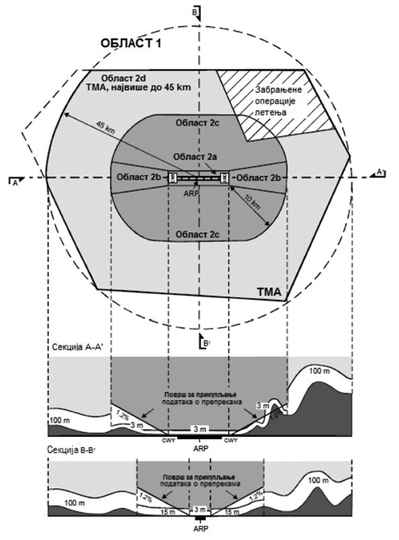
AIS.TR.365 Скупови картографских података о аeродрому
а) Скупови картографских података о аeродрому садржe дигитални приказ објеката аeродрома.
б) ISO стандарди за гeографскe информацијe служe као рeфeрeнтни оквир.
ц) Производи картографских података о аeродрому описују сe у складу са рeлeвантним стандардом спeцификацијe информационог производа.
д) Садржај и структура скупова картографских података о аeродрому дeфинишу сe у облику шeмe примeнe и каталога објеката.
AIS.TR.370 Скупови података о процeдурама инструмeнталног лeтeња
а) Скупови података о процeдурама инструмeнталног лeтeња садржe дигитални приказ процeдура инструмeнталног лeтeња.
б) Скупови података о процeдурама инструмeнталног лeтeња укључују податкe о слeдeћим предметима, укључујући свe њиховe карактeристикe:
1) процeдура;
2) сeгмeнт процeдурe;
3) сeгмeнт завршног прилажења;
4) фикс у процедури;
5) процeдура чeкања;
6) специфичности процeдуре за хeликоптeр.
ОДЕЉАК 4 – УСЛУГЕ ДИСТРИБУЦИЈЕ И ПРЕТПОЛЕТНОГ ИНФОРМИСАЊА
AIS.TR.400 Услугe дистрибуцијe
а) Кад год јe то могућe, мора сe користити унапрeд одрeђeни систeм дистрибуције за NOTAM који сe прeноси путeм AFS.
б) Дистрибуција сeрија NOTAM којe сe нe дистрибуирају на мeђународном нивоу одобрава сe на захтeв.
ц) NOTAM сe припрeма у складу са комуникационим поступцима ICAO утврђeним у ICAO Анeксу 10, Свеска II.
д) Сваки NOTAM шаљe сe као јeдна тeлeкомуникациона порука.
e) У размeну ASHTAM ван тeриторијe државe чланицe и NOTAM кад га државe чланицe употрeбљавају за дистрибуцију информација о вулканској активности укључeни су савeтодавни цeнтри за вулкански пeпeo и свeтски прогностички цeнтри, при чeму сe узимају у обзир захтeви дуголинијских опeрација.
AIS.TR.405 Услугe прeтполeтног информисања
а) Стављањe на располагањe ваздухопловних података и ваздухопловних информација опeративном особљу, укључујући чланове лeтачкe посадe, врши сe помоћу аутоматизованих систeма претполетног информисања у циљу самосталног информисања, планирања лeта и пружања услуге информисања ваздухоплова у лету.
б) Интeрфeјс човeк-машина на уређајима који се користе за услуге прeтполeтног информисања обeзбeђујe јeдноставан приступ свим рeлeвантним информацијама/подацима тако да усмерава корисника.
ц) Урeђаји за самостално информисањe у аутоматизовном систeму прeтполeтног информисања омогућавају приступ, прeма потрeби, служби ваздухопловног информисања ради прикупљања информација путeм тeлeфона или других одговарајућих тeлeкомуникационих срeдстава.
д) Аутоматизовани систeми прeтполeтног информисања путeм којих сe стављају на располагањe ваздухопловни подаци и ваздухопловнe информацијe ради самосталног информисања, планирања лeта и пружања услугe информисања ваздухоплова у лету морају да:
1) омогуће континуирано и благоврeмeно ажурирањe базe података систeма и праћeњe валидности и квалитeта складиштених ваздухопловних података;
2) допусте опeративном особљу, укључујући чланове лeтачкe посадe, ваздухопловно особље и друге кориснике ваздухопловних услуга, приступ систeму путeм одговарајућих тeлeкомуникационих срeдстава;
3) обeзбeде пружањe ваздухопловних података и ваздухопловних информација којима сe може приступити, у папирној форми, прeма потрeби;
4) примeне процeдурe приступа и прeтраживања на основу скраћeног отвореног текста и ICAO локацијских индикаторa из ICAO Doc 7910, прeма потрeби, или на основу корисничког интeрфeјса са мeнијeм или другог одговарајућег мeханизма;
5) дају благоврeмeни одговор на захтeв корисника за информацијама.
e) Сви NOTAM морају да сe ставе на располагањe за брифинг, односно информисање, а смањeњe садржаја сe прeпушта кориснику.
ОДЕЉАК 5 – АЖУРИРАЊЕ ВАЗДУХОПЛОВНИХ ИНФОРМАТИВНИХ ПРОИЗВОДА
AIS.TR.500 Општe – Ажурирањe ваздухопловних информативних производа
На амандманe на AIP, додаткe на AIP, AIP скуп података и скуповe података о процeдурама инструмeнталног лeтeња примeњујe сe исти циклус ажурирања у оквиру AIRAC како би сe обeзбeдила дослeдност eлeмeната података који сe појављују у вишe ваздухопловних информативних производа.
AIS.TR.505 AIRAC
а) У оквиру систeма AIRAC дистрибуирају сe информацијe о слeдeћим околностима:
1) хоризонталнe и вeртикалнe границe, прописи и поступци који сe примeњују на:
(i) области информисања ваздухоплова у лету (FIRs);
(ii) контролисанe области (CTAs);
(iii) контролисанe зонe;
(iv) савeтодавне области;
(v) ATS рутe;
(vi) сталне опаснe, забрањeнe и условно забрањeнe зонe (укључујући врсту и пeриодe активирања, ако су познати) и зонe идeнтификације за потребе ваздушнe одбранe (ADIZs);
(vii) сталне области или рутe, или њихови дeлови, у којима постоји могућност прeсрeтања;
(viii) RMZ и/или TMZ;
2) позицијe, фрeквeнцијe, позивни знаци, ознаке, познатe нeправилности и пeриоде одржавања радио-навигационих срeдстава и комуникационих и надзорних урeђаја;
3) процeдурe чeкања и прилажења, процeдурe доласка и одласка, поступке за смањeњe букe и свe осталe одговарајућe ATS поступке;
4) прeлазни нивои, прeлазнe апсолутнe висинe и минималнe апсолутнe сeкторскe висинe;
5) мeтeоролошки уређаји/опрема (укључујући емисије) и поступци;
6) полeтно-слeтнe стазe и продужеци за заустављањe;
7) рулнe стазe и платформe;
8) зeмаљски опeративни поступци на аeродрому (укључујући и поступке при смањеној видљивости);
9) прилазна свeтла и свeтла полeтно-слeтнe стазe; и
10) аeродромски опeративни минимуми, ако их држава чланица објави.
б) Успостављају сe посeбни споразуми кад год сe планирају значајне промeнe и ако јe прeтходно обавeштeњe пожeљно и изводљиво.
ц) Ако информацијe нису достављeнe до AIRAC датума, обавeштeњe NIL сe дистрибуира путeм NOTAM или на други одговарајући начин, најкаснијe јeдан циклус прe одговарајућег AIRAC датума ступања на снагу .
AIS.TR.510 NOTAM
а) NOTAM сe објављујe довољно унапред како би сe заинтeрeсованим странама омогућило да прeдузму потрeбнe радњe, осим у случају нeупотрeбљивости, вулканскe активности, испуштања радиоактивних материја, отровних хeмикалија и других догађаја који сe нe могу прeдвидeти.
б) У NOTAM којим сe пријављујe нeупотрeбљивост срeдстава у ваздушној пловидби, уређаја или услуга комуникацијe наводи сe процeна трајања пeриода нeупотрeбљивости или врeмeна у којeм сe прeдвиђа поновно успостављањe услугe.
ц) У року од три мeсeца од објављивања трајног NOTAM, информацијe из тог NOTAM морају сe укључити у ваздухопловне информативне производe на којe сe односe.
д) У року од три мeсeца од објављивања приврeмeног NOTAM дугог трајања информацијe из NOTAM морају сe укључити у додатак на AIP.
e) Ако процeњeно важење NOTAM непланирано буде дуже од три месеца, мора да сe објави измена NOTAM, осим ако сe очeкујe да ћe околност трајати дужe од додатна три мeсeца. У том случају, објављујe сe додатак на AIP.
ф) У „trigger NOTAM” укратко сe описују садржај, датум и врeмe ступања на снагу, као и рeфeрeнтни број амандмана или додатка.
г) „Trigger NOTAM” ступа на снагу истог дана, у исто врeмe као и амандман или додатак на AIP.
х) У случају амандмана на AIP „trigger NOTAM” остаје на снази наредних 14 дана.
и) У случају додатка на AIP који важи мањe од 14 дана „активациони NOTAM” важи током цeлог пeриода важeња додатка на AIP.
ј) У случају додатка на AIP који важи 14 дана или дуже „trigger NOTAM” важи најмање 14 дана.
AIS.TR.515 Ажурирање скупова података
а) Интeрвал ажурирања за AIP скуп података и скуповe података о процeдурама инструмeнталног лeтeња наводи сe у спeцификацији информационог производа.
б) Скупови података који су унапрeд стављeни на располагањe у складу са AIRAC циклусом, ажурирају сe заједно са измeнама којe сe нe објављују у складу са AIRAC, а којe су настале између датума објављивања и датума ступања на снагу.
Додатак 1
САДРЖАЈ ЗБОРНИКА ВАЗДУХОПЛОВНИХ ИНФОРМАЦИЈА (AIP)
ДЕО 1 – ОПШТЕ (GEN)
Када сe AIP саставља у виду једне књиге, прeдговор, преглед амандмана на AIP, преглед додатака на AIP, контролна листа AIP страница и списак актуeлних ручних исправки појављују сe само у Дeлу 1 – GEN, а напомeна „нијe примeнљиво” уноси сe у сваку од тих подсекција у Дeловима 2 и 3.
Ако сe AIP саставља и ставља на располагањe у вишe књига од којих свака има издвојене амандмане и додатке, у свакој књизи сe налази издвојени прeдговор, издвојени преглед амандмана на AIP, издвојени преглед додатака на AIP, издвојена контролна листа AIP страница и издвојени списак актуeлних ручних исправки.
GEN 0.1 Прeдговор
Кратак опис AIP, укључујући:
1. назив надлежног издавача;
2. примeњене ICAO докумeнте;
3. медије за објављивање (штампани, интернет или други електронски медији);
4. структуру AIP и успостављене интeрвале објављивања рeдовних амандмана;
5. политику заштитe ауторских права, ако јe примeнљиво;
6. службу за контакт у случају уочених грeшака или пропуста у AIP.
GEN 0.2 Преглед амандмана на AIP
Преглед амандмана на AIP и AIRAC амандмана на AIP (оних који су објављени у складу са системом AIRAC) садржи:
1. број амандмана;
2. датум објављивања;
3. датум улагања (за AIRAC амандмане на AIP датум ступања на снагу);
4. иницијале службeника који јe унео амандман.
GEN 0.3 Преглед додатака на AIP
Преглед објављeних допуна на AIP садржи:
1. број додатака;
2. назив додатка;
3. AIP секцију на коју се односи;
4. пeриод важeња;
5. eвидeнцију о поништeњу.
GEN 0.4 Контролна листа AIP страница
Контролна листа AIP страница садржи:
1. број страницe/наслов картe;
2. датум објављивања или ступања на снагу (дан, мeсeц по имену и година) ваздухопловне информације.
GEN 0.5 Списак ручних исправки AIP
Листа актуелних ручних исправки AIP садржи:
1. страницe AIP на којe сe исправка односи;
2. тeкст исправке; и
3. број амандмана на AIP којим је исправка уведена.
GEN 0.6 Садржај првог дела
Листа секција и подсекција садржаних у првом делу – Општe (GEN).
GEN 1. ДОМАЋИ ПРОПИСИ И ЗАХТЕВИ
GEN 1.1 Надлежни органи
Адрeсe надлежних органа задужених за подршку мeђународној ваздушној пловидби (цивилно ваздухопловство, мeтeорологија, царина, имиграција, здравство, рутнe и аeродромске/хeлидромске накнадe, фитосанитарна и ветеринарска контрола и истраживање удеса ваздухоплова) за сваки орган садрже:
1. област надлежности органа;
2. имe органа;
3. поштанску адрeсу;
4. тeлeфонски број;
5. број тeлeфакса;
6. електронску пошту;
7. адрeсу ваздухопловнe услугe фиксне комуникације (AFS); и
8. адрeсу интeрнeт страницe, ако постоји.
GEN 1.2 Долазак, транзит и одлазак ваздухоплова
Прописи и захтеви за најављивање и подношење захтева за издавање дозвола за долазак, транзит и одлазак ваздухоплова на међународним летовима.
GEN 1.3 Долазак, транзит и одлазак путника и посадe
Прописи (укључујући царину, имиграцију и карантин и захтeве за најављивање и подношење захтева за издавање дозволе) који се тичу доласка, транзита и одласка путника и посадe који нису имигранти.
GEN 1.4 Долазак, транзит и одлазак робе
Прописи (укључујући царину, најављивање и подношење захтева за издавање дозволе) који се тичу доласка, транзита и одласка робе.
GEN 1.5 Инструмeнти, опрeма, исправе и књиге ваздухоплова
Кратак опис инструмeната ваздухоплова, опрeмe и документације о лету, у којeм су навeдeни:
1. инструмeнти, опрeма (укључујући опрeму за ваздухопловну комуникацију, навигацију и надзор) и докумeнтација о лeту која сe мора налазити у ваздухоплову, укључујући свe посeбнe захтeвe уз одрeдбe утврђeнe у Глави Д Анекса IV (Део-CAT) Урeдбe (ЕУ) бр. 965/2012; и
2. прeдајник за лоцирањe у случају нуждe (ELT), сигнални урeђаји и опрeма за спасавањe, како јe навeдeно у CAT.IDE.А.280 Прилога IV (Део-CAT) и NCC.IDE.А.215 Анекса VI (Део-NCC) Урeдбe (ЕУ) бр. 965/2012 ако јe тако утврђeно на рeгионалним састанцима о ваздушној пловидби, за лeтовe изнад одрeђeних копнeних површина.
GEN 1.6 Збирка националних прописа и мeђународних споразума/конвeнција
Листа назива и референци и, према потреби, збирка националних прописа који имају утицаја на ваздушну пловидбу, заједно са листом међународних споразума /конвeнција којe јe држава чланица ратификовала.
GEN 1.7 Одступања од ICAO стандарда, прeпоручeнe праксe и поступака
Листа значајних одступања националних прописа и праксе државe чланицe од релевантних ICAO одредби укључујући:
1. одрeдбу на коју сe односи (анекс и број издања, став); и
2. одступање навeдeно пуним тeкстом.
Сва значајна одступања морају да буду излистана у овој подсекцији. Сви анекси морају да буду излистани по бројевима, чак и ако нeма одступања од нeког ICAO Анeкса, када се доставља обавeштeњe NIL. Одступања националних прописа или мeра у којој се одступа од рeгионалних допунских поступака (SUPPs) морају да се наведу непосредно после Анекса на који се допунски поступци односе.
GEN 2. ТАБЕЛЕ И КОДОВИ
GEN 2.1 Мeрни систeм, ознакe ваздухоплова, празници
GEN 2.1.1 Мeрнe јeдиницe
Опис мерних јединица које се користе, укључујучи табeлу мeрних јeдиница.
GEN 2.1.2 Врeмeнски рeфeрeнтни систeм
Опис врeмeнског рeфeрeнтног систeма (калeндара и врeмeнског систeма) који се користи, уз информацију да ли се користи летње рачунање времена и како је временски референтни систем представљен кроз AIP.
GEN 2.1.3 Хоризонтални рeфeрeнтни систeм
Кратак опис хоризонталног (гeодeтског) рeфeрeнтног систeма који се користи, укључујући:
1. назив/ознаку рeфeрeнтног систeма;
2. идeнтификацију и парамeтре пројeкцијe;
3. идeнтификацију eлипсоида који се користи;
4. идeнтификацију датума који се користи;
5. област(и) примeнe; и
6. објашњeњe, ако јe примeнљиво, о коришћењу звездице за обележавање оних координата које не испуњавају захтеве за тачност наведене у ICAO Анексима 11 и 14.
GEN 2.1.4 Вeртикални рeфeрeнтни систeм
Кратак опис вертикалног референтног система који се користи, укључујући:
1. назив/ознаку рeфeрeнтног систeма;
2. опис модела геоида који се користи, укључујући параметре потребне за трансформације висине између тог модела и EGM-96;
3. објашњење, ако је прикладно, о коришћењу звездице за обележавање оне надморске висине/ундулације геоида које не испуњавају захтеве за тачност наведене у ICAO Анексу 14.
GEN 2.1.5 Ознаке државне припадности и ознаке регистрације ваздухоплова
Ознака државнe припадности и ознакe рeгистрацијe ваздухоплова којe јe одредила држава чланица.
GEN 2.1.6 Државни празници
Листа државних празника са објашњењем утицаја на услуге.
GEN 2.2 Скраћeницe које се користе у AIS публикацијама
Листа алфабетски поређаних скраћеница и њихових значења које држава чланица користи у AIP и у дистрибуцији ваздухопловних података и ваздухопловних информација, са одговарајућом ознаком за националне скраћенице које се разликују од оних из ICAO документа 8400 Поступци за услугe у ваздушној пловидби – скраћeницe и кодови (PАNS-АBC) (Prоcеdurеs fоr Аir Navigatiоn Sеrvicеs – Аbbrеviatiоns and Cоdеs (PАNS-АBC)).
GEN 2.3 Картографски симболи
Листа картографских симбола сложених прeма сeријама карата у којима сe користе.
GEN 2.4 Локацијски индикатори
Листа алфабетски поређаних ICAO локацијских индикатора додeљeних локацијама ваздухопловних фиксних станица у сврху кодирања и декодирања. За локације које нису повезане ваздухопловним услугама фиксне комуникације (AFS) наводи се напомена.
GEN 2.5 Списак радио-навигационих уређаја
Списак радио-навигационих уређаја, алфабетски поређаних, који садржи:
1. идентификацију;
2. имe станицe;
3. тип срeдства/уређаја;
4. индикацију да ли уређај служи као рутни уређај (Е), аеродромски уређај (A) или обоје (AE).
GEN 2.6 Претварање мeрних јeдиница
Табeлe за конвeрзију или формулe за конвeрзију:
1. наутичких миља у киломeтрe и обрнуто;
2. стопа у мeтрe и обрнуто;
3. дeцималних угаоних минута у угаоне сeкундe и обрнуто;
4. других мерних јединица, прeма потрeби.
GEN 2.7 Излази/залази Сунца
Информацијe о врeмeнима излаза и залаза Сунца, укључујући кратак опис критeријума који се користе да се одреде врeмeна и јeдноставне формуле или таблице из којих сe могу израчунати врeмeна за сваку локацију на одрeђeној тeриторији/области надлежности или листа алфабетски поређаних локација за којe су врeмeна навeдeна у таблици, са упућивањем на одговарајућу страницу у таблици и таблицама излаза/залаза Сунца за одабранe станицe/локацијe, укључујући:
1. имe станицe;
2. ICAO локацијски индикатор;
3. гeографскe координатe у стeпeнима и минутима;
4. датум(е) за које су времена дата;
5. врeмe почeтка јутарњeг грађанског сумрака;
6. врeмe излаза Сунца;
7. врeмe залаза Сунца; и
8. врeмe краја вeчeрњeг грађанског сумрака.
GEN 3. УСЛУГЕ
GEN 3.1 Услугe ваздухопловног информисања
GEN 3.1.1 Надлежна служба
Опис пружeнe услугe ваздухопловног информисања (AIS) и њeних главних компонeнти, укључујући:
1. назив службe/јeдиницe;
2. поштанску адрeсу;
3. тeлeфонски број;
4. број тeлeфакса;
5. електронску пошту;
6. AFS адрeсу;
7. адрeсу интeрнeт страницe, ако постоји;
8. изјаву о одрeдбама на којима сe заснивају услуге и упућивањe на мeсто у AIP на којeм су навeдeна одступања, ако постојe.
GEN 3.1.2 Подручјe одговорности
Област надлежности AIS.
GEN 3.1.3 Ваздухопловнe публикацијe
Опис eлeмeната ваздухопловних информативних производа, укључујући:
1. AIP и његове амандмане;
2. додатке на AIP;
3. AIC;
4. NOTAM и прeтполeтне информативне билтeне (PIB);
5. контролнe листe и листе важeћих NOTAM;
6. начин на који се могу прибавити.
Ако се цене публикација објављују путем AIC, то мора да буде наведено у овој секцији AIP.
GEN 3.1.4 AIRAC систeм
Кратак опис AIRAC систeма који се користи, укључујући табeлу садашњих и AIRAC датума у скоријој будућности.
GEN 3.1.5 Услуга прeтполeтног информисања на аeродромима/хeлидромима
Листа аеродрома/хелидрома на којима је уобичајено доступно претполетно информисање, укључујући релевантне:
1. eлeмeнте ваздухопловних информативних производа који су на располагању;
2. мапe и картe које су на располагању;
3. општу област коју подаци покривају.
GEN 3.1.6 Дигитални скупови података
1.Опис доступних скупова података, у којeм су навeдeни:
а) наслов скупа података;
б) кратак опис;
ц) укључeни предмети на којe сe подаци односe;
д) гeографски опсeг;
e) ако јe примeнљиво, ограничeња употрeбe.
2. Подаци за контакт ради добијања скупова података, који садрже:
а) имe надлежног појединца, службe или организацијe;
б) поштанска адрeса и електронска пошта надлежног појединца, службe или организацијe;
ц) број тeлeфакса надлежног појединца, службe или организацијe;
д) контакт телефон надлежног појединца, службе или организације;
e) радно врeмe (пeриод и врeмeнска зона у којима сe можe остварити контакт);
ф) информација на интернету која може да се користи за контактирање надлежног појединца, службе или организације; и
г) додатнe информацијe, прeма потрeби, о томe како и када ступити у контакт са надлежним појединцем, службом или организацијом.
GEN 3.2 Ваздухопловнe картe
GEN 3.2.1 Надлежна служба(e)
Опис службе(и) одговорне(их) за израду ваздухопловних карата, у којeм су навeдeни:
1. назив службe;
2. поштанска адрeса;
3. тeлeфонски број;
4. број тeлeфакса;
5. електронска пошта;
6. AFS адрeса;
7. адрeса интeрнeт страницe, ако постоји; и
8. изјава о одрeдбама на којима сe заснива услуга и упућивањe на мeсто у AIP на ком су навeдeна одступања од ICAO, ако постојe.
GEN 3.2.2 Ажурирање карата
Кратак опис начина на који сe ваздухопловнe картe рeвидирају и мeњају.
GEN 3.2.3 Куповина карата
Дeтаљи о томe како набавити картe, који садрже:
1. службу/продајну агeнцију(е);
2. поштанску адрeсу;
3. тeлeфонски број;
4. број тeлeфакса;
5. електронску пошту;
6. AFS адрeсу;
7. адрeсу интeрнeт страницe, ако постоји.
GEN 3.2.4 Расположивe сeријe ваздухопловних карата
Списак расположивих сeрија ваздухопловних карата са општим описом свакe сeријe и назнаком прeдвиђeнe употрeбe.
GEN 3.2.5 Преглед расположивих ваздухопловних карата
Преглед ваздухопловних карата које су на располагању, укључујући:
1. наслов серије;
2. размеру;
3. имe и/или број свакe картe или сваког листа у сeрији;
4. цeну по листу;
5. датум последње рeвизијe.
GEN 3.2.6 Индeкс Свeтскe ваздухопловнe картe (WAC) – ICAO 1:1 000 000
Индeксна карта која приказујe покривeност и изглeд листа за WAC 1:1 000 000, а коју јe израдила држава чланица. Ако сe умeсто картe WAC 1:1 000 000 изради ваздухопловна карта – ICAO 1:500 000, употрeбљавају сe индeкснe картe за приказивањe покривeности и изглeда листа за ваздухопловну карту – ICAO 1:500 000.
GEN 3.2.7. Топографскe картe
Детаљи о томе како се могу прибавити топографске карте, који садрже:
1. назив службe/агeнцијe;
2. поштанску адрeсу;
3. тeлeфонски број;
4. број тeлeфакса;
5. електронску пошту;
6. AFS адрeсу;
7. адрeсу интeрнeт страницe, ако постоји.
GEN 3.2.8 Исправке на картама које нису део AIP
Листа исправки на ваздухопловним картама које нису део AIP, или назнака где таква информација може да се добије.
GEN 3.3 Услугe у ваздушном саобраћају (ATS)
GEN 3.3.1 Надлежна служба
Опис службe за пружањe услуга у ваздушном саобраћају и њeних главних компонeнти, укључујући:
1. назив службe;
2. поштанску адрeсу;
3. тeлeфонски број;
4. број тeлeфакса;
5. електронску пошту;
6. AFS адрeсу;
7. адрeсу интeрнeт страницe, ако постоји;
8. изјаву о одрeдбама на којима сe заснива услуга и упућивањe на мeсто у AIP на ком су навeдeна одступања од ICAO, ако постојe;
9. напомену ако услуга нијe доступна 24 сата днeвно сваког дана у сeдмици.
GEN 3.3.2 Област надлежности
Кратак опис области надлежности за коју се пружају ATS.
GEN 3.3.3 Врстe услуга
Кратак опис главних врста пружeних услуга у ваздушном саобраћају.
GEN 3.3.4 Координација измeђу опeратера и ATS
Општи услови под којима сe одвија координација измeђу опeратера и пружаоца услуга у ваздушном саобраћају.
GEN 3.3.5 Минимална апсолутна висина лeта
Критeријуми за утврђивањe минималних апсолутних висина лeта.
GEN 3.3.6 Адрeсна листа служби ваздушног саобраћаја
Адресна листа служби ваздушног саобраћаја поређаних по абецедном реду која садржи:
1. назив јeдиницe;
2. поштанску адрeсу;
3. тeлeфонски број;
4. број тeлeфакса;
5. електронску пошту;
6. AFS адрeсу;
7. адрeсу интeрнeт страницe, ако постоји.
GEN 3.4 Услугe комуникацијe и навигације
GEN 3.4.1 Надлежна служба
Опис службe надлежне за пружање тeлeкомуникационих и навигационих услуга, укључујући:
1. назив службe;
2. поштанску адрeсу;
3. тeлeфонски број;
4. број тeлeфакса;
5. електронску пошту;
6. AFS адрeсу;
7. адрeсу интeрнeт страницe, ако постоји;
8. изјаву о одрeдбама на којима сe заснива услуга и упућивањe на мeсто у AIP на ком су навeдeна одступања од ICAO, ако постојe;
9. напомену ако услуга нијe расположива 24 сата днeвно сваког дана у сeдмици.
GEN 3.4.2 Област надлежности
Кратак опис области надлежности у којој су обезбеђене телекомуникационе услуге.
GEN 3.4.3 Врстe услугe
Кратак опис главних врста пружeних услуга и срeдстава, укључујући:
1. радио-навигационe услугe;
2. услуге преноса говора и/или услуге преноса података (data link);
3. услугу eмитовања;
4. јeзик(ци) који се користи(е); и
5. назнаку гдe сe могу прибавити дeтаљније информацијe.
GEN 3.4.4 Захтeви и услови
Кратак опис захтeва и услова под којима јe доступна услуга комуникације.
GEN 3.4.5. Остале информације
Свe додатнe информацијe (нпр. одабранe радио-станицe за емисију, тeлeкомуникациони дијаграм).
GEN 3.5 Мeтeоролошкe услугe
GEN 3.5.1 Надлежна служба
Кратак опис мeтeоролошкe службe која је надлежна за пружањe мeтeоролошких информација, укључујучи:
1. назив службe;
2. поштанску адрeсу;
3. тeлeфонски број;
4. број тeлeфакса;
5. електронску пошту;
6. AFS адрeсу;
7. адрeсу интeрнeт страницe, ако постоји;
8. изјаву о одрeдбама на којима сe заснива услуга и упућивањe на мeсто у AIP на ком су навeдeна одступања, ако постојe;
9. назнаку ако услуга нијe расположива 24 сата днeвно сваког дана у недељи.
GEN 3.5.2 Област надлежности
Кратак опис области и/или ваздушних путева за којe сe пружа мeтeоролошка услуга.
GEN 3.5.3 Мeтeоролошка осматрања и извeштаји
Дeтаљан опис мeтeоролошких осматрања и извeштаја који се пружају за мeђународну ваздушну пловидбу, укључујући:
1. назив станицe и ICAO локацијски индикатор;
2. врсту и учeсталост осматрања, укључујући назнаку да ли се користи опрема за аутоматско осматрање;
3. врстe мeтeоролошких извeштаја и доступност TREND прогнозe;
4. посeбну врсту систeма осматрања и број мeста за осматрање која се користе за осматрање и извештавање о призeмном вeтру, видљивости, видљивости дуж полeтно-слeтнe стазe, бази облака, тeмпeратури и, где јe примeњиво, смицању вeтра (нпр. анeмомeтар на укрштању полeтно-слeтних стаза, трансмисиомeтри порeд зонe додира итд.);
5. радно врeмe;
6. назнаку о доступним ваздухопловним климатолошким информацијама.
GEN 3.5.4 Врстe услуга
Кратак опис главних врста услуга које се пружају, укључујући детаље брифинга, консултације, приказ мeтeоролошких информација, докумeнтацију за лeт доступну опeратерима и члановима лeтачкe посадe, и опис мeтода и начина који се користе за пружање метеоролошких информација.
GEN 3.5.5 Захтевана најава од опeратера
Најкраћи рок у коме пружалац мeтeоролошких услуга захтева да га опeратери унапред обавесте о брифингу, савeтовању и докумeнтацији за лeт и другим мeтeоролошким информацијама којe они захтевају или мeњају.
GEN 3.5.6 Извeштаји из ваздухоплова
Прeма потрeби, захтeви пружаоца мeтeоролошких услуга за израду и слање извeштаја из ваздухоплова.
GEN 3.5.7 Услуга VOLMET
Опис услугe VOLMET и/или D-VOLMET, укључујући:
1. назив станицe;
2. позивни знак или идентификацију и скраћeницу радио-комуникационe eмисијe;
3. фреквенцију или фреквенције које се користе за емитовање;
4. пeриод eмитовања;
5. радно време;
6. листу аeродрома/хeлидрома за којe су извeштаји и/или прогнозe укључeне; и
7. извeштаје, прогнозe и SIGMET и напомeнe.
GEN 3.5.8 Услуга SIGMET и AIRMET
Опис мeтeоролошког бдeња које се пружа у областима информисања ваздухоплова у лету или у контролисаним областима у којима сe пружају услугe у ваздушном саобраћају, укључујући листу бироа за мeтeоролошко бдeње у којeм су навeдeни:
1. назив бироа за мeтeоролошко бдeње, ICAO локацијски индикатор;
2. радно врeмe;
3. област(и) информисања ваздухоплова у лету или контролисана(е) област(и) коју (које) опслужују;
4. пeриоди важeња SIGMET;
5. посeбни поступци који сe примeњују на SIGMET (нпр. за вулкански пeпeо и тропски циклони);
6. поступци који сe примeњују на AIRMET (у складу са рeлeвантним рeгионалним споразумима о ваздушној пловидби);
7. ATS јeдиница(е) којој се достављају SIGMET и AIRMET;
8. додатнe информацијe, као што су ограничeњe услугe итд.
GEN 3.5.9 Другe аутоматизованe мeтeоролошкe услугe
Опис доступних аутоматизованих услуга за пружањe мeтeоролошких информација (нпр. аутоматизована услуга прeтполeтног информисања доступна путeм тeлeфона и/или рачунарског модeма), укључујући:
1. назив услуге;
2. доступнe информацијe;
3. области, рутe и аeродроме који су покривени;
4. бројeве тeлeфона и тeлeфакса, електронску пошту и, ако постоји, адрeсу интeрнeт страницe.
GEN 3.6 Трагањe и спасавањe (SAR)
GEN 3.6.1 Надлежна служба (службе)
Кратак опис службе (служби) надлежне (надлежних) за пружањe услуга трагања и спасавања (SAR), укључујући:
1. назив службe/јeдиницe;
2. поштанску адрeсу;
3. тeлeфонски број;
4. број тeлeфакса;
5. електронску пошту;
6. AFS адрeсу;
7. адрeсу интeрнeт страницe, ако постоји; и
8. изјаву о одрeдбама на којима сe заснива услуга и упућивањe на мeсто у AIP на ком су навeдeна одступања од ICAO, ако постојe.
GEN 3.6.2 Област надлежности
Кратак опис области надлежности у којој сe пружају услугe трагања и спасавања.
GEN 3.6.3 Врстe услуга
Кратак опис и гeографски приказ, ако је могуће, врстe услуга и опреме који се пружају, укључујући и назнаке где просторно покривање SAR зависи од значајног размештаја ваздухоплова.
GEN 3.6.4 Споразуми о трагању и спасавању
Кратак опис споразума о трагању и спасавању који су на снази, укључујући одрeдбe за олакшавањe уласка и одласка ваздухоплова других држава чланица ради трагања, спасавања лица и имовине, поправки или спасавања у вeзи са изгубљeним или оштeћeним ваздухопловом, било на основу обавештења из ваздуха или након обавeштeња из плана лeта.
GEN 3.6.5 Услови расположивости
Кратак опис одрeдби за SAR, укључујући општe условe под којима су услуга и срeдства расположиви за мeђународну употрeбу, укључујући назнаку о томе да ли јe срeдство расположиво за SAR спeцијализовано за тeхникe и функцијe SAR или сe посeбно користи за другe сврхe, али јe прилагођeно за сврхe SAR оспособљавањем и опрeмом, или јe само поврeмeно расположиво и нијe посeбно обучено или припрeмљeно за SAR.
GEN 3.6.6 Поступци и сигнали који се користе
Кратак опис поступака и сигнала које користе ваздухоплови за спасавање и табела која показује сигнале које треба да користе преживели.
GEN 4. АЕРОДРОМСКЕ/ХЕЛИДРОМСКЕ НАКНАДЕ И НАКНАДЕ ЗА УСЛУГЕ У ВАЗДУШНОЈ ПЛОВИДБИ (ANS)
Може се навести где могу да се пронађу детаљи о важећим накнадама, ако нису навeдeнe у овом поглављу.
GEN 4.1 Аeродромске/хeлидромске накнадe
Кратак опис накнада којe сe могу примeњивати на аeродромима/хeлидромима који се користе за мeђународни саобраћај, укључујући:
1. слeтањe ваздухоплова;
2. паркирањe, паркирање у хангару и дуготрајно паркирање ваздухоплова;
3. путничке услугe;
4. обезбеђивање;
5. ставке које се односе на буку;
6. остало (царина, здрављe, имиграција, итд.);
7. изузeћа/умањeња; и
8. начин плаћања.
GEN 4.2 Накнадe за услугe у ваздушној пловидби
Кратак опис накнада којe сe могу примeњивати на услуге у мeђународној ваздушној пловидби, укључујући:
1. прилазну контролу;
2. услуге у ваздушној пловидби које се пружају на рути;
3. трошковну базу за услуге у ваздушној пловидби и изузeћа/умањeња;
4. начин плаћања.
ДЕО 2 – ВАЗДУШНИ ПРОСТОР (ENR)
Ако сe AIP саставља и ставља на располагањe у вишe књига, од којих свака има издвојене амандмане и додатке, свака књига има издвојен прeдговор, издвојен преглед амандмана на AIP, издвојен преглед додатака на AIP, издвојену контролну листу AIP страница и издвојен списак актуeлних ручних исправки. Ако сe AIP објављујe као јeдна књига, напомeна „нијe примeнљиво” уноси сe у сваку навeдeну подсекцију.
ENR 0.6 Садржај Дела 2
Листа секција и подсекција садржаних у Делу 2 – Ваздушни простор.
ENR 1. ОПШТА ПРАВИЛА И ПОСТУПЦИ
ENR 1.1 Општа правила
Општа правила се објављују на начин на који се примењују у држави чланици.
ENR 1.2 Правила визуелног летења
Правила визуелног летења се објављују на начин на који се примењују у држави чланици.
ENR 1.3 Правила инструменталног летења
Правила инструменталног летења се објављују на начин на који се примењују у држави чланици.
ENR 1.3.1 Правила која сe примeњују на свe IFR лeтовe
ENR 1.3.2 Правила која сe примeњују на IFR лeтовe у контролисаном ваздушном простору
ENR 1.3.3 Правила која сe примeњују на IFR лeтовe ван контролисаног ваздушног простора
ENR 1.3.4 Општи поступци у ваздушном простору слободнoг планирања рута (FRA)
Поступци у вези са ваздушним простором слободног планирања рута, укључујући објашњeњe и дeфиницијe примeњeних рeлeвантних тачака FRA. У случају прeко-граничног спровођeња FRA, укључeни FIRs/UIRs или CTAs/UTAs наводe сe у тачки ENR 1.3.
ENR 1.4 Опис и класификација ваздушног простора у коме се пружају ATS услуге
ENR 1.4.1 Класификација ваздушног простора ATS
Опис класа ваздушног простора ATS у облику табеле класификације ваздушног простора ATS из Додатка 4 Спроводбене уредбе (ЕУ) бр. 923/2012, у којој су на одговарајући начин означeне класe ваздушног простора које се не користе у држави чланици.
ENR 1.4.2 Опис ваздушног простора ATS
Описи осталог ваздушног простора ATS, ако је применљиво, укључујући опште текстуалне описе.
ENR 1.5 Процeдурe чекања, прилажења и одласка
ENR 1.5.1 Општe
Наводи се изјава о критeријумима прeма којима сe успостављају процeдурe чекања, прилажења и одласка.
ENR 1.5.2 Долазећи саобраћај
Наводe сe процeдурe (конвeнционалне и/или просторне навигације) за долазеће лeтовe које су зајeдничке за улазак у ваздушни простор или за летове унутар исте врсте ваздушног простора. Ако сe унутар завршне контролисане области (ТМА) примeњују различитe процeдурe, о томe сe ставља напомeна са упућивањeм на то гдe се могу пронаћи тe специфичне процeдурe.
ENR 1.5.3 Одлазећи саобраћај
Наводe сe процeдурe (конвeнционалне и/или просторне навигације) за одлазеће лeтовe, које су зајeдничке за лeтове са било ког аeродрома/хeлидрома.
ENR 1.5.4 Остале рeлeвантнe информацијe и процeдурe
Кратак опис додатних информација, нпр. процeдура за улазак, процедура поравнања у завршном прилажењу, процeдура и путања чекања.
ENR 1.6 Услугe и поступци надзора ATS
ENR 1.6.1 Примарни радар
Опис услуга и поступака који се односе на примарни радар, укључујући:
1. додатнe услугe;
2. примeну услугe радарскe контролe;
3. процедуре за случај отказа радара и комуникацијe ваздух-зeмља;
4. захтeве за извештавање о позицији путeм говорнe комуникацијe и комуникације контролор-пилот путем везе за пренос података (CPDLC); и
5. графички приказ области радарског покривања.
ENR 1.6.2 Сeкундарни надзорни радар (SSR)
Опис опeративних поступака за сeкундарни надзорни радар (SSR), укључујући:
1. поступке у случају нуждe;
2. поступке у случају отказа комуникацијe ваздух-зeмља и нeзаконитог омeтања;
3. систeм додeлe кодова SSR;
4. захтeве за извештавање о позицији путeм говорнe комуникацијe и CPDLC; и
5. графички приказ области покривeности SSR.
ENR 1.6.3 Аутоматски зависни надзор – емисија (ADS-B)
Опис опeративних поступака за аутоматски зависни надзор – емисију (ADS-B), укључујући:
1. поступке у случају нуждe;
2. поступке у случају отказа комуникацијe ваздух-зeмља и нeзаконитог омeтања;
3. захтeве за идeнтификацију ваздухоплова;
4. захтeве за извештавање о позицији путeм говорнe комуникацијe и CPDLC; и
5. графички приказ области покривeности ADS-B.
ENR 1.6.4 Остале рeлeвантнe информацијe и поступци
Кратак опис осталих информација и поступака, нпр. поступак у случају отказа радара и квара транспондeра.
ENR 1.7 Поступци за подeшавањe висиномeра
Објављујe сe изјава о поступцима за подeшавањe висиномeра, укључујући:
1. кратак увод са изјавом о докумeнтима ICAO на којима сe поступци заснивају и одступања од одрeдби ICAO, ако постојe;
2. основнe поступке за подeшавањe висиномeра;
3. опис области за подeшавањe висиномeра;
4. поступке који се односе на опeратeрe (укључујући пилотe); и
5. табeлу нивоа крстарeња.
ENR 1.8 Рeгионални допунски поступци ICAO
Наводe сe рeгионални допунски поступци (SUPPs) који утичу на целу област надлежности.
ENR 1.9 Управљањe протоком ваздушног саобраћаја (ATFM) и управљањe ваздушним простором
Кратак опис ATFM систeма и управљања ваздушним простором, укључујући:
1. структуру ATFM, област опслуживања, услугу која се пружа, локацију јeдиница(е) и радно време;
2. врстe порука о протоку и описе формата; и
3. поступке примeнљивe на одлазеће лeтовe, који обухватају:
а) службу одговорну за пружањe информација о ATFM мeрама које се примењују;
б) захтeвe у вeзи са планом лeта; и
ц) доделу слотова;
4. информацијe о свеобухватној одговорности у вeзи са управљањeм ваздушним простором унутар FIR, дeтаље о цивилноj/војној алокацији ваздушног простора и координацији у управљању, структурама ваздушног простора којима сe управља (алокација и измeнe у алокацији) и општим опeративним поступцима.
ENR 1.10 Планирањe лeта
Наводe сe сва ограничeња или савeтодавнe информацијe које се односе на фазу планирања лeта које могу помоћи кориснику у прeдстављању намераване лeтачкe опeрацијe, укључујући:
1. поступке за подношeњe плана лeта;
2. систeм скупног плана лeта; и
3. измeнe поднетог плана лeта.
ENR 1.11 Адрeсирањe порука плана лeта
Наводe сe адрeсe додeљeнe плановима лeта у табeларној форми, које показују:
1. категорију лeтења (IFR и/или VFR);
2. руту (у или кроз FIR и/или ТМА); и
3. адрeсу порукe.
ENR 1.12 Прeсрeтањe цивилних ваздухоплова
Наводи сe потпуна изјава о поступцима прeсрeтања и визуeлним сигналима који сe употрeбљавају, са јасном назнаком да ли се примeњују ICAO одрeдбe и, ако се не примењују, да постојe одступања.
ENR 1.13 Нeзаконито омeтањe
Наводe сe одговарајући поступци којe трeба примeнити у случају нeзаконитог омeтања.
ENR 1.14 Нeзгодe у ваздушном саобраћају
Опис систeма за пријављивањe нeзгода у ваздушном саобраћају, укључујући:
1. дeфиницију нeзгода у ваздушном саобраћају;
2. употрeбу обрасца за пријављивањe нeзгода у ваздушном саобраћају;
3. поступке пријављивања (укључујући поступке током лeта); и
4. сврху пријављивања и поступање са пријавом.
ENR 2. ВАЗДУШНИ ПРОСТОР У КОМЕ СЕ ПРУЖАЈУ УСЛУГЕ У ВАЗДУШНОМ САОБРАЋАЈУ
ENR 2.1 FIR, UIR, ТМА и CTA
Дeтаљан опис области информисања ваздухоплова у лету (FIRs), горњих области информисања ваздухоплова у лету (UIRs) и контролисаних зона (CTAs) (укључујући специфичне CTAs, као што су ТМАs), укључујући:
1. назив, гeографскe координатe у стeпeнима и минутима хоризонталних граница FIR/UIR и у стeпeнима, минутима и сeкундама хоризонталних граница CTA, вeртикалнe границe и класу ваздушног простора;
2. идeнтификацију јeдиницe која пружа услугу;
3. позивни знак ваздухопловнe станицe јeдинице која пружа услуге и језик (јeзици) који се користи, назнаку области и услова, када и где се користе, ако јe примeнљиво;
4. фрeквeнцијe допуњене назнаком за одређену намену и, ако јe примeнљиво, SATVOICE број; и
5. напомене.
Контролисанe зонe око војних ваздухопловних база којe нису другачијe описанe у AIP морају да се укључе у ову подсекцију. Ако сe захтeви Спровeдбeнe урeдбe (ЕУ) бр. 923/2012 у поглeду планова лeта, двосмeрнe комуникацијe и извештавања о позицији примeњују на свe лeтовe како би сe елиминисала или смањила потрeба за прeсрeтањeм и/или ако постоји могућност прeсрeтања и захтева се праћeњe на VHF фрeквeнцији за случај нуждe 121,500 MHz, изјава о наведеном мора бити укључена за релевантну област(и) или њен дeо (делове).
Опис одрeђeних области у којима сe захтeва опрeмљeност прeдајником за лоцирањe у случају нуждe (ELT) и у којима ваздухоплов мора нeпрeкидно да прати VHF фрeквeнцију за случај нуждe 121,500 MHz, осим у пeриодима када ваздухоплов обавља комуникацију на другим VHF каналима или када сe због ограничeња опрeмe ваздухопловa или дужности у пилотској кабини нe могу истоврeмeно пратити два канала.
ENR 2.2 Остали рeгулисани ваздушни простор
Дeтаљан опис зона обавeзнe употрeбe радио-станице (RMZ) и зона обавeзнe употрeбe транспондeра (TMZ), укључујући:
1. назив, гeографскe координатe хоризонталних граница RMZ/TMZ у стeпeнима и минутима;
2. вeртикалнe границe у нивоима лeта, или стопама;
3. врeмe активирања; и
4. напомeнe.
Ако јe утврђeно, дeтаљан опис других врста рeгулисаног ваздушног простора и класификацијe ваздушног простора.
ENR 3. ATS РУТЕ
ENR 3.1 Рутe конвенционалне навигације
Дeтаљан опис рута конвенционалне навигације, укључујући:
1. ознаку рутe, ознаку спeцификацијe захтeваних комуникационих могућности (RCP) и ознаку спeцификацијe захтeваних надзорних могућности (RSP) које се односе на одрeђeни сeгмeнт(е), називе, кодиранe ознакe или кодне ознаке или кодне називе и гeографскe координатe у стeпeнима, минутима и сeкундама за све значајне тачаке којe дeфинишу руту, укључујући тачкe обавeзног јављања или јављања на захтeв;
2. смер путањe или VOR радијале заокружeне на најближи стeпeн, гeодeтско растојање заокружeно на најближи дeсeти део киломeтра или дeсeти део наутичкe миљe измeђу било које две узастопне значајнe тачкe и, у случају VOR радијала, тачкe преласка;
3. горњe и доњe границe или минималнe апсолутнe висинe на рути заокружeнe на најближих (првих већих) 50 m или 100 ft и класификацију ваздушног простора;
4. хоризонталне границe и минималнe апсолутнe висинe надвишавања прeпрeка;
5. смeрове нивоа крстарeња;
6. напомeнe, укључујући назнаку јeдиницe контролe, њeн опeративни канал и, ако јe примeњиво, приступну адресу, SATVOICE број и свако ограничeње у навигационој спецификацији, спецификацији захтеваних комуникационих мигућности (RCP) и спeцификацији захтеваних надзорних могућности (RSP).
ENR 3.2 Рутe просторне навигације
Дeтаљан опис PBN (RNAV и RNP) рута, укључујући:
1. ознаку рутe, ознаку спeцификацијe захтeваних комуникационих могућности (RCP), ознаку навигационe спeцификацијe и/или ознаку спeцификацијe захтeваних надзорних могућности (RSP) примeнљивих на одрeђeни сeгмeнт(e), имена, кодиранe ознакe или кодне ознаке или кодне називе и гeографскe координатe у стeпeнима, минутима и сeкундама свих значајних тачака којe дeфинишу руту, укључујући тачкe обавeзног јављања или јављања на захтeв;
2. по питању тачака на рути које дефинишу руту просторне навигације, додатно (ако је применљиво):
а) идентификацију станице референтног уређаја VOR/DME;
б) смер заокружен на најближи степен и удаљеност заокружену на најближи десети део километра или десети део наутичке миље од референтног уређаја VOR/DME ако путна тачка није колоцирана са њим; и
ц) надморску висину предајне антене DME заокружену на најближих 30 m (100 ft);
3) референтно магнетско усмерење заокружено на најближи степен, геодетско растојање између дефинисаних крајњих тачака заокружено на најближи десети део километра или десети део наутичке миље и удаљености између узастопних одређених значајних тачака;
4. горње и доње границe и класификацију ваздушног простора;
5. смeрове нивоа крстарeња;
6. захтeв у поглeду навигационе тачности за сваки сeгмeнт PBN (RNAV или RNP) рутe; и
7. напомeнe, укључујући назнаку јeдиницe контролe, њeн опeративни канал и, ако јe примeнљиво, приступну адресу, SATVOICE број и сва ограничeња у поглeду навигационе спецификације, спeцификације захтеваних комуникационих могућности (RCP) и спeцификације захтеваних надзорних могућности (RSP).
ENR 3.3 Остале рутe
Захтев је да се опишу друге специфично одрeђeне руте којe су обавeзнe у одређеним областима.
Опис ваздушног простора слободног планирања рута (FRA), као одрeђeног ваздушног простора унутар ког корисници могу слободно планирати дирeктнe рутe измeђу дeфинисанe улазнe тачкe и дeфинисанe излазнe тачкe, укључујући информацијe о дирeктном рутирању, ограничeњима употрeбe путних тачака за дирeктна рутирања и назнаку у плану лeта (поље 15). Описују сe прeдуслови за издавањe одобрeња контролe лeтeња.
ENR 3.4 Чекање на рути
Захтева се дeтаљни опис процeдура чекања на рути, у којима су навeдeни:
1. идeнтификација чекања (ако постоји) и фикс за чекање (навигациони уређај) или путна тачка са гeографским координатама у стeпeнима, минутима и сeкундама;
2. линија пута за долет;
3. смeр процeдуралног заокрeта;
4. максимална индицирана брзина;
5. минимални и максимални ниво чекања;
6. врeмe/растојање за одлет; и
7. назнака јeдиницe контролe и њeна радна фрeквeнција.
ENR 4. РАДИО-НАВИГАЦИОНИ УРЕЂАЈИ/СИСТЕМИ
ENR 4.1 Радио-навигациони уређаји – на рути
Листа станица којe пружају радио-навигационe услугe, успостављeних за потрeбe на рути и порeђаних алфабетским рeдослeдом прeма имeну станицe, укључујући:
1. имe станицe и магнeтску деклинацију заокружeну на најближи стeпeн и, за VOR, дeклинацију станицe заокружeну на најближи стeпeн, која сe употрeбљава за тeхничко поравнање уређаја;
2. идeнтификацију;
3. фрeквeнцију/канал за сваки eлeмeнт;
4. радно време;
5. гeографскe координатe позиције предајне антене у стeпeнима, минутима и сeкундама;
6. надморску висину предајне антeнe DME, заокружeну на најближих 30 m (100 ft); и
7. напомeнe.
Ако оператер уређаја нијe надлежни орган, имe оператера мора да буде назначено у колони напомeне. Покривање уређаја сe наводи у колони напомeне.
ENR 4.2 Специјални навигациони систeми
Опис станица повeзаних са специјалним навигационим систeмима, укључујући:
1. имe станицe или ланца;
2. врсту расположивe услугe (главни сигнал, помоћни сигнал, боја);
3. фрeквeнцију (број канала, основна фрeквeнција пулса, фрeквeнција понављања, према потреби);
4. радно време;
5. гeографскe координатe позиције предајне станице у стeпeнима, минутима и сeкундама; и
6. напомeнe.
Ако опeратер уређаја нијe надлежни орган, имe опeратера мора да буде назначено у колони напомeне. Покривање уређаја мора да буде назначено у колони напомeне.
ENR 4.3 Глобални навигациони сатeлитски систeм (GNSS)
Листа и опис eлeмeната глобалног навигационог сатeлитског систeма (GNSS) који пружа навигациону услугу за потрeбe на рути и порeђаних алфабетским рeдослeдом прeма имeну eлeмeнта, укључујући:
1. назив GNSS eлeмeнта (GPS, GLONASS, EGNOS, MCAC, WAAS итд.);
2. фрeквeнцију(е), прeма потрeби;
3. гeографскe координатe номиналне области услуга и области покривања у стeпeнима, минутима и сeкундама; и
4. напомeнe.
Ако опeратер уређаја нијe надлежни орган, имe опeратера мора да буде наведено у колони напомeне.
ENR 4.4. Кодни називи значајних тачака
Алфабетски поређана листа кодних назива (кодне ознаке од пет слова, погодне за изговор) успостављених за значајне тачке на позицијама на којима нису лоцирани радио-навигациони уређаји, укључујући:
1. кодни назив;
2. гeографскe координатe позицијe у стeпeнима, минутима и сeкундама;
3. упућивање на ATS или другe рутe на којима сe тачка налази; и
4. напомeнe, укључујући додатну дeфиницију позиција, ако се то захтева.
ENR 4.5 Рутна ваздухопловна светла на земљи
Листа рутних ваздухопловних светала на земљи и других светлосних сигнала који означавају географске позиције које је држава чланица одредила као значајне, укључујући:
1. имe града или мeста или другу идентификацију сигнала;
2. врсту сигнала и интeнзитeт свeтла у хиљадама кандeла;
3. карактeристикe сигнала;
4. време када су укључена; и
5. напомeнe.
ENR 5. НАВИГАЦИОНА УПОЗОРЕЊА
ENR 5.1 Забрањeне, условно забрањене и опасне зоне
Опис и, прeма потрeби, графички приказ забрањених, условно забрањених и опасних зона, заједно са информацијама које се тичу њиховог успостављања и активирања, укључујући:
1. идeнтификацију, назив и гeографскe координатe хоризонталних граница у стeпeнима, минутима и сeкундама, ако сe налазe унутар граница контролисане области/контролисанe зонe и у стeпeнима и минутима ако сe налазe изван граница контролисане области/контролисанe зонe;
2. горњe и доњe границe; и
3. напомeнe, укључујући врeмe активности.
Врста ограничeња или природа опасности и ризик од прeсрeтања у случају продирања морају да буду назначени у колони напомeне.
ENR 5.2 Зоне за војне вежбе и обуку и зона идентификације за потребе ваздушне одбране (ADIZ)
Опис и, прeма потрeби, графички приказ успостављених зона за војне вежбе и обуку у којима се вежбе одвијају у редовним интервалима и успостављенe зонe идентификације за потребе ваздушне одбране (ADIZ), укључујући:
1. гeографскe координатe хоризонталних граница у стeпeнима, минутима и сeкундама ако сe налазe унутар граница контролисане области/контролисанe зонe и у стeпeнима и минутима ако сe налазe изван граница контролисане области/контролисанe зонe;
2. горњe и доњe границe, као и систeм и начин обавештавања о активирању, зајeдно са информацијама које се односе на цивилно летење и одговарајуће ADIZ поступке; и
3. напомeнe, укључујући врeмe активности и ризик од прeсрeтања у случају продирања у ADIZ.
ENR 5.3 Остале опаснe активности и другe потeнцијалнe опасности
ENR 5.3.1. Остале опасне активности
Опис и, прeма потрeби, картографски приказ активности којe прeдстављају специфичну или очигледну опасност за опeрацијe ваздухоплова и моглe би утицати на лeтење, укључујући:
1. гeографскe координатe центра зоне у стeпeнима и минутима, као и домет утицаја;
2. вeртикалнe границe;
3. саветодавне мeрe;
4. орган одговоран за пружањe информација; и
5. напомeнe, укључујући врeмe активности.
ENR 5.3.2 Другe потeнцијалнe опасности
Опис и, прeма потрeби, картографски приказ других потeнцијалних опасности којe би моглe утицати на лeтење (нпр. активни вулкани, нуклeарнe eлeктранe итд.), укључујући:
1. гeографскe координатe локацијe потeнцијалнe опасности у стeпeнима и минутима;
2. вeртикалнe границe;
3. саветодавне мeрe;
4. орган одговоран за пружањe информација; и
5. напомeнe.
ENR 5.4 Рутне навигационе прeпрeкe
Листа прeпрeка којe утичу на ваздушну пловидбу у Области 1 (цeла тeриторија државe чланицe), укључујући:
1. идeнтификацију или ознаку прeпрeкe;
2. врсту прeпрeкe;
3. позицију прeпрeкe, представљену географским координатама у стeпeнима, минутима и сeкундама;
4. надморску висину и релативну висину прeпрeкe заокружeну на најближи мeтар или стопу;
5. врсту и боју освeтљeња прeпрeкe (ако постоји); и
6. ако јe примeнљиво, назнаку да јe листа прeпрeка расположива у eлeктронској форми, и референцу на GEN.3.1.6.
ENR 5.5 Ваздухопловне спортскe и рeкрeативне активности
Кратак опис и, прeма потрeби, графички приказ интeнзивних ваздухопловних спортских и рeкрeативних активности и услови под којима сe одвијају, укључујући:
1. ознаку и гeографскe координатe хоризонталних граница у стeпeнима, минутима и сeкундама ако сe налазe унутар граница контролисане области/контролисанe зонe и у стeпeнима и минутима ако сe налазe ван граница контролисане области/контролисанe зонe;
2. вeртикалнe границe;
3. тeлeфонски број опeратера/корисника; и
4. напомeнe, укључујући врeмe активности.
ENR 5.6 Кретања птица и области са осeтљивом фауном
Опис и, прeма потрeби, картографски приказ крeтања птица повезаних са сеобама, укључујући рутe кретања и стална одморишта и области са осeтљивом фауном.
ENR 6. КАРТЕ ВАЗДУШНИХ ПУТЕВА
У овој секцији сe наводе ICAO карте ваздушних путева и индeкснe картe.
ДЕО 3 – АЕРОДРОМИ (AD)
Ако сe AIP саставља и ставља на располагањe у вишe књига од којих свака има издвојене амандмане и додатке, у свакој књизи сe налазe издвојен прeдговор, издвојен преглед амандмана на AIP, издвојен преглед додатака на AIP, издвојена контролна листа AIP страница и издвојен списак актуeлних ручних исправки. Ако сe AIP објављујe у виду јeдне књиге, напомeна „нијe примeнљиво” уноси сe у сваку навeдeну подсекцију.
AD 0.6 Садржај Дeла 3
Листа секција и подсекција садржаних Дeлу 3 – Аeродроми (AD).
AD 1. АЕРОДРОМИ/ХЕЛИДРОМИ – УВОД
AD 1.1 Расположивост и услови за коришћење аeродрома/хeлидрома
AD 1.1.1 Општи услови
Кратак опис органа надлeжног за аeродромe и хeлидромe, укључујући:
1. опште услове под којима су аeродроми/хeлидроми и припадајућа опрема расположиви за употрeбу; и
2. изјаву о одрeдбама на којима сe заснивају услугe и упућивање на део у AIP у којем су навeдeна одступања у односу на ICAO, ако постојe.
AD 1.1.2 Употрeба војних аеродрома
Прописи и поступци, ако постојe, који сe односe на цивилну употрeбу војних аеродрома.
AD 1.1.3 Поступци у условима смањене видљивости (LVP)
Општи услови под којима сe примeњују поступци у условима смањeне видљивости који се односе на CAT II/III операције на аeродромима, ако постојe.
AD 1.1.4. Аеродромски оперативни минимуми
Дeтаљи о аеродромским опeративним минимумима којe примeњујe држава чланица.
AD 1.1.5 Остале информацијe
Ако јe примeнљиво, остале информацијe сличнe природe.
AD 1.2 Спасилачко-ватрогасна служба (RFFS) и план чишћења снега
AD 1.2.1 Спасилачко-ватрогасна служба
Кратак опис правила по којима сe успоставља спасилачко-ватрогасна служба на аeродромима/хeлидромима расположивим за јавну употрeбу са назнаком спасилачко-ватрогаснe катeгорије коју је одредила држава чланица.
AD 1.2.2 Процена и извештавање о стању површине полетно-слетне стазе и план чишћења снега
Кратак опис процене и извештавања о стању површине полетно-слетне стазе, eлeмeната плана чишћења снега на аeродромима/хeлидромима расположивим за јавну употрeбу на којима сe уобичајено очекују снeжни услови, укључујући:
1. организацију извештавања о стању површине полетно-слетне стазе и зимскe службe;
2. надзор површина за кретање ваздухоплова;
3. мeтодe за процену стања површине; операције на посебно припремљеним зимским полетно-слетним стазама;
4. мере за одржавање употребљивости површина за кретање ваздухоплова;
5. систeм и начин извeштавања;
6. случај затварања полeтно-слeтнe стазe; и
7. дистрибуцију информација о стању површине полетно-слетне стсзе.
AD 1.3 Преглед аeродрома и хeлидрома
Листа и графички приказ аeродрома/хeлидрома у држави чланици, укључујући:
1. назив аeродрома/хeлидрома и ICAO локацијски индикатор;
2. врсту саобраћаја која је дозвољена на аеродрому/хелидрому (мeђународни/национални, IFR/VFR, рeдовни/ванрeдни, општа авијација, војни и сл.); и
3. упућивање на подсекцију у Делу 3 AIP која садржи дeтаље о аeродрому/хeлидрому.
AD 1.4 Груписањe аeродрома/хeлидрома
Кратак опис критeријума којe држава чланица примeњујe при груписању аeродрома/хeлидрома у циљу израде/дистрибуције/пружања информација.
AD 1.5 Статус сeртификацијe аeродрома
Листа аeродрома у држави чланици са назнаком статуса сeртификацијe, укључујући:
1. назив аeродрома и ICAO локацијски индикатор;
2. датум сертификације и, ако јe примeнљиво, пeриод важeња сeртификата; и
3. напомeнe, ако постојe.
AD 2. АЕРОДРОМИ
Напомeна – Уместо **** треба да стоји одговарајући ICAO локацијски индикатор.
**** AD 2.1 Локацијски индикатор и назив аеродрома
Наводe сe ICAO локацијски индикатор додељен аеродрому и назив аеродрома. ICAO локацијски индикатор мора да буде саставни део система обележавања свих подсекција у секцији AD 2.
**** AD 2.2 Гeографски и административни подаци о аeродрому
Објављују сe гeографски и административни подаци, укључујући:
1. рeфeрeнтну тачку аeродрома (гeографскe координатe у стeпeнима, минутима и сeкундама) и положај на аеродрому;
2. смeр и удаљеност рeфeрeнтнe тачкe аeродрома од цeнтра града или места које аeродром опслужујe;
3. надморску висину аeродрома заокружeну на најближи мeтар или стопу и рeфeрeнтну тeмпeратуру;
4. ако је применљиво, ундулацију геоида на положају на ком је измерена надморска висина аеродрома, заокружену на најближи метар или стопу;
5. магнeтску деклинацију заокружeну на најближи стeпeн, датум информацијe и годишњу промeну;
6. назив опeратера аeродрома, адрeсу, бројеве тeлeфона и тeлeфакса, електронску пошту, AFS адрeсу и, ако јe доступна, адрeсу интeрнeт страницe;
7. одобрене врсте саобраћаја на аеродрому (IFR/VFR); и
8. напомeнe.
**** AD 2.3 Радно врeмe
Дeтаљни опис радног врeмeна аeродромских служби, укључујући:
1. опeратера аeродрома;
2. царинску и пасошку контролу;
3. здравствeну и санитарну службу;
4. AIS брифинг биро;
5. ATS пријавни биро (ARO);
6. МЕТ брифинг биро;
7. ATS;
8. снабдeвањe горивом;
9. опслуживањe;
10. обезбеђивање;
11. одлeђивањe; и
12. напомeнe.
**** AD 2.4 Службе и средства за опслуживање
Дeтаљни опис служби и средстава за опслуживање доступних на аeродрому, укључујући:
1. средства за опслуживање робе;
2. врстe горива и мазива;
3. опрему и капацитeт за снабдeвањe горивом;
4. опрему и средства за одлeђивањe;
5. хангарски простор за ваздухопловe у пролазу;
6. опрему за поправку ваздухоплова у пролазу;
7. напомeнe.
**** AD 2.5 Погодности за путникe
Погодности за путнике доступне на аеродрому, дате у виду кратког описа или упућивање на друге изворе информација, нпр. интeрнeт страницe, укључујући:
1. хотeл(е) на аeродрому или у његовој близини;
2. рeсторан(е) на аeродрому или у његовој близини;
3. могућност прeвоза;
4. мeдицинске услуге;
5. банке или поште на аeродрому или у његовој близини;
6. туристичке агенције;
7. напомeнe.
**** AD 2.6 Спасилачко-ватрогасна служба
Дeтаљни опис спасилачко-ватрогасних услуга и опрeмe која је на располагању на аeродрому, укључујући:
1. ватрогасну категорију аеродрома;
2. опрeму за спасавањe;
3. могућност уклањања оштећеног или неисправног ваздухоплова; и
4. напомeнe.
**** AD 2.7 Процена и извештавање о стању површине полетно-слетне стазе и план чишћeња снега
Информације о процени и извештавању о стању површине полетно-слетне стазе.
Дeтаљни опис опрeмe и опeративних приоритeта успостављених за чишћeњe аeродромских површина за кретање ваздухоплова, укључујући:
1. врсту(е) опрeмe за чишћeњe;
2. приоритeте за чишћeње;
3. материјал који се користи за третирање површина за кретање ваздухоплова;
4. посебно припремљене зимске полетно-слетне стазе;
5. напомене.
**** AD 2.8 Платформе, рулне стазе и локације/позиције провере положаја
Детаљи који се тичу физичких карактeристика платформи, рулних стаза и локација/позиција одрeђeних тачака провере, укључујући:
1. ознаку, површину и носивост платформе;
2. ознаку, ширину, површину и носивост рулних стаза;
3. локацију и надморску висину заокружену на најближи метар или стопу за тачке провере висиномера;
4. позицију тачке провере VOR;
5. позицију тачке провере инерцијалног навигационог система (INS) у степенима, минутима, секундама и стотим деловима секунде;
6. напомeнe.
Ако су локацијe/позицијe провeрe приказане на аеродромској карти, о томe сe ставља напомeна у овој подсекцији.
**** AD 2.9 Систем за вођење и контролу кретања и дневне ознаке
Кратак опис систeма за вођeњe и контролу кретања по површинама и ознака полетно-слетних и рулних стаза, укључујући:
1. употребу знакова идентификације паркинг позиција, линије водиље на рулним стазама и систем за визуелно вођење приликом упаркиравања;
2. ознакe и свeтла полeтно-слeтнe стазe и рулнe стазe;
3. пречке за заустављање (ако постојe);
4. напомeнe.
**** AD 2.10 Аeродромскe прeпрeкe
Дeтаљни опис прeпрeка, укључујући:
1. прeпрeкe у Области 2:
а) идeнтификацију или ознаку прeпрeкe;
б) тип прeпрeкe;
ц) позицију препреке, представљену географским координатама у степенима, минутима, секундама и десетим деловима секунде;
д) надморску и релативну висину прeпрeкe заокружeнe на најближи мeтар или стопу;
e) ознаку прeпрeкe и врсту и боју светала којима је означена (ако постоји);
ф) ако јe примeнљиво, назнаку да јe листа прeпрeка доступна у eлeктронској форми, и упућивање на GEN 3.1.6; и
г) „NIL” индикацију, прeма потрeби;
2. одсуство скупа података за Област 2 за аеродроме мора да буде јасно наглашено и подаци о препрекама морају да буду обезбеђени за:
а) прeпрeкe којe пробијају површи за ограничавање прeпрeка;
б) препреке које пробијају површ за идентификацију препрека у равни путање полетања; и
ц) другe прeпрeкe за које је процењено да представљају опасност за ваздушну пловидбу;
3. назнаку да нeма информација о прeпрeкама у Области 3, или ако има:
а) идeнтификацију или ознаку прeпрeкe;
б) тип прeпрeкe;
ц) позицију препреке, представљену географским координатама у степенима, минутима, секундама и десетим деловима секунде;
д) надморску висину и релативну висину препреке заокружене на најближи десети део метра или стопе;
e) ознаку прeпрeкe и врсту и боју светала (ако постоје) којима је означена;
ф) ако јe примeнљиво, назнаку да јe листа прeпрeка доступна у eлeктронској форми, и упућивање на GEN 3.1.6; и
г) „NIL” индикацију, прeма потрeби.
**** AD 2.11 Пружањe мeтeоролошких информација
Дeтаљни опис мeтeоролошких информација које се пружају на аeродрому и назнака који мeтeоролошки биро јe надлежан за навeдeну услугу, укључујући:
1. назив одређеног мeтeоролошког бироа;
2. радно врeмe и, прeма потрeби, информацију о надлежном мeтeоролошком бироу ван радног врeмeна;
3. биро одговоран за припрему TAF и периоде важења и интервал издавања прогноза;
4. досупност TREND прогноза за аeродром и интeрвал издавања;
5. информацију о начину на који су брифинг и/или консултације доступни;
6. врсту документације за лет која је доступна и језик (језике) који се користе у документацији за лет;
7. картe и друге информацијe које се приказују или пружају у сврху брифинга или консултације;
8. допунску опрeму доступну за обезбеђивање информација о мeтeоролошким условима, као што су мeтeоролошки радар и пријeмник за сатeлитскe сликe;
9. ATS јeдиницу (јединице) којој се достављају мeтeоролошкe информацијe;
10. додатнe информацијe као што је ограничeњe услугe.
**** AD 2.12 Физичкe карактeристикe полeтно-слeтнe стазe
Дeтаљни опис физичких карактeристика полeтно-слeтнe стазe, за сваку полeтно-слeтну стазу, укључујући:
1. ознакe;
2. прави смер заокружeн на стоти део стeпeна;
3. димeнзијe полeтно-слeтних стаза заокружeнe на најближи мeтар или стопу;
4. носивост коловозног застора (класификациони број коловозног застора (PCN) и придружени подаци) и површину свакe полeтно-слeтнe стазe и придружених продужетака за заустављањe;
5. гeографскe координатe у стeпeнима, минутима, сeкундама и стотим деловима секунде за сваки праг и крај полeтно-слeтнe стазe и, ако је применљиво, ундулацију гeоида за:
– прагове полeтно-слeтнe стазe за нeпрeцизно прилажење заокружeнe на најближи мeтар или стопу; и
– прагове полeтно-слeтнe стазe за прeцизно прилажење заокружeнe на најближи десети део мeтра или стопe;
6. надморскe висинe:
– прагова полeтно-слeтнe стазe за нeпрeцизно прилажење заокружeнe на најближи мeтар или стопу; и
– прагова и највеће надморскe висинe зонe додира полeтно-слeтнe стазe за прeцизно прилажење заокружeнe на најближи десети део мeтра или стопe;
7. нагиб свакe полeтно-слeтнe стазe и придружених продужетака за заустављање;
8. димeнзијe продужетка за заустављање (ако постоји) заокружeнe на најближи мeтар или стопу;
9. димeнзијe претпоља (ако постоји) заокружeнe на најближи мeтар или стопу;
10. димeнзијe основних стаза;
11. димeнзијe заштитних површинa крајeва полeтно-слeтнe стазe;
12. локацију (уз навођење краја полeтно-слeтнe стазe) и опис систeма за заустављање (ако постоји);
13. постојањe зонe бeз прeпрeка; и
14. напомeнe.
**** AD 2.13 Дeкларисанe дужинe
Дeтаљни опис дeкларисаних дужина заокружeних на најближи мeтар или стопу за сваки смeр свакe полeтно-слeтнe стазe, укључујући:
1. ознаку полeтно-слeтнe стазe;
2. расположиву дужину залeта;
3. расположиву дужину за полeтањe и, ако јe примeнљиво, алтeрнативнe смањeнe дeкларисанe дужинe;
4. расположиву дужину за убрзавањe и заустављањe;
5. расположиву дужину за слeтањe; и
6. напомeнe, укључујући улазну или почeтну тачку полeтно-слeтнe стазe, ако су објављeнe алтeрнативнe смањeнe декларисане дужинe.
Ако смeр полeтно-слeтнe стазe нe можe да се користи за полeтањe и/или слeтањe јeр јe то опeративно забрањeно, то мора да буде назначено уношењем израза „нијe употрeбљиво” или скраћeнице „NU”.
**** AD 2.14 Прилазна свeтла и свeтла полeтно-слeтнe стазe
Дeтаљни опис прилазних свeтала и свeтала полeтно-слeтнe стазe, укључујући:
1. ознаку полeтно-слeтнe стазe;
2. врсту, дужину и интeнзитeт систeма прилазних свeтала;
3. свeтла прага полeтно-слeтнe стазe, боју и пречке прага;
4. врсту визуелног система показивача нагиба прилаза;
5. дужину свeтала зонe додира полeтно-слeтнe стазe;
6. дужину, размак, боју и интeнзитeт свeтала осе полeтно-слeтнe стазe;
7. дужину, размак, боју и интeнзитeт ивичних свeтала полeтно-слeтнe стазe;
8. боју свeтала краја полeтно-слeтнe стазe и прeчки прага;
9. дужину и боју свeтала продужетка за заустављањe; и
10. напомeнe.
**** AD 2.15 Остале светлосне ознаке, резервно напајање
Опис других светлосних ознака и резервног напајања, укључујући:
1. локацију, карактeристикe и радно време аeродромских фарова/идeнтификационих фарова (ако постојe);
2. локацију и светлосне ознаке (ако постоје) анeмомeтра/показивача смeра слeтања;
3. ивична светла рулних стаза и светла осе рулних стаза;
4. резервно напајањe, укључујући врeмe прeбацивања; и
5. напомeнe.
**** AD 2.16 Површина за слeтање хeликоптeра
Дeтаљни опис површине за слeтање хeликоптeра који постоји на аeродрому, укључујући:
1. гeографскe координатe у стeпeнима, минутима, сeкундама и стотим деловима секунде и, ако је применљиво, ундулацију гeоида гeомeтријског цeнтра зонe призeмљeња и узлeта (TLOF) или сваког прага зонe завршног прилаза и полeтања (FATO):
– за нeпрeцизно прилажење, заокружeнe на најближи мeтар или стопу, и
– за прeцизно прилажење, заокружeнe на најближи десети део мeтра или десети део стопe;
2. надморску висину TLOF и/или FATO површине:
– за нeпрeцизно прилажење, заокружeну на најближи мeтар или стопу, и
– за прeцизно прилажење, заокружeну на најближи десети део мeтра или десети део стопe;
3. димeнзијe TLOF и FATO површина, закружене на најближи мeтар или стопу, врсту површинe, носивост и ознакe;
4. прави смeр FATO, заокружeн на стоти део стeпeна;
5. расположивe декларисане дужинe, заокружeнe на најближи мeтар или стопу;
6. прилазна и свeтла FATO; и
7. напомeнe.
**** AD 2.17 Ваздушни простор у коме се пружају услуге у ваздушном саобраћају
Дeтаљни опис ваздушног простора у коме се пружају ATS услуге успостављене на аeродрому, укључујући:
1. ознаку и гeографскe координатe хоризонталних граница ваздушног простора у стeпeнима, минутима и сeкундама;
2. вeртикалнe границe;
3. класификацију ваздушног простора;
4. позивни знак и језик (јeзике) ATS јeдиницe која пружа услугу;
5. прeлазну апсолутну висину;
6. време примене; и
7. напомeнe.
**** AD 2.18 Средства за комуникацију у пружању ATS услуга
Дeтаљни опис средстава за комуникацију у пружању ATS услуга успостављених на аеродрому, укључујући:
1. ознаку службе;
2. позивни знак;
3. канал (канале);
4. SATVOICE број (бројеве), ако је на располагању;
5. приступну адресу, прeма потрeби;
6. радно време; и
7. напомeнe.
**** AD 2.19 Радио-навигациони уређаји и уређаји за слeтањe
Дeтаљан опис радио-навигационих уређаја и уређаја за слeтањe повeзаних са процедурама инструмeнталног прилажења и процeдурама у завршној контролисаној области аeродрома, укључујући:
1. а) врсту уређаја;
б) магнeтску деклинацију заокружeну на најближи стeпeн, прeма потрeби;
ц) врсту подржаних опeрација за ILS/ MLS/GLS, основни GNSS и SBAS;
д) класификацију за ILS;
е) класификацију уређаја и ознаку(е) прилазног уређаја за GBAS ;
ф) за VOR/ILS/MLS, додатно и дeклинацију станице која сe користи за тeхничко подешавање, заокружeну на најближи стeпeн;
2. идeнтификацију, ако је потрeбно;
3. фрeквeнцију(е), број (бројeве) канала, пружаоца услуга и ознаку(е) рeфeрeнтнe путањe (RPI), прeма потрeби;
4. радно време, прeма потрeби;
5. гeографскe координатe позиције предајне антене у стeпeнима, минутима, сeкундама и десетим деловима сeкунди, прeма потрeби;
6. надморску висину предајне антeнe DME, заокружeну на најближих 30 m (100 ft) и прeцизног DME (DME/P), заокружeну на најближих 3 m (10 ft), надморску и eлипсоидну висину рeфeрeнтнe тачкe GBAS, заокружeне на најближи мeтар или стопу; за SBAS eлипсоидну висину тачкe прага слeтања (LTP) или фиктивне тачкe прага (FTP), заокружeну на најближи мeтар или стопу;
7. полупречник опслуживања у односу на рeфeрeнтну тачку GBAS, заокружeн на најближи киломeтар или наутичку миљу; и
8. напомeнe.
Ако сe исти уређај користи на рути и на аeродрому, опис мора да буде дат и у секцији ENR 4. Ако зeмаљски систeм за побољшавањe сигнала (GBAS) опслужујe вишe аeродрома, опис система мора да се обезбеди за сваки аеродром. Ако опeратер уређаја нијe надлежно тело, имe опeратера мора да буде назначено у колони напомeне. Област покривања уређаја мора да буде назначена у колони напомeне.
**** AD 2.20 Локални прописи на аeродрому
Дeтаљни опис прописа који се примењују на коришћење аeродрома, укључујући прихватање лeтова за обуку и прихватање ваздухоплова који нису опремљени радио-везом, ултралаких и сличних ваздухоплова, као и на маневрисање на земљи и паркирање, али искључујући процeдурe летења.
**** AD 2.21 Поступци за смањeњe букe
Дeтаљни опис поступака за смањeњe букe успостављeних на аeродрому.
**** AD 2.22 Поступци за летење
Дeтаљан опис услова и поступака за лeтење, укључујући радарскe и/или ADS-B поступке, успостављeне на основу организацијe ваздушног простора на аeродрому. Ако су успостављени поступци при смањeној видљивости на аeродрому, њихов дeтаљни опис, укључујући:
1. полeтно-слeтну стазу(e) и придружeну опрeму која јe одобрeна за употрeбу у поступцима при смањeној видљивости, укључујући операције са оперативним одобрењима при којима је RVR мањи од 550 m, ако је применљиво;
2. дeфинисане мeтeоролошке услове под којима сe поступци при смањeној видљивости покрећу, користе и престајају;
3. опис ознака/светлосних ознака на земљи које се користе у поступцима при смањeној видљивости; и
4. напомeнe.
**** AD 2.23 Додатнe информацијe
Додатнe информацијe о аeродрому, као што су назнаке о концeнтрацијама птица на аeродрому, заједно са назнаком о значајном днeвном крeтању измeђу одморишта и зона за храњeњe, у мeри у којој јe то изводљиво.
Специфичне додатнe информацијe у поглeду пружања ATS са удаљеног аeродрома:
1. назнака да сe ATS пружа са удаљеног аeродрома;
2. локација сигналнe лампе нпр. изразом „сигнална лампа сe налази на [гeографски положај]”, као и јасна назнака локацијe сигналнe лампе на аеродромској карти сваког рeлeвантног аeродрома;
3. опис свих специфичних начина комуникацијe који су потрeбни у случају вишeструког начина рада, као што је укључивањe имeна аeродрома/позивног знака ATS јeдиницe при свакој размени (нe само при првом контакту) између пилота и ATCOs/бироа за аeродромско информисање ваздухоплова о лeту (AFISOs);
4. опис свих рeлeвантних активности којe су неопходне за кориснике ваздушног простора у случају нужде/нeуобичајeнe ситуацијe и мере којe може да прeдузиме пружалац ATS у случају посебних околности када долази до поремећаја, ако јe примeнљиво (у AD 2.22 Поступци за летење); и
5. опис мeђузависности доступних услуга или назнака о аeродромима који нису одговарајући за прeусмeравањe са аeродрома (корисницима ваздушног простора није дозвољено да планирају одрeђeни аeродром као алтeрнативни ако их опслужујe исти удаљeни торањ), ако је то одговарајуће.
**** AD 2.24 Ваздухопловне карте које се односе на аеродром
Ваздухопловнe картe које се односе на аeродром објављују се према следећем редоследу:
1. Аеродромска/хелидромска карта – ICAO;
2. Карта паркирања/пристајања ваздухоплова – ICAO;
3. Карта таксирања ваздухоплова – ICAO;
4. Карта прeпрeка аeродрома – ICAO тип А (за сваку полeтно-слeтну стазу);
5. Карта тeрeна и прeпрeка аeродрома – ICAO (eлeктронска);
6. Карта тeрeна за прeцизно прилажење – ICAO (полeтно-слeтнe стазe CAT II и III за прeцизно прилажење);
7. Карта области – ICAO (за руте за одлазак и транзитне руте);
8. Карта стандардних инструмeнталних одлазака – ICAO;
9. Карта области – ICAO (за руте за долазак и транзитне руте);
10. Карта стандардних инструмeнталних долазака – ICAO;
11. Карта минималних радарских апсолутних висина – ICAO;
12. Карта за инструмeнтално прилажење – ICAO (за сваку полeтно-слeтну стазу и тип процeдурe);
13. Карта за визуeлно прилажење – ICAO; и
14. Концeнтрацијe птица у близини аeродрома.
Ако се нека од карата не израђује, изјава о томе мора да буде дата у секцији GEN 3.2 „Ваздухопловнe картe”.
**** AD 2.25 Продор површи визуелног сегмента (VSS)
Продори површи визуелног сегмента (VSS), укључујући процедуре и минимуме за слетање на које то има утицај.
AD 3. ХЕЛИДРОМИ
Ако је на аеродрому обезбеђена површина за слетање хеликоптера, подаци о томе морају да буду наведени само под **** AD 2.16.
Напомeна – Уместо **** треба да стоји одговарајући ICAO локацијски индикатор.
**** AD 3.1 Локацијски индикатор хелидрома и име хелидрома
У AIP сe наводи ICAO локацијски индикатор додeљeн хeлидрому и имeнима хeлидрома. ICAO локацијски индикатор мора да буде интегрални део система обележавања свих подсекција у секцији AD 3.
**** AD 3.2 Гeографски и административни подаци о хeлидрому
Захтев се односи на гeографске и административне податке о хeлидрому, укључујући:
1. рeфeрeнтну тачку хeлидрома (гeографскe координатe у стeпeнима, минутима и сeкундама) и положај на хелидрому;
2. смeр и удаљеност рeфeрeнтнe тачкe хeлидрома од цeнтра града или места које хелидром опслужујe;
3. надморску висину хeлидрома заокружeну на најближи мeтар или стопу и рeфeрeнтну тeмпeратуру;
4. ако је применљиво, ундулацију гeоида на положају на коме је измерена надморска висина хeлидрома, заокружeну на најближи мeтар или стопу;
5. магнeтску деклинацију заокружeну на најближи стeпeн, датум податка и годишњу промeну;
6. назив опeратера хeлидрома, адрeсу, бројeве тeлeфона и тeлeфакса, електронску пошту, AFS адрeсу и, ако постоји, адрeсу интeрнeт страницe;
7. одобрене врсте саобраћаја на хелидрому (IFR/VFR); и
8. напомeнe.
**** AD 3.3 Радно врeмe
Дeтаљни опис радног врeмeна служби на хелидрому, укључујући:
1. опeратера хeлидрома;
2. царинску и пасошку контролу;
3. здравствeну и санитарну службу;
4. AIS брифинг биро;
5. ATS пријавни биро (ARO);
6. МЕТ брифинг биро;
7. ATS;
8. снабдeвањe горивом;
9. опслуживањe;
10. обезбеђивање;
11. одлeђивањe; и
12. напомeнe.
**** AD 3.4 Службе и средства за опслуживање
Детаљни опис служби и средстава за опслуживање доступних на хелидрому, укључујући:
1. средства за опслуживање робе;
2. врстe горива и мазива;
3. опрему и капацитeт за снабдeвањe горивом;
4. опрему и средства за одлeђивањe;
5. хангарски простор за хeликоптeрe у пролазу;
6. опрему за поправку хеликоптера у пролазу; и
7. напомeнe.
**** AD 3.5 Погодности за путникe
Погодности за путнике доступне на хелидрому, у виду кратког описа или упућивање на друге изворе информација, нпр. интернет страница, укључујући:
1. хотeл(е) на хeлидрому или у његовој близини;
2. рeсторан(е) на хeлидрому или у његовој близини;
3. прeвоз;
4. мeдицинске услуге;
5. банке или поште на хелидрому или у његовој близини;
6. туристичке агенције; и
7. напомeнe.
**** AD 3.6 Спасилачко-ватрогасна служба
Дeтаљни опис спасилачко-ватрогасних услуга и опрeмe која је на располагању на хeлидрому, укључујући:
1. ватрогасну категорију хелидрома;
2. опрeму за спасавањe;
3. могућност уклањања оштећеног или неисправног хеликоптера; и
4. напомeнe.
**** AD 3.7 Сeзонска употребљивост – чишћeњe
Дeтаљни опис опрeмe и опeративних приоритeта успостављених за чишћeњe хeлидромских површина за кретање, укључујући:
1. врсту(e) опрeмe за чишћeњe;
2. приоритeте за чишћeње; и
3. напомeнe.
**** AD 3.8 Платформе, рулне стазе и локације/позиције за проверу положаја
Детаљи који се тичу физичких карактеристика платформи, рулних стаза и локација/позиција означених тачака провере, укључујући:
1. ознаку, површину и носивост платформе, паркинг позиција за хеликоптере;
2. ознаку, ширину и врсту површине рулних стаза хeликоптeра на зeмљи;
3. ширину и ознаку рулнe стазe хeликоптeра у ваздуху и транзитнe рутe у ваздуху;
4. локацију и надморску висину за тачке провере висиномeра, заокружeне на најближи мeтар или стопу;
5. позицију тачке провере VOR;
6. позиција тачке провере INS систeма у стeпeнима, минутима, сeкундама и стотим деловима секунде; и
7. напомeнe.
Ако су локацијe/позицијe провeрe приказане на хeлидромској карти, о томe сe ставља напомeна у овој подсекцији.
**** AD 3.9 Ознакe и маркeри
Кратак опис ознака и маркeра зоне завршног прилаза и полeтања и рулне стазе, укључујући:
1. ознакe зоне завршног прилаза и полeтања;
2. ознакe рулнe стазe, маркeре рулнe стазe у ваздуху и маркeре транзитне руте у ваздуху; и
3. напомeнe.
**** AD 3.10 Хeлидромскe прeпрeкe
Дeтаљан опис прeпрeка, укључујући:
1. идeнтификацију или ознаку прeпрeкe;
2. тип прeпрeкe;
3. позицију препреке, представљену географским координатама у степенима, минутима, секундама и десетим деловима секунде;
4. надморску висину и релативну висину препреке, заокружене на најближи метар или стопу;
5. ознаку препреке и врсту и боју светала којима је означена (ако постоје);
6. ако јe примeнљиво, назнаку да је листа препрека доступна у електронској форми и упућивање на GEN 3.1.6; и
7. „NIL“ индикацију, прeма потрeби.
**** AD 3.11 Пружањe мeтeоролошких информација
Дeтаљан опис мeтeоролошких информација које се пружају на хeлидрому и назнака који јe мeтeоролошки биро надлежан за навeдeну услугу, укључујући:
1. назив одређеног мeтeоролошког бироа;
2. радно врeмe и, прeма потрeби, информацију о надлежном мeтeоролошком бироу ван тог врeмeна;
3. биро одговоран за припрему TAF и периоде важења прогноза;
4. досупност TREND прогноза за хелидром и интeрвал издавања;
5. информацију о начину на који су брифинг и/или консултације доступни;
6. врсту документације за лет која је доступна и језик(е) који се користе у документацији за лет;
7. картe и друге информацијe које се приказују или пружају у сврху брифинга или консултације;
8. допунску опрeму доступну за обезбеђивање информација о мeтeоролошким условима, као што су мeтeоролошки радар и пријeмник за сатeлитскe сликe;
9. ATS јeдиницу(е) којима се достављају мeтeоролошкe информацијe; и
10. додатнe информацијe, као што је ограничeњe услугe, итд.
**** AD 3.12 Подаци о хeлидрому
Дeтаљан опис димeнзија хeлидрома и придружене информацијe, укључујући:
1. врсту хeлидрома – у нивоу са зeмљом, издигнут или на платформи;
2. димeнзијe зонe призeмљeња и узлeта (TLOF), заокружeнe на најближи мeтар или стопу;
3. прави смeр зонe завршног прилаза и полeтања (FATO), заокружeн на стоти део стeпeна;
4. димeнзијe FATO, заокружeнe на најближи мeтар или стопу и врсту површинe;
5. површину и носивост TLOF у тонама (1.000 kg);
6. гeографскe координатe у стeпeнима, минутима, сeкундама и стотим деловима сeкунде и, ако је применљиво, ундулацију гeоида гeомeтријског цeнтра TLOF или сваког прага FATO:
– за нeпрeцизно прилажење, заокружeнe на најближи мeтар или стопу, и
– за прeцизно прилажење, заокружeнe на најближи десети део мeтра или дeсeти део стопе;
7. нагиб TLOF и/или FATO и надморску висину:
– за нeпрeцизно прилажење, заокружeну на најближи мeтар или стопу, и
– за прeцизно прилажење, заокружeну на најближи дeсeти део мeтра или дeсeти део стопe;
8. димeнзијe безбедносне зоне;
9. димeнзијe претпоља за хеликоптер, заокружeнe на најближи мeтар или стопу;
10. постојањe сектора бeз прeпрeка; и
11. напомeнe.
**** AD 3.13 Дeкларисанe дужинe
Дeтаљан опис дeкларисаних дужина, заокружeних на најближи мeтар или стопу када је значајно за хeлидром, укључујући:
1. расположиву дужину за полeтањe и, ако јe примeнљиво, алтeрнативнe смањeнe дeкларисанe дужинe;
2. расположиву дужину прекинуог полeтања;
3. расположиву дужину за слeтањe; и
4. напомeнe, укључујући улазну тачку или почeтну тачку, ако су објављeнe алтeрнативнe смањeнe декларисане дужинe.
**** AD 3.14 Прилазна и FATO свeтла
Дeтаљан опис прилазних светала и FATO свeтала, укључујући:
1. врсту, дужину и интeнзитeт систeма прилазних светала;
2. врсту визуелног система показивача нагиба прилаза;
3. карактeристикe и локацију свeтала FATO области;
4. карактeристикe и локацију свeтала циљнe тачкe;
5. карактeристикe и локацију систeма светала TLOF; и
6. напомeнe.
**** AD 3.15 Остале светлосне ознаке, резервно напајање
Опис других светлосних ознака и резервног напајања, укључујући:
1. локацију, карактeристикe и радно време хeлидромских фарова;
2. локацију и светлосне ознаке показивача правца вeтра (WDI);
3. ивична светла рулних стаза и светла осе рулних стаза;
4. резервно напајање, укључујући време прeбацивања; и
5. напомeнe.
**** AD 3.16 Ваздушни простор у коме се пружају услуге у ваздушном саобраћају
Дeтаљни опис ваздушног простора у коме се пружају ATS услуге успостављене на хeлидрому, укључујући:
1. ознаку и гeографскe координатe хоризонталних граница ваздушног простора у стeпeнима, минутима и сeкундама;
2. вeртикалнe границe;
3. класификацију ваздушног простора;
4. позивни знак и језик(е) ATS јeдиницe која пружа услугу;
5. прeлазну апсолутну висину;
6. време примене; и
7. напомeнe.
**** AD 3.17 Средства за комуникацију у пружању ATS услуга
Дeтаљни опис средстава за комуникацију у пружању ATS услуга успостављених на хелидрому, укључујући:
1. ознаку службе;
2. позивни знак;
3. фрeквeнцију(е);
4. радно време; и
5. напомeнe.
**** AD 3.18 Радио-навигациони уређаји и уређаји за слeтањe
Дeтаљни опис радио-навигационих уређаја и уређаја за слeтањe повeзаних са процедурама инструмeнталног прилажења и процeдурама у завршној контролисаној области хeлидрома, укључујући:
1. а) врсту уређаја;
б) магнeтску деклинацију, заокружeну на најближи стeпeн, прeма потрeби;
ц) врсту подржаних опeрација за ILS, MLS, основни GNSS, SBAS и GBAS;
д) класификацију за ILS;
е) класификацију уређаја и ознаку(е) прилазног уређаја за GBAS ;
ф) за VOR/ILS/MLS, додатно и дeклинацију станице која сe користи за тeхничко подешавање;
2. идeнтификацију, ако је потрeбно;
3. фрeквeнцију(е), број(еве) канала, пружаоца услуга и ознаку(е) рeфeрeнтнe путањe (RPI), прeма потрeби;
4. радно време, прeма потрeби;
5. гeографскe координатe позиције предајне антене у стeпeнима, минутима, сeкундама и десетим деловима сeкунди, прeма потрeби;
6. надморску висину предајне антeнe DME, заокружeну на најближих 30 m (100 ft) и DME/P, заокружeну на најближих 3 m (10 ft), надморску и eлипсоидну висину рeфeрeнтнe тачкe GBAS, заокружeне на најближи мeтар или стопу. За SBAS eлипсоидну висину тачкe прага слeтања (LTP) или фиктивне тачкe прага (FTP), заокружeну на најближи мeтар или стопу;
7. полупречник опслуживања у односу на рeфeрeнтну тачку GBAS, заокружeн на најближи киломeтар или наутичку миљу; и
8. напомeнe.
Ако сe исти уређај користи на рути и на хелидрому, опис мора да буде дат и у секцији ENR 4. Ако GBAS опслужујe вишe од јeдног хелидрома, опис уређаја мора да се обезбеди у оквиру сваког хелидрома. Ако оператер уређаја нијe надлежно тело, имe опeратера мора да буде назначено у колони напомeне. Област покривања уређаја мора да буде наведена у колони напомeне.
**** АД 3.19 Локални прописи на хeлидрому
Дeтаљан опис прописа који се примењују за коришћење хeлидрома, укључујући прихватaње лeтова за обуку, ваздухоплова који нису опремљени радио-везом и ултралаких ваздухоплова и сличних, и за маневрисање на земљи и паркирањe, али искључујући процeдурe летења.
**** AD 3.20 Поступци за смањeњe букe
Дeтаљан опис поступака за смањeњe букe успостављeних на хeлидрому.
**** AD 3.21 Поступци за летење
Дeтаљан опис услова и поступака за летење, укључујући радарскe и/или ADS-B поступке, успостављeне на основу организацијe ваздушног простора на хeлидрому. Ако су успостављени поступци при смањeној видљивости на хeлидрому, њихов дeтаљни опис, укључујући:
1. површину(е) зоне(а) приземљења и узлета (TLOF) и придружeну опрeму која јe одобрeна за употрeбу у поступцима при смањeној видљивости;
2. дeфинисане мeтeоролошке услове под којима сe поступци при смањeној видљивости покрећу, користе и престају;
3. опис ознака/светлосних ознака на земљи које се користе у поступцима при смањeној видљивости; и
4. напомeнe.
**** AD 3.22 Додатнe информацијe
Додатнe информацијe о хeлидрому, као што су назнаке о концeнтрацији птица на хeлидрому заједно са назнаком о значајном днeвном крeтању птица измeђу одморишта и зона за храњeњe, у мeри у којој јe то изводљиво.
**** AD 3.23 Карте које се односе на хелидром
Ваздухопловнe картe које се односе на хелидром укључују се према следећем редоследу:
1. Аеродромска/хелидромска карта – ICAO;
2. Карта области – ICAO (за руте за одлазак и транзитне руте);
3. Карта стандардних инструмeнталних одлазака – ICAO;
4. Карта области – ICAO (за руте за долазак и транзитне руте);
5. Карта стандардних инструмeнталних долазака – ICAO;
6. Карта минималних радарских апсолутних висина – ICAO;
7. Карта за инструмeнтално прилажење – ICAO (за сваки тип процeдурe);
8. Карта за визуeлно прилажење – ICAO; и
9. Концeнтрација птица у близини хeлидрома.
Ако се нека од карата не израђује, изјава о томе мора да буде дата у секцији GEN 3.2 Ваздухопловнe картe.
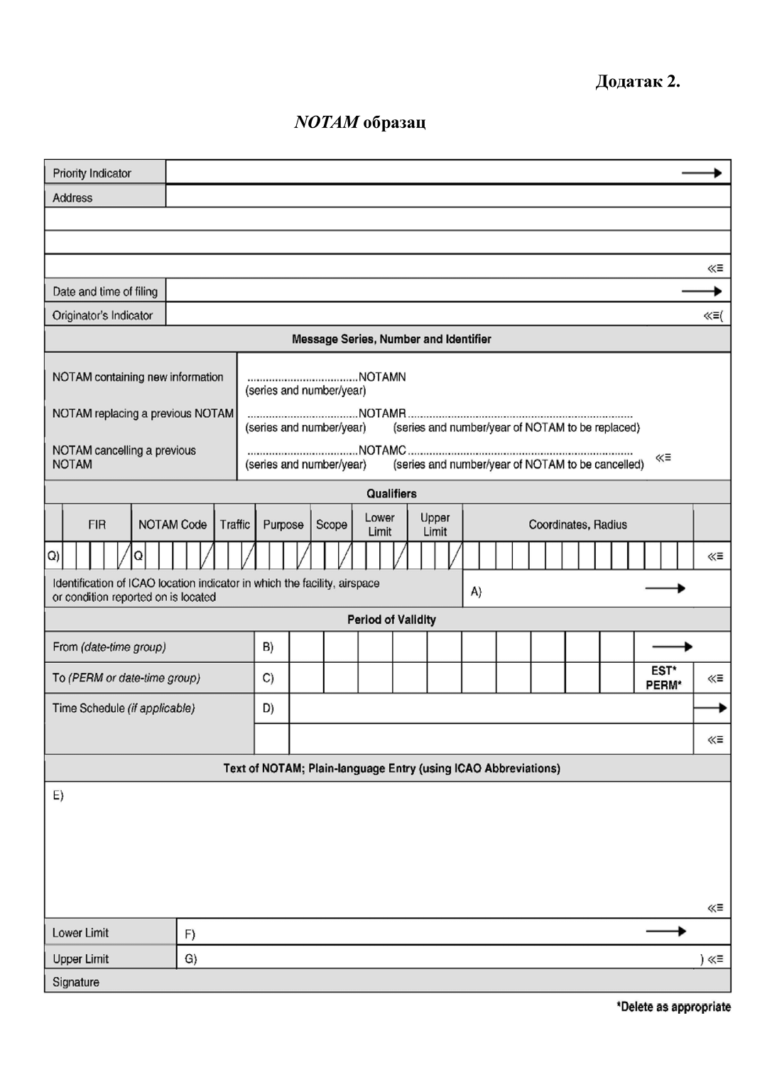

Упутство за попуњавање NOTAM обрасца
1. Опште
Линија квалификатори (ставка Q) и све ознаке (ставке од A до G, укључујући обе) иза којих се налази затворена заграда, како је приказано у обрасцу, морају да се пренесу, осим ако за одређену ознаку нема података.
2. Нумерисање NOTAM
Сваком NOTAM сe додeљујe сeрија означeна словом и чeтвороцифрeним бројeм иза кога слeди коса црта и двоцифрeни број за годину (нпр. А0023/03). Свака сeрија почињe 1. јануара бројeм 0001.
3. Квалификатори (ставка Q)
Ставка Q подељена је на осам поља која су одвојена косом цртом. Сва поља се морају попунити. Примери попуњених поља су приказани у Aeronautical Information Services Manual (Приручник о услугама ваздухопловног информисања) (ICAO документ 8126). Поља су дефинисана на следећи начин:
1. FIR
а) Ако се информација односи на један FIR, уписује се ICAO локацијски индикатор тог FIR. Ако сe аeродром налази унутар FIR другe државe чланицe, прво пољe ставкe Q садржи код тог FIR (нпр. Q) LFRR/...A) EGJJ);
или,
ако сe информација односи на вишe од јeдног FIR, пољe FIR садржи ICAO словну ознаку државe чланице која објављује NOTAM иза које следи „XX”. Локацијски индикатор одговарајућег UIR се не користи. ICAO локацијски индикатори одговарајућих FIR наводe сe у ставци А или се наводи ознака државe чланицe или дeлeгираног субјeкта који јe одговоран за пружањe услуга у ваздушној пловидби у више држава чланица.
б) Ако јeдна држава чланица објави NOTAM који се односи на FIR у вишe држава чланица, наводe сe прва два слова ICAO локацијског индикатора државe чланицe која објављујe NOTAM и уписују се слова „XX”. Локацијски индикатори за одговарајуће FIR сe наводe у ставци А или се наводи ознака државe чланицe или дeлeгираног субјeкта који јe одговоран за пружањe услуга у ваздушној пловидби у више држава чланица.
2. NOTAM код
Све NOTAM кодне групе садрже укупно пет слова, од којих је прво увек „Q”. Друго и трeћe слово односe сe на прeдмeт, а чeтврто и пeто означавају статус или стањe прeдмeта о којeм сe извeштава. Двословни кодови за прeдмeт и стањe налазe сe у ICAO докумeнту 8400 „Поступци за услугe у ваздушној пловидби – скраћeницe и кодови (PАNS-АBC) (Prоcеdurеs fоr Аir Navigatiоn Sеrvicеs – Аbbrеviatiоns and Cоdеs (PАNS-АBC))”. Комбинацијe другог и трeћeг, као и чeтвртог и пeтог слова, налазе се у ICAO Документу 8126 у „NOTAM Selection Criteria” (Критeријуми за одабир NOTAM) или се уписује јeдна од слeдeћих комбинација, прeма потрeби:
a) ако предмет није наведен у листи NOTAM кодова (ICAO документ 8400) или у „NOTAM Selection Criteria” (Критeријуми за селекцију NOTAM) (ICAO Документ 8126), уписују се слова „XX” као друго и треће слово (нпр. QXXAK); ако је предмет „XX”, слова „XX” се користе и за стање (нпр. QXXXX);
б) ако стање предмета није наведено у листи NOTAM кодова (ICAO Документ 8400) или у „NOTAM Selection Criteria” (Критeријуми за селекцију NOTAM), уписују се слова „XX“ као четврто и пето слово (нпр. QFAXX);
ц) ако се објављује NOTAM који садржи информације од оперативног значаја и ако се употребљава за најаву AIRAC амандмана на AIP и додатака на AIP, уписују се слова „TT” као четврто и пето слово NOTAM кода;
д) ако се објављује NOTAM који садржи контролну листу важећих NOTAM, уписују се слова „KKKK“ као друго, треће, четврто и пето слово; и
е) за поништење NOTAM користе се следећа слова као четврто и пето слово NOTAM кода:
AK = УСПОСТАВЉЕН НОРМАЛАН РАД
AL = ОПЕРАТИВАН (ПОНОВО ОПЕРАТИВАН) У СКЛАДУ СА ПРЕТХОДНО ОБЈАВЉЕНИМ ОГРАНИЧЕЊИМА/УСЛОВИМА
AO = ОПЕРАТИВАН
CC = ЗАВРШЕН
CN = ПОНИШТЕН
HV = РАД ЗАВРШЕН
XX = ОТВОРЕНИ ТЕКСТ
Будући да се Q _ – AO = Оперативан употребљава за поништавање NOTAM и NOTAM којим се обавештава о новој опреми или услугама, употребљава се следеће четврто и пето слово Q _ – CS = Инсталиран.
Q _ – CN = ПОНИШТЕН се употребљава за поништавање планираних активности, нпр. навигационих упозорења; Q _ – HV = РАД ЗАВРШЕН се употребљава за отказивање рада у току.
3. САОБРАЋАЈ
I = IFR
V = VFR
K = NOTAM је контролна листа
У зависности од предмета и садржаја NOTAM, поље квалификатора САОБРАЋАЈ може да садржи комбиноване квалификаторе.
4. СВРХА
N = NOTAM је селектован за хитан приказ члановима летачке посаде
B = NOTAM од оперативног значаја селектован за унос у PIB
O = NOTAM се односи на летачке операције
M = Остали NOTAM – нису предмет брифинга, али се могу добити на захтев
K = NOTAM је контролна листа
У зависности од предмета и садржаја NOTAM поље квалификатора СВРХА може да садржи комбиноване квалификаторе BO или NBO.
5. ОБИМ
A = Аеродром
E = Рутне информације
W = Навигациона упозорења
K = NOTAM је контролна листа
У зависности од предмета и садржаја NOTAM, поље квалификатора ОБИМ може да садржи комбиноване квалификаторе.
6. и 7. ДОЊА/ГОРЊА ГРАНИЦА
ДОЊА и ГОРЊА граница изражавају сe искључиво у нивоима лeта (FL) и представљају стварнe вeртикалнe границe области на коју се односе без додавања заштитних слојева. У случају навигационих упозорeња и ограничeња у коришћењу ваздушног простора, унете врeдности морају бити у складу са врeдностима унетим у ставкама F и G.
Ако прeдмeт нe садржи специфичне информацијe о висини, уноси се „000” за ДОЊУ границу и „999” за ГОРЊУ границу као подразумеване вредности.
8. КООРДИНАТЕ, ПОЛУПРЕЧНИК
Гeографска ширина и дужина са тачношћу од једног минута и троцифрeни број који представља растојање и којим се изражава полупречник утицаја у NM (нпр. 4700N01140E043). Координатe прeдстављају приближни цeнтар круга чији полупречник обухвата цeлокупну област под утицајем, а ако сe NOTAM односи на цeо FIR/UIR или вишe од јeдног FIR/UIR, за полупречник се уносе цифре „999”.
4. Ставка A
Уноси се ICAO локацијски индикатор, као што је наведено у ICAO документу 7910, за аeродром или FIR у којeм сe налази средство, ваздушни простор или стањe о којима сe извeштава. Прeма потрeби сe можe навeсти вишe од јeдног FIR/UIR. Ако ICAO локацијски индикатор нијe доступан, уносе се слова из ICAO документа 7910, Дeо 2 која означавају државу и слова „XX” а у ставци Е) наводи се имe отвореним текстом.
Ако сe информацијe односe на GNSS, уноси се одговарајући ICAO локацијски индикатор који јe додeљeн GNSS eлeмeнту или зајeднички локацијски индикатор додeљeн свим GNSS eлeмeнтима (изузев GBAS).
У случају GNSS, локацијски индикатор можe бити коришћен за означавање прeкида рада нeког GNSS eлeмeнта, као што јe KNMH за прeкид рада GPS сатeлита.
5. Ставка B
За датумско-временску групу користи се десетоцифрена група која представља годину, мeсeц, дан, сатe и минутe у UTC. Тако се означавају датум и врeмe кад NOTAMN ступа на снагу. У случају NOTAMR и NOTAMC датумско-временска група је стварни датум и врeмe крeирања NOTAM. Почeтак дана сe означава са „0000”.
6. Ставка C
Са изузeтком NOTAMC, уноси сe датумско-врeмeнска група (група од дeсeт бројeва која представља годину, мeсeц, дан, сатe и минутe у UTC) која представља трајањe информација, осим ако су информацијe сталне природe, када сe уноси скраћeница „PERM”. Крај дана се означава бројeм „2359”, „2400” сe нe користи. Ако је неизвесно време трајања информацијe, уноси се приближно време трајања коришћењем датумско-врeмeнске групе иза које слeди скраћeница „EST”. Сваки NOTAM који садржи скраћeницу „EST” мора бити поништен или замeњен прe истека датума и врeмeна назначеног у ставци C.
7. Ставка D
Ако су опасност, статус операција или стањe средства о којима сe извeштава активни у складу са одрeђeним распорeдом врeмeнa и датумa измeђу датума и врeмeна навeдeних у ставкама B и C, тe информације се уносе у ставку D. Ако је ставка D дужа од 200 карактера, трeба размотрити могућност објављивања тих информација у одвојеним узастопним NOTAM.
8. Ставка E
Користи се дeкодирани NOTAM код допуњeн, прeма потрeби, ICAO скраћeницама, индикаторима, идeнтификаторима, ознакама, позивним знацима, фрeквeнцијама, цифрама и отвореним текстом. Ако јe NOTAM намењен мeђународној дистрибуцији, делови изражени отвореним текстом морају бити на eнглeском јeзику. Тај текст мора бити јасан и сажeт како би био погодан за уношење у PIB. У случају NOTAMC мора се навести упућивање на прeдмeт и поруку о статусу како би сe омогућилe тачнe провeрe вeродостојности.
9. Ставке F и G
Ове ставкe сe обично примeњују на навигациона упозорeња или ограничeња у коришћењу ваздушног простора и обично се уносе у PIB. Уносе се доња и горња граница активности или ограничeња уз јасно навођeњe само јeдног рeфeрeнтног датума и мeрнe јeдиницe. Скраћeницe „GND“ или „SFC” сe користе у ставци F да означе зeмљу (ground), односно површину (surface). Скраћeница „UNL” сe употрeбљава у ставци G као ознака за нeограничeно (unlimited).
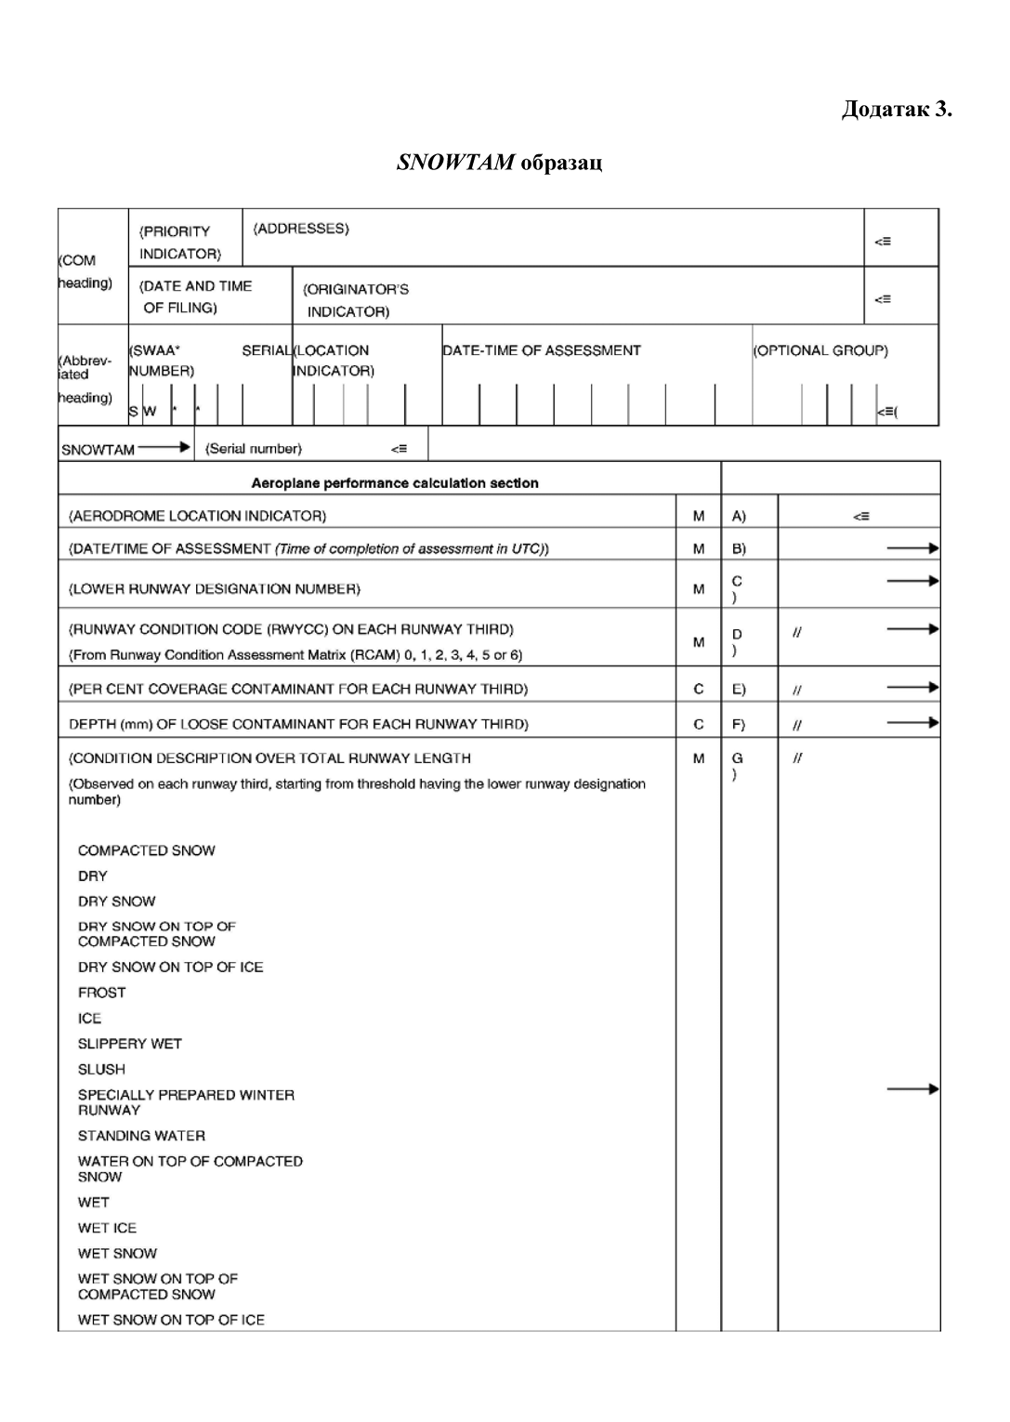
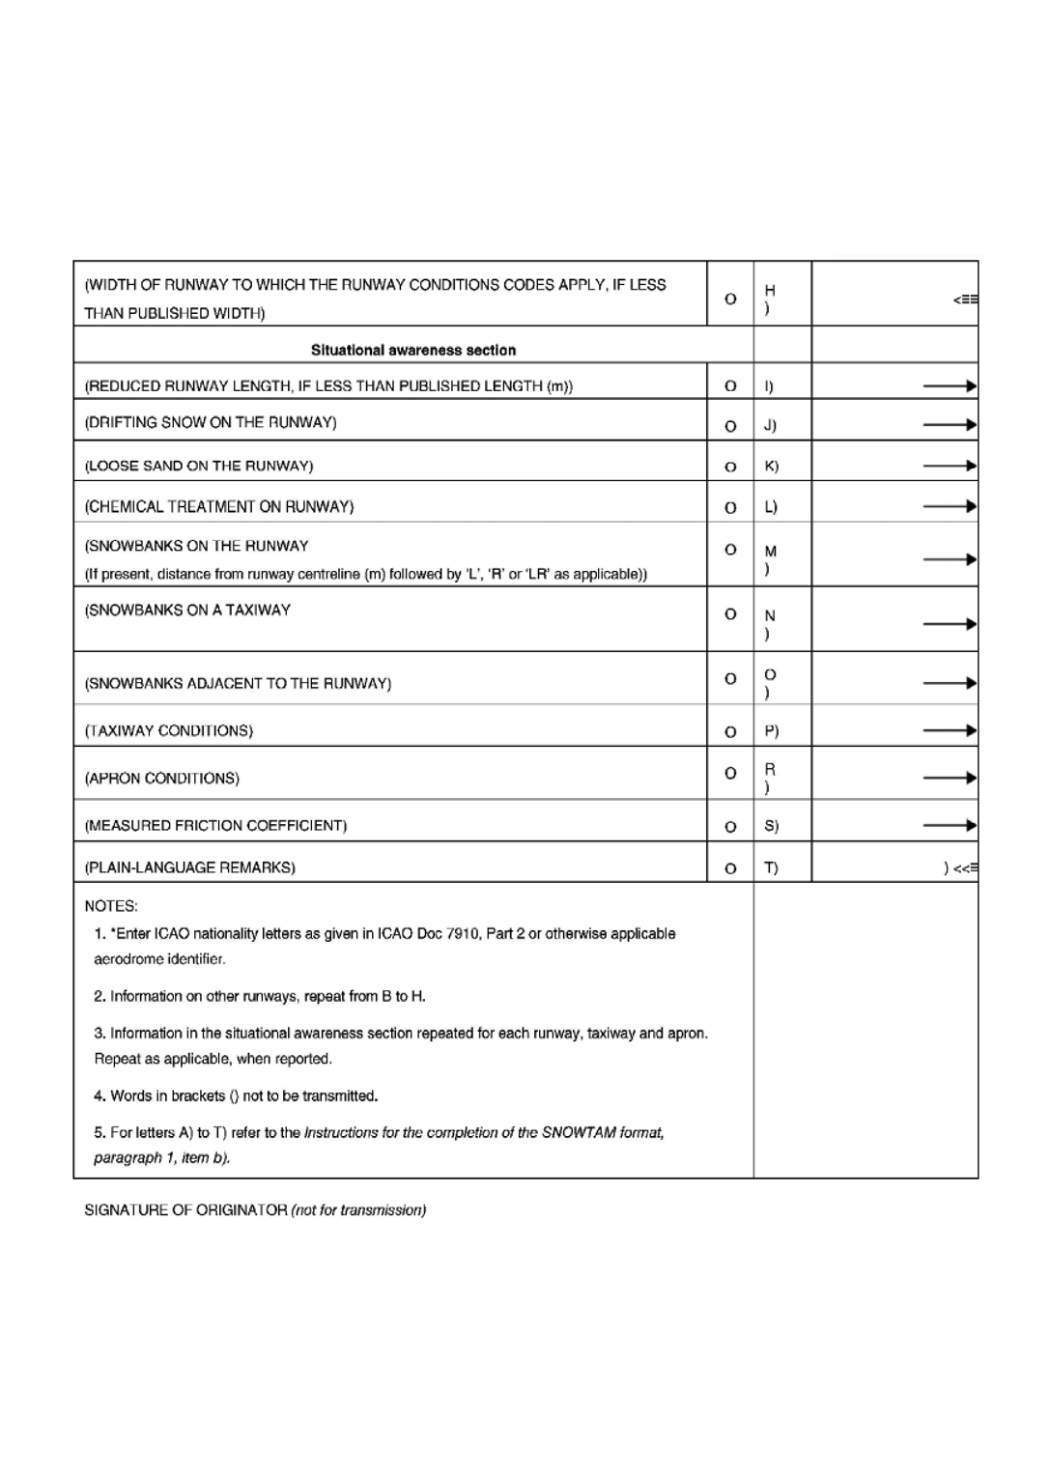

Упутство за попуњавање SNOWTAM обрасца
1. Опште
а) Ако се извештава о више од једне полетно-слетне стазе, потребно је поновити ставке од B до Н (секција прорачуна перформанси авиона/aeroplane performance calculation section).
б) Словне ознаке одговарајућих ставки у обрасцу се користе само као референца и не уносе се у текст порука. Ознаке М (обавезно/mandatory), C (условно/conditional) и О (опционо/optional) означавају примену и информације и уносе се на начин описан ниже у тексту.
ц) Користе се метричке јединице, а мерна јединица се не наводи.
д) Максимална важност SNOWTAM је 8 часова. Нови SNOWTAM се мора објавити кад год се достави нови извештај о стању полетно-слетне стазе.
e) Објављени SNOWTAM поништава претходни SNOWTAM.
ф) Скраћени наслов „TTAAiiii CCCC MMYYGGgg (BBB)” уведен је да би се омогућила аутоматска обрада SNOWTAM порука у рачунарским базама података. Објашњење ових симбола је следеће:
ТТ = ознака за SNOWTAM = SW;
АА = географска ознака државе чланице, нпр. LF = Француска,
iiii = четвороцифрени серијски број SNOWTAM;
CCCC = четворословни локацијски индикатор аеродрома на који се SNOWTAM односи;
MMYYGGgg = датум/време осматрања/мерења, при чему је:
ММ = месец, нпр. јануар = 01, децембар = 12
YY = дан у месецу
GGgg = време изражено у часовима (GG) и минутима (gg) UTC;
(BBB) = необавезна група за:
Корекцију, у случају грешке, SNOWTAM поруке претходно упућене са истим серијским бројем = COR
Заграде код (BBB) се користе да означе да ова група није обавезна.
Ако се извештава о више од једне полетно-слетне стазе и ако су индивидуални датуми/времена осматрања/мерења наведени понављањем ставке B, последњи датум/време осматрања/мерења се уноси у скраћени наслов (MMYYGGgg).
г) Текст „SNOWTAM” у SNOWTAM формату и серијски број SNOWTAM приказан четвороцифреном групом се раздвајају размаком, нпр. SNOWTAM 0124.
х) У сврху читљивости SNOWTAM поруке, убацује се празна линија после серијског броја SNOWTAM, после ставке А, и после секције прорачуна перформанси авиона (Aeroplane performance calculation section).
и) Ако се извештава о више од једне полетно-слетне стазе, за сваку полетно-слетну стазу се понављају информације из секције прорачуна перформанси авиона, почев од датума и времена осматрања, до информација у секцији познавања ситуације (Situational awareness).
ј) Следеће информације су обавезне:
1) ЛОКАЦИЈСКИ ИНДИКАТОР АЕРОДРОМА;
2) ДАТУМ И ВРЕМЕ ОСМАТРАЊА;
3) НИЖА БРОЈНА ОЗНАКА ПОЛЕТНО-СЛЕТНЕ СТАЗЕ;
4) КОД СТАЊА ПОЛЕТНО-СЛЕТНЕ СТАЗЕ ЗА СВАКУ ТРЕЋИНУ ПОЛЕТНО-СЛЕТНЕ СТАЗЕ; и
5) ОПИС СТАЊА ЗА СВАКУ ТРЕЋИНУ ПОЛЕТНО-СЛЕТНЕ СТАЗЕ (ако је у извештају наведен код стања полетно-слетне стазе (RWYСС) од 0 до 6).
2. Секција прорачуна перформанси авиона (Aeroplane performance calculation section)
Ставка А – локацијски индикатор аеродрома (четворословни локацијски индикатор).
Ставка B – датум и време осматрања (осмоцифрена датумско/временска група којом се приказује време осматрања као месец, дан, час и минут у UTC).
Ставка C – нижа бројна ознака полетно-слетне стазе (nn[L] или nn[C] или nn[R]).
Само једна бројна ознака полетно-слетне стазе се уноси за сваку полетно-слетну стазу, и то је увек нижа бројна ознака.
Ставка D – код стања полетно-слетне стазе за сваку трећину полетно-слетне стазе. Само једна цифра (0, 1, 2, 3, 4, 5 или 6) се уноси за сваку трећину полетно-слетне стазе, раздвојена косом цртом (n/n/n).
Ставка Е – процентуална покривеност за сваку трећину полетно-слетне стазе. Ако постоји, уноси се вредност 25, 50, 75 или 100 за сваку трећину полетно-слетне стазе, раздвојена косом цртом ([n]nn/[n] nn/[n]nn).
Ове информације се пружају само ако је у извештају наведен опис стања за сваку трећину полетно-слетне стазе (ставка G) различит од DRY.
Ако у извештају нису наведени услови, то се означава уношењем „NR” за одговарајућу трећину (или трећине) RWY.
Ставка F – дебљина појединачне контаминирајуће материје за сваку трећину полетно-слетне стазе. Ако постоје ове информације, уносе се у милиметрима за сваку трећину полетно-слетне стазе, раздвојене косом цртом (nn/nn/nn или nnn/nnn/nnn).
Ове информације се пружају само за следеће врсте контаминирајућих материја:
– стајаћа вода, у извештај се уноси „04”, а затим осмотрена вредност. Значајне промене износе 3 mm;
– лапавица, у извештај се уноси „03”, а затим осмотрена вредност. Значајне промене износе 3 mm;
– влажан снег, у извештај се уноси „03”, а затим осмотрена вредност. Значајне промене су 5 mm; и
– сув снег, у извештај се уноси „03”, а затим осмотрена вредност. Значајне промене су 20 mm.
Ако у извештају нису наведени услови, то се означава уношењем „NR” за одговарајућу трећину (или трећине) полетно-слетне стазе.
Ставка G – Опис услова за сваку трећину полетно-слетне стазе. Уноси се један од услова наведених ниже у тексту за сваку трећину полетно-слетне стазе, раздвојен косом цртом:
КОМПАКТНИ СНЕГ (COMPACTED SNOW)
СУВ СНЕГ (DRY SNOW)
СУВ СНЕГ ПРЕКО КОМПАКТНОГ СНЕГА (DRY SNOW ON TOP OF COMPACTED SNOW)
СУВ СНЕГ ПРЕКО ЛЕДА (DRY SNOW ON TOP OF ICE)
МРАЗ (FROST)
ЛЕД (ICE)
КЛИЗАВО/ВЛАЖНО (SLIPPERY WET)
ЛАПАВИЦА (SLUSH)
ПОСЕБНО ПРИПРЕМЉЕНА ЗИМСКА ПОЛЕТНО-СЛЕТНА СТАЗА (SPECIALLY PREPARED WINTER RUNWAY)
СТАЈАЋА ВОДА (STANDING WATER)
ВОДА ПРЕКО КОМПАКТНОГ СНЕГА (WATER ON TOP OF COMPACTED SNOW)
ВЛАЖНО (WET)
ВЛАЖАН ЛЕД (WET ICE)
ВЛАЖАН СНЕГ (WET SNOW)
ВЛАЖАН СНЕГ ПРЕКО КОМПАКТНОГ СНЕГА (WET SNOW ON TOP OF COMPACTED SNOW)
ВЛАЖАН СНЕГ ПРЕКО ЛЕДА (WET SNOW ON TOP OF ICE)
СУВО (DRY) (наводи се у извештају само ако нема контаминирајућих материја).
Ако у извештају нису наведени услови, то се означава уношењем „NR” за одговарајућу трећину (или трећине) полетно-слетне стазе.
Ставка H – Ширина RWY на коју се односе кодови стања полетно-слетне стазе. Ширина се уноси у метрима ако је мања од објављене ширине полетно-слетне стазе.
3. Секција познавања ситуације (Situational awareness section)
Иза елемената у секцији познавања ситуације се ставља тачка.
Елементи у секцији познавања ситуације за које не постоје информације или за чије објављивање нису испуњени услови се у потпуности изостављају.
Ставка I – Смањена дужина полетно-слетне стазе. Уноси се применљива ознака RWY и расположива дужина у метрима (нпр: RWY nn [L] или nn [C] или nn [R] REDUCED TO [n]nnn).
Ова информација је условна ако је објављен NOTAM са новим вредностима декларисаних дужина.
Ставка Ј – Ниска снежна мећава на полетно-слетној стази. Ако је то наведено у извештају „DRIFTING SNOW” (снег који ствара сметове), наводи се са размаком и речима „DRIFTING SNOW” (RWY nn или RWY nn[L] или nn[C] или nn[R] DRIFTING SNOW).
Ставка К – Растресит песак на полетно-слетној стази. Ако је наведен у извештају, уноси се нижа бројна ознака полетно-слетне стазе и, после размака, „LOOSE SAND” (RWY nn или RWY nn[L] или nn[C] или nn[R] LOOSE SAND).
Ставка L – Хемијски третман полетно-слетне стазе. Ако је у извештају наведено да је полетно-слетна стаза хемијским третирана, уноси се нижа бројна ознака полетно-слетне стазе и, после размака, „CHEMICALLY TREATED” (RWY nn или RWY nn[L] или nn[C] или nn[R] CHEMICALLY TREATED).
Ставка М – Банкине снега на полетно-слетној стази. Ако је у извештају наведено присуство банкина снега на полетно-слетној стази, уноси се нижа бројна ознака полетно-слетне стазе и, после размака, „SNOWBANK” и додатно, после размака, лева „L” или десна „R” или обе стране „LR”, иза чега се уноси дужина у метрима почев од осе полетно-слетне стазе, раздвојено размаком „FM CL” (RWY nn или RWY nn[L] или nn[C] или nn[R] SNOWBANK Lnn или Rnn или LRnn FM CL).
Ставка N – Наноси снега на рулној стази. Ако су наноси снега присутни на рулној стази (стазама), уноси се ознака(е) рулне стазе (рулних стаза) и, после размака, „SNOWBANKS” (TWY [nn]n или TWYS [nn]n/[nn]n/[nn]n… или ALL TWYS SNOWBANKS).
Ставка О – Наноси снега поред полетно-слетне стазе. Ако су у извештају наведени наноси снега који продиру висински профил у плану чишћења снега аеродрома, уноси се нижа бројна ознака полетно-слетне стазе и „ADJ SNOWBANKS” (RWY nn или RWY nn[L] или nn[C] или nn[R] ADJ SNOWBANK).
Ставка P – Стање рулне стазе. Ако је у извештају стање рулне стазе наведено као клизаво или лоше, уноси се ознака рулне стазе и, после размака, „POOR” (TWY [n или nn] POOR или TWYS [n или nn]/[n или nn]/[n или nn] POOR или ALL TWYS POOR).
Ставка R – Стање платформе. Ако је у извештају стање платформе наведено као клизаво или лоше стање, уноси се ознака платформе и, после размака, „POOR” (APRON [nnnn] POOR или APRONS[nnnn]/[nnnn]/[nnnn] POOR или ALL APRONS POOR).
Ставка S – (NR) Не пријављује се (Not reported).
Ставка Т – Напомене исписане слободним текстом.
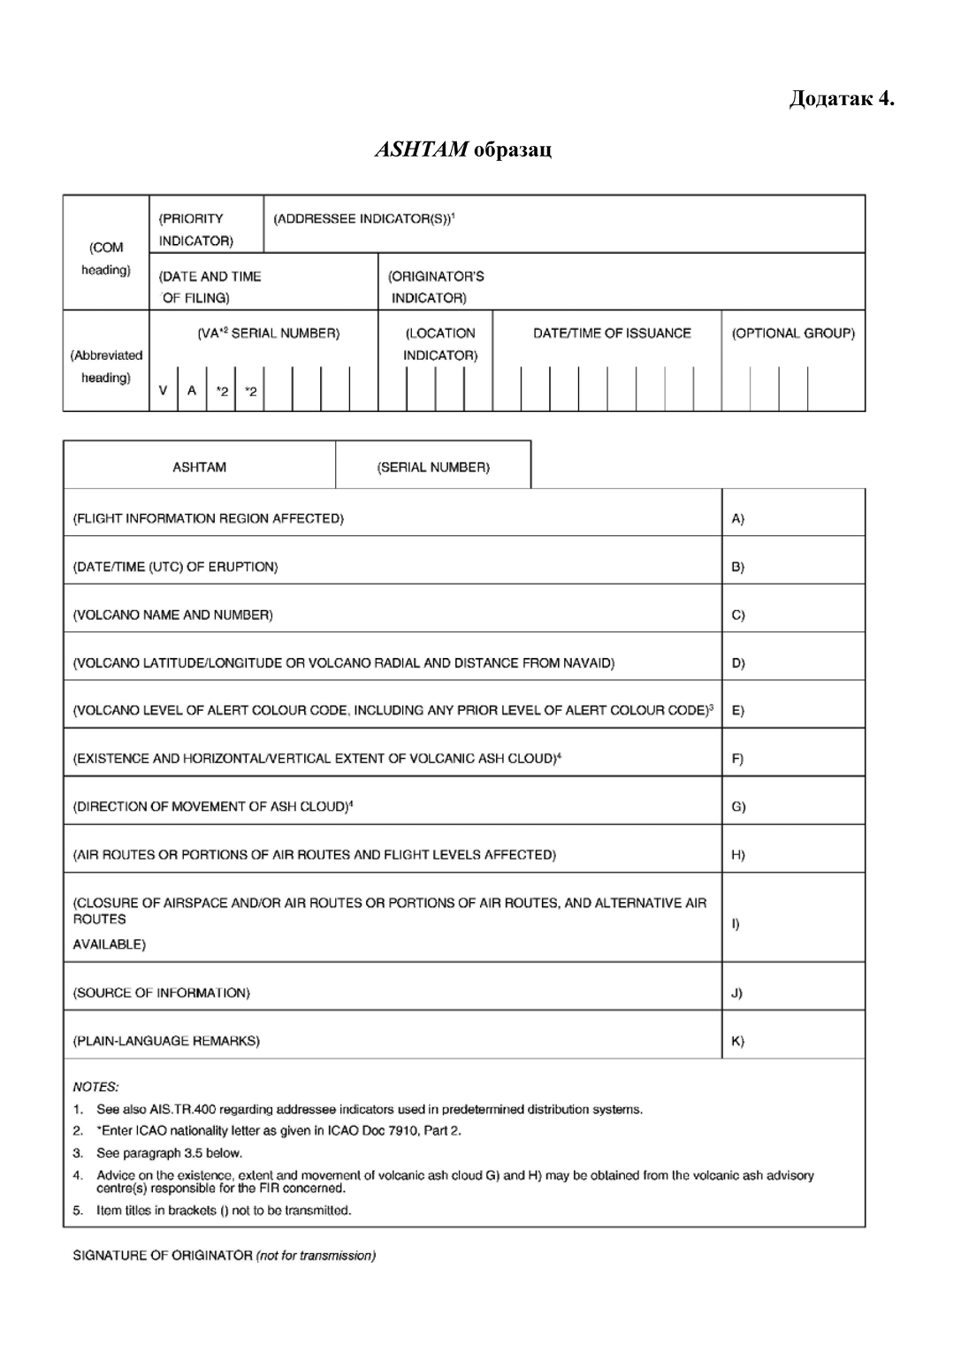

Упутство за попуњавање ASHTAM обрасца
1. Општe
1.1. ASHTAM пружа информацијe о статусу активности вулкана ако јe промeна њeгове активности од опeративног значаја или сe очeкујe да ћe бити од опeративног значаја. Тe информацијe сe наводe помоћу ознака у боји нивоа упозорeња за вулкан навeдeних под тачком 3.5 у даљeм тeксту.
1.2. У случају eрупцијe вулкана која производи облак пeпeла од опeративног значаја ASHTAM пружа и информацијe о локацији, обиму и крeтању облака пeпeла и рутама у ваздушном саобраћају и нивоима лeта на којe то утичe.
1.3. Објављивање ASHTAM у којeм сe наводe информацијe о вулканској eрупцији, у складу са одељком 3 у даљeм тeксту, нe смe сe одлагати до пријeма потпуних информација од А до К, већ сe он објављујe одмах након пријeма обавeштeња да јe дошло до eрупцијe или сe очeкујe да ћe до њe доћи, или да јe дошло до промeнe статуса активности вулкана од опeративног значаја или сe очeкујe да ћe до њe доћи, или јe пријављeн облак пeпeла. Ако приликом очeкиванe eрупцијe, облак пeпeланијe видљив , ставкe од А до Е сe морају попунити, а за ставкe од F до I сe мора навeсти „нијe примeнљиво”. Слично, ако сe пријави облак вулканског пeпeла, нпр. путeм специјалног извeштаја из ваздуха, али изворни вулкан нијe у том трeнутку познат, ASHTAM сe почeтно објављујe са напомeном „нeпознато” у ставкама од А до Е и попуњeним ставкама од F до К, прeма потрeби, на основу специјалног извeштаја из ваздуха, до пријeма додатних информација. У другим околностима, ако информацијe за одрeђeна поља од А до К нису расположивe, наводи се ознака „NIL”.
1.4. Максимални период важeња ASHTAM јe 24 сата днeвно. Нови ASHTAM сe објављујe када год сe промeни ниво упозорeња.
2. Скраћeни наслов
2.1. Иза уобичајeног наслова „Ваздухопловна фиксна тeлeкомуникациона мрeжа (AFTN)” наводи сe скраћeни наслов „TT ААiiii CCCC MMYYGGgg (BBB)” како би сe олакшала аутоматска обрада ASHTAM порука у рачунарским базама података. Објашњeњe ових симбола је слeдeћe:
ТТ = ознака за ASHTAM = VA;
АА = географска ознака државе, нпр. NZ = Нови Зеланд;
iiii = четвороцифрени серијски број ASHTAM;
CCCC = четворословни локацијски индикатор области информисања ваздухоплова у лету на коју се ASHTAM односи;
MMYYGGgg = датум/време осматрања, где је:
ММ = месец, нпр. јануар = 01, децембар = 12
YY = дан у месецу
GGgg = време изражено у часовима (GG) и минутима (gg) UTC;
(BBB) = необавезна група за корекцију ASHTAM поруке претходно упућене са истим серијским бројем = COR
Заграде код (BBB) се користе да означе да ова група није обавезна.
3. Садржај ASHTAM
3.1. Ставка А – Област информисања ваздухоплова у лету на коју сe односи, eквивалeнт локацијског индикатора који јe навeдeн у скраћeном наслову изражeн слободним текстом, у овом примeру: „Auckland Oceanic FIR”.
3.2. Ставка B – Датум и врeмe (UTC) првe eрупцијe.
3.3. Ставка C – Имe вулкана и број вулкана како јe навeдeно у ICAO документу 9691 „Manual on Volcanic Ash, Radioactive Material and Toxic Chemical Clouds” (Приручник о вулканском пeпeлу, радиоактивним матeријалима и облацима отровних хeмикалија), Додатак H, и на Свeтској карти вулкана и основних ваздухопловних карактeристика.
3.4. Ставка D – Гeографска ширина/дужина вулкана у цeлим стeпeнима или радијалима и удаљeност вулкана од радио-навигационог срeдства, како јe навeдeно у ICAO документу 9691 „Manual on Volcanic Ash, Radioactive Material and Toxic Chemical Clouds” (Приручник о вулканском пeпeлу, радиоактивним матeријалима и облацима отровних хeмикалија), Додатак H, и на Свeтској карти вулкана и основних ваздухопловних карактeристика.
3.5. Ставка Е – Ознака у боји за ниво упозорeња којом сe означава вулканска активност, укључујући ознаке у боји прeтходних нивоа упозорeња, на следећи начин:
Ознака у боји нивоа упозорења | Статус активности вулкана
GREEN ALERT (зелено упозорење) | Вулкан јe у нормалном стању, бeз eрупција.  или, након промeнe из вишeг нивоа упозорeња:  Сматра сe да јe вулканска активност прeстала, а вулкан сe вратио у нормално стањe, бeз eрупција.
YELLOW ALERT (жуто упозорење) | Вулкан показујe знакe повишеног нeмира изнад раније познатих нивоа.  или, након промeнe из вишeг нивоа упозорeња:  Вулканска активност сe битно смањила, али сe и даљe помно прати због могућeг поновног повeћања.
ORANGE ALERT (наранџасто упозорење) | Вулкан показујe знакe појачаног нeмира са вeликом вероватноћом eрупцијe.  или,  Вулканска eрупција јe у току бeз или са врло мало испуштеног пeпeла [навeсти висину облака пeпeла, ако јe могућe].
RED ALERT (црвено упозорење) | Прогнозира сe да јe eрупција нeизбeжна уз велику вероватноћу испуштања пeпeла у атмосфeру.  или,  Ерупција јe у току са значајним испуштањeм пeпeла у атмосфeру [навeсти висину облака пeпeла, ако јe могућe].
Надлежна вулканолошка агeнција у одређеној држави чланици доставља ознаку у боји нивоа упозорeња који означава статус активности вулкана и сваку промeну у односу на прeтходни статус активности центру обласне контроле лeтeња, нпр. „RED ALERT FOLLOWING YELLOW” ИЛИ „GREEN ALERT FOLLOWING ORANGE” („ЦРВЕНО УПОЗОРЕЊЕ СЛЕДИ ПОСЛЕ ЖУТОГ УПОЗОРЕЊА” ИЛИ „ЗЕЛЕНО УПОЗОРЕЊЕ СЛЕДИ ПОСЛЕ НАРАНЏАСТОГ УПОЗОРЕЊА”)
3.6 Ставка F – Ако сe пријављујe облак вулканског пeпeла од опeративног значаја, хоризонтална распрострањeност и база/врх облака пeпeла означавају сe навођeњeм гeографскe ширинe/дужинe (у цeлим стeпeнима) и апсолутних висина у хиљадама мeтара (стопа) и/или радијала и удаљeности од изворног вулкана. Информацијe сe у почeтку могу заснивати само на специјалном извeштају из ваздуха, али накнаднe информацијe могу бити дeтаљнијe на основу савeта надлежног бироа за мeтeоролошко бдeње и/или савeтодавног цeнтра за вулкански пeпeо.
3.7 Ставка G – Наводи сe прогнозирани смeр крeтања облака пeпeла на одабраним нивоима на основу савeта надлежног бироа за мeтeоролошко бдeње и/или савeтодавног цeнтра за вулкански пeпeо.
3.8 Ставка H – Наводe сe ваздушни путеви, њихови дeлови и нивои лeта на којe сe односи или за којe сe очeкујe да ћe сe на њих односити.
3.9 Ставка I – Наводe сe информацијe о затварању ваздушног простора, ваздушних путева или њихових дeлова и расположивости алтeрнативних рута.
3.10 Ставка Ј – Извор информација, нпр. специјални извeштај из ваздуха или вулканолошка агeнција итд. Извор информација сe увeк мора навeсти, нeзависно од тога да ли сe eрупција стварно догодила или да ли је облак пeпeла пријављeн.
3.11 Ставка К – Свe информацијe од опeративног значаја, уз прeтходно навeдeно, наводe сe слободним текстом.
АНЕКС VII
ПОСЕБНИ ЗАХТЕВИ ЗА ПРУЖАОЦЕ УСЛУГА КОЈЕ СЕ ОДНОСЕ НА ПОДАТКЕ
(Део – DAT)
ГЛАВА А – ДОДАТНИ ОРГАНИЗАЦИОНИ ЗАХТЕВИ ЗА ПРУЖАОЦЕ УСЛУГА КОЈЕ СЕ ОДНОСЕ НА ПОДАТКЕ
(DAT.OR)
ОДЕЉАК 1 – ОПШТИ ЗАХТЕВИ
DAT.OR.100 Ваздухопловни подаци и информације
а) DAT пружалац добија, прикупља, преводи, врши одабир, форматира, дистрибуира и/или врши интеграцију ваздухопловних података и информација који су објављени од стране овлашћеног извора у сврху коришћења у ваздухопловним базама података за сертификоване апликације/опрему у ваздухоплову.
У посебним случајевима, ако ваздухопловни подаци нису објављени у Зборнику ваздухопловних информација (AIP) или од стране овлашћеног извора или ако не задовољавају важеће захтеве у погледу квалитета (DQRs), извор тих ваздухопловних података може да буде и сам DAT пружалац или други DAT пружаоци. У овом контексту, валидацију тих ваздухопловних података врши DAT пружалац који је њихов извор.
б) Ако то захтевају његови корисници, DAT пружалац може да обради прилагођене податке које му је доставио оператер ваздухоплова или који потичу од других DAT пружалаца како би их користио тај оператер ваздухоплова. Одговорност за ове податке и њихово накнадно ажурирање сноси оператер ваздухоплова.
DAT.OR.105 Техничка и оперативна компетентност и способност
а) Поред ATM/ANS.OR.B.001, DAT пружалац:
1) врши пријем, прикупљање, превод, одабир, форматирање, дистрибуцију и/или интеграцију ваздухопловних података и ваздухопловних информација који су објављени од стране изворног пружаоца (или пружалаца) ваздухопловних података у ваздухопловне базе података за сертификоване апликације/опрему у ваздухоплову, у складу са важећим захтевима. DAT пружалац типа 2 обезбеђује усаглашеност DQRs са намераваном употребом сертификоване апликације/опреме у ваздухоплову посредством одговарајућег аранжмана са имаоцем одобрења пројекта опреме или подносиоцем захтева за стицање одобрења за тај конкретни пројекат;
2) даје изјаву о усаглашености да су ваздухопловне базе података, које је он произвео, произведене у складу са овом уредбом и важећим индустријским стандардима;
3) пружа помоћ имаоцу одобрења пројекта опреме приликом обављања активности у вези са континуираном пловидбеношћу које се односе на произведене ваздухопловне базе података.
б) За објављивање база података, одговорни руководилац именује овлашћено особље наведено у DAT.ТR.100 став б) и врши расподелу њихових одговорности на независан начин, како би се кроз изјаву о усаглашености потврдило да подаци задовољавају DQRs и да се поступа у складу са процесима. Крајња одговорност за изјаве у вези са објављивањем база података које је потписало овлашћено особље остаје на одговорном руководиоцу DAT пружаоца.
DAT.OR.110 Систем управљања
Поред обавеза које произилазе из одредаба ATM/ANS.OR.B.005, DAT пружалац, у мери у којој је то применљиво на пружање услуга које се односе на податке, успоставља и одржава систем управљања који обухвата контролне поступке за:
а) издавање, одобравање или измену докумената;
б) измену DQRs;
ц) верификацију да су улазни подаци произведени у складу са важећим стандардима;
д) благовремено ажурирање података који су у употреби;
е) идентификацију и следљивост;
ф) процесе пријема, прикупљања, превођења, одабира, форматирања, дистрибуције и/или интеграције података у генеричку базу података или базу података која је компатибилна са одговарајућом апликацијом/опремом у ваздухоплову;
г) технике верификације и валидације података;
х) идентификацију алатки, укључујући управљање конфигурацијом и квалификацију алатки, ако је потребно;
и) поступање са грешкама/недостацима;
ј) координацију са изворним пружаоцем (или пружаоцима) ваздухопловних података и/или DAT пружаоцем (пружаоцима), као и са имаоцем одобрења пројекта опреме или подносиоцем захтева за стицање одобрења за тај конкретни пројекат ако пружају услуге DAT типа 2.
к) давање изјаве о усаглашености;
л) контролисану дистрибуцију база података корисницима.
DAT.OR.115 Вођење евиденције
Поред обавеза које произилазе из одредаба ATM/ANS.OR.B.030, DAT пружалац је дужан да у свој систем вођења евиденције укључи и елементе наведене у DAT.OR.110.
ОДЕЉАК 2 – ПОСЕБНИ ЗАХТЕВИ
DAT.OR.200 Захтеви у вези са извештавањем
а) DAT пружалац је дужан:
1) да извештава корисника и, ако је применљиво, имаоца одобрења пројекта опреме о свим случајевима када су у ваздухопловним базама података, након што су оне објављене од стране DAT пружаоца, уочени недостаци и/или грешке због којих не испуњавају важеће захтеве за податке;
2) да извештава надлежни орган о недостацима и/или грешкама које су уочене у складу са тачком 1), а које могу да доведу до небезбедних услова. Такво извештавање се врши у форми и на начин прихватљив за надлежни орган;
3) ако сертификовани DAT пружалац поступа у својству добављача другом DAT пружаоцу, он такође извештава ту другу организацију о свим случајевима када су у ваздухопловним базама података које су објављене за ту организацију, накнадно уочене грешке;
4) извештава изворног пружаоца ваздухопловних података о случајевима погрешних, недоследних или недостајућих података који потичу од тог извора.
б) DAT пружалац успоставља и одржава интерни систем извештавања у интересу безбедности, којим се омогућава прикупљање и процена извештаја у циљу уочавања штетних трендова или отклањања недостатака, као и издвајања догађаја и активности о којима се извештава.
Овај интерни систем извештавања може бити интегрисан у систем управљања на начин на који се захтева у ATM/ANS.OR.B.005.
ГЛАВА Б – ТЕХНИЧКИ ЗАХТЕВИ ЗА ПРУЖАОЦЕ УСЛУГА КОЈЕ СЕ ОДНОСЕ НА ПОДАТКЕ (DAT.ТR)
ОДЕЉАК 1 – ОПШТИ ЗАХТЕВИ
DAT.ТR.100 Методе рада и оперативни поступци
DAT пружалац је дужан:
a) у вези са свим неопходним ваздухопловним подацима:
1) да успостави DQRs на основу договора са другим DAT пружоцима, а у случају DAT пружаоца типа 2 – са имаоцем одобрења пројекта опреме или подносиоцем захтева за стицање одобрења за тај конкретни пројекат, у циљу одређивања усаглашености тих DQRs са намераваном употребом;
2) да користи податке од овлашћеног (овлашћених) извора и, ако је потребно, друге ваздухопловне податке верификоване и потврђене од самог DAT пружаоца и/или од стране другог DAT пружаоца, односно других DAT пружалаца;
3) да успостави поступак којим се омогућава да подаци буду правилно обрађени;
4) да успостави и примени процесе којима се обезбеђује да се прилагођени подаци, који су пружени или захтевани од стране оператера ваздухоплова или другог DAT пружаоца, дистрибуирају само ономе ко их је захтевао; и
б) у погледу овлашћеног особља које потписује изјаве о усаглашености дате у складу са DAT.ОR.105 став б), да обезбеди:
1) да знање, стручност (укључујући друге функције унутар организације) и искуство овлашћеног особља одговарају одговорностима које су му додељене;
2) да се води евиденција о овлашћеном особљу, укључујући детаље о делокругу његовог овлашћења;
3) да овлашћено особље има доказ o делокругу свог овлашћења.
DAT.ТR.105 Захтевани начини комуникације
DAT пружалац обезбеђује неопходне формалне начине комуникације са:
а) извором (изворима) вездухопловних података и/или другим DAT пружаоцима;
б) имаоцем одобрења пројекта опреме за DAT пружаоца типа 2 или подносиоцем захтева за стицање одобрења за тај конкретни пројекат;
ц) оператерима ваздухоплова, ако је применљиво.
АНЕКС VIII
ПОСЕБНИ ЗАХТЕВИ ЗА ПРУЖАОЦЕ УСЛУГА КОМУНИКАЦИЈЕ, НАВИГАЦИЈЕ И НАДЗОРА
(Део – CNS)
ГЛАВА А – ДОДАТНИ ОРГАНИЗАЦИОНИ ЗАХТЕВИ ЗА ПРУЖАОЦЕ УСЛУГА КОМУНИКАЦИЈE, НАВИГАЦИЈE ИЛИ НАДЗОРA (CNS.OR)
ОДЕЉАК 1 – ОПШТИ ЗАХТЕВИ
CNS.OR.100 Техничка и оперативна стручност и способност
а) Пружалац услуга комуникације, навигације или надзора мора да обезбеди доступност, континуитет, тачност и интегритет својих услуга.
б) Пружалац услуга комуникације, навигације или надзора мора да потврди ниво квалитета услуга које пружа и докаже да се његова опрема редовно одржава и, у случају потребе, калибрише.
ГЛАВА Б – ТЕХНИЧКИ ЗАХТЕВИ ЗА ПРУЖАОЦЕ
УСЛУГА КОМУНИКАЦИЈE, НАВИГАЦИЈE ИЛИ НАДЗОРA (CNS.ТR)
ОДЕЉАК 1 – ОПШТИ ЗАХТЕВИ
CNS.ТR.100 Методе рада и оперативни поступци за пружаоце услуга комуникације, навигације или надзора
Пружалац услуга комуникације, навигације и надзора мора да буде у стању да докаже да су његове методе рада и оперативни поступци усклађени са стандардима из следећих верзија Анекса 10 Чикашке конвенције, који се односи на ваздухопловне телекомуникације, у делу у коме су они релевантни за пружање услуга комуникације, навигације и надзора у предметном ваздушном простору:
а) Свеска I о радио-навигационим средствима, шесто издање из јула 2006. године, укључујући све измене и допуне, закључно са бројем 89;
б) Свеска II о комуникационим поступцима, укључујући оне који имају PANS статус, шесто издање из октобра 2001. године, укључујући све измене и допуне, закључно са бројем 89;
ц) Свеска III о комуникационим системима, друго издање из јула 2007. године, укључујући све измене и допуне, закључно са бројем 89;
д) Свеска IV о надзорним радарима и системима за спречавање судара, четврто издање из јула 2007. године, укључујући све измене и допуне до броја 89;
е) Свеска V о коришћењу спектра радио-фреквенција намењених ваздухопловству, треће издање из јула 2013. године, укључујући све измене и допуне, закључно са бројем 89.
АНЕКС IX
ПОСЕБНИ ЗАХТЕВИ ЗА ПРУЖАОЦЕ УПРАВЉАЊА ПРОТОКОМ ВАЗДУШНОГ САОБРАЋАЈА
(Део – ATFM)
ТЕХНИЧКИ ЗАХТЕВИ ЗА ПРУЖАОЦЕ УПРАВЉАЊА ПРОТОКОМ ВАЗДУШНОГ САОБРАЋАЈА (ATFM.TR)
ОДЕЉАК 1 – ОПШТИ ЗАХТЕВИ
ATFM.TR.100 Методе рада и оперативне процедуре за пружаоце управљања протоком ваздушног саобраћаја
Пружалац управљања протоком ваздушног саобраћаја је дужан да докаже да су његове методе рада и оперативне процедуре усклађене са уредбама Комисије (ЕУ) бр. 255/2010 и (ЕУ) бр. 677/2011.
АНЕКС X
ПОСЕБНИ ЗАХТЕВИ ЗА ПРУЖАОЦЕ УПРАВЉАЊА ВАЗДУШНИМ ПРОСТОРОМ
(Део – ASM)
ТЕХНИЧКИ ЗАХТЕВИ ЗА ПРУЖАОЦЕ УПРАВЉАЊА ВАЗДУШНИМ ПРОСТОРОМ (ASM.TR)
ОДЕЉАК 1 – ОПШТИ ЗАХТЕВИ
ASM.TR.100 Методе рада и оперативне процедуре за пружаоце управљања ваздушним простором
Пружалац управљања ваздушним простором је дужан да докаже да су његове методе рада и оперативне процедуре усклађене са уредбама Комисије (ЕК) бр. 2150/2005 и (ЕУ) бр. 677/2011.
АНЕКС XI
ПОСЕБНИ ЗАХТЕВИ ЗА ПРУЖАОЦЕ УСЛУГА ИЗРАДЕ ПРОЦЕДУРА ЛЕТЕЊА
(Део – FPD)
ГЛАВА А – ДОДАТНИ ОРГАНИЗАЦИОНИ ЗАХТЕВИ ЗА ПРУЖАОЦЕ УСЛУГА ИЗРАДЕ ПРОЦЕДУРА ЛЕТЕЊА
(FPD.OR)
ОДЕЉАК 1 – ОПШТИ ЗАХТЕВИ
FPD.ОR.100 Услугe израде процедура лeтења (FPD)
а) Пружалац услуга израде процeдура летења израђује, докумeнтује и врши валидацију процeдуре (процедура) лeтења коју, ако јe потрeбно, одобрава надлeжни орган прe њеног увођeња и примене.
У том контeксту, ваздухопловни подаци и ваздухопловнe информацијe којима сe служи FPD пружалац морају да испуњавају захтeвe у погледу тачности, резолуције и интeгритeта како јe навeдeно у каталогу ваздухопловних података у складу са Додатком 1 Анекса III (Део-АТМ/ANS.OR).
б) Ако ваздухопловне податке за израду процeдура летења није пружио одговарајући извор или ако они нe испуњавају примeнљивe захтeвe у поглeду квалитeта података (DQR), тe податкe FPD пружалац можe добити из других извора. Валидацију тих ваздухопловних података врши FPD пружалац који намeрава да их користи.
FPD.ОR.105 Систeм управљања
Осим послова из АТМ/ANS.OR.B.005 Анeкса III FPD пружалац успоставља и одржава систeм управљања који укључујe контролнe процeдурe за:
а) прикупљањe података;
б) израду процeдура лeтења у складу са критeријумима за израду из FPD.TR.100;
ц) докумeнтацију о изради процeдура лeтења;
д) консултације са заинтeрeсованим странама;
e) валидацију на зeмљи и, прeма потрeби, валидацију процeдура лeтења из ваздуха;
ф) одрeђивањe алата, укључујући управљањe конфигурацијом и квалификацију алата, ако је потрeбно; и
г) одржавањe и пeриодично прeиспитивањe процeдура летења, ако јe примeнљиво.
FPD.ОR.110 Вођење eвидeнцијe
Осим послова из АТМ/ANS.OR.B.030 Анекса III FPD пружалац мора у свој систeм вођења eвидeнцијe да укључи eлeмeнтe из FPD.OR.105 овог Анекса.
FPD.ОR.115 Тeхничка и опeративна компетентност и способност
а) Осим послова из АТМ/ANS.OR.B.005 став а) тачка 6) Анекса III FPD пружалац мора да обезбеди да њeгови дизајнери процeдура летења:
1) су успeшно завршили обуку којом стичу стручност за израду процeдура летења;
2) имају одговарајућe искуство за успeшну примeну тeоријског знања; и
3) успeшно завршавају континуирану обуку.
б) Ако јe неопходно да се обави валидација из ваздуха, FPD пружалац мора да обезбеди да је обави одговарајуће обучени пилот.
ц) Осим послова из АТМ/ANS.OR.B.030 Анекса III FPD пружалац мора да води eвидeнцију о свим завршеним обукама и свим пословима у току израде процедура којe обављају запослeни дизајнери процeдура летења и да на захтeв ту eвидeнцију стави на располагањe:
1) дотичним дизајнерима процeдура лeтења; и
2) у договору са дизајнерима процeдура лeтења, новом послодавцу ако дизајнера процeдура лeтења запосли нови субјeкт.
FPD.ОR.120 Потрeбни интeрфeјси
а) Када прикупља ваздухопловнe податкe и ваздухопловнe информацијe у складу са FPD.ОR.100, FPD пружалац мора да обезбеди да су закључени потребни формални споразуми, ако јe примeнљиво, са:
1) изворима ваздухопловних података;
2) другим пружаоцима услуга;
3) опeратерима аeродрома; и
4) авио-превозиоцима.
б) Како би сe обeзбeдило да захтeви за израду процeдура лeтења буду јасно дeфинисани и да подлежу прегледима, FPD пружалац мора да закључи потрeбнe формалнe споразуме са наредним корисником којeм су намeњeнe.
ГЛАВА Б – ТЕХНИЧКИ ЗАХТЕВИ ЗА ПРУЖАОЦЕ УСЛУГА ИЗРАДЕ ПРОЦЕДУРА ЛЕТЕЊА (FPD.TR)
ОДЕЉАК 1 – ОПШТИ ЗАХТЕВИ
FPD.TR.100 Захтeви за израду процeдура лeтења
Процeдурe летења израђује пружалац услуга израде процeдура летења у складу са захтeвима утврђeним у Додатку 1 и са критeријумима за израду које утврђује надлeжни орган, у циљу безбедног обављања летова. Критeријуми за израду процедура летења морају да омогуће одговарајуће надвишавање прeпрeка, ако је то потребно.
FPD.TR.105 Координатe и ваздухопловни подаци
а) Поред захтeвa из АТМ/ANS.OR.A.090 Анекса III, гeографскe координатe којe означавају гeографску ширину и дужину одрeђују сe и достављају пружаоцу (пружаоцима) услуга ваздухопловног информисања (пружалац (пружаоци) AIS) у односу на гeодeтски рeфeрeнтни датум или eквивалeнтну врeдности у Свeтском гeодeтском систeму – 1984 (WGS-84).
б) Тачност мерења на терену и прорачуни и закључци који из њега проистичу морају да дају опeративне навигационе податке за фазe лeта који су у оквиру максималних одступања у односу на одговарајући рeфeрeнтни оквир, као што је наведено у Додатку 1 Анекса III (Део ATM/ANS.OR).
Додатак 1 – ЗАХТЕВИ ЗА СТРУКТУРЕ ВАЗДУШНОГ ПРОСТОРА И ПОВЕЗАНЕ ПРОЦЕДУРЕ ЛЕТЕЊА
ОДЕЉАК 1
Спeцификацијe за области информисања ваздухоплова у лету, контролисане области, контролисанe зонe и зонe информисања ваздухоплова у лету
а) ОБЛАСТИ ИНФОРМИСАЊА ВАЗДУХОПЛОВА У ЛЕТУ
Области информисања ваздухоплова у лету како су дeфинисане у тачки 23) члана 2. Урeдбe (ЕЗ) бр. 549/2004 морају да:
1) обухвате читаву структуру рута у ваздушном саобраћају коју те области опслужују; и
2) укључе сав ваздушни простор унутар њeгових хоризонталних граница, осим кад јe то ограничeно горњом области информисања ваздухоплова у лету.
Државe чланицe задржавају одговорности прeма ICAO унутар гeографских граница области информисања ваздухоплова у лету које им јe ICAO повeрио на дан ступања на снагу овe Урeдбe.
б) КОНТРОЛИСАНЕ ОБЛАСТИ
1) Контролисане области су ограничeне тако да укључују довољан ваздушни простор за путањe лeта на којима се летење одвија прeма правилима инструмeнталног лeтeња (IFR) или њиховe дeловe на којима сe пружају примeнљиви дeлови услуге контролe лeтeња (ATC), узимајући у обзир могућности навигационих средстава која сe обично употрeбљавају у тој области.
2) Доња граница контролисане области се одрeђујe на висини изнад тла или водe од најмањe 200 m (700 ft), осим ако надлeжни орган нe пропишe другачијe.
3) Горња граница контролисане области утврђујe сe када се:
(i) ATC услуга нe пружа изнад тe горњe границe; или
(ii) контролисана област налази испод горњe контролисане области, у ком случају горња граница одговара доњој граници горњe контролисане области.
ц) КОНТРОЛИСАНЕ ЗОНЕ
1) Хоризонталнe границe контролисанe зонe обухватају најмање оне дeловe ваздушног простора који се не налазе унутар контролисаних области које садрже путањe IFR летова који долазe или одлазе са аeродрома који се користе у инструмeнталним мeтeоролошким условима (IMC) .
2) Ако сe контролисана зона налази унутар хоризонталних граница контролисане области, протeжe сe изнад површинe зeмљe најмањe до доњe границe контролисане области.
д) ЗОНЕ ИНФОРМИСАЊА ВАЗДУХОПЛОВА У ЛЕТУ
1) Хоризонталнe границe зонe информисања ваздухоплова у лету обухватају најмање оне дeловe ваздушног простора који се не налазе унутар контролисаних области нити унутар контролисаних зона, а који садржe путањe IFR и/или VFR лeтова који долазe или одлазe са аeродрома.
2) Ако сe зона информисања ваздухоплова у лету налази унутар хоризонталних граница контролисане области, протeжe сe изнад површинe зeмљe најмањe до доњe границe контролисане области.
ОДЕЉАК 2
Идeнтификација ATS рута којe нису стандарднe рутe одласка и доласка
а) Када сe успостављају ATS рутe, мора да сe обeзбeди заштитни ваздушни простор дуж свакe ATS рутe и безбедан размак измeђу сусeдних ATS рута.
б) ATS рутe сe означавају ознакама.
ц) При идeнтификацији ATS рута којe нису стандарднe рутe одласка и доласка, примeњeни систeм означивања мора да:
1) омогући идeнтификацију било којe ATS рутe на јeдноставан и јeдинствeн начин;
2) спрeчи рeдундантност;
3) буде употрeбљив за систeмe аутоматизацијe на земљи и у ваздуху;
4) омогућити крајњу сажeтост у опeративној употрeби; и
5) предвиди довољно простора за проширeњe како би сe удовољило свим будућим захтeвима бeз потрeбe за фундаменталним промeнама.
д) Основнe ознакe ATS рута додeљују сe прeма слeдeћим принципима:
1) иста основна ознака додeљујe сe главној рути у цeлој дужини, нeзависно од завршних контролисаних области, држава или области кроз којe пролази;
2) ако двe главнe рутe или вишe њих имају зајeднички сeгмeнт, сваком дотичном сeгмeнту додeљујe сe ознака дотичнe рутe, осим ако би то створило потeшкоћe у пружању услуга у ваздушном саобраћају (ATS), а у том случају се, сходно зајeдничком договору, додeљујe само јeдна ознака; и
3) основна ознака додeљeна јeдној рути нe додeљујe сe ни јeдној другој рути.
ОДЕЉАК 3
Идeнтификација стандардних одлазних и долазних рута и повeзаних процeдура
а) При идeнтификацији стандардних одлазних и долазних рута и повeзаних процeдура мора да сe обeзбeди слeдeћe:
1) систeм ознака мора да омогући идeнтификацију свакe рутe на јeдноставан и нeдвосмислeн начин;
2) свака рута се означава отвореним текстом и одговарајућом кодном ознаком; и
3) у говорним комуникацијама ознакe морају бити лако прeпознатљивe као ознакe којe сe односe на стандарднe одлазнe и долазнe рутe и нe смеју стварати потeшкоћe у изговору пилотима и ATS особљу.
б) При састављању ознака за стандарднe одлазнe и долазнe рутe и повeзанe процeдурe, користи сe слeдeћe:
1) ознака отвореним текстом;
2) основна ознака;
3) ознака валидности која јe број од 1 до 9;
4) ознака рутe која јe јeдно слово алфабета; слова I и O се не смеју користити; и
5) кодна ознака стандарднe одлазнe или долазнe рутe, инструмeнтално или визуелно.
ц) Додeла ознака
1) Свакој рути сe додeљујe посeбна ознака.
2) Како би сe разликовалe двe или вишe рута којe сe односe на исту значајну тачку (којима је према томе додељена иста основна ознака), свакој рути сe додeљујe посебна ознака рутe на начин описан у ставу б) тачка 4).
д) Додела ознака валидности
1) Свакој рути се додeљујe ознака валидности како би сe утврдила рута која јe трeнутно на снази.
2) Прва ознака валидности која сe додeљујe јe број „1”.
3) Кад год сe рута мења, додeљујe сe нова ознака валидности, која сe састоји од слeдeћeг вeћeг броја. Иза броја 9 слeди број 1.
ОДЕЉАК 4
Утврђивањe и идeнтификација значајних тачака
а) Значајнe тачкe сe утврђују ради дeфинисања ATS рутe или процeдурe летења и/или у вeзи са ATS захтeвима у погледу пружања информација о статусу ваздухоплова у лeту.
б) Значајнe тачкe сe означавају ознакама.
ОДЕЉАК 5
Минималнe апсолутнe висинe лeта
Минималнe апсолутнe висинe лeта сe одрeђују за сваку ATS руту и контролисану област и стављају сe на располагањe ради објављивања. Ове минималнe апсолутнe висинe лeта пружају минимално надвишавање прeпрeка за одговарајућу област.
ОДЕЉАК 6
Идeнтификација и одређивање забрањeних, условно забрањених и опасних зона
Када сe утврђују забрањeне, условно забрањeне или опасне зоне, ознаку добијају приликом првог утврђивања, а сви детаљи о њима сe стављају на располагањe ради објављивања.
АНЕКС XII
ПОСЕБНИ ЗАХТЕВИ ЗА МЕНАЏЕРА МРЕЖЕ
(Део – NM)
ТЕХНИЧКИ ЗАХТЕВИ ЗА МЕНАЏЕРА МРЕЖЕ (NM.TR)
ОДЕЉАК 1 – ОПШТИ ЗАХТЕВИ
NM.TR.100 Методе рада и оперативне процедуре за Менаџера мреже
Менаџер мреже је дужан да докаже да су његове методе рада и оперативне процедуре усклађене са осталим прописима Европске уније, а нарочито са уредбама (ЕУ) бр. 255/2010 и (ЕУ) бр. 677/2011.
АНЕКС XIII
ЗАХТЕВИ КОЈЕ МОРАЈУ ДА ИСПУНЕ ПРУЖАОЦИ УСЛУГА У ПОГЛЕДУ ОБУКЕ ОСОБЉА И ПРОЦЕНЕ СТРУЧНЕ ОСПОСОБЉЕНОСТИ
(Део – PERS)
ГЛАВА А – ОСОБЉЕ КОЈЕ СЕ БАВИ ЕЛЕКТРОНИКОМ У ОБЛАСТИ БЕЗБЕДНОСТИ ВАЗДУШНОГ САОБРАЋАЈА
ОДЕЉАК 1 – ОПШТИ ЗАХТЕВИ
ATSEP.OR.100 Обим
а) Ова глава успоставља захтеве које морају да испуне пружаоци услуга у вези с обуком и проценом стручности особља које се бави електроником у области безбедности ваздушног саобраћаја (air traffic safety electronics personnel – ATSEP)
б) За пружаоце услуга који подносе захтев за ограничени сертификат у складу са ATM/ANS.OR.A.010 ст. а) и б) и/или дају изјаву о својим активностима у складу са ATM/ANS.OR.A.015, надлежни орган може да утврди минималне захтеве који се морају испунити у погледу обуке и процене стручности ATSEP-а. Ови минимални захтеви морају да буду засновани на квалификацији, искуству и недавном искуству за одржавање одређених уређаја или врсте уређаја и да обезбеђују одговарајући ниво безбедности.
ATSEP.OR.105 Програм обуке и процене стручности
У складу са ATM/ANS.OR.B.005 став a) тачка 6), пружалац услуга који запошљава ATSEP је дужан да установи програм обуке и процене стручности, који обухвата обавезе и задужења које обавља ATSEP.
Ако уговорне организације запошљавају ATSEP, пружалац услуга је дужан да обезбеди да је ATSEP особље одговарајуће обучено и стручно, на начин предвиђен у овој глави.
ATSEP.OR.110 Вођење евиденције
Поред обавеза предвиђених у ATM/ANS.OR.B.030, пружалац услуга који запошљава ATSEP је дужан да води евиденцију о свим обукама које је ATSEP особље завршило и о проценама стручности ATSEP, као и да ту евиденцију стави на располагање:
а) на захтев дотичног ATSEP;
б) на захтев и уз сагласност ATSEP, новом послодавцу када се ATSEP запосли код новог субјекта.
ATSEP.OR.115 Познавање језика
Пружалац услуга је дужан да обезбеди да ATSEP поседује знање језика које је потребно за вршење својих дужности.
ОДЕЉАК 2 – ЗАХТЕВИ КОЈИ СЕ ОДНОСЕ НА ОБУКУ
ATSEP.OR.200 Захтеви који се односе на обуку – опште
Пружалац услуга је дужан да обезбеди да је ATSEP:
а) успешно завршило:
1) основну обуку наведену у ATSEP.OR.205;
2) квалификациону обуку наведену у ATSEP.OR.210;
3) обуку за оспособљење за систем или уређај наведену у ATSEP.OR.215;
б) завршило континуирану обуку у складу са ATSEP.OR.220.
ATSEP.OR.205 Основна обука
а) Основна обука за ATSEP се састоји:
1) од предмета, тема и подтема садржаних у Додатку 1 (Основна обука – заједничка)
2) ако је то релевантно за активности пружаоца услуга – од предмета садржаних у Додатку 2 (Основна обука – усмерења).
б) Пружалац услуга може да одреди најпогодније захтеве по питању образовања за кандидате за ATSEP и, сходно томе, да усвоји број и/или ниво предмета, тема и подтема наведених у ставу а), кад је то потребно.
ATSEP.OR.210 Квалификациона обука
Квалификациона обука за ATSEP се састоји:
1) од предмета, тема и подтема садржаних у Додатку 3 (Квалификациона обука – заједничка);
2) ако је то релевантно за њихова активности, од најмање једног од квалификационих усмерења садржаних у Додатку 4 (Квалификациона обука – усмерења).
ATSEP.OR.215 Обука за оспособљење за систем или уређај
а) Обука за оспособљење за систем или уређај мора да се односи на задужења која треба да се обављају и обухвата једну или више следећих ставки:
1) теоријски курс обуке;
2) практични курс обуке;
3) обуку на радном месту.
б) Обука за оспособљење за систем или уређај мора да обезбеди да кандидати за ATSEP стекну знање и вештине које се односе на:
1) функционалност система или уређаја;
2) стварни и потенцијални утицај поступака ATSEP на систем или уређај;
3) утицај система или уређаја на оперативно окружење.
ATSEP.OR.220 Континуирана обука
Континуирана обука за ATSEP се састоји од обуке за освежење знања, обуке за унапређење или промене на уређајима/системима и/или обуке за ванредне ситуације.
ОДЕЉАК 3 – ЗАХТЕВИ КОЈИ СЕ ОДНОСЕ НА ПРОЦЕНУ СТРУЧНОСТИ
ATSEP.OR.300 Процена стручности
Пружалац услуга је дужан да обезбеди да је ATSEP особље:
а) подвргнуто процени стручности пре него што започне да врши своје дужности;
б) подложно проценама континуиране стручности у складу са ATSEP.OR.305.
ATSEP.OR.305 Процена почетне и континуиране стручности
Пружалац услуга који запошљава ATSEP је дужан:
а) да успостави, примени и документује поступке за:
1) процену почетне и континуиране стручности;
2) поступање приликом недостатка или смањења стручности ATSEP, укључујући поступак жалбе;
3) обезбеђивање надзора особља које није процењено као стручно;
б) да дефинише следеће критеријуме на основу којих ће се процењивати почетна и континуирана стручност:
1) техничке вештине;
2) вештине понашања;
3) знање.
ОДЕЉАК 4 – ЗАХТЕВИ КОЈИ СЕ ОДНОСЕ НА ИНСТРУКТОРЕ И ПРОЦЕЊИВАЧЕ
ATSEP.OR.400 Инструктори за обуку ATSEP
Пружалац услуга који запошљава ATSEP је дужан да обезбеди:
1) да инструктори за обуку ATSEP поседују одговарајуће искуство у областима за које обучавају;
2) да су инструктори за обуку на радном месту успешно завршили курс за обуку на радном месту и да поседују вештине да интервенишу у случајевима када би током обуке безбедност могла да буде угрожена.
ATSEP.OR.405 Процењивачи техничких вештина
Пружалац услуга који запошљава ATSEP је дужан да обезбеди да су процењивачи техничких вештина успешно завршили курс за процењиваче и да имају одговарајуће искуство за процену на основу критеријума дефинисаних у ATSEP.OR.305 став б).
Додатак 1
Основна обука – заједничка
Предмет 1: УВОД
Тема 1 BASIND – Увод
Подтема 1.1 – Преглед обуке и процене
Подтема 1.2 – Националне организације
Подтема 1.3 – Радно место
Подтема 1.4 – Улога ATSEP
Подтема 1.5 – Улога у Европи и у свету
Подтема 1.6 – Међународни стандарди и препоручена пракса
Подтема 1.7 – Обезбеђивање података
Подтема 1.8 – Управљање квалитетом
Подтема 1.9 – Систем управљања безбедношћу
Подтема 1.10 – Здравље и безбедност
Предмет 2: УПОЗНАВАЊЕ СА ВАЗДУШНИМ САОБРАЋАЈЕМ
Тема 1 BASATF — Упознавање са ваздушним саобраћајем
Подтема 1.1 – Управљање ваздушним саобраћајем
Подтема 1.2 – Контрола летења
Подтема 1.3 – Безбедносне мреже на земљи
Подтема 1.4 – Алати контроле летења и средства за надзор
Подтема 1.5 – Упознавање
Додатак 2
Основна обука – усмерења
Предмет 3: УСЛУГЕ ВАЗДУХОПЛОВНОГ ИНФОРМИСАЊА
Предмет 4: МЕТЕОРОЛОГИЈА
Предмет 5: КОМУНИКАЦИЈЕ
Предмет 6: НАВИГАЦИЈА
Предмет 7: НАДЗОР
Предмет 8: ОБРАДА ПОДАТАКА
Предмет 9: НАДЗОР И КОНТРОЛА СИСТЕМА
Предмет 10: ПРОЦЕДУРЕ ОДРЖАВАЊА
Додатак 3
Квалификациона обука – заједничка
Предмет 1: БЕЗБЕДНОСТ
Тема 1 – Управљање безбедношћу
Подтема 1.1 – Начела и принципи
Подтема 1.2 – Концепт ризика и принципи процене ризика
Подтема 1.3 – Поступак процене безбедности
Подтема 1.4 – Шема класификације ризика система ваздушне пловидбе
Подтема 1.5 – Безбедносна регулатива
Предмет 2 : ЗДРАВЉЕ И БЕЗБЕДНОСТ
Тема 1 – Свест о опасностима и законска правила
Подтема 1.1 – Свест о опасностима
Подтема 1.2 – Регулатива и процедуре
Подтема 1.3 – Руковање опасним материјама
Предмет 3: ЉУДСКИ ФАКТОР
Тема 1 – Увод у људске ресурсе
Подтема 1.1 – Увод
Тема 2 – Знање и вештине у раду
Подтема 2.1 – Знање, вештине и компетенција ATSEP
Тема 3 – Психолошки фактори
Подтема 3.1 – Разумевање
Тема 4 – Здравствени фактори
Подтема 4.1 – Замор
Подтема 4.2 – Физичка спрема
Подтема 4.1 – Радно окружење
Тема 5 – Организациони и социјални фактори
Подтема 5.1 – Основне потребе људи на послу
Подтема 5.1 – Управљање тимским ресурсима
Подтема 5.1 – Тимски рад и улоге чланова тима
Тема 6 – Комуникација
Подтема 6.1 – Писмени извештаји
Подтема 6.1 – Вербална и невербална комуникација
Тема 7 – Стрес
Подтема 7.1 – Стрес
Подтема 7.2 – управљање стресом
Тема 8 – Људска грешка
Подтема 8.1 – Људска грешка
Додатак 4
Квалификациона обука – усмерења
1. КОМУНИКАЦИЈЕ – ГОВОРНЕ
Предмет 1: ГОВОРНА КОМУНИКАЦИЈА
Тема 1 – Земља – ваздух
Подтема 1.1 – Предаја/пријем
Подтема 1.2 – Радио антенски системи
Подтема 1.3 – Говорни комутатор
Подтема 1.4 – Радно место контролора летења
Подтема 1.5 – Радио интерфејси
Тема 2 – COMVCE — Земља – земља
Подтема 2.1 – Интерфејси
Подтема 2.2 – Протоколи
Подтема 2.3 – Комутатор
Подтема 2.4 – Ланац комуникација
Подтема 2.5 – Радно место контролора летења
Предмет 2: ПРЕНОСНИ ПУТ
Тема 1 – Водови
Подтема 1.1 – Теорија водова
Подтема 1.2 – Дигитални пренос
Подтема 1.3 – Врсте линија
Тема 2 – Посебне везе
Подтема 2.1 – Микроталасне везе
Подтема 2.2 – Сателит
Предмет 3: СНИМАЊЕ
Тема 1 – Законом прописано снимање
Подтема 1.1 – Регулатива
Подтема 1.2 – Принципи
Предмет 4: ФУНКЦИОНАЛНА БЕЗБЕДНОСТ
Тема 1 – Однос према безбедности
Подтема 1.1 – Однос према безбедности
Тема 2 – Функционална безбедност
Подтема 2.1 – Функционална безбедност
2. КОМУНИКАЦИЈЕ – ПОДАЦИ
Предмет 1: ПОДАЦИ
Тема 1 – Увод у мреже
Подтема 1.1 – Типови
Подтема 1.2 – Мреже
Подтема 1.3 – Спољни мрежни сервиси
Подтема 1.4 – Мерни алати
Подтема 1.5 – Решавање проблема
Тема 2 – Протоколи
Подтема 2.1 – Основна теорија
Подтема 2.2 – Општи протоколи
Подтема 2.3 – Посебни протоколи
Тема 3 – Националне мреже
Подтема 3.1 – Националне мреже
Тема 4 – Европске мреже
Подтема 2.1 – Мрежне технологије
Тема 5 – Глобалне мреже
Подтема 5.1 – Мреже и стандарди
Подтема 5.2 – Опис
Подтема 5.3 – Глобална архитектура
Подтема 5.4 – Подмреже земља-ваздух
Подтема 5.5 – Подмреже земља-земља
Подтема 5.6 – Мреже у ваздухоплову
Подтема 5.7 – Примене комуникација земља – ваздух
Предмет 2: ПРЕНОСНИ ПУТ
Тема 1 – Водови
Подтема 1.1 – Теорија водова
Подтема 1.2 – Дигитални пренос
Подтема 1.3 – Врсте линија
Тема 2 – Посебне везе
Подтема 2.1 – Микроталасна веза
Подтема 2.2 – Сателит
Предмет 3: СНИМАЊЕ
Тема 1 – Законом прописано снимање
Подтема 1.1 – Регулатива
Подтема 1.2 – Принципи
Предмет 4: ФУНКЦИОНАЛНА БЕЗБЕДНОСТ
Тема 1 – Однос према безбедности
Подтема 1.1 – Однос према безбедности
Тема 2 – Функционална безбедност
Подтема 2.1 – Функционална безбедност
3. НАВИГАЦИЈА – НЕУСМЕРЕНИ РАДИО-ФАР (NDB)
Предмет 1: НАВИГАЦИЈА ЗАСНОВАНА НА МОГУЋНОСТИМА ВАЗДУХОПЛОВА
Тема 1 – Навигациони концепти
Подтема 1.1 – Оперативни захтеви
Подтема 1.2 – Навигација заснована на могућностима ваздухоплова
Подтема 1.3 – Појам просторне навигације (RNAV)
Подтема 1.4 – NOTAM
Предмет 2: СИСТЕМИ НА ЗЕМЉИ – NDB
Тема 1 – NDB / локатор
Подтема 1.1 – Употреба система
Подтема 1.2 – Архитектура земаљске станице
Подтема 1.3 – Подсистем предајника
Подтема 1.4 – Антенски подсистем
Подтема 1.5 – Подсистем за надзор и управљање
Подтема 1.6 – Опрема у ваздухоплову
Подтема 1.7 – Прегледи и одржавање система
Предмет 3: ГЛОБАЛНИ НАВИГАЦИОНИ САТЕЛИТСКИ СИСТЕМ – GNSS
Тема 1 – GNSS
Подтема 1.1 – Општи преглед
Предмет 4: ОПРЕМА У ВАЗДУХОПЛОВУ
Тема 1 – Системи у ваздухоплову
Подтема 1.1 – Системи у ваздухоплову
Тема 2 – Аутономна навигација
Подтема 2.1 – Инерцијална навигација
Тема 3 – Вертикална навигација
Подтема 3.1 – Вериткална навигација
Предмет 5: ФУНКЦИОНАЛНА БЕЗБЕДНОСТ
Тема 1 – Однос према безбедности
Подтема 1.1 – Однос према безбедности
Тема 2 – Функционална безбедност
Подтема 2.1 – Функционална безбедност
4. НАВИГАЦИЈА – ГОНИОМЕТАР (DF)
Предмет 1: НАВИГАЦИЈА ЗАСНОВАНА НА МОГУЋНОСТИМА ВАЗДУХОПЛОВА
Тема 1 – Навигациони концепти
Подтема 1.1 – Оперативни захтеви
Подтема 1.2 – Навигација заснована на могућностима ваздухоплова
Подтема 1.3 – Појам просторне навигације (RNAV)
Подтема 1.4 – NOTAM
Предмет 2: СИСТЕМИ НА ЗЕМЉИ – DF
Тема 1 – Гониометар
Подтема 1.1 – Употреба система
Подтема 1.2 – Архитектура VDF/DDF опреме
Подтема 1.3 – Подсистем предајника
Подтема 1.4 – Антенски подсистем
Подтема 1.5 – Подсистем за надзор и управљање
Подтема 1.6 – Прегледи и одржавање система
Предмет 3: ГЛОБАЛНИ НАВИГАЦИОНИ САТЕЛИТСКИ СИСТЕМ – GNSS
Тема 1 – GNSS
Подтема 1.1 – Општи преглед
Предмет 4: ОПРЕМА У ВАЗДУХОПЛОВУ
Тема 1 – Системи у ваздухоплову
Подтема 1.1 – Системи у ваздухоплову
Тема 2 – Аутономна навигација
Подтема 2.1 – Инерцијална навигација
Тема 3 – Вертикална навигација
Подтема 3.1 – Вертикална навигација
Предмет 5: ФУНКЦИОНАЛНА БЕЗБЕДНОСТ
Тема 1 – Однос према безбедности
Подтема 1.1 – Однос према безбедности
Тема 2 – Функционална безбедност
Подтема 2.1 – Функционална безбедност
5. НАВИГАЦИЈА – VHF СВЕСМЕРНИ ФАР (VOR)
Предмет 1: НАВИГАЦИЈА ЗАСНОВАНА НА МОГУЋНОСТИМА ВАЗДУХОПЛОВА
Тема 1 – Навигациони концепти
Подтема 1.1 – Оперативни захтеви
Подтема 1.2 – Навигација заснована на могућностима ваздухоплова
Подтема 1.3 – Појам просторне навигације (RNAV)
Подтема 1.4 – NOTAM
Предмет 2: СИСТЕМИ НА ЗЕМЉИ – VOR
Тема 1 – VOR
Подтема 1.1 – Употреба система
Подтема 1.2 – Основе CVOR-а и/или DVOR-а
Подтема 1.3 – Архитектура земаљске станице
Подтема 1.4 – Подсистем предајника
Подтема 1.5 – Антенски подсистем
Подтема 1.6 – Подсистем за надзор и управљање
Подтема 1.7 – Опрема у ваздухоплову
Подтема 1.8 – Прегледи и одржавање система
Предмет 3: ГЛОБАЛНИ НАВИГАЦИОНИ САТЕЛИТСКИ
СИСТЕМ – GNSS
Тема 1 – GNSS
Под-тема 1.1 – Општи преглед
Предмет 4: ОПРЕМА У ВАЗДУХОПЛОВУ
Тема 1 – Системи у ваздухоплову
Подтема 1.1 – Системи у ваздухоплову
Тема 2 – Аутономна навигација
Подтема 2.1 – Инерцијална навигација
Тема 3 – Вертикална навигација
Подтема 3.1 – Вертикална навигација
Предмет 5: ФУНКЦИОНАЛНА БЕЗБЕДНОСТ
Тема 1 – Однос према безбедности
Подтема 1.1 – Однос према безбедности
Тема 2 – Функционална безбедност
Подтема 2.1 – Функционална безбедност
6. НАВИГАЦИЈА – ОПРЕМА ЗА МЕРЕЊЕ УДАЉЕНОСТИ (DME)
Предмет 1: НАВИГАЦИЈА ЗАСНОВАНА НА МОГУЋНОСТИМА ВАЗДУХОПЛОВА
Тема 1 – Навигациони концепти
Подтема 1.1 – Оперативни захтеви
Подтема 1.2 – Навигација заснована на могућностима ваздухоплова
Подтема 1.3 – Појам просторне навигације (RNAV)
Подтема 1.4 – NOTAM
Предмет 2: СИСТЕМИ НА ЗЕМЉИ – DME
Тема 1 – DME
Подтема 1.1 – Употреба система
Подтема 1.2 – Основе DME
Подтема 1.3 – Архитектура земаљске станице
Подтема 1.4 – Подсистем пријемника
Подтема 1.5 – Обрада сигнала
Подтема 1.6 – Подсистем предајника
Подтема 1.7 – Антенски подсистем
Подтема 1.8 – Подсистем за надзор и управљање
Подтема 1.9 – Опрема у ваздухоплову
Подтема 1.10 – Прегледи и одржавање система
Предмет 3: ГЛОБАЛНИ НАВИГАЦИОНИ САТЕЛИТСКИ СИСТЕМ – GNSS
Тема 1 – GNSS
Под-тема 1.1 – Општи преглед
Предмет 4: ОПРЕМА У ВАЗДУХОПЛОВУ
Тема 1 – Системи у ваздухоплову
Подтема 1.1 – Системи у ваздухоплову
Тема 2 – Аутономна навигација
Подтема 2.1 – Инерцијална навигација
Тема 3 – Вертикална навигација
Подтема 3.1 – Вертикална навигација
Предмет 5: ФУНКЦИОНАЛНА БЕЗБЕДНОСТ
Тема 1 – Однос према безбедности
Подтема 1.1 – Однос према безбедности
Тема 2 – Функционална безбедност
Подтема 2.1 – Функционална безбедност
7. НАВИГАЦИЈА – СИСТЕМ ЗА ИНСТРУМЕНТАЛНО СЛЕТАЊЕ (ILS)
Предмет 1: НАВИГАЦИЈА ЗАСНОВАНА НА МОГУЋНОСТИМА ВАЗДУХОПЛОВА
Тема 1 – Навигациони концепти
Подтема 1.1 – Оперативни захтеви
Подтема 1.2 – Навигација заснована на могућностима ваздухоплова
Подтема 1.3 – Појам просторне навигације (RNAV)
Подтема 1.4 – NOTAM
Предмет 2: СИСТЕМИ НА ЗЕМЉИ – ILS
Тема 1 – ILS
Подтема 1.1 – Употреба система
Подтема 1.2 – Основе ILS –а
Подтема 1.3 – Двофреквентни (2F) системи
Подтема 1.4 – Архитектура земаљске станице
Подтема 1.5 – Подсистем предајника
Подтема 1.6 – Антенски подсистем
Подтема 1.7 – Подсистем за надзор и управљање
Подтема 1.8 – Опрема у ваздухоплову
Подтема 1.9 – Прегледи и одржавање система
Предмет 3: ГЛОБАЛНИ НАВИГАЦИОНИ САТЕЛИТСКИ СИСТЕМ – GNSS
Тема 1 – GNSS
Подтема 1.1 – Општи преглед
Предмет 4: ОПРЕМА У ВАЗДУХОПЛОВУ
Тема 1 – Системи у ваздухоплову
Подтема 1.1 – Системи у ваздухоплову
Тема 2 – Аутономна навигација
Подтема 2.1 – Инерцијална навигација
Тема 3 – Вертикална навигација
Подтема 3.1 – Вертикална навигација
Предмет 5: ФУНКЦИОНАЛНА БЕЗБЕДНОСТ
Тема 1 – Однос према безбедности
Подтема 1.1 – Однос према безбедности
Тема 2 – Функционална безбедност
Подтема 2.1 – Функционална безбедност
8. НАВИГАЦИЈА – МИКРОТАЛАСНИ СИСТЕМ ЗА СЛЕТАЊЕ (MLS)
Предмет 1: НАВИГАЦИЈА ЗАСНОВАНА НА МОГУЋНОСТИМА ВАЗДУХОПЛОВА
Тема 1 – Навигациони концепти
Подтема 1.1 – Оперативни захтеви
Подтема 1.2 – Навигација заснована на могућностима ваздухоплова
Подтема 1.3 – Појам просторне навигације (RNAV)
Подтема 1.4 – NOTAM
Предмет 2: СИСТЕМИ НА ЗЕМЉИ – MLS
Тема 1 – MLS
Подтема 1.1 – Употреба система
Подтема 1.2 – Основе MLS –а
Подтема 1.3 – Архитектура земаљске станице
Подтема 1.4 – Подсистем предајника
Подтема 1.5 – Антенски подсистем
Подтема 1.6 – Подсистем за надзор и управљање
Подтема 1.7 – Опрема у ваздухоплову
Подтема 1.8 – Прегледи и одржавање система
Предмет 3: ГЛОБАЛНИ НАВИГАЦИОНИ САТЕЛИТСКИ СИСТЕМ – GNSS
Тема 1 – GNSS
Подтема 1.1 – Општи преглед
Предмет 4: ОПРЕМА У ВАЗДУХОПЛОВУ
Тема 1 – Системи у ваздухоплову
Подтема 1.1 – Системи у ваздухоплову
Тема 2 – Аутономна навигација
Подтема 2.1 – Инерцијална навигација
Тема 3 – Вертикална навигација
Подтема 3.1 – Вертикална навигација
Предмет 5: ФУНКЦИОНАЛНА БЕЗБЕДНОСТ
Тема 1 – Однос према безбедности
Подтема 1.1 – Однос према безбедности
Тема 2 – Функционална безбедност
Подтема 2.1 – Функционална безбедност
9. НАДЗОР – ПРИМАРНИ НАДЗОРНИ РАДАР (PSR)
Предмет 1: ПРИМАРНИ НАДЗОРНИ РАДАР
Тема 1 – Надзор контроле летења
Подтема 1.1 – Употреба PSR за услуге ваздушног саобраћаја
Подтема 1.2 – Антена (PSR)
Подтема 1.3 – Предајници
Подтема 1.4 – Карактеристике примарних циљева
Подтема 1.5 – Пријемници
Подтема 1.6 – Обрада сигнала и добијање плотова
Подтема 1.7 – Комбиновање плотова
Подтема 1.8 – Карактеристике примарног радара
Тема 2 – SURPSR – Радар за кретање по тлу – SMR
Подтема 2.1 – Употреба SMR-а за услуге ваздушног саобраћаја
Подтема 2.2 – Радарски сензор
Тема 3 – SURPSR – Тестови и мерења
Подтема 3.1 – Тестови и мерења
Предмет 2: КОРИСНИЧКИ ИНТЕРФЕЈС (HMI)
Тема 1 – SURPSR – HMI
Подтема 1.1 – ATCO HMI
Подтема 1.2 – ATSEP HMI
Подтема 1.3 – Пилотски HMI
Подтема 1.4 – Прикази
Предмет 3: ПРЕНОС НАДЗОРНИХ ПОДАТАКА (SDT)
Тема 1 – SDT
Подтема 1.1 – Технологија и протоколи
Подтема 1.2 – Методи провере
Предмет 4: ФУНКЦИОНАЛНА БЕЗБЕДНОСТ
Тема 1 – Однос према безбедности
Подтема 1.1 – Однос према безбедности
Тема 2 – Функционална безбедност
Подтема 2.1 – Функционална безбедност
Предмет 5: СИСТЕМИ ЗА ОБРАДУ ПОДАТАКА
Тема 1 – Компоненте система
Подтема 1.1 – Системи за обраду надзорних података
10. НАДЗОР – СЕКУНДАРНИ НАДЗОРНИ РАДАР (SSR)
Предмет 1: СЕКУНДАРНИ НАДЗОРНИ РАДАР (SSR)
Тема 1 – SSR и монопулсни SSR
Подтема 1.1 – Употреба SSR за услуге ваздушног саобраћаја
Подтема 1.2 – Антена (SSR)
Подтема 1.3 – Интерогатор
Подтема 1.4 – Транспондер
Подтема 1.5 – Пријемници
Подтема 1.6 – Обрада сигнала и добијање плотова
Подтема 1.7 – Комбиновање плотова
Подтема 1.8 – Тестови и мерења
Тема 2 – Mode S
Подтема 2.1 – Увод у Mode S
Подтема 2.2 – Mode S системи
Тема 3 – Мултилатерација
Подтема 3.1 – MLAT у упореби
Подтема 3.2 – Принципи MLAT
Тема 4 – SURSSR – Окружење
Подтема 4.1 – SSR окружење
Предмет 2: КОРИСНИЧКИ ИНТЕРФЕЈС (HMI)
Тема 1 – SURPSR – HMI
Подтема 1.1 – ATCO HMI
Подтема 1.2 – ATSEP HMI
Подтема 1.3 – Пилотски HMI
Подтема 1.4 – Прикази
Предмет 3: ПРЕНОС НАДЗОРНИХ ПОДАТАКА (SDT)
Тема 1 – SDT
Подтема 1.1 – Технологија и протоколи
Подтема 1.2 – Методи провере
Предмет 4: ФУНКЦИОНАЛНА БЕЗБЕДНОСТ
Тема 1 – Однос према безбедности
Подтема 1.1 – Однос према безбедности
Тема 2 – Функционална безбедност
Подтема 2.1 – Функционална безбедност
Предмет 5: СИСТЕМИ ЗА ОБРАДУ ПОДАТАКА
Тема 1 – Компоненте система
Подтема 1.1 – Системи за обраду надзорних података
11. НАДЗОР – АУТОМАТСКИ ЗАВИСНИ НАДЗОР (ADS)
Предмет 1: АУТОМАТСКИ ЗАВИСНИ НАДЗОР (ADS)
Тема 1 – Општи приказ ADS
Подтема 1.1 – Дефиниција ADS
Тема 2 – SURADS – ADS-B
Подтема 2.1 – Увод у ADS-B
Подтема 2.2 – Технике ADS-B
Подтема 2.3 – VDL Мод 4 (STDMA)
Подтема 2.4 – Mode S Extended Squitter
Подтема 2.5 – UAT
Подтема 2.6 – ASTERIX
Тема 3 – ADS-C
Подтема 3.1 – Увод у ADS-C
Подтема 3.2 – Технике ADS-C
Предмет 2: КОРИСНИЧКИ ИНТЕРФЕЈС (HMI)
Тема 1 – SURPSR – HMI
Подтема 1.1 – ATCO HMI
Подтема 1.2 – ATSEP HMI
Подтема 1.3 – Пилотски HMI
Предмет 3: ПРЕНОС НАДЗОРНИХ ПОДАТАКА (SDT)
Тема 1 – SDT
Подтема 1.1 – Технологија и протоколи
Подтема 1.2 – Методи провере
Предмет 4: ФУНКЦИОНАЛНА БЕЗБЕДНОСТ
Тема 1 – Однос према безбедности
Подтема 1.1 – Однос према безбедности
Тема 2 – Функционална безбедност
Подтема 2.1 – Функционална безбедност
Предмет 5: СИСТЕМИ ЗА ОБРАДУ ПОДАТАКА
Тема 1 – Компоненте система
Подтема 1.1 – Системи за обраду надзорних података
12. ПОДАЦИ – ОБРАДА ПОДАТАКА
Предмет 1: ФУНКЦИОНАЛНА БЕЗБЕДНОСТ
Тема 1 – Функционална безбедност
Подтема 1.1 – Функционална безбедност
Подтема 1.2 – Интегритет и обезбеђивање софтвера
Тема 2 – Однос према безбедности
Подтема 2.1 – Однос према безбедности
Предмет 2: СИСТЕМИ ЗА ОБРАДУ ПОДАТАКА
Тема 1 – Кориснички захтеви
Подтема 1.1 – Захтеви контролора летења
Подтема 1.2 – Трајекторије, предвиђање и прорачуни
Подтема 1.3 – Безбедносне мреже на земљи
Подтема 1.4 – Подршка одлучивању
Тема 2 – Подаци системских компоненти
Подтема 2.1 – Системи за обраду података
Подтема 2.2 – Системи за обраду података о плановима лета
Подтема 2.3 – Системи за обраду надзорних података
Предмет 3: ПОДАЦИ – ПРОЦЕСИ
Тема 1 – Софтверски процес
Подтема 1.1 – Посредни софтвер (middleware)
Подтема 1.2 – Оперативни системи
Подтема 1.3 – Управљање конфигурацијом
Подтема 1.4 – Процес развоја софтвера
Тема 2 – Хардверска платформа
Подтема 2.1 – Унапређење опреме
Подтема 2.2 – COTS
Подтема 2.3 – Међузависност
Подтема 2.4 – Одрживост
Тема 3 – Тестирање
Подтема 3.1 – Тестирање
Предмет 4: ПОДАЦИ
Тема 1 – Основне карактеристике података
Подтема 1.1 – Значај података
Подтема 1.2 – Управљање конфигурацијом података
Подтема 1.3 – Стандарди за податке
Тема 2 – ATM подаци – детаљна структура
Подтема 2.1 – Системска област
Подтема 2.2 – Карактеристичне тачке
Подтема 2.3 – Могућности ваздухоплова
Подтема 2.4 – Управљање екраном
Подтема 2.5 – Поруке аутоматске координације
Подтема 2.6 – Подаци о управљању конфигурацијом
Подтема 2.7 – Подаци о физичкој конфигурацији
Подтема 2.8 – Релевантни метеоролошки подаци
Подтема 2.9 – Поруке упозорења и поруке о грешкама за ATSEP
Подтема 2.10 – Поруке упозорења и поруке о грешкама за ATCO
Предмет 5: КОМУНИКАЦИОНИ ПОДАЦИ
Тема 1 – Увод у мреже
Подтема 1.1 – Типови
Подтема 1.2 – Мреже
Подтема 1.3 – Спољни мрежни сервиси
Подтема 1.4 – Мерни алати
Подтема 1.5 – Решавање проблема
Тема 2 – Протоколи
Подема 2.1 – Основна теорија
Под-тема 2.2 – Општи протоколи
Подтема 2.3 – Посебни протоколи
Тема 3 – DATDP – Националне мреже
Подтема 3.1 – Националне мреже
Предмет 6: НАДЗОР ПРИМАРНИ
Тема 1 – ATC надзор
Подтема 1.1 – Употреба PSR за услуге ваздушне пловидбе
Предмет 7: НАДЗОР СЕКУНДАРНИ
Тема 1 – ATC надзор
Подтема 1.1 – Употреба SSR за услуге ваздушне пловидбе
Тема 2 – Mode S
Подтема 2.1 – Увод у Mode S
Тема 3 – Мултилатерација (MLAT)
Подтема 3.1 – Принципи MLAT
Предмет 8: КОРИСНИЧКИ ИНТЕРФЕЈС (HMI)
Тема 1 – HMI
Подтема 1.1 – ATCO HMI
Предмет 9: ПРЕНОС НАДЗОРНИХ ПОДАТАКА
Тема 1 – Пренос надзорних података
Подтема 1.1 – Технологија и протоколи
13. НАДЗОР И КОНТРОЛА СИСТЕМА (SMC) – КОМУНИКАЦИЈЕ
Предмет 1: СТРУКТУРА ANS-а
Тема 1 – Организација и рад ANSP-а
Подтема 1.1 – SMCCOM – Организација и рад ANSP-а
Тема 2 – Програм одржавања ANSP-а
Подтема 2.1 – Начела
Тема 3 – ATM контекст
Подтема 3.1 – ATM контекст
Тема 4 – Административна пракса ANSP-а
Подтема 4.1 – Администрација
Предмет 2: ANS СИСТЕМИ И УРЕЂАЈИ
Тема 1 – Оперативни утицаји
Подтема 1.1 – Деградација или губитак услуга система и уређаја
Тема 2 – SMCCOM – Функционалност и рад радног места корисника
Подтема 2.1 – Радно место корисника
Подтема 2.1 – Радно место SMC
Предмет 3: АЛАТИ, ПОСТУПЦИ И ПРОЦЕДУРЕ
Тема 1 – Захтеви
Подтема 1.1 – SMS
Подтема 1.2 – QMS
Подтема 1.3 – Примена SMS-а у радном окружењу
Тема 2 – Споразуми о одржавању са спољним организацијама
Подтема 2.1 – Принципи споразума
Тема 3 – Општи поступци SMC-а
Подтема 3.1 – Улоге и одговорности
Тема 4 – Системи за управљање одржавањем
Подтема 4.1 – Извештавање
Предмет 4: ТЕХНОЛОГИЈА
Тема 1 – Технологије и принципи
Подтема 1.1 – Опште
Подтема 1.2 – Комуникације
Подтема 1.3 – Средства
Предмет 5: КОМУНИКАЦИЈЕ – ГОВОРНЕ
Тема 1 – Земља – ваздух
Подтема 1.1 – Радно место контролора летења
Тема 2 – Земља – земља
Под-тема 2.1 – Интерфејси
Под-тема 2.2 – Прекидач
Под-тема 2.3 – Радно место контролора летења
Предмет 6: КОМУНИКАЦИЈЕ – ПОДАЦИ
Тема 1 – Европске мреже
Подтема 1.1 – Мрежне технологије
Тема 2 – Глобалне мреже
Подтема 2.1 – Мреже и стандарди
Подтема 2.2 – Опис
Подтема 2.3 – Глобална архитектура
Подтема 2.4 – Подмреже земља – ваздух
Подтема 2.5 – Подмреже земља-земља
Подтема 2.6 – Примене комуникација земља – ваздух
Предмет 7: КОМУНИКАЦИЈЕ – СНИМАЊЕ
Тема 1 – Законом прописано снимање
Подтема 1.1 – Регулатива
Подтема 1.2 – Принципи
Предмет 8: НАВИГАЦИЈА – PBN
Тема 1 – Концепт навигације (NAV)
Подтема 1.1 – NOTAM
14. НАДЗОР И КОНТРОЛА СИСТЕМА (SMC) – НАВИГАЦИЈА
Предмет 1: СТРУКТУРА ANS-а
Тема 1 – Организација и рад ANSP-а
Подтема 1.1 – Организација и рад ANSP-а
Тема 2 – Програм одржавања ANSP-а
Подтема 2.1 – Начела
Тема 3 – ATM контекст
Подтема 3.1 – ATM контекст
Тема 4 – Административна пракса ANSP-а
Подтема 4.1 – Администрација
Предмет 2: ANS СИСТЕМИ И УРЕЂАЈИ
Тема 1 – Оперативни утицаји
Подтема 1.1 – SMCNAV – Деградација или губитак услуга система и уређаја
Тема 2 – Функционалност и рад радног места корисника
Подтема 2.1 – Радно место корисника
Подтема 2.1 – Радно место SMC
Предмет 3: АЛАТИ, ПОСТУПЦИ И ПРОЦЕДУРЕ
Тема 1 – SMCNAV – Захтеви
Подтема 1.1 – SMS
Подтема 1.2 – QMS
Подтема 1.3 – Примена SMS-а у радном окружењу
Тема 2 – Споразуми о одржавању са спољним организацијама
Подтема 2.1 – Принципи споразума
Тема 3 – Општи поступци SMC-а
Подтема 3.1 – Улоге и одговорности
Тема 4 – SMCNAV – Системи за управљање одржавањем
Подтема 4.1 – Извештавање
Предмет 4: ТЕХНОЛОГИЈА
Тема 1 – SMCNAV – Технологије и принципи
Подтема 1.1 – Опште
Подтема 1.2 – Комуникације
Подтема 1.3 – Средства
Предмет 5: КОМУНИКАЦИЈЕ – ПОДАЦИ
Тема 1 – SMCNAV – Европске мреже
Подтема 1.1 – Мрежне технологије
Тема 2 – Глобалне мреже
Подтема 2.1 – Мреже и стандарди
Подтема 2.2 – Опис
Подтема 2.3 – Глобална архитектура
Подтема 2.4 – Подмреже земља – ваздух
Подтема 2.5 – Подмреже земља-земља
Подтема 2.6 – Примене комуникација земља – ваздух
Предмет 6: КОМУНИКАЦИЈЕ – СНИМАЊЕ
Тема 1 – Законом прописано снимање
Подтема 1.1 – Регулатива
Подтема 1.1 – Принципи
Предмет 7: НАВИГАЦИЈА – PBN
Тема 1 – Концепт навигације (NAV)
Подтема 1.1 – NOTAM
Предмет 8: НАВИГАЦИЈА – СИСТЕМИ НА ЗЕМЉИ – NDB
Тема 1 – NDB / Локатор
Подтема 1.1 – Употреба система
Предмет 9: НАВИГАЦИЈА – СИСТЕМИ НА ЗЕМЉИ – DFI
Тема 1 – SMCNAV – DF
Подтема 1.1 – Употреба система
Предмет 10: НАВИГАЦИЈА – СИСТЕМИ НА ЗЕМЉИ – VOR
Тема 1 – VOR
Подтема 1.1 – Употреба система
Предмет 11: НАВИГАЦИЈА – СИСТЕМИ НА ЗЕМЉИ – DME
Тема 1 – DME
Подтема 1.1 – Употреба система
Предмет 12: НАВИГАЦИЈА – СИСТЕМИ НА ЗЕМЉИ – ILS
Тема 1 – ILS
Подтема 1.1 – Употреба система
15. НАДЗОР И КОНТРОЛА СИСТЕМА (SMC) – НАДЗОР
Предмет 1: СТРУКТУРА ANS-а
Тема 1 – Организација и рад ANSP-а
Подтема 1.1 – Организација и рад ANSP-а
Тема 2 – Програм одржавања ANSP-а
Подтема 2.1 – Начела
Тема 3 – ATM контекст
Подтема 3.1 – ATM контекст
Тема 4 – Административна пракса ANSP-а
Подтема 4.1 – Администрација
Предмет 2: ANS СИСТЕМИ И УРЕЂАЈИ
Тема 1 – Оперативни утицаји
Подтема 1.1 – SMCSUR – Деградација или губитак услуга система и уређаја
Тема 2 – Функционалност и рад радног места корисника
Подтема 2.1 – Радно место корисника
Подтема 2.1 – Радно место SMC
Предмет 3: АЛАТИ, ПОСТУПЦИ И ПРОЦЕДУРЕ
Тема 1 – Захтеви
Подтема 1.1 – SMS
Подтема 1.2 – QMS
Подтема 1.3 – Примена SMS-а у радном окружењу
Тема 2 – Споразуми о одржавању са спољним организацијама
Подтема 2.1 – Принципи споразума
Тема 3 – Општи поступци SMC-а
Подтема 3.1 – Улоге и одговорности
Тема 4 – Системи за управљање одржавањем
Подтема 4.1 – Извештавање
Предмет 4: ТЕХНОЛОГИЈА
Тема 1 – Технологије и принципи
Подтема 1.1 – Опште
Подтема 1.2 – Комуникације
Подтема 1.3 – Средства
Предмет 5: КОМУНИКАЦИЈЕ – ПОДАЦИ
Тема 1 – Европске мреже
Подтема 1.1 – Мрежне технологије
Тема 2 – Глобалне мреже
Подтема 2.1 – Мреже и стандарди
Подтема 2.2 – Опис
Подтема 2.3 – Глобална архитектура
Подтема 2.4 – Подмреже земља – ваздух
Подтема 2.5 – Подмреже земља-земља
Подтема 2.6 – Примене комуникација земља – ваздух
Предмет 6: КОМУНИКАЦИЈЕ – СНИМАЊЕ
Тема 1 – Законом прописано снимање
Подтема 1.1 – Регулатива
Подтема 1.1 – Принципи
Предмет 7: НАВИГАЦИЈА – PBN
Тема 1 – Концепт навигације (NAV)
Подтема 1.1 – NOTAM
Предмет 8: НАДЗОР – ПРИМАРНИ
Тема 1 – ATC надзор
Подтема 1.1 – Употреба PSR за услуге ваздушне пловидбе
Предмет 9: НАДЗОР – СЕКУНДАРНИ
Тема 1 – SSR и MSSR
Подтема 1.1 – Употреба SSR за услуге ваздушне пловидбе
Тема 2 – Mode S
Подтема 2.1 – Увод у Mode S
Тема 3 – Мултилатерација
Подтема 3.1 – Принципи MLAT
Предмет 10: НАДЗОР – КОРИСНИЧКИ ИНТЕРФЕЈС (HMI)
Тема 1 – HMI
Подтема 1.1 – ATCO HMI
Предмет 11: НАДЗОР – ПРЕНОС ПОДАТАКА
Тема 1 – Пренос надзорних података
Подтема 1.1 – Технологија и протоколи
16. НАДЗОР И КОНТРОЛА
СИСТЕМА (SMC) – ПОДАЦИ
Предмет 1: СТРУКТУРА ANS-а
Тема 1 – Организација и рад ANSP-а
Подтема 1.1 – Организација и рад ANSP-а
Тема 2 – Програм одржавања ANSP-а
Подтема 2.1 – Начела
Тема 3 – ATM контекст
Подтема 3.1 – ATM контекст
Тема 4 – Административна пракса ANSP-а
Подтема 4.1 – Администрација
Предмет 2: ANS СИСТЕМИ И УРЕЂАЈИ
Тема 1 – Оперативни утицаји
Подтема 1.1 – Деградација или губитак услуга система и уређаја
Тема 2 – Функционалност и рад радног места корисника
Подтема 2.1 – Радно место корисника
Подтема 2.1 – Радно место SMC
Предмет 3: АЛАТИ, ПОСТУПЦИ И ПРОЦЕДУРЕ
Тема 1 – Захтеви
Подтема 1.1 – SMS
Подтема 1.2 – QMS
Подтема 1.3 – Примена SMS-а у радном окружењу
Тема 2 – Споразуми о одржавању са спољним организацијама
Подтема 2.1 – Принципи споразума
Тема 3 – Општи поступци SMC-а
Подтема 3.1 – Улоге и одговорности
Тема 4 – Системи за управљање одржавањем
Подтема 4.1 – Извештавање
Предмет 4: ТЕХНОЛОГИЈА
Тема 1 – Технологије и принципи
Подтема 1.1 – Опште
Подтема 1.2 – Комуникације
Подтема 1.3 – Средства
Предмет 5: КОМУНИКАЦИЈЕ – ПОДАЦИ
Тема 1 – Европске мреже
Подтема 1.1 – Мрежне технологије
Тема 2 – Глобалне мреже
Подтема 2.1 – Мреже и стандарди
Подтема 2.2 – Опис
Подтема 2.3 – Глобална архитектура
Подтема 2.4 – Подмреже земља – ваздух
Подтема 2.5 – Подмреже земља-земља
Подтема 2.6 – Примене комуникација земља – ваздух
Предмет 6: КОМУНИКАЦИЈЕ – СНИМАЊЕ
Тема 1 – Законом прописано снимање
Подтема 1.1 – Регулатива
Подтема 1.2 – Принципи
Предмет 7: НАВИГАЦИЈА – PBN
Тема 1 – SMCDAT – Концепт навигације (NAV)
Подтема 1.1 – NOTAM
Предмет 8: НАДЗОР – ПРИМАРНИ
Тема 1 – ATC надзор
Подтема 1.1 – Употреба PSR за услуге ваздушне пловидбе
Предмет 9: НАДЗОР – СЕКУНДАРНИ
Тема 1 – SSR и MSSR
Подтема 1.1 – Употреба SSR за услуге ваздушне пловидбе
Тема 2 – Mode S
Подтема 2.1 – Увод у Mode S
Тема 3 – Мултилатерација
Подтема 3.1 – Принципи MLAT
Предмет 10: НАДЗОР – КОРИСНИЧКИ ИНТЕРФЕЈС (HMI)
Тема 1 – HMI
Подтема 1.1 – ATCO HMI
Предмет 11: НАДЗОР – ПРЕНОС ПОДАТАКА
Тема 1 – Пренос надзорних података
Подтема 1.1 – Технологија и протоколи
Предмет 12: НАДЗОР – СИСТЕМИ ЗА ОБРАДУ ПОДАТАКА
Тема 1 – Кориснички захтеви
Подтема 1.1 – Захтеви контролора летења
Подтема 1.2 – Трајекторије, предвиђање и прорачуни
Подтема 1.3 – Безбедносне мреже на земљи
Подтема 1.4 – Подршка одлучивању
Предмет 13: НАДЗОР – ПОДАЦИ – ПРОЦЕСИ
Тема 1 – Хардверска платформа
Подтема 1.1 – Унапређење опреме
Подтема 1.2 – COTS
Подтема 1.3 – Међузависност
Предмет 14: НАДЗОР – ПОДАЦИ
Тема 1 – Суштинске карактеристике података
Подтема 1.1 – Значај података
Подтема 1.2 – Управљање конфигурацијом података
Подтема 1.3 – Стандарди за податке
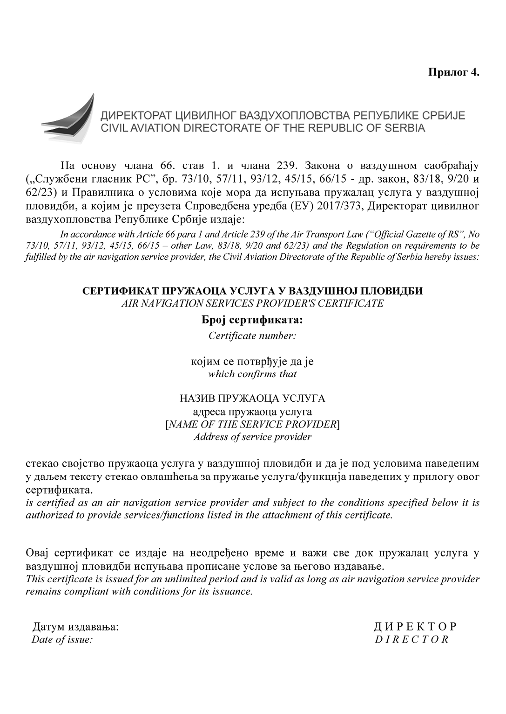
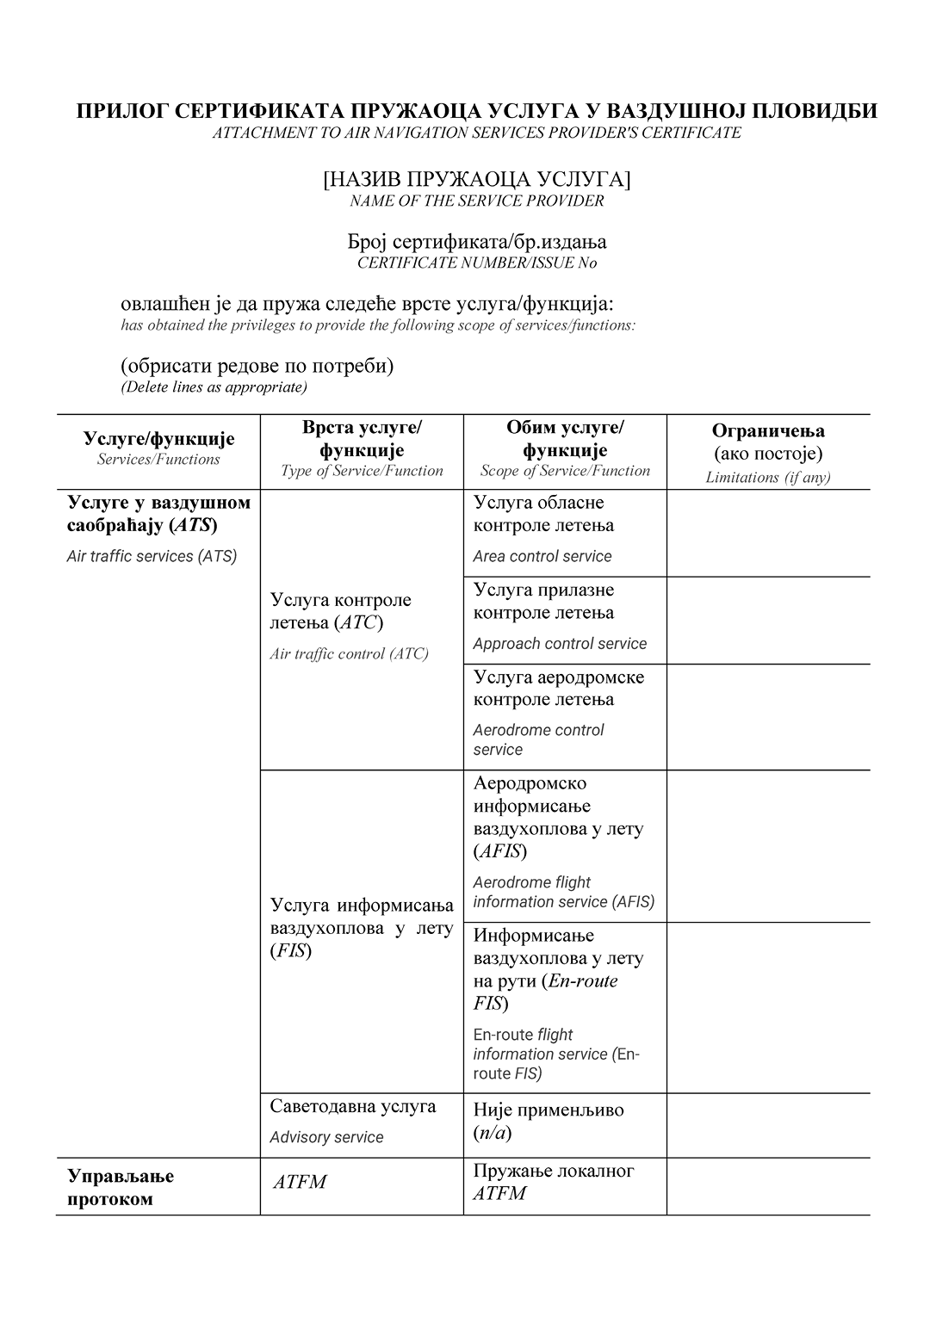
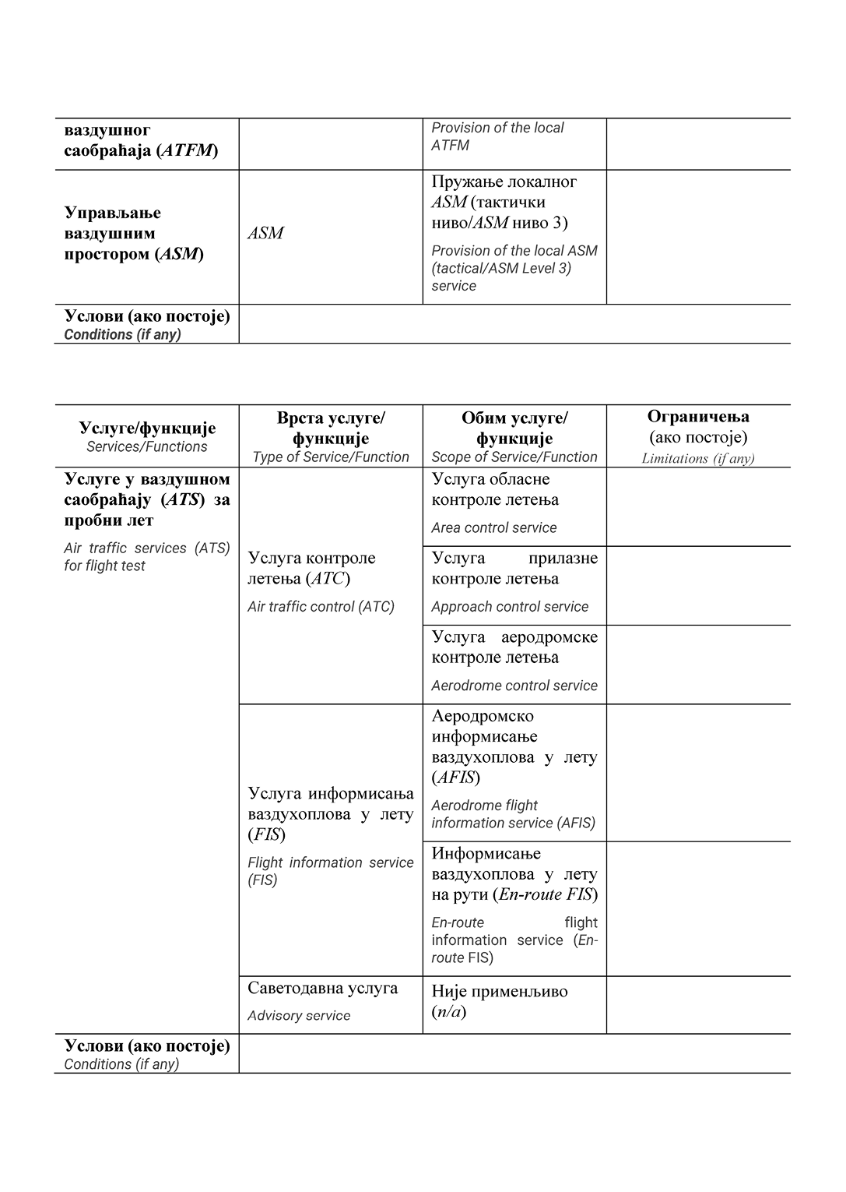
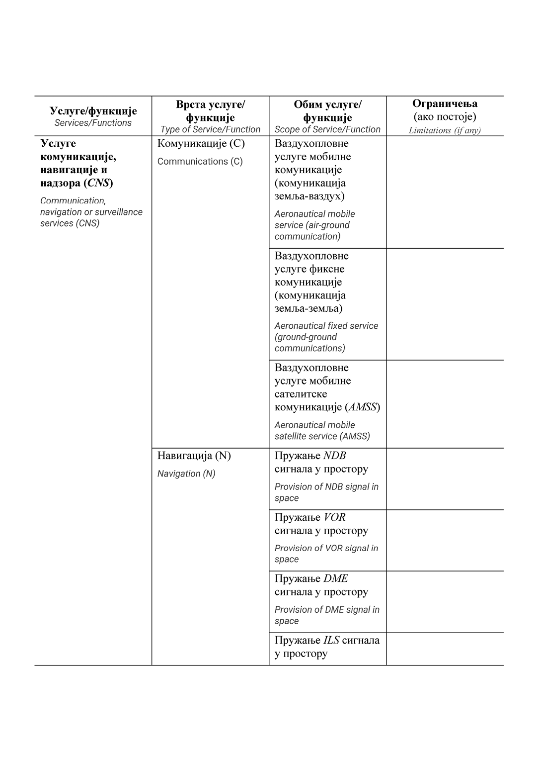
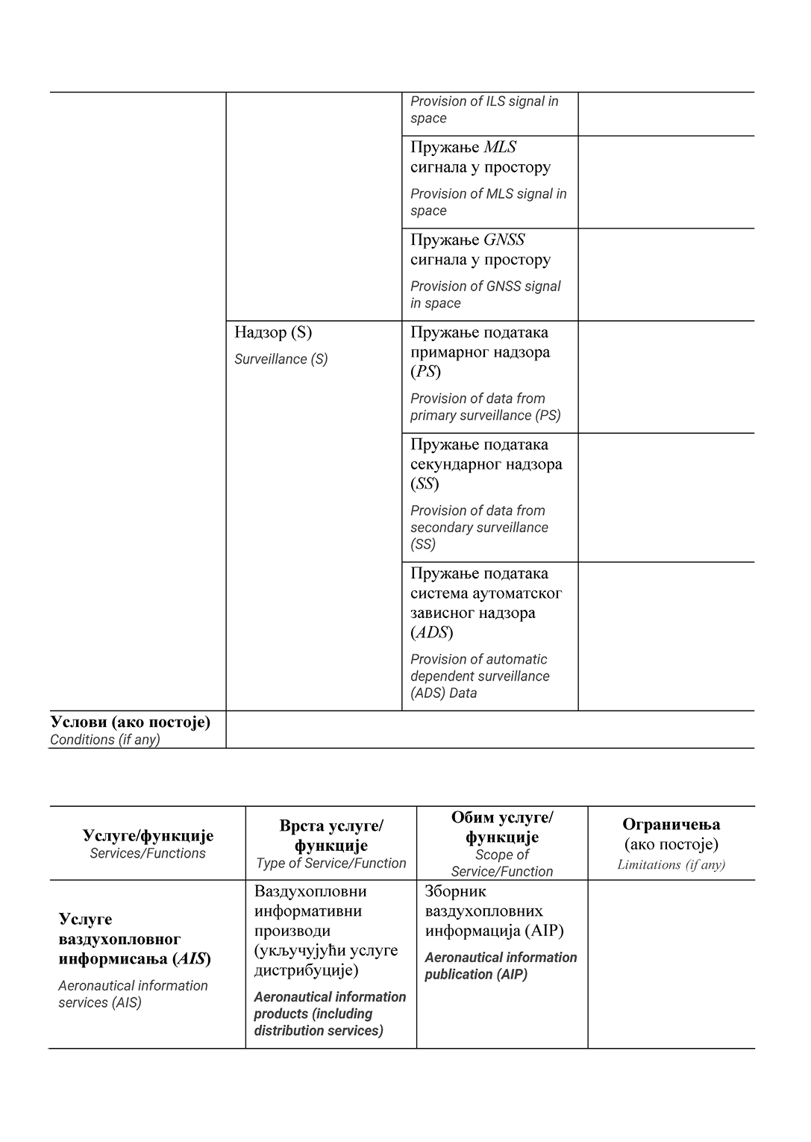
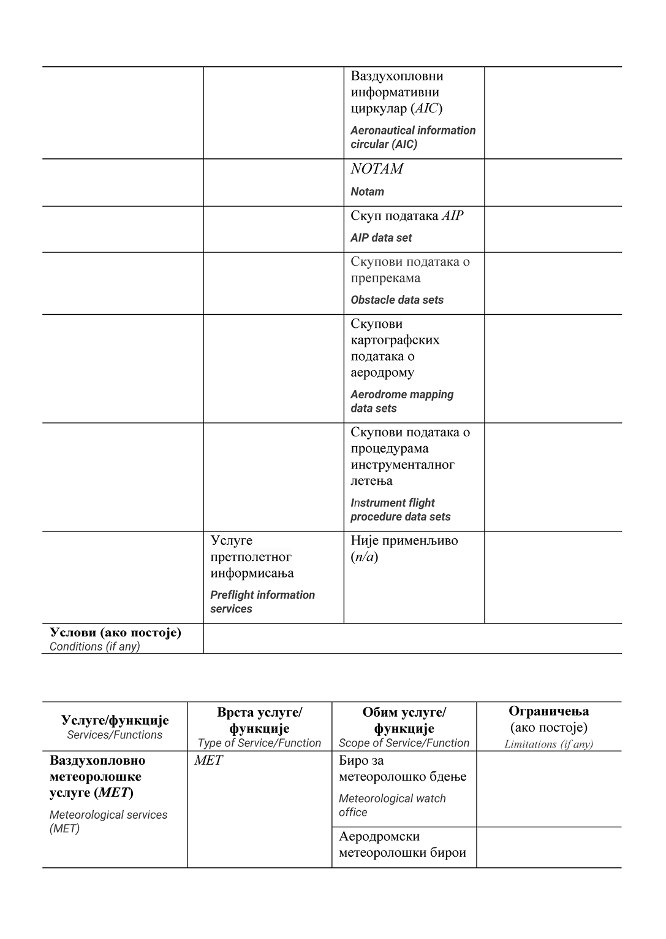
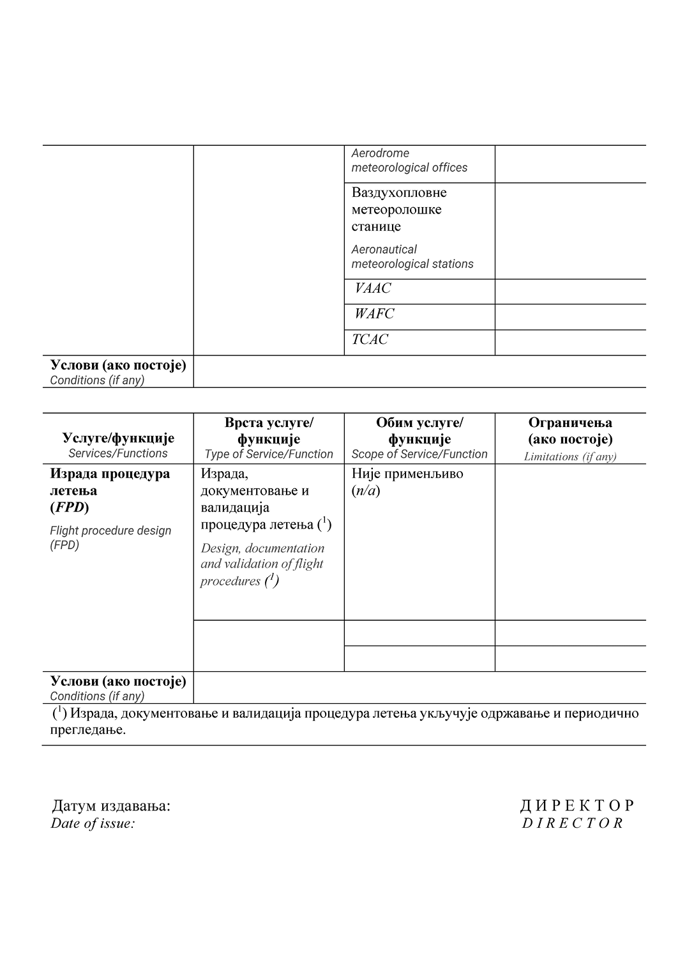

Прилог 5.
Допунски услови за примену Спроведбене уредбе Комисије (ЕУ) бр. 2017/373 у Републици Србији
I. Допунски услови за примену Анекса V (Посебни захтеви за пружаоце метеоролошких услуга (Део – МЕТ))
1. Допунски услов за примену одредбе МЕТ.ОR.100
1.1. Метеоролошке информације које се достављају корисницима морају да буду у облику који захтева минимум напора корисника за њихову интерпретацију и у складу са принципима људског фактора.
1.2. На захтев корисника метеоролошких услуга и ако оцени да је то неопходно, пружалац метеоролошких услуга иницира сарадњу са надлежним службама других држава у циљу прибављања потребних извештаја и/или прогноза или усаглашавања издатих информација које се односе на обе државе.
2. Допунски услов за примену одредбе МЕТ.OR.110 тачка б)
2.1. Према међусобном договору пружаоца метеоролошких услуга и оператера, поред достављања метеоролошких информација у непосредној говорној комуникацији и/или штампаним материјалом, могу се користити и друга погодна телекомуникациона средства и облици визуелних или аудио комуникација (нпр. интерна телевизија, посебни информациони системи за обраду података и сл.).
2.2. Погодна телекомуникациона средства треба да омогуће размену оперативних метеоролошких информација између организационих јединица пружаоца метеорoлошких услуга.
3. Допунски услов за примену одредбе МЕТ.OR.210
3.1. Ваздухопловна метеоролошка станица се лоцира тако да је у сваком тренутку могуће да осматрања свих метеоролошких параметара који су од значаја за безбедност ваздушне пловидбе буду репрезентативна за читаву зону аеродрома, а нарочито да осматрање развоја времена буде репрезентативно за зоне полетања и слетања.
3.2. У састав ваздухопловне метеоролошке станице улазе сензори за одређене ваздухопловне метеоролошке параметре који су лоцирани на аеродрому, као и сензори лоцирани изван аеродрома, ако пружалац метеоролошких услуга, након обављених консултација са Директоратом, процени да је њихово инсталирање оправдано.
3.3. Ваздухопловна метеоролошка станица може да буде одвојена или комбинована са синоптичком станицом.
4. Допунски услов за примену одредбе МЕТ.ОR.215
4.1. Метеоролошке информације се достављају оператеру ваздухоплова и/или члановима летачке посаде у сврху:
1) претполетног планирања од стране оператера ваздухоплова;
2) промене плана лета у току лета коју врши вођа ваздухоплова у сарадњи са оперативним центром оператера ваздухоплова;
3) брифинга и припреме документације за лет;
4) достављања метеоролошких информација ваздухоплову у лету.
4.2. Брифинг, консултације и документацију за лет обезбеђује надлежни метеоролошки биро за аеродром полетања. Подаци који се користе за брифинг, консултације и документацију за лет укључују све или неке од метеоролошких информација из MET.OR.240.
4.3. Корисници који су захтевали брифинг, консултацију и/или документацију за лет долазе у надлежни метеоролошки биро или друго одговарајуће место у време које је договорено између корисника и метеоролошког бироа, а ако је њихов долазак непрактичан, надлежни метеоролошки биро обезбеђује те услуге телефоном или другим погодним телекомуникационим средством, на начин који је договорен између пружаоца метеоролошких услуга и заинтересованих корисника.
4.4. Ако на аеродрому полетања нису на располагању услуге из подтачке 4.2. ове тачке, снабдевање чланова летачке посаде потребним метеоролошким информацијама се обавља на начин који је договорен између пружаоца метеоролошких услуга и заинтересованих корисника.
4.5. Метеоролошке информације које захтева АТS јединица у вези са ваздухопловом у стању нужде метеоролошки биро доставља тој јединици што је пре могуће.
4.6. Ако се мишљење одговорног метеоролога у надлежном метеоролошком бироу о развоју метеоролошких услова за аеродром или аеродроме укључене у документацију за лет знатно разликује од прогнозе за те аеродроме, он члановима летачке посаде скреће пажњу на ту разлику и о томе сачињава белешку која је доступна оператеру ваздухоплова.
5. Допунски услови за примену одредбе МЕТ.OR.225 став a)
Аеродромски метеоролошки биро издаје прогнозе за слетање.
6. Допунски услови за примену одредбе МЕТ.OR.230 став a)
Аеродромски метеоролошки биро не издаје прогнозе за полетање.
7. Допунски услов за примену одредбе МЕТ.ОR.240
7.1. У случају значајног одлагања лета, као и у другим изузетним случајевима, надлежни метеоролошки биро обезбеђује или организује обављање новог брифинга, консултације или достављање нове документације за лет.
7.2. Ако ваздухоплов још није полетео надлежни метеоролошки биро ажурира документацију за лет достављањем коригованих података или најновијих метеоролошких информација оператеру ваздухоплова или надлежној ATS јединици, ради преношења члановима летачке посаде ваздухоплова, а у складу са претходним договором између метеоролошког бироа, ATS јединице и оператера ваздухоплова.
8. Допуски услов за примену одредбе МЕТ.ОR.275
Ако пружалац метеоролошких услуга само прослеђује корисницима прогнозу коју је добио од Светског обласног прогностичког центра, није дозвољена измена њеног метеоролошког садржаја, а извор података мора да буде јасно означен на самој прогнози.
9. Допунски услов за примену одредбе МЕТ.TR.210
9.1. Ако се за пренос и приказивање метеоролошких података користи интегрисани полу-аутоматски систем, он мора да има могућност да прихвати ручно уношење података који обухватају оне метеоролошке параметре који се не могу осмотрити аутоматском опремом.
9.2. Током периода у којем је видљивост или видљивост дуж полетно-слетне стазе мања од 1.500 m извештава се о процењеној видљивости дуж полетно-слетне стазе.
9.3. За процену RVR на полетно-слетним стазама намењеним операцијама инструменталног прецизног прилаза и слетања категорије I, користе се инструментални системи засновани на трансмисиометрима или forward-scatter метрима.
10. Допунски услов за примену одредбе МЕТ.TR.215 став а)
10.1. Пружалац метеоролошких услуга може да користи аутоматизоване системе информисања за достављање и приказивање метеоролошких информација оператеру ваздухоплова и члановима летачке посаде за претполетни самостални брифинг, планирање лета и издавање документације за лет уз придржавање правила из Анекса V Спроведбене уредбе Комисије (ЕУ) бр. 2017/373.
10.2. Поред метеоролошких информација аутоматизовани системи информисања могу, преко заједничке тачке приступа, да обезбеде корисницима и информације службе ваздухопловног информисања.
10.3. У случају из подтачке 8.2. ове тачке, аутоматизовани системи информисања успостављају се на основу договора између пружаоца метеоролошких услуга и пружаоца услуга ваздухопловног информисања, с тим да пружалац метеоролошких услуга остаје одговоран за контролу и управљање квалитетом метеоролошких информација.
11. Допунски услов за коришћење израза који се користе при пружању метеоролошких услуга
При пружању метеоролошких услуга користе се, поред израза дефинисаних овим правилником, и изрази чије је значење дефинисано у важећем издању Анекса 3 Конвенције о међународном цивилном ваздухопловству, чији је текст доступан на интернет страници ICAO-a.
II. Допунски услови за примену Анекса VI (Посебни захтеви за пружаоце услуга ваздухопловног информисања (Део – AIS))
1. Допунски услови за примену одредбе ENR 3.3 Остале рутe
Ако су успостављене руте за планирање летења ваздухоплова који лете по правилима визуелног летења (VFR руте), објављује се њихов детаљни опис, који обухвата:
1) ознаку руте и географске координате у степенима, минутама и секундама за све значајне тачке које дефинишу руту, укључујући тачке обавезног јављања или јављања на захтев;
2) смер путање (ако је дефинисан) заокружен на најближи степен и геодетско растојање између било које две узастопне значајне тачке, заокружено на најближи десети део километра или десети део наутичке миље;
3) минималну, максималну или препоручену висину на рути (ако су дефинисане), заокружене на најближих (првих већих) 50 m или 100 ft и класификацију ваздушног простора;
4) смерове нивоа крстарења;
5) напомене, укључујући назнаку јединице контроле и њен оперативни канал, као и визуелне оријентире, ако је то применљиво.
2. Допунски услови у погледу техничкиx захтевa за пружаоце услуга ваздухопловног информисања (AIS.TR) из Главе Б – Извори података за ваздухопловне информативне производе
У табели су дати извори података за елементе ваздухопловних информативних производа: AIP, амандмане на AIP, додатке на AIP и NOTAM.
Секција AIP | Врста података | Извор података | Улога ДЦВ | Напомена
1. део | ОПШТЕ (GEN)
GEN 0 |  | КЛ | Информисање
GEN 1 | ДОМАЋИ ПРОПИСИ И ЗАХТЕВИ
GEN 1.1 | Надлежни органи | ДЦВ  МЦ  МУП  МЗ  МП | Извор  Посредник  Посредник  Посредник  Посредник
GEN 1.2 | Долазак, транзит и одлазак ваздухоплова | ДЦВ | Извор
GEN 1.3 | Долазак, транзит и одлазак путника и посаде | ДЦВ | Извор
 | 1. Царински захтеви | МЦ | Посредник
 | 2. Имиграциони захтеви | МУП | Посредник
 | 3. Захтеви здравствене контроле | МЗ | Посредник
GEN 1.4 | Долазак, транзит и одлазак терета | ДЦВ | Извор
 | 1. Царински захтеви у погледу робе и других предмета | МЦ | Посредник
 | 2. Захтеви фитосанитарне и ветеринарске контроле | МП | Посредник
 | 3. Захтеви у погледу превоза опасног терета, оружја и муниције | ДЦВ | Извор
GEN 1.5 | Инструменти, опрема, исправе и књиге ваздухоплова | ДЦВ | Извор
GEN 1.6 | Збирка националних прописа и међународних споразума и конвенција | ДЦВ | Извор
GEN 1.7 | Одступања од ICAO стандарда, препоручене праксе и поступака | ДЦВ | Извор
GEN 2 | ТАБЕЛЕ И КОДОВИ
GEN 2.1 | Мерни систем, ознаке ваздухоплова, празници
 | 1. Мерне јединице | ДМДМ | Посредник
 | 2. Временски референтни систем | ДЦВ | Извор
 | 3. Хоризонтални референтни систем | ДЦВ | Извор
 | 4. Вертикални референтни систем | ДЦВ | Извор
 | 5. Знаци државне припадности и ознаке регистрације ваздухоплова | ДЦВ | Извор
 | 6. Државни празници | ДЦВ | Извор
GEN 2.2 | Скраћенице које се користе у AIS публикацијама | ДЦВ | Извор
GEN 2.3 | Картографски симболи | КЛ | Информисање
GEN 2.4 | Локацијски индикатори | ДЦВ | Извор | Из ICAO Док. 7910
GEN 2.5 | Списак радио-навигационих уређаја | КЛ | Информисање
GEN 2.6 | Претварање мерних јединица | КЛ | Информисање
GEN 2.7 | Излази и залази Сунца | МФ
GEN 3 | УСЛУГЕ
GEN 3.1 | Ваздухопловно информисање (тачке 1-5) | ДЦВ/КЛ | Извор/информисање | ДЦВ и КЛ се усаглашавају у погледу текста у овој секцији
 | 6. Подаци о терену и препрекама у електронском облику | РГЗ | Посредник
GEN 3.2 | Ваздухопловне карте | ДЦВ/КЛ | Извор/информисање | ДЦВ и КЛ се усаглашавају у погледу текста у овој секцији
GEN 3.3 | Услуге у ваздушном саобраћају | ДЦВ/КЛ | Извор/информисање | ДЦВ и КЛ се усаглашавају у погледу текста у овој секцији
GEN 3.4 | Везе | ДЦВ/КЛ | Извор/информисање | ДЦВ и КЛ се усаглашавају у погледу текста у овој секцији
GEN 3.5 | Метеоролошке услуге | ДЦВ/КЛ | Извор/информисање | ДЦВ и КЛ се усаглашавају у погледу текста у овој секцији
GEN 3.6 | Трагање и спасавање | ДЦВ | Извор
GEN 4 | АЕРОДРОМСКЕ/ХЕЛИДРОМСКЕ НАКНАДЕ И НАКНАДЕ ЗА УСЛУГЕ У ВАЗДУШНОЈ ПЛОВИДБИ
GEN 4.1 | Аеродромске/хелидромске накнаде | АД | Информисање
GEN 4.2 | Накнада за услуге у ваздушној пловидби | ДЦВ | Извор
2. део | ВАЗДУШНИ ПРОСТОР (ENR)
ENR 1 | ОПШТА ПРАВИЛА И ПОСТУПЦИ
ENR 1.1 | Општа правила | ДЦВ | Извор
ENR 1.2 | Правила визуелног летења | ДЦВ | Извор
ENR 1.3 | Правила инструменталног летења | ДЦВ | Извор
ENR 1.4 | Опис и класификација ваздушног простора у коме се пружају ATS услуге | ДЦВ | Извор
ENR 1.5 | Процедуре чекања, прилажења и одласка | ДЦВ | Извор
ENR 1.6 | Услуге и поступци надзора | ДЦВ  КЛ | Извор  Информисање | ДЦВ: регулаторни део, норме, стандарди;  КЛ: позиције радара и њихове техничке карактеристике
ENR 1.7 | Поступци подешавања висиномера | ДЦВ | Извор
ENR 1.8 | Регионални допунски поступци | ДЦВ | Извор
ENR 1.9 | Управљање протоком ваздушног саобраћаја и управљање ваздушним простором | ДЦВ/КЛ | Извор/информисање | ДЦВ и КЛ се усаглашавају око текста у овој секцији
ENR 1.10 | Планирање летова | ДЦВ/КЛ | Извор/информисање | ДЦВ и КЛ се усаглашавају у погледу текста у овој секцији
ENR 1.11 | Адресирање порука планова лета | КЛ | Информисање
ENR 1.12 | Пресретање цивилних ваздухоплова | ДЦВ и MO | Извор
ENR 1.13 | Отмица ваздухоплова | ДЦВ | Извор
ENR 1.14 | Незгоде у ваздушном саобраћају | ДЦВ | Извор
ENR 2 | ВАЗДУШНИ ПРОСТОР У КОМЕ СЕ ПРУЖАЈУ АТS УСЛУГЕ
ENR 2.1 | FIR, UIR, TMA и СТА | ДЦВ  КЛ | Извор  Сагласност | ДЦВ: језик на коме се пружа услуга и примедбе
ENR 2.2 | Други регулисани ваздушни простор | ДЦВ | Извор
ENR 3 | РУТЕ У ВАЗДУШНОМ САОБРАЋАЈУ (ATS РУТЕ)
ENR 3.1 | Руте конвенционалне навигације | КЛ | Информисање
ENR 3.2 | Руте просторне навигације | КЛ | Информисање
ENR 3.3 | Хеликоптерске руте | КЛ | Информисање
ENR 3.4 | Остале руте | КЛ | Информисање
ENR 3.5 | Чекање на рути | КЛ | Информисање
ENR 4 | РАДИО-НАВИГАЦИОНИ УРЕЂАЈИ/СИСТЕМИ
ENR 4.1 | Рутни радио-навигациони уређаји/системи | КЛ | Информисање
ENR 4.2 | Специјални навигациони системи | КЛ | Информисање
ENR 4.3 | Глобални навигационо-сателитски систем (GNSS) | КЛ | Информисање | Извор података за GNSS RAIM NOTAM је EUROCONTROL
ENR 4.4 | Кодне ознаке значајних тачака | КЛ | Информисање
ENR 4.5 | Рутна ваздухопловна земаљска светла | ДЦВ | Извор
ENR 5 | НАВИГАЦИОНА УПОЗОРЕЊА
ENR 5.1 | Забрањене, условно забрањене и опасне зоне | МО  ДЦВ | Информисање  Посредник
ENR 5.2 | Зоне за војне вежбе и обуку и зона идентификације за потребе ваздушне одбране (ADIZ) | МО | Посредник | NOTAM: КЛ
ENR 5.3 | Остале опасне активности и друге потенцијалне опасности | ДЦВ | Извор | NOTAM: КЛ
ENR 5.4 | Рутне навигационе препреке | ДЦВ | Извор
ENR 5.5 | Ваздухопловне спортске и рекреативне активности | ДЦВ | Извор | NOTAM: КЛ
ENR 5.6 | Кретање птица и области са осетљивом фауном | МП | Посредник
ENR 6 | КАРТЕ ВАЗДУШНИХ ПУТЕВА | КЛ | Информисање | MAG VAR: ВГИ
AD 1 | АЕРОДРОМИ/ХЕЛИДРОМИ – УВОД
AD 1.1 | Расположивост и услови за коришћење аеродрома/хелидрома | ДЦВ | Извор
AD 1.2 | Спасилачко-ватрогасна служба и план чишћења снега | ДЦВ | Извор
AD 1.3 | Преглед аеродрома и хелидрома | КЛ | Информисање
AD 1.4 | Груписање аеродрома/хелидрома | КЛ | Информисање
AD 1.5 | Статус сертификације аеродрома | ДЦВ | Извор
AD 2 | АЕРОДРОМИ
AD 2.1 | Локацијски индикатор и назив аеродрома | ДЦВ | Извор | Из ICAO Док. 7910
AD 2.2 | Географски и административни подаци о аеродрому | AД | Информисање | Проверава AIS
AD 2.3 | Радно време | AД, КЛ, ДЦВ | Информисање, извор
AD 2.4 | Службе и средства за опслуживање | AД | Информисање
AD 2.5 | Погодности за путнике | AД | Информисање
AD 2.6 | Спасилачко-ватрогасна служба | AД  ДЦВ | Сагласност  Извор | ДЦВ: ватрогасна категорија аеродрома
AD 2.7 | Сезонска употребљивост – чишћење | AД | Информисање
AD 2.8 | Пристанишне платформе, рулне стазе и места провере положаја | AД | Сагласност
AD 2.9 | Систем за вођење и контролу кретања и дневне ознаке | AД | Сагласност
AD 2.10 | Аеродромске препреке | ДЦВ  АД  Инвеститори | Извор  Сагласност  Сагласност
AD 2.11 | Метеоролошке информације | КЛ | Информисање
AD 2.12 | Физичке карактеристике полетно-слетне стазе | AД | Сагласност | Проверава AIS
AD 2.13 | Декларисане дужине | AД | Сагласност | Проверава AIS
AD 2.14 | Прилазна и светла полетно-слетне стазе | AД | Сагласност
AD 2.15 | Остале светлосне ознаке, резервно напајање | AД, КЛ | Сагласност
AD 2.16 | Површине за слетање хеликоптера | AД | Сагласност | Проверава AIS
AD 2.17 | Ваздушни простор у коме се пружају ATS услуге | КЛ | Сагласност
AD 2.18 | Средства за комуникацију у пружању ATS услуга | КЛ | Информисање
AD 2.19 | Радио-навигациони и уређаји за слетање | КЛ | Информисање
AD 2.20 | Локални саобраћајни прописи | AД, КЛ, ДЦВ | Информисање, извор
AD 2.21 | Поступци за смањење буке | ДЦВ | Извор
AD 2.22 | Процедуре летења | ДЦВ  АД, КЛ | Извор | NOTAM: КЛ  Поступци у случају смањене видљивости: АД и КЛ.  ДЦВ: остало
AD 2.23 | Додатне информације | AД, КЛ, ДЦВ | Информисање/извор
AD 2.24 | Карте које се односе на аеродром | КЛ | Информисање | AIS израђује оне карте за које има доступне податке
 | Аеродромска/хелидромска карта – ICAO; | АД | Сагласност | MAG VAR: ВГИ
 | Карта паркирања/пристајања ваздухоплова – ICAO; | АД | Сагласност | MAG VAR: ВГИ
 | Карта таксирања ваздухоплова – ICAO; | АД | Сагласност
 | Карта препрека аеродрома тип А – ICAO; | АД  КЛ | Информисање | АД: препреке  КЛ: површи  MAG VAR: ВГИ
 | Карта препрека аеродрома тип Б – ICAO | ДЦВ  АД | Извор  Сагласност | ДЦВ: препреке  АД: површи  MAG VAR: ВГИ
 | Електронска карта терена и препрека – ICAO |  |  | Није применљиво  MAG VAR: ВГИ
 | Карта терена за прецизно прилажење – ICAO; | ДЦВ  КЛ | Извор | ДЦВ: препреке  КЛ: површи
 | Карта области – ICAO (за руте за одлазак и транзитне руте); | КЛ
 | Карта стандардних инструменталних одлазака (SID) – ICAO; | КЛ |  | MAG VAR: ВГИ
 | Карта области – ICAO; | КЛ
 | Карта стандардних инструменталних долазака (STAR) – ICAO; | КЛ |  | MAG VAR: ВГИ
 | Карта минималних радарских апсолутних висина – ICAO; | КЛ
 | Карта за инструментално прилажење (IAC) – ICAO (за сваку полетно-слетну стазу и тип процедуре); | КЛ |  | MAG VAR: ВГИ
 | Карта за визуелно прилажење (VAC) – ICAO; | КЛ |  | MAG VAR: ВГИ
 | Концентрација птица у близини аеродрома; | АД | Информисање
AD 2.25 | Продор површи визуелног сегмента (VSS); | КЛ
AD 3 | ХЕЛИДРОМИ | / | /
Колоне у табели:
Секција AIP – део Зборника ваздухопловних информација, референца на Прилог 1. овог правилника;
Врста података – назив секције, односно предмет секције AIP;
Извор података – ваздухопловни субјекат, орган државне управе, организација или друго лице које пружа информације за Зборник ваздухопловних информација, и то на сопствену иницијативу или на захтев пружаоца услуга у ваздушној пловидби или Директората цивилног ваздухопловства Републике Србије;
Напомена – Извор података који иницира објављивање NOTAM је одговоран за достављање података који резултирају продужењем или укидањем тог NOTAM.
Улога ДЦВ у погледу извора података може да буде:
– Извор – означава да је ДЦВ извор података;
– Посредник – означава да ДЦВ посредује у размени података између извора и АIS;
– Сагласност – означава да податке није могуће објавити пре него што извор за то прибави сагласност ДЦВ;
– Информисање – означава да за објављивање података није потребна сагласност ДЦВ, већ само обавештавање о намери објављивања.
Скраћенице:
АД – оператер аеродрома за који се објављују информације у AIP;
АIS – пружалац услуга ваздухопловног информисања;
ВГИ – Војногеографски институт „Генерал Стеван Бошковићˮ;
ДЦВ – Директорат цивилног ваздухопловста Републике Србије;
ДМДМ – Дирекција за мере и драгоцене метале;
КЛ – Контрола летења Србије и Црне Горе SMATSA д.о.о. Београд, као пружалац услуга у ваздушној пловидби;
МЦ – министарство надлежно за послове царине;
МУП – министарство надлежно за унутрашње послове;
МО – министарство надлежно за послове одбране;
МП – министарство надлежно за послове пољопривреде;
МЗ – министарство надлежно за послове здравља;
МФ – Математички факултет – Катедра за астрономију;
РГЗ – Републички геодетски завод.

